ASAMBLEA LEGISLATIVA DE LA REPÚBLICA DE COSTA RICA

COMISIÓN ESPECIAL INVESTIGADORA DE LAS PRESUNTAS IRREGULARIDADES QUE HAN SIDO DENUNCIADAS Y AQUELLAS QUE SURJAN DENTRO DE LA INVESTIGACIÓN ENTORNO A LA CAJA COSTARRICENSE DEL SEGURO SOCIAL

EXPEDIENTE N°24617

INFORME DE COMISIÓN ESPECIAL DE INVESTIGACIÓN

ÁREA DE COMISIONES LEGISLATIVAS VIII

DEPARTAMENTO DE COMISIONES LEGISLATIVAS

INFORME DE MAYORIA

Comisión Especial Investigadora de las Presuntas Irregularidades que han sido Denunciadas y Aquellas que Surjan Dentro de la Investigación en Torno a la Caja Costarricense del Seguro Social

EXPEDIENTE N ° 24617

Las suscritas diputaciones: Olga Morera Arrieta, María Marta Carballo Arce, Daniel Vargas Quirós y Luís Diego Vargas Rodríguez integrantes de la Comisión Especial Investigadora de las Presuntas Irregularidades que han sido Denunciadas y Aquellas que Surjan Dentro de la Investigación en Torno a la Caja Costarricense del Seguro Social, expediente legislativo N.º 24.617, rendimos Informe de Mayoría bajo los siguientes fundamentos:

Tabla de contenido

I. ANTECEDENTES Y BASES DE TRABAJO DE LA COMISIÓN 5
1.1. Creación de la comisión 6
1.2. Naturaleza jurídica y potestad investigadora de la Asamblea Legislativa 13
1.3. De la publicidad y transparencia de las sesiones 17
1.4. Sobre la naturaleza jurídica de la CCSS 17
II. PROCESO DE INVESTIGACIÓN 25
2.1. Resumen de las Actas de las Sesiones de la Comisión 37
III. TERCERIZACIÓN DE LOS SERVICIOS DE SALUD EN EL I NIVEL DE ATENCIÓN 145
3.1. Supuestos sobre PRECIOS en la adjudicación del procedimiento de compra N°2023LY-0000002-0001101142 160
3.2. Comparecencias Relevantes 166
IV. DEUDA DEL ESTADO CON LA CCSS 187
V. IMPLEMENTACION DEL ERP -SAP 196
5.1. Técnica y naturaleza del sistema ERP 196
5.2. Contexto institucional previo y necesidad de integración financiera 196
5.3. Entrada en operación del ERP-SAP y alcance institucional 197
5.4. Estabilización operativa y gestión del cambio institucional 197
5.5. Impacto del ERP-SAP en el control financiero y la trazabilidad institucional 198
5.6. Impacto transversal del sistema en la gestión institucional 198
VI. SITUACION REAL DE REDIMED-EDUS 200
VII. FALTA DE MEDICOS ESPECIALISTAS 205
7.1. Restricción en la formación de médicos especialistas 207
VIII. LISTAS DE ESPERA EN LA CCSS 212
8.1. Dependencia estructural del tiempo extraordinario 214
8.2. Baja productividad en jornada ordinaria 214
8.3. Modelo laboral rígido 215
8.4. Fragmentación tecnológica y operativa 215
8.5. Cultura organizacional hospitalaria 215
IX. PORTAFOLIO DE INVERSIONES 216
X. GOBERNANZA DE LA CAJA COSTARRICENSE DEL SEGURO SOCIAL 218
XI. CONCLUSIONES Y RECOMENDACIONES 228
11.1. Conclusiones 228
11.2. Recomendaciones 236
XII. BIBLIOGRAFÍA 244
XIII. ANEXO _ Documentos de respaldo en comisiones 248

ANTECEDENTES Y BASES DE TRABAJO DE LA COMISIÓN

Conforme a lo dispuesto en el artículo 89 del Reglamento de la Asamblea Legislativa, corresponde a este Poder de la República ejercer la vigilancia y fiscalización permanente de la Hacienda Pública, así como desarrollar investigaciones de control político orientadas a garantizar el uso adecuado, eficiente y transparente de los recursos del sector público. Este control político constituye un pilar fundamental del sistema democrático costarricense, en tanto fortalece la rendición de cuentas y asegura que la Administración Pública actúe conforme a los principios de legalidad, probidad y responsabilidad frente a la ciudadanía.
En un Estado Social y Democrático de Derecho, el control político opera como un mecanismo esencial de equilibrio entre los poderes públicos, permitiendo que las actuaciones de los jerarcas y de las instituciones del Estado sean objeto de escrutinio por parte de la representación popular. Este ejercicio no se limita a la mera constatación de hechos, sino que persigue esclarecer situaciones de relevancia pública, identificar eventuales responsabilidades y formular recomendaciones orientadas a corregir debilidades institucionales y prevenir la repetición de prácticas irregulares.
El fundamento constitucional de esta potestad se encuentra en el artículo 121, inciso 23), de la Constitución Política, que confiere a la Asamblea Legislativa la facultad exclusiva de nombrar comisiones especiales para investigar cualquier asunto que se les encomiende. La jurisprudencia reiterada de la Sala Constitucional ha reconocido que esta atribución forma parte de las funciones esenciales del Poder Legislativo y que su ejercicio contribuye de manera directa al fortalecimiento de los principios de transparencia, control democrático y responsabilidad en la gestión pública.
En este marco constitucional y reglamentario se inscribe la creación de la presente Comisión Especial Investigadora, la cual surge a partir de una serie de denuncias, cuestionamientos técnicos, relacionadas con el proceso de adjudicación de los servicios de primer nivel de atención en diversas áreas de salud de la Caja Costarricense de Seguro Social, tramitado bajo el procedimiento de compra N.° 2023LY-0000002-0001101142, conocido públicamente como el “Caso Barrenador”.
El origen de este caso se vincula con la divulgación de presuntos sobrecostos en la contratación de cooperativas para la prestación de dichos servicios, sustentados en estudios de razonabilidad de precios elaborados por dependencias internas de la institución. Estas circunstancias generaron una intensa controversia pública, la apertura de investigaciones administrativas y judiciales, la adopción de medidas cautelares y la interposición de demandas de alto impacto económico contra la CCSS, así como cuestionamientos sobre la legalidad, la metodología empleada y la solidez técnica de los insumos utilizados para sustentar las denuncias.
Ante la magnitud de las implicaciones institucionales, financieras y sociales derivadas de estos hechos, la Asamblea Legislativa consideró necesario ejercer su potestad investigativa a través de una Comisión Especial, con el propósito de analizar de manera integral no solo el denominado Caso Barrenador, sino también otros temas estructurales que inciden en el adecuado funcionamiento y la sostenibilidad de la Caja Costarricense de Seguro Social en el mediano y largo plazo. En este sentido, la investigación se amplió a aspectos relacionados con la deuda del Estado con la CCSS, la situación de las listas de espera y la falta de médicos especialistas, la ausencia de un sistema de costos consolidado y confiable, así como la implementación del sistema ERP-SAP y otros elementos relevantes relacionados con la gobernanza y gestión institucional.
Las Comisiones Especiales Investigadoras no constituyen meros ejercicios académicos o análisis técnicos aislados, sino procesos formales de investigación e indagación orientados a recabar información y hechos relevante, que permitan evaluar actuaciones administrativas y organizativas, identificar eventuales irregularidades y proponer acciones correctivas y reformas que fortalezcan la eficiencia y eficacia de la institucionalidad pública, así como el cumplimiento del fin público por el cual fue creada la CCSS. En consecuencia, el presente informe refleja el resultado del trabajo de investigación desarrollado por la Comisión, en ejercicio del control político que la Constitución y el ordenamiento jurídico confieren a la Asamblea Legislativa, con el fin último de contribuir a la transparencia, la rendición de cuentas y el fortalecimiento de la Caja Costarricense de Seguro Social como pilar fundamental del sistema de salud y de seguridad social del país.

Creación de la comisión
La iniciativa para la creación de esta comisión especial fue promovida por la diputada Andrea Álvarez Marín, quien junto a otros legisladores de distintas fracciones políticas propusieron la moción con el propósito de fortalecer la fiscalización sobre la gestión integral de la Caja Costarricense de Seguro Social.
La propuesta, respaldada por cerca de veintiocho diputaciones, busca atender de manera integral los diversos desafíos que enfrenta la institución, más allá de los casos coyunturales que han captado la atención pública.
En el uso de la palabra, la diputada Álvarez Marín ofreció un contexto detallado sobre los motivos que dieron origen a la moción y los objetivos que persigue con la conformación de esta comisión, señalando lo siguiente:
“Perfecto, muchas gracias, señora presidenta. Entonces, dado que tengo cinco minutos puedo dar un poco más de contexto. Desde hace algún tiempo, de hecho, hace como un año, desde mi despacho hemos estado investigando formas para poder contribuir al tema de las listas de espera, especialmente teniendo en cuenta el tema de la autonomía de la Caja y cómo la autonomía interactúa con el poder de legislación de la Asamblea Legislativa. Producto de este esfuerzo nos fuimos dando cuenta de otros desafíos, otras problemáticas que es importante atender con respecto al tema de la Caja; por ejemplo, lo ocurrido con el Hospital de Cartago que mi compañera, la diputada Ramírez, lo ha ido trabajando, la inestabilidad o la rotación grande en los puestos de alto mando en la Caja, y otro tema importante la deuda del Gobierno con la Caja. Entonces, en realidad, es importante que la ciudadanía tenga claro que si bien es cierto lo que ocurrió hace algunas semanas con el caso Barrenador es solamente la punta del iceberg y mi preocupación es que las discusiones sobre ese caso en que por supuesto son pertinentes, relevantes y se deben llevar a cabo, nos hagan perder el enfoque de las cosas, de otras cosas que también son importantes en la Caja, especialmente, la atención que se está dando a las personas usuarias. Entonces, es un buen momento para tener una comisión activa, vigilante de que al final la Caja cumpla con su fin último. Es importante destacar que esta ha sido una moción que no tiene color político en el sentido de que representantes de cinco fracciones políticas firmamos la moción, y la moción la última vez que revisé tenía alrededor de veintiocho firmas. Entonces, es un esfuerzo colectivo por parte de la Asamblea Legislativa. Así que no me voy a extender más, me parece importante votar esta moción hoy en la tarde y solicitarle al pleno el apoyo para la creación de esta comisión. Gracias, señora presidenta.”

La conformación y trabajo de esta Comisión Especial de Investigación tiene sustento jurídico en el inciso 23) del artículo 121 de la Constitución Política y los artículos 90 al 97 del Reglamento de esta Asamblea Legislativa que regulan las comisiones de investigación. Fue aprobada su creación vía aprobación de moción en firme, en la sesión del Plenario Legislativo Extraordinaria Nº20 de 7 de octubre de 2024, la cual obtuvo una votación de 34 votos a favor y 7 en contra, según el siguiente registro de votación:

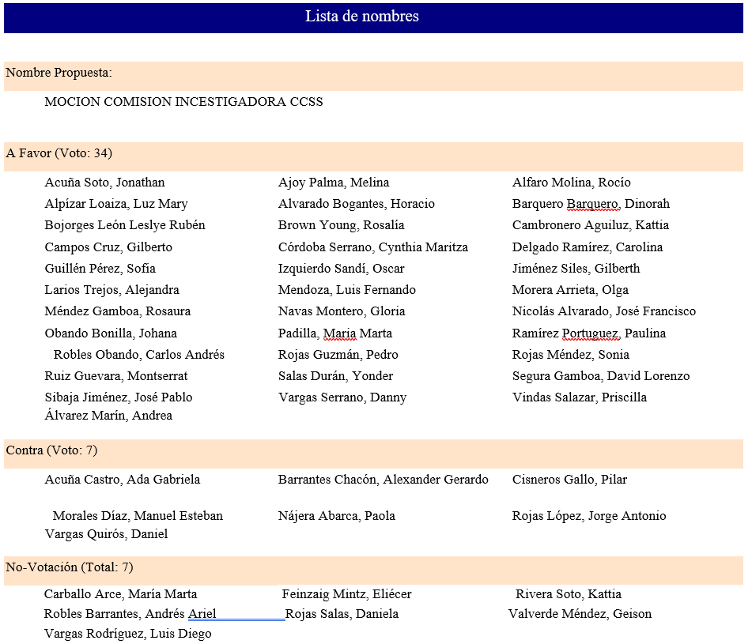

La moción aprobada por el Plenario Legislativo para constituir la Comisión Especial Investigadora De Las Presuntas Irregularidades Que Han Sido Denunciadas Y Aquellas Que Surjan Dentro De La Investigación Entorno A La Caja Costarricense Del Seguro Social fue la siguiente:
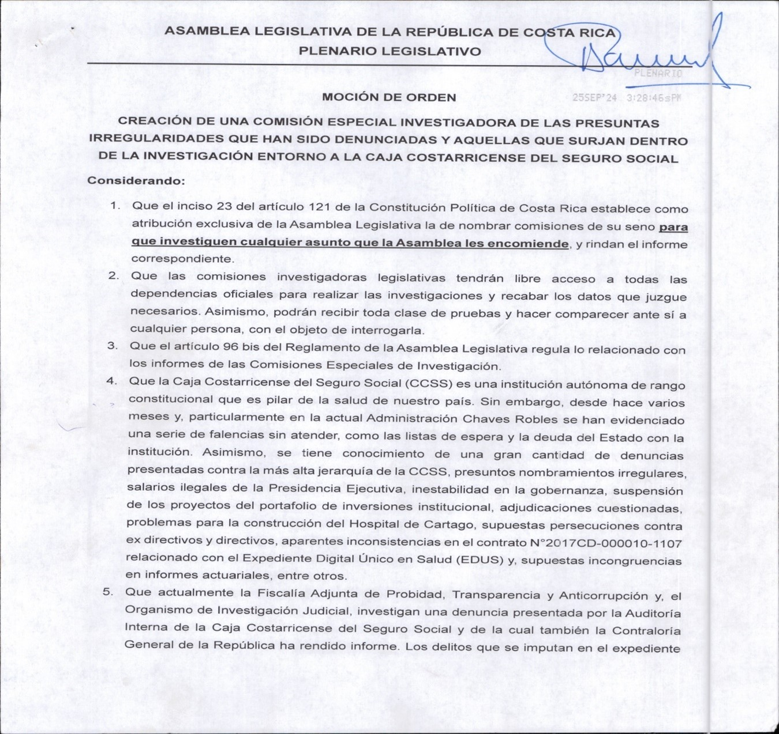



    - Integrantes
La integración de la comisión, por parte de la Presidencia de la Asamblea Legislativa (Artículo 95 del Reglamento de la Asamblea Legislativa) fue la siguiente:
- Andrea Álvarez Marín (PLN).
- Fabricio Alvarado Muñoz (PNR) sustituido por Olga Morera Arrieta (PNR).
- María Marta Carballo Arce (PUSC).
- Daniel Vargas Quirós (PPSD).
- Dinorah Barquero Barquero (PLN).
- Rocío Alfaro Molina (PFA).
- Luís Diego Vargas Rodríguez (PLP).
La Comisión Investigadora se instaló el 9 de octubre del 2024 bajo la siguiente acta de instalación de comisión especial:
La Comisión Especial Investigadora de las Presuntas Irregularidades que han sido Denunciadas y Aquellas que Surjan Dentro de la Investigación en Torno a la Caja Costarricense del Seguro Social, expediente legislativo N.º 24.617, quedó debidamente instalada el día 9 de octubre del año 2024, a las 14:36 horas, en la Asamblea Legislativa de la República de Costa Rica. Durante el acto de instalación se designó como presidenta a la diputada Andrea Álvarez Marín y como secretario al diputado Luis Diego Vargas Rodríguez, con la participación y firma de todos los integrantes de la comisión, según consta en el acta de instalación.

    - Metodología de trabajo
Para el presente informe se estableció por parte de la comisión investigadora la siguiente metodología de trabajo:
Etapas
PRIMERA ETAPA: Proceso de recolección de la información documental.
SEGUNDA ETAPA: Comparecencias, deliberación y recaudo de prueba.
TERCERA ETAPA: Elaboración del informe de investigación.
La primera y segunda etapa podrán desarrollarse simultáneamente.

Tiempos en el uso de la palabra
LOS COMPARECIENTES: En cada comparecencia a la que sea llamado un ciudadano, se brindará un espacio de hasta 15 minutos para que se refiera al asunto para el cual fue convocado en el marco del objeto de la Comisión.
LOS SEÑORES DIPUTADOS: El uso de la palabra se distribuirá en cuentas rondas resulte necesario para abarcar los temas objeto de una comparecencia o asunto en discusión. En la primera ronda, cada diputado podrá hacer uso de la palabra hasta por un periodo de seis minutos incluyendo preguntas y respuestas. A partir de la segunda ronda y por las que resulten necesarias, se habilitarán turnos de hasta cuatro minutos para cada diputado, siendo facultad de quien ejerce la Presidencia conceder bajo términos razonables un tiempo adicional al compareciente o diputado para que pueda finalizar sus intervenciones si el plazo le hubiere resultado insuficiente y sea la prórroga indispensable para el trabajo de la Comisión.

Horario de sesiones
Se acuerda que las sesiones ordinarias de la Comisión se llevarán a cabo los días MARTES en un horario comprendido entre las 09:00 y las 11:00 horas, pudiéndose prorrogar por parte de la Presidencia hasta por el tiempo que resulte necesario en caso de requerirse.

Plazo para rendir el informe
La comisión investigadora tiene 10 meses desde su creación el 9 de octubre de 2024 para rendir su informe final. Sin embargo, ante lo extenso de la investigación se solicitaron dos prórrogas al Plenario Legislativo venciendo su plazo el 28 de febrero del 2026.

Naturaleza jurídica y potestad investigadora de la Asamblea Legislativa
Las comisiones especiales de orden investigativo de la Asamblea Legislativa tienen un rol constitucional primordial, pues son estas las que emanando del Primer Poder de la República llegan al trasfondo de asuntos de interés para la Nación a los cuales el pleno del cuerpo legislativo asigna su investigación. Ello va de la mano con el control político, central función no de clase jurisdiccional pero sí política que tiene la Asamblea Legislativa de diversos asuntos que acontezcan en la República.
En específico nuestra Carta Magna en numeral 121 inciso 23 dicta como atribución del Poder Legislativo:
Nombrar Comisiones de su seno para que investiguen cualquier asunto que la Asamblea les encomiende, y rindan el informe correspondiente. Las Comisiones tendrán libre acceso a todas las dependencias oficiales para realizar las investigaciones y recabar los datos que juzgue necesarios. Podrán recibir toda clase de pruebas y hacer comparecer ante sí a cualquier persona, con el objeto de interrogarla.
En línea con lo precedente, la Sala Constitucional en resolución Nº04562 – 1999 asevera:
El inciso 23) del artículo 121 de la Constitución Política establece, como una de las atribuciones exclusivas de la Asamblea Legislativa, el nombrar Comisiones de su seno, para investigar cualquier asunto que la Asamblea les encomiende, sobre lo cual han de rendir un informe. Se trata, entonces, de una potestad de investigación del Poder Legislativo es reconocida a nivel constitucional y que forma parte de las atribuciones de ese Poder. Ahora bien, de la norma citada se derivan los principios generales que regulan el ejercicio de ese poder de la Asamblea Legislativa, lo que se complementa con lo dispuesto en el Reglamento de la Asamblea Legislativa vigente al respecto, en el cual se establece una serie de normas relativas al funcionamiento, integración y quórum, entre otros, de esas Comisiones. En efecto, en el Título V de la Segunda Parte de dicho Reglamento (artículos 90 a 97), se regula lo relativo a las Comisiones Especiales establecidas en el artículo constitucional citado. De modo que la competencia, objeto y funcionamiento de las Comisiones Legislativas de Investigación se derivan tanto de lo dispuesto en la Constitución Política como en el Reglamento de la Asamblea Legislativa. En lo que a la competencia y objeto de investigación de dichas Comisiones se refiere, el inciso 23) del artículo 121 constitucional es sumamente amplio, ya que establece que esas Comisiones pueden investigar "cualquier asunto que la Asamblea les encomiende", de manera que su poder investigativo no está constitucionalmente restringido a determinada materia, ni su objeto lo es únicamente el control político, aún cuando éste sea, por demás, el de mayor peso. Así, la potestad de investigación legislativa tiene como finalidad general servir de instrumento a la Asamblea para que ejerza en forma más eficaz las funciones que la propia Constitución le ha otorgado -entre ellas, el control político- cuando, para ello, se requiere investigar un determinado asunto. Nótese que no se trata de un estudio, sino de una investigación propiamente dicha, pues en el primer caso no estaríamos en presencia de las Comisiones establecidas en el inciso 23) del artículo 121 de la Constitución Política, sino del otro tipo de Comisiones Especiales al que hace referencia el artículo 90 del Reglamento de la Asamblea Legislativa.
Coincidente con lo esgrimido, el Reglamento de la Asamblea Legislativa trae esa disposición constitucional y la operativiza mediante reglas a seguir para un adecuado proceder. Así entonces, el reglamento aludido en su Título V dicta:
ARTICULO 90.- Comisiones Especiales
Son Comisiones Especiales: Las referidas en el inciso 23) del artículo 121 de la Constitución Política, las que actuarán conforme a las disposiciones de la Carta Magna, así como aquéllas que nombre la Asamblea para el estudio de un asunto determinado o el cumplimiento de una misión.
ARTICULO 91.- Integración de las comisiones especiales y especiales mixtas
La moción que solicite crear una comisión, de conformidad con el inciso 23) del artículo 121 de la Constitución Política, deberá indicar el número de diputados que la integran.
Las comisiones que nombre la Asamblea para estudiar un asunto determinado o el cumplimiento de una misión estarán formadas por tres, cinco, siete o nueve diputados.
Además de los diputados, otras personas que no sean legisladores podrán formar parte de esas comisiones, cuando fuere necesario. En su carácter de asesores, tendrán derecho a voz pero no a voto. En este caso se denominarán Comisiones Especiales Mixtas. Los asesores devengarán la dieta indicada para los Diputados.
ARTICULO 92.- Quórum
En las sesiones de las comisiones especiales, el quórum se formará con el número que exceda de la mitad de sus componentes.
ARTICULO 93.- Sesiones
Estas comisiones celebrarán sus sesiones en horas no concurrentes con las sesiones de Plenario o de otras comisiones.
Las sesiones deberán prolongarse por no menos de dos horas, excepto, en menos tiempo, llegue a haber acuerdo y votación definitiva sobre el asunto en estudio.
Sin embargo, las comisiones especiales mixtas creadas por ley específica no estarán sujetas al término de dos horas antes indicado.
ARTICULO 94.- Horario
Las Comisiones Especiales se reunirán, ordinariamente, los días jueves a partir de las trece horas, o el día hábil que sus miembros decidan, siempre que sus reuniones no interfieran con las sesiones del Plenario, de las Comisiones Permanentes ni de las reuniones de las fracciones.
ARTICULO 95.- Término para dictaminar
Al nombrar la Comisión se le fijará el término para rendir el dictamen; pero dicho término podrá ser prorrogado a solicitud de la Comisión. Cuando se designe una Comisión Especial, la Asamblea podrá encargar al Presidente el nombramiento de los diputados que la integren.
ARTICULO 96.- Trámite de los informes de las Comisiones Especiales
Los informes de las comisiones especiales se pondrán en conocimiento de los diputados, en forma impresa o por cualquier otro medio idóneo. Se elevarán a conocimiento del Plenario para el trámite correspondiente, pero no podrán ser conocidos antes de que transcurran, al menos dos días después de que fueron puestos a disposición de los diputados. Cuando su gestión se refiera a proyectos de ley, los respectivos dictámenes sufrirán el trámite que para ellos señala el Reglamento, sin que el asunto deba ser conocidos por ninguna de las comisiones permanentes.
Artículo 96.bis.- Informes de las Comisiones Especiales de Investigación.
Los informes de las comisiones especiales de investigación se tramitarán de conformidad con el siguiente procedimiento:
a) Los informes de las comisiones especiales de investigación no podrán ser modificados. No obstante, mediante moción de fondo podrá solicitarse la exclusión de una o más recomendaciones contenidas en el informe. Dicha moción debe ser aprobada por las dos terceras partes del total de los miembros de la Asamblea.
b) Si durante la discusión del informe de una comisión especial de investigación surgieren hechos nuevos de relevancia, la Asamblea podrá otorgar a la misma Comisión que informó un nuevo plazo para analizar tales hechos. En este caso, se suspenderá la discusión del informe hasta tanto la comisión rinda el informe respectivo.
El nuevo informe se incorporará a las recomendaciones generales y se modificará en lo pertinente el informe en discusión del Plenario.
c) Una vez que el o los informes sean remitidos a la Secretaría del Directorio y haya transcurrido el tiempo de espera señalado en el artículo 131 del Reglamento, la Presidencia de la Asamblea deberá determinar en la sesión siguiente, la fecha cuando será conocido por el Plenario. Esta fecha nunca podrá ser menor a dos días hábiles, pero nunca mayor a ocho días hábiles a partir del anuncio; salvo que existan asuntos pendientes en el orden del día del Plenario con plazo constitucional, legal o reglamentario que estén por vencer; los cuales tendrán prioridad sobre el informe. Los informes deberán votarse en la misma sesión cuando inicie su discusión; por lo cual, este punto ocupará el primer lugar de los asuntos de régimen interno y se tendrá por ampliado el lapso establecido en el párrafo segundo del artículo 35 del Reglamento hasta su votación definitiva. Si no se ha agotado la lista del uso de la palabra faltando cinco minutos para las diecinueve horas, la presidencia dará por discutidos los informes y procederá a su votación de forma inmediata.
La Presidencia deberá garantizar la más amplia divulgación de estos informes por medio del sistema de información de la Asamblea Legislativa.
ARTICULO 97.- Normas que rigen a las Comisiones Especiales
Todas las comisiones especiales se regirán, en lo que les sea aplicable, por las disposiciones que se señalan en este Reglamento para las comisiones permanentes ordinarias.
Los diputados que las integren devengarán como remuneración la señalada en la Ley No. 7352 del 21 de julio de 1993 y tales dietas serán cubiertas de la partida general de dietas del presupuesto de la Asamblea; de la misma partida se pagarán las dietas de los asesores.

De la publicidad y transparencia de las sesiones
Las sesiones de la Comisión Especial se transmitieron de forma pública mediante la plataforma de YouTube oficial de la Asamblea Legislativa y el canal oficial de la Asamblea Legislativa en distintas cableras. Asimismo, todas las actas de la Comisión Especial y sus órdenes del día están y estuvieron accesibles en la página web oficial de la Asamblea Legislativa.
A su vez, cabe resaltar que a los distintos comparecientes que asistieron a referirse sobre un determinado tema a la comisión se le juramentó debidamente a efecto de hacerles saber las consecuencias por faltar a la verdad y rendir falso testimonio a la Comisión Investigadora y dejando en claro su derecho de abstención y a ser asistidos por profesional en derecho en todo momento durante su comparecencia.

Sobre la naturaleza jurídica de la CCSS
    - Constitución Política de la República de Costa Rica
La Caja Costarricense de Seguro Social es una institución sumamente importante en el país dado que tiene rango constitucional y sus fines están expresados en el artículo 73 y 177 de la Constitución Política.
“ARTÍCULO 73.- Se establecen los seguros sociales en beneficio de los trabajadores manuales e intelectuales, regulados por el sistema de contribución forzosa del Estado, patronos y trabajadores, a fin de proteger a éstos contra los riesgos de enfermedad, invalidez, maternidad, vejez, muerte y demás contingencias que la ley determine.
La administración y el gobierno de los seguros sociales estarán a cargo de una institución autónoma, denominada Caja Costarricense de Seguro Social.
No podrán ser transferidos ni empleados en finalidades distintas a las que motivaron su creación, los fondos y las reservas de los seguros sociales.
Los seguros contra riesgos profesionales serán de exclusiva cuenta de los patronos y se regirán por disposiciones especiales”
“ARTÍCULO 177.-
(...)
Para lograr la universalización de los seguros sociales y garantizar cumplidamente el pago de la contribución del Estado como tal y como patrono, se crearán a favor de la Caja Costarricense de Seguro Social rentas suficientes y calculadas en tal forma que cubran las necesidades actuales y futuras de la Institución. Si se produjere un déficit por insuficiencia de esas rentas, el Estado lo asumirá, para lo cual el Poder Ejecutivo deberá incluir en su próximo proyecto de Presupuesto la partida respectiva que le determine como necesaria la citada Institución para cubrir la totalidad de las cuotas del Estado.”
(...)
De conformidad con lo indicado en los artículos anteriores a la CCSS se le encomienda desde esta Carta Magna la gestión de los seguros sociales que procuran proteger a la población de riesgos de enfermedad, invalidez, maternidad, vejez, muerte y otras contingencias asociadas además se establece los mecanismos para garantizar la sostenibilidad de la institución.

    - Marco Legal
Ley Constitutiva de la Caja Costarricense de Seguro Social CCSS
En esta normativa se determina que la Caja Costarricense de Seguro Social, constituye una entidad autónoma encargada de administrar los seguros sociales obligatorios en Costa Rica. Se detalla que la cobertura protege ante riesgos como enfermedad, maternidad, invalidez y vejez, financiándose mediante contribuciones de trabajadores, patronos y el Estado. Se especifica la organización de su Junta Directiva, la cual debe operar con independencia del Poder Ejecutivo para garantizar la correcta gestión de los fondos y reservas. Asimismo, la ley impone sanciones estrictas por el incumplimiento en el pago de cuotas y establece requisitos de morosidad para realizar trámites ante la administración pública.
Los fines de la Caja Costarricense de Seguro Social (CCSS) se centran en administrar el seguro de salud y el régimen de pensiones (Invalidez, Vejez y Muerte) bajo principios de solidaridad y universalidad
Busca brindar atención integral, preventiva y curativa a la población, garantizando protección económica ante enfermedad, maternidad y riesgos laborales, asegurando la sostenibilidad del sistema.
Con respecto a la Gobernanza de la Caja según el artículo 6 esta será dirigida por una Junta Directiva que estará conformada por los siguientes representantes.
(...) “Artículo 6º.- La Caja será dirigida por una junta directiva, integrada en la siguiente forma:
1) Un presidente ejecutivo de reconocida experiencia y conocimientos en el campo correspondiente a la Institución, designado libremente por el Consejo de gobierno. Su gestión se regirá por la siguiente norma:
(...)
a) Dos representantes del Estado, de libre nombramiento del Consejo de Gobierno, quienes no podrán ser ministros de Estado, ni sus delegados.
b) Tres representantes del sector patronal.
c) Tres representantes del sector laboral.
Los miembros citados en los incisos b) y c) anteriores, se escogerán y designarán conforme a las siguientes reglas:
1.- Los representantes del sector patronal y del sector laboral serán nombrados por el Consejo de Gobierno, previa elección efectuadas por dichos sectores, respetando los principios democráticos del país y sin que el Poder Ejecutivo pueda impugnar tales designaciones.
2.- En cuanto a los representantes del sector patronal y laboral, corresponderá elegir y designar a un representante al movimiento cooperativo; un representante al movimiento solidarista y un representante al movimiento sindical. El proceso para elegir al representante del movimiento cooperativo será administrado, por el Consejo Nacional de Cooperativas con base en esta ley. El proceso para elegir a los tres representantes del sector patronal será administrado, por la Unión Costarricense de Cámaras y Asociaciones de la Empresa Privada conforme a la presente ley.”
(...)
De lo anterior podemos indicar que la Gobernanza de la CCSS, y por ende las decisiones sustantivas y orientaciones estratégicas para el cumplimiento del fin público de creación de la CCSS, provienen del sector de los trabajadores, patronos, además de la representación del Poder Ejecutivo.
- Tres representantes del Poder Ejecutivo, incluyendo la presidencia ejecutiva.
- Tres representantes de los trabajadores, de los sectores sociales cooperativo, solidarismo y sindicalismo.
- Tres representantes de los patrones, del sector empresarial nombrados por UCAEEP
La Junta Directiva
Artículo 15.- La Junta Directiva, a propuesta del presidente ejecutivo, designará tres gerentes de División: uno administrativo, uno médico y otro financiero, quienes tendrán a su cargo la administración en sus respectivos campos de competencia, la cual será determinada por la Junta Directiva. Durarán seis años en sus cargos y podrán ser reelegidos indefinidamente.
La Junta Directiva podrá crear y definir otras divisiones con su respectivo gerente, cuando lo considere conveniente, de acuerdo con las necesidades de la institución.
El cumplimiento y ejecución de los lineamientos estratégicos de la CCSS, dado por la junta directiva, y las decisiones operativas para el cumplimiento del fin público dado por ley a la CCSS, están principalmente bajo la responsabilidad de los siguientes: Un responsable de los procesos administrativos, uno de los procesos médicos y el de los procesos financieros.

Ley General de Contratación Pública
Como se verá en los siguientes numerales, la Ley General de Contratación Pública es aplicable a la Caja Costarricense de Seguro Social en cuanto a sus contrataciones, al ser una institución empleadora de fondos públicos, sin menoscabo de diversas excepciones o exclusiones esgrimidas en la ley, que le permiten salirse de esta.

“ARTÍCULO 1-Ámbito de aplicación. La presente ley resulta de aplicación para toda la actividad contractual que emplee total o parcialmente fondos públicos.
La actividad contractual de los sujetos privados cuando administren o custodien fondos públicos o cuando sean receptores de beneficios patrimoniales gratuitos o sin contraprestación alguna provenientes de componentes de la Hacienda Pública, conforme al artículo 5 de la Ley N.º 7428, Ley Orgánica de la Contraloría General de la República de 4 de noviembre de 1994, deberán aplicar esta ley únicamente cuando la contratación supere el 50% del límite inferior del umbral fijado para la licitación menor del régimen ordinario. En los casos en que los sujetos privados no apliquen esta ley deberán respetar el régimen de prohibiciones, los principios constitucionales y legales de la contratación pública, y lo dispuesto en el artículo 128, inciso d) de esta ley.
A los entes públicos no estatales cuyo financiamiento provenga en más de un cincuenta por ciento (50%) de recursos propios, los aportes o las contribuciones de sus agremiados, y las empresas públicas cuyo capital social pertenezca, en su mayoría, a particulares y no al sector público, no les resultará aplicable la presente ley.
Cuando en esta ley se utilice el término "Administración" o "entidad contratante" ha de entenderse que corresponde a los sujetos que desarrollan actividad de contratación pública al amparo de la presente ley.”
“ARTÍCULO 2- Exclusiones de la aplicación de la ley
Se excluyen del alcance de la presente ley las siguientes actividades:
- La actividad ordinaria de la Administración.
- Las relaciones de empleo público.
- Los empréstitos públicos. Los procedimientos de contratación derivados de ellos se regirán por la presente ley, salvo que la ley que apruebe el empréstito disponga otro régimen de contratación.
- Las contrataciones que se realicen fuera del país para la construcción, la instalación o la provisión de oficinas y para la contratación de bienes, obras y servicios, los cuales deberán ser utilizados y consumidos en su totalidad en el exterior.
- Los acuerdos celebrados con otros Estados o sujetos de derecho internacional público de carácter humanitario, los cuales se rigen por el derecho internacional público.
- Los convenios de colaboración entre entes de derecho público, entendidos como aquellos acuerdos que se realizan dentro del ámbito de competencia legal de cada sujeto, donde hay paridad entre las obligaciones de las partes y se busca un mismo fin común, sin mediar pago alguno.
- Las contrataciones que realice la Comisión Nacional de Emergencias, en virtud de la actividad extraordinaria definida en el artículo 4 de la Ley 8488, Ley Nacional de Emergencias y Prevención del Riesgo, de 22 de noviembre de 2005.
- Las restantes contrataciones se regirán por lo previsto en la presente ley.
- La adquisición de combustible.
- Las contrataciones que realice la Oficina de Atención a la Víctima del Delito del Ministerio Público, al amparo de lo establecido en la Ley 8720, Ley de Protección a Víctimas, Testigos y demás Sujetos Intervinientes en el Proceso Penal, Reformas y Adición al Código Procesal Penal y al Código Penal, de 4 de marzo de 2009.
- La actividad contractual de los sujetos beneficiarios de los incisos c) y d) del artículo 15 de la Ley 8634, Sistema de Banca para el Desarrollo, de 23 de abril de 2008.")”
“ARTÍCULO 3- Excepciones
Se exceptúan de los procedimientos ordinarios establecidos en esta ley únicamente las siguientes actividades:
- La actividad contractual sometida a un procedimiento especial de contratación, en virtud de acuerdos internacionales aprobados por la Asamblea Legislativa.
- La actividad contractual desarrollada entre sí por entes de derecho público, cuando el objeto contractual se encuentre dentro de las facultades legales del ente a contratar. Para recurrir a esta excepción debe quedar acreditado en el expediente electrónico la idoneidad del ente público que se pretende contratar, debiendo este realizar al menos un setenta por ciento (70%) de la prestación del objeto contractual.
- Las contrataciones con terceros por parte del ente público contratado deberán estar referidas a cuestiones especializadas y observar los procedimientos establecidos en la presente ley. Esta excepción no podrá utilizarse como un mecanismo para la contratación de terceros sin atender los procedimientos establecidos en esta ley.
- Cuando se determine que existe un proveedor único, lo cual deberá estar precedido tanto de una verificación en el sistema digital unificado, que así lo acredite, como de un estudio de mercado, y de una invitación que debe ser realizada en dicho sistema por el plazo mínimo de tres días hábiles a fin de conocer si existe más de un potencial oferente para proveer el objeto contractual y verificar así la unicidad. De existir más de un eventual proveedor, se deberá realizar el procedimiento correspondiente. Para el uso de esta excepción no se podrán alegar razones de conveniencia, ya que solo es posible utilizarla una vez comprobada la unicidad. No se considerará proveedor único, entre otros, el desarrollo de sistemas de información ni la adquisición de partes de tecnología que se agreguen a una existente, cuando aquella haya cumplido su vida útil.
- El patrocinio y la contratación de medios de comunicación social vinculados con la gestión institucional, lo que no incluye la contratación de agencias de publicidad para realizar campañas publicitarias.
- Contratación de capacitación abierta entendida como aquella donde media invitación al público en general.
- La contratación de numerario por parte del Banco Central de Costa Rica. Para ello, el banco deberá definir los mecanismos de control interno pertinentes que garanticen la seguridad de la compra.
- Las compras realizadas con fondos de caja chica que sean indispensables e impostergables, siempre y cuando no excedan el diez por ciento (10%) del monto fijado para la licitación reducida, conforme lo disponga el reglamento de esta ley.
- Las alianzas estratégicas autorizadas mediante ley, con el fin de lograr ventajas competitivas, todo de acuerdo con el giro de negocio de cada parte y lo regulado al respecto en la ley que las autoriza. Esta excepción no podrá utilizarse como un mecanismo para la contratación de terceros sin atender los procedimientos establecidos en esta ley.
- La contratación de bienes o servicios artísticos, culturales e intelectuales que por su naturaleza intuitu personae y/o especialidad, sean incompatibles con los procedimientos ordinarios establecidos en la presente ley o su contratación no sea posible llevarla a cabo mediante un registro precalificado de oferente, todo conforme a lo que determine el reglamento.
- Reparaciones indeterminadas: los supuestos en los que para determinar los alcances de la reparación sea necesario el desarme de la maquinaria, los equipos o los vehículos. Para ello, deberá contratarse un taller acreditado que sea garantía técnica de eficiencia y de responsabilidad, sobre la base de un precio alzado, o bien, de estimación aproximada del precio para su oportuna liquidación a efectuar en forma detallada. Queda habilitada la Administración para precalificar talleres con base en sistemas de contratación que garanticen una adecuada rotación de los talleres que previamente haya calificado como idóneos, siempre y cuando se fijen los mecanismos de control interno adecuados, tales como análisis de razonabilidad del precio, recuperación de piezas sustituidas, exigencia de facturas originales de repuestos, entre otros. En este caso es indispensable garantizar la incorporación de nuevos talleres en cualquier momento.
Por reglamento no podrán crearse nuevas excepciones.”
Asimismo, es importante denotar que en el marco de una contratación en lo que respecta al pliego de condiciones es posible invitar previo a su determinación a sectores e inclusive a potenciales oferentes, lo cual es absolutamente permitido en la ley, como lo indica el numeral 39 de a continuación.
“ARTÍCULO 39- Audiencias previas al pliego de condiciones
Previo a la etapa de determinación del contenido del pliego de condiciones, la Administración podrá realizar audiencias previas abiertas, presenciales o virtuales, a fin de que potenciales oferentes o terceros interesados formulen observaciones o propuestas tendientes a la mejor elaboración del pliego.
Todas las actuaciones que se efectúen con ocasión de las audiencias previas deberán ajustarse al principio de transparencia. Para la validez de la audiencia, no será necesaria la presencia de todos los invitados.
El reglamento regulará lo pertinente a este tipo de audiencias.”
Por su parte, respecto al precio, la ley analizada señala que el presupuesto detallado debe remitirse posterior a la adjudicación del contrato, y que antes de ello solo debe presentarse por parte del oferente un presupuesto general de su oferta, como se denota en el artículo 42 siguiente.
“ARTÍCULO 42- Desglose del precio
El oferente deberá presentar la estructura del precio tanto en términos absolutos como porcentuales; lo anterior será obligatorio para los contratos de servicios y de obra pública, así como para cualquier otro objeto contractual según se establezca en el pliego de condiciones. La Administración establecerá el formato para la presentación de la estructura del precio.
Cuando haya discrepancias entre los valores absolutos y los porcentuales de la estructura de precio presentada por el oferente, prevalecerán los valores absolutos sobre los porcentuales.
El presupuesto detallado deberá ser presentado únicamente por el adjudicatario dentro del plazo de ocho días hábiles posteriores a la firmeza de la adjudicación y antes de la suscripción del contrato. En caso de no presentarse en ese plazo, la Administración procederá conforme a lo establecido en el artículo 52.”

PROCESO DE INVESTIGACIÓN

Para llevar adelante el proceso de investigación, la comisión recibió un total de 44 audiencias a lo largo de su período de trabajo, de las cuales y para cada una de ellas, se anotan los hechos de mayor relevancia.
En la sección Anexo, se presentan los documentos relacionados con las ponencias de las distintas personas recibidas en audiencia en la comisión, que complementan el resumen que se brinda de las sesiones. Algunas sesiones no muestran contenido pues este no fue aportado por el compareciente.

AUDIENCIAS
Moción | Compareciente | Condición | Fecha y observaciones
Moción 02-01 de varios diputados y diputadas | Marta Eugenia Esquivel Rodríguez | Miembro de Junta Directiva  Presidenta Ejecutiva | Convocatoria pendiente para el 10 de febrero 2026
Moción 02-01 de varios diputados y diputadas | María Isabel Camareno Camareno | Miembro de Junta Directiva  Representante del Estado | Se recibió en audiencia en la sesión N.°41, 26 de enero 2026.
Moción 02-01 de varios diputados y diputadas | Zeirith Rojas Cerna | Miembro de Junta Directiva  Representante de los Patronos | Se recibió en audiencia en la sesión N.°41, 26 de enero 2026.
Moción 02-01 de varios diputados y diputadas | Johnny Alfredo Gómez Pana | Miembro de Junta Directiva  Representante de los Patronos | Se recibió en audiencia en la sesión N.°41, 26 de enero 2026.
Moción 02-01 de varios diputados y diputadas | Juan Manuel Delgado Martén | Miembro de Junta Directiva  Representante de los Patronos | Se deja sin efecto en la moción 01-42 del 27 de enero de 2025.
Moción 02-01 de varios diputados y diputadas | Marta Rodríguez González | Miembro de Junta Directiva  Representante de los Trabajadores (Sindicalismo) | Se recibió en audiencia en la sesión N.°43, 03 de febrero 2026.
Moción 02-01 de varios diputados y diputadas | Martín Robles Robles | Miembro de Junta Directiva  Representante de los Trabajadores (Cooperativismo) | Se recibió en audiencia en la sesión N.°40, 20 de enero 2026.
Moción 02-01 de varios diputados y diputadas | Vianey Lorena Hernández Li | Miembro de Junta Directiva  Representante de los Trabajadores (Solidarismo) | Se recibió en audiencia en la sesión N.°40, 20 de enero 2026.
Moción 02-01 de varios diputados y diputadas | Carolina Arguedas Vargas | Miembro de Junta Directiva  Secretaria | Se recibió en audiencia en la sesión N.°26, 03 de junio 2025.
Moción 02-01 de varios diputados y diputadas | David Esteban Valverde Méndez | Miembro de Junta Directiva  Asesor Legal | Se recibió en audiencia en la sesión N.°26, 33 de junio 2025.
Moción 02-01 de varios diputados y diputadas | Álvaro Ramos Chaves | Ex miembro de la Junta Directiva | Se recibió en audiencia en la sesión N.º 2, 29 de octubre 2024.
Moción 02-01 de varios diputados y diputadas | José Luis Loría Chaves | Ex miembro de la Junta Directiva | Se recibió en audiencia en la sesión N.°43, 03 de febrero 2026.
Moción 02-01 de varios diputados y diputadas | Jorge Luis Araya Chaves | Ex miembro de la Junta Directiva | Se recibió en audiencia en la sesión N.° 39, 13 de enero de 2026.
Moción 02-01 de varios diputados y diputadas | Maritza Jiménez Aguilar | Ex miembro de la Junta Directiva | Se recibió en audiencia en la sesión N.°43, 03 de febrero 2026.
Moción 02-01 de varios diputados y diputadas | Roberto Antonio Quirós Coronado | Ex miembro de la Junta Directiva | Se recibió en audiencia en la sesión N.° 39, 13 de enero de 2026.
Moción 02-01 de varios diputados y diputadas | Juan Ignacio Monge Vargas | Ex miembro de la Junta Directiva | Se deja sin efecto en la moción 01-42 del 27 de enero de 2025.
Moción 02-01 de varios diputados y diputadas | Jorge Arturo Porras López | Ex miembro de la Junta Directiva | Se recibió en audiencia en la sesión N.° 39, 13 de enero de 2026
Moción 02-01 de varios diputados y diputadas | Carlos Salazar Vargas | Ex miembro de la Junta Directiva | Se deja sin efecto en la moción 01-42 del 27 de enero de 2025.
Moción 02-01 de varios diputados y diputadas | Jorge Arturo Hernández Castañeda | Ex miembro de la Junta Directiva | Se deja sin efecto en la moción 01-42 del 27 de enero de 2025.
Moción 02-01 de varios diputados y diputadas | María Lizbeth Salazar Sánchez | Ex miembro de la Junta Directiva | Se deja sin efecto en la moción 01-42 del 27 de enero de 2025.
Moción 02-01 de varios diputados y diputadas | María de los Ángeles Gutiérrez Brenes^{[1]} | Gerente General | Convocatoria pendiente para el 10 de febrero 2026
Moción 02-01 de varios diputados y diputadas | Gustavo Picado Chacón | Gerente Financiero | Se recibió en audiencia en las sesiones N.°25, 27 de mayo 2025; y N.°23, 19 de mayo 2025.
Moción 02-01 de varios diputados y diputadas | Alexander León Sánchez Cabo | Gerente Médico | Se recibió en audiencia en la sesión N.° 36, 18 de noviembre de 2025.
Moción 02-01 de varios diputados y diputadas | Esteban Vega de la O | Gerente de Logística | Se recibió en audiencia en las sesiones N.°25, 27 de mayo 2025; y N.°23, 19 de mayo 2025.
Moción 02-01 de varios diputados y diputadas | Jorge Granados Soto | Gerente de Infraestructura y Tecnologías | Se recibió en audiencia en la sesión N.° 21, 13 de mayo 2025.
Moción 02-01 de varios diputados y diputadas | Gabriela Artavia Monge | Gerente Administrativa | Se deja sin efecto en la moción 01-42 del 27 de enero de 2025.
Moción 02-01 de varios diputados y diputadas | Vilma Campos Gómez | Ex Gerente General | Se recibió en audiencia en las sesiones N.°25, 27 de mayo 2025; y N.°23, 19 de mayo 2025.
Moción 02-01 de varios diputados y diputadas | Wilburg Alonso Diaz Cruz | Ex Gerente Médico | Se recibió en audiencia en la sesión N.°22, 14 de mayo 2025.
Moción 02-01 de varios diputados y diputadas | Marino Ramírez Carranza | Ex Gerente Médico | Se recibió en audiencia en la sesión N.° 22, 14 de mayo 2025.
Moción 02-01 de varios diputados y diputadas | Randall Álvarez Juárez | Ex Gerente Médico | Se recibió en audiencia en la sesión N.° 22, 14 de mayo 2025.
Moción 02-01 de varios diputados y diputadas | Gilberth Alfaro Morales | Director Jurídico con rango de Sub Gerente | Se recibió en audiencia en la sesión N.º 7, 03 de diciembre 2024.
Moción 02-01 de varios diputados y diputadas | Andrey Quesada Azucena | Subdirector jurídico | Se recibió en audiencia en la sesión N.º 7, 03 de diciembre 2024.
Moción 02-01 de varios diputados y diputadas | Azyhadee Picado Vidaurre | Dirección Financiero Contable | Se recibió en audiencia en la sesión N.º 9, 14 de enero 2025.
Moción 02-01 de varios diputados y diputadas | Adriana Chaves Díaz | Dirección de Aprovisionamiento Bienes y Servicios | Se recibió en audiencia en la sesión N.º 9, 14 de enero 2025.
Moción 02-01 de varios diputados y diputadas | Andrey de Los Ángeles Sánchez Duarte | Dirección de Presupuesto | Se recibió en audiencia en la sesión N.º 10, 21 de enero 2025
Moción 02-01 de varios diputados y diputadas | Walter Javier Campos Paniagua | Dirección Administración y Gestión de Personal | Se deja sin efecto en la moción 01-42 del 27 de enero de 2025.
Moción 02-01 de varios diputados y diputadas | María Gabriela Murillo Jenkins | Dirección Arquitectura e Ingeniería | Se deja sin efecto en la moción 01-42 del 27 de enero de 2025.
Moción 02-01 de varios diputados y diputadas | Susane Peraza Solano | Dirección Planificación Institucional | Se recibió en audiencia en la sesión N.º 27, 17 de junio de 2025.
Moción 02-01 de varios diputados y diputadas | Sergio Gómez Rodríguez | Dirección de Presupuesto | Se deja sin efecto en la moción 01-42 del 27 de enero de 2025.
Moción 02-01 de varios diputados y diputadas | Danilo Monge Guillén | Director Fideicomiso Inmobiliario BCR/CCSS-4507 | Se deja sin efecto en la moción 01-42 del 27 de enero de 2025.
Moción 02-01 de varios diputados y diputadas | Karla Solano Durán | Dirección Red de Servicios de Salud | Se deja sin efecto en la moción 01-42 del 27 de enero de 2025.
Moción 02-01 de varios diputados y diputadas | Olger Sánchez Carrillo | Auditor Interno | Se recibió en audiencia en la sesión N.º 6, 26 de noviembre 2024.
Moción 02-01 de varios diputados y diputadas | Héctor Rubén Arias Mora | Dirección Planificación Institucional | Se recibió en audiencia en la sesión N.º 27 del 17 de junio de 2025 y N.° 28 del 24 de junio de 2025.
Moción 02-01 de varios diputados y diputadas | Arturo Herrera Barquero | Asesor Gerencia Médica | Se deja sin efecto en la moción 01-42 del 27 de enero de 2025.
Moción 02-01 de varios diputados y diputadas | Pedro González Morera | Director  Dirección de Red de Servicios de Salud-UP2906 | Se deja sin efecto en la moción 01-42 del 27 de enero de 2025.
Moción 02-01 de varios diputados y diputadas | María Verónica Quesada Espinoza | Coordinadora Unidad Técnica de Listas de Espera | Se recibió en audiencia en la sesión N.º 11, 28 de enero 2025; y N.º 12, 04 de febrero 2025.
Moción 02-01 de varios diputados y diputadas | Juan Carlos Esquivel Sánchez | CENDEISSS | Se recibió en audiencia en la sesión N.º 15, 04 de marzo de 2025.
Moción 02-01 de varios diputados y diputadas | Gabriela Gutiérrez Mendoza | Área Contabilidad Costos | Se recibió en audiencia en la sesión N.º 9, 14 de enero 2025.
Moción 02-01 de varios diputados y diputadas | Mario Esteban Solís Morera | Área Contabilidad Costos | Se recibió en audiencia en la sesión N.º 9, 14 de enero 2025.
Moción 02-01 de varios diputados y diputadas | Edgar Varela Bejarano | Asesor de la Presidencia Ejecutiva | Se deja sin efecto en la moción 01-42 del 27 de enero de 2025.
Moción 02-01 de varios diputados y diputadas | Eugenio Guevara Chaves | Asesor de la Presidencia Ejecutiva | Se deja sin efecto en la moción 01-42 del 27 de enero de 2025.
Moción 02-01 de varios diputados y diputadas | Caleb Josué Leiva Zeledón | Dirección de Aprovisionamiento de Bienes y Servicios | Se recibió en audiencia en la sesión N.º 9, 14 de enero 2025.
Moción 02-01 de varios diputados y diputadas | Andrea Vargas Vargas | Gerencia de Logística | Se deja sin efecto en la moción 01-42 del 27 de enero de 2025.
Moción 02-01 de varios diputados y diputadas | Carlos Gómez Cruz | Red de Prestación de Servicios de Salud | Se deja sin efecto en la moción 01-42 del 27 de enero de 2025.
Moción 02-01 de varios diputados y diputadas | Víctor Calvo Murillo | Técnico de Elaboración del Cartel | Se recibió en audiencia en la sesión N.º 9, 14 de enero 2025.
Moción 02-01 de varios diputados y diputadas | Pedro Murillo | Elaborador del Cartel | Se deja sin efecto en la moción 01-42 del 27 de enero de 2025.
Moción 02-01 de varios diputados y diputadas | Olger Castro Pérez | Asesor de la Junta de Adquisiciones | Se recibió en audiencia en la sesión N.º 10, 21 de enero 2025
Moción 02-01 de varios diputados y diputadas | Alexander Barrantes Arroyo | Dirección de Compras de Servicios de Salud | Se deja sin efecto en la moción 01-42 del 27 de enero de 2025.
Moción 02-01 de varios diputados y diputadas | Wilman Rojas Molina | Ex Jefe de Despacho de la Presidencia Ejecutiva | Se deja sin efecto en la moción 01-42 del 27 de enero de 2025.
Moción 02-01 de varios diputados y diputadas | Daniel Muñoz Corea | Dirección Financiera | Se deja sin efecto en la moción 01-42 del 27 de enero de 2025.
Moción 02-01 de varios diputados y diputadas | Gerick Jiménez Pastor | Gerencia Médica | Se recibió en audiencia en la sesión N.º 12, 04 de febrero de 2025.
Moción 02-01 de varios diputados y diputadas | Marta Acosta Zúñiga | Contralora General de la República | Se recibió en audiencia en la sesión N.º 8, 07 de enero 2025.
Moción 02-01 de varios diputados y diputadas | Carlo Díaz Sánchez | Fiscal General de la República | Se deja sin efecto en la moción 01-42 del 27 de enero de 2025.
Moción 02-01 de varios diputados y diputadas | Juliana Martínez Franzoni | Investigadora del Centro de Investigación y Estudios Políticos (CIEP) de la Universidad de Costa Rica | Se deja sin efecto en la moción 01-42 del 27 de enero de 2025.
Moción 02-01 de varios diputados y diputadas | Hugo Lenín Hernández Navas | Secretario General del Sindicato Nacional de Enfermería y Afines | Se recibió en audiencia en la sesión N.º 3, 05 de noviembre 2024.
Moción 02-01 de varios diputados y diputadas | Freddy González Rojas | Presidente del Consejo Nacional de Cooperativas (Conacoop) | Se recibió en audiencia en la sesión N.° 20, 07 de mayo 2025.
Moción 02-01 de varios diputados y diputadas | Janice Sandí Morales | Unión Médica Nacional | Se recibió en audiencia en la sesión N.º 4, 12 de noviembre 2024; y N.º 5, 19 de noviembre 2024.
Moción 02-01 de varios diputados y diputadas | Jessica Porras Martínez | Ex Ministra de Vivienda y Asentamientos Humanos | Se deja sin efecto en la moción 01-42 del 27 de enero de 2025.
Moción 02-01 de varios diputados y diputadas | Oscar González Camacho | Abogado especialista en Contratación Administrativa | Se deja sin efecto en la moción 01-42 del 27 de enero de 2025.
Moción 02-01 de varios diputados y diputadas | Allan Astorga Gatgens | Geólogo | Se deja sin efecto en la moción 01-42 del 27 de enero de 2025.
Moción 01-02 de la diputada María Marta Carballo Arce | Marvin Atencio Delgado | Secretario General  SIPROCIMECA | Se recibió en audiencia en la sesión N.º 5, 19 de noviembre 2024.
Moción 01-02 de la diputada María Marta Carballo Arce | Luis Chavarría Vega | Secretario General  UNDECA | Se recibió en audiencia en la sesión N.º 4, 12 de noviembre 2024; y N.º 5, 19 de noviembre 2024.
Moción 01-02 de la diputada María Marta Carballo Arce | Mario Alberto Quesada Arce | Presidente  SINAME | Se recibió en audiencia en la sesión N.º 4, 12 de noviembre 2024; y N.º 5, 19 de noviembre 2024.
Moción 01-02 de la diputada María Marta Carballo Arce | Edwin Solano Alfaro | Presidente  Unión Médica Nacional | Se deja sin efecto en la moción 01-42 del 27 de enero de 2025.
Moción 01-02 de la diputada María Marta Carballo Arce | Luis Beirute Cortés | Gerente  COOPESANA | Se recibió en audiencia en la sesión N.º 31, 16 de setiembre de 2025.  Se recibió en audiencia en la sesión N.º 32, 23 de setiembre de 2025.
Moción 01-02 de la diputada María Marta Carballo Arce | Alberto Ferrero Aymerich | Gerente  COOPESALUD | Se recibió en audiencia en la sesión N.º 31, 16 de setiembre de 2025.  Se recibió en audiencia en la sesión N.º 32, 23 de setiembre de 2025.
Moción 01-02 de la diputada María Marta Carballo Arce | Óscar Abellán | Gerente  COOPESIBA | Se recibió en audiencia en la sesión N.º 31, 16 de setiembre de 2025.  Se recibió en audiencia en la sesión N.º 32, 23 de setiembre de 2025.
Moción 01-02 de la diputada María Marta Carballo Arce | Walter Zúñiga | Gerente  COOPESAIN | Se recibió en audiencia en la sesión N.º 33, 14 de octubre de 2025.
Moción 01-02 de la diputada María Marta Carballo Arce | Antonio Frías Gálvez | ASEMECO | Se deja sin efecto en la moción 01-31 del 16 de setiembre de 2025.  Se deja sin efecto en la moción 01-42 del 27 de enero de 2025.
Moción 01-02 de la diputada María Marta Carballo Arce | Margarita Marchena Picado | Presidente  Colegio de Médicos y Cirujanos | Se deja sin efecto en la moción 01-42 del 27 de enero de 2025.
Moción 03-02 de varios diputados y diputadas | Marie Munive Angermuller | Vicepresidenta de la República | Se deja sin efecto en la moción 01-42 del 27 de enero de 2025.
Moción 05-02 de la diputada Rocío Alfaro Molina | Carolina González Gaitán | Directora Actuarial  Caja Costarricense del Seguro Social | Se recibió en audiencia en la sesión N.º 11, 28 de enero 2025.
Moción 01-03 de la diputada Alfaro Molina | Luis Chavarría Vega | Secretario General de UNDECA | Se recibió en audiencia en la sesión N.º 4, 12 de noviembre 2024; y N.º 5, 19 de noviembre 2024.
Moción 02-03 de la diputada Alfaro Molina. | Rodrigo Chaves Robles | Presidente de la Republica | Se deja sin efecto la audiencia mediante Moción N.°02-04 del diputado Vargas Quirós.
Moción 01-06 de la diputada Álvarez Marín | Alexander Nájera Prado | Auditoría Interna de la CCSS | Se recibió en audiencia en la sesión N.º 6, 26 de noviembre 2024.
Moción 02-06 de la diputada Alfaro Molina | Laura Ávila Bolaños | Presidenta Ejecutiva de la CCSS | Se deja sin efecto en la moción 01-42 del 27 de enero de 2025.
Moción 01-08 de la diputada Álvarez Marín | Amelia Jiménez Rueda | Gerente de la División de Fiscalización Operativa  Contraloría General de la República | Se recibió en audiencia en la sesión N.º 8, 07 de enero 2025.
Moción 01-08 de la diputada Álvarez Marín | Roberto Rodríguez Araica | Gerente de la División de Contratación Pública  Contraloría General de la República | Se recibió en audiencia en la sesión N.º 8, 07 de enero 2025.
Moción 01-08 de la diputada Álvarez Marín | Luis Diego Ramírez González | Gerente de la División Jurídica  Contraloría General de la República | Se recibió en audiencia en la sesión N.º 8, 07 de enero 2025.
Moción 01-08 de la diputada Álvarez Marín | Verónica Cerdas Benavides | Asistente Técnica del Área para el Desarrollo del Bienestar Social | Se recibió en audiencia en la sesión N.º 8, 07 de enero 2025.
Moción 02-08 de la diputada Alfaro Molina | Víctor Calvo Murillo | Administración y Gestión para Áreas de Salud Tercerizados. Dirección Red de Servicios de Salud CCSS | Se recibió en audiencia en la sesión N.º 9, 14 de enero 2025.
Moción 01-11 de la diputada Álvarez Marín | André Picard | Jefe de la Unidad de Servicios Actuariales del Departamento de Protección Social  OIT | Se recibió en audiencia en la sesión N.°17, 18 de marzo 2025.
Moción 03-11 de la diputada Álvarez Marín | Gerick Jiménez Pastor | Funcionario de la CCSS | Se recibió en audiencia en la sesión N.º 12, 04  de febrero 2025.
Moción 03-12 de la diputada Álvarez Marín | Mónica Taylor Hernández | Presidenta Ejecutiva de la CCSS | Se recibió en audiencia en la sesión N.º 13, 11 de febrero de 2025.
Moción 01-13 de varios diputados y diputadas | Rodrigo Chamorro | Jefe de cirugía del Hospital Rafael Calderón Guardia | Se recibió en audiencia en la sesión N.º 14, 25 de febrero de 2025.
Moción 01-14 de la diputada Alfaro Molina | Marco Tulio Escobedo Aguilar | Ex miembro de Junta Directiva CCSS | Se deja sin efecto en la moción 01-42 del 27 de enero de 2025.
Moción 01-14 de la diputada Alfaro Molina | Roberto Quirós Coronado | Ex miembro de Junta Directiva CCSS | Se recibió en audiencia en la sesión N.º 39, 13 de enero 2026.
Moción 01-14 de la diputada Alfaro Molina | María Isabel Camareno Camareno | Ex miembro de Junta Directiva CCSS | Se recibió en audiencia en la sesión N.º 41, 26 de enero 2026.
Moción 01-14 de la diputada Alfaro Molina | José Luis Castro Vásquez | Ex miembro de Junta Directiva CCSS | Se deja sin efecto en la moción 01-42 del 27 de enero de 2025.
Moción 01-14 de la diputada Alfaro Molina | Jorge Arturo Porras López | Ex miembro de Junta Directiva CCSS | Se recibió en audiencia en la sesión N.º 39, 13 de enero 2026.
Moción 02-14 de la diputada Álvarez Marín | Flor Jiménez Segura | Decana del Sistema de Estudios de Posgrados de la Universidad de Costa Rica | Se recibió en audiencia en la sesión N.º 15, 04 de marzo de 2025.
Moción 02-14 de la diputada Álvarez Marín | Carlos Araya Fonseca | Director Programa de Posgrados Especialidades Médicas de la Universidad de Costa Rica | Se recibió en audiencia en la sesión N.º 15, 04 de marzo de 2025.
Moción 01-15 de la diputada Álvarez Marín | Dominicque Guillén Femeninas | Médico Especialista Medicina Familiar y Comunitaria del proceso de intervención UTLE/CENDEISSS/CTAME | Se deja sin efecto en la moción 01-42 del 27 de enero de 2025.
Moción 03-15 de la diputada Carballo Arce | Mario Alberto Quesada Arce | Presidente Sindicato Nacional de Médicos Especialistas | Se recibió en audiencia en la sesión N.º 16, 11 de marzo de 2025.
Moción 03-15 de la diputada Carballo Arce | Rodrigo Chamorro Castro | Jefe de Cirugía del Hospital Calderón Guardia | Se recibió en audiencia en la sesión N.º 16, 11 de marzo de 2025.
Moción 01-17 de la diputada Álvarez Marín. | Nogui Acosta | Ministro de Hacienda | Se recibió en audiencia en la sesión N.° 24, 20 de mayo 2025.
Moción 03-17 de la diputada Álvarez Marín | Pablo Sauma Fiatt | Economista | Se deja sin efecto en la moción 01-42 del 27 de enero de 2025.
Moción 05-17 de la diputada Álvarez Marín | Carolina González Gaitán | Directora Actuarial de la CCSS | Se recibió en audiencia en la sesión N.° 18, 25 de marzo de 2025.
Moción 01-18 de la diputada Alfaro Molina. | Rodrigo Chaves Robles | Presidente de la Republica | Se revoca audiencia mediante Moción N.°01-24 del diputado Vargas Quirós.
Moción 03-18 de la diputada Álvarez Marín. | Janice Sandí Morales | Vicepresidenta de la Junta Directiva de la Unión Médica Nacional | Se recibió en audiencia en la sesión N.°19, 08 de abril de 2025
Moción 03-18 de la diputada Álvarez Marín. | Dra. Krisia Díaz | Directora del Hospital Max Peralta de Cartago | Se recibió en audiencia en la sesión N.° 19, 08 de abril de 2025.
Moción 01-19 de la diputada Morera Arrieta. | Daniel Muñoz Corea | Funcionario de la CCSS | Se deja sin efecto en la moción 01-42 del 27 de enero de 2025.
Moción 01-23 de la diputada Alfaro Molina | Gustavo Picado | Gerente Financiero de la CCSS | Se recibió en audiencia en la sesión N.°25, 27 de mayo de 2025.
Moción N.° 01-23 de la diputada Alfaro Molina | Esteban Vega de la O | Gerente de Logística de la CCSS | Se recibió en audiencia en la sesión N.°25, 27 de mayo de 2025.
Moción N.° 01-23 de la diputada Alfaro Molina | Vilma Campos | Ex gerente general de la CCSS | Se recibió en audiencia en la sesión N.°25, 27 de mayo de 2025.
Moción N.° 01-27 de la diputada Alfaro Molina | Karen Vega Torres | Price Waterhouse Coopers Consultores S. R. L | Se recibió en audiencia en la sesión N.º 28, 24 de junio de 2025.
Moción N.° 03-27 del diputado Vargas Quirós |  | Responsables de Qintess (en misma sesión que representantes de PwC) | Se recibió en audiencia en la sesión N.°37, 09 de diciembre 2025.
Moción 01-28 del diputado Vargas Quirós | Manuel Castro Villalobos | Líder técnico del ERP | Se recibió en audiencia en la sesión N.º 29, 01 de julio de 2025.
Moción 01-28 del diputado Vargas Quirós | Karina Pérez Quirós | Líder financiera del ERP | Se deja sin efecto en la moción 01-42 del 27 de enero de 2025.
Moción 01-28 del diputado Vargas Quirós | Luis Andrés Sánchez González | Líder logístico del ERP | Se recibió en audiencia en la sesión N.º 29, 01 de julio de 2025.
Moción 05-28 del diputado Vargas Quirós | Representantes de Qintess |  | Se recibió en audiencia en la sesión N.°37, 09 de diciembre 2025.
Moción 07-28 de la diputada Alfaro Molina | Olger Sánchez Carrillo | Auditor interno de la CCSS | Se recibió en audiencia en la sesión N.º 29, 01 de julio de 2025.
Moción 01-29 de la diputada Álvarez Marín | Randall Jiménez Saborío | Subauditor interno de la CCSS | Se recibió en audiencia en la sesión N.º 29, 01 de julio de 2025.
Moción 02-31 de la diputada Carballo Arce | Gerardo Arnoldo Sánchez Cordero | Gerente General ASEMECO | Se recibió en audiencia en la sesión N.º 33, 14 de octubre de 2025.
Moción 01-33 de la diputada Álvarez Marín | Mónica Taylor Hernández | Presidenta ejecutiva CCSS | Se recibió en audiencia en la sesión N.º 34, 11 de noviembre de 2025.
Moción 03-33 de la diputada Alfaro Molina | Miembros de la Cámara de Salud |  | Se recibió en audiencia en la sesión N.° 35, 12 de noviembre de 2025.
Moción 01-34 de la diputada Alfaro Molina | Marta Acosta Zúñiga | Contralora General de la República | Se recibió en audiencia en la sesión N.°37, 09 de diciembre 2025.
Moción 02-34 de la diputada Álvarez Marín | Junta Directiva | Junta Directiva actual de la CCSS | Se recibió en audiencia en la sesión N.° 40, 20 de enero de 2026.
Moción 01-35 de la diputada Álvarez Marín | Massimo Manzi | Director Ejecutivo de la Cámara de Salud | Se deja sin efecto en la moción 01-42 del 27 de enero de 2025.
Moción 01-36 de la diputada Carballo Arce | Representantes de Qintess |  | Se recibió en audiencia en la sesión N.º 37, 09 de diciembre de 2025, y N.°38, 16 de diciembre de 2025.
Moción 01-36 de la diputada Carballo Arce | Marta Acosta Zúñiga | Contralora general de la República | Se recibió en audiencia en la sesión N.º 37, 09 de diciembre de 2025, y N.° 38, 16 de diciembre de 2025.
Moción 02-36 de la diputada Carballo Arce | Olger Sánchez | Auditor interno de la CCSS
Moción 01-37 de varios diputados y diputadas | Carolina Retana Valverde | Contraloría General de la República | Se recibió en audiencia en la sesión N.º 37, 09 de diciembre de 2025, y N.° 38, 16 de diciembre de 2025.
Moción 01-37 de varios diputados y diputadas | Amelia Jiménez Rueda | Contraloría General de la República | Se recibió en audiencia en la sesión N.º 37, 09 de diciembre de 2025, y N.° 38, 16 de diciembre de 2025.
Moción 01-37 de varios diputados y diputadas | Carlos Ricardo Morales Castro | Contraloría General de la República | Se recibió en audiencia en la sesión N.º 37, 09 de diciembre de 2025, y N.° 38, 16 de diciembre de 2025.
Moción 01-37 de varios diputados y diputadas | Iván Quesada Rodríguez | Contraloría General de la República | Se recibió en audiencia en la sesión N.º 37, 09 de diciembre de 2025, y N.° 38, 16 de diciembre de 2025.
Moción 01-39 de la diputada Alfaro Molina | Manuel Rodríguez | Director de Salud Digital, CCSS | Se recibió en audiencia en la sesión N.º 41, 26 de enero de 2026.
Moción 01-39 de la diputada Alfaro Molina | Robert Picado | Director de DTIC, CCSS | Convocatoria pendiente para el 10 de febrero 2026.
Moción 01-39 de la diputada Alfaro Molina | Mónica Taylor | Presidenta Ejecutiva CCSS | Se recibió en audiencia en la sesión N.°43, 03 de febrero 2026.

Resumen de las Actas de las Sesiones de la Comisión
    - Sesión N°1 Extraordinaria _ martes 22 de octubre de 2024
En esta sesión se aprobó la metodología que iba a seguirse en la Comisión, así como se aprobó llamar en audiencia a la misma a diversas personas de interés para llegar al objeto de las presuntas irregularidades en la Caja Costarricense de Seguro Social.
En adición, se aprobó requerir diversa documentación atinente para llegar a la luz de los hechos denunciados en la CCSS, a la Contraloría General de la República, y de la Caja Costarricense de Seguro Social a su Gerencia General y Auditoría Interna.
Se destacó el hecho de parte de la señora Carballo Arce, diputada, la diputada Álvarez Marín y el congresista Vargas Quirós sobre la necesidad de que la Comisión Investigadora sea seria, genere un buen mensaje de la opinión pública sobre la labor de la comisión, que no se preste para espectáculos de tipo electoral y que además de la parte investigativa sobre las presuntas irregularidades en la CCSS se aporten soluciones para una institución baluarte de Costa Rica.

    - Sesión N°2 Ordinaria _ martes 29 de octubre 2024
En esta sesión asistió el expresidente ejecutivo de la CCSS, señor Álvaro Ramos Cháves, el cual como parte de sus aseveraciones indicó lo siguiente: “la junta directiva –ya como un concepto de gobierno corporativo moderno– se supone que las juntas directivas no adjudiquen contratos... lo sano es que una junta directiva reglamente y a partir de esa reglamentación de cómo debe procederse con las adjudicaciones, ahí sí, existen instancias técnicas y gerenciales que determinan cómo se adjudica”. Esto a lo que refiere es a la necesidad de que las adjudicaciones que tenga que hacer la Caja, no sean tomadas por un ente político como lo es la Junta Directiva, sino que lo hagan instancias técnicas a lo interno de la CCSS, eso sí, a partir de la reglamentación que deberá pasar por aprobación de junta directiva, función que sí corresponde con la naturaleza de este órgano.
Asimismo, el compareciente Ramos Cháves indicó: “claro, el germen –por decirlo de alguna manera– del conflicto que había a nivel contractual tenía que ver con la forma en que el contrato de las cooperativas se apegaba o no se apegaba al reglamento de tercerización, pero el reglamento de tercerización fue derogado en marzo del 2023… Cuando derogas un reglamento como el de tercerización que de alguna manera define tus prioridades estratégicas... perdés el marco que te protege a la hora de tomar una decisión en la junta directiva de adjudicar; ojo, que se supone que es lo que no debes estar haciendo desde un punto de vista de gobernanza moderna”; lo que queda claro es que la contratación cuestionada que derivó en el Caso Barrenador se ejecutó sin haber un reglamento que definiera líneas estratégicas sobre las prioridades al respecto de la CCSS, lo cual dejó en total indefensión a la institución de saber si una decisión de tercerizar era lo que realmente más le beneficiaba a la institución, de allí que es importante que exista una normativa vigente a la hora de tomar este tipo de decisiones para con base a esa norma determinar lo mejor para la Caja.
Por otra parte, en la sesión se indicó lo siguiente respecto a la contratación con las cooperativas y asociación de la Caja para administrar áreas de salud “el criterio jurídico se oponía, el criterio de la gerencia logística se oponía, el criterio de la gerencia financiera se oponía, o sea, cuando todas tus líneas de defensa se están oponiendo tenés que tener muchísimo cuidado como junta directiva de decir: bueno, no voy a hacerle caso a estas instancias técnicas” (Álvaro Ramos). Como destaca el señor ex jerarca de la Caja había una clara oposición de los órganos técnicos a la tercerización que terminó cuestionada por corrupción bajo los términos dispuestos.
Según Ramos “esa decisión [la de adjudicar a las cooperativas y asociación la administración de áreas de salud] se tomó en ausencia total del sector social... una decisión de esta magnitud nunca se debió haber tomado en completa ausencia de uno de los sectores”. Para tener claro, la junta directiva de la Caja se integra por una representación laboral del sindicalismo, otra del solidarismo y otra del cooperativismo, que se suman a las 3 representaciones del Estado, nombradas por el Ejecutivo y a las 3 representaciones del sector patronal nombradas por UCCAEP. En la decisión de adjudicar a las cooperativas y asociación la administración de áreas de salud, que entró en un conflicto judicial posteriormente, no estuvieron presentes ni la representación cooperativista, ni la solidarista, ni la sindical, de modo tal que la voz del trabajador no tuvo participación en esa crucial decisión.
Siguiendo con don Álvaro Ramos respecto a la consulta de si la Caja está en capacidad de asumir las áreas de salud que se pretendían tercerizar dijo lo siguiente: “Conceptualmente, sí tiene la capacidad de absorber... El proceso de transición sería muy confuso y complejo, pero teóricamente es posible, sí… Estos ciento treinta y ocho Ebais tienen una particularidad; son en áreas muy densamente pobladas y muy urbanas... requerís un proceso de planificación para hacerlo bien”; es decir haciendo una adecuada planificación es viable que la Caja asuma los EBAIS que se pretendían dar en administración a las cooperativas y asociación.
El compareciente indicó que “A Costa Rica le falta por lo menos unos trescientos Ebais. Yo debo decir que me causa una profunda tristeza que estemos hablando sobre un contrato de ciento treinta y ocho, cuando en realidad deberíamos estar hablando cómo le llevamos otros trescientos Ebais a las comunidades de Costa Rica”; hecho que denota la necesidad de avanzar en tema de infraestructura de salud con la habilitación de un mayor número de EBAIS para las comunidades costarricenses.
Sobre la supuesta quiebra de la CCSS que se ha manifestado, el señor Ramos aseveró “yo afirmaba con tanta contundencia que la Caja no estaba quebrada y la razón es muy simple. El congelamiento salarial y las modificaciones de las anualidades en la Caja provocaron que la curva de costos de la Caja se aplanara enormemente. Este aplanamiento, solo en los últimos cinco años, implica que la Caja hoy, en sus servicios es aproximadamente un 15% o un 20 % más barata de lo que solía ser… la capacidad financiera de la Caja en este momento es extraordinaria, la financiera. Estamos hablando de que el año pasado el excedente de ingresos corrientes sobre gastos corrientes fue de mil quinientos millones de dólares, solo en un año y este año vamos al mismo ritmo o aún más elevado”.
A su vez, destaca la confusión que según Ramos tiene Rodrigo Chaves entre las 2 caras de la Caja: seguro de salud y de pensiones: “él está confundiendo varias cosas. Uno, la Caja no es una sola estructura; son dos fondos, el fondo de salud y el fondo de pensiones. El Fondo de Pensiones actuarialmente tiene un problema a largo plazo...”; como se ve uno tiene un problema y el otro se encuentra con buena salud.
En enlace con lo precedente, Álvaro Ramos indica que para él no había justificación en suspender el portafolio de inversiones de la Caja, por esa supuesta quiebra: “Era absolutamente inaceptable suspender el portafolio, porque la Caja tenía una excelente salud financiera y además la suspensión ni siquiera se atrevieron a hacerla sobre la salud financiera porque sabían perfectamente que las finanzas estaban bien; la justificación fue la salud actuarial, con el problema que además el estudio actuarial estaba mal hecho”; o sea, no hay una quiebra de la Caja como se ha señalado ni había que suspender los proyectos de infraestructura de la Caja, porque la sustentación para hacerlo era incorrecta.
Sobre la implementación de ERP se dijo de parte del expresidente ejecutivo de la CCSS lo siguiente: “En muy resumen. En múltiples y en otras veces que me han llamado, yo siempre hablo de lo importante que era implementar el sistema ERP... en resumen, línea de salarios, línea de mantenimiento, línea de compras públicas, línea de inventarios, etcétera. Entonces, donde vos tenés todas las líneas de costos integradas en un solo sistema a la hora de poder calcular tus verdaderos costos de un procedimiento que puede tener múltiples líneas, te va a dar más consistentemente un valor…” y ante la consulta de la diputada Carballo de si con ese sistema se hubiera sabido más fácilmente si era mejor para la CCSS tercerizar las áreas de salud o no dijo que era correcto.
Respecto al interés del presidente de la República en la tercerización de la Caja, Álvaro Ramos mencionó sobre su entrevista con él para ser presidente de la CCSS: “en la propia entrevista... para ser presidente de la Caja... ¿cómo ves la tercerización?... Entonces ya ahí uno vislumbra que hay mucho interés sobre el tema… Cuando yo le planteé este esquema de trabajo de okey, asegurémonos que a lo interno de la Caja estemos con los números muy claros antes de embarcar a la gente a ofrecer servicios que de repente puede ser que sean más caros que como les podría proveer la Caja, pues entonces mejor hagamos nuestra parte en orden. Esa fue la parte que lo incomodó o lo molestó”; lo cual denota un interés del mandatario por la opción de tercerizar y peor aún, sin cumplir con un debido proceso que asegure que esa opción es la más conveniente para la CCSS.
Álvaro Ramos mencionó: “Me destituyen en septiembre del 2022, en diciembre del 2022 destituyen a prácticamente toda la junta directiva que quedaba con excepción del directivo Torrealba... Y entonces, ya después los otros siete directivos eran los sustitutos y, en efecto, esa junta directiva después la propia Sala Constitucional dijo: no procede crear este proceso de sustitución... la forma en que quitaron al resto de la junta directiva es inaceptable y los sustitutos eran espurios”; ello deja lúcido el manejo que se ha procurado hacer en esta Administración en una institución autónoma como es la Caja, para potenciar sus fines con esta.

    - Sesión N°3 Ordinaria _ martes 05 de noviembre de 2024
En esta sesión se recibió a Hugo Lenin Vargas Navas, secretario del Sindicato Nacional de Enfermería y Afines, el cual cuestionó la negativa a saldar la deuda del Estado con la Caja de parte del presidente de la República al aseverar: “no se vale que el señor presidente de la República diga que no va a aportar lo que el Estado le corresponde. Eso se ve muy mal como país en donde debe prevalecer la certeza y seguridad jurídica”.
Siguió don Lenin con el tópico del Caso Barrenador al comparar las diferencias entre lo que se pagó en 2023 y 2024 a las cooperativas por el contrato de administración de 138 EBAIS, lo cual fue en 2023 30 mil 427 millones de colones, en 2024 37 mil 997 millones de colones; y lo que se pretendía pagar en el nuevo contrato eran 50 mil 399 millones de colones, que deja un sobreprecio de alrededor de 100%, con el cual se podrían financiar 46 EBAIS nuevos o una nueva torre quirúrgica de hospital de tercer nivel.
El secretario de SINAE y Afines desacreditó a don Freddy González, presidente de CONACOOP a ese momento, por ser un operador político y amigo cercano del presidente y vocero de las cooperativas de salud, que bajo engaño, como el hecho de aludir al servicio de cirugías ambulatorias en COOPESAÍN que no entra dentro del costo por administrar EBAIS, intenta justificar el sobreprecio que existe en el contrato del Caso Barrenador.
Sobreprecio de 12400 millones de colones que no encuentra justificación ya que según Vargas “Entonces, cuando uno hace una comparación de lo que se ofertó uno no ve una mejoría en la cobertura de los servicios de salud. Ese es el punto fundamental. A mí que me digan que están aumentando los guardas, personal administrativo… Vean que situación insólita; un enfermero para realizar la labor de esterilización cuando es una función de la auxiliar de enfermería o un técnico. Entonces, han tratado de justificar, estos montos económicos. Y, aunado a ello, hay un elemento más; que las cooperativas de autogestión manejan contratos colectivos de servicios profesionales; es decir, la cuota obrero patronal es de un 19,66% y luego los pasan, mágicamente, como trabajadores de planta. Entonces, todas esas cosas son inconsistencias que, aun así, no justifican esos doce mil cuatrocientos millones de colones”.
En adición a lo precedente, agregó don Lenin que “la funcionabilidad de los Ebais no se otorga a través de la Caja. Cuando hablamos de ese equipo básico de atención integral de salud, no es la Caja quien define los servicios que se va a prestar; en este caso, medicina general, medicina preventiva, vacunación, programas de niño sano, tamizaje; eso lo define el Ministerio de Salud. Y de una u otra forma, los servicios que se están ofertando actualmente no justifican con rigor técnico ni rigor financiero ese sobreprecio”; y ante la pregunta de la diputada Morera de si se pretendían dar más servicios que los actuales por parte de las cooperativas, el señor Vargas indicó que eran exactamente los mismos si uno leía el contrato.
Por su lado, llama la atención que Vargas Navas dijo que “Si el primer nivel de atención se fortalece, el 81% de las consultas se quedarían en ese primer nivel de atención, que son los Ebais, las clínicas y eso ayudaría a descongestionar los hospitales periféricos, que es el segundo nivel de atención, al igual que los hospitales regionales, y eso ayudaría, sobre todo, a las listas de espera en el primer nivel de atención, que son los hospitales nacionales y especializados”; a su vez la comparación del control y manejo gubernamental de la Caja con la del Banco Popular, de forma tal que se intenta torcer a los órganos políticos bajo distintas maneras como no ratificar miembros o suspenderlos para que actúen según el parecer del Ejecutivo. Y refirió al ejemplo de cuando una vez el Ejecutivo se negó a ratificar miembros seleccionados por el sector social para la Junta del BP.
Don Hugo Lenin destacó que la institución a pesar de regirse por criterios técnicos, con este tema de adjudicar los 138 EBAIS, la junta directiva tomó un papel especial analizando el tema bajo comisiones especiales 2 veces, e incluyendo en estas a directivos como Roberto Quirós o Isabel Camareno que tenían claros conflictos de interés, al haber estado vinculados a cooperativas de salud. Por su lado, señaló que el criterio de María Gutiérrez, que fue el insumo final para tomar una decisión de adjudicar o no, estuvo sesgado y fue en contravía de lo que los que la acompañaron en esa segunda comisión especial consideraban correcto.
Respecto a la falencia de gobernanza y gobernabilidad de la institución por la falta de estabilidad en los nombramientos, don Lenin aludió: “vean el problema grave de gobernanza y de gobernabilidad. Han pasado veintidós personas en los puestos de junta directiva; veintidós personas en un lapso de dos años. Entonces, a mí me parece que, de una u otra forma, se debe proteger aún más, los intereses políticos de la institución… han desfilado dieciocho diferentes gerentes. Entonces estamos hablando de gerencias tan importantes como la gerencia médica, gerencia administrativa, la gerencia general, que en un momento la misma presidenta ejecutiva se abocó esta potestad, de tener esos dobles sombreros, gerente logística, entre otras. Entonces, claro que esto genera un serio problema”.
En asocio con lo anterior siguió diciendo el secretario de SINAE: “a mí me parece que es de revestir de ese cuidado para que la representatividad de los sectores, en este caso cooperativo, asociaciones solidaristas y el sector sindical, al igual que los empresarios con sus tres representantes, no puedan ser removidos tan fácilmente… En cuanto a la gestión de la institución, por supuesto que el plan estratégico operativo, la parte logística, todo esto se ve entorpecido con el cambio de personas, porque a final de cuentas estamos hablando de la idoneidad de la persona en puestos importantes”; lo cual denota la necesidad de dotar de un blindaje el nombramiento de personeros en la CCSS a cargo de toma de decisiones estratégicas para que tengan mayor estabilidad, no respondan tanto a elementos políticos y que sean nombrados bajo idoneidad.
Respecto a la implicación del mandatario costarricense en la corrupción que impera en la Caja don Hugo fundamentó diciendo: “El haber retirado a la junta directiva, a través de un procedimiento administrativo, con una medida cautelar, y ahí sí corrió a nombrar a los miembros de junta directiva y –nótese lo que voy a decir– paralizar el portafolio de inversiones con obras tan importantes como el hospital de Cartago, el hospital de Limón, el hospital de Golfito, eso es inhumano. Eso es cruel e inhumano. Eso es jugar con la vida y la salud de los costarricenses. Entonces, en grado de presunción, yo digo que sí, que el señor presidente a hoy es parte de la corrupción”.
Hugo Lenin Hernández en cuanto a la contratación de 138 EBAIS que venían siendo administrados por cooperativas desde 1988 llamó a adjudicar, pero cumpliendo con el rigor técnico correspondiente, sin que se cobre más de lo justo a la Caja por un servicio que viene en aumento ya, a causa del 24% de aumento que se dio de 2023 a 2024; y con un aumento injustificado en ese contrato nuevo la situación sería crítica.
Para finalizar, se hace mención de la denuncia penal que hizo SINAE nutrida de una serie de irregularidades que parten desde la creación de una comisión especial para el estudio de una potencial adjudicación con miembros de junta directiva (nunca antes visto), modificaciones al cartel (5, incluyendo el plazo a 10 años sin justificación), y la decisión de la junta directiva a pesar de que entidades técnicas (financiera, médica, compras, legal) recomendaron declarar el procedimiento infructuoso.

    - Sesión N°4 Ordinaria _ martes 12 de noviembre de 2024
En esta sesión se recibió a Janice Sandí Morales (vicepresidenta de la Unión Médica Nacional-UMN), Mario Alberto Quesada Arce (presidente del Sindicato Nacional de Médicos Especialistas - Siname) y Luís Chavarría Vega (secretario general de la Unión Nacional de Empleados de la Caja y la Seguridad Social - UNDECA).
La señora Sandí destacó el sistema de salud costarricense que se equipara con países desarrollados, no obstante, refirió a la mala praxis administrativa que tiene la CCSS, al no cobrar la deuda del Gobierno Central con esta, o haber un retraso injustificado en la modernización a lo interno de la Caja con lo que respecta a la puesta en marcha del ERP. A su vez, enlazó el mal de la Caja al abandono que ha existido en el aumento de la infraestructura, lo cual se refleja en la no ejecución del nuevo Hospital de Cartago y la omisión de construir EBAIS para 500 mil personas, para en su lugar recurrir a la tercerización.
Siguió la vicepresidenta de la UMN aludiendo a problemáticas de la Caja como lo son la desobediencia a criterios técnicos que terminaron en adjudicaciones que no debieron haberse dado y la no creación de suficientes plazas lo cual desencadena en listas de espera por atención en salud. Afirmó que tanto la Ley de Empleo Público como la reforma fiscal de 2018 son "armas políticas para destruir el empleo público y la seguridad social", ya que dichos marcos jurídicos han creado una "camisa de fuerza" salarial que repercutiría en que miles de médicos experimentados se vayan de la CCSS, puesto que su salario es menor a los nuevos ingresos; destacó en este orden de ideas que la Unión Médica Nacional propuso una solución de "ajustes técnicos" para escalar salarios que sigue a la espera de su avance en Junta Directiva de la CCSS. Y la doctora además recomendó excluir a la CCSS de dichas leyes, debido a que según su criterio la CCSS es un ente en competencia en el mercado de la salud.
En la Administración Chaves Robles de conformidad con Janice Sandí, se ha dado una intensificación del mal administrativo de la Caja, ya que los miembros de la junta directiva no conocen la institución a fondo y dice que se ha dado una continuidad en las políticas de desmantelamiento de la Caja desde Gobiernos anteriores. Indicó que la negativa del presidente Rodrigo Chaves a nombrar la presidencia ejecutiva, a pesar de haber nombrado rápidamente a miembros de la junta directiva tras una remoción anterior, se interpreta como una injerencia política para desmantelar la Caja. Considera que la junta directiva que operó entre diciembre de 2022 y abril de 2023 fue "espuria" y sus decisiones, como la derogación del reglamento de tercerización, carecen de fundamento legal. Empero, no está en contra de tercerizar servicios que la Caja no puede brindar por un periodo de tiempo. Finalmente, sostiene que el modelo tripartito de gobernanza (Estado, patronos, trabajadores) es apropiado, y que en su lugar el problema es en la figura de la presidencia ejecutiva, que no está en la Constitución Política y que permite la intervención directa del Ejecutivo en una institución de autonomía máxima como la CCSS.
En el caso de Mario Quesada, este resaltó que Costa Rica tiene el segundo mejor sistema de salud del continente, lo que se debe a la inversión social y al esfuerzo de los trabajadores. A Pesar de lo precedente, criticó que se declare la universalidad como "financieramente insostenible" mientras la Caja tiene excedentes, aunque el Estado le adeude cuatro billones de colones; deuda que de no amortizarse desencadenaría en que la salud no sea un derecho para todos.
Quesada manifestó su inconformidad con la alta rotación en los puestos directivos y gerenciales de la Caja que no dota de continuidad a la gestión institucional al de los últimos dos años. La ausencia de una presidencia ejecutiva y una junta directiva funcional, producto del caso "Barrenador" y la negativa del mandatario costarricense a nombrar un sustituto, deja a la Caja "acéfala" y paralizada, lo que para él constituye una injerencia directa o indirecta en la Caja, a pesar de su autonomía.
En enlace con lo de antes el presidente de SINAME criticó gastos que no dan resultados, como lo es lo destinado a mamografías el gasto en mamografías que no tuvieron impacto debido a la falta de valoración oportuna por especialistas, obligando incluso a repetir exámenes y duplicar gastos. Añadió respecto a la llamada "Ruta de la Salud", que la institución carece de una dirección clara. La suspensión del portafolio de inversiones, combinada con una demanda creciente y una oferta decreciente (ej. nueve quirófanos cerrados en el Hospital México), ha provocado listas de espera sin precedentes, de acuerdo con Quesada.
Por su lado, refirió al problema en el primer nivel de atención, debido a que las declaraciones de emergencia en los servicios de urgencias no son impredecibles, el 70% de los pacientes no son emergencias y acuden por falta de atención en los EBAIS, consecuencia de la falta de inversión. En coincidencia con la doctora Sandí aludió a la deficiente infraestructura hospitalaria (mencionando el Hospital Tony Facio y el Hospital Max Peralta), lo cual pone en "vulnerabilidad jurídica" al personal médico que debe operar en condiciones inadecuadas.
Aunado a lo dicho expuso que existe un incumplimiento en la implementación de un salario global definitivo para médicos especialistas, a pesar de ser un derecho fundamental. Mencionó las mesas de negociación que el sindicato ha sostenido con la Caja para abordar temas cruciales más allá del salario, como medicamentos, emergencias y retención de especialistas. Hizo referencia a los "acuerdos de abril de 2024" y el Prame (Política de Retención y Atracción para Médicos Especialistas), un plan quinquenal que busca equiparación salarial. A su vez, criticó que se propongan leyes para traer médicos del extranjero con salarios más altos mientras médicos nacionales experimentados ganan menos, lo que ha llevado a que un total de 421 especialistas consideren dejar la Caja en diciembre 2024 y enero 2025, lo cual ocasiona escasez crítica de personal de darse esa salida.
En cuanto a si la oferta de especialistas es suficiente para la demanda costarricense, de acuerdo con su valoración sí hay suficientes médicos especialistas en el país (3095 graduados en los últimos 15 años), pero, el problema radica en que no son retenidos. Respecto a la "malpraxis administrativa" mencionada por doña Janice Sandí, consideró que podría deberse a negligencia, imprudencia o impericia, puesto que los efectos son innegables y las situaciones no eran imposibles de prever. Argumentó que el modelo tripartito de la Caja tiene intereses específicos (empresariales, laborales, estatales) y debería tener la misma autonomía que la Universidad de Costa Rica, sin injerencia externa. Afirmó haber presentado propuestas de mejora a la Caja. En cuanto a la tercerización, dijo que fue derogada "de un zarpazo" y que se debe evaluar cada caso específicamente, pero que la Caja tiene la capacidad para asumir los servicios con "un poquitito de ganas".
En cuanto a lo dicho por don Luis Chavarría Vega, secretario general de la Unión Nacional de Empleados de la Caja y la Seguridad Social (UNDECA), se tiene que presentó un resumen de la crisis sistémica de la CCSS, que viene originada por el irrespeto al numeral 73 de la Constitución Política, que establece la administración tripartita de los seguros sociales, propiciado por la intervención política, especialmente desde el nombramiento de Marta Esquivel como presidenta ejecutiva de la institución.
Aludió a la "ilegítima separación cautelar" de cinco miembros de la junta directiva en 2022 por el Consejo de Gobierno, que dicho sea de paso fue posteriormente anulada por la Sala Constitucional, demostrando su ilegalidad y violación de la autonomía. En enlace con las demás participaciones en la sesión, criticó el constante cambio de personal (23 personas en la junta directiva, 15 gerentes) y refirió a las denuncias de acoso laboral contra la señora Esquivel por parte de altos funcionarios.
Hizo mención de la "resistencia obstinada" del Gobierno a nombrar un sustituto para la presidencia ejecutiva y nuevos directores en la junta directiva, luego del estallido del Caso Barrenador ", dejando al "órgano supremo institucional descabezado" y causando una parálisis de la Caja en su toma de decisiones estratégicas. Exhortó al Primer Poder de la República a pedir al Gobierno que respete la autonomía y normalice la gestión, y que cese la "infame persecución" contra Marta Rodríguez, la única directiva designada por el movimiento sindical.
Don Luís además, hizo ver la parálisis institucional y el "despilfarro de recursos" al mantener asesores de confianza sin la jerarca correspondiente, pagando altos salarios y buscando nombramientos ilegítimos. Enumeró más de 300 asuntos pendientes de la junta directiva, incluyendo la reactivación de proyectos de construcción de hospitales (Cartago, Limón, Golfito, Blanco Cervantes) y 400 Ebais, lo que impacta directamente en las listas de espera. La paralización afecta a los usuarios, quienes no consiguen citas en Ebais y ven colapsados los servicios de emergencia.
Aseveró que la deuda del Estado con la Caja crece exponencialmente, violando el artículo 177 de la Constitución. Por su parte calificó de "falsa" la afirmación del Gobierno de que la Caja está quebrada, y acusó a Nogui Acosta Jaén de violar la Constitución y la Ley Constitutiva de la Caja al reducir la asignación presupuestaria y negarse a pagar la deuda acumulada de más de cuatro billones de colones. Como una salida al problema de la deuda puso en la palestra una ley para reestructurar la deuda y que el Estado la pague en un máximo de diez años.
Subrayó que la responsabilidad de las listas de espera (1.3 millones de personas) recae exclusivamente en el Gobierno y la presidencia ejecutiva de la Caja, no en los trabajadores. En cuanto a la tercerización, llamó a institucionalizar los servicios prestados hoy por terceros, ya que son "sobrepreciados". Discrepó con Lenin Hernández (Sinae) sobre el apoyo a la contratación de estos servicios, afirmando que la Caja sí tiene la capacidad para prestar los servicios con equidad, citando la reinstitucionalización de Ebais en el Este de San José como un caso de éxito.
Para cerrar, acudió a problemas sin resolver como el fideicomiso Caja-Banco de Costa Rica y la suspensión del portafolio de inversiones. Denunció que el Expediente Digital Único en Salud (EDUS) está detenido por “opacos intereses” del Gobierno, e hizo mención de que aparentemente la presidenta ejecutiva busca rescindir el contrato y licitar nuevamente, contratando abogados externos y generando costos adicionales y riesgos patrimoniales. Dejó lúcido el apoyo a los proyectos de ley N.°24025 (que suprime la figura de la presidencia ejecutiva para rescatar la autonomía) y N°20394 (de exclusión de la Caja de la Ley Marco de Empleo Público para retener personal). Y en esa línea aludió a que el Gobierno busca el control absoluto de la Caja, violentando su autonomía. Considera que la eliminación de la figura de la presidencia ejecutiva y el nombramiento de un gerente general sería una de las opciones para mejorar la gobernanza de la institución autónoma.

    - Sesión N°5 Ordinaria _ martes 19 de noviembre de 2024
En esta sesión se recibió a 4 comparecientes asociados a sindicatos de la salud, entre ellos estaban Mario Quesada, presidente de SINAME, quien manifestó que no hay inopia de especialistas en Costa Rica según los informes del Colegio de Médicos, y que en su lugar, la escasez se da a lo interno de la Caja porque los médicos están siendo obligados a abandonar la institución. Añadió que la idea de establecer segundos y terceros turnos continuos para especialidades es una “falacia” política y es “económicamente insostenible” a nivel mundial, pues los costos operativos son muy altos, no solo por los especialistas, sino también por otros roles requeridos como enfermería, laboratorio y otras funciones profesionales.
El señor Quesada agregó que las guardias y disponibilidades médicas ya existen para cubrir emergencias, con equipos quirúrgicos específicos para cada tipo de atención y que Costa Rica es uno de los países de la OCDE con menos camas hospitalarias, camas correspondientes a hace 40 años, a pesar de que la población se quintuplicó, lo cual limita la capacidad de atención. Asimismo, la reconstrucción del Hospital de Puntarenas doce años después de un terremoto es “inadmisible”, lo que sugiere que la “obra pública social” está siendo “embarrialada”.
Hizo ver que la iniciativa para reducir las listas de espera en mamografías fue “dinero gastado, no invertido”, ya que muchos estudios tuvieron que repetirse al no ser reportados a tiempo o por perder validez; constituyó un “programa político” del Ministerio de Salud, sin fundamento en estudios técnicos.
En cuanto a formación en especialidades ahondó en que la fuga de especialistas de la Caja implica además la pérdida de docentes, lo que afecta la formación de nuevas generaciones de médicos especialistas, ya que la relación de profesores por residente es insuficiente. Destacó que existen propuestas para la CCSS, como el proyecto de ley N°24239 para equiparar salarios (el cual fue frenado) y la Política de Retención y Atracción para Médicos Especialistas (Prame). Alertó que se proyecta la renuncia de entre 241 y 650 médicos especialistas entre diciembre 2024 y enero 2025. A la semana de la comparecencia, ya se registraban más de 90 renuncias y ceses. Mencionó que la Caja está “descabezada” y sin posibilidad de actuar de hecho. La responsabilidad de nombrar a la figura indispensable de la presidencia ejecutiva recae en el presidente, quien no lo ha hecho.
Janice Sandí Morales, vicepresidenta de la UNM por su parte, aseveró que la CCSS reportó un superávit de $1500 millones en el año 2023, e incluso que otras estimaciones lo elevan a $3000 millones. Los estados financieros de la Caja son de acceso público y el superávit es una realidad al menos desde 2019, siendo reluciente en 2023 y 2024. Todo esto para concluir que es inentendible tener semejante superávit con un déficit de infraestructura y personal.
Siguió con que se tiene un proyecto de nuevo hospital de Cartago, que tiene un terreno comprado desde 2010 y es el “más estudiado de la historia del país”, con excesivos estudios para “atrasar un proceso urgente para 750 mil personas”. A pesar de que la empresa mexicana ganó la licitación, hubo “presión” para que no construyera el hospital. Asimismo, indicó que la falta de Junta Directiva impide avanzar y el problema viene desde el Ejecutivo.
Hizo alusión a que la Caja es una institución fuerte, con capacidad para asumir inversiones en infraestructura y subsanar irregularidades. Destacó que según su criterio la tercerización y privatización es exactamente lo mismo; se ha realizado una “compra de servicios a lo loco” sin evaluar la capacidad interna institucional.
En cuanto al ERP hizo mención de que a pesar de estar aprobado hace más de 4 años, ha sufrido un “atraso sistemático en la implementación”, lo que parece “programado para no hablarnos entre nosotros” y al fin y al cabo ello dificulta la toma de decisiones informadas.
La señora Sandí dijo que la decisión de derogar el reglamento de contratación de servicios médicos con terceros no se basó en criterios técnicos, ya que los criterios emitidos fueron “totalmente negativos”; así como que el programa de pago por resultados para listas de espera ha sido “sistemáticamente bloqueado por la actual directora de la UTLE”, a pesar de haber resuelto muchos casos.
Resaltó que la Unión Médica Nacional propuso un ajuste técnico para equiparar los salarios de los médicos especialistas con experiencia, ya que pueden ganar menos que los nuevos ingresos con salario global, propuesta que está lista para su ejecución. Señaló que el problema salarial se atribuye a que la Caja está incluida en la Ley N°9635 y la Ley Marco de Empleo Público, lo que la pone en una “camisa de fuerza” en el tópico con miras a su solución. A su vez, indicó como falencia que Costa Rica “no sabe cuántos especialistas necesita para los siguientes treinta años”; y que era responsabilidad del Ministerio de Salud realizar este estudio para planificar la formación.
También en esa sesión participó el señor Luis Chavarría Vega, secretario general de UNDECA, quien expuso que asistió a una reunión con la Presidencia de la República el 19 de septiembre de 2022, donde el señor presidente planteó que la Caja estaba quebrada y que se necesitaban muchos cambios. Él por su parte se negó a aceptar las afirmaciones de Rodrigo Chaves sobre la quiebra de la Caja y se retiró de la reunión, indicando que UNDECA no aceptaría ningún compromiso con el presidente porque son defensores de la CCSS.
Don Marvin Atencio Delgado, secretario general del Sindicato de Profesionales de Ciencias Médicas de la Caja (SIPROCIMECA) también fue compareciente en la comisión ese día e indicó que la Caja es una “institución fundamental” y el “pilar” del modelo de equidad y solidaridad en Costa Rica, reconocida por sus logros en salud. Empero, que esta institución está siendo “erosionada por una crisis” resultado de “decisiones administrativas erráticas, injerencia política y una indiferencia preocupante”. El diagnóstico general es de “mal praxis administrativa total” del Poder Ejecutivo y de la administración de la CCSS.
Agregó que la principal amenaza financiera para la institución autónoma la constituye la deuda acumulada del Estado, de cuatro billones de colones, lo cual es una “violación al mandato constitucional”, por ejemplo, el Ministerio de Hacienda no ha girado 29 mil millones de colones del impuesto al cáncer a la Caja. Señaló que la Caja no está quebrada, el problema es que el Estado se niega a honrar sus obligaciones. Refirió a que el anterior presidente ejecutivo, Álvaro Ramos, mencionó un superávit de tres mil millones de dólares, suficiente para muchos programas.
En torno a las listas de espera que son “interminables”, con aproximadamente 800 pacientes adicionales por mes y más de 185 mil personas en espera por cirugías, aunado a la existencia de “filas virtuales” para las citas. Según él, la responsabilidad al respecto recae en la administración de doña Marta Esquivel, quien ha demostrado “falta de visión y de liderazgo alarmante” y “falta de conocimiento total” de la institución, considera que “le quedó grande la camisa”.
Por su parte, añadió que existe una incapacidad para contratar, retener y formar profesionales en Ciencias Médicas, lo que agrava la crisis sanitaria nacional. Médicos capacitados están abandonando la institución por falta de condiciones dignas y salarios competitivos. Sobre eso dejó claro que desde su perspectiva no hay inopia de especialistas en el país (5796 especialistas), pero sí una escasez dentro de la Caja.
En cuanto a la gobernanza institucional, para el señor Atencio se está en el “punto más bajo”; la Junta Directiva no puede operar por falta de cuórum estructural (sin el cual no pueden sesionar, según la dirección jurídica de la Caja), y la presidenta ejecutiva se niega a renunciar. Y resaltó que poco más de 300 proyectos están detenidos por la falta de cuórum estructural.
Aludió a que el sindicato que representa exige la sustitución inmediata de la Sra. Marta Esquivel por una persona en su lugar que sea “competente con liderazgo y absoluto y compromiso e interés público”, y que se respete la autonomía de la CCSS. Para él la elección de una persona con experiencia en “plantaciones bananeras” no es razonable para la presidencia ejecutiva de la Caja.
Como 3 problemas urgentes a resolver don Marvin colocó a la deuda Estado-Caja, la capacitación de personal especializado y la mejora de infraestructura, pues existe un atraso de 35 años en infraestructura.
Atencio hizo ver que hay una posible renuncia de 600 médicos especialistas por falta de salarios competitivos y tecnología, así como que el “Caso Barrenador” implicó un costo un 63% mayor para la institución en los servicios. Instó a la Asamblea Legislativa a aprobar los proyectos N°24025 (para restituir la autonomía constitucional de la Caja) y N°23974 (para excluir a la Caja de la Ley Marco de Empleo Público), por ser la ley de empleo público un desastre.
Sugirió un nuevo impuesto al tabaco o alcohol para ayudar a pagar la deuda del Estado a la Caja. Así como mencionó que la falta de planificación administrativa es un problema crónico en la institución desde mínimo el año 1992, pero se ha incrementado “como nunca” bajo el Gobierno actual.
Llamó a “despolitizar” la CCSS y restituir su autonomía; se requieren gerentes y directores de hospitales con la capacitación e identificación con la institución adecuadas. Aseveró que SIPROCIMECA y otros sindicatos médicos han propuesto por más de diez años formar médicos especialistas en hospitales regionales para cubrir necesidades urgentes, pero la Caja no ha implementado esta idea, a pesar de que es su responsabilidad exclusiva abrir más plazas y planificar la formación.
Puso en la palestra que el salario global es un “problema grave” y una “injusticia” que genera inequidad salarial, donde nuevos especialistas pueden ganar más que aquellos con años de experiencia. Agregó que la CCSS necesita entre 500 y 600 especialistas por año para estar bien.

    - Sesión N°6 Ordinaria _ martes 26 de noviembre de 2024
En esta sesión 6 se recibió en audiencia a Olger Sánchez Carrillo, quien funge como auditor interno de la Caja Costarricense del Seguro Social, quien aseveró lo siguiente dividido por tópicos:
Naturaleza y Función de la Auditoría Interna: la auditoría es una actividad objetiva, independiente e imparcial, creada para generar valor agregado y coadyuvar con el jerarca y la administración activa de la CCSS en la gestión de riesgos, gobierno corporativo y control interno. Tiene la obligación legal de colaborar con los órganos de control y vigilancia de la Hacienda Pública. La auditoría se centra en la defensa del patrimonio institucional, la institucionalidad y el derecho de la población costarricense a la vida, la salud y las pensiones (Invalidez, Vejez y Muerte, y Régimen No Contributivo). Sus informes son de naturaleza técnica.
Informe AI-1099-2024 y Limitaciones Legales (Caso "Barrenador"): la Auditoría envió el informe AI-1099-2024 a la Fiscalía Adjunta de Probidad, Transparencia y Anticorrupción el 11 de julio de 2024. Este informe se refiere a un procedimiento de contratación administrativa de la CCSS que resultó en la adjudicación a seis proveedores para diez áreas de salud, cubriendo aproximadamente 600 mil habitantes en 110 EBAIS, con un monto estimado de 616 mil millones de colones por diez años. Se identificaron hechos que debían ser comunicados al Ministerio Público en relación con el acto de adjudicación. Los principios que rigen las licitaciones incluyen la razonabilidad de los costos, la experiencia e idoneidad de los proveedores, la calidad de los productos o servicios y los antecedentes de las empresas. El Sr. Sánchez se encontró limitado a referirse al fondo de la denuncia debido al numeral 295 del Código Procesal Penal, que establece prohibiciones por confidencialidad y privacidad de la información, ya que existe un procedimiento penal en curso con fundamento en el informe de la auditoría. La alerta que detonó la denuncia ante la Fiscalía fueron las reacciones de diferentes actores de la seguridad social, principalmente grupos organizados y sindicatos dentro de la Caja. La auditoría no coordinó previamente con la Contraloría General de la República para la presentación de sus denuncias. La rapidez se debió a la diligente obtención de pruebas.
Controles y Normativa Institucional: la CCSS cuenta con numerosos controles establecidos en la normativa legal, incluyendo la Ley de Contratación Administrativa, la Ley de Control Interno y el Redico (Reglamento de Distribución de Competencias). La auditoría no recomendó la derogatoria del reglamento de tercerización de compra de servicios a terceros, sino que sugirió su actualización porque estaba obsoleto. Cualquier decisión de adjudicación debe basarse en la racionalidad de los precios, la determinación del proveedor idóneo, su experiencia y la calidad de los servicios. Considera probable que la derogación del reglamento sin una actualización haya afectado la claridad técnica en las adjudicaciones, pero prefiere no ahondar por las limitaciones legales. La Caja dispone de una metodología de razonabilidad de precios/costos definida por el jerarca, que el Área de Contabilidad de Costos debe aplicar. Esta área fue la que realizó los estudios correspondientes sobre la razonabilidad de costos. En relación con la labor de una comisión técnica para determinar los requisitos previos del proceso de contratación administrativa el auditor confirmó que el procedimiento se llevó a cabo de manera técnicamente correcta, lo que permitió subir el cartel a Sicop.
Listas de Espera y Servicios de Salud: El abordaje integral de las listas de espera es fundamental. Hay aproximadamente 185 mil personas en lista de espera quirúrgica, concentradas en cirugía general, oftalmología, ortopedia, ginecología y urología. Hay alrededor de 300 mil personas esperando en consulta externa especializada. El dato más reciente (noviembre 2024) indica que la lista de espera total es de alrededor de 1 millón 250 mil personas, distribuidas en más de 300 mil en consulta externa especializada, cerca de 750 mil en procedimientos de diagnóstico y aproximadamente 185 mil en procedimientos quirúrgicos. La lista de espera sigue incrementando, aunque ha habido mejoras en oftalmología y ortopedia. La atención de atrasos en servicios médicos es una responsabilidad integral que abarca al jerarca, nivel gerencial, directores regionales, de hospitales y de áreas de salud.
Fortalecimiento del Primer Nivel de Atención: lo considera una estrategia fundamental para garantizar el derecho a la salud y la vida de la población. Es relevante para la promoción de la salud, prevención de enfermedades y desarrollo de estilos de vida saludables. A su vez, esa atención de primer nivel es crucial para la detección temprana de las principales causas de morbimortalidad en Costa Rica: enfermedades cardiovasculares, cáncer y causas externas (accidentes de tránsito). La auditoría ha señalado la importancia de invertir en este nivel de atención. Vala destacar que los fondos que el Estado debe girar para este nivel (según Ley N°7374) no están siendo transferidos como corresponde.
Infraestructura Sanitaria: la CCSS necesita renovar su infraestructura. Mencionó el fideicomiso con el Banco de Costa Rica para la construcción de 30 áreas de salud, con 740 millones de dólares disponibles. Otros proyectos de infraestructura importantes incluyen el nuevo Hospital de Puntarenas (próximo a entregarse, con inauguración proyectada para enero de 2025, con aproximadamente un año de atraso y un mes de atraso más reciente); el Hospital México (torre de cuidados intensivos con dos pisos inconclusos para cardiología y oncología); y la ampliación del Hospital de Geriatría. También se refirió a la necesidad de construir hospitales en Cartago, Limón, Golfito y las torres de hospitalización del Hospital San Juan de Dios y la Torre de la Esperanza del Hospital Nacional de Niños. La Caja dispone de una reserva de aproximadamente 1.6 billones de colones en el Seguro de Salud. El informe de la auditoría sobre el terreno del Hospital de Cartago (adquirido alrededor de 2011-2012) determinó que el INVU y la municipalidad de El Guarco no presentaban limitaciones para la construcción de acuerdo con el plan regulador. La auditoría ha emitido alertas sobre las condiciones deplorables y de hacinamiento del actual hospital de Cartago y ha señalado que la Caja dispone de los recursos y no existe excusa para su construcción, la cual es imprescindible. El atraso en la construcción del Hospital de Cartago es de dos años en el último período, además de los 12 años desde la compra del terreno. En torno al nuevo Hospital de Puntarenas se destaca que han ingresado denuncias relacionadas con aguas pluviales, recursos humanos y equipos médicos.
Deuda del Estado con la CCSS: la deuda asciende a 4 billones de colones (3.3 billones del Seguro de Salud y 700 millones de colones del Seguro de Invalidez, Vejez y Muerte). La deuda está creciendo exponencialmente. No se han hecho aportes desde 2021 para la población asegurada por el Estado (727 mil millones de colones). Asimismo, no ha habido transferencias equivalentes a 600 mil millones de colones por traslados del primer nivel de atención en los últimos años. No se han recibido aportes desde 2024 para el Código de la Niñez y la Adolescencia (940 mil millones de colones). También hay 60 mil millones de colones adeudados por la Ley del Control del Tabaco (solo 6 mil millones de colones se han transferido de 27 mil millones de colones totales facturados en los últimos dos años). Por su parte, se adeudan 22 mil millones de colones por fecundación in vitro. No tiene conocimiento de gestiones específicas de la presidencia ejecutiva suspendida para el cobro de esta deuda, aunque el gerente financiero sí ha efectuado gestiones con el Ministerio de Hacienda. La cuenta de la Caja con Hacienda no está conciliada porque el Ministerio de Hacienda se ha negado a reconocer los cobros, pero la Caja sí tiene los registros contables para el cobro.
Régimen No Contributivo (RNC): es uno de los pilares fundamentales de la seguridad social y una estrategia eficaz contra la pobreza, otorgando pensiones a adultos mayores en pobreza y pobreza extrema. Más de 30 mil adultos mayores en condición de pobreza y pobreza extrema, especialmente en zonas periféricas, no han logrado obtener una pensión del RNC. La auditoría considera que el RNC es el núcleo central de los seguros sociales y el “piso de protección social” (según la OIT), y no apoya la propuesta de trasladar su administración al IMAS y convertirlo en un beneficio.
Finanzas Institucionales: la CCSS cerró el 2023 con un superávit estimado de alrededor de 950 mil millones de colones en ambos seguros: aproximadamente 800 mil millones de colones en el Seguro de Salud y unos 150 mil millones de colones en el Seguro de Invalidez, Vejez y Muerte.
Rotación de Altas Jerarquías y Gobernanza: la alta rotación de altas jerarquías (casi 30 directores, más de 15 gerentes, 4 de Gerencia Médica, 7, 8 de Unidad Técnica de Listas de Espera) no es normal y es preocupante; esta rotación impacta la oportunidad, calidad y eficiencia en la prestación de los servicios de salud y pensiones. Se requiere fortalecer la gobernanza institucional a partir de mejores prácticas de gobierno corporativo, aunque hay aspectos políticos que escapan al control de la auditoría. Mencionó que la paralización del portafolio de inversiones se dio sin evidencia de criterios técnicos. Agregó que el criterio de la dirección actuarial sobre la viabilidad financiera, aunque diferente al anterior, no recomendó la paralización de proyectos; la decisión de cerrar el portafolio de inversiones fue una voluntad de la junta directiva en ese momento, con un impacto serio y grave al paralizar la infraestructura sanitaria. El principal hallazgo del estudio de gobernanza es que no se ha podido implementar formalmente un plan de gobernanza a nivel institucional; la principal debilidad identificada es la definición de ejes estratégicos por parte del gobierno corporativo y la atención oportuna de las necesidades de la población y la falta de buenas prácticas de gobierno corporativo.
Salario Global de Especialistas y Renuncias: existe preocupación por la renuncia masiva de médicos especialistas, con alrededor de 75 renuncias formalizadas al 26 de noviembre de 2024, concentradas en anestesiólogos y ginecólogos; se propusieron soluciones a la Junta Directiva como fortalecer el primer nivel de atención, optimizar la capacidad instalada, fortalecer la formación de especialistas, y transparentar el ingreso a las especialidades médicas. La Auditoría no pudo seguir la investigación sobre la formación de especialistas debido al principio de autonomía universitaria de la UCR. Destacó que la UCR utiliza las instalaciones, equipo y pacientes de la Caja para formar especialistas, lo cual sí tiene un costo para la institución. Asimismo, la Ley Marco de Empleo Público, con un criterio de la Dirección de Administración y Gestión de Personal de la Caja, definió el salario global de los médicos especialistas; antes de esa definición, las renuncias masivas no existían; eran casos esporádicos. La Auditoría considera de sumo interés el tema salarial, y la institución debe mejorar la oportunidad en el pago a los trabajadores, ya que la falta de pago oportuno afecta el clima organizacional. La propuesta es implementar el sistema SIPE para automatizar el pago.
Sistemas de Información y Automatización: la Caja tiene un sistema de costos que está en proceso de transición hacia un proyecto ERP (Plan de Innovación) para actualizar los sistemas financiero, contable y de costeo. La salida en vivo de este sistema está prevista para enero de 2027. El sistema de costos actual presenta oportunidades de mejora y no está completamente automatizado o con precisión en los costos. La Caja está invirtiendo alrededor de 50 millones de dólares en el establecimiento de un ERP. La salida en vivo de este proyecto se proyecta para enero de 2025.
Riesgos Principales (según control interno): incredibilidad en la población debido a la insatisfacción con los servicios de salud (por ejemplo por listas de espera). Se pide renovar la infraestructura sanitaria y retomar el portafolio de inversiones.
En la sesión también estuvo el señor Alexander Nájera Prado, jefe del Área de Auditoría Operacional de la Auditoría Interna de la CCSS, quien se refirió a aspectos específicos relacionados con la contratación administrativa en la institución:
- Procesos de Revisión de Contratos: el tiempo para revisar contratos técnicos complejos depende de factores como la profundidad del pliego de condiciones, la complejidad de las cláusulas y el avance del proceso. No hay un tiempo definido.
- Contratación de Cooperativas: existe una contratación vigente con las cooperativas hasta mayo de 2025, la cual es una ampliación a un contrato anterior.
- Reglamento de Tercerización: confirmó que la propuesta de derogación del reglamento de tercerización de servicios a terceros cambió el proceso de tercerización y la Junta Directiva finalmente aceptó crear una política sobre ello, la cual no ha sido presentada ni implementada.

    - Sesión N°7 Ordinaria _ martes 03 de diciembre de 2024
Se recibió al director y subdirector jurídico de la Caja Costarricense de Seguro Social, Gilberth Alfaro Morales y Andrey Quesada Azucena. En el caso de Alfaro Morales, este abordó varios temas indicando:
Imposibilidad de participar en Junta Directiva: A inicios de 2023 la entonces presidenta Marta Esquivel, le solicitó no estar físicamente presente en las sesiones de junta directiva, sino estar disponible desde su oficina; situación que se mantuvo hasta aproximadamente septiembre de 2023, cuando fueron reincorporados como asesores; no se le dio una razón específica para esta solicitud. Considera que, aunque durante su ausencia la Junta contaba con otras asesorías legales, la presencia del director jurídico es conveniente porque permite estar informado sobre temas estratégicos, lo que facilita una asesoría más amplia y eficiente.
Sesiones bajo la figura de “Funcionario de Hecho”: explica que la Junta Directiva de la CCSS ha tenido intermitentemente falta de cuórum legal; señala que la Procuraduría General de la República ha establecido que un órgano colegiado con integración irregular puede sesionar bajo la figura de “funcionario de hecho” si existen situaciones de urgencia y necesidades excepcionales. Aclara que su rol como asesor legal es advertir sobre esta situación, pero la determinación de la urgencia y excepcionalidad de un tema corresponde a la administración (la Junta Directiva y la presidencia), no a la asesoría legal.
Caso "Barrenador" y Adjudicaciones (Cooperativas): la Dirección Jurídica no tuvo participación ni emitió un criterio formal en el proceso de adjudicación inicial relacionado con las cooperativas, ya que este tema fue manejado por otras gerencias y sus propias asesorías legales. Su participación formal más reciente fue posterior, cuando la Contraloría General de la República anuló uno de los renglones de adjudicación (es decir, los EBAIS), y la administración consultó a la Dirección Jurídica sobre la situación de las demás adjudicaciones. En la sesión del 6 de julio, donde se presentó un criterio diferente al de costos que hacía factible la adjudicación, el Sr. Alfaro señaló la necesidad de que cualquier criterio alterno tuviera una solidez tal que superara la objeción del criterio de razonabilidad de precios; su intención era obligar a la Administración a realizar un ejercicio sólido para determinar cuál criterio prevalecía. Declinó profundizar o emitir un juicio de valor sobre si el informe de la Ingeniera Marielos Gutiérrez tenía suficiente sustento, debido a su condición de testigo en un proceso judicial en curso. Aclaró que el área competente para realizar estudios de costos, según un lineamiento de la Gerencia de Logística, es el Área de Costos de la Gerencia Financiera. Desconoce si hubo un borrador previo del informe de costos del caso “Barrenador” que aseguraba cumplimiento de la adjudicación.
Demanda por Hostigamiento Laboral: confirma que en febrero de 2023 presentó una demanda por hostigamiento laboral contra la Sra. Marta Esquivel, la cual se encuentra en los tribunales de justicia. Se abstiene de dar detalles adicionales sobre este tema por respeto al proceso judicial.
Proceso de Licitación del Hospital de Cartago: explicó que la Dirección Jurídica fue consultada cuando la empresa inicialmente adjudicada desistió; el criterio de la Dirección Jurídica fue que, de acuerdo con la Ley de Contratación Administrativa y su reglamento, es viable valorar la adjudicación a la empresa que quedó en segundo lugar. Aclara que la Dirección Jurídica no ordena la readjudicación, sino que señala que la ley ofrece un “espacio jurídico” para ello, basándose en principios de eficiencia y eficacia; la Administración debe determinar la conveniencia y oportunidad con base en estudios técnicos. La Dirección Jurídica también señaló la necesidad de investigar si la empresa que desistió incurrió en algún daño a la Administración para establecer responsabilidades; ignora si esta investigación se está llevando a cabo. Resaltó que una no adjudicación a la segunda empresa implicaría mayores plazos y costos.
Fin Público de la CCSS y Riesgos en Contratación: la CCSS se creó constitucionalmente para procurar el cuido de la salud y la vida de las personas y proveer seguridad en materia de Invalidez, Vejez y Muerte; el incumplimiento llevaría a descuidar la atención de la población y dejar a personas en desamparo. En contratación administrativa, identifica la corrupción como un riesgo fundamental. Otro riesgo clave es la necesidad de elaborar con mayor precisión los carteles y pliegos de petición, para tener claridad sobre lo que se va a comprar, en qué términos y plazos. El rol de la Dirección Jurídica incluye dar refrendo a ciertas contrataciones y vistos buenos de legalidad después de una revisión formal de los documentos. Considera que la CCSS cumple su fin público, aunque hay recursos de amparo que reflejan insatisfacción; destaca el papel de la CCSS durante la pandemia como una muestra de su cumplimiento.
Reglamento de Contratación a Terceros: hubo un análisis por parte de la Dirección Jurídica que indicaba que la coexistencia de una política, un reglamento y un protocolo de contratación a terceros generaba inseguridad jurídica; posteriormente, una comisión concluyó que la nueva Ley de Contratación Pública llenaba los vacíos del reglamento anterior, haciendo que este pudiera derogarse. Destacó que aunque la Ley de Contratación Pública es suficiente, se considera que un reglamento específico sería conveniente para optimizar controles, seguimiento y fiscalización, ya que reflejaría la idiosincrasia de la institución y sería una buena práctica.
Acuerdos de Junta Directiva sobre Informes Actuariales vs. Financieros: la Dirección Jurídica concluyó que las proyecciones económicas y decisiones de la Caja no deberían basarse solo en informes actuariales; se requiere un análisis integral del sistema financiero, incluyendo los informes financieros y proyecciones de la Gerencia Financiera, lo cual es consistente con lo señalado por la Contraloría General de la República.
Venta de Medicamentos: los primeros pasos sobre la venta de medicamentos por parte de la Caja fueron rechazados porque la información era “raquítica”, sin sustento técnico ni hoja de ruta; una segunda propuesta que hablaba de “alianzas estratégicas” también fue rechazada porque las alianzas estratégicas son un tema de reserva de ley y no están autorizadas para la Caja en ese contexto; una propuesta más reciente y “madura” está siendo analizada, la Dirección Jurídica al respecto de esta última propuesta ha solicitado aclaraciones sobre términos como “asociación” para asegurar que no se refieran implícitamente a “alianzas estratégicas” objetadas anteriormente. Afirma que la Dirección Jurídica no se ha sentido presionada y tiene clara su tarea.
Declaraciones del presidente Rodrigo Chaves: considera que el señor presidente, como cualquier ciudadano, tiene derecho a expresar su opinión, pero no necesariamente es correcta desde el punto de vista técnico legal; dejó claro que tomaría acciones legales si se sintiera agraviado.
Mejora Continua y Regulaciones: el director jurídico se mostró totalmente de acuerdo en que siempre hay oportunidad de mejora en la Administración Pública, incluyendo la contratación, a través de la inteligencia artificial, tecnologías de información y la lucha contra la corrupción.
Suspensión del Portafolio de Inversiones: la Dirección Jurídica no tuvo participación ni fue consultada sobre la decisión de suspender el portafolio de inversiones, ya que el director estaba separado de la junta en ese periodo.
Cobro de Deudas del Estado (Ley del Tabaco, Primer Nivel de Atención): la Dirección Jurídica no es proactiva en iniciar acciones de cobro; es una función de la administración activa (gerencias, junta directiva). Reconoce que lo que se debe cobrarse. Confirma que la CCSS presentó un juicio de ejecución de sentencia contra el Estado hace alrededor de 2, 3 años para cobrar aproximadamente 5.5 billones de colones por el traslado del primer nivel de atención del Ministerio de Salud a la Caja, y que dicho proceso judicial se encuentra en etapa de evacuación de prueba. Hay otro proceso judicial significativo para el cobro de la atención médica a personas indigentes (decenas de miles de millones de colones). La Dirección Jurídica no está llevando a cabo otros cobros judiciales; los demás son responsabilidad de la administración.
Validez de Acuerdos de Juntas Directivas Anteriores: la Sala Constitucional ordenó la restitución de miembros de la Junta Directiva destituidos en esta Administración, pero no ha habido una declaratoria o pronunciamiento jurídico que afirme que la Junta Directiva posterior como tal fuera “irregular”. Se abstiene de dar una opinión sobre la irregularidad de la junta, indicando que es un tema delicado que requeriría un estudio detallado. A su vez, indica que los acuerdos y actos administrativos se presumen válidos hasta que se declare lo contrario.
En cuanto a Quesada Azucena, subdirector jurídico de la Caja, este manifestó:
Denuncia a la Fiscalía por el Expediente Digital Único en Salud (EDUS): la Dirección Jurídica conoció el contrato del EDUS con el ICE en una etapa tardía de ejecución, a través de un expediente “voluminoso”. Detectaron datos “alarmantes”, incluyendo: probable subcontratación con una empresa privada sin claridad en el contrato, omisiones en materia de control que podrían haber beneficiado irregularmente la continuidad del contrato, riesgo de que se hayan recibido bienes de menor calidad o pagado por bienes no recibidos durante la pandemia y falta de control riguroso sobre algunos pagos. Estos hallazgos llevaron a la Dirección Jurídica a presentar una denuncia ante la Fiscalía, en cumplimiento del artículo 281 del Código Procesal Penal; la denuncia no señalaba responsables específicos ni tipos de delitos, dejando esa determinación a la Fiscalía.
Volumen de Contrataciones manejadas por la Dirección Jurídica: asevera que el Área de Gestión Técnica y Asesoría Jurídica de la Dirección Jurídica recibe aproximadamente 340 contratos al mes para aprobación interna. Además, gestiona entre 30 y 35 solicitudes de consultoría al mes para la verificación de legalidad de procedimientos de compra.
Certificación ISO: la Dirección Jurídica no está actualmente certificada ISO, pero lo estuvo en el pasado y está trabajando para obtener una nueva certificación. Identifica tres aspectos clave para mejorar de acuerdo con ISO: celeridad en el cumplimiento de plazos, robustecer controles internos y mejorar las recomendaciones técnicas de las administraciones. Considera que los procesos de compra deben mejorar y ser más eficientes, especialmente tras la promulgación de la Ley General de Contratación Pública. Es relevante estandarizar procesos bajo una norma de calidad como la ISO, lo cual es absolutamente sano para las Administraciones Públicas.
Salario Global y Médicos Especialistas: la Dirección Jurídica ha sido consultada sobre la posibilidad de realizar una revaloración o ajuste técnico salarial para los médicos especialistas, no por incremento del costo de vida, sino por parámetros técnicos. La fijación del salario global se basó en un dictamen técnico de la Dirección de Administración y Gestión de Personal.
Apoyo al estudio de la Ingeniera Marielos Gutiérrez (Caso Barrenador): la Dirección Jurídica no respaldó el estudio presentado por la Ingeniera Marielos Gutiérrez, debido a que el documento final nunca fue puesto a disposición de la Dirección Jurídica para un análisis formal; a pesar de haber participado en reuniones donde se expusieron datos y estadísticas, nunca recibieron el documento para avalarlo; confirma que existen videos de las reuniones y notas firmadas por él mismo y otros funcionarios indicando su falta de aval.
Marco Jurídico de las Cooperativas (Ampliación del Contrato): menciona que se realizó una ampliación del contrato con las cooperativas, que él entiende se hizo conforme a derecho hasta el 25 de julio.
Alcance de la Asesoría Jurídica en Contratación Administrativa: como asesores de la Administración, la Dirección Jurídica verifica que los documentos necesarios en un procedimiento estén presentes. Sin embargo, no se refieren al contenido técnico de la parte financiera o médica, ya que esto escapa a la competencia de la Dirección.

    - Sesión N°8 Ordinaria _ martes 07 de enero de 2025
En esta sesión participó la Contralora General de la República, Marta Acosta Zúñiga, quien enfatizó que el sistema de seguridad social de Costa Rica es una “punta de lanza” de un modelo solidario de características excepcionales y una de las conquistas más importantes del país, pilar del Estado democrático, social y de derecho. Añadió que la CCSS es la institución principal de dicho modelo solidario, gestionando tres áreas principales: 1. Régimen No Contributivo (representa 3% de sus recursos) 2. IVM (representa 35% de sus recursos) y 3. Seguro de Salud (representa 62% de sus recursos). Concluyó con que la CCSS es una institución autónoma encargada de garantizar derechos fundamentales como la salud y las pensiones.
En torno a la situación financiera de la Caja en su Seguro de Salud se destacó de parte de Acosta Zúñiga el superávit presupuestario existente, pues la CCSS ha demostrado una “gestión financiera consistente manteniendo resultados superavitarios” y “los estados financieros auditados de la Caja reflejan excedentes de los ingresos frente a los gastos”. Valga resaltar respecto a una supuesta quiebra de la Caja, que para la CGR “la evidencia que tenemos es que presupuestariamente es superavitaria y los estados financieros de la Caja del 2023 mostraron excedentes netos, entonces no podríamos decir con esa información que está quebrada”.
En tema de presupuesto, la CCSS ejecutó 3.7 billones de colones en 2024 y tiene un presupuesto proyectado de 6.5 billones de colones para 2025, mientras que se aseveró la necesidad de activar recursos de la Caja, pues hay un crecimiento sostenido de activos financieros, y ello plantea el desafío de “transformar estos recursos acumulados en inversiones estratégicas” a causa de que “gran parte de los recursos están inmovilizados en lugar de ser utilizados para atender necesidades inmediatas”.
La CGR percibió como desafíos estructurales del Seguro de Salud los siguientes:
- Envejecimiento poblacional: se proyecta un aumento significativo de personas de edades avanzadas, lo que sin duda incrementará la demanda de servicios especializados y tratamientos prolongados, presionando la sostenibilidad financiera de la institución.
- Enfermedades crónicas no transmisibles: principales causas de muerte en el país y que están asociadas con aumentos en los costos de atención y una urgencia de una transformación hacia un modelo preventivo.
- Informalidad del mercado laboral: en Costa Rica un 40.6% de la población ocupada en el tercer trimestre de 2024 se encuentra trabajando en la informalidad, lo que disminuye el ingreso del modelo de seguridad social de las personas empleadas formales y además, que sube el número de aseguramientos por el Estado.
- Morosidad y evasión: la CCSS enfrenta morosidad en los pagos para sí de los patrones y trabajadores independientes, que fue del 1.95% del monto facturado al tercer trimestre de 2024. Lamentablemente, la institución no posee cuantificado el monto por evasión recientemente.
- Brechas en la prestación de servicios: hay un déficit de 189 EBAIS y tiempos de espera por atención elevados, con un aumento promedio de 120 días para consulta externa en hospitales nacionales entre 2019 y julio de 2024.
- Problemas de gobernanza en la Caja: la institución no implementa el cobro administrativo y judicial en su totalidad, ni emite y notifica avisos de cobro, ni eleva casos a altos niveles para acuerdos de pago. En 2023, la Caja solo recuperó el 44% de lo que cobró y el porcentaje de cobro disminuyó del 56% en 2021 al 37% en 2023.
En una parte de la sesión la señora contralora aludió a la deuda del Estado con la CCSS, que en cuanto a magnitud y crecimiento pasó de 348 mil millones de colones en 2008 a 3.4 billones de colones en 2024, lo que supone 10 veces más, y en proporción del PIB un paso de 1.1% a 6.3% del Producto Interno Bruto.
Ese aumento tiene varios responsables, a causa de que está asociado a “un desbalance estructural en los pagos y cobros con una morosidad estatal” y a que al Estado “se le fue acuñando una gran cantidad de responsabilidades en pro o en aras de ese modelo inclusivo, de ese modelo solidario”.
Se proyecta que en un escenario pasivo la deuda del Estado con la Caja podría alcanzar el 14.5% del PIB en 2040. Minetas que en escenarios activos, con ajustes financieros y pagos graduales, podría estabilizarse en 12.9% del PIB en 20 años o 11.7% en 10 años.
La deuda estatal con la institución dicho sea de paso genera un impacto, pues “limita la capacidad en temas de infraestructura, adquisición de tecnología y la mejora en los servicios, además pone en riesgo la estabilidad del modelo solidario y universal”. La afectación de tal adeudo radica de forma fundamental en principalmente el modelo subsidiado, dañando a personas en condición de pobreza, pobreza extrema y niñez. Los asegurados por cuenta del Estado, por ejemplo, usan el sistema, pero el Estado no ha pagado lo correspondiente desde 2020.
Doña Marta Acosta afirmó que “en el corto plazo, esa deuda no es pagable”, pero insistió en la necesidad de ejecutar acciones para aplanar el alza sostenida en la deuda del Estado con la Caja en los años recientes.
Se recomendó de parte de la CGR que el sistema de financiamiento de la Caja sea sostenible, con buena gobernanza, ingresos estables y predecibles, e hizo un llamado a la Asamblea Legislativa a no aprobar proyectos de ley que generen obligaciones sin considerar financiamiento adecuado para cubrir esas obligaciones.
Por su parte, se hizo alusión de parte de la CGR de la diferencia entre Hacienda y CCSS sobre lo que se le adeuda de parte del Estado a la institución, indicando una falta de conciliación. Empero, Contraloría sostiene que los cobros de la Caja son firmes si no hay cuestionamiento formal. Respecto a la tercerización de servicios, la Contraloría no tiene una posición opuesta a dicha herramienta en ninguna institución pública, siempre que la Administración tome la decisión basándose en estudios y necesidades.

    - Sesión N°9 Ordinaria _ martes 14 de enero de2025
Los funcionarios del Área de Contabilidad de Costos Sra. Azyhadee Picado y Sr. Mario Esteban Solís indicaron que la unidad que representan funge como asesora de las gerencias de la CCSS para efectos de compras, especialmente en el análisis de razonabilidad de precios; a su vez, otra de las funciones son las de desarrollar procedimientos de tarifas en servicios de salud y verificar la contabilidad de los centros de producción de la institución.
La Sra. Picado, con aproximadamente veinte años en el cargo, indicó que la metodología para elaborar los estudios de razonabilidad de precios se mantiene, pero ha avanzado y mejorado con el tiempo, influenciada por órganos reguladores y la jurisprudencia.
Respecto a un documento de estudio de razonabilidad de precios con fecha del 19 de marzo de 2024, la Sra. Picado afirmó que no existe como informe ni como estudio formal elaborado por su área; añadió diciendo que el único estudio formal e integral que desarrollaron es el que fue subido a Sicop en abril. Empero, no pudo confirmar si el documento del 19 de marzo aludido fue elaborado por ellos o si fue manipulado/alterado. Para el caso del Sr. Solís Morera se aseveró la imposibilidad de refierirse al mismo documento, dado que el estudio de marzo de 2024 está siendo analizado por la Fiscalía; sin embargo, recalcó que el documento oficial es el que está en Sicop.
Respecto a los criterios utilizados en el estudio oficial de razonabilidad de precios, el Sr. Solís Morera ahondó en que la metodología de elaboración constituyó en una banda de tolerancia para la mano de obra (basada en el salario mínimo del Ministerio de Trabajo y salarios de la Caja con pluses). Mientras que en el caso de materiales, suministros y gastos indirectos, lo que se realizó fue un rango superior basado en presupuestos de áreas de salud homólogas.
Como resultados de ese estudio se tiene que en alquileres se encontraron aumentos significativos (hasta 500%), mientras que, en salarios administrativos, diferencias sustanciales (por ejemplo, un administrador que en la Caja gana 3.2 millones de colones, se cotizaba en 5.6 millones en la oferta de las cooperativas y asociación). Todo ello conllevó a señalar que las ofertas aplicaban costos excesivos.
Mario Solís aclaró que el objetivo de un estudio de razonabilidad de precios, según la ley y el criterio de la Contraloría, es identificar costos excesivos, ruinosos o inadmisibles que superen lo que le costaría a la institución desarrollar los servicios por sí misma; su objetivo no es la generación de ahorros.

Siguiendo con la comparecencia, doña Azyhadee Picado confirmó que la Junta Directiva tomó la decisión de apartarse del criterio técnico de su área, lo cual calificó de “impresionante” para ellos y algo que no les había sucedido antes. Agregó que para estudios complejos de servicios continuos como el de la licitación, únicamente el Área de Contabilidad de Costos tiene la potestad de emitirlos, aunque recientemente se han generado guías para que unidades técnicas locales desarrollen otros estudios de razonabilidad. Terminó afirmando que las diferencias en la composición de los servicios (ej. inclusión de promotores sociales, educadores físicos, enfermeras de salud mental que la Caja no tiene) fueron consideradas y ajustadas para lograr una “igualdad de comparación” en su análisis, añadiendo esos renglones a la compra histórica.
Por su parte, la Dirección de Aprovisionamiento de Bienes y Servicios representada por Adriana Chaves y Caleb Leiva señaló que su dirección principalmente adquiere medicamentos e insumos médicos y gestiona inventarios. En casos como el de la investigación por Caso Barrenador acompañan en la conducción de procedimientos de contratación administrativa, lo que incluye la tramitación de pases administrativos, análisis administrativo de ofertas (verificación de elementos formales) y el aseguramiento de que el proceso cumpla con los tiempos y movimientos a través de todos los órganos involucrados (financieros, legales, técnicos). La función general es velar por el cumplimiento de plazos para evitar la caducidad bajo la nueva Ley de Contratación Pública.
Se destacó que no se recibieron solicitudes directas de la Junta Directiva para reunirse con los oferentes y no les consta que esto haya ocurrido. Omitió referirse a si recibió presiones en la contratación de áreas de salud acusada de corrupción relacionadas con el cartel por parte de miembros de la Junta Directiva, debido a la investigación penal en curso. No obstante, sí confirmó que el acto final de adjudicación actualmente corresponde a la Junta de Adquisiciones, aunque la Junta Directiva, como máximo jerarca, puede avocarse las decisiones de sus órganos inferiores.
En torno al proceso correspondiente se tiene que Aprovisionamiento de Bienes y Servicios recibe la documentación de la contratación ya subida al sistema Sicop y una vez que los documentos finales son subidos por el órgano técnico (en este caso, la Gerencia Médica), ellos proceden a la revisión y publicación del cartel. Confirmó que no avalaron el estudio realizado por la Dirección de Proyección de Servicios de Salud, que fue el estudio en el que se basó la decisión final de la Junta Directiva sobre la adjudicación a cooperativas y asociación por la administración de áreas de salud.
El funcionario de la Dirección de Red de Servicios de Salud Sr. Víctor Calvo Murillo por su lado indicó que su rol es de administrador de contrato, velando por el cumplimiento contractual durante la ejecución. Agregó que desconoce si la Junta Directiva se reunía con potenciales oferentes o si es común que anule licitaciones o haga comentarios informales a carteles, ya que su experiencia en este tipo de contrataciones es de solo 3 años y estos contratos no son frecuentes en la CCSS. Manifestó que la tercerización no debe verse como inherentemente buena o mala, sino como una forma de adquirir servicios que la institución no puede proveer por sí misma, siempre que se cumplan criterios de valor por dinero, eficiencia y eficacia.

    - Sesión N°10 Ordinaria : martes 21 de enero 2025
En esta sesión participaron Andrey Sánchez Duarte, director Financiero Contable de la Caja Costarricense de Seguro Social y Olger Castro Pérez, asesor de la Secretaría Ejecutiva de la Junta de Adquisiciones de la Caja Costarricense del Seguro Social. En el caso de Sánchez Duarte se hizo alusión a la deuda del Estado con la Caja que al 30 de noviembre de 2024 era de 4.1 billones de colones, desagregado en 3.4 billones de colones correspondientes al Seguro de Salud y 712 mil millones de colones del Régimen de Invalidez, Vejez y Muerte.
Andrey Sánchez destacó que los informes de deuda se actualizan generalmente entre los días 23 y 24 del mes siguiente y que el adeudo estatal con la Caja es histórico, y su crecimiento se profundizó a partir de 2020 debido a la pandemia. Aludió a que en la actualidad se está trabajando en una propuesta para redefinir la misma, buscando alinear las expectativas fiscales con las necesidades de la institución, para lo cual se están explorando mecanismos a mediano plazo para honrar estas obligaciones, y el Ministerio de Hacienda ya ha coincidido en la veracidad de algunos registros.
Según el director Financiero Contable el crecimiento de la deuda ha sido exponencial en los últimos años, con un incremento de aproximadamente 54% entre 2022 y 2024, lo que representa un aumento de alrededor de 1.4 billones de colones para alcanzar el monto actual. En los casos de obligaciones derivadas de impuestos, la estimación del cobro se basa en datos de la Dirección General de Contabilidad Nacional; las diferencias entre Hacienda y CCSS sobre la deuda surgen cuando estos montos no son reconocidos.
Ya en lo que respecta al Caso Barrenador, Sánchez Duarte señaló que fue parte de una comisión inter gerencial nombrada por la Junta Directiva para analizar un estudio de costos. La comisión debía determinar si el estudio había seguido las normas generales y si había vinculación con situaciones judiciales previas. Dicha comisión concluyó que el estudio cumplía con las condiciones necesarias para ser presentado a la Junta Directiva. Se destacó de parte de Duarte que la Junta Directiva no solicitó un recálculo o estimación de costos, y el alcance de la revisión de la comisión no incluyó una profundización en el análisis de cada concepto.
La Dirección Financiero Contable, según su manual y normativa, es la responsable de elaborar los estudios de razonabilidad de precios para servicios continuos. Él no conoce casos anteriores en los que la Junta Directiva se haya apartado de los estudios de razonabilidad de costos de su área para basarse en estudios de otros departamentos.
Sánchez destacó que el estudio de razonabilidad de precios determinó una “excesividad en el precio” de la oferta de servicios de las cooperativas y asociación por administrar áreas de salud y que dicho estudio es integral y abarca todos los conceptos, incluyendo mano de obra, gastos indirectos, utilidad y alquileres. Al comparar el presupuesto histórico de 29 mil millones de colones (con un crecimiento anual del 2%) para estas unidades externas con los 51 mil millones de colones del nuevo contrato para la misma cantidad de EBAIS, se identificó un crecimiento global del 66%. Aunque el monto final adjudicado fue menor debido a descuentos (hasta un 22% de algunas cooperativas), un 33% del monto incremental no pudo ser justificado como razonable, lo que generó la excesividad en el precio detectada.
Entre los elementos adicionales en el nuevo contrato se mencionaron el aumento de la jornada de 44 a 48 horas y el refuerzo de algunos perfiles de servicio, empero, no necesariamente la adición de más servicios. Para la mano de obra, se utilizan bandas de comparación: el mínimo es el salario mínimo de ley y el máximo es lo que le cuesta a la CCSS contratar ese mismo perfil. Ningún perfil externo debe superar el costo de ese perfil a lo interno de la CCSS, ya que la Contraloría ha enfatizado que no se debe contratar un servicio por un costo mayor al que la institución paga.
Señaló que la Ley de Fortalecimiento de las Finanzas Públicas y la Ley Marco de Empleo Público han provocado un cambio abrupto en las tendencias salariales de la CCSS, reduciendo significativamente las anualidades (ej. de 60,000 a 20,000 colones para un médico), lo cual no está reflejado en informes comparativos antiguos. El estudio de razonabilidad se hizo bajo las condiciones actuales de la institución y sus escalas salariales aprobadas, sin proyecciones de crecimiento salarial.
Sánchez Duarte concluyó con que contratar con sobreprecio es contrario a la Hacienda Pública. De manera práctica, el dinero de un sobreprecio podría haberse invertido en otras necesidades de la salud costarricense, como la construcción de EBAIS, hospitales o la compra de medicamentos. Sobre si la Caja tiene la capacidad de asumir los servicios de los EBAIS internamente, indicó que esto requeriría una valoración inter gerencial y una decisión de la Junta Directiva; su área no ha explorado esta posibilidad recientemente.
El tópico del portafolio de inversiones de la Caja fue parte de la intervención del director, en la cual resaltó que la recomendación emitida por su equipo fue dar continuidad a un conjunto importante de obras, no a la totalidad, ya que algunas requerían completar estudios técnicos o requisitos; desde la perspectiva de su dirección, no existían elementos financieros que fundamentaran la detención del portafolio de inversiones. Agregó que el dinero presupuestado para esas inversiones se ha mantenido en instrumentos financieros buscando la mejor rentabilidad, acoplándose a la programación que defina la Junta Directiva.
Respecto a la salud financiera de la CCSS, Andrey Sánchez Duarte aludió a que con los elementos disponibles, la información financiera y los resultados presupuestarios y financieros, no se puede concluir que la Caja esté quebrada. El señor Sánchez destacó que se realizó un taller para atender consultas de los directivos y conocer el estudio de sobreprecios más en detalle; práctica que ha sido empleada en el pasado con la conformación de comisiones por parte de la Junta Directiva para análisis específicos.
El señor Olger Castro Pérez indicó lo siguiente:
La Junta de Adquisiciones se originó a partir del informe de auditoría N° DFOE-SOC-IF-00013-2020 del 8 de diciembre de 2020, que señaló oportunidades de mejora en la gobernanza de la Junta Directiva institucional para los procesos de contratación pública; esto porque se identificó que el 78.6% de las funciones de la Junta Directiva eran administrativas y solo el 21.4% estratégicas, en contraste con las buenas prácticas de gobierno corporativo que recomiendan un 81% estratégico y un 19% administrativo. Como resultado de esos hallazgos, entró en vigencia el Reglamento de Distribución de Competencias en la adquisición de bienes y servicios y obra pública, creando la Junta de Adquisiciones.
Inicialmente, la Junta de Adquisiciones tenía competencia para dictar actos de adjudicación de 1.6 millones hasta 3 millones de dólares, mientras que la Junta Directiva mantenía la competencia para montos superiores a ese rango máximo. Una reforma fechada en 17 de noviembre de 2023 armonizó el reglamento con la Ley General de Contratación Pública (vigente desde el 1 de diciembre de 2022). A partir de esta variación, la Junta de Adquisiciones tiene competencia para dictar actos de adjudicación a partir de 1.6 millones de dólares. Empero, la Junta Directiva tiene la posibilidad de “avocarse” el conocimiento de cualquier acto final que considere estratégico, basándose en su rol estratégico (Artículo 9 del reglamento) y la figura de avocación de la Ley General de la Administración Pública (Artículo 93).
En torno a la Secretaría Ejecutiva de la Junta de Adquisiciones se dijo que fue creada en 2022 junto con el cuerpo normativo, y su función es dar soporte técnico, administrativo, legal y logístico a la Junta de Adquisiciones. Dentro de su marco funcional están el establecer requisitos de admisibilidad para los contratos, incluyendo justificación, disponibilidad presupuestaria, reservas administrativas y legales y compromisos de reserva para períodos presupuestarios extendidos. También realiza revisiones de criterios técnicos (como el pliego de condiciones), criterios financieros (análisis financiero y estudio de razonabilidad de precios) y análisis administrativos.
La verificación de legalidad es responsabilidad de la asesoría legal del área que promueve la contratación. Una vez cumplidos los requisitos de admisibilidad, se convoca el procedimiento a la Junta de Adquisiciones para el análisis de los gerentes, quienes emiten un voto informado. Luego de conocido el caso, se emite un acto final (adjudicación, declaratoria de desierto o infructuoso). Posteriormente, el acuerdo íntegro es subido al Sistema Integrado de Compras Públicas (Sicop), finalizando la participación directa de la Secretaría Ejecutiva. Valga resaltar que si la Junta Directiva se ha avocado el conocimiento del caso, este pasa a su instancia, y la Secretaría Ejecutiva ya no tiene participación.
Se destaca que los asesores de la Junta Directiva son principalmente legales, incluyendo a David Valverde y el director jurídico, quienes intervienen en las sesiones. Cada gerencia miembro de la Junta de Adquisiciones también tiene sus propios asesores.
En cuanto al supuesto sobreprecio en la contratación de cooperativas y asociación para administración de áreas de salud refirió a que los aspectos financieros son valorados por las entidades técnicas pertinentes, ya que él no tiene esa experticia; se centra exclusivamente en verificar que el estudio de razonabilidad esté incorporado.
Don Olger no pudo confirmar si había servicios adicionales o más profesionales en el servicio contratado con las cooperativas y asociación. Sí se verificó que se contara con los criterios técnicos para la decisión final. Asimismo, dentro de su ámbito de acción, no recibió presiones para direccionar el cartel a favor de los oferentes o darles ventajas. Añadió que una vez que el caso sale de la Junta de Adquisiciones y pasa a la Junta Directiva, él ya no tiene participación, por lo que no puede comentar sobre si la Junta Directiva cumplió con la acreditación de la razonabilidad de precios.
Se refirió al Artículo 106 del Reglamento a la Ley General de Contratación Pública, que define precios inaceptables como ruinosos, excesivos, por encima de la reserva presupuestaria, o derivados de prácticas colusorias o competencia desleal. En caso de precios excesivos, la norma establece que deben realizarse indagaciones pertinentes, con la participación de evaluadores técnicos especializados, para determinar si el precio es justificable o si es efectivamente excesivo.
La totalidad de los procedimientos tienen un plazo establecido. Aunque un plazo legal pueda superarse, los tribunales y la Contraloría han indicado que no se puede alegar nulidad si la necesidad persiste. En tales casos, se emite una resolución de conservación de los actos para continuar. Desconoce si el plazo legal se superó en la fase de la Junta Directiva.

    - Sesión N°11 Ordinaria _ martes 28 de enero de 2025
En la comisión participaron Verónica Quesada Espinoza (Coordinadora de la Unidad Técnica de Listas de Espera - UTLE) y Carolina González Gaitán (directora Actuarial de la CCSS). En el caso de Quesada, ella explicó que en 2023, la institución, siguiendo instrucciones de la Junta Directiva, estableció una serie de estrategias para abordar la problemática de las listas de espera desde diversas aristas, dentro de las cuales se hallaba el desarrollo tecnológico para facilitar el acceso a la información y permitir una toma de decisiones informada, eficiente y oportuna.
Afirmó que la institución ha manejado indicadores de salud en sus tres áreas (consulta externa, procedimientos ambulatorios y cirugía) durante muchos años, los cuales han evolucionado. Señaló que, tras un informe de auditoría, se les convocó para “colocar indicadores de lista de espera”, a pesar de que el Área Estadística en Salud ya registraba estos datos desde hace mucho tiempo; lo cual consideró innecesario, pues se trataba de buscar nuevas formas de medición, a pesar de que contaban con indicadores existentes y podían avanzar sobre ellos sin retroceder. Describió que la presión sobre este aspecto se manifestó en la convocatoria para “volver a comenzar” el proceso de indicadores, lo que generó molestia en la UTLE, que consideraba innecesario dicho avance. No pudo detallar los indicadores que se pretendían generar, ya que las reuniones sobre el tema fueron canceladas posteriormente.
Se debe destacar que doña Verónica fue asesora de la ex presidenta ejecutiva, doña Marta Esquivel, al inicio de su gestión; se le consultó sobre su relación con la señora Esquivel respecto a denuncia por corrupción de la Junta Directiva realizada, no obstante, no pudo referirse a la motivación de doña Marta Esquivel para acusarla como la autora de esa denuncia, pero calificó como una “sorpresa” el tratamiento del tema en la Junta Directiva, ya que ella había comunicado su posición sobre la denuncia previamente, lo cual la afectó laboral y personalmente. Consideró que no se le dio el “debido proceso” ni la oportunidad de referirse al asunto antes de ser denunciada en el seno de la Junta Directiva.
Respecto a la afirmación que en su momento hizo la doctora Quesada “soy un estorbo para la presidenta ejecutiva”, aclaró que no la dijo textualmente, sino que pudo ser una “interpretación” y que se refería a que los tiempos institucionales para resultados no siempre responden a “acuerdos políticos o de estrato político”.
Confirmó que su relación laboral con la expresidenta, mientras fue su asesora por aproximadamente un año y medio, era “buena, bastante buena”, de confianza y el trato “completamente correcto”. Señaló que el distanciamiento posterior fue un “asunto laboral” por “posiciones distintas” sobre el mismo tema. Mencionó que, como asesora, se encargó principalmente de procesos relacionados con la Gerencia Médica, que representaba el 70% de las líneas de trabajo del despacho. No tuvo seguimiento concreto de los temas del portafolio de proyectos ni del hospital de Cartago, ya que llevaba el área económica del despacho.
En cuanto a la UTLE tiene conocimiento de las causas específicas que generan las listas de espera, las cuales incluyen equipamiento, infraestructura, recurso humano y causas operativas. Explicó que la priorización de la atención de listas de espera se hace técnicamente, por patologías, mayor demanda, especialidad, número de personas o tiempos de espera. Aunque 2024 ha sido el año con más atenciones de personas en listas de espera (119,000), con más de 30,000 provenientes de programas de la UTLE, la inestabilidad organizacional ha dificultado la implementación de propuestas.
Identificó la gobernanza como un tema fundamental, con necesidad de avanzar en la claridad de roles y responsabilidades en cada estrato de la institución para evitar distorsiones. Reconoció que Cartago es uno de los hospitales con mayor demanda (por ejemplo, en ortopedia, con el desplazamiento de atenciones por trauma) y que presenta los casos más antiguos por resolver, con brechas existentes en infraestructura, equipamiento y personal.
Sobre el número total a esa fecha de personas en lista de espera dijo que era de 1 millón 198 mil 13 personas, lista de las que destaca la quirúrgica con 9000 personas adicionales desde abril de 2023, pero con tiempos de espera promedio reducidos en 111 días. Las prioridades altas aún se encuentran por encima de los tiempos razonables (70%), pero el número de personas es menor. En prioridades medias, se ha bajado del 75% al 55% de personas fuera de tiempo. Para el caso de consulta externa con una lista de espera de 329 mil 141 personas que esperan en promedio 471 días; de esos individuos, 307 mil 594 constituyen atenciones médicas que esperan en promedio 488 días y han crecido. Resaltó que la producción ha disminuido a casi la mitad en 2024, dejando como especialidades médicas más afectadas oftalmología, ortopedia, cirugía general y otorrino.
En procedimientos diagnósticos la señora Quesada aseveró que 680 mil 937 pacientes están esperando en promedio 182 días por el servicio de salud; de los cuales la mayor parte corresponde a estudios radiológicos (510,576 registros) con 185 días de espera promedio. En cuanto a las auditorías y la promocionada “Ruta de la Salud” del Gobierno, afirmó que los elementos incluidos deben ser atendidos, pero la temporalidad asignada a los compromisos no respondía al tiempo real necesario para su desarrollo.
Se consultó por 23 mil 459 cupos no utilizados en Cirugía del Hospital de Niños (2023-2024), lo cual atribuyó a múltiples causas, incluyendo la necesidad de ajustar la gestión de recursos debido a que hay menor demanda en especialidades más específicas. Indicó que la UTLE ha actualizado el manual de consulta externa para la planificación de servicios y la generación de agendas, y que estas medidas sí han tenido resultados positivos en la atención directa.
Desconocía la motivación de la doctora Janice Sandí al acusarla de bloquear el programa de pagos por resultados, afirmando que la UTLE realiza un trabajo serio y responsable, y que no sería responsable avanzar sin los resultados de un pilotaje de una herramienta nunca antes utilizada y sin todos los criterios requeridos.
Afirmó que se han realizado acciones específicas en zonas costeras y vulnerables, trasladando pacientes a otros servicios y fortaleciendo la gestión en red. Mencionó que el Dr. Sánchez visita lugares alejados para generar “nodos de alta producción”. No tenía información sobre los resultados concretos de estas visitas.
Confirmó que la propuesta de no tomar en cuenta la unidad programática de cada persona para su atención (permitiendo ser atendida en cualquier hospital con disponibilidad) es una iniciativa conversada con el área de estadística para un pilotaje en atenciones especializadas, que se espera iniciar durante este año. La opción de que el paciente modifique su área de adscripción ya se abrió desde el expediente digital. Informó que en los últimos dos años han duplicado la cantidad de pacientes atendidos en centros distintos a su adscripción (22000 personas), lo que la institución había logrado en los cinco años anteriores.
Confirmó conocer el informe de auditoría N°0084 sobre las 1958 personas que fallecieron esperando una cita quirúrgica, y señaló que las acciones son las mismas líneas estratégicas que deben fortalecerse con consistencia y estabilidad, ya que “encender y apagar” no genera una respuesta a nivel país.
En cuanto al faltante de especialistas considera que a Costa Rica le hace falta formar más especialistas, así como enfermeros y otro tipo personal de salud. Calificó la carencia de especialistas como un “factor muy limitante para la prestación de servicios de salud” y una de las razones del desbalance que generan listas de espera en el país.
La otra compareciente, Carolina González, por su lado, explicó que el informe del portafolio, sobre el cual se fundamentó el paro de los proyectos del portafolio de inversiones de la CCSS se basó en la evaluación actuarial más reciente, presentada a la Junta Directiva en 2022. El acuerdo de la Junta Directiva solicitó revisar y priorizar nuevamente el portafolio (competencia de varias unidades, no solo la Dirección Actuarial) e incorporar esa actualización en las proyecciones actuariales. El informe del portafolio actualiza los costos de los proyectos, eliminando los antiguos y colocando los nuevos, además de actualizar otras variables. La Dirección Actuarial recibe información de costos de proyectos (inversión y operación) de Gerencia de Infraestructura y Tecnología, Gerencia Médica, Dirección de Planificación, y Gerencia Financiera.
Por su parte, rechazó “contundentemente la palabra de maquillaje” para describir el informe del párrafo precedente, argumentando que la Dirección Actuarial analiza técnica e independientemente si los ajustes solicitados (como la actualización de la reserva disponible, inflación, incrementos salariales) proceden. Señaló que la evaluación actuarial con corte a 2021 se presentó dos veces a la Junta Directiva (septiembre y noviembre de 2022), y en ambas, el “año crítico” (2027 o 2026) ya era similar al del informe del portafolio (2027).
Aclaró que la competencia de la Dirección Actuarial es realizar proyecciones a futuro y que las evaluaciones actuariales no son el instrumento para indicar si la Caja o sus Seguros (Salud o Pensiones) están “quebrados”; para ello se requieren instrumentos de índole financiera. Enfatizó que la Dirección Actuarial no ha manifestado que la Caja esté “quebrada” en sus evaluaciones actuariales ni en los informes del portafolio. De hecho, citó un párrafo de la evaluación actuarial que indica que “los resultados financieros y actuariales, considerando los ingresos reglamentaria y legalmente establecidos... son satisfactorios, en el tanto se toman las decisiones adecuadas para fortalecer la sostenibilidad financiera y actuarial del seguro”, aunque la morosidad estatal es preocupante. Afirmó que, reglamentariamente, los ingresos eran suficientes hasta 2031.
Subrayó que el informe del portafolio no es una evaluación actuarial, sino una actualización de variables basada en una evaluación actuarial reciente, y que mientras una evaluación actuarial toma meses, una actualización de variables puede hacerse en horas o días.
Por las críticas a su supuesto incumplimiento de requisitos para el cargo mencionó que la Dirección de Administración y Gestión de Personal de la Caja y el Colegio de Ciencias Económicas pueden certificar el cumplimiento de sus requisitos para el puesto de Directora Actuarial, y que tiene más de dieciocho años trabajando en la Dirección Actuarial y Económica de la Caja.
Indicó que la Contraloría ha emitido cuatro informes sobre la parte actuarial del Seguro de Salud; en el primero no tenían actuarios, lo que fue confuso, pero en los otros tres sí. A raíz de estos informes, se han revisado procedimientos, metodología y suministro de información, lo que ha llevado a documentos complementarios que han “transparentado” el proceso de elaboración de las evaluaciones actuariales.
Confirmó que el expresidente ejecutivo, Álvaro Ramos, solicitó ajustes a la evaluación actuarial con corte a 2021, para incorporar variables como el aumento salarial de 2020 y el reconocimiento de anualidades, y datos actualizados del portafolio. La Dirección Actuarial valoró independientemente si los ajustes procedían.

    - Sesión N°13 Ordinaria _ martes 11 de febrero de 2025
En esta sesión vino la Sra. Mónica Taylor Hernández, presidenta ejecutiva de la Caja Costarricense del Seguro Social, la cual indicó que fue asesora legal del equipo del presidente de la República. Durante casi tres años con el presidente, abordó temas relacionados con la Caja como la cartera de inversiones, la ruta de salud digital, listas de espera y la deuda del Estado con la institución. Afirma tener el conocimiento adecuado para asumir su rol en la Caja. Aclaró que no tenía una relación directa con la Caja, y el presidente no se involucraba en el día a día de la institución, solo en asuntos que llegaban a su conocimiento. Reconoce que no ha laborado en la Caja Costarricense de Seguro Social, sin embargo, enfatiza que su rol es resolver y solucionar problemas, apoyándose en el equipo técnico gerencial que sí tiene el conocimiento, para “hacer que las cosas sucedan” y resolver temas que se han postergado por años. El mandato recibido de parte de Rodrigo Chaves fue ocuparse de los temas más urgentes y mediáticos de la Caja, como las listas de espera, los especialistas, la infraestructura y obra, y la deuda del Estado con la Caja.
Como logros Institucionales de la Administración 2022-2026 la señora Taylor Hernández indicó:
En Gerencia Administrativa:
- Nombramiento de 23000 funcionarios en propiedad por aplicación de la Ley Marco de Empleo Público.
- Reforma de la política institucional para el fortalecimiento del deber de probidad (gestión antisoborno).
- Implementación de SIPE-Nómina (sistema de pagos de planillas), que se integrará con el ERP.
- Implementación del centro de traslados institucional.
- Estrategia institucional de prevención de la violencia obstétrica.
- n Gerencia Financiera:
- Reducción automática de 12 meses en contribuciones sociales del Seguro de Salud para 7266 microempresas y 14809 trabajadores (a noviembre de 2024).
- Aprobación de 25632 solicitudes de Ley Nº10232 “Ley de condonación para la formalización y recaudación de cargas sociales”.
- Aprobación de 10073 solicitudes bajo la Ley de Trabajador Independiente (Nº 10232), regularizando a trabajadores.
- Implementación del sistema ERP/SAP para transparentar, automatizar y agilizar aspectos financieros y contables.
- Avance del 83% en la implementación de 26 NICSP (Normas Internacionales de Contabilidad del Sector Público) al 30 de septiembre de 2024.
En Gerencia Médica:
- Fortalecimiento del primer y segundo nivel de atención, con ampliación de la oferta a 78 nuevos EBAIS en 2024 y 483 plazas aprobadas para segundos turnos (incluyendo psicología y nutrición).
- Inclusión de 21 medicamentos en la lista oficial.
- Avanzada interoperatividad de consultas y uso de EDUS con INS, IAFA y Conapdis.
- Convenio con UCR, Caja, INS y Poder Judicial para la formación de especialistas.
- Regionalización y distribución de 32 plazas de especialistas para servir áreas rurales y reducir la concentración en la GAM.
- Nuevos posgrados en subespecialidades (como columna) y el desarrollo del hospital docente.
- Operación de CLOF (Clínica de Oftalmología) como centro especializado.
- Acuerdo internacional para atención de niños con cirugía cardíaca, permitiendo enviar pacientes a España.
- Creación del Centro Nacional de Detección Temprana de Cáncer Gastrointestinal (código UP 2806) y rutas nacionales para cáncer de pulmón.
- Establecimiento de 39 clínicas de cesación de fumado.
- Creación de UDAMES (unidades descentralizadas para aplicación de medicamentos a pacientes de cáncer) en varias provincias fuera de la GAM.
- Aumento de la tasa de donación y trasplantes (hepático, renal, corazón y pulmón), con un aumento del 38% a 85% en trasplantes.
En Gerencia Logística:
- Estrategia en innovación de compras públicas (riesgo compartido de soluciones integrales).
- Galardón de la OEA y el BID en 2024.
- Certificación ISO 37001 (sistema de gestión antisoborno).
- Optimización de medicamentos mediante compras consolidadas, logrando un ahorro de $29.86 millones en 2024.
- Implementación del ERP para unificar procesos.
- Reducción de unidades de compra (meta 2025: de 119 a 45) para generar economías de escala y fortalecer el control.
- Mejora de infraestructura y equipamiento en unidades de producción internas (modelos anatómicos/industriales 3D, aumento de capacidad productiva de medicamentos, soluciones parenterales, lavado de ropa hospitalaria), incluyendo la inauguración de una nueva fábrica de ropa (fortalecimiento de la existente con equipo nuevo e instalaciones, que confecciona batas y uniformes).
En Gerencia de Infraestructura:
- Inauguración del Hospital Monseñor Sanabria ($225 millones).
- Área de Salud de La Fortuna de San Carlos próxima a inaugurarse ($8.5 mil millones).
- Implementación del sistema integral de protección contra incendios del Hospital Tony Facio ($1.1 mil millones).
- Ampliaciones/remodelaciones de emergencia en Hospital Calderón Guardia y Maximiliano Peralta.
- El portafolio de inversiones que incluye 30 proyectos de áreas de salud (La Fortuna, La Unión, Carrillo, Acosta, San Mateo) y 22 proyectos adicionales (sede de salud de Naranjo, Horquetas de Río Frío).
Ahora bien, la presidenta ejecutiva Taylor hizo énfasis en que la detención temporal del portafolio por mes y medio fue para un análisis de priorización solicitado por la Contraloría, y que el impacto no es palpable debido a los largos plazos de ejecución de los proyectos (mínimo seis años). El objetivo era acortar plazos al revisar el ciclo de vida de los proyectos.
Por su parte, sobre el proyecto del nuevo Hospital de Cartago, indicó que es una prioridad de la Junta Directiva y que se analizaría el criterio jurídico sobre la insubsistencia de la oferta y la readjudicación. Mientras que respecto al Hospital de Alajuela mencionó que la licitación para ampliación y remodelación de emergencias no recibió ofertas y venció en enero, por lo que se debe sacar una nueva licitación. Reconoce la saturación en la región central norte y la necesidad de priorización, comprometiéndose a llevar el tema a Junta Directiva y coordinar una visita. Asimismo, destacó que los impedimentos en proyectos como el geriátrico y Golfito se deben a expropiaciones que no dependen de la Caja, sino de terceros. Empero, que con la declaratoria de interés público se buscan agilizar tales expropiaciones.
Añadió doña Mónica que, a partir del 6 de febrero de 2025, la Junta Directiva tiene cuórum estructural y que se está priorizando entre más de seiscientos asuntos pendientes. Aclaró que la Junta Directiva no se reunirá con las cooperativas; ella sí sostuvo una reunión para abordar la problemática de la atención de más de 600 000 usuarios pues los contratos terminan el 30 de junio, lo que podría colapsar otros servicios.
En cuanto a la exclusión de gerentes de las sesiones de la Junta Directiva, explicó que fue un acuerdo entre ocho directivos enmarcado en un taller de inducción (en este no estaba presente la representante de los sindicatos Marta Rodríguez) para tener una junta más ágil, proactiva y eficiente. Los gerentes sí asisten cuando se ven temas técnicos específicos de sus gerencias.
Sobre el llamado “Caso Barrenador”, se negó a referirse a eventos pasados en los que no estuvo involucrada en la toma de decisiones, enfocándose en las acciones futuras. Señaló que la Junta Directiva debe analizar una recomendación legal sobre la nulidad de la adjudicación para otras líneas no declaradas nulas por la Contraloría.
Respecto a la propuesta de ajuste salarial para especialistas, señaló que se hizo un estudio técnico para achicar la brecha entre el salario compuesto y el salario global. La propuesta se presentará a la Junta Directiva, está lista y busca lograr que las diferencias empaten de forma gradual, en dos tractos, posiblemente en un año, y no está ligada al pago de la deuda de Hacienda a la Caja.
No tiene el dato exacto de cuántos especialistas faltan en la Caja, pero la Gerencia Médica sí lo tiene, por especialidades. Indicó que hubo 130 renuncias de especialistas, de las cuales 114 se mantienen (tras reconsideraciones), y solo ha habido dos nuevas contrataciones de especialistas pensionados. Desde su perspectiva la Caja sí necesita más médicos especialistas.
Por su lado, no tiene el dato del costo de formación de un especialista, pero considera injusto que solo deban pagar 6 millones de colones al irse después de que la Caja los forma con toda su infraestructura, y ha pedido a la Gerencia Administrativa que lo revise.
Aseveró que las acciones contra listas de espera son responsabilidad de la Gerencia Médica, y se están abordando las emergencias y cirugías, así como la consulta externa. Reconoce que hay un problema grande de control y seguimiento que requiere la colaboración de los directores de hospitales. Del lado de la Caja se está llevando a cabo la modalidad de jornadas de producción para atender la emergencia.
Refirió a que no tiene conocimiento del informe actuarial que supuestamente llevó a la paralización del portafolio de inversiones el 9 de marzo de 2023. En adición, no puede opinar sobre el reglamento de compras a terceros porque no lo conoce a fondo, pero está dispuesta a revisarlo. Para ella la Caja no está quebrada y no tiene opinión sobre los nombramientos de la Uccaep en la Junta Directiva de la Caja o los posibles conflictos de interés al respecto.
Respecto a la Ley de Empleo Público, cree que los legisladores anteriores debieron prever los problemas que las Administraciones activas enfrentarían como repercusión de esta normativa, aunque no cree que la Caja deba excluirse de la Ley de Empleo Público. Sobre María Los Ángeles Gutiérrez, quien está suspendida por el “Caso Barrenador”, indicó que la decisión de mantenerla como gerente general cuando regrese no es solo suya, sino de la Junta Directiva, y depende del resultado del proceso judicial, ya que no se le ha probado responsabilidad penal.

    - Sesión N°14 Ordinaria _ martes 25 de febrero de 2025
Para esta sesión asistió el Dr. Rodrigo Chamorro Castro, jefe de Cirugía del Hospital Rafael Ángel Calderón Guardia, quien ha trabajado en este tema durante muchos años, incluyendo aproximadamente diez años en el Cendeisss como coordinador de posgrado de cirugía cardíaca y torácica, y quince a veinte años como profesor de posgrado. También ha estado al frente del servicio de cirugía cardíaca del Calderón Guardia, donde se desarrollaron programas únicos en Centroamérica y el Caribe, como los trasplantes de pulmón y corazón.
Don Rodrigo Chamorro refirió a un “documento eslabón perdido” de 2009 del Hospital Calderón Guardia, firmado por jefaturas de cirugía, ginecología y obstetricia, y anestesia, que ya advertía sobre un problema grave de cierre de salas de operaciones (cuatro salas cerradas entonces) y un déficit de anestesiólogos. En ese momento, había aproximadamente 9000 pacientes en lista de espera (7255 quirúrgicos y 1500 de ginecología). La crisis de anestesiólogos era el “cuello de botella” hace dieciséis años. Para ese momento se solicitaba al Cendeisss la formación de especialistas propios, pero no hubo respuesta, lo que marcó lo que el doctor denomina “código del silencio”.
“Código de silencio” que de conformidad con Chamorro Castro siguió, pues en 2016, las proyecciones indicaban que para 2020 se necesitarían 650 especialistas, destacando la necesidad de anestesiólogos, ginecología y obstetricia, psiquiatría, medicina interna y neonatología; sin embargo, las instituciones negaron el problema y guardaron silencio.
Señaló que a pesar de la formación de una comisión en 2017 para analizar el faltante de especialistas, no se resolvió nada, y las listas de espera siguieron aumentando, y los quirófanos continuaron cerrándose. Ya para 2024, se declaró nuevamente la inopia en diez especialidades, con un faltante de 292 médicos (72 de anestesiología), aunque el Dr. Chamorro considera que la necesidad real es mucho mayor.
El señor Rodrigo Chamorro determinó que como origen del problema en el sistema de salud está la falta de formación de especialistas: durante diez años, solo se ha formado el mínimo necesario (aproximadamente 200 especialistas por año), a pesar del fuerte crecimiento de la demanda desde 2015. Incluso durante la pandemia, el periodo de formación se atrasó.
Destacó que Costa Rica tiene 1.1 especialistas por cada mil habitantes, menos de la mitad del promedio de la OCDE, siendo el segundo país con menos especialistas por habitante de toda la OCDE, después de Colombia. El Dr. Chamorro niega la afirmación de la presidenta del Colegio de Médicos de que no faltan especialistas. Aludió a que aproximadamente 1100 especialistas están próximos a la jubilación (en menos de cinco años), y la formación de solo 200 anuales significa que la situación empeorará.
Por su lado, añadió el fenómeno del quiet quitting (la renuncia silenciosa de nuevas generaciones que buscan una carrera más tranquila), flagelo que agrava la situación y afecta la atención a los asegurados. Según Chamorro, para compensar el promedio de la OCDE, la recomendación es duplicar o triplicar el número de especialistas formados (entre 500 y 600 por año) durante diez años consecutivos.
Habló desde su postura como jefe en el Hospital Calderón Guardia, nosocomio que por sí solo, necesita al menos cuarenta anestesiólogos de tiempo completo, pero solo cuenta con veinte. La carencia de especialistas impacta la atención de emergencias y se relaciona con el aumento de la mortalidad infantil y neonatal. Hay hospitales donde casi no hay radiólogos de guardia. Concluyó Chamorro señalando que el problema de los especialistas se ha vuelto demasiado grande para ser resuelto solo por los médicos, y requiere intervención externa.
De conformidad con Rodrigo Chamorro los especialistas formados en la Caja Costarricense del Seguro Social sí le deben a la institución. La formación de un especialista puede costar entre 150 y 300 millones de colones, y la posibilidad de abandonar la institución por un pago de tres a cinco millones de colones es un factor importante.
Sobre quién decide cuántos especialistas médicos se forman y cuántos cupos clínicos se abren mencionó que constituye un misterio donde “nadie y todos” deciden, y el problema se diluye. Las necesidades nacen en los servicios (ej. Calderón Guardia necesita más de cien especialistas), se solicitan al posgrado del Cendeisss, pero al final son los gremios de especialistas los que tienen la última palabra y deciden no formar más. Si se obliga a los formadores, estos pueden renunciar a los posgrados.
En torno al “código del silencio” indicó que este se refiere a que, cuando el problema de los especialistas y su faltante sale a la luz pública, las instituciones médicas relacionadas se lo pasan de mano en mano y se diluye. Él sugiere que los “garantes de la verdad” (los gremios) son parte de esto.
Agregó que sí existe una gran cantidad de médicos generales interesados en especializarse, y la situación actual les ha “robado la posibilidad”. Para el compareciente la contratación de médicos extranjeros bien formados podría ser la única opción a corto plazo para resolver la “emergencia humanitaria” que vive el asegurado, ya que la formación de especialistas lleva años.
Aludió a que el sistema de salud ha premiado la jornada extraordinaria e incentivado la renuncia a jornadas completas o medias jornadas, permitiendo a los especialistas “agarrar lo mejor de los dos mundos” (trabajo privado y público). Posibilidad que ha desmantelado la capacidad productiva en tiempo ordinario, que es donde se realiza la cirugía más compleja; puesto que las jornadas extraordinarias y CUMCAS realizan procedimientos menos complejos, generando un “engaño” al asegurado.
Chamorro aseveró que la Junta Directiva de la CCSS no tiene la capacidad de obligar la formación de especialistas y que el Cendeisss tiene limitaciones en la capacidad de formación por temas de Contraloría, lo cual está asociado con que históricamente, no se llenaban todas las plazas de formación de especialistas médicos disponibles (25-30% quedaban vacías).
Refirió a que un proyecto de ley para trasladar a los especialistas al salario global es interesante y debería hacerse, ya que demostrará que el problema no es de salario, sino de “brechas” (déficit). Aunque probablemente evitará que más especialistas se vayan al sector privado, no resolverá el problema de fondo del número de especialistas. A la fecha de la comparecencia, desde la aprobación del salario global (hace más de un año), ningún especialista que se había retirado de la institución ha regresado por este nuevo salario global.
Hizo alusión a que la capacidad productiva del Hospital Calderón Guardia cayó entre un 30% y un 35% desde la pandemia, pasando de mil seiscientas cirugías a mil o mil cien por mes. Actualmente, nueve de veinticuatro salas de operaciones están cerradas en el Calderón Guardia.
Considera que la UTLE (Unidad Técnica de Listas de Espera) es el “fracaso más grande”, ya que desde su creación en 2001, solo ha logrado multiplicar e institucionalizar las listas de espera. Y es que existe una desconexión en la Caja; se sigue apostando por jornadas extraordinarias en lugar de fortalecer la jornada ordinaria, lo que refleja un “paradigma” de que el problema no se puede resolver. Lamenta que la institución forme especialistas que luego terminan trabajando en hospitales privados. Para él la formación de especialistas es un tema ético, y no hay una retribución por la formación.

    - Sesión N°12 Ordinaria _ martes 4 de marzo de 2025
En esta sesión estuvo como compareciente el señor Juan Carlos Esquivel Sánchez, director ejecutivo del Centro de Desarrollo Estratégico e Información en Salud y Seguridad Social (CENDEISSS), doña Flor Jiménez Segura, decana del Sistema Estudios de Posgrados de la Universidad de Costa Rica y el señor Carlos Araya Fonseca director del Programa de Posgrados en Especialidades Médicas de la Universidad de Costa Rica.
En el caso del señor Esquivel este manifestó que el CENDEISSS es una dirección adscrita a la Gerencia Médica de la CCSS con funciones de capacitación del recurso humano institucional, promoción y regulación de la investigación, y gestión de la Biblioteca Nacional de Salud y Seguridad Social (BINASSS), su editorial (EDNASSS), y la bioética. Añadió que este ente actúa como formador directo solo para auxiliares de enfermería y asistentes técnicos de atención primaria. Ya para la formación de especialistas médicos, el CENDEISSS lo que hace es gestionar convenios con entidades académicas como la Universidad de Costa Rica (UCR).
Señaló que los médicos especialistas de la CCSS tienen autorización legal para dedicar un cuarto de su tiempo laboral a la docencia. Y que la CCSS ofrece aproximadamente 35000 espacios docentes anuales en sus instalaciones para la formación de profesionales en diversas ramas de la salud.
Destacó que los médicos que se forman como especialistas médicos tienen una dualidad de funciones: son funcionarios de la CCSS en una plaza de “médico residente” y, a la vez, estudiantes de un sistema de posgrado universitario en su especialidad o subespecialidad. La formación es de mediano a largo plazo, con una duración promedio de cuatro años, y hasta seis años en algunas especialidades. Un bajo rendimiento académico o un acto laboral que conlleve a la separación de una institución implica la separación de la otra.
Don Juan Carlos aludió a que actualmente hay 976 residentes en plazas de la CCSS, distribuidos en universidades como la UCR, UCIMED, UNIBE y UACA con la cual la Caja tiene convenios para formar especialistas médicos. El jerarca del CENDEISSS reconoce una necesidad de más especialistas en Costa Rica. Empero, agregó que la detección de necesidades de especialistas en la CCSS no depende únicamente del CENDEISSS, sino también de la Unidad de Recursos Humanos, la Dirección de Administración y Gestión de Personal (para la brecha de especialistas, renuncias, proyecciones de jubilación) y la Dirección de Proyección de los Servicios de Salud (para proyecciones de nuevos servicios).
Sobre los mecanismos de retribución de los médicos especialistas aseveró que están siendo revisados y actualizados, siendo un acuerdo derivado de una huelga de residentes en 2010. La retribución implica la deducción de un 8% del salario base del médico residente, dependiendo de la duración de la especialidad.
Para el director del CENDEISSS la situación actual en torno a la crisis de especialistas médicos es un “problema país”, ya que los especialistas formados en la CCSS son también necesarios en el Instituto Nacional de Seguros (INS), el Poder Judicial y el sector privado. En enlace con lo anterior resaltó que en diciembre pasado, la CCSS, la UCR, el INS y el Poder Judicial firmaron un convenio para aportar plazas para la formación de especialistas de manera conjunta, y que así no sea solo la Caja la que de espacios de formación a nivel nacional.
Según Esquivel el CENDEISSS propuso la creación de más de 200 plazas y la declaratoria de “inopia” en 2022, pero el tema “se diluyó y desarticuló” después de ser conocido por la Junta Directiva. Por su lado, señaló que respecto a formación en el extranjero ya existe un plan aprobado por la Junta Directiva para la formación de médicos especialistas en el exterior.
Mencionó que la CCSS es responsable de determinar sus propias necesidades de especialistas; no obstante, que no hay un estudio concreto actual de la demanda. Asimismo, que en el año 2024, 33 plazas asignadas quedaron sin llenar, aunque se realizan convocatorias extraordinarias para intentar cubrirlas. Empero, que en algunas especialidades médicas no se muestra interés por parte de los profesionales en formarse, como es el caso de neonatología o medicina física y rehabilitación. Finalizó indicando que la CCSS cuenta con 935 plazas ordinarias de residentes y la Gerencia Médica ha incrementado este número en 32 plazas para el año 2024, todo ello con el objetivo de que se ejecute una regionalización de la formación.
Los funcionarios de la UCR por su parte, Flor Jiménez y Carlos Araya, señalaron que el Sistema de Estudios de Posgrado (SEP) de la UCR ofrece 57 especialidades médicas dentro de sus 70 programas de posgrado. En adición, que la UCR forma profesionales de la salud altamente capacitados en especialidades médicas mediante un modelo de residencia basado en la metodología “aprender haciendo”, con supervisión diaria de tutores en un entorno de atención real. La formación no se basa en clases magistrales.
De conformidad con Jiménez y Araya la UCR no decide la cantidad de especialistas a formar; la CCSS es quien informa las necesidades y cupos por especialidad. Asimismo, que el proceso de admisión de la UCR para 2024 incluyó exámenes específicos por especialidad, entrevistas y otros requisitos, después de que la CCSS aplicara una prueba de conocimientos estandarizada.
Resaltaron que las especialidades tienen planes de estudio que van de 3 a 6 años. Algunas subespecialidades requieren una formación previa, lo que puede alargar el proceso (ej., un intensivista podría requerir 15 años de formación contando la medicina general).
La denominada “capacidad instalada” para la formación de médicos especialistas no es solo infraestructura física, sino la sumatoria de condiciones, incluyendo el número de docentes certificados, insumos, tecnología y disponibilidad de espacios clínicos. La principal responsabilidad de aumentar la capacidad instalada recae en la CCSS y no en las universidades, todo esto de conformidad con lo expresado por Flor Jiménez y el doctor Araya.
Los funcionarios añadieron que aproximadamente el 50% de los más de 1500 profesores de posgrados médicos trabajan ad honorem. A esto se suma que docentes de la UCR han migrado al sector privado, especialmente en especialidades como radiología, lo que debilita la capacidad de formación.
Aludieron a que la UCR ha graduado aproximadamente 2231 especialistas en los últimos diez años, lo que representa el 40% de los especialistas activos en el país. Mientras que las plazas sin ocupar para formación de especialistas médicos ocurren cuando no hay suficientes candidatos interesados o que cumplan con las condiciones para ingresar a ciertos posgrados, como anestesia pediátrica o neonatología.
Señalaron que el costo semestral para un residente en la UCR es de aproximadamente 750 000 colones, significativamente menor que en universidades privadas. A su vez, que los residentes devengan un salario de Médico G1 mientras se forman, que puede ser menos de 800 000 colones netos mensuales.
Destacaron la decana y el director de posgrados que los hospitales privados no funcionan dentro del esquema de formación de residentes debido a problemas de índole laboral-legal, referidos al cómo justificar que un empleado público trabaje y aprenda en una institución privada.
Por su lado, según Jiménez y Araya la UCR desconoce las declaraciones del auditor general de la CCSS y nunca ha sido contactada por él en relación con la falta de datos, y ha enviado toda la información solicitada. De hecho, la UCR tiene un oficio de la auditoría de la Caja retractándose de lo dicho por el auditor. Por su parte que la UCR no visualiza actualmente un único examen de ingreso para los programas de residencias médicas, argumentando que las habilidades y conocimientos necesarios varían significativamente entre especialidades. Concluyeron con que los posgrados de la UCR mantienen un estándar de excelencia académica, exigiendo una nota mínima de 8.0 para aprobar, superior al 7.0 usual en la universidad.

    - Sesión N°16 Ordinaria _ martes 11 de marzo de 2025
El Dr. Rodrigo Chamorro Castro y el Dr. Mario Alberto Quesada Arce, jefe de cirugía del Nosocomio Calderón Guardia y presidente del Sindicato Nacional de Médicos Especialistas (SINAME) respectivamente, participaron como comparecientes en esta sesión.
Chamorro pidió disculpas públicas por generalizar en sus declaraciones anteriores, aclarando que el bloqueo en la formación de especialistas lo practica un grupo pequeño de especialistas y algunas especialidades específicas. Afirmó que el problema ha generado una situación “muy dolorosa” para los asegurados y urge soluciones a corto plazo, en menos de un año.
El jefe del Calderón sostiene que la idea de que “hay suficientes especialistas” en Costa Rica es una “gran mentira”. Asimismo, señala que no hay “fuga de especialistas” sino un error histórico en el cálculo de la formación mínima requerida. Propuso basar el cálculo de necesidades en índices de especialistas por habitantes, como los utilizados por la OCDE. En adición, menciona una discusión de hace nueve años con el Dr. Quesada, donde él (Chamorro) ya señalaba que algunos colegas “cierran las posibilidades” de formación, y que el problema ha venido “cabalgando” desde entonces.
Desde la perspectiva propia, el Dr. Chamorro identifica dos problemas principales: conflicto de interés y error en el cálculo. El error de cálculo se debe a que se calculan las necesidades de la Caja Costarricense del Seguro Social (CCSS) y no las del país, basándose en lo que cada jefe de servicio reporta, lo cual puede no reflejar la realidad nacional de necesidades de especialistas médicos.
Asimismo, informa que la tasa actual es de 1.14 especialistas por cada mil habitantes, y se necesita duplicarla o alcanzar al menos 1.75, el mínimo recomendado por la OCDE. Para esto solicita formar al menos 400 especialistas por año para sumar 3200 en ocho años y alcanzar la tasa de 1.75 que la OCDE señala como mínima. Sugirió priorizar especialidades críticas como anestesia, radiología, ginecología, ortopedia, cardiología, neonatología y oftalmología. Mientras que en especialidades críticas con baja vocación, la única opción es traer médicos especialistas de países de la OCDE, para palear la necesidad de esos médicos en esas ramas.
Chamorro Castro pidió a la comisión que sean garantes y soliciten nombres y firmas de quienes se nieguen a formar más especialistas para que los médicos generales costarricenses sepan quién es el responsable de que se requieran traer especialistas del extranjero.
Afirmó que no es necesario utilizar instalaciones privadas para la formación, ya que sobra espacio en la CCSS. El problema es el “rezago” de diez o quince años por “no hacer nada” para adecuar la oferta de especialistas a la demanda.
Don Rodrigo explica que la renuncia de oftalmólogos cuando la Caja exigió formar más (es decir, pasar de 4 a 10) es una de las razones de la situación actual. Describió el ejemplo del Hospital Nacional de Niños, cuyo clima organizacional problemático en neonatología, donde solo se cubre el 30% de la patología y nadie quiere especializarse allí, lo que ha contribuido a una “emergencia seria”, que requiere intervención.
El doctor Rodrigo Chamorro Castro aseveró que el Hospital Calderón Guardia asumirá la cirugía de columna del país tras el cierre del Centro Nacional de Rehabilitación (Cenare). Sostuvo además que la “inopia es un tema de problema, es un problema de formación de especialistas”, y menos especialistas en áreas específicas facilitan que se vayan al sector privado. Estima que más de cien quirófanos en el país están “detenidos por falta de especialistas”. Asimismo, asegura que la reducción de jornada y la posibilidad de trabajar medio tiempo en el sector privado (producto de luchas sindicales) han “dañado la salud de los pacientes”.
Señala que la razón de la falta de especialistas es que la misma persona que niega el problema es el subdirector de posgrados en la UCR y encargado de la gestión de formación, lo que genera un conflicto de interés. Concluyendo, al ser preguntado sobre colaborar con el Dr. Quesada, indica que es “incompatible” colaborar con alguien que “niega un problema”.
En el caso del representante de SINAME, Mario Quesada, se indicó que agradece la invitación para aclarar “malentendidos” derivados de las manifestaciones del Dr. Chamorro. Recuerda que la razón de ser de la comisión es la investigación de actos de corrupción relacionados con el “Caso Barrenador”. Cuestiona el “importante desconocimiento” del Dr. Chamorro sobre la formación de médicos especialistas, señalando que su experiencia se limita a cirugía torácica y cardiovascular, y no ha estado involucrado con Cendeisss, pidiendo verificar esto. También descalifica las versiones del Dr. Chamorro como “carentes de credibilidad” y como “teorías conspiracionistas sin evidencia probatoria”. Afirma que los gremios médicos no tienen participación en la definición de plazas para la formación de especialistas.
A su vez, argumenta que las afirmaciones del Dr. Chamorro sobre la formación mínima pueden estar “circunscritas” a su experiencia, contrastando con el ejemplo de Anestesia, que formó 140 anestesiólogos en una década, mientras que la especialidad del Dr. Chamorro formó 3-4.
Considera que, como jefe de departamento, el Dr. Chamorro debería haber denunciado formalmente cualquier irregularidad, de lo contrario, estaría incumpliendo la ley contra la corrupción. Critica que el Dr. Chamorro estaría haciendo un gravísimo daño a la credibilidad de dos instituciones –la Caja y la Universidad de Costa Rica– al afirmar que los llamados gremios infiltran sus estructuras con intereses contrarios al bien general y a la salud de todos los costarricenses sin pruebas.
Señala que el proyecto N°24239 es un “medio distractor” sobre el fondo de la investigación. Asegura que los representantes de la UCR y Cendeisss desmintieron al Dr. Chamorro sobre el proceso de formación y selección de estudiantes. A su vez, destaca que en 2016 se logró un aumento significativo en las plazas de formación (de 100-140 a más de 200, con más de mil residentes en UCR para 2017) gracias a una comisión de alto nivel.
Continuó con las críticas al Dr. Chamorro por usar datos de la OCDE (especialistas por mil habitantes) de forma “parcializada” y sin considerar el gasto en salud, el número de camas por mil habitantes o la capacidad instalada. El señor Quesada compara a Costa Rica con Francia en términos de camas hospitalarias (1.2 vs 6 por mil habitantes) y gasto del PIB en salud (7.57% vs 12.31%), atribuyendo la falta de camas a una “desinversión” de la Junta Directiva anterior.
Resalta los buenos indicadores de salud de Costa Rica según la OCDE (expectativa de vida, mortalidad prevenible, percepción del estado de salud), indicando que el país supera el promedio de la OCDE en el 75% de los indicadores de salud. Enfatiza que el derecho de sindicalización es “fundamental” y constitucional”, y que cuestionar a una persona por ser miembro de un sindicato es una “persecución infundada, discriminatoria, ilegal y sobre todo inconstitucional”.
Califica el proceso de selección y formación de médicos especialistas como “sumamente técnico” y poco comprendido. Y respecto al proyecto de ley 24015 para aumentar la oferta de especialistas cita un oficio de Servicios Técnicos de la Asamblea Legislativa que critica el proyecto N°24015 de la diputada Carballo por “errores de técnica legislativa”, “vicios de constitucionalidad”, “discriminación” e “invadir competencias”.
Al ser preguntado si Costa Rica requiere más especialistas se hizo alusión a que “con la capacidad instalada, no. Actual, no”. Afirma que sí existen estudios técnicos sobre la capacidad instalada (del Cendeisss). Sobre la no formación de oftalmólogos en el Calderón Guardia, sugiere que la pregunta debe hacerse al Dr. Chamorro.
Se alude a que se está de acuerdo en que la retención es un problema para los especialistas; sin embargo, no está de acuerdo con que los residentes paguen por los campos clínicos, porque son responsabilidad de las universidades. Añade que los estudiantes que se especializan en la Caja no le “deben nada” a la Caja porque son “trabajadores de la Caja”.
En adición, el doctor Quesada reconoce que la Caja sí tiene un “problema de algunas especialidades”. Sobre la demanda exacta de especialistas en el país, indica que es una “conjetura” porque la Caja tiene un “desorden administrativo” y “falta de consistencia política” sin estudios técnicos. No “minimiza” el dato de 1.14 especialistas/1000 habitantes, sino que lo contrapone a los buenos resultados de salud del país con la capacidad instalada existente.
Informa que de los 976 residentes actuales, 883 son de la UCR y el resto de universidades privadas. Las universidades privadas no pagan por el uso de la infraestructura de la seguridad social. Respecto a la propuesta de la ministra de Salud sobre la formación de especialistas en hospitales privados, la considera “bienvenida” y una “muy buena propuesta que hace años... se ha valorado”.
Además, propone como soluciones “seguir formando en cantidad y calidad” y “retenerlos”. Menciona 17 mesas de trabajo con la Caja para mejorar las condiciones, no solo salariales. Define “cama” como sinónimo de “capacidad instalada” que incluye quirófanos, laboratorio, farmacia, enfermería, etc..
Considera que la propuesta de 400 especialistas del Dr. Chamorro carece de un estudio técnico. Propone volver a formar un “verdadero comité de alto nivel” (Colegio de Médicos, CCSS, Defensoría, Asamblea Legislativa) como el de 2015 para construir soluciones. Niega que los sindicatos tengan funciones o potestad para gestionar campos clínicos. Explica que los especialistas se van de la Caja por un estudio de “clima organizacional” que detalla nueve puntos relacionados con las condiciones que deben mejorar. A su vez, desconoce la existencia de estudios epidemiológicos del Ministerio de Salud para orientar la formación de especialistas.
Valga resaltar que el señor Quesada posee varios roles: jefe de Servicio de Cirugía Plástica Reconstructiva del Hospital México, Profesor de la Escuela de Medicina de la UCR, subdirector de Posgrado de Especialidades Médicas (su función principal es sustituir al director en ausencia, tiene voz, pero no voto), y presidente del Sindicato de Médicos Especialistas (Siname).
Afirma que actualmente sí quedan quirófanos vacíos por falta de especialistas. Considera a su vez, que el contrato de retribución actual para los médicos no es suficiente, y lo compara con “esclavitud”. Niega tener conocimiento de casos en los que los comités de formación de especialistas se resistan a formar la cantidad solicitada por el Cendeisss. Aclara que la afirmación de que “no hay ausencia de especialistas en el país” viene del Colegio de Médicos. No obstante, “sí hay ausencia de especialistas en la Caja”.
Argumenta que la falta de inversión de la Caja impide contratar a los especialistas que se forman. Menciona que el examen de entrada para especialistas en la UCR tuvo resultados similares a los históricos, a pesar de que la expresidenta ejecutiva, Marta Esquivel, cuestionó las primeras etapas. Señala que solo 505 médicos generales de casi 2000 que aplicaron a la prueba de la Caja avanzan al proceso de formación, lo que sugiere un problema en la calidad de la formación de médicos generales.

    - Sesión N°17 Oredinaria _ martes 18de marzo de 2025
En la sesión participó el Sr. André Picard, jefe de la Unidad de Servicios Actuariales del Departamento de Protección Social de la Organización Internacional del Trabajo (OIT), quien presentó la “Opinión técnica de la OIT sobre las valuaciones actuariales del Seguro de Salud de la Caja Costarricense de Seguro Social”; opinión que fue remitida el 11 de agosto de 2023. Aclaró que no es un nuevo informe de valuación actuarial, ni una revisión exhaustiva entre pares, ni una auditoría forense de la información financiera de la CCSS. El informe se basó en documentos públicos y compartidos por la CCSS, y tomó en cuenta el trabajo de auditores externos y actuarios de la Caja, asumiendo la fiabilidad de los datos certificados.
¿Qué encontró esta opinión técnica?, según Picard como hallazgos se encontraron:
- Oportunidades de mejora en los informes de valoración actuarial de la CCSS en cuanto a estándares internacionales de práctica actuarial (ISAP), como la inclusión de toda la información y la conciliación con informes anteriores.
- El informe de 2021 muestra un cambio significativo en los supuestos de crecimiento de las tasas de utilización por edad y sexo en comparación con 2019, resultando en un cambio significativo en los resultados de proyección que no fue divulgado adecuadamente.
- La tasa de aumento del gasto proyectado se duplica (del 6% promedio en 2012-2022 al 12.6% en 2022-2036), implicando que el gasto total del Seguro de Salud se multiplicaría por cinco en catorce años.
- Este crecimiento acelerado no se asocia a la ejecución de proyectos o programas del portafolio de inversiones de la CCSS.
- La principal razón de la desviación marcada es una sobreestimación de los supuestos de la tasa de crecimiento de la utilización de servicios de salud. Esto se debe a la inclusión de los años de la pandemia (2020 y 2021) en el cálculo de la base de los supuestos y el uso de un promedio aritmético en lugar de un promedio geométrico para proyectar la tendencia, lo cual no es una práctica actuarial aceptable en este contexto.
- Ejemplo: Un varón de 43 años pasaría de 1.18 visitas anuales (2009-2019) a una proyección de 40 visitas anuales para 2036, lo cual carece de sentido. Si se hubiera usado el promedio geométrico, el aumento sería a 5 visitas anuales.
- Más del 100% del aumento en el costo total de la CCSS de 2019 a 2021 se atribuye al aumento del gasto en salud.
- Se identificaron dudas razonables sobre la posible duplicación de ciertos gastos proyectados en el modelo actuarial de la CCSS, originada por la metodología de cálculo de costos unitarios de servicios y la inclusión de gastos de inversión y operación de proyectos.
- La OIT, en sus valoraciones, asume que las tasas de utilización y otros parámetros afectados por COVID-19 volverán a niveles previos a la pandemia en un corto período, lo cual no fue considerado por la Caja.
- Por su parte, el jefe de la OIT recomendó:
- La CCSS debería adoptar un marco institucional para el trabajo actuarial apegado a estándares internacionales (ISAP 2 y directrices conjuntas AISS/OIT).
- Se beneficiaría de una revisión actuarial externa del Seguro de Salud (Directriz 12) para validar la metodología, procesos, datos y resultados. La OIT se pone a disposición para asistencia técnica si hay una solicitud tripartita (Gobierno, empleadores, trabajadores).
- Reforzar la aplicación de la Directriz 10 (Presentación de Informes) para garantizar informes completos, transparentes, explícitos, en lenguaje claro y con suficiente información para revisión independiente.
- La Dirección Actuarial y Económica debe trabajar en estrecha colaboración con la Gerencia Financiera y la Gerencia Médica para proyectar, planificar y adecuar la demanda y oferta de servicios de salud.
El Sr. Picard no pudo afirmar si los errores fueron de mala fe o impericia, sino que el trabajo realizado no fue correcto. Confirmó que la CCSS reaccionó a su informe, pero desconoce si su respuesta fue divulgada públicamente.

    - Sesión N°18 Ordinaria _ martes 25 de marzo de 2025
Participó como compareciente la señora Carolina González Gaitán, directora actuarial de la Caja Costarricense del Seguro Social, la cual aseveró que el equipo encargado de la parte actuarial del Seguro de Salud de la Caja Costarricense del Seguro Social (CCSS) ha permanecido sin cambios entre 2014 y 2023. Este equipo está compuesto por la actuaria técnica Evelyn Guzmán Solano y la señora Carolina González Gaitán, en calidad de jefatura. Ambas participaron en la misión de la OIT en Costa Rica en julio de 2023 con el especialista André Picard.
Respecto a la valuación actuarial del Seguro de Salud con corte a 2021, elaborada en 2022, no está “maquillada” ni presenta alteración de datos, información, o metodología, ni tuvo una “mala intencionalidad” para reflejar una situación irreal del Seguro de Salud, ni se realizó con un fin político.
Resaltó que la valuación no concluye que la Caja o el Seguro de Salud estén “quebrados”. Por el contrario, en el apartado quince de su informe (páginas 108 y 109), se concluye que los resultados financieros y actuariales del Seguro de Salud, considerando los ingresos reglamentariamente establecidos, son satisfactorios. La valuación sí señala como preocupante el comportamiento de la morosidad estatal y el crecimiento sostenido de la deuda del Estado con el Seguro de Salud, lo que afecta su sostenibilidad. La deuda estatal para el Seguro de Salud ascendía a aproximadamente dos billones de colones en el momento de la valuación (2021) y a enero de 2025, esta cifra creció a 3.5 billones de colones.
En adición, señaló que la valuación actuarial no recomienda ni menciona la suspensión del portafolio de proyectos. Más bien, indica que los proyectos son importantes para garantizar la prestación y acceso a los servicios y recomienda fortalecer los análisis del portafolio.
Picard observó que la forma en que se han empleado los datos (referente a las tasas de utilización) de 2009 a 2021 parece haber utilizado la misma metodología en 2022 que en los dos años anteriores, lo cual fue confirmado por la compareciente. La metodología está documentada y se ha aplicado en las valuaciones de 2017, 2019 y 2021, todas analizadas por la OIT.
La valuación de 2021 presenta una particularidad debido a la influencia de la pandemia, que introdujo distorsiones en algunas variables, especialmente en la consulta de áreas de salud para hombres en algunas edades, lo cual fue señalado por el informe de la OIT. Empero, de acuerdo con la directora actuarial la metodología utilizada “ha respondido muy bien a los datos que se han empleado”, pero la pandemia generó una distorsión.
Recalcó doña Carolina que el informe de la OIT es una “opinión técnica” y no una “auditoría forense ni una auditoría externa” a la valuación actuarial. Aunque sí las observaciones de la OIT están siendo consideradas por la Dirección Actuarial. La señora González Gaitán además hizo ver la distinción entre dos promedios: Promedio aritmético, que es la suma de valores dividida por N; mientras que media geométrica es la raíz enésima del producto de los números, que “suaviza” las variaciones. A su vez, estableció que la elección de cuál promedio usar depende de los datos, ya que el promedio geométrico podría resultar en cero si alguna variación es cero, o indefinido si hay variaciones negativas. Se están explorando otras técnicas para suavizar datos. El fenómeno de distorsión en algunas edades de hombres en consultas no se presentó en las valuaciones de 2017-2019.
Reconoció que una proyección de cuarenta visitas al año por persona al 2036 (mencionada por un diputado) es una distorsión. Aclaró que la afirmación de “no alteración de datos” se refiere a que no hubo dolo ni mala intención. Aunque no es un número con el que se sientan cómodos, es parte de la distorsión, y se están tomando en cuenta las observaciones de la OIT.
Reiteró que la valuación actuarial del Seguro de Salud (a diferencia del de Pensiones) construye balances anuales de ingreso y gasto y no es el instrumento para decir si la Caja está quebrada o no. Debe complementarse con instrumentos de índole financiera.
Afirmó que “Las valuaciones actuariales no permiten desprender si una institución, la Caja en este caso, está quebrada”. También dictó que La Caja adoptó en 2021 las normas de práctica internacional (ISAP 1 y ISAP 2) como Normas de Práctica Actuarial (NPA 1 y NPA 2). Los informes de la Dirección Actuarial se apegan a la generalidad de estas normas, y las observaciones de mejora de la OIT están siendo consideradas. Las metodologías se han actualizado según las necesidades del seguro en 2014, 2016 y 2020, buscando apegarse a las directrices de la OIT y la Asociación Internacional de Seguridad Social.
La deuda (pasivos) que maneja la Caja en sus estados financieros es “muy bajo” en efecto. Agregó doña Carolina que el Seguro de Salud ha tenido un superávit financiero en los últimos años y cuenta con una reserva “muy alta” para financiar proyectos. Los proyectos del portafolio no se han ejecutado completamente en los plazos previstos, lo que resulta en “subejecuciones” en los gastos o en la ejecución de la inversión, y esto podría contribuir al superávit.
En línea con su exposición, doña Carolina señaló que la información proviene de diversas fuentes, principalmente del Área de Estadística de Salud de la Gerencia Médica (datos de servicios) y de la Gerencia Financiera (informes de ejecución presupuestaria, análisis de costos). También se utiliza información de la Dirección Sicere. La Dirección Actuarial procesa y valida esta información.
Adicionó que la elaboración de la valuación con corte 2021 inició en febrero de 2022 y finalizó en julio de 2022, bajo la presidencia ejecutiva de Dr. Román Macaya. Se presentó una versión preliminar al entonces presidente ejecutivo, Álvaro Ramos, en agosto de 2022. La propuesta fue presentada a la Junta Directiva el 8 de septiembre de 2022 (bajo Álvaro Ramos), y la Junta Directiva solicitó actualizaciones. La valuación actualizada señalada. fue enviada el 26 de octubre y presentada de nuevo el 21 de noviembre de 2022 (bajo Marta Esquivel).
Destacó que las actualizaciones incluyeron ajustes por aumento salarial, anualidades no pagadas, condonación de deudas, prescripción, actualización de costos del portafolio (con información más reciente de Gerencia Financiera), y un ingreso de 30 millones de dólares del Banco Mundial. Estos fueron varios ajustes que llevaron a que el momento crítico se moviera solo un año.
La compareciente aclara que la metodología se mantuvo incólume. Los datos de estimación de costos del portafolio no son generados por su dirección, sino por la Gerencia Financiera y de Infraestructura. En adición, no hubo señalamiento directo a la Junta Directiva sobre Uso de Informe: No se envió ningún señalamiento directo a la Junta Directiva desmintiendo el uso del informe para declarar la quiebra de la Caja o la suspensión de proyectos.
Afirmó que nadie le pidió hacer el informe de una forma que mostrara una u otra tendencia en los resultados, ni le pidió usar una metodología específica para el estudio actuarial. La Dirección Actuarial se apega a las técnicas establecidas y tiene un documento de metodología bien establecido que se ha actualizado en varias ocasiones.
González no tiene el detalle específico sobre si los costos de los EBAIS investigados en el “Caso Barrenador” estaban incluidos, pero sugirió que si esos EBAIS están funcionando, la información de su gasto debería estar incorporada en los informes de ejecución y liquidación presupuestaria.

    - Sesión N°19 Ordinaria _ martes 08 de abril de 2025
En la sesión estuvo la Dra. Krisia Díaz Valverde, directora del Hospital Maximiliano Peralta Jiménez y doña Janice Sandi Morales, vicepresidenta de la Unión Médica Nacional. La primera refirió a que en el nosocomio Max Peralta la infraestructura es obsoleta, con partes que datan de 1880 y una última ampliación en 1992. Ha operado al límite de su capacidad de ocupación por más de 25 años y presenta limitaciones para la expansión y mejora de servicios, permitiendo solo remodelaciones internas.
Destacó doña Krisia que el hospital cuenta con 22034 m² en el edificio principal y la Clínica Alfredo Volio. Desde 2003, se han arrendado 11 edificios adicionales (7300 m²), lo que suma 29437 m² de área utilizada, pero ha causado una dispersión de servicios (ej., bodegas a 1 km de distancia). En la actualidad indicó que existe una búsqueda constante de nuevas propiedades para alquilar, las cuales son escasas y no cumplen los requerimientos para servicios de salud. El pago por alquileres asciende a 21.99 millones de colones mensuales, totalizando 263.99 millones de colones anuales.
La directora destacó la producción anual en 2024 del hospital en Cartago con 153 554 pacientes atendidos en emergencias, 227 575 atenciones en consulta externa, 14751 egresos del nosocomio, 13620 cirugías, 3459 partos atendidos y 254 570 procedimientos ambulatorios ejecutados.
Como áreas críticas y problemas derivados de la deficiencia en la planta física señaló:
- Área de Quimioterapia: es la que más preocupa. Se está trasladando a la Clínica Alfredo Volio (espacio liberado por digitalización de archivos); las remodelaciones ya iniciaron y se espera que esté reubicada para junio de este año.
- Oftalmología: se tramita el alquiler de un nuevo edificio para su reubicación.
- Maternidad y Neonatología: requieren una remodelación para seguir funcionando.
- Accesos al Tercer Piso: solo por ascensor y escaleras, sin rampas, lo que dificulta la evacuación de pacientes en caso de falla de ascensores.
- Área de Encamados: no cumple con las distancias entre camas según normativa vigente.
- Salas de Operaciones: no cumplen con flujos unidireccionales.
- Servicio de Emergencias: es pequeño y no cumple con las condiciones requeridas.
- Laboratorio Clínico: Constituye uno de los servicios más hacinados.
- Centro de Detección Temprana del Cáncer Gástrico: requiere ampliar su planta física.
- El hospital ha recibido 16 órdenes sanitarias, de las cuales 10 están resueltas y 6 en proceso.
Y es que según la doctora del Max Peralta el hacinamiento y sobreocupación de espacios son problemas generalizados en el hospital, con áreas de atención de pacientes usadas también para bodegas o estaciones de enfermeras. Inclsuive refirió al Incumplimiento parcial de normas, pues prácticamente ninguna norma se cumple al 100%, incluyendo la Ley N°7600.
Las plantas y subestaciones eléctricas dentro del nosocomio Maximiliano Peralta son insuficientes; la planta de emergencias no cubre el 100% del hospital (áreas administrativas descubiertas). Asimismo, existe un flujo bidireccional en quirófanos, a causa de que el paciente entra y sale por la misma puerta, lo cual no es normativo. Por su parte, no hay áreas suficientes para equipos, insumos y medicamentos, lo que obliga a tenerlos en los pasillos cerca de los pacientes.
Doña Krisia indicó que la sala de espera de emergencias (80 puestos) ha llegado a tener 160 personas; Que existen pocos consultorios y salas de procedimientos existentes que no fueron creadas para ese fin. Siguiendo con lo anterior hay proyectos de mejoras y optimización (en curso); por ejemplo, en 2021 y 2022, se climatizó el Arsenal Quirúrgico y Oftalmología, se amplió emergencias (moviendo servicios externos para liberar espacio interno), se remodeló Admisión para crear un área de observación geriátrica, se ampliaron salones de cuidados críticos (convirtiendo áreas para cuidados intermedios), y se remodeló Hemodiálisis y Radiología.
Mencionó que existe un proyecto interno que busca que el edificio principal albergue solo áreas de atención directa a pacientes, trasladando todo lo administrativo. Esto permitirá intervenir y ampliar áreas como Emergencias, salones de encamados y salas de operaciones; se espera para mediados del año 2026.
Hay, según la doctora Krisia, un proyecto institucional de remodelación y climatización de quirófanos (licitación por publicarse), suministro e instalación de sistema de detección y alarma de incendios, remodelación de Maternidad y Neonatología y la subestación eléctrica y elevadores.
En cuanto al fortalecimiento de la atención en salud de Cartago, la aludida Díaz Valverde manifestó un proyecto auspiciado por la Gerencia Médica, iniciado a fines de 2024, que extiende horarios y refuerza la atención en Ebais de El Guarco, La Unión, Oreamuno y Paraíso; procura la atención de pacientes clasificados como “verdes y blancos” en el Área de Salud de Cartago y que dota de nuevos Ebais a varios cantones de Cartago.
Como proyectos a mediano plazo, de acuerdo con Díaz se tiene la remodelación del Área de Salud de El Guarco y el inicio de operaciones de un servicio de urgencias en el cantón central de Cartago (cercano a la Basílica de Los Ángeles), con capacidad para pacientes de baja y mediana complejidad, funcionando 24 horas. Proyecto que de hacerse desahogaría el servicio de emergencias del nosocomio cartaginés principal.
Resaltó la misma compareciente que al Hospital Maximiliano Peralta se le invierten entre 500 y 800 millones de colones anuales en mantenimiento. En los últimos cuatro años (sin contar 2025) se han invertido más de 2 mil millones en mantenimiento.
En lo que respecta a listas de espera mencionó doña Krisia que aumentan todos los años, pero que se ha tratado de mantener la atención. En el último trimestre de 2024 y primer trimestre de 2025 hubo un aumento en la lista de espera quirúrgica debido a ceses de nombramiento de especialistas médicos, aunque se espera estabilizarla; se ha recurrido por ejemplo a consultas en segundo turno. Valga destacar que el aumento no ha sido desmedido gracias al compromiso del personal médico.
Hay una crisis de ginecólogos-oncólogos en el Max Peralta, ya que dicha subespecialidad médica se vio afectada por la salida gradual de dichos subespecialistas, pero actualmente ya se cuenta con personal nuevamente. Hizo ver también la directora del Max Peralta que el trabajo en el nosocomio es muy complejo, especialmente en el Servicio de Emergencias, donde médicos están renunciando. Hay altos niveles de estrés reportados por el personal médico y de enfermería, lo que es alarmante.
Sobre el atraso en la construcción del nuevo hospital de Cartago la directora no ha recibido explicación alguna por parte del Ejecutivo o directivos de la Caja sobre ese retraso en el proyecto. Concluyó aclarando que al momento de la compra de los terrenos para el nuevo nosocomio cartaginés, ella no trabajaba en el hospital, pero la revisión de expedientes indica que se cumplían los requisitos solicitados por la institución en ese momento.
Además, participó la doctora Janice Sandi Morales, vicepresidenta de la Unión Médica Nacional (UMN), quién relató que el problema del hospital cartaginés Max Peralta es uno de los más graves del sistema de salud costarricense y que repercute negativamente a toda la red de atención. Atender a 600 000 personas en las deficiencias estructurales y funcionales del hospital implica un colapso de todo el sistema.
Señaló que es imposible para el equipo médico atender en las “condiciones tugurientas” actuales del nosocomio. La situación es “cada vez más caótica”; el edificio está “enfermo” y es “absolutamente insuficiente”. El personal y los pacientes se han convertido en “nómadas de la atención de la salud”, trasladándose entre el hospital y edificios externos, incluso bajo la lluvia para recibir la respectiva atención. Mencionó que el hospital se ha inundado en varias ocasiones, obligando al personal a sacar agua de áreas de internamiento y emergencias.
Sandí mencionó que el Servicio de Emergencias está totalmente colapsado, con desorden, pacientes en camillas en pasillos y sin puestos numerados, lo que lleva a confusiones, fenómeno provocado por el hacinamiento extremo, no por el personal. Compara la situación con una casa para 6 personas que de repente alberga a 14 con las mismas comodidades.
Para la doctora representante de la UMN, el Hospital Maximiliano Peralta es una muestra de la “mal praxis administrativa total” que ha vivido la Caja Costarricense del Seguro Social en los últimos 20 años. Calificó como una “barbaridad” haber dejado un edificio de construcción urgente sin construir desde 2010 hasta 2025, con esfuerzos para evitar su construcción. Actualmente, es difícil incluso conseguir propiedades en alquiler cerca del hospital para aliviar la situación. La Área de Quimioterapia es un ejemplo de “todo lo que no hay que hacer en un servicio de salud de primer nivel”, con hacinamiento masivo, mala ventilación e iluminación, condiciones que ameritan un “candado” en lugar de una orden sanitaria.
Aludió la señora Sandi Morales a que el primer nivel de atención en Cartago está “totalmente abandonado”, con un Área de Salud de Cartago Central que ni siquiera tiene edificio propio y alquila cerca de la Basílica para un área de urgencias, con cada vez más trabas para conseguir alquileres; un ejemplo es el rechazo de un alquiler para adultos mayores (clínica privada a 300 metros del hospital) debido a “trabas” a pesar de que la licitación estaba lista, lo que obliga a los adultos mayores a estar hacinados en salas de espera con pacientes de otras especialidades (psiquiatría, geriatría, fisiatría, neumología), exponiéndolos a riesgos (ej., tuberculosis).
Las normas, como la Ley N°7600 (Ley de Igualdad de Oportunidades para Personas con Discapacidad), son “desconocidas” en el Hospital Maximiliano Peralta; es imposible cumplirlas sin desalojar el hospital para remodelaciones. Adicionó doña Janice que los edificios datan de 1880, 1974 y 1994, construidos con estándares obsoletos.
Para la doctora Sandi es crucial voltear los ojos al primer nivel de atención; un hospital Maximiliano Peralta con un primer nivel de atención mínimamente equipado a su lado podría “acolchar” la funcionalidad del hospital. Recomendó a su vez que la estructura actual del Hospital Maximiliano Peralta, donde deben “sobrevivir cinco años más”, debe ser remodelada para convertirse en una clínica “Tipo 3” o un CAIS (Centro de Atención Integral en Salud); acción que descongestionaría las funciones del nuevo hospital, evitando que nazca “asfixiado” como fue el caso de los de Heredia y Alajuela.
La señora Sandi instó a la Asamblea Legislativa a exigir un plan de acción para el edificio actual del Maximiliano Peralta, nosocomio que es el “síntoma de un sistema de salud enfermo, de un sistema de salud que han querido abandonar y han querido destruir”. El hospital funciona gracias al “equipo de trabajo que está adentro”. Para la señora Janice dejar caer este hospital implicaría un colapso de toda la red hospitalaria nacional, por lo que su construcción representa una emergencia.
La vicepresidenta respecto al retraso en el nuevo hospital de Cartago lo ve como un “descarnado ataque desde el Gobierno Central” contra la construcción, lo cual fue público. La licitación estuvo “tres años lista para ser adjudicada”. No mediaron “absolutamente ningún criterio técnico ni científico” para detenerla. Se gastaron “millones de dólares” en nuevos estudios innecesarios con expertos extranjeros. Hecho que llevó a la empresa que realizaría la obra a retirarse por falta de “condiciones políticas en el país”. Hizo un llamado a la comisión a investigar por qué la licitación se atrasó por tres años.
Para Sandí Morales el problema de la falta de especialistas no es solo salarial, aunque es un factor; la Universidad de Costa Rica (UCR) es la que frena la subespecialización de médicos que no hicieron su residencia a través de ella. Falta voluntad de la CCSS y Cendeisss para negociar con la UCR.
Dejó en claro la representante sindical que la Unión Médica Nacional defiende a todo el cuerpo médico y ha batallado desde 2010 para aumentar las plazas de formación de especialistas. Propone Sandi un examen único para entrar a especialidad, similar al MIR español, donde los primeros en la lista eligen las plazas disponibles, asegurando que ningún espacio quede sin ocupar.
Aseveró también que no hay un diagnóstico claro del Ministerio de Salud sobre cuántos especialistas necesita el país en los próximos 25 años, ni Cendeisss conoce su capacidad instalada para formarlos. Según Janice las leyes N°9635 y Ley Marco de Empleo Público alejan a los profesionales del servicio público.
Sandí hizo una excitativa a la Comisión CCSS a investigar en qué se han gastado “cientos de millones de dólares” en el EDUS, ya que es una causa de problemas. Negó a su vez, la afirmación del Diputado Daniel Vargas de que no se cumplían los requisitos del terreno o los permisos para la construcción del nuevo hospital cartaginés. Aclaró que la compra del terreno fue judicializada y la Corte Suprema de Justicia falló que todo estaba correcto. De conformidad con Sandi el rol del Ministerio de Salud no es dar permisos de construcción, sino la “habilitación” una vez que el edificio está construido, lo cual es un concepto claro en la jurisprudencia costarricense.

    - Sesión N°20 Ordinaria _ martes 06de mayo de 2025
En esta sesión vino el señor Freddy González Rojas, expresidente del Consejo Nacional de Cooperativas (CONACOOP), el cual actualmente se desempeña como consultor y no ocupa ningún cargo público. Afirmó, bajo juramento, que las fotografías de la cena con Laura Fernández, ex ministra de la presidencia y MIDEPLAN, fueron tomadas en una actividad privada en La Esquina de Buenos Aires para celebrar su cumpleaños y el de la señora Laura; estuvieron acompañados por el esposo de ella y su hija. Negó haber dado una entrevista a "Costa Rica Hoy" en la que mencionara que se discutían temas de cooperativismo en esa cena. Consideró por su parte que un dirigente sindical (Albino Vargas) editó y publicó la foto con fines perversos.
Sobre la sanción que le impuso la Contraloría General de la República, negó rotundamente estar inhabilitado por el órgano contralor por dar créditos a bajo costo a “cooperativas amigas”. Explicó que recibió una “sanción vergonzosa” por una “tasa de equilibrio institucional” en Infocoop, que fue un cálculo matemático y no un caso de robo o intereses. Señaló que ganaron un juicio en el Contencioso Administrativo contra la Contraloría, pero en casación, el fallo les fue adverso por un tema de cálculo. Enfatizó que la sanción es administrativa y no tiene que ver con temas de corrupción.
En cuanto a su relación con el Gobierno actual y el presidente Cháves se abstuvo inicialmente de responder sobre su relación con el Gobierno. Manifestó que, como dirigente del movimiento cooperativo, se puso a la orden del presidente de la República una vez electo, como cree que debería corresponder a todos los ciudadanos. Afirmó que sus declaraciones en el Día Internacional de las Cooperativas, donde se refería a la necesidad de cambios en el país y la dificultad de la Asamblea Legislativa para ponerse de acuerdo, las mantiene. Aseguró que ni el presidente Rodrigo Cháves ni el movimiento cooperativo lo convocaron a ninguna marcha; se participó por considerar importante la lucha de la marcha y la financiaron con recursos privados autorizados por una junta directiva. Reafirmó su derecho personal a ser beligerante, ya que no ocupa cargo público que se lo impida. Declaró que el presidente de la República no necesita que él lo defienda, ya que “se defiende solo”.
Por la relación con Coopesalud y Coopesain y el “Caso Barrenador” destacó el señor González que su relación con Coopesain es como paciente, ya que es la clínica que lo atiende. Negó cualquier otra relación o participación en sobreprecios o favoritismo. Señaló que conocía la licitación para administración de EBAIS en profundidad porque en ese tiempo era presidente del Consejo Nacional de Cooperativas y acompañó a las cooperativas en proyectos estratégicos. Argumentó que desde CONACOOP defendieron la tesis de que no hubo sobreprecio, y que la licitación contenía “abusos” detectados por la Contraloría, como la exigencia de entregar edificios propios a la Caja. Mantuvo que las cooperativas involucradas están siendo investigadas y que aún no hay condenas.
Sobre la participación en la marcha contra el fiscal general de la República del sector cooperativo, este manifestó inicialmente, que el tema del financiamiento de la marcha no tiene relación con la Caja del Seguro Social. Mencionó que las cooperativas actuaron como empresas privadas y que hubo un acuerdo del directorio de la federación (FECOOPA) para apoyar la organización del evento. Se abstuvo de responder directamente qué beneficio obtienen los asociados de FECOOPA al financiar la marcha contra el señor fiscal. Sostuvo que el movimiento cooperativo tiene todo el derecho de manifestarse sobre temas nacionales.
También se abordó el tópico de la relación de don Freddy con Isabel Camareno Camareno, ante lo cual declaró que era su “compañera en el directorio” del Consejo Nacional de Cooperativas, sin otra relación personal. Confirmó que la recogió tras salir del Poder Judicial, luego de ser arrestada, y fueron a un restaurante en Tibás (Los Cipreses) porque ella es diabética. Negó la presencia de doña Marta Esquivel (ex presidenta de la Caja y ministra de MIDEPLAN) en esa reunión y afirmó que pagó la factura de la comida con recursos propios. Reiteró que Isabel Camareno era su “mano derecha y mano izquierda” cuando era presidente de Conacoop.
Sobre la estadía de Marta Esquivel en su hotel aseguró que la señora Esquivel no se hospedó en el hotel de su familia. Afirmó, bajo juramento, que nunca habló con ella sobre el proceso de adjudicación de las cooperativas. Señaló que el proyecto de tercerización de servicios médicos de la Caja por cooperativas tiene más de treinta años, iniciado en el gobierno de Óscar Arias. Afirmó que el servicio brindado por las cooperativas a la Caja ha sido catalogado como excelente en todos los estudios realizados.
Respecto al periódico “La Voz Cooperativa” indicó que es propiedad de una federación compuesta por unas treinta y ocho uniones y federaciones. No pudo contestar quién escribe las publicaciones ni de dónde salen los recursos más allá de los anunciantes, mencionando que Jacques Sagot es el editorialista. Se identificó como “solo un lector” del periódico y negó ser parte de las cooperativas que financian su producción.
Se trató el nombramiento de Isabel Camareno en la Junta Directiva de la Caja, tema del cual explicó que la ley establece los procedimientos para nombramientos en el movimiento cooperativo, permitiendo que un cooperativista esté en el Conacoop y en la Caja, lo cual es legal. Detalló que el nombramiento del representante a la Junta Directiva de la Caja se hace por una convocatoria a todas las cooperativas del país, con la participación de entre 90 y 100 de unas 900 cooperativas posibles.
El señor Freddy González por su parte, defendió el derecho del movimiento cooperativo a opinar sobre temas nacionales, como lo hacen otros sectores (cámaras empresariales, sindicatos). Mencionó que el movimiento cooperativo, al menos bajo su presidencia, ha tenido amplias relaciones con los Gobiernos, poniéndose a su disposición, excepto con el Partido Acción Ciudadana. Criticó las huelgas lideradas por Albino Vargas y sus “secuaces”, cuantificando el costo en miles de millones para la Caja. Reiteró que detrás de las cooperativas hay trabajadores y gente honesta, y que el movimiento cooperativo no tiene más opción que seguir adelante.

    - Sesión N°21 Ordinaria _ martes 13 de mayo de 2025
Se recibió en audiencia al Ing. Jorge Granados Soto, gerente de Infraestructura y Tecnología de la Caja Costarricense de Seguro Social, quien indicó que su participación en el proyecto del Hospital de Cartago se dio en varias etapas; como director de la Dirección de Arquitectura e Ingeniería estuvo involucrado en la compra del terreno y la etapa de preinversión; como gerente, elevó informes a la Junta Directiva y participó en el proceso de publicación de la licitación y en la readjudicación del proyecto después de que la empresa mexicana se retirara.
Afirmó el gerente que su suspensión del cargo en mayo de 2023 (con una suspensión efectiva en julio y regreso en enero de 2024) fue, en su criterio, por haberle contestado un oficio a la diputada Paulina Ramírez. En dicho oficio, indicó que los estudios de uso de suelo, impacto vial y de suelos para el terreno del hospital de Cartago sí se incluían en el expediente de licitación, contrario a lo que se había manifestado públicamente. Mencionó que ha habido tres gerentes de Infraestructura en los últimos años: él mismo (desde 2020 interino, formalmente en 2021), la arquitecta Katherine Mac Courtney, y la ingeniera Marielos Gutiérrez. Indicó que ni Mac Courtney ni Gutiérrez tenían relación previa con el área de infraestructura.
Señaló que la Junta Directiva retrotrajo sin criterio técnico una declaratoria de interés público para la compra del terreno del hospital de Golfito, lo que generó un atraso de aproximadamente un año y medio. Respecto al costo del Hospital de Cartago, indicó que, en octubre de 2023, la Ing. Marielos Gutiérrez, como gerente de Infraestructura, presentó a la Junta Directiva una actualización del costo del proyecto a alrededor de $420 millones, la cual fue aprobada. Afirmó que la readjudicación del proyecto, que fue por $398 millones, es menor a la actualización de costo aprobada por la propia Caja, desmintiendo que se esté pagando una suma “extraordinaria” o más alta de lo que la misma institución había estimado y aprobado.
Considera el señor Granados que los proyectos de infraestructura se “pegan” principalmente en la etapa de preinversión y planificación, debido a la participación de múltiples unidades institucionales que deben tomar decisiones y definir necesidades, como la cantidad de camas para un hospital. La Dirección de Proyección de Servicios de Salud de la Gerencia Médica es la que realiza los estudios de oferta y demanda. Resaltó a su vez, que aproximadamente el 50% del millón y medio de metros cuadrados de construcción de la CCSS requiere algún tipo de intervención, no necesariamente una sustitución total.
Sobre el uso de suelo del nuevo nosocomio de Cartago confirmó que el terreno está ubicado en el cantón El Guarco, y que su municipalidad fue la que emitió el uso de suelo. Explicó que el proyecto fue declarado de interés nacional/público, lo que implica la colaboración de todas las instituciones del Estado. Aunque el INVU inicialmente indicó que el terreno estaba dentro de la zona industrial y era incompatible, posteriormente, tras una solicitud de la Municipalidad de El Guarco y una visita al sitio, el INVU reconsideró y emitió un “Visto Bueno” el 11 de agosto de 2011, indicando que el terreno se encontraba en la periferia del área industrial, permitiendo el uso institucional según el Reglamento de Zonas Industriales del GAM (Art. 5).
Respecto a la exención del Estado en permisos de construcción y uso de suelo el ingeniero citó pronunciamientos de la Procuraduría General de la República (desde 2008, con alrededor de 12-13 criterios vinculantes) que establecen que el Estado y sus entes descentralizados están exentos de solicitar licencia de construcción y certificados de uso de suelo municipales para edificios públicos, ya que estos documentos tienen un efecto declarativo y no constitutivo de situaciones jurídicas; posibilidad que se basa en la naturaleza de servicio público de las edificaciones del Estado.
En adición, don Jorge aseveró que nunca recibió criterios técnicos válidos de una institución competente que justificaran la paralización o revisión de las obras del nuevo Hospital de Cartago. Considera que el proyecto es el “más analizado, más estudiado, con más criterios técnicos” y que Setena, en esta misma Administración, dio la viabilidad ambiental.
En torno a la suspensión del Portafolio de Proyectos de la Caja en marzo 2023 señaló que no fue consultado sobre esta acción y se enteró por una publicación de Facebook de la Caja. Indicó que la suspensión tuvo un impacto variable dependiendo del proyecto y su etapa, afectando procesos de licitación de Ebais (como el de Santa Cruz de Turrialba) y especialmente la adquisición de terrenos (donaciones, compras, expropiaciones) que estuvo suspendida por alrededor de un año y medio. También mencionó que los atrasos pueden generar incrementos en los costos debido a la inflación.
El señor Granados además dictó que la Gerencia Médica de la CCSS asumirá los servicios de salud de los Ebais cuyas licitaciones con cooperativas quedaron infructuosas (como La Carpio, León XIII, Paso Ancho, Pavas, San Sebastián). La Caja utilizará recursos propios e infraestructura disponible a corto plazo, y a largo plazo, si se decide construir formalmente, la Gerencia de Infraestructura se encargará.
Calificó la decisión de la empresa mexicana adjudicada de retirarse de la construcción del proyecto del nuevo hospital cartaginés como “muy extraña”, dado que “habían peleado” por la adjudicación en la CGR y estaban coordinando los siguientes pasos. Señaló que la empresa se retiró después de una reunión con la Presidencia Ejecutiva de la CCSS.
En torno a la Torre de Cuidados Intensivos del Hospital México explicó que no hubo una paralización, sino una modificación contractual durante la construcción, con la finalidad de añadir dos pisos más (en obra gris) para ubicar servicios futuros. La Junta Directiva ya instruyó desarrollar estos dos pisos para cardiología y oncología, con la intención de que la licitación para su conclusión salga antes de octubre 2025.
Mientras que respecto al Hospital Nacional de Niños y su Torre de la Esperanza hizo mención a que una sociedad vinculada al mismo grupo económico de la empresa mexicana que iba a construir el nuevo nosocomio de Cartago (Prodemex Costa Rica) es oferente. Confirmó que los recursos financieros para la Torre de la Esperanza ya están certificados por la Gerencia Financiera de la CCSS (del Seguro de Enfermedad y Maternidad) y la licitación actual contempla la construcción completa del proyecto. Aclaró que aunque el BCIE aprobó una propuesta de financiamiento, la Junta Directiva de la Caja no ha evaluado ni aprobado dicho préstamo. La Junta Directiva por su lado, instruyó analizar la pertinencia de un proceso de sanción a la empresa que se retiró del Hospital de Cartago.
En el caso del Hospital de Liberia don Jorge Granados explicó que un nuevo hospital en Liberia no está incluido en el portafolio de proyectos; sin embargo, una intervención en el servicio de emergencias sí está en el “banco de iniciativas”, lo que significa que requiere estudios técnicos (oferta y demanda, planes funcionales, financieros, etc.) para que la Junta Directiva determine su desarrollo; no pudo especificar el tiempo que esto tomaría y sugirió consultar a la Dirección de Planificación.
Estimó que la empresa Van der Laat y Jiménez ha capitalizado aproximadamente un 33% de la inversión de la Caja en obras en los últimos 10 o 15 años. Atribuyó esto a que los procesos de licitación de la CCSS son 100% basados en precio, y Van der Laat y Jiménez ha presentado las ofertas más bajas o ha quedado en segundo lugar tras exclusiones de otras ofertas por la Contraloría.
Por último, mencionó que, en sus 25 años en la Caja, nunca había visto una oposición al proyecto del nuevo Hospital de Cartago como la actual. Señaló que, en general, todos los Gobiernos han mostrado interés en la infraestructura de salud a diferencia de esta Administración. Recordó una suspensión del portafolio de proyectos en 2012 o 2013 por una crisis financiera, pero en ese momento no estaba en la Gerencia de Infraestructura.

    - Sesión N°22 Extraordinaria _ miércoles 14 de mayo de 2025
En la sesión se recibió al Dr. Wilburg Díaz Cruz, exgerente médico y hoy director de la Red de la Región Pacífico Central en la Caja, el cual trabaja en la institución desde el 5 de febrero de 2001, habiendo pasado por el primer, segundo y nivel regional de atención. Fungió como cabeza de la Gerencia Médica desde el 31 de agosto de 2023 hasta prácticamente septiembre de 2024. Período como gerente en el cual asumió varios retos, principalmente relacionados con las listas de espera y el fortalecimiento del primer nivel de atención, que considera un tema importante. Ve las listas de espera como “la punta del iceberg” que no revela el origen del problema.
El doctor se refirió a grupos que no son la base para la toma de decisiones. La Gerencia Médica representa el 90-95% de la Caja, y sus unidades (desarrollo, proyección de servicios, listas de espera) son las unidades técnicas para la toma de decisiones. Crear equipos de trabajo paralelos puede retrasar la toma de decisiones. Y sobre esas estructuras paralelas la CCSS ha contratado personas sin las competencias técnicas necesarias a lo largo del tiempo, no solo durante la gestión de la Sra. Marta Esquivel. La falta de personas idóneas para la toma de decisiones limita y hace inadecuadas las decisiones que impactan a todo el país. Reitera que los equipos técnicos deben conformarse con las personas más capacitadas, ya que son ellas quienes toman decisiones que afectan a todo el país y a una institución emblemática.
En torno al nombramiento de Marco Fallas destacó que el puesto de director de Proyección de Servicios de Salud se concursó desde 2021-2022. La Dirección de Administración de Gestión de Personal (DAGP) indicó activar el concurso. Entrevistaron a los candidatos con un equipo evaluador y decidieron unánimemente nombrar a Marco Fallas, quien cumplía con los requisitos. La apelación de Marielos Gutiérrez fue respondida con base en el criterio de la DAGP, no fue una decisión exclusiva de la Gerencia.
Por su parte, resaltó que no puede afirmar que no hagan falta médicos especialistas, ya que algunas especialidades trabajan en conjunto y dependen unas de otras (como cirujanos y anestesiólogos). Lo que hace falta es una mejor distribución de los especialistas. También, falta formación de técnicos de apoyo. En torno al Proyecto de Ley para el Fortalecimiento de la Salud Pública N°24015 no recuerda todo el contexto del expediente, pero durante su gestión, impulsaron el examen único para ingreso a especialidades y generaron circulares para la regionalización. Cree 100% en la regionalización y considera que la negociación del contrato de retribución de 2012-2013 no fue ventajosa para la Caja. Asimismo, indicó que la regionalización es indispensable y que el contrato de retribución debe ser evolutivo y no tan estático como el firmado en 2012-2013.
Don Wilburg señaló que la institución ha demostrado una fuerte resiliencia gracias a un gran grupo de funcionarios comprometidos. Además, que la inestabilidad en los puestos de liderazgo afecta el clima organizacional porque los períodos cortos no permiten establecer y desarrollar una ruta de trabajo. Destacó que sí percibió un ambiente negativo de parte de algunos funcionarios del nivel central, asimismo que el equipo interventor (para listas de espera) carecía de soporte técnico integral para abordar la problemática de las listas de espera y la formación de especialistas.
En cuanto al primer nivel de atención el exgerente aludió a que es fundamental. Implica dotar al primer nivel de competencias en farmacología y estudios básicos de gabinete (radiografías convencionales, mamografías) que ya no son solo de segundo o tercer nivel. No obstante, que crear infraestructura sin el equipo humano necesario es “un cascarón”. Se requiere llenar esa infraestructura con todo el recurso, desde asistentes técnicos hasta personal especializado.
Sobre una denuncia por acoso desestimada dijo que no necesita justificarse políticamente. Como trabajador público, tiene derecho a manifestarse si sus derechos son violentados. Respeta los criterios, pero cree que debería analizarse cómo se manejan los procesos de acoso en el país en general, idealmente por un ente completamente externo.
Considera que es prematuro evaluar la gestión actual del Dr. Sánchez Cabo en la gerencia médica debido al poco tiempo. Reconoce que el contexto actual es diferente, con salidas de médicos especialistas que impactan negativamente las listas de espera. Cree que hay temas salariales y económicos que la institución debe revisar, y que la falta de articulación entre lo médico y otras instancias es un problema.
También en la audiencia estuvo el Dr. Marino Ramírez Carranza, quien fungió como gerente médico durante 84 días, en sustitución por vacaciones del Dr. Randall Álvarez. Para este constituyó un período enriquecedor con el logro de bastantes objetivos, aunque algunas metas de la Junta Directiva de abril de 2023 quedaron inconclusas.
Personalmente, no cree que el copago cumpla con los principios de la Caja. Sin embargo, la Junta Directiva instruyó hacer un estudio para valorar la correspondencia de un copago como uno de los siete puntos estratégicos, y como subordinado, acató la instrucción. Considera que para la Caja hacen falta especialistas, aunque el Colegio de Médicos documenta que hay un mínimo necesario para el país. No obstante, según las definiciones internacionales, sí faltan todo tipo de recursos humanos.
A su vez, señaló que empezaría por cambiar el organigrama institucional de la CCSS desde la cabeza, la Junta Directiva, que considera mal estructurada y politizada. Propone que la junta no sea politizada, con mayor participación ciudadana (siendo el usuario el “patrón”), y que se reduzca la representación empresarial. El puesto de presidente ejecutivo debería eliminarse o convertirse en un gerente general nombrado por concurso o desde la junta directiva, no por el presidente de la república. Cree que la falta de una orientación adecuada desde la cabeza lleva a decisiones incorrectas, incluyendo el nombramiento de altos cargos por componendas políticas en lugar de criterios técnicos.
Refirió a que algunos directivos lo presionaron mucho; asimismo de la mano con lo anterior, expresó que la expresidenta ejecutiva Esquivel le indicó que no continuaba en el cargo porque no había participado lo suficiente en la “línea del propio Gobierno” lo cual no encontró lógico en relación con la evaluación de su trabajo. Su nombramiento se venció, y la expresidenta le informó que no continuaría por no ser “disruptivo” o seguir la “línea”.
Considera que la Unidad Técnica de Listas de Espera (UTLE) no venía funcionando bien y requería intervención. Hay falta de evaluación y medición de los impactos de la UTLE. Cree que la UTLE no está haciendo una buena labor. También afirmó que la intervención del Cendeisss sigue sin hacerse efectivamente, a pesar de que no está cumpliendo su rol en la gestión de recurso humano en salud ni en la planificación y producción de especialistas. Se nombró una comisión interventora, se hizo un análisis, pero las recomendaciones no se siguieron, y las mismas personas siguen tomando decisiones. Es el problema número uno. Respecto al examen único para ingresar a una especialidad resaltó que ha sido una solicitud del gremio médico, pero considera que está muy mal planificado.
Criticó la gerencia general por ser una gerencia que desde su perspectiva “no gerencia nada”, con personal asignado, y no ha sido ejecutiva. Propone cerrarla o hacerla trabajar, ya que otras gerencias esperan directrices que no llegan. Afirmó que El uso de un “dashboard” reveló deficiencias técnicas en la toma de decisiones por falta de información en tiempo real.
Sobre las cooperativas en su relación con la CCSS indicó que han sido eficientes en la prestación del servicio, y en algunos casos, superan a algunos Ebais. Ofrecen servicios integrados que no están en todos los Ebais. Por su parte, la institución no tiene un estudio real de sus propios costos operativos, lo que impide una comparación unificada. No se le da al usuario un recibo por el costo de la atención, lo que fomenta la “falsa creencia de que la Caja es gratis”.
En cuanto a la licitación con las cooperativas para administrar EBAIS dijo que los estudios de mercado fueron posteriores a su salida. Se abstiene de referirse a si propuso contratos de 10 años para cooperativas. Su gestión solo llegó hasta que el expediente fue subido a Sicop.
Don Marino en adición facilitó datos que respaldan su gestión. Del 1 de enero de 2023 al 31 de diciembre de 2023, la lista de espera bajó 120 días. En 2024, bajó 44 días, mientras que en lo que va de 2025, ha subido 12 días. Durante su período (84 días), logró disminuir 66 días de esos 120 días de reducción.
Mencionó que iniciaron cambios acelerados y potenciaron el trabajo del Dr. Randall Álvarez. Lamentablemente que luego hubo “otras intervenciones que comenzaron a bloquear ese trabajo”; por ejemplo, que observó que los asesores de la expresidenta ejecutiva Esquivel no la asesoraban adecuadamente y no conocían la estructura de la Gerencia Médica. Hubo conflictos internos y presiones que llevaron a la renuncia de personal clave (como la Dra. Natalia Bejarano y la Dra. Flavia Solórzano). Los cambios abruptos de jefatura impiden que el personal se ubique en una línea de trabajo. No puede afirmar que las presiones vinieran directamente de la expresidenta, sino de los mismos compañeros y la logística de trabajo. La Dra. Verónica Quesada, por ejemplo, tenía una mala relación con él y buscaba ser directora de la UTLE, lográndolo, aunque sus resultados no fueron buenos.
Respecto a las soluciones para la falta de especialistas hizo ver que se necesita un Cendeisss ejecutivo que cumpla con sus funciones. La Caja debe indicar la cantidad de especialistas que necesita. La debilidad ha sido que la institución ha permitido que estructuras internas actúen a su antojo. Ha instruido al Cendeisss para abrir más plazas, pero se desobedeció su orden. Es momento de tomar decisiones: renegociar el contrato con el Sistema de Estudios de Posgrado de la UCR o ajustar lo que tiene con la Caja, o abrir la formación al sector privado.
Coincide con sus antecesores sobre que la evaluación de la gestión de Sánchez Cabo es prematura. El actual gerente enfrenta un contexto diferente debido a la salida de especialistas que impacta negativamente las listas de espera. Considera que está luchando por hacer las cosas bien con lo que tiene.
También estuvo en la comparecencia el Dr. Randall Álvarez Juárez quien sobre la falta de especialistas destacó que el faltante es para la Caja y también para el país si se consideran los indicadores de la OCDE. En cuanto a clima organizacional a lo interno de la CCSS destacó que es complejo, y los retos de la institución son sumamente complejos. El clima organizacional incide en la capacidad de resolver los retos, pero los ajustes estructurales son vitales para avanzar y mejorar el servicio.
Hizo mención a que el problema de las listas de espera es multifactorial, por lo que hay que atacar todos los factores. Entre los factores se hayan el recurso humano que fue un factor en el que iniciaron una línea de trabajo; infraestructura que aunque no es competencia directa de la Gerencia Médica, se articuló con otras gerencias para avanzar en la misma; equipamiento, pues existe un desbalance de equipos que impide aprovechar al máximo el recurso humano, llevando a derivaciones que podrían resolverse en el primer nivel de atención; capacitación y formación, que es muy importante, especialmente para el médico de EBAIS; fortalecimiento del primer nivel de atención, la cual fue una de sus banderas, cuyas semillas están dando resultados; medicamentos, porque a menudo los médicos de primer nivel saben qué hacer, pero deben referir para la prescripción de medicamentos.
Como ajustes estructurales necesarios para Álvarez Juárez se tienen que la Gerencia Médica maneja más del 90% del capital humano y la prestación de servicios, pero otras gerencias (Financiera, Logística, Administrativa) deben trabajar sincrónicamente. Asimismo, que las responsabilidades deben recaer donde corresponden; por ejemplo, la falta de insumos no es responsabilidad de la Gerencia Médica, sino de Logística. Por su lado, está el Cendeisss, que maneja la formación de recursos humanos especializados, y en su gestión non era parte de la Gerencia Médica, lo que limitaba su injerencia directa y creaba pasos intermedios.
Propone una “gerencia de prestación de servicios de salud” que tenga la potestad de movilizar todas las piezas sin intermediarios. Cuestiona el doctor Álvarez si el rol de la recién creada Gerencia General se está cumpliendo, ya que se fundó para resolver la desarticulación, pero esta persiste. Para él se requiere que “alguien lleve la batuta” lo cual podría ser un médico con las competencias, formación y compromiso con la seguridad social.
Señaló que la planificación de la Caja no solo debe considerar lo que entra, sino también lo que sale, y la demanda creciente de especialistas por otros sectores (INS, OIJ, sector privado). Es necesario articular con todas las instituciones involucradas en la formación, y si no se puede formar localmente, buscar otras opciones como se hizo en el pasado.
Como soluciones para bajar las listas de espera indica que es importante monitorear constantemente la capacidad instalada para saber dónde se puede atender a los pacientes. Pone como ejemplo el angiógrafo recién inaugurado en Puntarenas, que podría ser un “pulmón adicional” para atender cateterismos, aprovechando al máximo el escaso recurso humano y equipo especializado.
Sobre la gestión del gerente médico Sánchez Cabo menciona que su opinión es particular debido a su rol como director del Hospital Monseñor Sanabria, que está implementando procesos visualizados en la gerencia. Están trabajando en materializar acciones como la apertura de especialidades por universidades privadas. En resumen, se está haciendo un esfuerzo, pero los resultados aún no se materializan.

    - Sesión N°23 Extraordinaria _ lunes 19 de mayo de 2025
En la sesión estuvo compareciendo Vilma Campos Gómez (exgerente general de la CCSS). La señora Campos Gómez informó que cuenta con treinta y cinco años de experiencia en la Caja Costarricense del Seguro Social (CCSS) y que actualmente se desempeña como directora administrativa financiera del Hospital México.
Sobre su gestión como exgerente general refirió a que fue en un periodo de diciembre de 2023 a septiembre de 2024. Destaca el hecho de que ella no participó en un concurso para el puesto; fue seleccionada por la Junta Directiva (con seis votos a favor) mientras se desempeñaba como gerente administrativa. La expresidenta Esquivel, le solicitó ser gerente general y la puso en la lista de candidatas.
Posteriormente le comunicaron que llegaba hasta el 16 de septiembre, pero ignoró las razones del porqué no se prorrogó su nombramiento y no tuvo derecho a pedirlas. Asimismo, refirió a que no percibió elementos de prueba para afirmar que hubo una intención por parte de algún jerarca o miembro de la Junta de debilitar la institución.
Respecto a las cooperativas nunca fue involucrada en el tema de la adjudicación de las cooperativas y no emitió criterio al respecto. Al asumir el cargo, señala que encontró una desarticulación en el proyecto ERP (Plan de Innovación). Logró unir a todas las gerencias con la empresa que tenía la gobernanza del proyecto, señalando que la Gerencia de Logística era la más complicada.
En relación con la denuncia de treinta personas sobre el liderazgo de Manuel Montillano (director del plan, nombrado por la Junta Directiva), se investigó, y se tomó la decisión de destituirlo del puesto. Los funcionarios firmantes de la denuncia no permanecieron en el proyecto porque un informe de auditoría señaló que, al no estar desempeñándose como directores de área (puestos gemeleados), tenían que hacer devolución de dinero, lo cual los desmotivó.
Desconoce si Juan Ignacio Monge, quien fue jefe de despacho en ese momento, tenía algún vínculo con la empresa QUINTESS. Además, abogó por la necesidad de que la Caja tenga una Gerencia General para cohesionar y articular a los demás gerentes.
También estuvo en la comisión el señor Gustavo Picado Chacón (gerente financiero de la CCSS). El señor Picado Chacón se centró en la situación financiera del Seguro de Salud, la deuda estatal, y la discusión sobre la contratación de cooperativas.
Sobre la situación financiera y el gasto en salud destacó:
- Costa Rica tiene un financiamiento de salud relativamente bajo comparado con los países de la OCDE, dedicando el 7.3% del Producto Interno Bruto (PIB) a financiar servicios, ubicándose entre los diez países con menos financiamiento.
- El país gasta el 5.3% del PIB en gasto público para salud, lo cual está por debajo del umbral mínimo del 6% definido por la OPS y la OMS, considerándolo insuficiente según el estándar internacional.
- Ocho factores desaceleran el crecimiento de las contribuciones, incluyendo el incremento del trabajo independiente e informal y nuevas formas de empleo no tradicionales (como plataformas digitales), que son más difíciles de incluir en la seguridad social como cotizantes.
- La Ley de Fortalecimiento de Finanzas Públicas y la Ley Marco de Empleo Público hicieron que el gasto en remuneraciones dejara de ser un “disparador del gasto”, permitiendo que el gasto crezca a menor velocidad.
- La combinación de estos factores ha resultado en excedentes corrientes significativos (los ingresos superan los gastos corrientes entre el 15% y 20%).
- Las reservas han crecido significativamente, alcanzando 2.2 billones de colones a finales de 2024, invertidas en el mercado de valores (Hacienda, Banco Central, Banco Nacional, etc.).
- Estas reservas se usan para financiar inversiones estratégicas como los hospitales de Limón y Cartago (228 mil colones cada uno), Golfito, Puntarenas, Guápiles, y un fideicomiso de obra pública para treinta áreas de salud.
- La coyuntura favorable permite un plan agresivo en 2025 para la creación de casi tres mil nuevas plazas para cerrar brechas y habilitar infraestructura.
- La sostenibilidad del Seguro de Salud requiere más financiamiento, diversificación de fuentes y gastar de manera más eficiente y con mayor calidad.
Sobre la Deuda del Estado mencionó:
- La deuda del Estado con el Seguro de Salud está en 4 370 229 millones de colones (cercana al 9% del PIB). Este monto no está conciliado con el Ministerio de Hacienda.
- El incumplimiento de estas obligaciones ha crecido significativamente, dificultando un pago oportuno.
- La falta de conciliación se debe principalmente al tema de los “asegurados por cuenta del Estado”: la CCSS cubre 420 000 personas, pero Hacienda, interpretando la ley, considera que solo debe pagar por personas en indigencia o condición de calle (3000 personas). El Estado aporta solo 1000 millones para un programa que cuesta 140000 millones, siendo el resto financiado por otros contribuyentes.
- Las leyes especiales que obligan al Estado a asegurar a ciertos grupos (por ejemplo, VIH SIDA, madre adolescente, niño sin seguro) generalmente no vinieron acompañadas de fuente de financiamiento.
- El último convenio de pago se firmó en diciembre de 2023 por 52000 millones de colones (pagados con el 10% de créditos legislativos). Antes de eso, no hubo convenios desde abril de 2016.
- En el caso del IVM, si el Estado incumple el pago de sus obligaciones, el momento crítico de desbalance financiero se anticipa.
Sobre la contratación de cooperativas (Caso “Barrenador”):
- Como gerente financiero, él no emite un criterio específico sobre la compra; la instancia técnica es el Área Contable de Costos.
- Revisó el estudio de costos, y la diferencia entre los contratos actuales (alrededor de 30000 millones) y las ofertas (alrededor de 50000 millones) era del 65%.
- Al considerar las condiciones adicionales, como el aumento de la jornada (de 44 a 48 horas), la brecha de precio bajó de 20000 millones a 12000 millones, lo que aún se consideró un precio superior al razonable.
- La Junta Directiva tomó la decisión de adjudicar con base en otro informe de otra instancia (el de Marielos Gutiérrez), no con base en el estudio de su gerencia.
- La decisión tomada por la Junta fue “absolutamente inusual” porque se basó en el informe de una única funcionaria, a pesar de que otras instancias técnicas recomendaron no adjudicar.
- La expresidenta Marta Esquivel inicialmente se mostró abierta a su criterio, pero luego se alejó, adoptando criterios de otras dependencias.
- El gerente financiero interino (Luis Diego Calderón Villalobos) no asistió a la sesión sabatina de adjudicación a petición de la expresidenta suspendida.
- Las ofertas tenían particularidades que las anteriores no tenían, como el planteamiento de un arrendamiento de infraestructura propia de la cooperativa en lugar de imputar depreciación, cuyo costo (3000 millones) superaba el avalúo actual (1700 millones).
- Otro ejemplo fue que algunas ofertas imputaban el costo de las contribuciones sociales de los socios cooperativos, a pesar de que estos cotizan como trabajadores independientes y ese costo no debe imputarse a la contratación.
Sobre la Auditoría Externa y digitalización:
- La Auditoría Externa (Deloitte) ha emitido una opinión “calificada” (no limpia) sobre los estados financieros de la CCSS.
- Las cinco observaciones (salvedades) incluyen: dos relacionadas con la deuda del Estado no conciliada con Hacienda; una sobre la reserva para el pago de vacaciones; y dos sobre el registro de proveedores y el registro de producción en proceso.
- El sistema de costos actual es híbrido (manual y automatizado), recogiendo información de diferentes sistemas, pero el ERP permitirá obtener costos de todos los servicios en tiempo real.
- El Hospital de Alajuela (emergencias) tiene contenido presupuestario para la remodelación dentro del componente de 850 000 millones de colones de inversión.
- En cuanto a la injerencia política, si bien es natural que el presidente de la República converse con el presidente ejecutivo de la Caja, es fundamental que las decisiones siempre se tomen en un marco de legalidad y con criterios técnicos.
En el caso del señor Esteban Vega De la O (Gerente de Logística de la CCSS) hubo alusión a la gestión de logística, los ahorros por eficiencia y la implementación del ERP.
Sobre la gestión de Logística:
- Asumió el cargo el 18 de agosto de 2020, navegando por crisis como la pandemia, la crisis de contenedores, la situación Rusia-Ucrania y el ciberataque.
- La Gerencia de Logística incluye la Dirección de Aprovisionamiento, que se encarga de las compras (medicamentos, insumos, etc.), y la Dirección de Producción Industrial, con ocho plantas, dos lavanderías centrales (50 000 kilos diarios), un laboratorio de Soluciones Parenterales (abastece cerca del 70% de la demanda de sueros), y la Fábrica de Ropa.
- Implementaron el sistema digital Sicop en mayo de 2021.
- La CCSS fue la única institución descentralizada no empresarial calificada con el mayor nivel optimizado de preparación para la nueva Ley de Compra Pública N.°9986.
- Obtuvieron la certificación ISO 37001 (agosto 2024) para un sistema de gestión antisoborno, siendo la única institución pública del país en tenerla.
- Se ha logrado una reducción sostenida de unidades de compra (de 186 en 2019 a 137 en 2024, con planes de llegar a 45).
- A través de nuevos modelos de compra (negociaciones directas, subastas inversas), se obtuvieron ahorros acumulados de $65.8 millones entre 2021 y 2024, con ahorros netos de $13 millones (2022-2023) reinvertidos en innovación terapéutica.
- Están diversificando la producción interna, incluyendo impresión 3D para dispositivos (prótesis craneales) y automatización (robots para empaquetamiento, como la crema de rosas).

Sobre la Venta de Medicamentos (Expediente N°23496):
- Este expediente busca modificar el artículo 71 de la Ley Constitutiva para ampliar el ámbito de acción de la Caja en la importación paralela e importación directa de medicamentos (tenga o no patente/registro sanitario).
- El objetivo es quitar la intermediación para acceder a medicamentos a mejor costo.
- Señaló que la Caja ya está facultada (Artículo 117) para traer medicamentos sin registro sanitario cumpliendo requerimientos técnicos.
Sobre el ERP (Sistema de Planificación de Recursos Empresariales):
- Las Gerencias de Logística y Financiera son las más interesadas en que el ERP funcione para consolidar tres sistemas de inventario en uno y tener inventarios en tiempo real.
- La implementación se desfasó por el ciberataque y la Junta Directiva autorizó una prórroga para abril de 2023.
- El plan de innovación se desvió de la hoja de ruta cuando estaba adscrito a la Presidencia Ejecutiva.
- La Gerencia de Logística era “la más drástica” porque el producto que se desarrollaba cambiaba la operativa de almacenamiento y distribución, lo que podía generar una parálisis en la operativa institucional y poner en peligro el sistema de inventarios y adquisiciones.
- La salida se postergó hasta mayo de 2025 porque el propio director del plan de innovación indicó que brechas críticas no estaban superadas.
- El presupuesto del ERP ronda los 27 000 millones de colones, y protegería un inventario (medicamentos e insumos) en la red que podría rondar los 200 000 millones de colones.
- Desmintió categóricamente las acusaciones del presidente de la República sobre la pérdida y robo de medicamentos e insumos en el almacén general, asegurando que ninguna auditoría interna ni externa (incluyendo Deloitte) ha señalado tales pérdidas.

    - Sesión N°24 Ordinaria _ martes 20 de mayo de 2025
El señor Nogui Acosta Jaén, Ministro de Hacienda, compareció ante la comisión y ofreció un diagnóstico profundo sobre la situación de la Caja Costarricense de Seguro Social (CCSS). Acosta Jaén afirmó que la Caja enfrenta un problema de gobernanza muy profundo que requiere la discusión de la Asamblea Legislativa, tanto en el seguro de salud como en la gestión hospitalaria y, particularmente, respecto al Régimen de Invalidez, Vejez y Muerte (IVM).
Señaló que la CCSS posee potestades superiores incluso a las de la Asamblea Legislativa, como la capacidad de aumentar las cuotas obrero-patronales sin un proceso deliberativo amplio. El ministro, enfatizó que no se trata de una antinomia donde el Ministerio de Hacienda prospere a costa de la Caja, sino de buscar un equilibrio responsable en pro de ambas instituciones. En su análisis, la CCSS muestra señales de agotamiento y existen “grietas” en el sistema de salud.
Respecto a las finanzas y la deuda, el ministro Acosta Jaén fue muy crítico con la gestión de la Caja y la creación de obligaciones estatales sin respaldo financiero. Indicó que el Estado tiene una excesiva responsabilidad financiera, pagando múltiples cuotas y asumiendo leyes especiales, de las cuales solo tres (Ebais, Plan Nacional de Vacunación y traslado de programas del Ministerio de Salud) tienen rentas asociadas.
Mencionó ejemplos, como que la Junta Directiva de la Caja decidió que el Gobierno cubriera los faltantes cuando se flexibilizó la base mínima contributiva para trabajadores a medio tiempo. Al intentar conciliar la deuda, el Ministerio de Hacienda encuentra problemas como registros fantasmas (personas sin cédula o Dimex), registros duplicados y cobros por personas fallecidas (citando el caso de una mujer muerta en 1982 que sigue apareciendo en las cuentas). Acosta Jaén defendió que la Administración de la que es parte es el que más recursos ha pagado a la Caja, citando el acuerdo de 2023 por 56 mil millones de colones (aunque la Caja tardó un año en recibir parte de esos fondos por no tener espacio en su presupuesto) y el compromiso de trasladar más de 65 mil millones en 2024.
Afirmó que el monto que Hacienda reconoce como deuda es de aproximadamente 250 mil millones de colones, y la diferencia con los 4.7 billones que cobra la Caja se debe a que la Caja proyecta lo que debería pagar el Estado, en lugar de lo que efectivamente usó. En cuanto al impuesto del Tabaco, señaló que, debido a la Ley N°9635, los recursos no se trasladan a la Caja, mientras la relación deuda-PIB supere el 50%, ya que Hacienda debe priorizar el uso de los fondos.
Argumentó que no se puede pagar una factura si no hay evidencia de lo que se está cobrando, citando que la Caja reporta 420 mil “indigentes médicos” mientras que la cifra real de indigentes es cercana a 5 mil. Sobre el Régimen de Invalidez, Vejez y Muerte (IVM), Acosta Jaén reiteró que demanda reformas urgentes. Explicó que la introducción de pensiones juveniles y el aumento de la esperanza de vida presionaron el sistema, generando un déficit actuarial significativo cercano a 74.6 billones de colones. Proyectó que los ingresos no cubrirán las obligaciones en 2041, y las reservas se agotarán totalmente para 2047.
Subrayó la importancia de la Ley de Protección al Trabajador de 2000, que buscó crear una pensión complementaria (ROP) para compensar la disminución del IVM. Además, indicó que la baja tasa de natalidad (1.19 niños por mujer) complica la sostenibilidad demográfica del sistema. El ministro sugirió que se necesitan ajustes paramétricos y revisar el rol del ROP, ya que el monto promedio recibido de este dura solo tres años, mientras que la esperanza de vida luego del retiro es de veinte a veintidós años.
Finalmente, don Nogui Acosta abordó la falta de especialistas médicos, atribuyéndola a la falta de planificación, pues la demanda se define preguntando a directores de hospitales sin basarse en datos poblacionales o demográficos. Denunció un conflicto de intereses gravísimo, ya que son los propios médicos especialistas quienes definen la cantidad de nuevos especialistas, creando monopolios y evitando la entrada de competidores. Las consecuencias incluyen un aumento en las listas de espera, con casi 292 486 citas de consulta externa pendientes (promedio de espera de 390 días) y 178 506 personas en espera de cirugía (casi un año y medio de espera).
Concluyó que, si bien la Caja es clave para el desarrollo del país, es una irresponsabilidad negar sus deficiencias y que la discusión debe enfocarse en la Caja del futuro y las reformas que garanticen su sostenibilidad. Negó a su vez, categóricamente haber propuesto un régimen puramente chileno, aclarando que aboga por un híbrido que garantice el régimen básico solidario.

    - Sesión N°25 Ordinaria _ martes 27 de mayo de 2025
Para esta sesión estuvo el señor Esteban Vega De la O (Gerente de Logística de la CCSS) y el señor Gustavo Picado Chacón (Gerente Financiero de la CCSS), quienes abordaron varios temas críticos relativos a la CCSS.
El señor Vega afirmó que la implementación del sistema ERP es una prioridad institucional, ya que aspira a ser un sistema de clase mundial que integre los procesos logísticos, financieros, contables y administrativos. Sin embargo, explicó que el proyecto ha sufrido múltiples transiciones de directores y patrocinadores, una pausa debido al ciberataque, y prórrogas de la fecha de salida en vivo, debido a la necesidad de cubrir brechas técnicas entre los requerimientos conceptualizados en 2016 y la evolución actual de la institución.
El gerente de Logística manifestó que los equipos técnicos identificaron una serie de riesgos críticos que podrían paralizar procesos esenciales, como la contratación y el control de inventarios, lo que obligó a posponer la salida en vivo más allá de la fecha prevista de enero de 2025. El señor Vega enfatizó que la empresa consultora externa, PWC, también respaldó la existencia de estas brechas y riesgos.
En cuanto a la gestión de inventario, el señor Vega indicó que la Gerencia de Logística maneja el Almacén Central, cuyo inventario promedio ronda los ochenta y cinco mil millones de colones mensuales, y explicó que el sistema de gestión de suministros está totalmente automatizado, interconectándose con la red de quinientas treinta farmacias para la reposición.
Por su parte respecto a la tercerización de servicios de la CCSS, ambos gerentes confirmaron que esta herramienta, o la compra de servicios, es un mecanismo adecuado para atender las necesidades institucionales y optimizar recursos. En relación con el proceso de contratación de las cooperativas, el señor Picado sostuvo que la posición de la Caja de sobreprecio en las ofertas se basa en un criterio técnico y negó intereses subyacentes, destacando que los contratos actuales se han ampliado por treinta meses.
Identificó como problemáticas dos circunstancias técnicas que llevaron a la colisión de criterios: la imputación del auto alquiler de instalaciones propias por parte de los oferentes (donde solo correspondería la depreciación) y la cotización de las contribuciones sociales, ya que los socios de las cooperativas de autogestión deben cotizar como trabajadores independientes y no como asalariados.
Respecto a la situación financiera, el señor Picado señaló que la deuda del Estado asciende a 4.3 billones de colones, indicando que es un tema de voluntad política y no solo técnico. Sostuvo que, aunque se han conciliado montos menores, el problema de fondo requiere una fórmula distinta, como una nueva ley con una fuente de financiamiento sostenible, ya que el monto actual supera el 8% del Producto Interno Bruto. En lo referente a la liquidez del IVM indicó que los inconvenientes son causados por el incumplimiento de las obligaciones de pago por parte del Estado.
Finalmente, el señor Picado informó que la auditoría externa de Deloitte calificó los estados financieros con una “opinión calificada”, el segundo mejor grado, señalando que dos de las cinco observaciones que impidieron un criterio “limpio” estaban relacionadas con la imposibilidad de certificar los montos de la deuda del Estado. Tres de las observaciones restantes son de solución interna, incluyendo las que se espera que se resuelvan con la entrada en funcionamiento del ERP.
Sobre su suspensión temporal en 2023, el señor Picado relató que él mismo sugirió a la Presidencia Ejecutiva su disposición a dejar el cargo si se consideraba necesario. Aclaró que su suspensión fue posterior y que su caso judicial (relacionado con ajustes salariales de 2009) se refiere a un periodo en el que él era director de Recursos Humanos y no Gerente.

    - Sesión N°26 Ordinaria _ martes 03 de junio de 2025
Para esta sesión se recibió a la señora Carolina Arguedas Vargas, secretaria de la Junta Directiva de la CCSS desde 2018, quien explicó que sus funciones incluyen coordinar la propuesta de orden del día y definir los formatos de la información a presentar, exigiendo criterios técnicos, jurídicos y financieros para las propuestas.
Detalló que, tras su suspensión en febrero de 2023, regresó al puesto en mayo de 2024 y encontró que el orden del día se había aprobado de forma verbal, a contravía del sistema establecido, resultando en 352 temas pendientes de conocimiento de Junta Directiva entre junio de 2023 y junio de 2024, incluyendo estados financieros y ejecución presupuestaria.
Sobre la adjudicación a las cooperativas, Arguedas Vargas afirmó que la presidenta ejecutiva, doña Marta Esquivel, le ordenó suspender la sesión ordinaria y convocar a un taller sobre el tema en julio de 2024, instruyéndole explícitamente a que dicho taller no se grabara. Destacó que la presidenta ejecutiva tiene la potestad de convocar a sesiones extraordinarias (como la del sábado 6 de julio donde se hizo la adjudicación) sin acuerdo previo de la Junta.
En cuanto a la gestión interna, indicó que existen 500 acuerdos en proceso de cumplimiento, algunos pendientes desde 2013, y que si bien hay protocolos establecidos para la secretaría, no todos se cumplen.
Por su parte, el señor David Esteban Valverde Méndez, asesor legal de la Junta Directiva, también participó y se acogió al deber de abstención (Artículo 206 del Código Procesal Penal) respecto a hechos secretos conocidos por su profesión, señalando que no puede revelar solicitudes específicas de los miembros de Junta Directiva que no consten en documentos públicos. Confirmó que en la sesión de adjudicación él solicitó que se aclarara si el informe técnico-económico de la ingeniera Marielos Gutiérrez significaba que la Junta podía apartarse del criterio emitido por el Área de Contabilidad Costos, lo cual se confirmó. Valverde Méndez también señaló que la Junta Directiva se apartó de los criterios anteriores que recomendaban declarar infructuoso el proceso, basándose únicamente en el informe de Gutiérrez.
Respecto a las sesiones sabatinas, indicó que no están prohibidas y son una forma de adelantar el trabajo dado el volumen de temas. Argumentó que los talleres son proactivos, permitiendo a los miembros de la Junta Directiva de la CCSS (que no son empleados a tiempo completo) informarse sobre temas complejos antes de la sesión formal.
Además, Valverde Méndez confirmó que participó en una reunión posterior a la sesión de adjudicación, que fue solicitada por la Cámara Costarricense de la Salud. Finalmente, mencionó que la Contraloría General de la República declaró la nulidad absoluta de la adjudicación en la línea tres porque el análisis técnico-económico no consideró el mercado, resultando en un vicio en el motivo del acto final.

    - Sesión N°27 Ordinaria _ martes 17 de junio de 2025
En esta sesión participó el señor Héctor Rubén Arias Mora, director del Plan de Innovación de la CCSS, el cual aclaró que, si bien su plaza oficial pertenece a la Dirección de Planificación Institucional, él no participó en el informe sobre la actualización del portafolio estratégico institucional.
Respecto a las preocupaciones sobre pagos pendientes, aseguró que el ERP ha estado habilitado para realizarlos desde el 2 de junio. Explicó que hubo una suspensión de pagos hasta el 23 de mayo, ordenada por la Dirección Financiero-Contable, para permitir cierres y migración de información, y que a partir del 2 de junio los pagos se reanudaron a través del ERP. El sistema como herramienta no ha presentado problemas para efectuar pagos.
El proyecto ERP busca solucionar el importante rezago tecnológico de la institución y la falta de integración y trazabilidad de información que existía debido a que 25 sistemas institucionales trabajaban de forma aislada. Afirmó que el mayor beneficio es la posibilidad de tener todos los elementos integrados, permitiendo una trazabilidad inmediata de la información financiera, administrativa y logística.
Arias Mora reconoció que la implementación conlleva una resistencia al cambio, un elemento que están abordando. Indicó que el proceso actual es una fase inherente de estabilización de un ERP-SAP, donde se requieren ajustes y revisiones de configuraciones, lo cual no implica que el sistema deba ser desactivado.
Aseguró que a tres semanas de implementación, el sistema ejecuta todos los procesos para los cuales fue configurado. Sobre las pruebas previas, señaló que se realizaron dos pruebas integrales y más de cuarenta pruebas adicionales solicitadas por las gerencias. Negó haber recibido presiones o solicitudes expresas de la Presidencia Ejecutiva o del presidente de la República para implementar el sistema.
En cuanto a la inversión, el presupuesto total proyectado para las tres etapas del programa es de veintisiete mil millones de colones, habiéndose ejecutado hasta el 31 de mayo la suma de veintidós mil cuatrocientos cuarenta y ocho millones seiscientos noventa y ocho mil quinientos veintitrés colones.
El proyecto contempla la habilitación de dieciséis módulos (financieros, logísticos y administrativos), y está diseñado para integrar veintiocho sistemas. El ERP permite la trazabilidad completa del inventario y considera el rediseño del sistema de costos. El sistema va a hacer más pertinente el cálculo para facturar a usuarios no asegurados. No obstante, la validación de derechos de los usuarios del sistema de salud no se incluye en el alcance actual.
Aclaró que la Junta Directiva decidió en abril de 2023 que la salida en vivo sería en enero de 2025, estableciendo la directriz para todo el modelo de gobernanza. Respecto a los señalamientos de la Auditoría, puntualizó que acatar los elementos fuera del alcance original del proyecto implicaría un costo adicional y excedería la configuración original. Además, mencionó que el riesgo más importante que administran es la capacitación debido a la alta rotación de personal. Finalmente, informó que las interfaces financieras, aunque fueron aprobadas por la Gerencia Financiera, no se conectaron desde el 2 de junio por decisión de dicha gerencia, lo cual ha complicado el tema del pago de incapacidades.
Susane Peraza Solano directora de Planificación Institucional por su parte explicó que el rol de su dirección es integrar el documento del portafolio de inversiones, velando porque el documento cumpla con los elementos necesarios para la toma de decisiones por parte de la Junta Directiva. La Dirección de Planificación no realiza el análisis financiero ni actuarial; estos son responsabilidad de la Gerencia Financiera y la Dirección Actuarial, respectivamente. Afirmó no haber recibido ninguna instrucción específica de un superior para la elaboración del informe de actualización del portafolio estratégico institucional.
Al ser consultada sobre las diferencias entre el déficit arrojado por la versión uno del informe del portafolio y un superávit reportado por la Auditoría Interna, se abstuvo de declarar, pues indicó que había sido notificada como imputada en el caso que investiga el portafolio y aún no ha ejercido su derecho de defensa. Reiteró que por la misma situación se abstuvo de declarar sobre si recibió directrices para realizar modificaciones o llegar a conclusiones específicas en el informe presentado a la Junta Directiva.
Aclaró que, en una comparecencia previa, lo que quiso decir es que existía un sistema de priorización de proyectos aprobado desde 2016 por la Junta Directiva, pero que los criterios fueron aplicados posteriormente, habiendo existido una priorización de áreas de salud y Ebais desde 2016. Mencionó que ella solo presentó la parte del documento que no se modificó a la Junta Directiva, mientras que la otra parte fue realizada por la directora actuarial.

    - Sesión N°28 Ordinaria _ martes 24 de junio de 2025
Los comparecientes, Héctor Rubén Arias Mora, director del Plan de Innovación de la Caja Costarricense del Seguro Social (CCSS), Karen Vega Torres, directora de Price Waterhouse Coopers (PwC) (empresa asesora de la CCSS en cuanto al ERP) y directora ejecutiva del proyecto, brindaron información detallada sobre la implementación del sistema ERP y las condiciones de su participación.
El señor Héctor Rubén Arias Mora explicó que el proyecto ERP tiene sus antecedentes en el 2014, cuando la Junta Directiva de la CCSS aprobó la propuesta de la Gerencia Financiera para la fase de diseño e integración, conocida como fase cero. El desarrollo del proyecto se estructuró en tres fases principales: diseño o preparación (fase cero, 2016-2017), contratación (2018-2020) e implementación (originalmente 2020-2023). En la fase de diseño, se definieron los requerimientos, la hoja de ruta y los términos de referencia con el apoyo de la consultoría PwC y la participación de todas las gerencias. La fase de contratación resultó en la adjudicación del contrato al consorcio integral ERP Caja (Qintess y GBM) en 2019.
Inicialmente, la salida en vivo estaba programada para enero de 2023, pero en diciembre de 2022 la Gerencia Financiera presentó un informe indicando la imposibilidad de cumplir con esa fecha debido a atrasos y el ciberataque. A partir de esto, la Junta Directiva aprobó una nueva hoja de ruta y fecha de salida en vivo para enero de 2025, y el patrocinio del proyecto pasó de la Gerencia Financiera a la Presidencia Ejecutiva con la Gerencia General. Finalmente, a solicitud de las Gerencias Financiera y Logística, se optó por una salida en vivo progresiva en diciembre de 2024, completando la puesta en operación en junio de 2025.
El alcance del ERP abarca procesos financieros, logísticos y administrativos, integrando veintiocho sistemas aislados, absorbiendo trece de ellos y manteniendo interfaces con quince sistemas legados. Arias indicó que el equipo de trabajo está conformado por 113 personas de diversas gerencias institucionales desde mediados de 2023, lo que garantiza una rigurosidad técnica.
Respecto a las condiciones de la puesta en marcha, Arias aseguró que todos los requerimientos técnicos preestablecidos y pactados contractualmente para la operación del ERP fueron completados y que el sistema es funcional y no ha fallado. Aunque reconoció que los procesos de implementación conllevan riesgos inherentes que deben administrarse, y que actualmente se encuentran en una fase de estabilización.
En respuesta a la mención de un informe de PwC que señalaba un 76% de avance en pendientes, Arias aclaró que ese informe está en proceso de revisión y que el Plan de Innovación no lo ha validado ni aceptado, ya que considera que algunos puntos no estaban considerados porcentualmente. Respecto a los datos, señaló que las interfaces de integración fueron probadas y son funcionalmente comprobadas, pero que hay dos sistemas financieros legados (Sicere y SICO) que presentan inconsistencias en los datos fuente que deben ser ajustadas por dichas gerencias.
Arias asumió la decisión final de iniciar operaciones, indicando que esta se basó en el análisis de criterios técnicos del Plan de Innovación y con el respaldo de la Junta Directiva y el implementador (QINTESS). Además, especificó que el ERP no tiene desarrollos para la prestación de servicios de salud de cara al usuario, aunque sí tiene una integración con el sistema EDUS para efectos de costeo y producción, y tasa inventarios de medicamentos e insumos. Desde que está en producción, el sistema ya ha evidenciado beneficios como la trazabilidad de inventarios (lotes y fechas de vencimiento) y la implementación de controles estrictos en las verificaciones presupuestarias, exponiendo casos en los que no se permite avanzar por presupuesto limitado o inexistente.
Por su parte, la señora Karen Vega Torres indicó que el rol de PwC consiste en brindar guía, asesoría de acompañamiento, administración, gestión, identificación de riesgos, y emitir criterio experto en la ejecución del proyecto. Sus recomendaciones técnicas y criterios son documentados en informes mensuales y entregados a la Dirección del Plan, que es su contraparte en el proyecto. No obstante, enfatizó que sus recomendaciones no son vinculantes, pues la decisión de ejecutarlas o no recae en la institución.
Vega subrayó que su firma está sujeta a una cláusula de confidencialidad legal contractual, que prohíbe referirse a aspectos vinculados a la ejecución del contrato, incluso una vez finalizado. Debido a esta restricción, declinó ampliar sobre los informes o el contenido técnico del proyecto. También mencionó que el contrato con PwC fue firmado por quien ocupaba el rol de gerente financiero en ese momento. En cuanto a la filtración de informes en la comisión, Vega señaló que desconocía la forma en que ocurrió, reiterando que la firma tiene prohibido compartir la información, la cual se sube a un sitio institucional sobre el cual no tienen control.

    - Sesión N°29 Ordinaria _ martes 01 de julio de 2025
En la sesión estuvo compareciendo Luis Andrés Sánchez González, líder logístico del ERP, que explicó que su experiencia en la Caja Costarricense de Seguro Social (CCSS) data de 2004 y que, en su rol actual, desempeñado desde setiembre de 2023, supervisa a veinticuatro funcionarios en módulos como compras, inventarios, transporte y producción. En cuanto a las responsabilidades, el Sr. Sánchez confirmó que la unidad tiene la obligación de crear las condiciones para que el ERP funcionara adecuadamente.
Manuel Castro Villalobos, líder técnico del ERP, por su lado detalló sus veintiocho años de servicio en la institución, destacando su participación previa en la implementación del sistema que originó la Ley de Protección al Trabajador. Desde enero de 2024, funge como líder técnico, dirigiendo un equipo de diecinueve colaboradores. Ambos confirmaron que su tarea es actuar como contraparte institucional en la ejecución del proyecto.
Con relación a los inventarios, el Sr. Sánchez aclaró que la CCSS adquirió la versión básica del módulo EWM (Extended Warehouse Management), y no la extendida, ya que esta última (que requiere información de volumetría, dimensión y pesaje) resultaría demasiado onerosa. La decisión de dejar el antiguo Sistema de Gestión de Suministros (SIGES) de forma transitoria, hasta tener seguridad para ingresar al EWM básico, se tomó en consenso con la administración activa el 14 de abril. ´
Sobre la trazabilidad, se señaló que existen 136 despachos de farmacia, y que en el paso del almacén principal al despacho, el lote se pierde debido a la dinámica y el gran volumen de trabajo. Aunque el sistema SAP sí permite la trazabilidad de los lotes, los profesionales de farmacia han indicado que se les dificultaría realizar el mapeo integral del lote sin recurso humano adicional, debiendo optar entre mapear o atender al paciente.
Respecto a los problemas de interfaz, el Sr. Castro explicó que si bien las interfaces desde el ERP fueron diseñadas y preparadas, se tuvo que recurrir a codificaciones internas y homologaciones para traducir datos de los sistemas legados, ya que estos aludían a tener su “propio ADN”, lo cual ralentizó la comunicación y el proceso. El Sr. Sánchez también indicó que la funcionalidad de Digital Access (transacciones en tiempo real) no fue contratada debido a su alto costo, pues se paga por transacción.
En cuanto al aumento en la cantidad de incidencias en la mesa de servicios (incremento de 3870% de enero a junio), el Sr. Castro lo atribuyó a la expansión de la base de usuarios, que pasó de 314 a superar los 6500 en ese periodo, registrando unas 1500 conexiones diarias en junio.
El auditor interno, Olger Sánchez Carrillo, y el subauditor interno, Randall Jiménez Saborío participaron también y expusieron los riesgos detectados en el proceso de implementación del ERP, señalando que la Auditoría ha emitido sesenta y cuatro informes sobre el tema desde 2018. Uno de los mayores hallazgos es la deuda con proveedores, que sumaba $186 millones al corte del día anterior a la sesión, distribuidos en $110 millones en Tesorería y $76 millones sin tramitar por la Gerencia de Logística. Esto genera riesgos de reputación, pago de multas e intereses, y afecta la continuidad de los servicios de salud al no recibirse los insumos necesarios.
El Sr. Sánchez Carrillo destacó la ausencia del módulo EWM como otro riesgo fundamental, indicando que este componente es esencial para la gestión y control de inventarios, cuyo valor asciende a unos ochenta y cinco mil millones de colones mensuales, y su no incorporación evita la trazabilidad completa y pone en riesgo el patrimonio institucional.
Otros riesgos relevantes incluyen que, al 26 de junio, había doscientas diecisiete mil boletas de incapacidad pendientes de ingreso al sistema ERP, lo que afecta el derecho laboral de los trabajadores a recibir los subsidios necesarios para su núcleo familiar. Una encuesta a jefes de farmacia reveló que el 100% de los encuestados reporta un impacto en la operación por cargas erróneas, y el 72% manifiesta riesgo de desabastecimiento de medicamentos. Incluso se evidenciaron casos en el Hospital México donde proveedores de insumos de terapia endovascular han amenazado con suspender la entrega por falta de pago, poniendo en riesgo la vida de los pacientes. El auditor también mencionó el riesgo de que el desabastecimiento afecte el principio de negocio en marcha de la institución.
Respecto al fideicomiso Caja-BCR para 30 áreas de salud, la auditoría encontró 10 mil millones de colones que no se habían cancelado a cerca de 60 contrataciones, lo cual pone en riesgo la continuidad de la renovación de infraestructura sanitaria. En relación con los estados financieros, el auditor advirtió que existe riesgo de que la información remitida a entidades como la Contraloría General de la República no sea fidedigna, exacta u oportuna, exponiendo a la institución a responsabilidades.
Finalmente, el subauditor Jiménez Saborío concluyó que la capacitación brindada fue insuficiente, ya que el personal adquirió un conocimiento excesivamente teórico y no en un ambiente de producción, lo que generó las inquietudes que luego se manifestaron en la mesa de servicio.
El auditor Sánchez Carrillo reiteró que, aunque la Auditoría apoya la transformación digital para combatir la corrupción y garantizar la transparencia, dos gerentes institucionales (Financiero y de Logística) habían señalado que la CCSS no estaba preparada para el inicio de operaciones, lo que llevó al comité de implementación a decidir el retorno a los sistemas anteriores para evitar la interrupción de servicios esenciales.

    - Sesión N°30 Extraordinaria _ martes 26 de agosto de 2025
En esta sesión la diputada Álvarez Marín, en su calidad de presidenta, hizo uso de la palabra para justificar la presentación de la Moción 01-30, la cual solicitaba autorizar una prórroga de hasta 4 meses adicionales para rendir informe a la Comisión Investigadora de la CCSS. Las razones expuestas por la Presidente para requerir la prórroga fueron:
- Dificultades de Agenda: Ha sido complicado conciliar una fecha de sesión debido a las muchas responsabilidades de los diputados y el tema de las jornadas 4/3.
- Sesiones de Otras Comisiones: Prácticamente todas las noches sesionan otras comisiones, lo que interfiere con la programación.
- Fuerza Mayor: La situación de la dificultad de programación fue catalogada como un tema de fuerza mayor que ha ocurrido para la comisión.

    - Sesión N°31 Ordinaria _ martes 16 de setiembre de 2025
Participó el Señor Óscar Abellán Villegas, gerente general de Coopesiba, quien afirmó que su cooperativa, que sirve a más de 76 mil asegurados y en administración de la que es reconocida como una de las mejores áreas de salud de Costa Rica, presentó una oferta que se ajustó estrictamente al pliego de condiciones de la Caja Costarricense del Seguro Social (CCSS).
Abellán aseguró que su propuesta integral, que implicaba un incremento en los servicios como la adición de 9000 citas más de medicina general y 3000 de odontología, implicaba un ahorro anual de 2800 millones de colones respecto al monto presupuestado y publicado por la Caja, siendo su oferta un 28% menor que dicho presupuesto límite. Respecto a los señalamientos de sobreprecio, indicó que el aumento obedecía a la solicitud expresa de la CCSS de ampliar el servicio y que las pocas plazas con salarios superiores a los de la Caja representaban menos del 1% del total cotizado en salarios, siendo un monto “insustancial”. Coopesiba, una cooperativa autogestionaria, recalcó que su afán nunca ha sido el lucro.
Por su parte, el Señor Alberto Ferrero Aymerich de Coopesalud se presentó para denunciar graves irregularidades por parte de funcionarios públicos de la CCSS. Explicó que la falta de previsión institucional permitió que los contratos vencieran en 2020, forzando a la Caja a recurrir a contratos directos y de urgencia, vigentes hasta 2027 para no parar la prestación de servicios a los usuarios.
Ferrero detalló que después de que 10 ofertas del concurso 2023 fueran consideradas técnica y administrativamente razonables, el Área de Contabilidad de Costos (ACC) de la Caja declaró que todas contenían precios supuestamente excesivos. Denunció que la ACC aplicó una metodología radicalmente distinta, no prevista en el pliego de condiciones, que exigía que las ofertas fueran inferiores no solo globalmente, sino en cada rubro y en cada uno de los 62 perfiles de recurso humano. Alegó que estos funcionarios crearon un “falso sobreprecio” al solo cuantificar los excesos en los escasos perfiles donde el precio era superior, manipulando el escenario para declarar el proceso infructuoso. Por esta razón, las cooperativas presentaron denuncia y querella contra los funcionarios de la ACC.
Finalmente, el Señor Luis Beirute Cortés de Coopesana destacó que su cooperativa fue pionera en el desarrollo del expediente electrónico en salud dentro de un servicio público hace 32 años. Beirute argumentó que los señalamientos de sobreprecios carecían de sustento, ya que su propuesta se apegó al pliego y logró una economía de aproximadamente 154 millones de colones por año en las 3 partidas en las que participó.
Explicó que los costos adicionales se debieron a los requerimientos de la Caja, como la obligación de sustituir el 100% del personal ante cualquier ausencia, el aumento de la jornada laboral a 48 horas semanales para más de 400 personas (algo que la propia Caja no aplica a sus áreas homólogas), y el aumento en la oferta de exámenes especiales de laboratorio clínico (como hormonas y antígenos), que son significativamente más costosos que los exámenes rutinarios.
Coopesana criticó que la Caja ignorara la resolución de la Contraloría General de la República que establece que el análisis de razonabilidad debe limitarse al precio total ofertado (precio global), y que en su lugar, desagregara la estructura de costos línea por línea.
Los tres comparecientes negaron categóricamente la “absolutamente falsa y vil” afirmación de que hubieran participado en la construcción del cartel, indicando que su única forma de incidir fue a través de las objeciones que la ley permite.

    - Sesión N°32 Ordinaria _ martes 23 de setiembre de 2025
Los gerentes generales de Coopesana, Coopesalud y Coopesiba comparecieron ante la comisión investigadora y coincidieron en que el análisis de costos realizado por el Área de Contabilidad de Costos de la CCSS que declaró sobreprecio en las ofertas de cooperativas fue sesgado, incompleto y se basó en una metodología defectuosa.
El Gerente de Coopesalud, Alberto Ferrero Aymerich, sostuvo que hubo “dolo y una manipulación de la información”, lo cual motivó una denuncia penal (Caso Barrenador). La principal crítica a la metodología radica en que la CCSS realizó un análisis individualizado y línea por línea de los rubros de costo (mano de obra, alquileres, materiales), en lugar de evaluar el precio global de la oferta, como lo exige la Ley General de Contratación Pública y resoluciones posteriores de la Contraloría General de la República (CGR).
Esta metodología supuestamente deficiente llevó a que la CCSS reportara sobreprecios al no contabilizar los ahorros. Por ejemplo, Coopesalud demostró que los autores del estudio establecieron valores de cero en aquellos perfiles de mano de obra donde la cotización era inferior al costo de la Caja. Al realizar la operación correcta, Coopesalud demostró que, en la Partida Uno, en lugar de un sobreprecio, se generaba un ahorro neto mensual de 22.5 millones de colones. En total, Coopesalud estimó que las diez partidas representaban un ahorro de 62.7 millones de colones mensuales solo en mano de obra, lo que se traduce en 7529 millones de colones en diez años. De manera similar, Coopesiba calculó que su oferta generaba un ahorro de casi 70 millones de colones mensuales en mano de obra, a pesar de lo cual no se le adjudicó el contrato.
Respecto a los señalamientos de altos costos de alquiler, el representante de Coopesana explicó que el aumento significativo (algunas veces reportado en 500%) se debe a que el nuevo pliego de condiciones sustituyó la figura de la depreciación de edificios (incluida en contratos anteriores) por el cobro de alquileres, exigiendo un avalúo para la infraestructura propia. A pesar de estos costos, Coopesana aseguró que su precio global era menor al presupuesto establecido por la institución en más de 60 millones de colones mensuales.
Además, los proveedores señalaron que el estudio no consideró la integralidad y el aumento sustancial de servicios y plazas requeridas en la nueva licitación (como la cantidad de plazas, ambulancia, y exámenes de laboratorio), lo cual hacía que la comparación de costos fuera desigual. A pesar de que los comparecientes rechazaron haber participado en la elaboración de un cartel “a la medida”, se mencionó que la Dirección de Proyección de Servicios de Salud de la CCSS sí realizó un estudio comparativo de precio global por áreas, el cual determinó que las diez partidas tenían un precio razonable, contrastando con las conclusiones del Área de Costos.
Actualmente, las cooperativas operan mediante contrataciones de urgencia o excepcionales, replicando las condiciones de los contratos derivados de la licitación de 2008, sin incluir las mejoras o el ajuste por inflación en algunos casos.

    - Sesión N°33 Ordinaria _ martes 14 de octubre de 2025
En esta sesión estuvo compareciendo el señor Gerardo Sánchez Cordero, gerente general de Asemeco, quien detalló la trayectoria de 24 años de servicio de la cooperativa, que opera 24 Ebais distribuidos en San Sebastián, Paso Ancho, León XIII y La Carpio. Asemeco fue el primer operador privado en administrar los Ebais de León XIII y La Carpio, zonas complejas donde el desafío fue transformar un salón comunal en el primer Ebais, lo que explica por qué otros oferentes nunca cotizaron en esa área.
El modelo de contratación evolucionó de un sistema per cápita (siendo $39 per cápita en 2001) entre 2001 y 2010, a una estructura de precio cierto y definitivo posteriormente, lo cual está especificado en el cartel y obedece a la Ley General de Contratación Pública. El contrato basado en la licitación de 2008 se mantuvo hasta el 2023, pero con nuevas fichas técnicas y mayor atención, lo que puso en riesgo el equilibrio financiero de Asemeco al no ajustarse los costos a lo largo de quince años. Este modelo se consideró agotado y la cooperativa cesó la administración de las áreas de salud en junio de 2025.
El señor Sánchez Cordero argumentó que la licitación de 2008 no es comparable con el cartel de 2023, ya que este último mezcló servicios de primer y segundo nivel y solicitó una estructura de costos totalmente diferente, incluyendo un incremento de personal de 85 a 160 plazas, renovación de equipo y ampliación de horas. La mano de obra representa el 63% de la estructura de precios. Aseguró que el precio ofertado no era ruinoso ni excesivo, sino que respondía a la nueva configuración.
Al analizar el componente salarial, se evidenció un ahorro de 44 millones de colones solo en salarios, al considerar las diferencias positivas y negativas en comparación con los salarios de la Caja. La oferta de Asemeco fue un 17% a un 19% más baja que el presupuesto que la Caja había establecido en Sicop, lo que se traduce en un ahorro de 1519 millones de colones por año. Proyectando este ahorro a 10 años, a una tasa de inflación del 3%, la economía sería de 17415 millones de colones, dinero que podría utilizarse para eliminar las listas de espera de especialistas en cinco años, tomando como referencia precios de mercado y no los costos de la Caja.
En cuanto a las recomendaciones futuras, sugirió que la Caja debería tomar un plazo no menor a dos años para las previsiones necesarias de licitación y adecuación de infraestructura y personal para asegurar la continuidad de los servicios.
El señor Walter Zúñiga Mora, gerente general de Coopesain, también estuvo en la sesión y se refirió a la licitación para el Área de Salud de Tibás, San Miguel de Santo Domingo de Heredia y San Vicente de Moravia (ítem ocho), que atiende a 57000 habitantes. Aunque la oferta de Coopesain superó los análisis técnico-médicos, administrativos y de legalidad, la Contabilidad de Costos de la Caja calificó el precio como excesivo.
Zúñiga Mora señaló inconsistencias en el análisis de razonabilidad de precios, como la referencia a otra asociación que nunca ofertó para Tibás, y errores metodológicos en la comparación de salarios. Específicamente, el Área de Contabilidad de Costos solo consideró las plazas donde el salario de Coopesain era superior al de la Caja, asignando un valor de cero a las plazas con salarios inferiores. Afirmó que si se hubieran considerado todas las variaciones salariales, habría una economía anual de 402 millones de colones (4022 millones de colones por los diez años del contrato).
Explicó que los salarios más altos que excedían a los de la Caja (como los de director médico, jefe de farmacia, jefe de laboratorio y médicos especialistas) fueron necesarios para asegurar la experiencia (que valía un 20% en la calificación del cartel) y para poder contratar a estos especialistas, ya que, de lo contrario, Coopesain sería sancionado por no contar con ellos.
El presupuesto establecido por la Caja para esta área de salud era de 339.9 millones de colones por mes para 2024, mientras que Coopesain ofertó 329.6 millones de colones; es decir, 10.3 millones menos por mes o 1240 millones menos en diez años, lo que, a su criterio, demuestra que el precio no era excesivo. El aumento de costos en materiales y suministros (105 millones de colones por año) se justificó por los requerimientos adicionales del cartel, como el aumento de horas de 44 a 48 semanales, más personal y un incremento sustancial en la producción de consultas (14144 consultas médicas adicionales y 4992 consultas odontológicas más anualmente) y exámenes de laboratorio.
Zúñiga Mora concluyó que la determinación institucional de precio excesivo carece de sustento técnico válido, pues se omitió la valoración con el presupuesto de la licitación y se aplicó una metodología de comparación sesgada, lo que se asemeja a decisiones que ya han sido invalidadas previamente por autoridades judiciales.
Ambos comparecientes se abstuvieron de declarar sobre el involucramiento de la Cámara de Salud y sobre instancias o decisiones específicas relacionadas con el proceso judicial en curso. El señor Zúñiga Mora comentó que los requisitos técnicos de ampliación de servicios son establecidos por la Gerencia Médica de la CCSS, respondiendo al crecimiento y envejecimiento de la población asegurada.

    - Sesión N°34 Ordinaria _ martes 11 de noviembre de 2025
La presidenta ejecutiva de la Caja Costarricense del Seguro Social (CCSS), Mónica Taylor Hernández, informó que el sistema ERP-SAP, implementado el 2 de junio de 2025, se encuentra en proceso de estabilización y que se han invertido 27 mil millones de colones, con un proyectado de 28 988 millones de colones para febrero de 2026. Para atender las contingencias y la puesta en marcha del sistema, se conformó un comité de alta gerencia integrado por los gerentes, los directores de Tecnologías de Información y del Plan de Innovación, y su persona. Señaló que el proceso ha sido exitoso, pues lograron ponerlo en marcha tras 7 años de gestión, y que 13 de 15 interfaces están operando.
Respecto al flujo de farmacias, se implementó exitosamente el desarrollo interno denominado RAP (Recepción Automatizada de Pedidos) a partir del 1 de noviembre de 2025 en varios centros de salud y hospitales, lo cual fortalece la trazabilidad de inventarios. En el tema de pagos a proveedores, se han realizado desembolsos globales por 325 mil millones de colones, correspondientes a 108 mil facturas, y las 25 mil facturas pendientes se espera que se normalicen en diciembre de 2025.
El director del Plan de Innovación de la CCSS, Héctor Arias Mora, complementó que la gestión de pagos ha mejorado la eficiencia, superando históricamente los 75 mil millones de colones mensuales, para superar los 100 mil millones de colones en los últimos dos meses, y que el módulo de pago a proveedores es uno de los más estables. El Sr. Arias también indicó que los movimientos de inventario están mapeados en toda su trazabilidad. Sobre la calidad de los datos, explicó que ha sido un reto estandarizar la información debido a la integración de 15 sistemas con distintos “lenguajes”. Además, confirmó que ya se logró conciliar las cuentas por pagar de proveedores.
En cuanto a la gobernanza institucional, la Sra. Taylor mencionó que existen 27 sindicatos y que la Junta Directiva ordenó el cierre técnico del programa PROM para priorizar una reestructuración interna liderada por Recursos Humanos. Un problema grave identificado es que cada gerencia tiene su propio manual de puestos, lo que genera falta de claridad en funciones y responsabilidades.
Respecto a la crisis de las listas de espera, la presidenta ejecutiva afirmó que la razón principal es la falta de especialistas. Si bien se han aumentado plazas y firmados convenios con universidades privadas, la responsabilidad es conjunta con el Colegio de Médicos y Cirujanos y la UCR, quienes no abren la “llave” para una formación equitativa, citando la necesidad de 3000 especialistas. Además, reveló que existe un informe de la Auditoría Interna sobre irregularidades en el acceso a los cupos de especialización, donde los familiares de médicos están teniendo acceso privilegiado, recomendando la presentación de un proyecto de ley para atacar estas “argollas”. La CCSS está creando “nodos de producción” en diversos centros para trasladar pacientes entre hospitales en especialidades críticas, ya que es imposible bajar las listas de espera sin especialistas.
Finalmente, la Sra. Taylor indicó que, respecto al contrato EDUS-ICE, la Junta Directiva definió que los contratos están vigentes hasta agosto de 2028. Aclaró que el permiso para su viaje a Malasia lo recibió del presidente de la República a través del Consejo de Gobierno, respaldado por un criterio de la Dirección Jurídica que ella ofreció compartir. También explicó que la Junta Directiva dejó de transmitir las sesiones de forma precautoria por la veda electoral, a la espera de un criterio del Tribunal Supremo de Elecciones, aunque las grabaciones siguen siendo públicas.

    - Sesión N°35 Extraordinaria _ miércoles 12 de noviembre de 2025
En la sesión del 12 de noviembre 2025 participó el señor Eduardo Jiliberto Fritis, presidente de la Cámara Costarricense de la Salud, quien indicó que la Cámara, constituye un organismo que representa a más de 600 actores del sector salud (incluyendo el sector farmacéutico, servicios médicos, seguros, academia y el sector cooperativo), y que tiene como propósito fortalecer el acceso a servicios de salud de calidad, promoviendo la transparencia y la eficiencia. Jiliberto Fritis confirmó que las cooperativas involucradas en la licitación (Coopesana, Coopesalud, Coopesain, Coopesiba) son afiliadas a la Cámara y que esta las representa en cualquier instancia en que lo requieran.
Aclaró que la Cámara no participa directamente en los procesos de adjudicación, los cuales son responsabilidad exclusiva de la Junta Directiva de la Caja Costarricense del Seguro Social (CCSS). La participación de la Cámara, cuando ocurre, es únicamente como una instancia técnica invitada que ofrece criterios especializados. Subrayó que, en relación con las presuntas irregularidades en la contratación de cooperativas de salud, su aporte se realizó de forma escrita, formal y transparente, buscando optimizar el acceso de las personas a la salud, y que “no tiene absolutamente nada que ver con pretender conformar un cartel a la medida”.
El presidente de la Cámara defendió el modelo cooperativo, destacando que ha sido esencial en la atención primaria durante más de 35 años y que un estudio técnico de la CCSS de 2020 determinó que la institucionalización total tardaría de 6 a 12 años y aumentaría los costos entre 30% y 60%, probando la eficiencia y sostenibilidad del modelo. Las alianzas público-privadas, según Jiliberto Fritis, son instrumentos probados que complementan al sistema público y mejoran la oportunidad y la calidad de la atención.
Don Eduardo confirmó que existieron reuniones con la CCSS, solicitadas por la institución, para que la Cámara emitiera su juicio técnico, experto y objetivo. Indicó que la Cámara es citada frecuentemente para brindar su opinión como experto de la industria, citando como ejemplo la colaboración coordinada por la Cámara con el sector privado durante la huelga de especialistas. En cuanto a las invitaciones relativas a la licitación investigada, señaló que no era presidente de la Cámara durante el periodo de 2023, pero identificó al director ejecutivo, Massimo Manzi, como la persona que podría dar más detalles sobre la solicitud original. Además, detalló que la Cámara solicitó formalmente una reunión en junio de 2024 con la Junta Directiva de la CCSS, pero no para hablar de la licitación en sí, sino para referirse al “Estudio de Razonabilidad de Precios” de la misma. Jiliberto Fritis enfatizó que su gestión fue absolutamente clara y transparente en dicha solicitud.
Abordando la sostenibilidad del sistema, enfatizó que el país debe funcionar como un único sistema de salud complementario y mencionó que la informalidad del 45% de la población pone en riesgo la sostenibilidad financiera de la CCSS. Para mejorar la eficiencia y transparencia, la Cámara está realizando talleres con instituciones privadas para transparentar sus metodologías de costeo y que la CCSS pueda acceder a ellas para estimar mejor sus propios costos y generar alianzas público-privadas transparentes.
Respecto a la crisis de médicos especialistas, Jiliberto Fritis coincidió en que el país enfrenta desafíos en esta área, incluyendo la falta de especialistas y la productividad de los existentes. Mencionó que una posible solución, inspirada en el modelo chileno, sería permitir que los especialistas se formen en el sector privado, cuyos hospitales y clínicas se asociarían con universidades. Enfatizó que la Cámara ha apoyado activamente el proyecto de ley N°24015 (Fortalecimiento de la Salud), ya que toca temas relevantes y esenciales para mejorar el acceso a la salud en Costa Rica. Finalmente, destacó que la investigación biomédica es una fuente deseable de innovación y una posible fuente de ingresos para la CCSS.

    - Sesión N°36 Ordinaria _ martes 18 de noviembre de 2025
El compareciente principal fue el gerente médico de la CCSS, Alexander Sánchez Cabo, que centró su presentación en las cinco líneas de acción estratégicas implementadas por la Gerencia Médica para garantizar la sostenibilidad de la Caja Costarricense del Seguro Social (CCSS), buscando un enfoque proactivo en lugar de las acciones reactivas que se habían tomado previamente ante situaciones como la pandemia, el hackeo o la crisis de especialistas. Estas estrategias incluyen la formación de médicos especialistas, la gestión del recurso humano de enfermería, la investigación biomédica, la reducción de listas de espera y la optimización del primer nivel de atención.
En la formación de médicos especialistas, el Dr. Sánchez Cabo destacó la duplicación de las plazas ordinarias, alcanzando 500 a partir de 2026, la regionalización de los egresados para satisfacer las necesidades del país, y la firma de convenios nacionales (INS, Poder Judicial, UCR) e internacionales (como el próximo con la Universidad de São Paulo) para abordar la formación de subespecialidades críticas como neonatología o hemodinamia. Sobre los exámenes de ingreso a especialidades médicas, manifestó que, en su opinión, solo se necesita el examen único, ya que se evalúa a médicos generales y no a especialistas, aunque respeta el criterio de cada academia. También reconoció que existe una gran brecha de médicos especialistas y que, a pesar de la duplicación de plazas, no todas se llenan. Respecto al recurso de enfermería, se presentó una estrategia integral para fortalecerlo y se está tramitando la conversión de 500 plazas de tiempo extraordinario a ordinario para mejorar la capacidad resolutiva de las unidades.
El gerente médico explicó que las listas de espera son un problema de gestión y sistema, resultado de la inversión de la pirámide poblacional (más adultos mayores con enfermedades crónicas), los cambios culturales del mercado laboral (jóvenes que buscan mayor calidad de vida y no desean realizar guardias) y el modelo piramidal de prestación de servicios invertido. Como parte del abordaje, la Gerencia Médica ha logrado ver al 85% de los pacientes pendientes de consulta externa entre 2021 y 2023, y un 81% del total de pacientes con prioridad (2.27 millones). En el área quirúrgica, se ha resuelto el 85% de los casos más antiguos (2017-2020), aunque persisten desafíos con patologías complejas que requieren médicos especialistas escasos, como los columnólogos.
Para robustecer la atención primaria, se presentó una estrategia que incluye la asignación de un equipo de promoción y prevención (médico, enfermero, promotor de salud y educador físico) en cada área de salud. Además, se busca aumentar la cobertura incorporando enfermeros especialistas (en obstetricia y salud mental) para que asuman tareas como planificación familiar y programas de tamizaje, liberando a los médicos generales para tratar a la población crónica (“población delta”). En términos de calidad, se ha autorizado a los médicos de primer nivel para prescribir medicamentos antes restringidos a especialistas (como la rosuvastatina) para mejorar la capacidad resolutiva.
Sobre la implementación del sistema ERP, el Dr. Sánchez Cabo indicó que la Gerencia Médica manifestó desde noviembre de 2024 que el sistema SIFA estaba listo para la interconexión. Reconoció que hubo inconsistencias debido a que las interfaces de los sistemas legados (SIGES y SICS) no lograban enviar información en tiempo real, pero la Gerencia Médica tomó acciones de control local para garantizar la continuidad en la prestación de servicios, particularmente en la entrega de medicamentos, sin reportes oficiales de afectación directa a los usuarios.
Ante los cuestionamientos por la falta de insumos quirúrgicos, el Gerente Médico, basándose en su experiencia como cirujano, aclaró que las deficiencias de insumos son problemas administrativos que han existido durante años y no son necesariamente atribuibles al nuevo sistema ERP. También se refirió a las acciones tomadas para la gestión de pagos a proveedores, que incluyeron la coordinación de capacitaciones y la solicitud de recurso humano adicional para gestionar el alto volumen de facturas.

    - Sesión N°37 Ordinaria _ martes 09 de diciembre de 2025
La Contralora General de la República, Marta Acosta Zúñiga, en compañía de su equipo, expuso que la orden de la CGR respecto al ERP se dirige a la recuperación de las operaciones de la Caja Costarricense del Seguro Social (CCSS) mediante el restablecimiento del control institucional. La CGR sostiene que la crisis se gestó por la erosión progresiva de los contrapesos funcionales y técnicos y el consecuente debilitamiento del modelo de gobernanza, el cual fue sustituido en 2023 por una estructura centralizada que puso el control en la Presidencia Ejecutiva. Se eliminaron los comités de coordinación gerencial, se suprimieron líderes técnicos clave, y los informes de la firma asesora fueron gestionados exclusivamente por el director del Plan de Innovación, sin visibilidad para las gerencias ni la Junta Directiva.
La salida en vivo del sistema ERP el 2 de junio de 2025 se produjo sin que se cumplieran las condiciones mínimas críticas establecidas por la propia Caja, ignorando múltiples advertencias de gerencias (Logística, Financiera, Médica), la Auditoría Interna, y la firma asesora PwC, cuyo contrato para alertar sobre estas situaciones tuvo un costo ejecutado de $677 000.
Como resultado, la CGR detalló una crisis activa que incluye la paralización logística por más de 48 horas, una acumulación de 2 millones 200 mil recetas de atraso, la existencia de 12 940 facturas pendientes de pago por 58 mil millones de colones (y 23 000 facturas pendientes de registro por 38 mil millones de colones), y el hecho de que la Caja lleva seis meses sin estados financieros, un producto básico que se espera de cualquier sistema ERP.
La situación implicó una severa vulneración de la seguridad, con anulación de 1294 cuentas por pagar por usuarios desconocidos y rebajos de inventario sin trazabilidad mediante usuarios genéricos. La CGR enfatizó que el problema no es tecnológico, sino de gobernanza y control interno, señalando que el Plan de Innovación asumió funciones críticas que correspondían a las gerencias funcionales, llevando a la Gerencia de Logística a solicitar formalmente la devolución de sus deberes. Las órdenes emitidas por la Contraloría, actualmente suspendidas por una medida cautelar, buscan devolver las tareas operativas a las gerencias funcionales, restablecer la gobernanza y contratar apoyo externo independiente para evaluar la integridad de los datos en el ERP.
Por otro lado, compareció Quintess, empresa implementadora del ERP SAP en la CCSS, al ser representada por Alberto Quirós Gutiérrez (vicepresidente) y Jennifer Alfaro Portuguez (directora del proyecto SAP en la CCSS), quienes indicaron que la participación de la compañía se enmarcó estrictamente dentro de un rol técnico y contractual como proveedor seleccionado a través de un proceso de contratación pública. Qintess se presentó como una firma internacional especializada en transformación digital, respaldada por una alianza estratégica con SAP, cuya responsabilidad se limitó a ejecutar lo que la Caja Costarricense del Seguro Social (CCSS) dictó en el marco contractual.
Se afirmó categóricamente que la labor de Qintess se centró en implementar los módulos, entregar los componentes y cumplir con los estándares metodológicos establecidos en el contrato. Los representantes aseguraron que la plataforma ERP SAP se encuentra activa, operando y funcionando de conformidad con los requisitos del contrato y los estándares internacionales. Específicamente, declararon haber implementado el 100% de los módulos previstos, los cuales fueron formalmente entregados, probados y validados por el equipo designado por la CCSS. La salida en vivo del sistema el 2 de junio de 2025 se realizó según la programación institucional, e indicaron que la fase posterior de estabilización es un proceso “completamente normal” y previsto en el ciclo de implementación global de un Sistema ERP.
Se destacó que el objetivo del sistema fue reemplazar más de 13 sistemas fragmentados, buscando proporcionar integración, trazabilidad y control. Los beneficios clave que Qintess destacó incluyen:
- Que unifica la gestión presupuestaria, contable y logística en un único entorno operativo, proporcionando información consolidada y procesos estandarizados.
- Que proporciona visibilidad en el ciclo de abastecimiento, desde la orden de compra y validación presupuestaria hasta el registro de ingreso y el despacho a las unidades de salud. Esto permite, por ejemplo, asegurar que los insumos que salen de una instancia lleguen a la otra, a diferencia de lo que sucedía con los sistemas anteriores.
- Que brinda visibilidad inmediata del gasto por centro de costo, evita duplicaciones, reduce errores humanos y unifica la rendición presupuestaria en un entorno auditable.
No obstante, la empresa aclaró que el ERP SAP es exclusivamente de función financiera y logística y no interviene en sistemas clínicos como el Sistema Integrado de Farmacias (SIFA), el cual sigue a cargo de la distribución y dispensación de medicamentos.
Respecto a las deficiencias operativas y la falta de trazabilidad mencionadas por la Contraloría, Qintess defendió que no hay ninguna responsabilidad técnica del sistema. Atribuyeron los problemas a factores no técnicos, como fallas en la calidad de los datos, la información o los procesos. La directora del proyecto SAP en la Caja, puntualizó que los responsables de la calidad de la información cargada en el sistema son las áreas ejecutoras (cada gerencia) de la CCSS, e incluso gran parte de esa información no es visible para Qintess por temas de confidencialidad.
En cuanto a la alegada “salida forzada” del sistema, el vicepresidente de Qintess indicó que fue una decisión que correspondía al Plan de Innovación de la CCSS, y cuando se consultó a la empresa si se cumplían técnicamente los requisitos, la respuesta fue afirmativa. Además, defendieron que, en los aspectos de control y transparencia, los objetivos del sistema ya se están materializando. Finalmente, al ser consultados sobre un nuevo contrato con la CCSS, aclararon que la nueva licitación corresponde a un Contrato de Mantenimiento y Mejoras (AMS), lo cual es un paso normal para lo ya implementado.

    - Sesión N°38 Ordinaria _ martes 16 de diciembre de 2025
En esta sesión estuvo Marta Acosta, contralora general de la República y su equipo, así como representantes de la empresa implementadora del ERP-SAP en la CCSS denominada Qintess.
Sobre el estado de las operaciones y trazabilidad de inventarios, la contralora general explicó que antes de la implementación del ERP-SAP, los sistemas de la Caja permitían el control de existencias y la trazabilidad contable. Tras la salida en vivo, las farmacias perdieron la visualización de existencias en el sistema SIFA y la capacidad de registrar todos los medicamentos entregados, lo que ha generado el uso de controles manuales y pedidos basados en estimaciones. Actualmente, existen 2 millones 900 mil recetas sin registrar, lo que ha desactualizado el perfil fármaco-terapeuta de los pacientes y aumentado los costos en horas extra por registros manuales. Amelia Jiménez, de la CGR, añadió que la logística se paralizó por 48 horas tras la salida en vivo y solo se restableció reactivando funciones del sistema anterior (Siges).
En torno a la gestión de pagos y control presupuestario, sobre el pago a proveedores, la contralora señaló que el proceso se centralizó en la Tesorería Nacional sin preparación previa, obligando a las unidades a enviar facturas por correo electrónico. Esto ha provocado un retraso promedio de 57 días en los pagos, exponiendo a la institución a intereses y multas, además de requerir personal adicional con un costo de 1340 millones de colones. Por su parte, Jennifer Alfaro, de Qintess, afirmó que la institución ahora cuenta con un control presupuestario sin precedentes, ya que el sistema valida la disponibilidad presupuestaria íntegramente en cada transacción. No obstante, admitió que el control total depende de integrar sistemas que aún están fuera del ERP, como planillas y Sicere.
En cuanto al proceso de implementación y estabilización, Alberto Quirós, de Qintess, defendió que es normal que la puesta en vivo genere incidentes debido al cambio en la forma de trabajar tras sustituir 13 sistemas. Aseguró que el proceso de estabilización puede tomar de 6 meses a años y que se realizaron 3 ciclos de prueba completos durante los 5 años previos a la salida en vivo. Recalcó que Qintess es un contratista técnico que actúa bajo un marco legal y que todas las funciones aprobadas en el diseño están implementadas y operando. En contraste, Amelia Jiménez argumentó que no se puede llamar “estabilización” a la ejecución de proyectos que debieron estar listos previamente, ni al uso de controles manuales.
Sobre la gobernanza y situación financiera la CGR enfatizó que su intervención busca proteger la continuidad de las operaciones, no cuestionar el sistema ERP-SAP en sí. La contralora recomendó restituir funciones a las Gerencias de Logística y Financiera, ya que poseen el conocimiento técnico para recuperar las operaciones afectadas, las cuales representan el 83% de los módulos del ERP. Jennifer Alfaro de Qintess aclaró que existe un Comité de Alta Gerencia con participación de todos los gerentes y que el equipo del Plan de Innovación incluye representantes definidos por cada gerencia. Respecto a la falta de estados financieros durante 6 meses, la CGR lo calificó como una crisis de transparencia y riesgo de corrupción, mientras que Qintess afirmó que el sistema está listo para generarlos, pero depende de que las gerencias depuren y aporten la información necesaria.
Respecto a los riesgos e integridad de datos, finalmente, Amelia Jiménez de la CGR, alertó sobre una crisis activa de integridad de datos debido al uso de usuarios genéricos para ingresos manuales de información, lo que impide saber quién realizó las transacciones y pone en riesgo la validez de la información del sistema. La Contraloría ordenó un plan de recuperación y una auditoría de integridad de datos para evitar que la inversión se vea comprometida por “basura” en el sistema.

    - Sesión N°39 Ordinaria _ martes 13 de enero de 2026
Los tres comparecientes, Jorge Luis Araya Chaves, Jorge Arturo Porras López y Roberto Quirós Coronado, exmiembros de la Junta Directiva de la Caja Costarricense de Seguro Social (CCSS), centraron sus intervenciones en propuestas de reforma estructural a la gobernanza, la defensa del modelo de tercerización con cooperativas y las limitaciones impuestas por su situación jurídica en el denominado “Caso Barrenador”.
Respecto a las limitaciones jurídicas y abstenciones los señores Araya Chaves y Porras López manifestaron ser imputados en la causa penal del “Caso Barrenador”, por lo cual se acogieron a su derecho constitucional de abstenerse de declarar sobre hechos específicos relacionados con dicha investigación. Por su parte, Quirós Coronado indicó que no respondería preguntas sobre la denuncia en la Fiscalía de Probidad por consejo legal, aunque se mostró abierto a discutir el marco institucional e histórico. Porras López también se abstuvo de referirse al cierre del portafolio de inversiones por temor a futuras acusaciones.
Los comparecientes coincidieron en que la CCSS presenta serias deficiencias de gestión y gobernanza que requieren cambios profundos:
  - Estructura de la Junta Directiva: Jorge Luis Araya propuso dividir la Junta Directiva en dos: una para Salud (Seguro de Enfermedad y Maternidad) y otra para Pensiones (Invalidez, Vejez y Muerte), argumentando que los temas de pensiones suelen quedar relegados.
  - Despolitización: Se sugirió sustituir la Presidencia Ejecutiva por una Gerencia General fuerte y una Presidencia de Junta Directiva que no sea ejecutiva, con el fin de reducir la injerencia política y fortalecer el criterio técnico.
  - Carga de Trabajo y Dietas: Los exdirectivos describieron jornadas de trabajo que superan las 12 horas diarias para estudiar actas de hasta 200 páginas. Araya propuso revisar el monto de las dietas (actualmente de aproximadamente 40 000 colones netos) para atraer a los profesionales más calificados del país.
  - Representación Sectorial: Quirós Coronado criticó que los representantes laborales a menudo defienden intereses sindicales o de cooperativas específicas en lugar de una visión nacional. Además, sugirió reducir los períodos de nombramiento de ocho a seis años, eliminando la reelección continua.
  - Responsabilidad Gerencial: Quirós señaló que los gerentes de la institución deben ser empleados de confianza y no gozar de inamovilidad, para que puedan ser removidos si el modelo de gobernanza lo requiere.
En relación con la contratación de cooperativas de salud, los comparecientes defendieron la eficiencia y legalidad del modelo:
  - • Eficiencia Técnica: Araya Chaves presentó datos de 2023 donde áreas de salud administradas por cooperativas (como Barva) muestran indicadores de control de enfermedades crónicas (diabetes e hipertensión) superiores a las administradas directamente por la CCSS.
  - • Inviabilidad de Sustitución: Quirós Coronado citó un estudio de inviabilidad de 2020 que determinó que, si la CCSS asumiera esos servicios, tardaría doce años y requeriría contratar a cerca de dos mil nuevos trabajadores, además de carecer de la infraestructura necesaria que ya poseen las cooperativas.
  - • Transparencia en el Cartel: Quirós aseguró que no hubo faltas a la legalidad ni limitaciones a la libre concurrencia en la licitación, destacando que incluso hubo ofertas adicionales en comparación con procesos anteriores. Respecto a las reuniones con la Cámara de Salud, afirmó que fueron para nutrirse de propuestas sectoriales sin que los directores actuaran como gestores de intereses privados.
Sobre la deuda del Estado con la CCSS, se señalaron falencias internas:
  - • Desorden Administrativo: Quirós Coronado atribuyó la falta de cobro efectivo al desorden en la Gerencia Financiera, mencionando estados financieros atrasados y errores en la facturación, como cobros por “hombres embarazados”.
  - • Falta de Conciliación: Araya y Porras indicaron que, aunque hubo acercamientos con el Ministerio de Hacienda, el Gobierno argumentaba que la institución no demostraba fehacientemente los montos adeudados debido a datos no conciliados.
Araya Chaves por su parte, enfatizó que el primer nivel de atención es el más crítico para contener patologías usuales. Recomendó el cierre de brechas mediante la construcción de unos 400 EBAIS faltantes y permitir que los médicos de este nivel tengan mayor capacidad de prescripción para mejorar el servicio.

    - Sesión N°40 Ordinaria _ martes 20 de enero de 2026
En la sesión estuvieron todos los miembros de la Junta Directiva de la Caja Costarricense de Seguro Social (CCSS), quienes brindaron información sobre la gestión institucional, centrándose en la implementación tecnológica, la crisis de especialistas y la situación financiera.
Implementación del sistema ERP (SAP)
  - Logros y trazabilidad: Mónica Taylor resaltó que en 2025 se gestionaron más de 62000 pedidos de compra y se registraron más de 790000 millones de colones a través del ERP, permitiendo estandarizar cuentas por pagar y formular el presupuesto 2026 con mayor transparencia.
  - Consenso y ajustes: Ocho de los nueve directivos manifestaron estar de acuerdo con la implementación del ERP-SAP basándose en criterios técnicos. No obstante, Roger Rivera, representante de los trabajadores, señaló que no era el momento ideal debido a la falta de ajustes en equipos y preparación del personal.
  - Estabilización y riesgos: Francisco González explicó que ninguna implementación de este tipo es perfecta y que el proceso de estabilización puede tardar entre 1 año y año medio. Taylor por su parte, negó la pérdida de trazabilidad de activos reportada en prensa y afirmó que el sistema funciona como una “lupa” que incomoda a sectores que no desean transparencia en el control de inventarios.
  - Capacitación: Se realizaron capacitaciones reiteradas en cuanto al sistema (hasta 4 veces) debido a la alta rotación y jubilación de personal durante el proceso.
Situación de Médicos Especialistas
  - La Junta Directiva manifestó un apoyo total al Proyecto de Ley 24015 Fortalecimiento de la Salud Pública como una herramienta para eliminar bloqueos en el sistema de salud respecto a la oferta de médicos especialistas para beneficio del usuario.
  - Se denunció la existencia de una segunda etapa de admisión a residencias médicas exigida por el Colegio de Médicos y la UCR que actúa como un “cuello de botella”. Edgar Villalobos relató que médicos residentes con excelentes calificaciones en el examen general no logran superar esta segunda etapa, impidiéndoles especializarse a pesar de su compromiso con la institución. Francisco González destacó que existen intereses que influyen para que no se gradúen los especialistas que el país requiere.
  - Contrato de retribución social: González criticó el sistema actual, señalando que la institución invierte millones en formar a cada profesional, pero el esquema vigente permite que estos se retiren con facilidad sin retribuir mediante la regionalización (servicio en zonas periféricas).
  - Inopia y especialistas extranjeros: El proyecto 24015 permitiría que, ante una declaratoria de escasez (inopia), médicos de países de la OCDE puedan trabajar directamente en el país, lo que Juri Navarro calificó como una gestión necesaria para facilitar la dotación de profesionales.
  - Renuncias: Se reportó que aproximadamente 80 especialistas han renunciado a raíz de la implementación de la Ley de Empleo Público.
  - Especialidades y hospitales afectados: Las bajas se concentran en ortopedia, cardiología, cirugía general, anestesiología y ginecoobstetricia, impactando principalmente a los grandes hospitales nacionales.
  - Dinámica salarial: Mónica Taylor explicó que muchos médicos bajo el esquema de “salario compuesto” renunciaron para luego reincorporarse bajo la modalidad de “salario global”, debido a que el sistema anterior los dejaba en desventaja.
  - Políticas de retención de médicos especialistas: La CCSS mantiene una mesa de trabajo con sindicatos para negociar mejoras en tiempos de descanso, permisos para investigación y ajustes al salario global en conjunto con MIDEPLAN.
  - Se expuso la situación crítica del Hospital de Los Chiles, donde la falta de anestesiólogos paraliza cirugías ginecológicas, ortopédicas y cardiológicas en perjuicio de la población. Lo cual se encadena con que Mónica Taylor denunció que la institución está “ahogada” porque el Colegio de Médicos se niega a renovar permisos temporales a profesionales especialistas ya formados y con experiencia que han trabajado anteriormente en la CCSS sin quejas ni mala praxis, como sucede en Los Chiles.
Roger Rivera calificó la escasez de especialistas como el “talón de Aquiles” de la salud pública costarricense, señalando que esta carencia es la causa principal del incremento en las listas de espera. Por su parte, Taylor enfatizó que la institución se encuentra “bloqueada” por procesos burocráticos de la academia y el Colegio de Médicos que impiden avanzar en la solución de este problema.
Gestión Financiera y Estados Financieros de la CCSS
  - Fechas de entrega: La Junta aprobó un cronograma para entregar los estados financieros de junio 2025 el 18 de febrero de 2026, y completar los cierres contables el 30 de abril de 2026.
  - Deuda del Estado: Taylor estimó la deuda del Estado con la Caja en aproximadamente cuatro billones de colones, aunque aclaró que no es un monto definitivo por las discrepancias existentes con el Ministerio de Hacienda.
  - Operatividad: Los directivos afirmaron que la ausencia momentánea de estados financieros auditados no afecta la operación diaria, como el pago de salarios o la compra de insumos.
Gobernanza y Asuntos Internos
  - Viaje a Malasia: Surgió un desacuerdo interno sobre la legalidad de este viaje. Edgar Villalobos y Francisco González defendieron que el criterio jurídico recibido era suficiente para dar el aval. Por el contrario, Roger Rivera cuestionó que la autorización de Casa Presidencial se diera solo por correo electrónico y no mediante un acto administrativo formal.
  - Trabajadores independientes: Existe anuencia en la Junta para revisar y posiblemente bajar la base mínima contributiva, con el fin de atraer a la formalidad a cerca de 800000 personas que actualmente están fuera del sistema.
  - Manuales de puestos: Taylor informó que los manuales de puestos tienen un atraso de más de 30 años, por lo que se ordenó el cierre de la unidad encargada anteriormente (PROM) para que la Dirección de Administración de Personal lidere la actualización de perfiles.

    - Sesión N°41 Extraordinaria _ lunes 26 de enero de 2026
En la sesión estuvo compareciendo doña María Isabel Camareno Camareno (Exmiembro de la Junta Directiva de la CCSS), la cual manifestó ser imputada en el proceso penal denominado “Caso Barrenador”, por lo que ejerció su derecho constitucional de abstenerse de declarar y responder preguntas relacionadas con sus funciones en la Junta Directiva de la Caja Costarricense de Seguro Social (CCSS).
A su vez, indicó que representaba al Estado en la Junta Directiva. Explicó que inicialmente fue representante de las cooperativas, pero tras la suspensión de la junta anterior, fue llamada y juramentada por el Consejo de Gobierno para ocupar el cargo en representación del Estado. Afirmó desconocer quién recomendó su nombre específicamente. En adición, rechazó el calificativo de “espuria” para la Junta Directiva de la que formó parte.
También participó otro ex directivo de la CCSS, Johnny Alfredo Gómez Pana, el cual estuvo en la Junta Directiva del 6 de septiembre de 2023 al 23 de septiembre de 2024, representando a la UCCAEP. Al ser imputado en la causa penal “Caso Barrenador”, se abstuvo de declarar sobre los hechos específicos bajo investigación judicial para no comprometer su defensa, aunque mostró disposición para referirse a otros temas conocidos durante su gestión.
Afirmó que no es cierto que la Caja esté “quebrada”. Explicó que la suspensión del portafolio de inversiones fue una decisión técnica para establecer prioridades y un ordenamiento basado en criterios de tiempo, población y necesidades médicas, utilizando estados financieros que revelaban una situación distinta a la evaluada inicialmente.
Asimismo, criticó la obsolescencia de los sistemas informáticos de la CCSS, señalando que la lentitud administrativa para implementar cambios (como en el caso de los trabajadores independientes) se debe a que los sistemas son “incompetentes” y los procesos no se han automatizado eficientemente.
Indicó que el cronograma para la puesta en producción del sistema ERP estaba previsto para enero de 2025. Atribuyó los retrasos a la Gerencia Financiera, la cual no realizó los esfuerzos necesarios para depurar y conciliar los datos antes de trasladarlos al nuevo sistema.
Además, Gómez Pana señaló que la derogatoria del Reglamento de Contrataciones a Terceros se debió a contradicciones con la política institucional y la entrada en vigencia de la Ley General de Contratación Pública, que permitía a la Caja mayor flexibilidad para contratar servicios.
Doña Zeirith Rojas Cerna (Exmiembro de la Junta Directiva) participó como compareciente y señaló que debido a que se encuentra bajo investigación por el Ministerio Público en el “Caso Barrenador”, ejercía su derecho constitucional de no realizar declaraciones ni contestar preguntas ante la comisión. Empero, aseguró que sus actuaciones siempre fueron en apego a los estándares de probidad y en el mejor interés de la institución, afirmando que la verdad saldrá a la luz oportunamente.
Mencionó que no podía referirse a detalles técnicos o de actas porque sus computadoras, discos duros y notas personales fueron incautados por las autoridades judiciales, lo que le impediría ser exacto en sus respuestas.
En la sesión compareció, además, Manuel Rodríguez Arce, como Director del Componente de Innovación y Salud Digital de la CCSS, quien explicó que el Expediente Digital Único en Salud (EDUS) pasó de ser un proyecto a un componente funcional de la organización. El proyecto de Red Institucional de Imágenes Médicas (Redimed) por su parte, inició formalmente su ejecución en abril de 2021 mediante una adenda al contrato con el ICE.
Precisó que el contrato del EDUS (desde 2017) tiene un monto de 201 millones de dólares, de los cuales se han ejecutado aproximadamente 115 millones. En cuanto a Redimed, el tope presupuestario es de 29.5 millones de dólares, con una ejecución cercana al 80% a diciembre de 2024.
El servicio Redimed señaló, opera bajo un modelo de pago por demanda (estudio efectivo); la CCSS no paga por mantenimiento, sino por cada imagen almacenada y gestionada. Actualmente hay más de 15 millones de imágenes en la plataforma.
Respecto a la seguridad hizo alusión a que la información médica está integrada a un módulo de seguridad de la CCSS que garantiza que solo el profesional de salud tratante tenga acceso, cumpliendo con la Ley de Protección de la Persona frente al Tratamiento de sus Datos Personales. Confirmó que existe una propuesta para utilizar un software libre (DCM4CH) como base para almacenar y gestionar las imágenes médicas en el futuro, tema que está siendo analizado por la Dirección de Tecnologías de Información.
Indicó también que la definición de requerimientos médicos siempre recae en la Gerencia Médica, mientras que la Dirección de Tecnologías se encarga de la ejecución técnica e infraestructura. Afirmó a su vez, que las decisiones en sus proyectos han sido de carácter gerencial y técnico, no político.

    - Sesión N°42 Extraordinaria _ martes 27 de enero de 2026
En esta sesión las comparecientes citadas, Marta Eugenia Esquivel Rodríguez (expresidenta ejecutiva de la CCSS) y María de los Ángeles Gutiérrez Brenes (exgerente general), no se presentaron a comparecer físicamente ante la comisión. En el caso de doña Marta Eugenia Esquivel Rodríguez, no asistió por encontrarse fuera del país. Sin embargo, manifestó tener un “muchísimo interés” en exponer su posición ante la Comisión Especial Investigadora e informó que estará a disposición de la comisión a partir de la semana siguiente a la sesión celebrada.
Por el lado de doña María de los Ángeles Gutiérrez Brenes, no se realizó ninguna indicación ni comunicación para esta sesión justificando su ausencia o respondiendo al llamado. La presidencia de la comisión informó que no fue posible localizarla a través de su antiguo correo institucional, su colegio profesional u otros medios, por lo que no se pudo dar por notificada para comparecer.

    - Sesión N°43 Ordinaria _ martes 03 de febrero de 2026
En esta sesión estuvo Mónica Taylor Hernández como presidenta ejecutiva de la CCSS, la cual explicó que el Expediente Digital Único en Salud (EDUS) fue declarado de interés institucional en 2012 y el servicio administrado con el ICE se formalizó en 2017. En 2021 se incluyó el componente de Redimed (imágenes médicas) mediante una adenda. Hubo dudas legales sobre la validez de esta adenda debido al aumento en los plazos de implementación, pero criterios jurídicos posteriores validaron la vigencia del contrato. Resaltó que, tras órdenes de la Contraloría, la institución trabaja en una hoja de ruta para la digitalización de imágenes médicas y alternativas a Redimed.
Informó además que el cierre contable de la CCSS de junio de 2025 se ha retrasado (con nueva fecha al 18 de febrero de 2026) debido a dificultades en la consolidación de inventarios (productos en cuarentena) y el cierre de activos dentro del sistema SAP-ERP.
En cuanto al tema de especialistas atribuyó la escasez de especialistas a las limitaciones impuestas por las universidades y el Colegio de Médicos, quienes definen los cupos de ingreso a posgrados independientemente de las necesidades de la CCSS.
En la sesión participó también doña Marta Rodríguez González como exdirectiva de la CCSS que denunció lo que considera una crisis inducida en la CCSS por decisiones políticas y administrativas:
  - Crisis de Listas de Espera: Calificó la situación como una “crisis humanitaria”, señalando que más de 1.3 millones de personas están en listas y miles han fallecido esperando cirugía. Aseguró que el problema no es falta de capacidad técnica, sino de gestión.
  - Caso “Barrenador”: Afirmó que la Junta Directiva adjudicó contratos a cooperativas apartándose de criterios técnicos que advertían sobreprecios no razonables y aumentos excesivos en gastos indirectos y alquileres.
  - Implementación del ERP: Criticó que el sistema SAP-ERP salió “en vivo” sin cumplir condiciones técnicas mínimas por orden de la presidencia ejecutiva, lo que ha dejado a la institución sin informes financieros confiables por más de 9 meses.
  - Portafolio de Inversiones: Denunció la paralización de proyectos de infraestructura basada en supuestos maquillajes de informes actuariales que decían que la Caja no tenía recursos suficientes para hacerle frente a la inversión.
Otra exdirectiva participó, doña Maritza Jiménez Aguilar, quien centró su intervención en la gobernanza y la autonomía institucional de la CCSS:
  - Intervención Política: Expresó su frustración por el acoso sufrido por directivos que no se sometieron a las indicaciones del Poder Ejecutivo, lo que culminó en su destitución tras un juicio dirigido desde el Consejo de Gobierno.
  - Autonomía de la CCSS: Sostuvo que la autonomía fue irrespetada y que las decisiones clave, incluyendo la falta de pago de la deuda estatal, remiten a decisiones políticas de Casa Presidencial.
  - Aumento Salarial: Aclaró que la destitución de los directivos se vinculó a la autorización del desembolso de un aumento salarial que ya había sido aprobado previamente por las autoridades competentes, incluido el actual presidente Chaves Robles cuando era ministro.
  - Reformas de Gobernanza: Propuso que la Junta Directiva debería ser de tiempo completo y que el nombramiento del presidente ejecutivo no debería depender de los cambios políticos para garantizar continuidad estratégica.
En el caso del exdirectivo, José Luis Loría Chaves, se destacaron problemas financieros estructurales y barreras en la formación de personal:
  - Deuda del Estado: Informó que el Estado adeuda cerca de 3.7 billones de colones al Seguro de Salud y 769 mil millones al IVM. Criticó que el Gobierno no pague alegando falta de conciliación, cuando el 92% de la deuda ya está conciliada.
  - Cuellos de Botella en Especialistas: Identificó como obstáculos las limitaciones del Colegio de Médicos y las comisiones de especialistas de la UCR, que a veces solo aprueban una fracción de las plazas requeridas por la Caja para formación de médicos especialistas.
  - Potencial del EDUS: Resaltó que el EDUS es una herramienta poderosa y universal única en el mundo que debería ser protegida y que incluso tiene potencial para ser exportada mediante convenios.
  - Autonomía Plena: Abogó por una autonomía absoluta de la CCSS del Poder Ejecutivo para evitar que la institución sea vulnerable a vaivenes políticos.

    - Sesión N°44 Extraordinaria _ martes 10 de febrero de 2026
En esta sesión participó doña Marta Esquivel Rodríguez, expresidenta ejecutiva de la CCSS, quien centró su comparecencia en denunciar irregularidades en el proceso judicial en su contra, la falta de transparencia en la información financiera de la CCSS y la defensa de su gestión en infraestructura.
Afirmó que la comisión legislativa de investigación de irregularidades de la CCSS y los allanamientos del “Caso Barrenador” violentan sus derechos fundamentales. Sostuvo que los allanamientos se autorizaron sin fundamentación jurídica y que el juez “copió y pegó” la solicitud de la Fiscalía, lo que califica como una persecución política basada en datos manipulados.
Manifestó a su vez, no tener acceso a su equipo de cómputo ni correos desde septiembre de 2024. Señaló que tuvo que acudir a la Sala Constitucional para obligar a la Gerencia Financiera de la CCSS a entregar información sobre estudios de costos, la cual, al día de la audiencia, aún era parcial.
Asimismo, aseguró que la Auditoría Interna de la CCSS conocía el aumento de recurso humano en contratos con cooperativas desde 2022 y que esta señaló que la institución llevaba 17 años sin actualizar la normativa para la contratación de servicios médicos por terceros. Defendió por su parte, que la derogatoria de reglamentos de tercerización se basó en criterios técnicos y jurídicos, y no afectaba la licitación en curso por el principio de irretroactividad. Afirmó que existe un estudio de mercado que sirvió de fundamento para el compromiso presupuestario de la licitación, contradiciendo lo señalado por la Contraloría.
Respecto a las finanzas de la CCSS reiteró que la institución tiene 11 años de inconsistencias financieras y que los gastos de personal se registran a base de efectivo, lo cual incumple la normativa. Exigió en línea con lo precedente una auditoría externa bajo estándares internacionales (NICSP) para revelar la magnitud real del deterioro patrimonial, criticando las auditorías locales por “maquillaje normativo” en ese tipo de análisis.
Sobre su afirmación de que la “Caja estaba quebrada”, argumentó que la toma de decisiones es compleja sin sistemas financieros confiables y que la presión del gasto incremental por nuevas obras es real. Negó haber paralizado obras; afirmó que se construyeron 60 obras en cuatro años. Destacó en adición el proyecto de la Torre Oncológica del Hospital Calderón Guardia, detallando que será una infraestructura única en Centroamérica con inversión de 100 millones de dólares y tecnología de punta.
También aprovechó para confirmar que ha denunciado su situación ante instancias internacionales y que demandará al Estado por daño moral y reputacional, a raíz de todo lo acontecido con el “Caso Barrenador”
En la segunda parte de la sesión participó Robert Picado Mora, director de Tecnologías de Información y Comunicación de la CCSS. El señor Picado respondió consultas sobre contratos tecnológicos, la implementación del sistema ERP-SAP y su relación con las jerarquías de la CCSS.
Implementación del ERP-SAP y seguridad:
- Aclaró que la Dirección de Tecnologías de Información (DTIC) no tiene a cargo la administración del proyecto ERP, sino que esta reside en la Dirección del Plan de Innovación.
- Sobre los “superusuarios” y accesos privilegiados señalados por la Contraloría, afirmó que la DTIC no otorgó esos permisos y que no tiene conocimiento de quiénes son las personas que los utilizan.
- Explicó que es “normal” el uso de superusuarios en el desarrollo de sistemas para administrar roles, pero que el control operativo total no se ha entregado aún a las áreas técnicas.
Contratos EDUS y Redimed:
- Confirmó que los contratos de EDUS son con el ICE y se mantienen vigentes; dijo desconocer cambios hacia otros proveedores como Datasys.
- Sobre Redimed, indicó que el costo ronda los 29 millones de dólares y tiene una ejecución superior al 80%. Admitió que los radiólogos han mostrado disconformidad con este servicio.
- Explicó que la administración de Redimed se trasladó a su dirección porque sus elementos base son de tecnologías de información.
Borrado de correos y Caso Barrenador:
- Negó que personal de la DTIC haya realizado el borrado de correos electrónicos al inicio del caso; afirmó que se identificó la situación y se presentó un informe a la unidad correspondiente.
Relación con Casa Presidencial y Jerarcas:
- Negó rotundamente haberse reunido con el presidente de la República para hablar de contratos de la CCSS.
- Aseguró no haber ido a Casa Presidencial con Mónica Taylor para rendir cuentas ante el Consejo de Gobierno, contradiciendo lo que se le planteó en la comisión.
- Definió su relación con Marta Esquivel como meramente profesional, siendo ella su jefa inmediata en su momento.
Asuntos Administrativos:
- Mencionó que su suspensión en 2021 fue una “medida cautelar ilegal” sin traslado de cargos, tras la cual fue reincorporado.
- Confirmó que se trabaja en procesos de proveedor único con Microsoft y Oracle.

TERCERIZACIÓN DE LOS SERVICIOS DE SALUD EN EL I NIVEL DE ATENCIÓN

Durante la depresión económica de los años 80, el país se vio en la necesidad de implementar una serie de reformas en el sector salud debido a las limitaciones presupuestarias y la creciente demanda de servicios. En este contexto, surgió la necesidad de crear los Equipos Básicos de Atención Integral de Salud (EBAIS) como una estrategia para mejorar la cobertura y eficiencia en la atención primaria. Como parte de estas reformas, se planteó la alternativa de tercerizar la prestación de ciertos servicios de salud mediante contratos con proveedores externos. Esta opción fue considerada viable ante las restricciones financieras del momento. Así, en 1988, se dio inicio a la experiencia de contratar a entidades externas para la administración de áreas de salud del primer nivel de atención, con el objetivo de optimizar los recursos disponibles y mejorar el acceso a los servicios para la población.
La creación de una normativa para la tercerización de los servicios de salud en el primer nivel de atención de la Caja Costarricense de Seguro Social ha sido objeto de revisiones continuas. Este análisis se inicia en 2006, a partir del informe DFOE-SOC-7/2006 emitido por la Contraloría General de la República el 2 de noviembre de ese año. En dicho informe, la Contraloría abordó el estudio realizado en la CCSS sobre la contratación y prestación de servicios de atención integral de salud por parte de terceros, y dispuso lo siguiente:
“Ordenar lo correspondiente para que se realice un estudio sobre la viabilidad de la prestación de los servicios de atención integral de salud de forma directa por la Caja, en comparación con la contratación de dichos servicios a proveedores externos. Este estudio debe servir como base para la toma de decisiones y para definir las acciones a seguir, antes del vencimiento de los contratos suscritos con dichos proveedores. En caso de que se considere viable la prestación de los servicios integrales de salud por parte de terceros, la Administración de la Caja deberá establecer un modelo de prestación de estos servicios, fundamentado en una planificación estratégica a mediano y largo plazo, que incluya las políticas y lineamientos correspondientes, los actores involucrados, los procesos a seguir y las relaciones de coordinación entre las instancias de la Caja que participen en la contratación y control de los servicios”.
En el año 2007, en respuesta al requerimiento de la Contraloría, la Dirección de Desarrollo Organizacional, junto con la "Comisión para el Diseño del Modelo de Contratación con Proveedores Externos" y otros funcionarios clave, elaboraron la "Estrategia Institucional para la Contratación de Servicios de Salud a Proveedores Externos". Este documento fue presentado ante la Junta Directiva Institucional en el artículo 6 de la sesión Nº 8190 y aprobado por el órgano colegiado en el acuerdo tercero del artículo 14 de la sesión Nº 8194, celebrada el 18 de octubre de 2007.
La Estrategia tenía como objetivo sistematizar, articular e integrar el proceso de tercerización de servicios de salud al ámbito institucional, con el objetivo de garantizar que los servicios de salud contratados a terceros se brinden con eficiencia, calidad y oportunidad a los usuarios. Además, se establecen claramente las competencias de las Gerencias y las unidades técnicas participantes, así como la separación de funciones, lo que asegura la aplicación del sistema de control interno y tratando de garantizar la transparencia en todo el proceso.
Es importante mencionar que la Estrategia, define a la Gerencia Médica como el "Gestor del Contrato", quien es responsable de la contratación y de la calidad de los servicios de salud prestados. En el apartado 1.3 de la Estrategia Institucional, se detalla lo siguiente:
“(…) Gestor del contrato: La Gerencia de División Médica es el gestor del contrato y ejerce la representación institucional ante los proveedores externos. Le corresponde definir los servicios a contratar, garantizar la disponibilidad presupuestaria para los procesos de contratación y ser responsable de la contratación, disponibilidad, oportunidad, cobertura y calidad de los servicios de salud, considerando los perfiles epidemiológicos y el Análisis de Situación de Salud de la población (ASIS). Para ello, coordinará con las unidades técnicas respectivas (Dirección de Desarrollo de Servicios de Salud, Dirección General de Gestión Regional y Red de Servicios de Salud, Dirección de Recursos Materiales, Dirección de Arquitectura e Ingeniería, entre otras), lo siguiente:
- Elaboración de términos de referencia (variables e indicadores).
- Elaboración del cartel.
- Invitación y recepción de ofertas.
- Análisis de ofertas.
- Recomendación técnica (comisión ad hoc intergerencial).
- Adjudicación, según los niveles respectivos (Junta Directiva o Gerente de la División Médica).
Una vez adjudicado el contrato a los proveedores externos, la Gerencia de División Médica, como gestor del contrato, deberá instruir a la Dirección de Gestión Regional y Red de Servicios de Salud correspondiente para que administre, supervise y controle el desarrollo de los procesos relacionados con la prestación de los servicios de salud. (…)”
Factores que influyeron en la retardada toma de decisiones respecto a la Tercerización o Gestión Interna de los Servicios de Salud en el Primer Nivel de Atención.
Fue necesario realizar una investigación detallada de los acontecimientos a lo largo del tiempo para identificar los factores que influyeron en la decisión de tercerizar los servicios de salud, así como la normativa que los regularía, ya que en ese momento no existía una definición clara sobre cuál era la opción más adecuada.
El análisis realizado por la Auditoría Interna (AS-AOPER-217-2022) reveló que la Gerencia Médica tardó 537 días naturales en decidir si se contratarían o se institucionalizarían los servicios de salud, debido a: a) la incertidumbre sobre la viabilidad de la institucionalización, b) los constantes cambios de gerente que dificultaron el control de la toma de decisiones, y c) las deficiencias en el manejo de la correspondencia. Este retraso afectó negativamente la oportunidad de gestionar la licitación nacional 2021LN-000034-0001101142.
En el periodo comprendido entre 2017 y 2019, la Caja Costarricense de Seguro Social (CCSS) enfrentó una serie de desafíos administrativos y legales relacionados con la contratación de servicios de salud a terceros, específicamente para el primer nivel de atención en áreas como Montes de Oca, Curridabat y San Juan-San Diego-Concepción. La situación se desarrolló en un contexto de incertidumbre sobre la viabilidad de continuar con la contratación externa o si era más adecuado institucionalizar los servicios.
El 29 de agosto de 2017, la Sra. Elena Bogantes Zúñiga, Directora de despacho de la Presidencia Ejecutiva, instruyó a diversas gerencias de la institución, incluyendo la Gerencia Médica, a presentar un informe sobre los contratos con terceros. El informe debía evidenciar las acciones realizadas hasta la fecha y proponer una hoja de ruta para abordar el tema. Posteriormente, el 7 de septiembre de 2017, la Dra. María Eugenia Villalta, Gerente Médica en ese entonces, solicitó al Dr. Eduardo Cambronero Hernández, Director de la Dirección de Red de Servicios de Salud, que atendiera el oficio emitido por la Presidencia Ejecutiva.
El 18 de octubre de 2017, el Dr. Cambronero respondió con el oficio DRSS-FISSCT-2493-2017, solicitando a la Gerencia Médica que definiera, antes del vencimiento de los contratos existentes con proveedores externos como COOPESALUD, COOPESANA, COOPESAIN, COOPESIBA y ASEMECO, si la institución asumiría directamente la prestación de los servicios o si optaría por realizar una nueva licitación pública para la contratación de dichos servicios.
Sin embargo, la Auditoría determinó que la solicitud planteada en el oficio DRSS-FISSCT-2493-2017 fue atendida hasta el 8 de abril de 2019, es decir, 18 meses después, debido a diversas circunstancias no detalladas en los informes. En este lapso, se evidenció una falta de acción clara por parte de la Gerencia Médica y de consenso en la Junta Directiva sobre cómo proceder, lo que contribuyó a una incertidumbre institucional sobre la conveniencia de continuar con la contratación a terceros.
La incertidumbre fue más pronunciada en las sesiones de la Junta Directiva, donde se discutió la legalidad y la aplicación del Reglamento de Contratación por Terceros. El Reglamento establece que la contratación de servicios médicos debe ser excepcional, temporal y estar precedida por la declaración de inviabilidad de la CCSS para asumir la prestación interna de esos servicios. Durante las sesiones de la Junta, se planteó la necesidad de demostrar la inviabilidad de asumir los servicios antes de recurrir a la contratación externa, pero este análisis no fue realizado adecuadamente. Además, el Director Mario Devandas expresó dudas sobre la legalidad de continuar con los contratos de terceros, señalando que la Caja ya gestionaba más de 1,000 EBAIS en el país, por lo que no era justificable no poder asumir los 42 EBAIS adicionales bajo su responsabilidad.
A pesar de las reiteradas discusiones, no se llegó a una decisión definitiva sobre si institucionalizar los servicios o continuar con los contratos con terceros. La Dra. Villalta, en su informe a la Auditoría, detalló cómo en varias reuniones entre octubre de 2016 y marzo de 2017, la Junta Directiva no logró tomar una decisión clara. Este patrón de indecisión se reflejó en las siguientes sesiones:
Junta Directiva N° 8871 del 27 de octubre de 2016, en la cual se discutió el oficio GMSJD-20671-2016 sobre los informes de desempeño de las Áreas de Salud administradas por UNIBE, destacando las dudas sobre la legalidad de la contratación de servicios a terceros.
Junta Directiva N° 8923 del 24 de agosto de 2017, donde se discutió nuevamente la provisión de servicios de salud en las Áreas de Salud Montes de Oca, Curridabat y San Juan-San Diego–Concepción.
En este escenario, la falta de claridad en la interpretación y aplicación del Reglamento de Contratación por Terceros, la incertidumbre jurídica y la falta de acuerdo en la Junta Directiva llevaron a una significativa demora en la ejecución de las contrataciones, afectando la capacidad de la CCSS y poniendo en riesgo poder garantizar la prestación de servicios médicos adecuados en las áreas mencionadas.
Nótese además que el tema también fue abordado en el Consejo de Presidencia y Gerencias, en la sesión N°498 del 10 de julio del 2017, tal y como se evidencia en el acta correspondiente, que también está disponible en la Presidencia Ejecutiva y en la Gerencia Médica, Consejo donde se analiza la situación de los contratos y además se comenta la indefinición sobre este tema vigente durante esas fechas. Se transcribe lo mencionado por la Dra, Villalta en ese consejo del mes de julio.
“Dra. Villalta, específicamente hay que pedirle tiempo a la Contraloría porque se vence el 17 de febrero, yo fui a la contraloría y me dijo que la Junta Directiva tiene que haberse definido y en reiteradas ocasiones lo que se dice es que se tiene que hacer un análisis de fondo y un discurso de fondo que es lo que quiere la Caja, si no hay una contratación por terceros o institucionalizar todo y es una definición que no se ha dada. Se buscan argumentos para decir que la institucionalización es lo mejor. El director de la contraloría dijo, cuanto usted tenga la definición de Junta y se institucionaliza o lo contrario, yo le doy el permiso para que continúen con la prórroga, aquí no puede venir la justificación de prorrogar si no se ha tomado una definición de parte de la Junta Directiva, es más de forma que de fondo.
Existe una política que se dice que se van a hacer contratos por terceros entonces hay que adecuar los reglamentos, nosotros en una comisión intergerencial estamos adecuando los reglamentos para que se continúe con la política de contratar, para venir a Junta Directiva, la Contraloría indica que ya no queda tiempo tienen que traer una decisión de Junta.”
Paralelamente a este tema, se debe señalar que -y reitero lo señalado líneas supra sobre este punto- , la Gerencia Médica en ese momento y considerando el tiempo y los cuestionamientos que se tardó por parte del máximo órgano Institucional para la toma de decisiones en torno a los contratos de terceros; se tenía una incertidumbre jurídica, en cuanto a cómo proceder para este tipo de decisiones, tomando en cuenta los instrumentos vigentes en la materia, sea el Reglamento y la Política para la contratación de servicios por terceros. En razón de lo anterior, se conformó una Comisión Intergerencial, para el análisis correspondiente de estos instrumentos, en la cual participó la Dirección de Red de Servicios de Salud, la Dirección Jurídica, la Gerencia de Logística, Auditoría Interna y la Gerencia Médica.
En el contexto de los correos electrónicos que obran en poder de Gerencia Médica, se evidencia la preocupación de varios actores institucionales sobre la falta de claridad y la urgencia de tomar decisiones en relación con los contratos por terceros, especialmente los relacionados con la prestación de servicios de salud. En un correo fechado el 7 de marzo de 2018, la Dra. Rosa Climent, encargada de la fiscalización de estos contratos, expresa su preocupación sobre los plazos de vencimiento de los contratos existentes, mencionando que para los contratos de los demás proveedores, que no son la UNIBE, el vencimiento se daría en un plazo de dos años y nueve meses. Por lo tanto, solicita que se dé prioridad a la redacción de un nuevo reglamento para definir cómo proceder, y señala que, si no se actuaba con rapidez, la opción más viable sería la institucionalización de los servicios, dado lo complejo que sería montar una compra de tal magnitud en tan corto plazo. Este comentario resalta la importancia de actuar rápidamente para asegurar la continuidad de los servicios y evitar complicaciones adicionales.
Es importante señalar que, para poder avanzar, la modificación del reglamento de contratación debía ser remitida ante la Junta Directiva. Sin embargo, la propuesta de modificación del reglamento fue presentada hasta junio de 2018 por parte de la Gerencia de Logística, quien tenía competencia en la materia. La Junta Directiva, al analizar la propuesta, acordó que el tema era de tal relevancia que debía ser presentado nuevamente para analizar criterios de compra, realizar un estudio de costos institucionales y evaluar todos los procesos involucrados. Esto reflejó una falta de decisión clara y rápida por parte de la Junta Directiva, ya que, en ese momento, aún no se había definido el procedimiento a seguir para la contratación o la institucionalización de los servicios.
La Dra. Villalta, en su oficio HSJD-DG-4251-2022 del 7 de diciembre de 2022, destaca que, cuando ella ocupaba el puesto de Gerente Médica, no existía una posición institucional definida sobre la conveniencia de institucionalizar los servicios de salud contratados o continuar con un nuevo procedimiento de contratación. Esta falta de definición afectó la oportunidad con la que se pudo resolver el proceso de contratación, especialmente considerando que los contratos existentes estaban cerca de su vencimiento.
Además, la Auditoría Interna, en su informe AOEPER-E-097-2022 del 22 de noviembre de 2022, señaló que desde 2016 la administración de la CCSS había intentado actualizar la Política de Contratación de Servicios de Salud y el Reglamento para la Contratación de Servicios Médicos Especializados por Proveedores Externos, sin embargo, a la fecha, no se disponía de un marco normativo actualizado. Esta falta de actualización normativa había sido un tema recurrente en las sesiones de Junta Directiva, pero no se había logrado concretar una solución.
El Dr. Eduardo Cambronero Hernández, quien fuera Director de la Dirección de Red de Servicios de Salud, también mencionó en su entrevista con la auditoría que, en diversas ocasiones, se discutió en la Junta Directiva el vencimiento del contrato con la UNIBE, pero nunca se llegó a una postura definida sobre cómo proceder con la continuidad de los servicios. Se mencionaron dos posiciones claramente opuestas: por un lado, la opción de continuar con la contratación de proveedores externos y, por otro lado, la de asumir los servicios con recursos propios de la institución. Sin embargo, según Cambronero, el debate se fue apartando de los aspectos técnicos (aunado a la falta de una definición normativa actualizada) y comenzó a primar un enfoque ideológico, lo que dificultó la toma de decisiones. Además, la renuncia de varios miembros de la Junta Directiva y el posterior nombramiento de nuevos miembros dilataron aún más el proceso de toma de decisiones.
Hallazgos sobre la debilidad de control en la trazabilidad de la correspondencia relacionada con la contratación de servicios de salud por terceros (Oficio DRSS-FISSCT-2493-2017)
El 18 de octubre de 2017, el Dr. Eduardo Cambronero Hernández, Director de la Dirección de Red de Servicios de Salud, emitió el oficio DRSS-FISSCT-2493-2017, dirigido a la Dra. María Eugenia Villalta, Gerente Médica. En este oficio, se solicitaba que la Gerencia Médica definiera si la CCSS asumiría directamente la prestación de servicios de salud o realizaría una licitación pública antes del vencimiento de los contratos con los proveedores de servicios externos, como COOPESALUD, COOPESANA, COOPESAIN, COOPESIBA y ASEMECO, cuyo vencimiento estaba previsto para tres años después.
Sin embargo, según el Sistema Archivo y Correspondencia (SAYC), el oficio fue recibido en la Gerencia Médica el 23 de octubre de 2019, es decir, dos años después de su emisión. En esa fecha, Mayteh Rojas Hernández, Jefe de Despacho de la Gerencia Médica, asignó el oficio a la Licda. Sindy Torres Mena, Asesora de la Gerencia Médica, con la indicación de "atención y resolución". El 08 de noviembre de 2017, la Licda. Torres Mena marcó el estado del requerimiento como "atendido", pero en su lugar, se hizo referencia al oficio GM-GMS-32222-2017, que correspondía a un requerimiento de información de la Defensoría de los Habitantes, y no tenía relación con la solicitud de contratación de servicios de salud.
La Licda. Sindy Torres Mena, en una entrevista del 29 de noviembre de 2022, explicó que el tema relacionado con la contratación de servicios a terceros había sido abordado en la Minuta N° 488 del Consejo de Presidencia de marzo de 2017, donde se solicitó a diversas gerencias, incluyendo la Gerencia Médica, la presentación de una propuesta normativa para la contratación de servicios a terceros. Sin embargo, se evidenció que la Gerencia Médica cerró erróneamente el requerimiento del oficio DRSS-FISSCT-2493-2017 con un documento que no correspondía, lo que resultó en la falta de atención oportuna a la solicitud planteada por la Dirección de Red de Servicios de Salud.
Este error reflejó una debilidad en la trazabilidad de la correspondencia y en la gestión adecuada de los documentos oficiales, lo que afectó la capacidad de la CCSS para tomar decisiones claras y oportunas respecto a la contratación de servicios de salud con terceros.
Atención de los oficios DRSS-FISSCT-1990-2018 y DRSS-FISSCT-2088-2018:
- Oficio DRSS-FISSCT-1990-2018: El 14 de agosto de 2018, el Dr. Eduardo Cambronero Hernández, Director de la Dirección de Red de Servicios de Salud, envió un oficio de seguimiento al Dr. Roberto Cervantes Barrantes, Gerente Médico, respecto a un tema planteado en el oficio DRSS-FISSCT-2493-2017. El oficio urgía una decisión clara sobre la continuidad de los contratos de prestación de servicios de salud para ciertas áreas, mencionando que ASEMECO había indicado que no participaría en una licitación con un plazo menor de 10 años. En este contexto, se solicitaba la pronta acción para garantizar la continuidad de los servicios de salud antes de la fecha de vencimiento de los contratos actuales (31 de diciembre de 2020 y 14 de abril de 2021).
El 17 de agosto de 2018, el oficio DRSS-FISSCT-1990-2018 fue recibido por la Gerencia Médica. Posteriormente, el 24 de agosto de 2018, se asignó la atención del oficio a la Licda. María Guadalupe Arias Sandoval, quien solicitó una definición gerencial para proceder. En diciembre de 2018, la atención fue trasladada a la Licda. Ana María Coto Jiménez, quien consultó sobre las acciones tomadas respecto al oficio anterior. En enero de 2019, se comunicó que el asunto ya había sido atendido con la Dra. Villalta y se estaba trabajando con la Gerencia de Logística, por lo que el oficio fue archivado sin haber dado respuesta directa al requerimiento sobre la contratación de servicios de salud.
- Oficio DRSS-FISSCT-2088-2018: El 27 de agosto de 2018, el Dr. Eduardo Cambronero Hernández y la Dra. Rosa Ofelia Climent Martín enviaron el oficio DRSS-FISSCT-2088-2018 al Dr. Roberto Cervantes Barrantes respecto a la licitación pública 2008LN-000013-1142. El oficio solicitaba que se definiera si la institución continuaría con la compra de servicios de atención integral en salud a través de proveedores externos para varias áreas de salud, dado que el proceso de licitación requería tiempo suficiente para ser gestionado adecuadamente.
El 31 de agosto de 2018, el oficio fue asignado a la Licda. Alejandra Venegas Solano, quien posteriormente, el 3 de octubre de 2018, trasladó la atención del oficio al Dr. Roberto Cervantes Barrantes y a la Licda. María Guadalupe Arias Sandoval para su resolución.
En ambos casos, a pesar de las múltiples asignaciones y traslados, no se brindaron respuestas claras ni se tomaron decisiones definitivas respecto a las licitaciones o la contratación de los servicios de salud solicitados. Las gestiones quedaron pendientes sin resolución, reflejando una falta de acción efectiva por parte de la Gerencia Médica ante los requerimientos urgentes.
Atención del oficio DRSS-FISSCT-0671-2019:
El 1 de abril de 2019, el Dr. Eduardo Cambronero Hernández, Director de la Dirección de Red de Servicios de Salud, envió el oficio DRSS-FISSCT-0671-2019 al Dr. Roberto Cervantes Barrantes, Gerente Médico, para solicitar una definición urgente respecto a la continuidad de los contratos de servicios de salud con proveedores externos. Este oficio urgía a la Gerencia Médica a tomar una decisión para iniciar las gestiones correspondientes antes de la finalización de los contratos derivados de la licitación pública 2008LN-000013-1142.
El 8 de abril de 2019, el Dr. Mario Ruiz Cubillo, nuevo Gerente Médico, respondió mediante el oficio GM-AG-4661-2019, en el cual instruyó a la Dirección de Red de Servicios de Salud a coordinar con las Direcciones Regionales de Servicios de Salud (Central Norte y Central Sur) para iniciar los trámites necesarios para una nueva contratación, respetando la Ley de Contratación Administrativa y su Reglamento.
Este proceso de decisión y respuesta, que comenzó con la solicitud del Dr. Eduardo Cambronero Hernández en octubre de 2017 (oficio DRSS-FISSCT-2493-2017), mostró una demora significativa en la respuesta, ya que transcurrieron 537 días naturales hasta que finalmente se solicitó iniciar el procedimiento de compra en abril de 2019. Durante este periodo, varios funcionarios estuvieron encargados de la Gerencia Médica.
En una entrevista realizada en noviembre de 2022, la Licda. Sindy Torres Mena, Coordinadora del Despacho de la Gerencia Médica, explicó que el trámite de correspondencia en la Gerencia Médica ha seguido un proceso de dos fases desde 2012: una fase de asignación, en la cual los documentos son revisados por asesores según sus especialidades, y una fase de firma de documentos, que ha variado dependiendo del gerente de turno. Las entrevistas indicaron que no siempre se puede asegurar que el Gerente Médico de turno estuviera al tanto de todos los documentos recibidos, ya que estos eran asignados a asesores para su atención.
Además, no se halló evidencia documental que demostrara que los oficios DRSS-FISSCT-2088-2018 y DRSS-FISSCT-1990-2018 fueran llevados a conocimiento del Dr. Roberto Cervantes Barrantes mientras fue Gerente Médico. Finalmente, el oficio GM-AG-4661-2019 de abril de 2019 atendió la solicitud original del Dr. Cambronero Hernández, y se instruyó la coordinación para iniciar un nuevo proceso de contratación, aunque se evidenció la falta de prontitud en la toma de decisiones.
Rotación de gerentes en la Gerencia Médica:
La demora en la atención del oficio DRSS-FISSCT-2493-2017 (del 23 de octubre de 2017), que solicitaba a la Gerencia Médica definir si los servicios de salud deberían ser asumidos internamente o contratados externamente, estuvo influenciada por la rotación de 4 gerentes médicos entre el 18 de octubre de 2017 y el 4 de abril de 2019.
- Dra. María Eugenia Villalta Bonilla fue nombrada Gerente Médica el 26 de marzo de 2012 y permaneció hasta el 8 de abril de 2018.
- Entre el 12 y el 30 de abril de 2018, el Dr. Fernando Llorca Castro, Presidente Ejecutivo de la institución, asumió el cargo de forma interina.
- El 30 de julio de 2018, el Dr. Roberto Cervantes Barrantes fue nombrado Gerente Médico, ocupando el cargo hasta diciembre de 2018, cuando pasó a ser Gerente General con recargo de Gerente Médico hasta el 4 de abril de 2019, cuando el Dr. Mario Ruiz Cubillo fue finalmente nombrado Gerente Médico.
Este cambio constante de gerentes impactó la rapidez y trazabilidad en la toma de decisiones. En particular, durante este período, hubo incertidumbre sobre si los servicios de salud deberían ser institucionalizados o contratados externamente. La decisión, finalmente, fue tomada por el Dr. Mario Ruiz Cubillo en abril de 2019, quien instruyó iniciar un nuevo procedimiento de compra. Sin embargo, durante este tiempo de cambios, no se evidenció que este tema hubiera sido discutido por la Junta Directiva, a pesar de que, en 2017, la Junta Directiva sí había sido consultada sobre la cuestión.
En total, desde la recepción del oficio en octubre de 2017, hasta la instrucción del Dr. Mario Ruiz Cubillo en abril de 2019, pasaron 537 días naturales, con el Dr. Mario Ruiz Cubillo ocupando el cargo de Gerente Médico por solo 4 días naturales en ese periodo. Además, hubo un cambio de gobierno en mayo de 2018, lo que implicó un nuevo nombramiento del Presidente Ejecutivo y la conformación de una nueva Junta Directiva.
Proceso de elaboración del estudio de inviabilidad para la compra de servicios de salud por terceros:
El proceso de elaboración del estudio de inviabilidad para la contratación de servicios de salud por terceros comenzó con la solicitud de la Gerencia Médica el 8 de abril de 2019, cuando se instruyó a la Dirección de Red de Servicios de Salud a iniciar el trámite de contratación. Sin embargo, hasta el 16 de abril de 2020, cuando la Junta Directiva Institucional aprobó el estudio, transcurrieron 374 días naturales.
Detalles clave del proceso
Instrucción inicial (abril 2019):
El 8 de abril de 2019, el Gerente Médico, Dr. Mario Ruiz Cubillo, solicitó iniciar el proceso de contratación para la prestación de servicios de salud por terceros, en respuesta a oficios previos, y ordenó a la Dirección de Red de Servicios de Salud que comenzara los trámites de conformidad con la Ley de Contratación Administrativa y su reglamento.
Formación de la Comisión Intergerencial (mayo-junio 2019):
En mayo de 2019, se conformó una Comisión Intergerencial para elaborar el estudio de inviabilidad, la cual fue convocada oficialmente en junio de 2019. Esta comisión estaba encargada de evaluar si la contratación de servicios de salud por terceros sería viable o no, considerando las necesidades de la institución.
Desafíos durante la elaboración del estudio (2020):
En abril de 2020, tras varios meses de trabajo, el estudio de inviabilidad fue finalmente entregado por la comisión intergerencial. Sin embargo, durante la elaboración del estudio, surgieron varios obstáculos:
- Entrada en Vigencia de la Ley de Fortalecimiento de las Finanzas Públicas obligó a recalcular los costos, particularmente los relacionados con recursos humanos, que representaban aproximadamente el 75% del costo total de los contratos. Esto requirió una revisión exhaustiva de los salarios y antigüedades del personal involucrado.
- La pandemia de COVID-19 afectó el tiempo y la dinámica de trabajo, ya que las reuniones fueron afectadas por las restricciones, y algunas personas tuvieron dificultades para adaptarse al uso de plataformas virtuales.
Aprobación y discusión final (abril 2020):
El 15 de abril de 2020, el Gerente General, Dr. Roberto Cervantes Barrantes, remitió el estudio de inviabilidad a la Junta Directiva Institucional. Al día siguiente, el 16 de abril de 2020, la Junta Directiva aprobó el estudio y declaró la inviabilidad de la prestación de servicios de salud por parte de la Caja Costarricense de Seguro Social en varias áreas de salud.
La elaboración del estudio de inviabilidad fue un proceso largo y complejo que requirió esfuerzos paralelos para mantener los servicios actuales y desarrollar un análisis técnico detallado. Factores como la reforma fiscal, las dificultades derivadas de la pandemia y la complejidad administrativa contribuyeron a los 374 días naturales necesarios para la aprobación final. La Junta Directiva Institucional declaró la inviabilidad de la prestación de los servicios de salud por terceros para varias áreas, basándose en el estudio presentado.
Actualización del Marco Normativo para la Contratación de Servicios de Salud por Proveedores Externos
Una vez aprobada la declaratoria de inviabilidad para la prestación de servicios, la Dirección Jurídica, mediante oficio GG-0323-2023 del 13 de febrero de 2023, recomendó a la Junta Directiva la actualización del marco normativo vigente, en acatamiento a las observaciones formuladas por la Auditoría Interna y la Contraloría General de la República. Con el propósito de propiciar una adecuada toma de decisiones y garantizar la coherencia normativa e institucional, se realizaron ajustes sustantivos a la propuesta de acuerdo inicialmente presentada, dejando sin efecto el oficio GG-0314-2023 y remitiendo una versión actualizada para conocimiento del órgano colegiado.
En los antecedentes se expone que coexisten cuatro instrumentos normativos que regulan la contratación de servicios de salud a proveedores externos, aprobados entre los años 2000 y 2007. Mediante criterio emitido en 2016, la Dirección Jurídica advirtió contradicciones relevantes dentro de ese marco regulatorio, particularmente en lo relativo a la competencia para declarar la inviabilidad, dado que distintos instrumentos asignan dicha facultad a órganos diferentes, ya sea a la Junta Directiva o a unidades administrativas. A su vez, la Auditoría Interna recomendó ordenar y armonizar la normativa aplicable para asegurar su correcta implementación.
El diagnóstico presentado señala que, ante estas inconsistencias y por instrucción de la Presidencia Ejecutiva, la Comisión Intergerencial elaboró un análisis integral sobre la situación actual de la Política y el Reglamento para la Contratación de Servicios por Terceros, así como de la Estrategia Institucional vigente desde 2007.
En el apartado de recomendaciones, la Gerencia Médica y la Gerencia de Logística proponen derogar la Política y el Reglamento para la provisión de servicios por medio de proveedores externos, considerando que la Ley N.° 9986, Ley General de Contratación Pública, establece los supuestos jurídicos aplicables para este tipo de contrataciones desde la etapa de decisión de inicio. Asimismo, sugieren instruir a la Gerencia Médica para la elaboración de lineamientos básicos que regulen la contratación de servicios de salud, garantizando el cumplimiento de los principios de excepcionalidad y temporalidad, así como la definición de protocolos de ejecución, fiscalización contractual y control presupuestario. Finalmente, la propuesta de acuerdo eleva a la Junta Directiva la derogatoria de la política y el reglamento vigentes, así como la instrucción para desarrollar nuevos lineamientos internos acordes con el marco jurídico actual y las recomendaciones de los órganos de control.
Antecedentes
En relación con este tema, es importante señalar que actualmente coexisten cuatro normativas clave que rigen el proceso de contratación de servicios de salud por terceros:
Artículo 38 del Reglamento a la Ley 7852: Regula la desconcentración de hospitales y clínicas de la Caja Costarricense de Seguro Social (CCSS), aprobado en la sesión 7502 del 30 de noviembre de 2000.
Reglamento para la contratación de servicios médicos especializados por medio de terceros: Establecido en la sesión N° 7605 del 3 de diciembre de 2001, y publicado en La Gaceta N° 243 el 18 de diciembre de 2001.
Política para la provisión de servicios de salud por medio de proveedores externos (terceros): Aprobada en el artículo 11 de la sesión 7997 del 6 de octubre de 2005.
Estrategia Institucional para la Contratación de Servicios de Salud a Proveedores Externos: En vigor desde el año 2007.

Estas normativas continúan vigentes, a pesar de que, en el contexto de su aplicación, se han identificado contradicciones, principalmente debido a la cronología de aprobación de las mismas. Es relevante señalar que la política aprobada en 2005 no modificó ni derogó el Reglamento a la Ley 7852 ni el Reglamento para la Contratación de Servicios Médicos Especializados por Medio de Terceros, que datan del año 2000.
Un punto crucial en este análisis fue la solicitud de la Junta Directiva, durante la sesión N° 8827 del 25 de febrero de 2016, a la Dirección Jurídica de la Institución para revisar el fundamento jurídico relacionado con la declaratoria de inviabilidad en la prestación de servicios. Esta consulta dio lugar a un análisis exhaustivo, que destacó las contradicciones entre las normativas existentes.
Según el análisis de la Dirección Jurídica (oficio DJ-01957-2016 del 28 de marzo de 2016), se identificó que la existencia de dos reglamentos que regulan la declaratoria de inviabilidad, específicamente el Reglamento a la Ley 7852 y el Reglamento para la Contratación de Servicios Médicos Especializados, genera confusión sobre quién debe ser responsable de la declaratoria de inviabilidad. La normativa de 2005, que establece que es la unidad administrativa responsable de la compra quien debe verificar la inviabilidad, contrasta con los reglamentos anteriores, que asignan esta responsabilidad a la Junta Directiva.
La Auditoría Interna también emitió un pronunciamiento en el oficio No. 59484 del 17 de agosto de 2016, subrayando la importancia de agilizar el procedimiento de declaratoria de inviabilidad y asegurando que se aplique correctamente la política institucional. En este contexto, se recomendó que las unidades administrativas que gestionan la compra de servicios sean las encargadas de verificar la inviabilidad.
A raíz de las inconsistencias encontradas en el marco normativo, se determinó la necesidad de revisar y ordenar las normas vigentes, a fin de alinearlas con los intereses actuales y futuros de la institución. Este proceso de revisión se abordó de manera intergerencial.
La Comisión Intergerencial para la Revisión de la Política y Reglamento para la Contratación de Servicios por Terceros, conformada por las Gerencias: General, Logística, Financiera, Jurídica y por la Dirección de Red de Servicios de Salud trabajó en la unificación de los aspectos clave señalados por la administración institucional, con el objetivo de elaborar una política coherente que sustituya las normativas anteriores. Este trabajo de revisión fue objeto de múltiples análisis y presentaciones ante la Junta Directiva, y en la última ocasión, en 2019, se retiró el tema para un análisis más profundo.
En el marco de este análisis, la Comisión Intergerencial valoró la entrada en vigencia de la Ley General de Contratación Pública y su Reglamento, normativa de rango legal que regula de manera integral la contratación de servicios especializados por parte de la Administración Pública. Se concluyó que dicha legislación establece requisitos claros y suficientes para la contratación de servicios de salud, exigiendo que desde la decisión inicial se acredite debidamente la necesidad institucional, la idoneidad del servicio y la imposibilidad técnica, financiera, material o de recurso humano para su prestación directa. Bajo este entendimiento, la declaratoria de inviabilidad responde al mismo fundamento jurídico previsto en la ley, por lo que resulta improcedente mantener disposiciones institucionales paralelas que reproduzcan o contradigan lo ya regulado por una norma de superior jerarquía.
Con base en lo anterior, la Comisión Intergerencial concluye que la Política, el Reglamento y la Estrategia institucional para la contratación de servicios de salud mediante proveedores externos deben ser derogados, a fin de garantizar la coherencia normativa y la plena sujeción de la institución al marco legal vigente. Asimismo, se considera necesario que la Gerencia Médica emita los lineamientos técnicos de aplicación para la contratación de servicios de salud, los cuales deberán contemplar criterios de excepcionalidad, temporalidad, razonabilidad, planificación, protocolos de ejecución y mecanismos efectivos de control y fiscalización.

PROPUESTA DE ACUERDO: Una vez realizada la presentación por parte de la Gerencia Médica del oficio GA-DJ-0262-2023/GL-DTBS-0017-2023/GG-0154-2022/DRIPSSCN-URCA-0007-2023/GM-0703-2023/ GL-DABS-0080/DSI-AISI-0049-2023, de fecha 20 de enero de 2023, suscrito por la Comisión Intergerencial conformada al efecto, así como la recomendación de la Gerencia General mediante el oficio GG-0323-2023 de fecha 13 de febrero 2023, la Junta Directiva, ACUERDA:
ACUERDO PRIMERO: Derogar la Política y Reglamento para la provisión de servicios por medios de proveedores externos (terceros), ello por cuanto la Ley 9986 señala los supuestos jurídicos para la contratación, acreditándose desde la decisión de inicio.
ACUERDO SEGUNDO: Instruir a la Gerencia Médica para que proceda con la elaboración de los lineamientos básicos para la contratación de servicios de salud, manteniendo los requisitos de excepcionalidad y temporalidad, además defina los protocolos de ejecución y fiscalización contractual. Así mismo avale el uso de la partida presupuestaria que corresponda previamente.

Del análisis integral efectuado por la Comisión Intergerencial se desprende que las decisiones orientadas a la derogatoria del marco reglamentario institucional aplicable a la contratación de servicios de salud por medio de proveedores externos no respondieron, en ningún momento, a criterios discrecionales, ideológicos ni a la intención de favorecer a determinados operadores o figuras jurídicas, incluidas las cooperativas. Por el contrario, dichas decisiones se fundamentaron en estudios técnicos, jurídicos y administrativos exhaustivos, orientados a garantizar la continuidad, eficiencia, calidad y oportunidad en la prestación de los servicios de salud del primer nivel de atención, así como el adecuado uso de los recursos públicos.
La Comisión Intergerencial actuó con base en análisis objetivos sobre la viabilidad institucional, la capacidad operativa de la Caja Costarricense de Seguro Social, los costos asociados, los riesgos para la continuidad del servicio y la seguridad jurídica de los procedimientos de contratación. Estos análisis fueron desarrollados de manera colegiada, con la participación de las gerencias y direcciones competentes, y bajo el conocimiento, acompañamiento y criterio técnico de la Dirección Jurídica institucional, así como en atención a las observaciones y disposiciones emitidas por la Contraloría General de la República.
En este sentido, la derogatoria de la Política, el Reglamento y la Estrategia institucional relativas a la contratación de servicios de salud por medio de proveedores externos obedeció a la necesidad de corregir contradicciones normativas internas, eliminar superposiciones de competencias y adecuar el quehacer institucional al principio de jerarquía normativa, especialmente ante la entrada en vigencia de la Ley General de Contratación Pública y su Reglamento. La aplicación directa de este marco legal de rango superior garantiza condiciones de igualdad, transparencia y libre concurrencia para todos los eventuales proveedores, sin distinción de su naturaleza jurídica, y refuerza los principios de legalidad, eficiencia y control en la gestión pública.
En consecuencia, se concluye que las actuaciones de la Comisión Intergerencial y las recomendaciones elevadas a la Junta Directiva se sustentaron en criterios técnicos debidamente razonados y documentados, con pleno respeto al marco jurídico vigente y a los mecanismos de control institucional y externo, resultando improcedente cualquier interpretación que pretenda atribuir dichas decisiones a un favorecimiento indebido o a motivaciones ajenas al interés público y a la correcta prestación de los servicios de salud.

Supuestos sobre PRECIOS en la adjudicación del procedimiento de compra N°2023LY-0000002-0001101142
El presente apartado tiene como finalidad exponer, de manera ordenada y contextualizada, los hechos suscitados en relación con el acto de adjudicación correspondiente al procedimiento de compra N.° 2023LY-0000002-0001101142, tramitado por la Administración Activa de la Caja Costarricense de Seguro Social para la contratación de los servicios de primer nivel de atención en salud en diez áreas de salud, bajo la modalidad de entrega de cantidad definida y registrado institucionalmente con el código N.° 0-06-10-1000.
La contratación objeto de análisis se enmarca dentro de las obligaciones legales y constitucionales de la CCSS de garantizar la prestación continua, oportuna y universal de los servicios integrales de salud, particularmente en el primer nivel de atención, el cual constituye la puerta de entrada al sistema de salud pública. Históricamente, la institución ha recurrido a esquemas de prestación indirecta de servicios, principalmente a través de cooperativas y asociaciones sin fines de lucro, que por décadas han administrado áreas de salud bajo modelos de cooperación institucional, en atención a criterios de cobertura territorial, eficiencia operativa y continuidad del servicio.
El denominado “Caso Barrenador” tiene su origen en este contexto institucional y operativo, específicamente en el proceso mediante el cual la CCSS decidió convocar un procedimiento de contratación para asegurar la continuidad de los servicios en áreas de salud que, por razones técnicas (Estudio de Inviabilidad), no podían ser institucionalizadas directamente. Dicho proceso se desarrolló en un escenario normativo y administrativo complejo, caracterizado por la coexistencia de regulaciones internas en revisión, la aplicación del régimen general de contratación pública y la necesidad de adoptar decisiones oportunas para evitar la interrupción de servicios esenciales a la población usuaria.
A partir de la tramitación del procedimiento de compra, surgieron cuestionamientos relacionados con la metodología empleada para determinar la razonabilidad de los precios ofertados, así como con la validez técnica de los estudios utilizados como sustento para el acto de adjudicación. Estos cuestionamientos derivaron en denuncias administrativas y judiciales, en la adopción de medidas cautelares y en la apertura de procesos de investigación por parte de órganos de control, lo que generó un alto impacto institucional, mediático y financiero para la CCSS.
En este contexto, se consideró indispensable reconstruir de manera cronológica y detallada la secuencia de acontecimientos que rodearon el procedimiento de contratación, con el propósito de esclarecer los hechos, analizar las decisiones administrativas adoptadas, evaluar la solidez técnica y jurídica de los insumos utilizados y determinar las eventuales responsabilidades que pudieran derivarse. El desarrollo que se presenta a continuación responde a este objetivo y constituye la base para el análisis posterior de los supuestos sobrecostos y de las debilidades estructurales identificadas en los procesos de contratación y control interno de la institución.

    - Período 2020: declaratoria de inviabilidad institucional y reconducción jurídica de la prestación del servicio.
Durante el año 2020, la Caja Costarricense de Seguro Social enfrentó un escenario excepcional que incidió de manera directa en la toma de decisiones relativas a la forma de prestación de los servicios de salud en el primer nivel de atención. A la proximidad del vencimiento de diversos contratos suscritos con proveedores externos para la administración de áreas de salud y EBAIS, se sumó la emergencia sanitaria derivada de la pandemia por COVID-19, circunstancia que generó una presión extraordinaria sobre las capacidades operativas, financieras y logísticas de la institución.
En este contexto, y en atención al principio de continuidad del servicio público de salud, la Junta Directiva de la CCSS, mediante acuerdo adoptado en la sesión ordinaria N.° 9092 del 16 de abril de 2020, declaró la inviabilidad institucional de asumir, con recursos propios y en el corto plazo, la prestación directa de los servicios objeto de análisis. Dicha declaratoria se fundamentó en criterios técnicos, administrativos y financieros que evidenciaban la imposibilidad material de ejecutar un proceso de institucionalización sin comprometer la atención oportuna y eficaz a la población usuaria.
La decisión adoptada respondió, además, al principio de razonabilidad administrativa, en tanto ponderó las limitaciones reales de la institución frente a la magnitud de la demanda de servicios y la obligación constitucional de garantizar el derecho fundamental a la salud. Asimismo, la declaratoria de inviabilidad se sustentó en antecedentes históricos que daban cuenta de la ausencia de un sistema de costos consolidado, de debilidades en los sistemas de información y de la falta de condiciones estructurales para ejecutar, de manera inmediata, proyectos de institucionalización de esta naturaleza.
Como consecuencia jurídica de dicha declaratoria, la Junta Directiva instruyó a la Gerencia General para que procediera, conforme al ordenamiento jurídico vigente, a realizar las gestiones necesarias para la contratación de la prestación de los servicios de salud por medio de terceros, a través de los mecanismos previstos en la normativa de contratación administrativa aplicable. Esta instrucción se emitió con la finalidad de salvaguardar el interés público, garantizar la continuidad y regularidad del servicio y evitar un vacío en la atención de la población adscrita, estimada en más de 560.000 personas.
Debe resaltarse que la decisión adoptada no constituyó una excepción arbitraria al marco normativo, sino una actuación administrativa legítima orientada a conjugar el principio de legalidad con los principios de continuidad, eficiencia y protección del interés general. En ese sentido, la contratación de servicios por terceros se reafirmó como una medida jurídicamente válida y necesaria en un contexto de estado de necesidad administrativa, mientras la institución avanzaba en el fortalecimiento de sus capacidades internas y en la construcción de las condiciones técnicas requeridas para evaluar, en el futuro, la viabilidad de una eventual prestación directa de los servicios.

    - Autorizaciones iniciales y contrataciones directas (2021–2022)
La Contraloría General de la República autorizó a la Caja Costarricense de Seguro Social a realizar una contratación directa de carácter excepcional, mediante el oficio DCA-1301 (también identificado como oficio N.° 04733), emitido el 26 de marzo de 2021. Dicha autorización —y no el 28 de marzo— permitió a la CCSS acudir a un procedimiento especial de urgencia para la adquisición de insumos esenciales, específicamente lienzo blanco, como medida transitoria para atender una necesidad inmediata mientras se tramitaba el procedimiento ordinario de licitación correspondiente.
La autorización concedida estableció condiciones expresas, entre ellas un monto máximo de hasta ₡742.700.000,00, un plazo limitado de hasta siete meses y la obligación institucional de avanzar paralelamente en la contratación ordinaria, a fin de evitar la prolongación indebida de mecanismos excepcionales. La Contraloría advirtió de forma expresa sobre la necesidad de que la CCSS actuara con la debida diligencia en la planificación y ejecución del proceso licitatorio regular, resaltando el carácter estrictamente temporal de la contratación directa autorizada.
Posteriormente, en el mismo contexto de continuidad del servicio público de salud, la Contraloría General de la República autorizó, mediante oficio DCA-1301, la contratación directa identificada con el código 2021CD-000003-0001102299, destinada a garantizar la prestación de servicios de atención integral en el primer nivel de salud por un período determinado, mientras se gestionaba la licitación ordinaria correspondiente. Este procedimiento marcó el inicio de una serie de contrataciones excepcionales orientadas a evitar la interrupción de servicios esenciales a la población usuaria.
Más adelante, el 1.º de septiembre de 2022, la Contraloría emitió el oficio DCA-2504, mediante el cual autorizó una nueva contratación directa por un plazo de dieciocho meses, en atención a los retrasos significativos que presentaba la licitación pública nacional 2021LN-000034-000110114, cuyo objetivo era regularizar de forma definitiva la prestación de dichos servicios. Aunque la CCSS había solicitado una prórroga por un plazo de veinticuatro meses, el órgano contralor redujo el período autorizado y reiteró la necesidad de acelerar los procesos ordinarios de contratación, así como de fortalecer la planificación institucional.
Durante este período, las contrataciones con cooperativas tales como COOPESAIN, COOPESALUD, COOPESANA, ASEMECO, entre otras, se mantuvieron vigentes bajo autorizaciones temporales y excepcionales, lo que evidenció una dependencia institucional creciente de mecanismos de contratación directa para asegurar la continuidad del servicio. Esta situación puso de manifiesto debilidades estructurales en la planificación de la contratación pública y en la capacidad institucional para transitar oportunamente de esquemas excepcionales hacia procedimientos ordinarios, conforme a los principios de legalidad, eficiencia y razonabilidad que rigen la contratación administrativa.

    - Anulación de la licitación y nueva contratación excepcional (2023)
El 20 de marzo de 2023, en la Sesión de Junta Directiva N.º 9320, la CCSS conoció el estado de la licitación pública 2021LN-000034-0001101142, la cual había sido objeto de cinco objeciones aprobadas por la Contraloría, lo que revelaba una serie de deficiencias en el cartel licitatorio. La Junta Directiva concluyó que el procedimiento no cumplía con los principios de competencia ni con los estándares técnicos requeridos, y por ello ordenó su anulación en resguardo del interés público.
En la misma sesión se acordó adjudicar una nueva contratación directa bajo el número 2022CD-000004-0001102399, con el propósito de mantener los servicios por un período adicional de hasta 18 meses, mientras se elaboraba un nuevo pliego de condiciones. Se instruyó además a las Gerencias Médica y Logística a elaborar un nuevo cartel en un plazo de treinta días, designándose una comisión intergerencial integrada por representantes de los trabajadores, del Estado y de los patronos en la Junta Directiva.
Este acuerdo marcó el punto de inflexión en el proceso, ya que la CCSS asumió formalmente que debía corregir errores estructurales en su modelo de contratación, pero sin interrumpir los servicios que dependían de estas cooperativas.
    - Cambio de enfoque y extensión del plazo de contratación (junio DE 2023)
En la Sesión N.º 9340, del 1.º de junio de 2023, la Junta Directiva conoció el oficio GM-7558-2023 emitido por la Gerencia Médica, que proponía ampliar la duración de las futuras contrataciones con terceros. Mediante acuerdo unánime, la Junta autorizó que los nuevos contratos de servicios de salud por terceros tuvieran un plazo de hasta diez años, justificando esta decisión en la necesidad de garantizar estabilidad, continuidad y sostenibilidad financiera para las áreas de salud.
Con esta decisión se dio paso a la elaboración del cartel de licitación 2023LY-000002-0001101142, publicado en el Sistema Integrado de Compras Públicas (SICOP) el 19 de junio de 2023, con la invitación a participar a las cooperativas interesadas.
    - Licitación mayor y estudios de razonabilidad de precios (2024)
El 2 de noviembre de 2023 se realizó la apertura de ofertas en la licitación 2023LY-000002-0001101142. Se recibieron propuestas para diez áreas de salud, con una oferta base y una oferta alternativa en la mayoría de las partidas. A inicios de 2024, la CCSS inició la evaluación técnica, administrativa y financiera de las propuestas, solicitando la intervención del Área de Contabilidad de Costos para elaborar el correspondiente estudio de razonabilidad de precios.
El 8 de abril de 2024, mediante el oficio DFC-ACC-0291-2024, el Área de Contabilidad de Costos concluyó que los precios presentados eran excesivos, declarando que las ofertas no cumplían con los parámetros de razonabilidad establecidos.
Esa conclusión fue reiterada en la nota DFC-ACC-0360-2024, del 10 de abril, lo que generó un profundo debate interno y provocó la suspensión temporal de la decisión final.
La Junta de Adquisiciones, en su sesión extraordinaria N.º 005-2024 del 8 de mayo de 2024, recomendó declarar infructuoso el proceso, pero la Junta Directiva decidió revisar el caso. El 11 de mayo de 2024, en la Sesión N.º 9446, varios directores —entre ellos Jorge Luis Araya, Isabel Camareno, Johnny Gómez y José Luis Loría— presentaron una moción solicitando un análisis independiente de los estudios de razonabilidad de precios. Se conformó entonces un equipo intergerencial financiero encargado de revisar los resultados del área contable y presentar un informe antes del 6 de junio de 2024.

    - Revisión intergerencial y decisión final de adjudicación (junio–julio de 2024)
El 31 de mayo de 2024, el equipo técnico intergerencial remitió su informe (GL-0989-2024 / GF-DFC-1029-2024 / GIT-DAI-1526-2024 / HM-DGDAF-0559-2024), en el cual no se evidenciaron sobreprecios, determinándose que las diferencias en los cálculos originales provenían de errores metodológicos y no de incrementos reales de precios.
Posteriormente, el 5 de julio de 2024, la Dirección de Proyección de Servicios de Salud, a cargo de la Ing. María de los Ángeles Gutiérrez Brenes, emitió el oficio GM-DPSS-0331-2024 recomendando adjudicar la licitación 2023LY-000002-0001101142, argumentando que las ofertas se encontraban dentro de los límites de razonabilidad, garantizaban la continuidad del servicio y cumplían con las disposiciones técnicas. La recomendación fue acogida por la Junta Directiva en la Sesión N.º 9464, del 6 de julio de 2024, en la que se aprobó el acto final de adjudicación a las cooperativas.

    - Denuncias, investigación y nacimiento del “Caso Barrenador” (2024–2025)
Tras la adjudicación, diversos actores entre ellos la ANEP, CGR y la Fiscalía General de República denunciaron públicamente posibles irregularidades en la tramitación de la licitación, alegando falta de transparencia y manipulación en los estudios de precios. Estas denuncias derivaron en una investigación judicial en el Juzgado Penal de Hacienda y de la Función Pública, que adoptó medidas cautelares contra la presidenta ejecutiva Marta Esquivel y varios directivos, quienes fueron suspendidos de sus funciones en octubre de 2024.
En el ámbito contencioso-administrativo, la ANEP interpuso un recurso de medida cautelar ante el Tribunal Contencioso Administrativo, solicitando la suspensión del acto de adjudicación. No obstante, el 26 de agosto de 2025, el Tribunal rechazó la medida cautelar, al considerar que no se habían demostrado daños irreparables ni elementos suficientes para suspender el contrato Posteriormente, la ANEP presentó apelación, incorporando nuevos documentos que, según alegó, demuestran inconsistencias en la evaluación de precios y en los acuerdos de adjudicación. El Tribunal admitió la apelación, por lo que el caso continúa abierto y en estudio.
A la fecha, el proceso de adjudicación se mantiene vigente, ya que no ha sido anulado ni judicial ni administrativamente. Sin embargo, las investigaciones penales y contenciosas siguen en curso, y las medidas cautelares contra algunos jerarcas continúan activas. La CCSS, a través de su Dirección Jurídica, analiza la posibilidad de declarar la lesividad de los contratos, ante la existencia de vicios en una de las partidas que podrían afectar la validez general del acto de adjudicación.
El caso “Barrenador” ha trascendido como un símbolo de los desafíos institucionales en materia de planificación contractual, control interno y transparencia administrativa, evidenciando la necesidad de fortalecer los procesos técnicos, financieros y de fiscalización en las contrataciones con terceros.

Comparecencias Relevantes
Sesión Ordinaria N.º 9 — Acta N.º 09 _ Fecha: Martes 14 de enero de 2025
Durante la sesión ordinaria N.º 9, celebrada el 14 de enero de 2025, la comisión recibió en audiencia a la Licda. Azyhadee Picado Vidaurre, jefa del Área de Contabilidad de Costos de la CCSS, con el fin de esclarecer las actuaciones de su dependencia en relación con los Estudios de Razonabilidad de Precios que sirvieron de base a las denuncias presentadas ante la Fiscalía Adjunta de Probidad.
En su intervención, la compareciente sostuvo que el único estudio oficial, integral y con validez institucional, es el que fue incorporado al sistema SICOP en abril de 2024, el cual según sus palabras fue elaborado con criterios técnicos ajustados a la normativa vigente y a las instrucciones de la Gerencia Médica. Afirmó que no existen dos estudios distintos, sino que únicamente habría versiones preliminares de trabajo sin firma digital ni validez formal. Sin embargo, en el análisis documental efectuado por esta comisión se ha podido comprobar la existencia de un estudio previo, fechado el 19 de marzo de 2024, cuyas cifras difieren de manera sustancial respecto al estudio oficializado posteriormente.
“Señora Azyhadee Picado Vidaurre:
Señor diputado sobre el documento no me puedo referir por ser parte de la investigación penal que se encuentra en este momento en la Fiscalía. Sin embargo, lo que debo aclarar es que el único estudio formal integral que nosotros desarrollamos es el que está subido en Sicop en la fecha de abril. No hay otro estudio previo a ese.

Diputado Daniel Vargas Quirós:
Perdóneme, ¿y entonces este de dónde sale firmado por usted?
Señora Azyhadee Picado Vidaurre:
Disculpe si usted verifica ese documento no está firmado digitalmente. Y no voy a ampliar sobre el tema por esa limitación que tengo.
Diputado Daniel Vargas Quirós:
Bueno, entonces explíquemelo de manera distinta, ¿por qué en el estudio que presentan el 8 de abril de 2024 omite todas las líneas donde las cooperativas tienen un costo inferior para concluir que finalmente el contrato sería más costoso?, ¿por qué decide omitirlo el Área de Contabilidad de Costos?
Señora Azyhadee Picado Vidaurre:
Con todo respeto, señor diputado, no me voy a referir al documento.”

El contraste entre ambos documentos permitió identificar que el estudio tomado como base para formular las denuncias fue precisamente el que omitió o puso en cero las partidas donde se reflejaban ahorros para la Caja, alterando así la percepción global de los resultados económicos de la contratación con las cooperativas. Este hecho reviste especial relevancia, pues distorsiona el análisis técnico y cambia la interpretación del impacto financiero, transformando eventuales ahorros en aparentes sobreprecios.
La declaración de Picado, si bien procura validar la metodología aplicada, deja entrever contradicciones internas dentro de la propia CCSS y falta de control sobre las versiones de los estudios, lo que podría evidenciar una deficiente cadena de custodia documental y un manejo inadecuado de la información técnica. Además, se constató que la Junta Directiva de la CCSS se apartó del criterio técnico emitido por el área a su cargo, adoptando decisiones basadas en informes elaborados por otras dependencias, lo que profundiza las dudas sobre la transparencia y coherencia institucional en la toma de decisiones.
En síntesis, la comparecencia de la Licda. Azyhadee Picado Vidaurre permitió establecer que sí existieron dos estudios de razonabilidad de precios con resultados diferentes, y que el utilizado como fundamento de la denuncia penal carece de validez técnica y presenta alteraciones que afectan la objetividad del análisis económico. La comisión considera este hallazgo de alta relevancia para el esclarecimiento del caso “Barrenador”, pues demuestra que la investigación judicial se construyó sobre información modificada, imprecisa y sin la debida validación institucional.

Análisis comparativo de los estudios de razonabilidad de precios de la CCSS (Caso Barrenador)
Durante el proceso de evaluación de la Licitación Mayor N.º 2023LY-000002-0001101142, la Caja Costarricense de Seguro Social encargó al Área de Contabilidad de Costos, adscrita a la Dirección Financiero Contable, la elaboración de los estudios de razonabilidad de precios aplicables a las ofertas presentadas por las cooperativas participantes. Entre abril y mayo de 2024 se generaron dos versiones distintas de dicho estudio, con conclusiones opuestas, lo que generó controversia institucional y cuestionamientos públicos en el marco del llamado ‘Caso Barrenador’.
El primer estudio, fechado el 8 de abril de 2024 (oficio DFC-ACC-0291-2024), concluyó que los precios ofrecidos por las cooperativas eran ‘excesivos’ y recomendó declarar la licitación infructuosa. Posteriormente, el 31 de mayo de 2024, tras una revisión intergerencial, se emitió un nuevo estudio (oficio GL-0989-2024 / GF-DFC-1029-2024 / GIT-DAI-1526-2024 / HM-DGDAF-0559-2024) que determinó que no existían sobreprecios reales y que, en algunos casos, las ofertas representaban ahorros para la institución.

Comparación técnica entre ambos estudios
Aspecto de análisis | Primer estudio:  (DFC-ACC-0291 2024)  8 abril 2024 | Segundo estudio:  (GL-0989-2024 / GF-DFC-1029-2024) – 31 mayo 2024
Enfoque metodológico | Fórmula rígida basada en promedios históricos sin considerar diferencias regionales ni estructuras de costos reales. | Incluyó variables contextuales como densidad poblacional, estructura de servicios, costos operativos y salarios actualizados.
Fuente de información | Basada únicamente en datos institucionales del 2022. | Incorporó información 2023–2024, validada por distintas gerencias institucionales.
Resultados principales | Determinó que las ofertas superaban los parámetros establecidos y eran ‘no razonables’. | Concluyó que las ofertas eran congruentes con los precios de referencia y representaban eficiencia y ahorro.
Impacto económico | Aumento estimado de 6–12 % sobre costos proyectados. | Ahorro estimado de 3–5 % frente al modelo institucional de gestión directa.
Revisión intergerencial | No contó con validación cruzada. | Revisado por equipo intergerencial (Gerencias Médica, Financiera, Logística y Jurídica).
Conclusión institucional | Recomendó declarar infructuoso el proceso. | Recomendó adjudicar, garantizando continuidad del servicio y ahorro para la CCSS.

La diferencia esencial entre ambos estudios radica en la metodología y alcance de las variables aplicadas. El primer documento utilizó un modelo estático que sobreestimó los precios al no considerar factores operativos, geográficos y salariales. El segundo estudio corrigió dichos errores al contextualizar los costos reales y eliminar duplicidades, evidenciando que las cooperativas ofrecían precios más eficientes y en algunos casos inferiores a los de la gestión directa institucional. Por tanto, mientras el primero generaba una percepción de incremento, el segundo mostró ahorros reales para la Caja.

Sesión Ordinaria N.º 31 — Acta N.º 31 _ Fecha: Martes 16 de setiembre de 2025
Durante la sesión ordinaria N.º 31, celebrada el martes 16 de setiembre de 2025, continuó el análisis del denominado caso Barrenador, recibiendo en audiencia a los representantes de las cooperativas Coopesalud R.L., Coopesiba R.L. y Coopesana R.L., con el propósito de esclarecer los alcances técnicos y financieros de las contrataciones realizadas por la institución. En sus exposiciones, los comparecientes fueron enfáticos en señalar que las ofertas presentadas por las cooperativas se encontraban por debajo del presupuesto oficial definido por la CCSS, lo que representaba ahorros significativos para la institución, sin que ello comprometiera la calidad de los servicios ni la cobertura brindada a la población asegurada.
El gerente de Coopesiba R.L., Óscar Abellán Villegas, expuso que su oferta representaba una reducción del 28% con respecto al monto presupuestado por la Caja, lo que equivalía a un ahorro de aproximadamente 2880 millones de colones anuales. Este ahorro, señaló, se obtenía aun cuando la propuesta incluía la ampliación de horarios, la contratación de nuevo personal y la incorporación de más de 12 000 citas adicionales. De igual forma, subrayó que el costo promedio por cita, calculado en ₡ 5 916, era considerablemente menor al que tendría el mismo servicio si fuese prestado directamente por la institución, desvirtuando cualquier alegato de sobreprecio.
Por su parte, el gerente de Coopesana R.L., Luis Beirute Cortés, reafirmó que todas las ofertas fueron elaboradas conforme a los lineamientos del cartel licitatorio y dentro del presupuesto máximo autorizado por la CCSS. Indicó que las variaciones observadas en algunos rubros obedecen a ajustes solicitados por la propia institución, tales como la ampliación de la jornada laboral, la sustitución total de personal ausente, la incorporación de servicios vespertinos de laboratorio y ambulancia, así como la creación de nuevas plazas en nutrición y trabajo social. Estos cambios, lejos de representar un sobrecosto, respondían a una mejora en la calidad y disponibilidad del servicio público de salud.
A su vez, el gerente de Coopesalud R.L., Dr. Alberto Ferrero Aymerich, presentó documentación técnica mediante la cual demostró que el Estudio de Razonabilidad de Precios elaborado por el Área de Contabilidad de Costos de la CCSS contenía alteraciones sustanciales. Según explicó, tres funcionarios de dicha área modificaron los cuadros de análisis, colocando en cero las partidas donde se reflejaban ahorros para la Caja, lo que cambió por completo el sentido del informe y generó la apariencia de sobreprecios inexistentes. Estas inconsistencias, afirmó, fueron el punto de partida de denuncias infundadas que dieron origen a allanamientos, incautaciones y un proceso penal sustentado en datos manipulados.
Del análisis efectuado por la comisión, se desprende que las cooperativas no generaron perjuicio económico alguno para la Caja Costarricense de Seguro Social. Por el contrario, sus propuestas representaron ahorros comprobables y mejoras en la eficiencia del servicio, tal como lo demuestran los cuadros comparativos y la evidencia aportada en audiencia. Se evidenció además que el estudio que sirvió de base para las denuncias no corresponde al documento oficial, sino a una versión “manipulada” que omitió los rubros donde la Caja obtenía beneficios económicos, alterando así la naturaleza del análisis técnico.
Del examen documental y de las comparecencias recibidas se desprende que el sustento utilizado para originar parte de las denuncias presenta debilidades técnicas y metodológicas relevantes, en particular por la falta de consistencia entre versiones, la ausencia de validación formal previa y la utilización de insumos que no acreditan, de manera suficiente, un perjuicio económico consolidado. A su vez, la evidencia aportada en audiencia indica que las ofertas presentadas por las cooperativas podrían reflejar ahorros significativos para la CCSS y contribuir a la continuidad del servicio en el primer nivel de atención, aspecto que requiere ser valorado con base en metodologías estandarizadas y verificables.
En relación con los cuestionamientos formulados sobre la metodología aplicable a los estudios de razonabilidad de precios en el procedimiento de compra N.° 2023LY-000002-0001101142, resulta relevante incorporar el criterio emitido por la Contraloría General de la República mediante oficio DCP-0250 de 06 de octubre de 2025, dirigido a la Asamblea Legislativa, en respuesta al oficio AL-MMCA-OFI-305-2025.
En dicho pronunciamiento, el órgano contralor explicó que la aparente divergencia entre la resolución R-DCA-01249-2020 y la resolución R-DCP-SICOP-00646-2024 en cuanto al uso del presupuesto detallado o global obedece a la entrada en vigencia de la Ley General de Contratación Pública, cuyo artículo 42 establece que el presupuesto detallado debe ser presentado únicamente por el adjudicatario dentro del plazo de ocho días hábiles posteriores a la firmeza de la adjudicación y antes de la suscripción del contrato. En consecuencia, a partir del 1.º de diciembre de 2022, el desglose del precio debe ser presentado por el oferente conforme a la estructura del precio definida por la Administración en el pliego de condiciones, y no necesariamente mediante un presupuesto detallado previo.
Asimismo, la Contraloría indicó que, respecto al estudio de razonabilidad de precios que sustentó el acto de adjudicación de la partida N.° 3 de la licitación citada, ya existía un pronunciamiento firme contenido en la resolución R-DCP-SICOP-01606 del 17 de octubre de 2024, mediante el cual se acreditó que los oficios utilizados como sustento del acto de adjudicación no concluían de forma expresa la razonabilidad del precio valorado para dicha partida. En virtud de la firmeza de dicha resolución, el órgano contralor señaló que no resultaba procedente reabrir el análisis del caso por la vía consultiva, conforme a lo dispuesto en el artículo 8 inciso 2 del Reglamento sobre la recepción y atención de consultas dirigidas a la Contraloría General de la República, el cual establece que las consultas deben plantearse en términos generales y no sobre circunstancias concretas propias de un caso específico.
Este criterio resulta relevante para el análisis del denominado Caso Barrenador en tanto evidencia que la discusión técnica sobre los estudios de razonabilidad de precios debe comprenderse dentro del marco normativo vigente al momento del procedimiento, así como dentro de las exigencias formales relativas a la explicitación de conclusiones técnicas suficientes en los documentos que sustentan actos de adjudicación en procesos de contratación pública.
Con el propósito de sustentar sus manifestaciones ante esta Comisión, las cooperativas Coopesalud R.L., Coopesana R.L. y Coopesiba R.L. aportaron cuadros comparativos elaborados a partir de los mismos datos empleados en los Estudios de Razonabilidad de Precios confeccionados por el Área de Contabilidad de Costos. Dichos cuadros permiten identificar diferencias relevantes entre el documento incorporado al SICOP y las operaciones recalculadas conforme a criterios aritméticos y contables consistentes, principalmente en partidas donde se reportan diferencias a favor de la institución.
El análisis comparativo muestra que en el documento publicado en SICOP se consignaron resultados que no reflejan de forma íntegra ciertas variaciones positivas (ahorros), ya sea por registros en cero, omisiones o inconsistencias de cálculo en rubros específicos. En contraste, al aplicar operaciones correctas sobre las mismas partidas y perfiles, se obtiene un resultado global favorable a la CCSS, con una diferencia agregada estimada superior a ₡6.286 millones, según lo expuesto por los comparecientes y la documentación aportada.
Estos cuadros, que detallan partida por partida los perfiles contratados, los montos cotizados y los salarios institucionales de referencia, constituyen un insumo técnico útil para contrastar la razonabilidad de los precios; sin embargo, su valoración definitiva debe enmarcarse en un proceso institucional que asegure:
- Metodología única y oficial,
- Trazabilidad y control de versiones,
- (iii) validación intergerencial y
- Firma y custodia documental, de manera que los estudios que sustenten decisiones administrativas o denuncias externas sean plenamente verificables.

Cuadros Comparativos

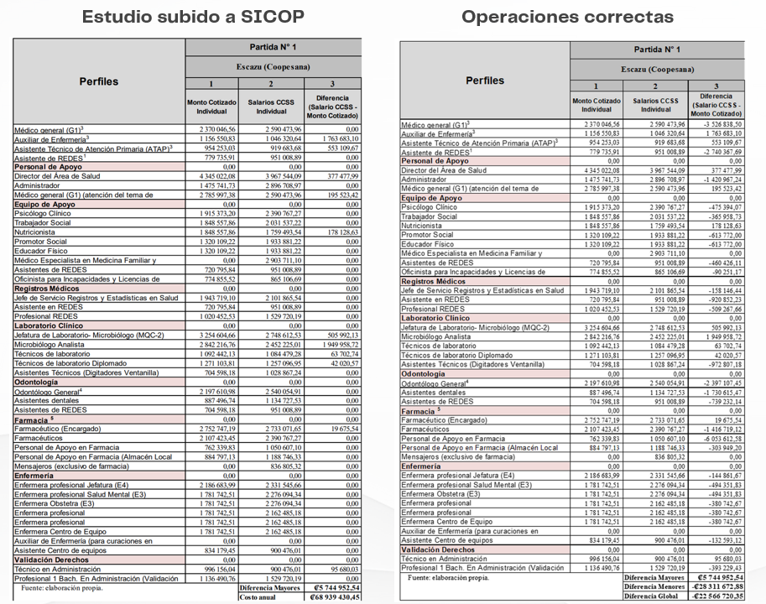

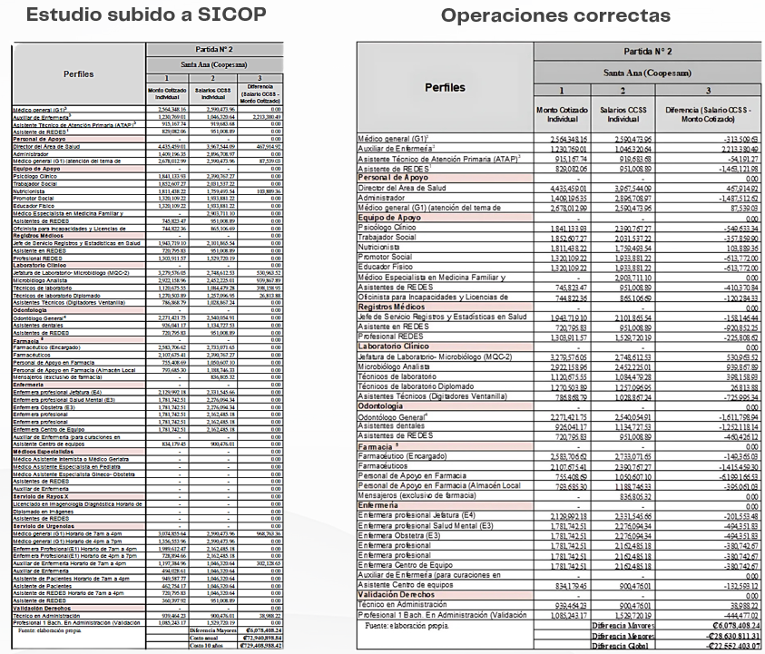

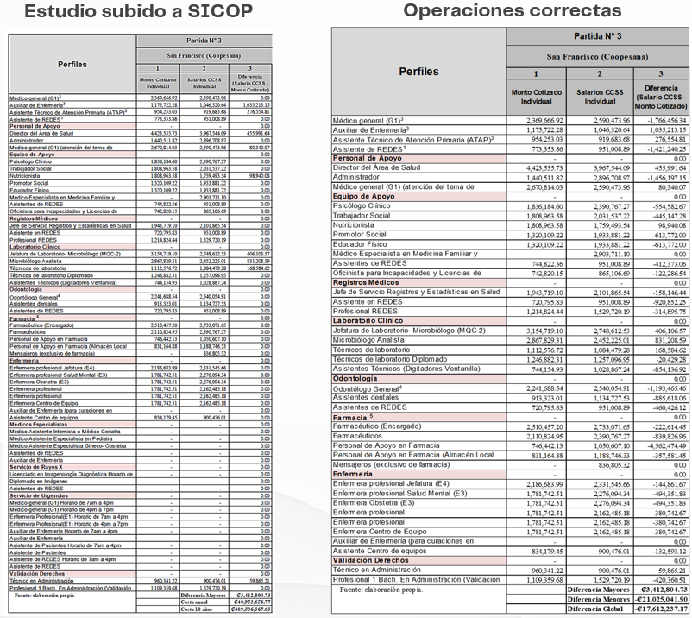

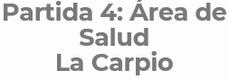
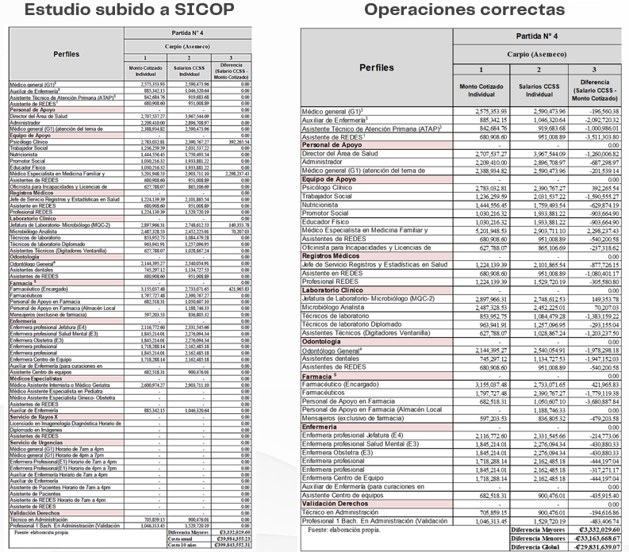


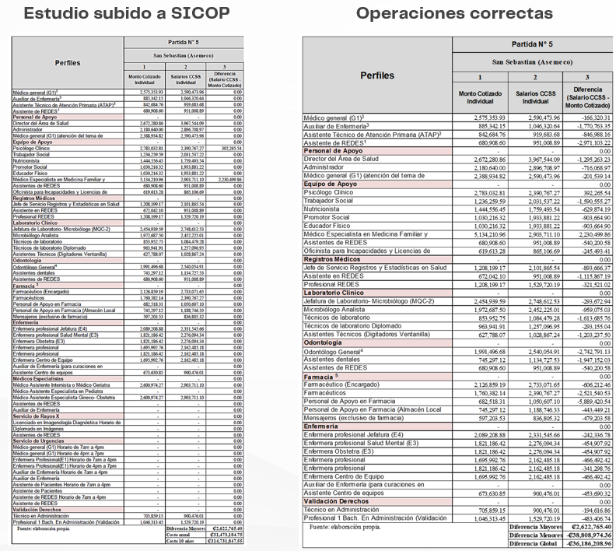


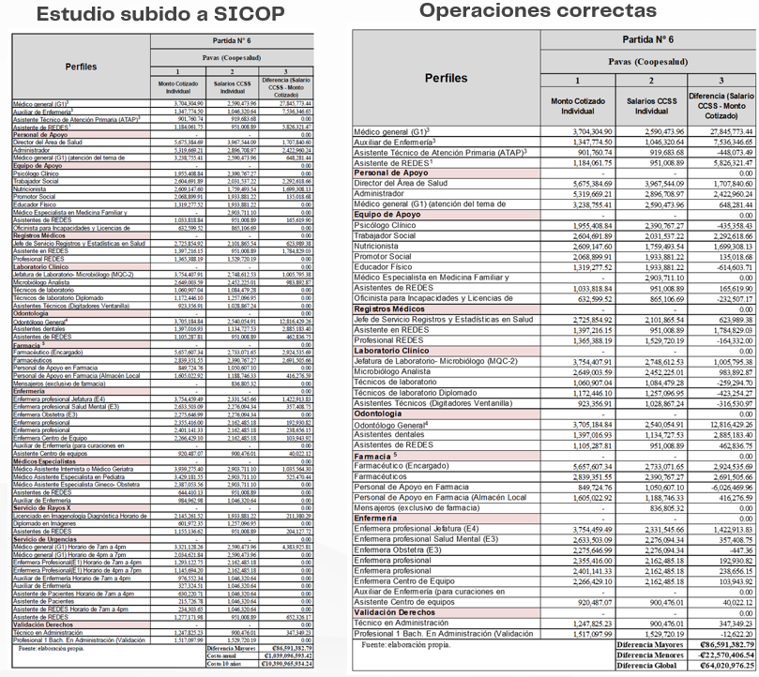

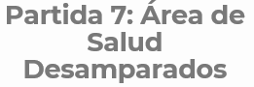
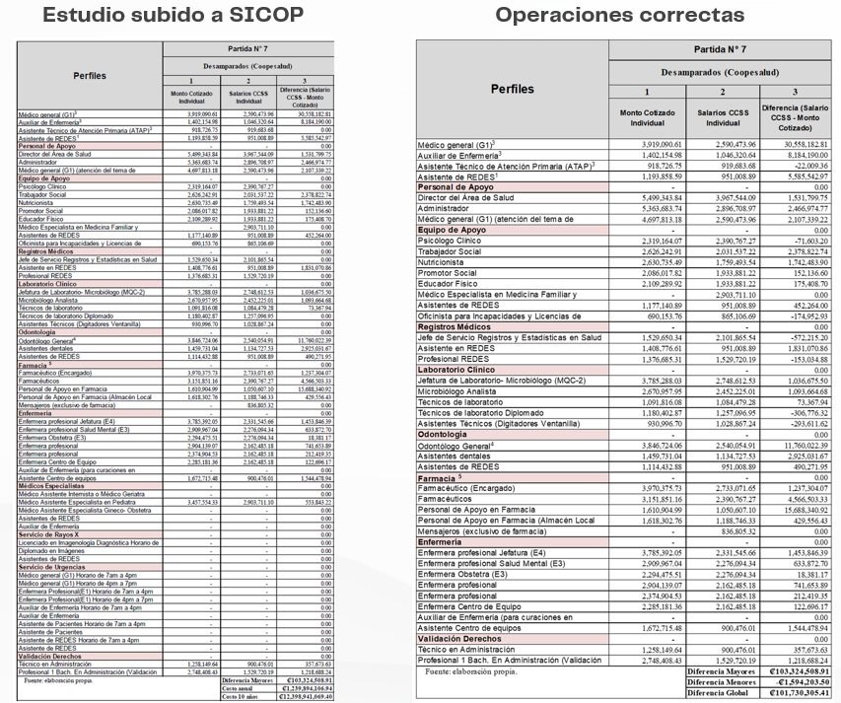


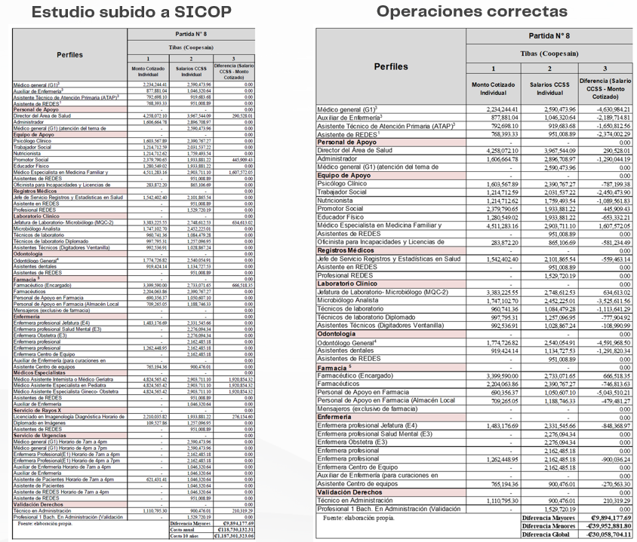


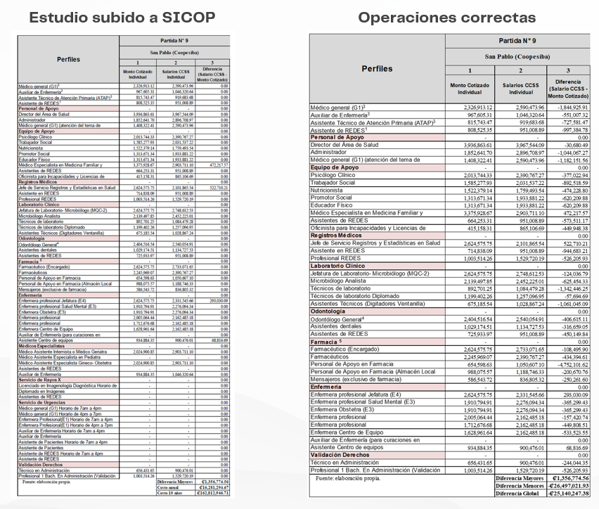


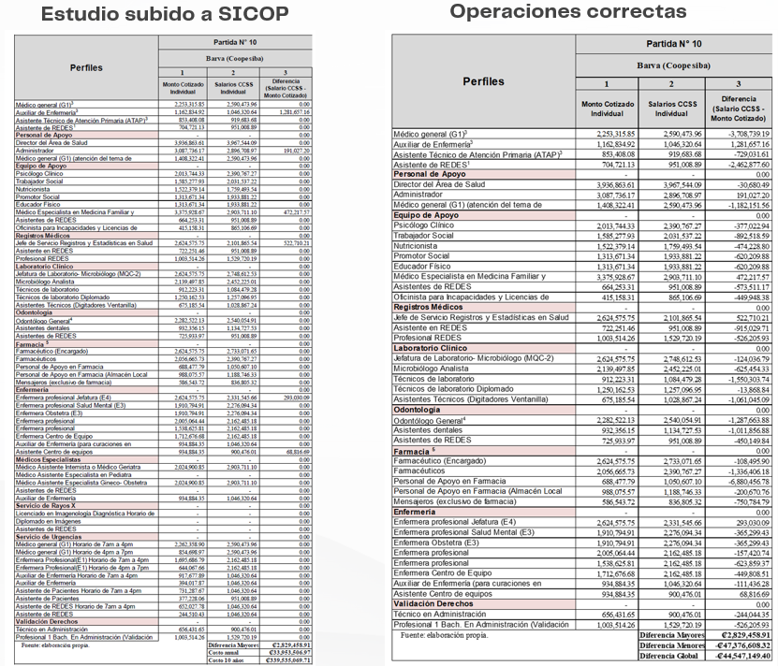

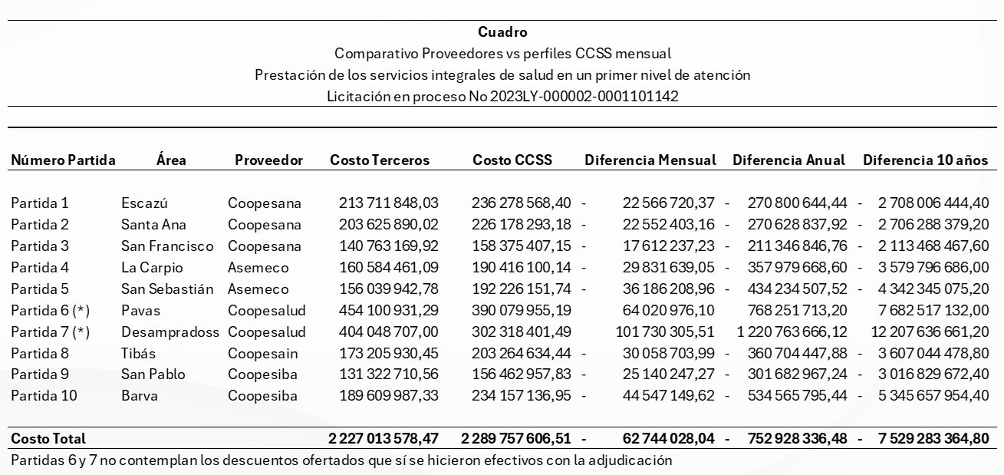

A lo largo de las sesiones de esta comisión, en repetidas ocasiones se señaló que los hechos que dieron origen al denominado Caso Barrenador carecieron desde un inicio de un sustento técnico válido. Se advirtió cuando se tuvo acceso a los dos estudios de razonabilidad de precios elaborados por el Área de Contabilidad de Costos de la CCSS, pues bastaba con realizar una lectura comparada y objetiva para constatar que uno de ellos había sido manipulado, alterando los resultados y colocando en cero las partidas donde existían ahorros significativos para la institución. Esa simple verificación, que pudo haberse hecho en cuestión de horas, habría evitado la construcción de un caso que se transformó en un conflicto institucional de grandes proporciones.
Hoy, tras las comparecencias, los documentos y los cuadros técnicos aportados a la comisión, queda demostrado que las ofertas no representaban sobreprecios, sino ahorros reales para la Caja Costarricense de Seguro Social, y que el error o la manipulación del primer estudio fue lo que originó denuncias infundadas, cuestionamientos públicos y hasta procesos judiciales que han afectado la imagen institucional y la estabilidad del sector cooperativo.
Resulta especialmente preocupante que instituciones llamadas a garantizar la legalidad y la seguridad jurídica de los costarricenses, como la Fiscalía y la Contraloría General de la República, impulsaran denuncias y actuaciones sin el debido análisis técnico, omitiendo la verificación de elementos básicos que estaban a su alcance. Con un mínimo de revisión y rigor, habría sido evidente que existían dos estudios de razonabilidad distintos y contradictorios, y que el documento tomado como fundamento carecía de sustento metodológico. Estas omisiones, provenientes de órganos que deben velar por la justicia, la objetividad y la transparencia, profundizaron la crisis institucional y generaron un daño innecesario a la credibilidad del sistema.
Este caso deja en evidencia una falla estructural de enorme gravedad: la ausencia de trazabilidad y control sobre la información interna dentro de la CCSS. Si algo ha quedado absolutamente claro en esta investigación es que la trazabilidad de los datos no está blindada, y que documentos técnicos de alto impacto pueden ser modificados o sustituidos sin mecanismos eficaces de verificación ni custodia documental. Esa debilidad institucional pone en riesgo no solo la transparencia administrativa, sino también la confianza pública en la Caja, una de las instituciones más emblemáticas del Estado costarricense.
Desde una perspectiva política, el Caso Barrenador debe servir como un llamado urgente a la reflexión. No se trató de un problema de precios, ni de sobrecostos, ni de falta de control de las cooperativas, sino de una deficiencia interna que permitió la manipulación de información sensible y la utilización de un estudio alterado como base para decisiones de enorme trascendencia pública. Lo ocurrido demuestra que, antes de señalar culpables o levantar acusaciones, era indispensable hacer lo más elemental en cualquier investigación técnica: contrastar los documentos, revisar las cifras y verificar las fuentes.
Esta comisión, al concluir su trabajo, puede afirmar con claridad que el origen del Caso Barrenador no fue financiero, sino institucional. Lo que falló fue la verificación, la transparencia y la custodia de la información, por ello, más allá de las responsabilidades individuales, este caso debe marcar un antes y un después en la gestión interna de la Caja Costarricense de Seguro Social, donde queda en evidencia la necesidad de implementar medidas estructurales de mejora institucional, orientadas a corregir las debilidades técnicas y de control en las siguientes líneas de acción:
- Prevención de litigios y protección institucional: Incorporar controles técnicos previos que reduzcan el riesgo de litigios innecesarios, demandas millonarias y medidas cautelares, garantizando que cualquier actuación administrativa o denuncia se base en información técnicamente validada y completa.
- Fortalecimiento del control interno y la gobernanza técnica: Reforzar los sistemas de control interno para que actúen de forma preventiva y no reactiva, asegurando que las decisiones estratégicas de la CCSS se sustenten en evidencia confiable, verificable y coherente.
- Fortalecimiento de la trazabilidad y custodia documental: Establecer protocolos obligatorios para la elaboración, validación y resguardo de los estudios técnicos, asegurando que solo los documentos oficialmente aprobados, firmados digitalmente y validados intergerencialmente puedan ser utilizados para la toma de decisiones o para sustentar denuncias administrativas o judiciales.
- Validación intergerencial obligatoria de estudios técnicos sensibles: Disponer que los estudios de razonabilidad de precios y otros insumos de alto impacto institucional sean sometidos a revisión técnica cruzada entre las Gerencias Médica, Financiera, Logística y Jurídica, antes de ser incorporados a expedientes licitatorios o elevados a órganos decisores.
- Estandarización metodológica de los estudios de costos y precios Definir y oficializar metodologías únicas, actualizadas y auditables para la elaboración de estudios de razonabilidad de precios, incorporando variables reales (contexto regional, estructura operativa, condiciones salariales, economías de escala), evitando modelos rígidos o descontextualizados.
- Claridad en responsabilidades técnicas y administrativas Delimitar de forma expresa las responsabilidades de cada dependencia involucrada en la elaboración y validación de estudios técnicos, de manera que los errores metodológicos o alteraciones documentales tengan consecuencias administrativas claras y oportunas.
- Mejora en la coordinación interdepartamental Corregir la fragmentación interna mediante mecanismos formales de comunicación y articulación entre áreas técnicas, financieras y jurídicas, evitando decisiones aisladas que generen contradicciones internas o interpretaciones erróneas de la información.

Del análisis cronológico y documental del procedimiento N.° 2023LY-0000002-0001101142 se concluye que la controversia sobre “sobrecostos” se relaciona principalmente con inconsistencias en la generación, validación y uso de los estudios técnicos de razonabilidad, más que con una demostración técnica única, uniforme y concluyente de daño patrimonial.
En primer término, se constata que la CCSS gestionó el período 2020–2023 bajo condiciones operativas excepcionales que exigieron asegurar continuidad del servicio. Sin embargo, la recurrencia de mecanismos temporales y la anulación de procedimientos previos reflejan oportunidades de mejora en planificación contractual y gestión del proceso licitatorio.
En segundo término, el punto crítico se ubica en la existencia de estudios con resultados divergentes: mientras el oficio DFC-ACC-0291-2024 (8 de abril de 2024) y su reiteración DFC-ACC-0360-2024, (10 de abril) concluyeron que los precios eran excesivos, la revisión intergerencial del 31 de mayo de 2024 determinó que no se evidenciaban sobreprecios, atribuyendo diferencias a ajustes metodológicos y a la incorporación de variables contextuales. Esta divergencia evidencia debilidades de gobernanza técnica asociadas a la falta de un estándar institucional único y a controles preventivos insuficientes sobre supuestos, variables y control de versiones.
En tercer término, la judicialización y el impacto institucional posterior se explican, en parte, por el uso de insumos técnicos cuya consistencia fue discutida y respecto de los cuales se alegaron omisiones o alteraciones. Esta situación confirma que, cuando los estudios de alto impacto no están plenamente estandarizados y custodiados, aumenta el riesgo de decisiones contradictorias, litigiosidad y afectación a la seguridad jurídica institucional.
Por consiguiente, el hallazgo central de este capítulo es la necesidad de fortalecer los mecanismos institucionales para garantizar que los estudios de razonabilidad de precios y demás insumos críticos sean únicos, trazables, metodológicamente estandarizados, validados intergerencialmente y formalizados antes de integrarse a expedientes, sustentar acuerdos o respaldar comunicaciones ante órganos de control.
En síntesis, este caso evidencia que la continuidad del servicio público requiere decisiones oportunas, pero también demanda que dichas decisiones se apoyen en evidencia técnica coherente, verificable y debidamente resguardada, a fin de reducir riesgos institucionales, prevenir controversias innecesarias y reforzar la confianza en la contratación de servicios esenciales.

DEUDA DEL ESTADO CON LA CCSS

El financiamiento oportuno y suficiente del sistema de seguridad social constituye uno de los pilares esenciales del Estado social de derecho costarricense. En este marco, la contribución estatal a la Caja Costarricense de Seguro Social (CCSS) no solo responde a obligaciones presupuestarias ordinarias, sino que se encuentra respaldada por disposiciones constitucionales y legales orientadas a garantizar la universalidad, continuidad y sostenibilidad de los seguros sociales.
No obstante, durante los últimos años se ha evidenciado un crecimiento sostenido de la deuda estatal con la institución, situación que genera presiones relevantes sobre su equilibrio financiero, su capacidad operativa y la planificación de mediano y largo plazo de los servicios de salud y pensiones. Este comportamiento, además de reflejar tensiones estructurales en el financiamiento del sistema, plantea desafíos en materia de gestión contable, control interno, coordinación interinstitucional y ejecución presupuestaria.
En ese contexto, el presente análisis tiene como propósito examinar la evolución reciente de la deuda estatal con la CCSS, identificando sus principales componentes, variaciones interanuales, factores operativos asociados —incluyendo la implementación del sistema ERP-SAP— y los riesgos institucionales derivados de su incremento. Asimismo, se valoran los aspectos normativos y de control interno que inciden en la obligación estatal de asegurar el financiamiento oportuno del sistema, a efectos de aportar elementos técnicos que permitan comprender integralmente la magnitud del fenómeno y sus implicaciones para la sostenibilidad de la seguridad social en Costa Rica.
Como punto de partida, al 31 de mayo de 2025 la deuda acumulada del Estado con la Caja Costarricense de Seguro Social (CCSS) alcanzaba los ₡4,4 billones, monto equivalente al 8,62% del Producto Interno Bruto (PIB) nacional estimado por el Ministerio de Hacienda. Esta cifra evidencia el carácter estructural de la deuda estatal dentro de las finanzas públicas y su incidencia directa sobre la sostenibilidad de los seguros sociales.
No obstante, el informe DFOE-FIP-IAA-00005-2025 de la Contraloría General de la República identificó una discrepancia contable de ₡3,24 billones entre los registros reportados por la CCSS y aquellos consignados por el Poder Ejecutivo y el Fondo de Desarrollo Social y Asignaciones Familiares (FODESAF). Esta diferencia obedece a la utilización de metodologías contables distintas, dado que la CCSS aplica el principio de devengo, mientras que el Ministerio de Hacienda emplea el principio de caja, lo cual restringe la comparabilidad y consistencia de la información financiera pública.
En seguimiento a este escenario, para el ejercicio económico 2026 el Ministerio de Hacienda ha incorporado en su presupuesto la suma de ₡85.000 millones destinada a la atención parcial de esta deuda, lo que representa apenas un 1,9% del total adeudado. Esta limitada asignación presupuestaria genera restricciones significativas para la recuperación efectiva de los recursos por parte de la CCSS y, adicionalmente, proyecta un incremento en los saldos pendientes para el periodo siguiente.
Desde la perspectiva operativa, el comportamiento del flujo de efectivo del Seguro de Salud con corte al 31 de mayo de 2025 también muestra señales de alerta. De acuerdo con el oficio GF-DFC-1946-2025 emitido por la Dirección Financiero Contable el 16 de julio de 2025, se registró una disminución del 4,26% en las cuotas estatales y una reducción del 16,82% en los ingresos provenientes de la atención médica a pensionados. Asimismo, durante el periodo no se reportaron ingresos derivados de convenios de pago. En este contexto, considerando la naturaleza y protección legal de los distintos componentes de la deuda estatal, resulta indispensable materializar, mediante las coordinaciones institucionales correspondientes, su pago oportuno y sostenido.
En materia de gestión de cobro, se han iniciado procesos administrativos y judiciales orientados a recuperar montos asociados a leyes especiales, entre ellas la Ley N.º 10066 relativa a los sistemas electrónicos de administración de nicotina (SEAN) y la Ley N.º 9028 de Control del Tabaco, cuyas deudas pendientes ascienden a ₡1.191 millones y ₡65.432 millones respectivamente. Sin embargo, dichas acciones han enfrentado resistencia institucional, incluyendo solicitudes de revocatoria planteadas por el Ministerio de Salud. Pese a ello, la Gerencia Financiera de la CCSS rechazó formalmente el alegato de nulidad mediante la resolución GF-2340-2025 del 23 de julio de 2025, manteniéndose firme el proceso de cobro judicial.
Sobre este particular, la Auditoría Interna ha emitido los informes AFINPE-0051-2024 del 10 de septiembre de 2024 y AFINPE-0020-2025 del 28 de mayo de 2025, en los cuales se analiza específicamente la deuda estatal derivada de la Ley N.º 9028 (Control del Tabaco) y la Ley N.º 10066 (SEAN o “Ley del Vapeo”). Dichos informes evidencian debilidades en la gestión institucional para la identificación, registro y recuperación de estos recursos, así como la ausencia de procedimientos actualizados y de mecanismos de coordinación eficaces entre las áreas responsables, situación que ha dificultado la recuperación oportuna de los montos adeudados.

Sobre el incremento de la deuda estatal y la remisión de los informes al Ministerio de Hacienda
Se determinó que, con la entrada en operación del sistema ERP-SAP el 2 de junio de 2025, se produjo una afectación directa en la capacidad de la Administración para recopilar la información necesaria que permita efectuar la facturación correspondiente a la deuda estatal. Esta situación generó una interrupción en la emisión de informes por parte de la Dirección Financiero Contable, siendo el último corte disponible el correspondiente al 31 de mayo de 2025, es decir, previo a la implementación del nuevo sistema.
Desde la perspectiva financiera y contable, resulta esencial contar con reportes actualizados de la deuda estatal para los meses de junio, julio, agosto y septiembre de 2025, por cuanto esta información es determinante para medir el comportamiento de los adeudos del Estado, los cuales constituyen una fuente relevante de financiamiento tanto del Seguro de Salud como del Seguro de Invalidez, Vejez y Muerte.
En ese contexto, al 31 de mayo de 2025 la deuda acumulada del Estado costarricense con la CCSS ascendía a ₡4,4 billones. De este monto, el 82,65% (₡3,66 billones) corresponde al Seguro de Salud, mientras que el 17,35% (₡770 mil millones) pertenece al Seguro de Invalidez, Vejez y Muerte (IVM). Cabe destacar que prácticamente la totalidad de la deuda —un 99,98%— no se encuentra sujeta a negociación.
Seguidamente, se presenta un gráfico de columnas agrupadas con el propósito de visualizar comparativamente la evolución de algunos de los principales rubros de la deuda estatal entre los años 2024 y 2025, ambos con corte al 31 de mayo.
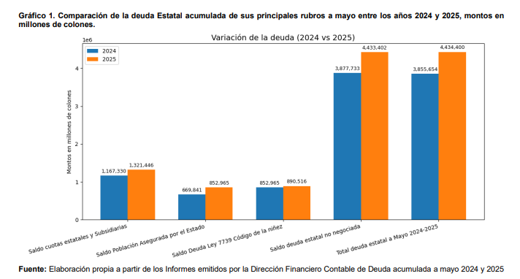

Con respecto al comportamiento del total de la deuda estatal entre el 31 de mayo de 2024 y el 31 de mayo de 2025, se evidencia un incremento de ₡580 mil millones, al pasar de ₡3,85 billones en 2024 a ₡4,43 billones en 2025, lo que equivale a una variación interanual del 15,01%.
Este aumento se encuentra directamente vinculado con el crecimiento registrado en cinco rubros principales. En primer lugar, el saldo correspondiente a cuotas estatales y subsidiarias pasó de ₡1,16 billones a ₡1,32 billones, lo que representa una variación absoluta de ₡150 mil millones (13,2%) y una participación del 29,8% del total de la deuda estatal en 2025.
En segundo término, la deuda asociada a la Ley N.º 7739 (Código de la Niñez y la Adolescencia) se incrementó en ₡140 mil millones (15,79%), alcanzando un saldo de ₡1,03 billones, equivalente al 23,25% del total adeudado.
Asimismo, el rubro relativo a la población asegurada por el Estado registró el mayor crecimiento porcentual, con un aumento del 27,34%, al pasar de ₡669 mil millones a ₡852 mil millones, monto que representa el 19,24% de la deuda total.
Por su parte, los traspasos programados provenientes del Ministerio de Salud aumentaron en ₡34 mil millones (5,6%), situándose en ₡653 mil millones y representando el 14,73% del total.
Finalmente, la deuda derivada de leyes especiales se incrementó en casi ₡18 mil millones (6,53%), alcanzando un saldo de ₡292 mil millones, equivalente al 6,61% del total de la deuda estatal al mes de mayo de 2025.
Resulta importante destacar que estos cinco rubros concentran más del 93% del total de la deuda estatal; no obstante, existen otros componentes que también inciden en la variación global observada.

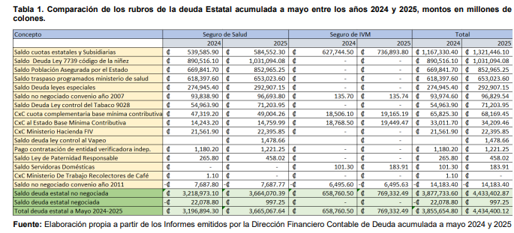

Además de los rubros principales analizados previamente, los componentes secundarios de la deuda estatal, aunque representan montos relativamente menores, aportan información relevante sobre la estructura y evolución del endeudamiento. Estos conceptos comprenden obligaciones específicas derivadas de leyes especiales, cuentas por cobrar asociadas a bases mínimas contributivas y compromisos con entidades estatales, los cuales permiten identificar rezagos administrativos, brechas operativas o cargas normativas pendientes. Si bien su incidencia absoluta es menor, su comportamiento resulta útil para detectar patrones de gestión y posibles riesgos acumulativos, contribuyendo así a una comprensión integral del fenómeno de la deuda estatal.
En concordancia con lo anterior, mediante el oficio GF-DFC-2130-2025 del 26 de septiembre de 2025, el Licenciado Andrey Sánchez Duarte, director de la Dirección Financiero Contable, instruyó a la Licenciada Alexandra Guzmán Vaglio, jefa del Área de Contabilidad Financiera, activar una contingencia destinada a registrar y facturar la cuota estatal correspondiente a los meses de junio, julio y agosto de 2025. En dicho documento se señala:
“...considerando los ajustes operativos y el proceso de estabilización derivados de la implementación del sistema, y con el fin de garantizar la continuidad del proceso de cobro y registro contable, se solicita respetuosamente la activación de la contingencia que permita realizar el registro y facturación de la cuota estatal correspondiente a los meses de junio, julio y agosto de 2025, en tanto se consolidan los procesos internos y se estabiliza la operativa bajo el nuevo modelo.”
Desde la perspectiva normativa, la Ley General de Control Interno, Ley N.º 8292, establece en su artículo 12 que corresponde a la Administración Activa establecer, mantener, ejecutar y perfeccionar un sistema de control interno adecuado para asegurar el cumplimiento de los objetivos institucionales, el cual debe contemplar la identificación y análisis de los riesgos relevantes que puedan afectar su consecución, así como la adopción de las medidas necesarias para su mitigación.
Por su parte, la Constitución Política de la República de Costa Rica dispone en su artículo 177 que, con el propósito de universalizar los seguros sociales y garantizar el pago oportuno de la contribución estatal —tanto en su condición de Estado como de patrono—, deberán establecerse rentas suficientes a favor de la Caja Costarricense de Seguro Social. Asimismo, se establece que, en caso de producirse un déficit por insuficiencia de dichas rentas, el Estado deberá asumirlo mediante la inclusión de la partida correspondiente en el proyecto de presupuesto nacional siguiente, conforme a las necesidades determinadas por la institución.
El marco jurídico citado reafirma la obligación del Estado y de la Administración Activa de analizar, gestionar y mitigar los riesgos institucionales que puedan comprometer los objetivos del sistema de seguridad social, así como de garantizar el financiamiento oportuno, suficiente y sostenido de las obligaciones estatales con la CCSS.
En este contexto, el crecimiento sostenido de la deuda estatal constituye un riesgo relevante para la institución, en la medida en que restringe su capacidad para fortalecer la infraestructura sanitaria, renovar el equipamiento médico y asegurar la estabilidad del recurso humano. Esta situación genera efectos directos sobre la sostenibilidad financiera del sistema y sobre la capacidad de cumplir el mandato constitucional en materia de protección social.

Comparecencia del Ministro de Hacienda Nogui Acosta ante la Comisión Investigadora de la CCSS _ Fecha: 20 de mayo de 2025
Durante su comparecencia ante la comisión legislativa investigadora de la Caja Costarricense de Seguro Social, el ministro de Hacienda expuso la posición del Poder Ejecutivo respecto a la deuda estatal con la institución, así como los criterios utilizados para su reconocimiento, registro y eventual pago.
El jerarca señaló que existe una diferencia significativa entre el monto de deuda reportado por la CCSS y el reconocido por el Ministerio de Hacienda, atribuyendo esta discrepancia principalmente a diferencias metodológicas en el registro contable y a la inclusión de conceptos cuya procedencia o cálculo considera discutible desde la perspectiva presupuestaria del Estado. En ese sentido, indicó que el Gobierno requiere una depuración técnica de los montos antes de asumir compromisos de pago adicionales, sosteniendo que el Estado cancelará las obligaciones que logren ser debidamente conciliadas y comprobadas.
Asimismo, explicó que la programación presupuestaria del Gobierno enfrenta restricciones fiscales relevantes derivadas del marco de regla fiscal y de la situación de las finanzas públicas, lo cual limita la posibilidad de incorporar montos elevados para amortizar la deuda acumulada en el corto plazo. Bajo este argumento, planteó que cualquier estrategia de pago debe ser gradual, financieramente sostenible y compatible con las obligaciones globales del presupuesto nacional.
Durante la sesión, las diputaciones cuestionaron la magnitud del crecimiento de la deuda estatal, el impacto de los atrasos en el financiamiento de los seguros sociales y la falta de una hoja de ruta clara para su cancelación. También se abordó la necesidad de mejorar la coordinación técnica entre Hacienda y la CCSS para conciliar cifras, establecer mecanismos de verificación y definir responsabilidades institucionales.
En su intervención, el ministro reiteró que el Ejecutivo no desconoce la importancia del financiamiento del sistema de seguridad social, pero insistió en que el reconocimiento definitivo de los montos debe sustentarse en información técnica validada, conciliada y compatible con los registros oficiales del Estado. Esta posición generó debate dentro de la comisión sobre el alcance de la obligación constitucional del Estado en materia de financiamiento de la seguridad social.
La comparecencia evidenció la existencia de tensiones técnicas, contables y presupuestarias entre ambas instituciones, así como la ausencia de un mecanismo consolidado y permanente de conciliación de la deuda estatal, lo cual constituye un factor relevante en el análisis del sostenimiento financiero de la CCSS.
En este contexto, los elementos expuestos permiten advertir debilidades relevantes en los sistemas de control interno, en la trazabilidad de los registros contables y en la confiabilidad de la información financiera utilizada para la determinación y cobro de la deuda estatal. La ausencia de un sistema financiero plenamente integrado, depurado y verificable limita la capacidad institucional para demostrar con precisión los montos exigibles y debilita los procesos de conciliación interinstitucional con el Ministerio de Hacienda. Esta situación ha convertido el tema de la deuda estatal en una problemática recurrente para los distintos gobiernos, no solo por las restricciones fiscales existentes, sino también por las dificultades operativas para sustentar cobros individualizados, oportunos y técnicamente respaldados.
Adicionalmente, se han identificado prácticas administrativas orientadas a aplicar los pagos de manera global sin la debida imputación a partidas específicas, lo cual reduce la transparencia contable y dificulta el seguimiento exacto de las obligaciones. Asimismo, la existencia de inconsistencias en bases de datos utilizadas para el cálculo de aportes —incluyendo registros asociados a personas fallecidas o datos demográficos incompatibles— evidencia deficiencias en los procesos de depuración, validación y control de la información. En su conjunto, estos elementos reflejan una estructura de gestión financiera que requiere fortalecimiento sustantivo en materia de gobernanza, control interno, interoperabilidad de sistemas y calidad de datos, a efectos de garantizar la confiabilidad de los cobros, la correcta determinación de la deuda estatal y la sostenibilidad del sistema de seguridad social.

Qué está haciendo la CCSS?
Sin perjuicio de las debilidades identificadas en materia de conciliación contable, control interno y calidad de los registros financieros, resulta necesario reconocer que durante el periodo reciente se han impulsado acciones orientadas a fortalecer la gobernanza financiera y la confiabilidad de la información institucional en la Caja Costarricense de Seguro Social.
La implementación de plataformas integradas de gestión, los procesos de estabilización operativa derivados del sistema ERP-SAP y las medidas adoptadas para depurar registros, mejorar la trazabilidad contable y reforzar los mecanismos de facturación estatal constituyen pasos relevantes hacia la consolidación de un sistema financiero más robusto, interoperable y verificable. Estos esfuerzos, aunque aún en proceso de maduración, reflejan una orientación institucional dirigida a modernizar los controles, fortalecer la transparencia en la determinación de obligaciones y garantizar mayor seguridad jurídica en la relación financiera entre el Estado y la seguridad social.
En este sentido, la construcción de un sistema financiero confiable no depende únicamente del reconocimiento de las obligaciones estatales, sino también de la existencia de información depurada, procesos normalizados y controles efectivos que permitan sustentar técnicamente los cobros, asegurar la correcta imputación de los pagos y reducir los márgenes de discrecionalidad administrativa. El fortalecimiento de estas capacidades resulta esencial para consolidar un modelo de financiamiento sostenible, predecible y alineado con el mandato constitucional de protección social.
La continuidad de estas acciones, acompañada de mejoras en la coordinación interinstitucional, depuración permanente de bases de datos y consolidación de sistemas digitales integrados, permitirá avanzar hacia un esquema de gestión financiera más sólido, transparente y confiable, capaz de garantizar la estabilidad del sistema de seguridad social costarricense en el mediano y largo plazo.

IMPLEMENTACION DEL ERP -SAP

EL SISTEMA ERP-SAP COMO HERRAMIENTA ESTRUCTURAL PARA EL FORTALECIMIENTO DEL SISTEMA DE COSTOS, EL CONTROL FINANCIERO Y LA SOSTENIBILIDAD INSTITUCIONAL DE LA CAJA COSTARRICENSE DE SEGURO SOCIAL

Técnica y naturaleza del sistema ERP
Los sistemas de planificación de recursos empresariales (Enterprise Resource Planning, ERP) constituyen plataformas tecnológicas integradas diseñadas para unificar bajo un mismo entorno operativo los procesos financieros, presupuestarios, logísticos, administrativos y de control institucional de una organización. Su finalidad principal consiste en centralizar los registros, estandarizar los procedimientos y garantizar la trazabilidad completa de las transacciones, permitiendo que la información generada por las distintas unidades institucionales se consolide automáticamente dentro de una arquitectura común, verificable y auditable.
La adopción de este tipo de plataformas en instituciones públicas de alta complejidad operativa responde a procesos de planificación institucional de largo plazo. En el caso de la Caja Costarricense de Seguro Social, la implementación del ERP-SAP formaba parte de una estrategia de modernización tecnológica concebida desde hace más de una década, orientada a superar la fragmentación histórica de los sistemas informáticos institucionales y a consolidar una estructura integrada de gestión financiera, administrativa y logística. En consecuencia, la entrada en operación del sistema constituye la culminación de un proceso institucional progresivo que incluyó etapas sucesivas de diseño, contratación, parametrización, migración de datos, capacitación del personal y preparación operativa.
La experiencia internacional demuestra que la puesta en producción de sistemas ERP en organizaciones de gran escala suele ir acompañada de un periodo inicial de estabilización operativa. Durante esta fase se ajustan parametrizaciones, se depuran registros históricos, se normalizan flujos de información y se consolida la adaptación del personal a los nuevos entornos digitales. Este proceso no constituye una anomalía ni evidencia de fallas estructurales, sino una etapa inherente a cualquier transformación tecnológica institucional.

Contexto institucional previo y necesidad de integración financiera
Durante décadas, la gestión financiera y administrativa de la Caja Costarricense de Seguro Social estuvo condicionada por la coexistencia de múltiples sistemas informáticos independientes, desarrollados en distintos momentos y con propósitos específicos. Esta fragmentación tecnológica generó dispersión de la información, duplicidad de registros, dificultades para la conciliación contable y limitaciones sustanciales para producir información financiera integrada, oportuna y verificable.
La determinación del costo real de los servicios de salud, el seguimiento de los flujos presupuestarios, la conciliación de obligaciones estatales y la planificación institucional dependían en gran medida de reconstrucciones manuales, cruces de bases de datos y consolidaciones posteriores, incrementando riesgos operativos y reduciendo la capacidad institucional para sustentar técnicamente sus registros financieros.

Entrada en operación del ERP-SAP y alcance institucional
La entrada en operación del ERP-SAP el 2 de junio de 2025 representó un punto de inflexión en la evolución administrativa de la institución, al integrar simultáneamente procesos críticos como la gestión financiera, la ejecución presupuestaria, los procesos de compras, la administración de proveedores, el control de inventarios hospitalarios, la gestión logística, la ejecución de pagos y la consolidación de registros administrativos dentro de una misma arquitectura digital.
Este proceso implicó la transferencia de grandes volúmenes de información histórica provenientes de múltiples sistemas previos con estructuras de datos heterogéneas. La consolidación de estos registros permitió visibilizar inconsistencias acumuladas durante años de operación fragmentada, generando requerimientos adicionales de validación, corrección y normalización que forman parte inherente del proceso de implementación de plataformas integradas.

Estabilización operativa y gestión del cambio institucional
La transición hacia una plataforma integrada no se limita a la sustitución de una herramienta informática, sino que implica la redefinición de procesos institucionales, la adaptación organizacional, la capacitación del personal y la consolidación progresiva de nuevos flujos administrativos.
Los desafíos operativos registrados durante las primeras etapas posteriores a la salida en vivo del sistema deben interpretarse dentro de esta lógica de estabilización progresiva. Los sistemas ERP introducen parámetros de validación más estrictos que los sistemas fragmentados previos, lo cual obliga a depurar registros, normalizar procedimientos y fortalecer controles institucionales.
Asimismo, la lógica operativa de estos sistemas exige la migración progresiva de los procesos hacia la nueva plataforma y la posterior desconexión de los sistemas de soporte o plataformas previas, a fin de evitar duplicidades, inconsistencias contables y riesgos para la integridad de la información.

Impacto del ERP-SAP en el control financiero y la trazabilidad institucional
Desde la perspectiva del control interno, la existencia de una plataforma integrada fortalece sustancialmente la capacidad institucional para generar información verificable, facilitar auditorías, mejorar la conciliación de cuentas y garantizar la correcta imputación de las transacciones.
La integración de registros reduce la dependencia de procesos manuales, elimina espacios de discrecionalidad operativa y permite reconstruir el ciclo completo del gasto público desde su origen hasta su ejecución final.
Este fortalecimiento de la trazabilidad resulta particularmente relevante en el análisis de la deuda estatal, dado que la consolidación de registros financieros confiables constituye una condición indispensable para sustentar técnicamente los montos exigibles, depurar inconsistencias históricas y establecer mecanismos de conciliación interinstitucional más precisos.

Impacto transversal del sistema en la gestión institucional
La relevancia del ERP-SAP trasciende el ámbito estrictamente financiero. En el plano logístico y hospitalario, el sistema permite fortalecer la gestión de inventarios de medicamentos, insumos médicos, materiales quirúrgicos y equipamiento especializado, asegurando la trazabilidad de cada movimiento y reduciendo riesgos de desabastecimiento o vencimiento.
Asimismo, la integración de los procesos de contratación administrativa permite el seguimiento integral del ciclo de adquisición, fortaleciendo la transparencia institucional y el control presupuestario previo.
Desde la perspectiva del recurso humano, la consolidación de registros administrativos dentro de una plataforma única mejora la planificación institucional del personal, el control del gasto salarial y la gestión de movimientos laborales.
La implementación del ERP-SAP debe entenderse no como un proyecto tecnológico aislado, sino como un componente estructural del proceso de modernización administrativa indispensable para garantizar la sostenibilidad financiera, la transparencia en el uso de los recursos públicos y la capacidad operativa del sistema de seguridad social costarricense.
Evaluar este proceso exclusivamente desde incidencias operativas coyunturales implicaría desconocer la naturaleza estructural de la transformación emprendida y los estándares técnicos internacionales que rigen la implementación de sistemas ERP en organizaciones públicas de gran escala.
En consecuencia, la consolidación progresiva del ERP-SAP constituye una inversión institucional orientada a fortalecer la gobernanza financiera, mejorar la calidad de la información pública, reducir riesgos administrativos y asegurar la sostenibilidad del sistema de seguridad social en el mediano y largo plazo.
Se recomienda continuar fortaleciendo el proceso de estabilización operativa del sistema ERP-SAP, asegurando la correcta configuración técnica, la validación progresiva de los flujos de información y la consolidación plena de las operaciones institucionales dentro de la plataforma integrada.
Resulta prioritario implementar programas permanentes de capacitación y acompañamiento técnico dirigidos al personal responsable de los procesos financieros, administrativos y logísticos, garantizando la correcta utilización del sistema y reduciendo riesgos derivados de errores de registro.
Se recomienda fortalecer los mecanismos de gobernanza institucional asociados a la gestión financiera, promoviendo estructuras claras de supervisión permanente de los registros contables y validación sistemática de la información presupuestaria.
Asimismo, se considera necesario consolidar procedimientos formales que garanticen la trazabilidad completa de las transacciones, la correcta imputación de los pagos y la depuración periódica de las bases de datos institucionales.
Finalmente, se recomienda fortalecer los procesos de conciliación interinstitucional con el Ministerio de Hacienda mediante protocolos formales de intercambio de información y metodologías homogéneas de cálculo, consolidando un sistema financiero estatal más coherente e interoperable.

SITUACION REAL DE REDIMED-EDUS

RED DIGITAL INSTITUCIONAL DE IMÁGENES MÉDICAS (REDIMED), ARQUITECTURA TECNOLÓGICA, INTEROPERABILIDAD CLÍNICA Y ADOPCIÓN DE INTELIGENCIA ARTIFICIAL EN LA CCSS

En relación con el proyecto de digitalización de imágenes médicas y los servicios tecnológicos asociados, se constata que la iniciativa posee antecedentes institucionales desde el año 2017 en el marco del contrato suscrito con el Instituto Costarricense de Electricidad, formalizándose posteriormente en el año 2021 la adenda correspondiente, suscrita por la Gerencia de Infraestructura en razón de la naturaleza tecnológica del proyecto. Conforme a la información oficial del proyecto, la línea base establece como fecha de inicio el 26 de abril de 2021 y como fecha prevista de finalización el 13 de junio de 2028, con un costo total programado de USD 29.567.775,48, manteniéndose dicho monto como última línea base aprobada por el patrocinador. Asimismo, se reporta que al mes de diciembre de 2025 el monto ejecutado asciende a USD 23.731.096,21^{[1]}, lo que evidencia un nivel significativo de ejecución financiera dentro del periodo de vigencia del proyecto.
A partir del año 2022, el sistema inició su implementación mediante un plan piloto en el Hospital de Grecia y posteriormente en un número limitado de centros de salud que cuentan con las condiciones técnicas necesarias, particularmente en materia de servidores y conectividad especializada, lo que confirma que su despliegue institucional ha respondido a criterios técnicos y de disponibilidad operativa. La adenda contractual establece un esquema de contratación bajo demanda, de manera que la implementación del servicio no constituye una obligación automática para la totalidad de los centros hospitalarios o áreas de salud, sino que depende de las condiciones técnicas y requerimientos específicos de cada establecimiento. Igualmente, se dispone que el pago del servicio se realiza únicamente por lecturas efectivamente ejecutadas, descartándose la existencia de pagos fijos automáticos, lo cual evidencia que la ejecución financiera está condicionada a la prestación real del servicio.
El proyecto fue conocido por la Junta Directiva en razón del monto presupuestario comprometido, adoptándose las decisiones correspondientes con base en la información técnica suministrada por las instancias competentes, siendo la ejecución operativa responsabilidad directa de la Gerencia Médica y de las unidades técnicas especializadas vinculadas al sistema de imágenes médicas. En el marco de las observaciones emitidas por el ente contralor (CGR) y de los acuerdos adoptados por la Junta Directiva, se instruyó a la Gerencia Médica y a la Dirección de Planificación Institucional la elaboración de una hoja de ruta integral para la digitalización de las imágenes médicas conforme las necesidades institucionales, considerando la optimización de los procesos existentes, la incorporación de tecnologías innovadoras y la definición de mecanismos de gobernanza en los servicios de radiología, con el propósito de fortalecer la prestación de los servicios de salud.
Se listan los funcionarios y líderes que participarán en la construcción de la Hoja de Ruta Estratégica para la Digitalización de Imágenes Médicas de la CCSS. Se organizan por departamento, rol y funcionario asignado, para facilitar la gobernanza, la comunicación y la gestión del cambio del proceso.

 | Departamento | Rol | Funcionario
1 | Gerencia Médica | Asesor de Gerencia (Dirección Estratégica) | Marvin Agüero Chinchilla
2 | Gerencia Médica | Asistente de Gerencia (Dirección Estratégica) | Luis Enrique Sánchez Rodríguez
3 | Gerencia Médica | Coordinador de la UTLE | Enué Rodrigo Arrieta Espinoza
4 | Dirección de Planificación Institucional | Directora de Planificación | Susan Peraza Solano
5 | Dirección de Planificación Institucional | Asistente Dirección de Planificación | Alexandra Chinchilla Alonso
6 | CISADI | Coordinador | Manuel Rodríguez Arce
7 | CISADI | Director Proyecto REDIMED | José Manuel Zamora Moreira
8 | CISADI | Gestor de Cambio / Especialista en información y Comunicación interna | José Mairena Morera
9 | Dirección de Desarrollo de Servicios de Salud | Jefatura Área de Regulación y Sistematización de Diagnóstico y Tratamiento | Mario Mora Ulloa
10 | Dirección de Desarrollo de Servicios de Salud | Directora | Ana Jéssica Navarro Ramírez
11 | DTIC | Director | Robert Picado Mora
12 | DTIC | Subdirector | Christian Chacón Rodríguez
13 | DTIC | Arquitecto TI | Sergio Paz Morales
14 | Hospital México | Radiólogo | Carlos Mario Ruíz Badilla
15 | Hospital México | Jefatura Servicio de Radiología | Gloriana María Rodríguez Monge
16 | Área de Estadísticas en Salud | Jefatura | Leslie Vargas Vásquez
17 | Área de Estadísticas en Salud | Asistente AES  (Profesional Registros de Sistemas de Información de Salud) | Francini Sánchez Rojas
18 | Área de Estadísticas en Salud | Asistente AES  (Profesional Registros de Sistemas de Información de Salud) | Susana María Ruíz Sánchez
19 | Dirección de Equipamiento Institucional | Directora | María Paula Esquivel Asenjo
20 | Dirección de Equipamiento Institucional | Jefe Área de Gestión de Equipamiento | José Andrey Brenes González
21 | Hospital San Vicente de Paúl | Radiólogo  (Servicio de Hemodinamia) | Walter Ulises Jiménez Quesada
22 | Hospital San Rafael de Alajuela | Radiólogo | Sergio Daniel Seas Azofeifa
23 | Hospital Calderón Guardia | Jefe del Servicio de Radiología | Allan Valverde Sánchez
24 | Hospital Calderón Guardia | Servicio de Radiología  (Médico Asistente General) | Mariangela Valverde Arias
25 | Centro Nacional de Imágenes Médicas | Radiólogo | José Ignacio Aragón Vargas
26 | Hospital San Juan De Dios | Jefe del servicio de Medicina Nuclear | María Isabel Berrocal Gamboa
27 | Hospital San Juan De Dios | Jefe Servicio de Radiología | José Alfonso Barahona Cano
28 | Hospital San Juan De Dios | Coordinador servicio de Imagenología | Omar Amén Montero
29 | Hospital San Juan De Dios | Físico Médico  Servicio de Imagenología | Mauricio Acuña García
30 | Hospital San Juan De Dios | Físico Médico  Servicio de Radiología | Luis Pablo Arce Corrales

Tomado del Programa para el desarrollo de la Hoja de Ruta Estratégica para la Digitalización de Imágenes Médicas del componente de Innovación y Salud Digital de la CCSS…
En atención a dicha instrucción, y conforme lo comunicado mediante el oficio GM-CISADI-1542-2025 de fecha 01 de septiembre de 2025, mediante el cual se trasladó el oficio GM-CISADI-1493-2025 suscrito por la Dirección del Proyecto REDIMED, se informó sobre las acciones desarrolladas por el componente de Innovación y Salud Digital para atender la orden girada por la Contraloría General de la República mediante el oficio DFOE-BIS-0410 (N.° 13192), así como el cumplimiento del acuerdo adoptado en la sesión extraordinaria bajo la figura de funcionario de hecho N.° 9540 celebrada el 29 de julio de 2025.
Como parte de este proceso, se desarrolló una línea base técnica orientada a sustentar la construcción de la hoja de ruta estratégica para la digitalización de las imágenes médicas, estructurándose un modelo metodológico integral que contempla el diagnóstico institucional e identificación de brechas, la definición de la gobernanza y dirección estratégica, el diseño de la arquitectura empresarial, la implementación modular progresiva, la gestión del cambio organizacional y el establecimiento de mecanismos de evaluación, monitoreo e innovación continua. La formulación de dicha hoja de ruta se ejecutó mediante un proceso participativo estructurado en sesiones de trabajo con los actores institucionales involucrados, destinadas al alineamiento metodológico inicial y al desarrollo progresivo de los componentes estratégicos, técnicos y operativos, incluyendo la definición de objetivos, entregables, plazos y cronogramas de ejecución.
Se desarrolló una línea base, adjunta a este programa con el objetivo de construir la hoja de ruta para la digitalización de las imágenes médicas conforme las necesidades institucionales. A continuación, se presenta una figura resumen de las etapas identificadas con su respectiva metodología base de sustento:

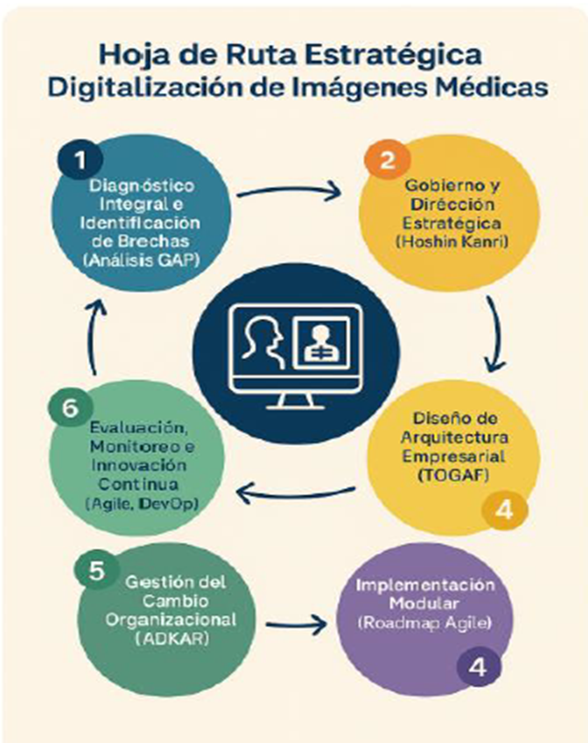

En consecuencia, se determina que la institución ha adoptado un enfoque técnico estructurado para la planificación del sistema de digitalización de imágenes médicas y la atención de los señalamientos del órgano contralor, correspondiendo a las instancias técnicas continuar con la ejecución de la hoja de ruta definida. Será a partir de los resultados obtenidos de dicha hoja de ruta, del avance de la ejecución del proyecto dentro del periodo de vigencia establecido, del consumo del presupuesto autorizado y de la evaluación integral que presenten las unidades técnicas competentes, que la Junta Directiva procederá a adoptar los acuerdos y decisiones institucionales que correspondan, en concordancia con lo instruido mediante el acuerdo citado y lo comunicado a través del oficio GM-CISADI-1542-2025.

FALTA DE MEDICOS ESPECIALISTAS

La carencia de médicos especialistas en la Caja Costarricense de Seguro Social (CCSS) es identificada como el “talón de Aquiles” del sistema de salud pública y el principal factor limitante para la prestación de servicios, impactando directamente en el crecimiento de las listas de espera.
Costa Rica posee una tasa de apenas 1.14 especialistas por cada mil habitantes, cifra que es menos de la mitad del promedio recomendado por la OCDE y sitúa al país como el segundo con menor dotación de este recurso en dicha organización. Esta situación ha sido calificada como una “emergencia humanitaria” que requiere soluciones a corto plazo, ya que se estima que el país necesita formar entre 400 y 600 especialistas anuales durante una década consecutiva para alcanzar los estándares internacionales mínimos.
Las especialidades más críticas incluyen Anestesiología, Radiología, Ginecología y Obstetricia, Ortopedia, Cardiología, Neonatología y Oftalmología. La falta de estos profesionales, especialmente de anestesiólogos, mantiene más de 100 quirófanos detenidos en todo el país, lo que paraliza cirugías complejas y aumenta la mortalidad en pacientes que esperan ser atendidos.
En zonas rurales la situación del faltante de especialistas se vive con más crudeza incluso, debido a que como bien señala la CGR en 2025, el 55.6% de médicos especialistas se concentra en la GAM, dificultando con esto la capacidad resolutiva de zonas externas a la GAM, provocando no más de un 74% de cobertura promedio de demanda de servicios en dichas zonas, a raíz del faltante de especialistas. Asimismo, para empeorar la situación de dichas zonas rurales, muchas de esta, a pesar de que tienen pocos especialistas, los que tienen cuenta con jornada reducida, lo que incrementa más la capacidad resolutiva de los centros en estas zonas. Por ejemplo, en la Región Huetar Norte solo hay un 2.4% de especialistas del país y de esos casi una cuarta parte tiene jornada reducida.
Siguiendo con la línea anterior, en zonas como Limón durante varios días no hay en sus hospitales principales (Guápiles y Tony Facio) especialistas como ginecólogos, cirujanos, etc., lo cual coloca en gran riesgo la vida humana de la población, a causa de que en caso de una situación de emergencia esos pacientes de estas zonas se deben trasladar largas distancias adonde sí haya especialistas.
Las causas de esta escasez son multifactoriales, destacando un error histórico en el cálculo de las necesidades de formación, la fuga de talento hacia el sector privado o el INS y problemas severos de retención institucional. Empero, se ha detectado como principal causa un conflicto de intereses en la oferta de médicos especialistas, donde gremios de médicos especialistas están limitando la oferta para mantener monopolios, sumado a un “código del silencio” institucional que históricamente negó la magnitud del problema.
El costo de formar a un especialista es elevado, estimándose entre 150 y 300 millones de colones, para un promedio de 301 millones de colones según determinó el CENDEISSS en 2023 que le cuesta formar a cada especialista médico; sin embargo, el esquema actual permite que estos profesionales, luego de haberse formado en el país con el aporte principal de la CCSS; pues esta institución es la que dota de los docentes, pacientes, equipamiento, insumos e instalaciones al residente para que forme; solo retribuyan 3 años a la institución como máximo o sino pagar un monto que se extrae del salario del residente durante su residencia y que es de un 8% del salario, el cual traducido en monto nominal corresponde a un aproximado de 10 millones de colones; es decir, la CCSS invierte 301 millones de colones y el residente si no quiere retribuir con 3 años de servicio a la CCSS, solo paga 10 millones de colones aproximadamente y se va de la institución sin retribuir. Valga resaltar que esta dinámica surgió a raíz de una huelga de médicos especialistas, pues antes se debía retribuir el monto de la formación o 1 año por cada año de formación que tuvo el residente respectivo.
Retribución social que dicho sea de paso ha sido cuestionada técnicamente por ser inadecuada para la inversión que hace la CCSS, tanto por la Auditoría Interna de esta en 2025 como por una intervención al CENDEISSS en 2023. Aunado a que es inadecuada, hay una falta de cumplimiento de la retribución, por el no seguimiento de la CCSS, llevando a que según Auditoría Interna de la CCSS en 2025, hubiera un total de 351 incumplimientos entre 2012 y 2024 y que al menos 12 de 51 casos estudiados a profundidad no estuvieran en control para pago de retribución por el no cumplimiento de contrato.
Además, se reportan irregularidades en el acceso a los cupos de especialización, donde se ha determinado que familiares de médicos podrían tener accesos privilegiados; y si vemos que la Auditoría Interna de la CCSS detectó en 2025, que no hay un mecanismo claro de identificación, prevención y gestión de conflictos de interés en este aspecto y vínculos de parentesco directo entre residentes y profesionales que ocupan roles claves en la formación de médicos especialistas se determina una alta probabilidad de que ese trato preferencial sea así. Por su parte, se ha detectado a su vez por esa Auditoría Interna de la CCSS que en la residencia médica hay favoritismos, clasismo y amigazgos a favor de personas familiares de médicos especialistas en la institución, afectando la equidad del proceso.
El componente salarial es otro detonante crítico de la crisis. La implementación de la Ley de Empleo Público y el establecimiento del salario global definitivo generaron una brecha respecto al salario compuesto de los médicos antiguos, provocando un fenómeno de renuncias masivas (estimadas entre 241 y 650 especialistas entre finales de 2024 e inicios de 2025) para interrumpir el vínculo laboral y ser recontratados bajo el nuevo esquema salarial más competitivo.
Para mitigar esto, la CCSS ha impulsado la Política Operativa de Retención y Atracción de Médicos Especialistas (PRAME), que incluye ajustes salariales graduales, mejoras en el bienestar laboral (áreas de descanso y alimentación) y fomento a la docencia e investigación. No obstante, sindicatos como el SINAME han recurrido a medidas de presión, como el cese del tiempo extraordinario, para exigir el cumplimiento de estas mejoras y la declaratoria de puestos “exclusivos y excluyentes” para el personal de salud.
Sin embargo, la evidencia noticiosa de los años 2000 Grave déficit de especialistas, 2004 Faltan 800 médicos especialistas en el país, 2010 CCSS requiere 1.200 especialistas médicos para cubrir necesidades, 2016 31 salas de operaciones cerradas por falta de especialistas de los medios La Nación y CRhoy reflejan que si bien la Ley Marco de Empleo Público recrudeció el problema, el mal real es que el país carece de una oferta de especialistas adecuada a sus necesidades y población, pues la Ley de Empleo Público se implementó años después de que se reportara el faltante de médicos especialistas en el país. Y sumado a lo anterior, en el oficio JSC-780-08-2009 del año 2009 de la CCSS se hacía referencia a la falta especialistas en anestesiología y su impacto en la lista de espera quirúrgica y cómo no se estaban formando los suficientes que requería el país, lo cual suma a contrarrestar el argumento de que el mal del faltante de especialistas en la CCSS es la Ley de Empleo Público.
Y si vemos que la CCSS requiere 4312 especialistas nuevos para satisfacer la demanda que se proyecta a 2037, según determinó la misma CCSS, el problema del faltante de especialistas país es más que evidente. Inclusive para el año 2026 se requieren ya trabajando para la institución 103 radiólogos, 91 anestesiólogos, 71 médicos de trabajo, 15 cardiólogos, 20 cirujanos generales, y 20 ortopedistas, para mencionar ciertas especialidades críticas que determinó la Auditoría Interna de la CCSS en 2025.

Restricción en la formación de médicos especialistas
Y un tema destacable en el faltante de especialistas en Costa Rica son los cuellos de botella que cierto gremio de médicos especialistas ha implantado en diversos flancos del proceso para que el país tenga los médicos especialistas que requiere de acuerdo con su demanda.

    - Cantidad de plazas de formación de médicos especialistas que se abren en el país
Se ha determinado con base a evidencia documental, específicamente el oficio PPEM-2746-2019, que algunos gremios de médicos especialistas sí tienen que ver con la cantidad de plazas de residencias médicas que la CCSS abre por año, dado que como se prueba en dicho oficio, la CCSS, que es la que conoce la capacidad que tiene para formar especialistas, pide abrir cierto número de plazas, por sentirse en capacidad para hacerlo dadas sus condiciones, pero el gremio, que es el que está implantado en los comités directores de posgrado de las universidades, se niega y pide formar un número menor al solicitado por la CCSS, a pesar de la necesidad de esa formación para el país; y en caso de que la CCSS no se ajuste a sus exigencias de plazas, entonces renuncian. Y eso sucedió en el 2019 con oftalmología en la UCR: se pidió de parte de la CCSS formar 20 oftalmólogos y el comité solo quiso formar 10 y como no se atendió esa solicitud, renunciaron
Lo que argumentan dichos comités es que no tienen capacidad instalada para formar las plazas que pide la CCSS; justificación que no tiene sentido, porque el residente se “forma haciendo” y para eso usa equipo, insumos, instalaciones, pacientes y médicos de la CCSS; entonces no tiene sentido que la CCSS determine que puede formar un número, que es la que conoce su capacidad, y los comités de posgrado se nieguen por capacidad instalada, cuando la que conoce esto es la CCSS.
Asimismo, según señaló la CGR en 2025, hay al menos 13 hospitales que ellos mediante trabajo de campo identificaron que pueden formar especialistas pero que a hoy no se usan para este fin, lo cual suma a que la justificación de falta de capacidad para formar sea desestimada, y que se denote un desuso de la capacidad del país en formación de especialistas. Por su parte, siguiendo con lo precedente no hay explicación para que en la Clínica Oftalmológica ni en el Hospital Calderón Guardia con una unidad de oftalmología, no se formaran oftalmólogos, lo cual denota también el desuso de la capacidad total disponible de Costa Rica para formar médicos especialistas.

    - Admisión a especialidades médicas
Tres informes de órganos técnicos de la CCSS: 2 de Auditoría Interna (2017, 2025) y 1 de un comité interventor en listas de espera (2023) determinaron lo inconveniente que es la segunda etapa de admisión a residencias, ya que funge como un filtro poco objetivo e imparcial que se presta para manejos gremiales y control de mercado de profesionales. Inclusive en una presentación para una reunión organizada por la OPS, de 2010 del CENDEISSS, en Paraguay, se detectó que la segunda etapa de admisión es empleada como un medio bajo el cual los médicos especialistas controlan el mercado de oferta de médicos especialistas, lo cual se suma a los informes técnicos mencionados.
Y es que esta segunda etapa de admisión es la herramienta que ciertos gremios de médicos especialistas emplean para mantener una oferta de médicos especialistas controlada, ya que desaprovechan personal calificado para formarse, bajo criterios subjetivos y parciales.
Y si vemos la data, según la CGR en 2025: de 2098 aspirantes, 505 superaron la primera etapa de admisión, que dicho sea de paso es la única etapa que se aplica a nivel internacional y en el primer mundo en este tipo de procesos, según indicó CENDEISSS en oficio ADFH-SAACIP-0186-2026; y de esos 505, que ya habían demostrado idoneidad para formarse con base al estándar internacional, solo 253 lograron pasar el filtro de la segunda etapa de admisión que aplican los gremios mediante pruebas subjetivas y parciales. Y ello lleva a que buena parte de las plazas de residencias que dispone la CCSS por año queden vacías, como ha sucedido con un total de 371 que de 2015 a 2024 ha quedado vacantes.
Inclusive como denota la Auditoría Interna de la CCSS en 2025 en los periodos 2023-2024 y 2024-2025 las universidades no han logrado llenar las plazas de residencias a pesar de contar con más elegibles que plazas de formación; destacando la UCR con 64 plazas desiertas en 2023-2024 y 56 en 2024-2025. Lo cual deja en evidencia un problema en el llenado de plazas de formación de médicos especialistas.

    - Cuello de botella para evitar que el residente termine su especialidad o subespecialidad.
Como bien resaltó la Auditoría Interna de la CCSS en 2025, de parte de algunos profesores de especialidad médica hay una deficiente labor de docencia, ya que humillan y acosan residentes, y a su vez generan favoritismos en perjuicio de unos y en beneficio de otros residentes, sin que haya suficiente control de parte ni de la CCSS ni de las universidades. Todo ello ha desencadenado en una gran cantidad de renuncias a la residencia médica de parte de personas variadas y con esto menos especialistas incorporados.
Destaca por ejemplo el caso de un residente en anestesiología, al cual se le impedía terminar su formación adecuadamente de parte del gremio contra criterios técnicos de la misma CCSS; todo a pesar de que para la CCSS el residente estaba en condiciones de seguir con su residencia; y que entonces al no darle la exclusión requerida por el gremio se dio la renuncia del comité director de anestesiología en 2025 en pleno.
E inclusive surge en este campo el caso de una persona la cual había finalizado su residencia en ginecología y por ser formada en la UCIMED no se le permitió ingresar a una subespecialidad en ginecología oncológica en la UCR, a pesar de que a los egresados de especialidad en la UCR sí se les permitía hacerlo al finalizar la residencia.

    - Cuello de botella para evitar que especialistas formados en el extranjero se incorporen.
Por otra parte, otro cuello identificado y evidenciado es el que evita que personal especializado del extranjero de calidad se incorpore en el país, mediante los exámenes que el mismo gremio aplica para la incorporación y que de igual manera no tienen rasgos de imparcialidad ni objetividad, porque son pares evaluando a sus pares y no son validados por entes externos.
Y es que se indica como justificante, que se evalúa la calidad a través de esos exámenes para evitar que personas formadas en el extranjero ejerzan y se ponga en riesgo la salud de la población; no obstante, si nos vamos a los resultados, sale a la luz que especialistas extranjeros que han trabajado como especialistas en centros de la CCSS, con permiso del Colegio de Médicos, para resolver el faltante de profesionales en zonas rurales primordialmente, lo han hecho con buenas evaluaciones de desempeño en su labor, pero no logran aprobar el examen de incorporación; por lo que claramente hay problemas con ese examen, ya que no hay explicación para que un médico especialista se desempeñe bien en la práctica de la CCSS, pero en el examen no apruebe.
Y en este tema UNDECA ha realizado gestiones al respecto a fin de hacer ver esta problemática: por ejemplo, destaca el caso de un anestesiólogo que trabajó en un hospital regional durante 5 años, una radióloga que brindó servicios en zona rural por 2 años y una ginecóloga que hizo 5000 cirugías en un centro del Caribe, todos con excelentes evaluaciones de desempeño, y a los que lamentablemente se les eliminó su permiso de trabajo al cambiar la Junta Directiva del Colegio de Médicos y que no han logrado incorporarse sin explicación.
Pero ante los cuellos de botella identificados surge una solución que estuvo en la palestra de la discusión de la comisión investigadora y la cual ha sido apoyada por la totalidad de la Junta Directiva de la CCSS, su gerente médico, Dirección Jurídica, entre otros actores como la Defensoría de los Habitantes, Ministerio de Salud, juntas de salud como la del Tony Facio, e inclusive movimientos sindicales como UNDECA y ANEP; y esa solución es el Expediente 24015 Fortalecimiento de la Salud Pública, el cual propone eliminar esos cuellos de botella señalados, mediante la eliminación de la segunda etapa de admisión a residencias, la proposición de criterios objetivos en la incorporación del extranjero, aumento de la formación a hospitales en desuso hoy para formar a pesar de estar capacitados para hacerlo, apertura obligatoria de plazas de residencias adecuadas a las necesidades país, cambios en la retribución social para una retribución proporcional a la inversión que hace la CCSS por cada especialista formado, formación en el extranjero sin trabas y mecanismos de emergencia ante inopia comprobada.
Ante esta crisis de faltante de especialistas en la CCSS, a raíz de una escasez país, se han implementado de parte de la institución algunas estrategias en adición, las cuales incluyen la regionalización de las plazas para servir a zonas rurales fuera de la Gran Área Metropolitana, la apertura de posgrados en universidades privadas y la creación de “nodos de producción” que permite trasladar pacientes entre hospitales según la disponibilidad de especialistas específicos. No obstante, pese a estos esfuerzos, persiste una fuerte inestabilidad en el liderazgo de la Gerencia Médica y la Unidad Técnica de Listas de Espera, lo que dificulta la ejecución sostenida de una ruta clara para resolver definitivamente el déficit de especialistas.

LISTAS DE ESPERA EN LA CCSS

La problemática de las listas de espera en la Caja Costarricense de Seguro Social (CCSS) es descrita como una crisis humanitaria de carácter estructural y multifactorial. A noviembre de 2024, la lista de espera total ascendía a aproximadamente 1.250.000 personas, cifra que en enero de 2025 se situó en 1.198.013 registros.
Este volumen se distribuye principalmente en tres grandes áreas: la consulta externa especializada, con entre 300.000 y 329.141 personas aguardando una cita (con tiempos promedio de 471 a 488 días); los procedimientos de diagnóstico, que concentran a unas 750.000 personas (donde destacan 510.576 registros en radiología con 185 días de espera promedio); y la lista quirúrgica, que registra cerca de 185.000 casos. Especialidades como Cirugía General (47.549 casos), Ortopedia (32.291) y Oftalmología presentan los volúmenes más críticos de pacientes pendientes de cirugía.
Las causas del incremento sostenido de estas listas son variadas, destacando la falta de médicos especialistas como el “talón de Aquiles” y uno de los principales factores limitantes del sistema. A lo que se suma el envejecimiento poblacional y el aumento de enfermedades crónicas, que disparan la demanda de servicios especializados.
También se identifican deficiencias graves en infraestructura y equipamiento, con cierres de quirófanos en hospitales nacionales (como el México y el Calderón Guardia) y un rezago histórico en la construcción de nuevos centros de salud. Por su parte, la inestabilidad en la gobernanza, evidenciada por la rotación de tres Gerentes Médicos y cuatro coordinadores de la Unidad Técnica de Listas de Espera (UTLE) en periodos cortos, ha impedido la continuidad de las estrategias enfocadas en palear las listas de espera de la institución.
Para mitigar esta situación tan grave humanitariamente, la CCSS ha implementado diversas estrategias, aunque muchas han sido calificadas como insuficientes o carentes de rigor técnico, como la denominada “Ruta de la Salud”. Entre los modelos de atención destacan las jornadas de producción (pago por tiempo extraordinario) y el nuevo modelo de pago por resultados, aplicado inicialmente en radiología con la realización de más de 119.000 estudios en el segundo semestre de 2024.
Otra herramienta clave es la estrategia de derivación, que permite trasladar pacientes de centros saturados a otros con disponibilidad, logrando derivar a 35.652 personas entre 2018 y 2025. Asimismo, se ha propuesto el fortalecimiento del primer nivel de atención (EBAIS) para que resuelva hasta el 81% de las consultas que actualmente congestionan los hospitales especializados.
Valga destacar sí, que aunque criticadas por no estar sustentadas de previo lo suficiente, son estrategias a las que la institución ha tenido que recurrir para hacerle frente a las listas de espera que aquejan al país, dado el limitante en el recurso humano.
El impacto humano de los retrasos es alarmante, reportándose que entre enero y julio de 2023, un total de 1.958 personas fallecieron mientras aguardaban una cirugía. Lo que coincide con datos estadísticos acumulados entre 2023 y 2025 que revelaron que 5.793 casos fueron depurados de la lista quirúrgica por fallecimiento del paciente, afectando principalmente a las áreas de Oftalmología (1.932 casos), Cirugía General (1.515) y Ortopedia (779). Esta situación ha disparado la judicialización de la salud, con un aumento masivo de recursos de amparo ante la afectación del derecho a la vida.
A pesar de la crisis general, se mencionan proyectos específicos que lograron resultados positivos en el pasado, como lo es el Proyecto de Salud Visual Universal (2017-2019), que redujo el tiempo de espera para cataratas de 354 a 241 días mediante la realización de 4.306 cirugías. En 2018 también, un plan para optimizar el reporte de mamografías, que logró bajar el tiempo de interpretación de 77 a solo 20 días tras analizar 78.674 estudios. Asimismo, el Proyecto Hemodinamia (2019-2020) que resolvió la situación de 463 pacientes que requerían cateterismos cardíacos en hospitales nacionales.
Es importante denotar sí, que a pesar de esos proyectos, como bien se señaló en la Comisión CCSS, la UTLE ha institucionalizado el problema en lugar de resolverlo, y lamentablemente sin cambios rotundos en el statu quo de las estrategias para bajar listas de espera, las listas continuarán creciendo.
Y es que la situación de listas de espera descrita constituye un problema sistémico y multifactorial, no meramente operativo. Los datos muestran una magnitud crítica: aproximadamente 1,25 millones de personas en espera (consulta especializada, procedimientos diagnósticos y cirugía), lo que confirma un desbalance profundo entre demanda y capacidad resolutiva del sistema. Este volumen sin duda alguna supera lo que puede resolverse con medidas incrementales (jornadas extraordinarias), lo que indica una crisis de modelo de gestión sanitaria más que un problema coyuntural.
Si buscáramos 3 causas principales de las listas de espera en Costa Rica se tiene que una fundamental y que lamentablemente por defender intereses particulares se intenta ocultar, es el desbalance en la oferta de recurso humano especializado y la demanda de este recurso. Pero es un hecho que es imposible de ocultar y si vemos que la escasez de médicos especialistas aparece como la principal limitación reportada por los centros de salud (56%), se denota que ese desbalance es factor de relevancia magna en las listas de espera de la CCSS. Esto refleja problemas de planificación de formación de especialistas, distribución territorial del talento humano, incentivos laborales y conflictos de intereses gremiales y dependencia de tiempo extraordinario para sostener producción, que en el capítulo de faltante de especialistas se abordan más profundamente.
Otra raíz del mal la constituye un modelo de salud ineficiente que no está dando abasto a la dinámica actual, ya que se evidencia que la institución ha incrementado la producción mediante jornadas extraordinarias, pago por resultados y proyectos especiales; sin embargo, los tiempos de espera continúan elevados e incluso aumentan en algunas áreas. Esto revela que el problema no es solamente de cantidad de recursos, sino de cómo se organiza la producción sanitaria.

Dependencia estructural del tiempo extraordinario
Uno de los rasgos más críticos del modelo es que una parte importante de la producción adicional depende de horas extra, guardias, jornadas especiales financiadas por fondos extraordinarios. Esto genera varios efectos perversos como el incentivo económico distorsionado porque el sistema remunera mejor producir fuera de la jornada ordinaria que dentro de ella, lo cual crea incentivos para reducir productividad en horario regular, trasladar casos a jornadas extraordinarias, generar dependencia institucional del sobretiempo. Cuando los especialistas reducen disponibilidad extraordinaria (por conflictos laborales o negociación salarial), la producción cae abruptamente, como ocurrió con la declaratoria de emergencia institucional. Esto demuestra que el sistema funciona, no sobre su capacidad estructural, sino sobre un mecanismo artificial de compensación.

Baja productividad en jornada ordinaria
Aunque se menciona mejoras en uso de quirófanos en algunos periodos, persisten problemas típicos de sistemas hospitalarios públicos como subutilización de salas quirúrgicas en horas regulares, cancelaciones de cirugías por logística, programación ineficiente de agendas, cuellos de botella en anestesia, enfermería o camas, tiempos muertos entre procedimientos. Esto no siempre se debe a negligencia individual, sino a fallas de gestión clínica, pues los hospitales funcionan con estructuras jerárquicas profesionales donde el poder está fragmentado entre servicios médicos y la dirección hospitalaria tiene limitada capacidad de control productivo, aunado a que los indicadores de desempeño tienen poco efecto en incentivos reales. Es decir, existe un problema de gobernanza clínica.

Modelo laboral rígido
La estructura laboral del sector salud presenta características que limitan la productividad, ya que hay rigidez de horarios, dificultad para mover personal entre servicios, escasa flexibilidad contractual y sistemas salariales poco vinculados a desempeño, lo cual produce un fenómeno conocido en gestión pública como productividad desacoplada de remuneración.

Fragmentación tecnológica y operativa
Se mencionan esfuerzos tecnológicos, pero en la práctica persisten sistemas de información no integrados completamente, programación manual o semimanual, falta de analítica predictiva de demanda, escasa interoperabilidad entre centros. Y lamentablemente sin inteligencia operativa, la gestión de listas se vuelve reactiva en lugar de estratégica.

Cultura organizacional hospitalaria
Por su parte, existe también una dimensión cultural en la cual hay una autonomía profesional fuerte, resistencia a modelos gerenciales, prioridad en la práctica clínica individual sobre eficiencia sistémica, débil cultura de medición de resultados
Y la tercera causa es la debilidad en la gestión de pacientes y del primer nivel de atención, sin desmeritar la necesidad de mejorar la capacidad instalada tanto en infraestructura como en insumos a raíz de la insuficiencia y obsolescencia de la infraestructura sanitaria de la Caja Costarricense de Seguro Social, que reflejan la necesidad de avanzar de manera prioritaria en la renovación, ampliación y modernización de instalaciones hospitalarias, áreas quirúrgicas, servicios diagnósticos y equipamiento médico, destacando los casos del hospital de Cartago y Limón que ya no dan abasto en su capacidad de infraestructura para la demanda de servicios de su población.

PORTAFOLIO DE INVERSIONES

La situación del portafolio de inversiones de la Caja Costarricense de Seguro Social (CCSS) revela una crisis que trasciende lo financiero y se instala en el ámbito de la planificación estratégica.
Uno de los hechos más relevantes fue la decisión de la Junta Directiva de paralizar el portafolio de inversiones institucional, pese a que la Dirección Actuarial había emitido un criterio técnico contrario a dicha medida. Esta decisión implicó la suspensión de proyectos estratégicos de infraestructura sanitaria, generando atrasos estimados de un año en la inauguración del hospital de Puntarenas y hasta dos años en el hospital de Cartago, además de afectar otros desarrollos vinculados a fideicomisos próximos a vencer.
Resulta particularmente contradictorio que, en paralelo, la institución cuente con aproximadamente 6 billones de colones en reservas del Seguro de Salud, recursos que podrían destinarse a la renovación y construcción de infraestructura hospitalaria y del primer nivel de atención. Entre los proyectos prioritarios señalados destacan el Hospital de Cartago, el Hospital de Limón, el Hospital de Golfito, la Torre de Hospitalización del Hospital San Juan de Dios y la Torre de la Esperanza del Hospital Nacional de Niños, así como la ampliación del Hospital de Geriatría.
A esto se suma el fideicomiso aprobado con el Banco de Costa Rica (BCR) para la construcción de 30 nuevas áreas de salud, iniciativa que podría fortalecer significativamente el primer nivel de atención (EBAIS) y descongestionar hospitales nacionales. No obstante, la paralización del portafolio y la incertidumbre en la toma de decisiones estratégicas comprometen la ejecución oportuna de estos proyectos.
En el plano financiero, la problemática de la deuda del Estado con la CCSS constituye uno de los principales factores de tensión estructural. Según registros institucionales, la deuda acumulada asciende a 4,1 billones de colones, de los cuales 3,4 billones corresponden al Seguro de Salud y 712 mil millones al régimen de Invalidez, Vejez y Muerte (IVM). Sin embargo, existe una discrepancia del 10,69% entre los cálculos de la CCSS y los reconocidos por el Ministerio de Hacienda, lo que evidencia problemas en la conciliación contable y en la trazabilidad de los registros.
Adicionalmente, desde 2021 no se cancela la deuda asociada a la población asegurada por el Estado (aproximadamente 727 mil millones de colones), y desde 2024 no se giran los aportes correspondientes al primer nivel de atención (cerca de 600 mil millones). También se reportan diferencias en el traslado de recursos provenientes de impuestos específicos —como los generados por la Ley de Control del Tabaco— y una deuda acumulada por procedimientos de fecundación in vitro cercana a los 22 mil millones de colones. Esta situación no solo compromete la liquidez institucional, sino que limita la capacidad de inversión en infraestructura, tecnología y recurso humano.
A partir de este punto, el problema central no es únicamente la existencia de proyectos prioritarios, sino la ausencia de una gobernanza sólida que garantice su continuidad, priorización técnica y ejecución oportuna. La paralización del portafolio no puede analizarse como un acto aislado; responde a una dinámica de toma de decisiones donde los criterios técnicos pierden peso frente a decisiones políticas o coyunturales. Cuando la gobernanza se debilita, el portafolio se convierte en variable de ajuste, aun cuando la infraestructura sanitaria sea un componente esencial de la sostenibilidad del sistema.
La alta rotación en puestos estratégicos dentro de la institución —direcciones, gerencias y unidades técnicas— impacta directamente la gestión del portafolio. Cada cambio implica redefinición de prioridades, relectura de riesgos y, en muchos casos, ralentización de trámites administrativos. En proyectos de infraestructura hospitalaria, donde los ciclos de planificación, diseño, financiamiento y construcción pueden extenderse por varios años, la discontinuidad en el liderazgo institucional se traduce en atrasos acumulativos y aumento de costos.
Asimismo, la falta de un control efectivo de costos señalado por la Contraloría General de la República (CGR) tiene implicaciones directas sobre el portafolio de inversiones. Sin información financiera confiable y trazable, la priorización de proyectos carece de una base técnica robusta. La inversión en hospitales, áreas de salud o ampliaciones estratégicas requiere proyecciones claras de demanda, sostenibilidad operativa y retorno social. Si los sistemas de control interno presentan debilidades, el riesgo no es únicamente contable: es estratégico, pues compromete la capacidad institucional de decidir qué proyectos ejecutar primero y con qué ritmo.
También debe considerarse la proximidad de vencimiento de algunos fideicomisos y procesos administrativos asociados a proyectos como el Hospital de Cartago, la ampliación del Hospital de Geriatría o la Torre de la Esperanza. La falta de decisiones oportunas puede generar costos adicionales, renegociaciones contractuales o incluso la pérdida de condiciones financieras favorables previamente pactadas. En este sentido, la inacción tiene un costo real y medible para el sistema.
Por otra parte, la inversión en infraestructura no es un fin en sí mismo, sino un medio para aumentar la capacidad resolutiva del sistema. La postergación de hospitales y áreas de salud impacta la descongestión hospitalaria, el fortalecimiento del primer nivel de atención y la reducción de listas de espera. Cuando el portafolio se detiene, se profundiza el desbalance entre demanda creciente y oferta instalada.

GOBERNANZA DE LA CAJA COSTARRICENSE DEL SEGURO SOCIAL

MODELO CORPORATIVO O DE GOBERNANZA DE LA CAJA COSTARRICENSE DE SEGURO SOCIAL (CCSS)

Este capítulo expone los principales hallazgos y valoraciones de esta Comisión sobre la gobernanza de la Caja Costarricense de Seguro Social (CCSS), definida esta por la Organización de las Naciones Unidas como el conjunto de reglas, estructuras y prácticas mediante la cual la institución conduce estratégicamente, toma decisiones, asigna responsabilidades, establece mecanismos de control y coordinación, y garantiza la rendición de cuentas.
El gobierno corporativo en las instituciones públicas de Costa Rica es el sistema de normas, políticas, principios éticos y órganos internos (Junta Directiva, Alta Gerencia) que dirige y controla la gestión institucional para asegurar transparencia, rendición de cuentas, eficiencia, eficacia, cumplimiento normativo, lo anterior con el objetivo de lograr el cumplimiento del fin público por el cual fue creada cada institución.
Según los lineamientos establecidos por la OCDE (adoptados por el gobierno de Costa Rica) y el reglamento de CCSS la Junta Directiva tienen dentro de sus responsabilidades máxima de dirigir la institución, asegurar su sostenibilidad financiera y operativa, garantizar la rendición de cuentas, definir el plan estratégico, y controlar riesgos, operando con transparencia y ética.
Por lo anteriormente expuesto el presente capítulo tiene como objetivo, presentar los principales hallazgos y recomendaciones relacionadas con la Gobernanza de la CCSS.
Hallazgo 1. Modelo de Composición política presidencialista y centralizado
La Junta Directiva de la CCSS, mantiene el modelo de Gobernanza administrativa en tienen muchas instituciones, donde los sectores tienen mayoría en la junta directiva. El modelo de juntas directivas "4 sectores 3 gobierno" (o 4/3) en Costa Rica, es establecido en la década de 1970, estructura la administración descentralizada. Este modelo buscaba balancear el control político en la toma de decisiones.
Fundamento Político: El modelo 4/3 surgió durante la administración de José Figueres Ferrer (1970-1974) para fortalecer el presidencialismo y centralismo, asegurando representación de diferentes sectores en cúpulas de instituciones descentralizadas. Esta estructura ha operado en el marco de una evolución hacia la descentralización, donde la administración institucional autónoma posee independencia administrativa y técnica, pero es dirigida bajo estos criterios de composición política.

La Junta Directiva de la CCSS en su composición política sigue los criterios establecidos desde los años 70. Es un órgano colegiado integrado por nueve miembros. Su conformación responde al modelo tripartito, de manera que participan 3 representantes del Estado, 3 del sector patronal y 3 del sector laboral. Siendo además los sectores, empresariales, cooperativo, solidarismo y sindicatos, quines cuentan con mayor representación. Con lo anterior vemos que el mayor peso en la toma de decisiones corresponde a los sectores.

Impacto en la Gobernanza: Siendo el modelo de Gobernanza de la CCSS, parte del modelo de composición política de los años 70, hemos encontrado los siguientes aspectos de mejora (debilidades).

- Poca visión compartida del órgano colegiado, para el cumplimiento del fin público por el cual fue creada por Ley la CCSS.

Ejemplos;

- En la Sesión Ordinaria N.° 39 (martes 13 de enero de 2026), durante la audiencia a ex miembros de Junta Directiva. En esa comparecencia, Roberto Quirós Coronado advirtió que los representantes de Junta Directiva “no pueden ser representantes de los funcionarios de la institución” y que, en los últimos quince años, se observó un problema particular con la representación laboral, pues en ocasiones se trató de representantes de sindicatos o cooperativas de la institución y no del movimiento laboral costarricense en sentido amplio.

Esta visión departamentalizada se manifiesta cuando cada representación actúa desde una racionalidad de cuotas o intereses de grupo, reduciendo la posibilidad de construir acuerdos estratégicos con visión país y debilitando la deliberación sobre prioridades sistémicas como salud, pensiones, inversiones, transformación institucional, porque la agenda se fragmenta y la Junta tiende a convertirse en un espacio de negociación por sectores en lugar de un órgano de orientación y dirección estratégica.

Esta afirmación fija con claridad la idea de una representación internalizada, donde la lealtad práctica se desplaza hacia estructuras internas sindicales o cooperativas institucionales y no hacía toma de decisiones, basada en el diálogo, una toma de decisiones colectiva que permita el cumplimiento del fin público por el cual fue creada la CCSS.

Hallazgo 2. Alta rotación de los miembros de la Junta Directiva.

La estabilidad en los puestos directivos de una institución debilita el gobierno corporativo, interrumpe la continuidad estratégica y reduce la eficiencia en la toma de decisiones. Esto genera desconfianza, dificulta la implementación de políticas de largo plazo y compromete la sostenibilidad financiera y operativa de las instituciones.

Ejemplos;

- En la Sesión Ordinaria N.° 3 (martes 05 de noviembre de 2024), Hugo Lenin Hernández Navas califica como grave, el problema de gobernanza y gobernabilidad y aporta un dato contundente: “han pasado veintidós personas en los puestos de junta directiva en un lapso de dos años”. A partir de ello, plantea que debe reforzarse la protección del órgano superior frente a intereses políticos y propone revisar el diseño del nombramiento, en particular la figura de la Presidencia Ejecutiva y la facilidad con que se remueven representantes sectoriales.

- En la Sesión Ordinaria N.° 6 (martes 26 de noviembre de 2024) el compareciente Olger Sánchez Carrillo dimensionó la rotación como un problema estructural de gobernanza, tras consultas de los legisladores manifestó que no era normal y era preocupante que en un lapso aproximado de dos años, habían pasado “casi treinta directores” por la Junta Directiva y “más de quince gerentes” por la institución, indicando además que esa preocupación ya había sido plasmada por la Auditoría en un informe sobre gobierno corporativo, elaborado precisamente para advertir la necesidad de fortalecer la gobernanza institucional mediante mejores prácticas, Sánchez Carrillo explicó que se trata de un fenómeno condicionado por múltiples factores, reconoció que existe conciencia de la necesidad de fortalecer la gobernanza institucional, pero advirtió que también intervienen factores de índole política que escapan al control de la auditoría y condicionan la estabilidad de los nombramientos y la continuidad del liderazgo.

Finalmente, al trasladar la discusión al impacto sobre el objetivo esencial de la institución la salud pública, Sánchez Carrillo precisó que la alta rotación repercute de forma directa en la oportunidad, la calidad y la eficiencia en la prestación de los servicios de salud y pensiones, conectando la inestabilidad en la cúspide con resultados institucionales concretos y verificables.

- En la Sesión Ordinaria N.° 43 (martes 03 de febrero de 2026), Marta Rodríguez González vincula directamente la imposibilidad de sostener gobernanza con la inestabilidad en la cúspide: indica que, en la última administración, se registraron cuatro presidentes ejecutivos y treinta y cuatro nombramientos de miembros de Junta Directiva, concluyendo que “así no puede haber gobernanza”.

La evidencia recabada en audiencias permite sostener que la rotación excesiva en Junta Directiva, presidencias ejecutivas y gerencias operativas erosiona la continuidad institucional, debilita el seguimiento y control de acuerdos, y reduce la capacidad de sostener políticas y metas verificables.

Hallazgo 3. Idoneidad y profesionalización de la Junta Directiva.

Se identifica que la idoneidad entendida como la competencia técnica, experiencia y probidad no es un tema accesorio, sino el punto de partida de una gobernanza efectiva.

Esa exigencia se vincula con la necesidad de perfiles técnicos mínimos y de una arquitectura de gobierno corporativo que asegure decisiones filtradas, maduras y sostenidas por líneas de soporte y control.

Ejemplos;

- En la Sesión Ordinaria N.° 2 (martes 29 de octubre de 2024) Álvaro Ramos Chaves explica que, en un modelo corporativo moderno, la Junta debe integrarse con requerimientos de conocimiento técnico y apoyarse en lo que llama “cajitas” institucionales como la auditoría, dirección jurídica, gerencias técnicas y comisiones especializadas para que al órgano superior le lleguen asuntos con análisis suficiente, evitando que la Junta asuma cargas impropias que deterioran su función estratégica.

- En la Sesión Ordinaria N.° 3 (martes 05 de noviembre de 2024), el compareciente Hugo Lenin Hernández Navas, al referirse a la gestión institucional, advirtió que la conducción de la CCSS se ve seriamente afectada por la inestabilidad en los nombramientos. En particular, señaló que el plan estratégico operativo y la gestión logística “se ven entorpecidos con el cambio de personas”, subrayando que el trasfondo del problema radica en que se trata, en última instancia, de la idoneidad de quienes ocupan puestos clave.

A partir de esa premisa, Hernández Navas expuso como ejemplo lo ocurrido con el proceso para nombrar a la Gerencia Médica y la Gerencia General. Indicó que se realizó un concurso y que existían criterios técnicos derivados del área de recursos humanos, incluso con apoyo de una empresa externa para evaluar idoneidad; sin embargo, afirmó que la Junta Directiva se apartó de esos criterios

Asimismo, se valora que la idoneidad no solo depende de requisitos, sino también de condiciones reales para atraer y retener en una Junta Directiva que administra una institución con gran relevancia a los mejores perfiles técnico-profesionales.

Hallazgo 4. Dietas de la Junta Directiva.

La remuneración de la Junta Directiva no está acorde a los criterios mínimos de gestión de la gobernanza, relacionada con: cargas de trabajo, complejidad en la toma de decisiones, así como los requisitos de idoneidad establecidos para los miembros de la Junta Directiva.

Ejemplos;

- En la Sesión Ordinaria N.° 39 (martes 13 de enero de 2026), Jorge Luis Araya Chaves plantea que deben considerarse las dietas como parte del diseño institucional para que a la Junta lleguen las mejores personas y exista un incentivo compatible con la complejidad y exigencia del cargo. Además, menciona que las dietas son de aproximadamente cincuenta y un mil colones.

- En la Sesión Ordinaria N.° 43 (martes 3 de febrero de 2026), la compareciente Maritza Jiménez Aguilar sostuvo que la Junta Directiva, al reunirse solo una vez por semana y contar con un número limitado de sesiones mensuales, no dispone de tiempo suficiente para dirigir una institución del tamaño de la CCSS. Por ello, planteó que deben realizarse cambios desde la ley que regula su nombramiento, e incluso valoró un esquema de mayor dedicación casi de tiempo completo como ocurre en otras organizaciones, debido a la magnitud de la institución.
Hallazgo 5. Agendas de Junta Directiva sobrecargadas de temas.

Esta observación es relevante para el análisis de gobernanza porque muestra una disfunción típica de órganos sobrecargados, cuando un mismo órgano concentra asuntos urgentes y masivos como la salud, junto con asuntos de alta complejidad técnica y financiera como las pensiones, tiende a priorizar lo inmediato y operativo, generando rezagos decisorios en el componente previsional.
Ejemplos;
- En la Sesión Ordinaria N.° 39 (martes 13 de enero de 2026), el compareciente Jorge Luis Araya Chaves planteó que uno de los problemas de gobernanza de fondo es que la Junta Directiva de la CCSS opera, en los hechos, con una doble función que resulta difícil de administrar adecuadamente dentro de un solo órgano, por un lado, la conducción estratégica del Seguro de Salud (Enfermedad y Maternidad) y, por otro, la conducción del régimen de Pensiones (Invalidez, Vejez y Muerte). Araya indicó que, dada esa complejidad, se ha señalado que la CCSS debería contar con dos juntas directivas, una enfocada en salud y otra enfocada en pensiones. Además, indicó que por el funcionamiento actual de la Junta Directiva usualmente los temas de pensiones quedan relegados en el día a día de la Junta Directiva.

- En esta misma sesión, Roberto Quirós Coronado dimensionó la carga real de trabajo asociada al ejercicio responsable de la Junta Directiva. Señaló que, en su caso, el tiempo de dedicación “excedía las doce horas diarias” y que ese esfuerzo era solo para estudiar documentos y los temas que se conocen en el órgano colegiado.

Añadió que un acta de sesión puede contener “entre ciento veinte y doscientas páginas” y que las sesiones se extienden desde las ocho o nueve de la mañana hasta las seis de la tarde, con un esfuerzo físico considerable, sin contar reuniones de comisiones y coordinación con sectores.

En ese mismo contexto, vinculó esa sobrecarga con un problema de gobernanza y gestión, relató que, en su última etapa como director, encontró en la correspondencia de la Junta Directiva más de mil peticiones o cartas de asegurados sin resolver, con rezagos de hasta seis, siete e incluso un año.

Finalmente, explicó la causa estructural de esa acumulación, señaló que funcionarios institucionales saturan a la Junta Directiva con temas variados que no tienen la trascendencia de la gobernanza institucional, pero que al ser trasladados al órgano superior generan un deber de atención que termina distrayendo de los problemas institucionales de fondo.

Hallazgo 6: Falta de claridad de funciones entre la presidencia ejecutiva de la CCSS y la gerencia general.

Se identifica una falta de claridad en la distribución de funciones entre la Presidencia Ejecutiva y la Gerencia General, lo cual se traduce en tensiones de gobernanza, y afecta la conducción operativa y la continuidad estratégica.
Ejemplos;
- En la Sesión Ordinaria N.° 4 (martes 12 de noviembre de 2024), el compareciente Luis Chavarría Vega indicó de manera directa que, años atrás, se presentó un proyecto de ley orientado a eliminar la figura de la Presidencia Ejecutiva y sustituirla por el nombramiento de un Gerente General, señalando que esa opción debía considerarse como una alternativa de mejora del modelo de gobernanza.

- La compareciente Janice Sandí Morales por su parte sostuvo que el modelo tripartito con participación del Estado, patronos y trabajadores es, en sí mismo, un esquema de gobernanza compatible con la autonomía de la CCSS, enfatizando que esa autonomía ya existe y está reconocida a nivel constitucional. A partir de esa premisa, ubicó el problema no en el tripartismo, sino en la introducción de una figura que, según su valoración, permitió que el Poder Ejecutivo tuviera injerencia, indicando que dicha figura no proviene del diseño constitucional y que habría sido incorporada como una creación relativamente reciente.

- En la Sesión Ordinaria N.° 39 (martes 13 de enero de 2026), el compareciente Jorge Luis Araya Chaves planteó, como una consideración de reforma de gobernanza, la conveniencia de fortalecer el centro ejecutivo de la CCSS mediante una Gerencia General robusta, en lugar de mantener una Presidencia Ejecutiva con funciones de conducción operativa. Según su exposición, la institución debería contar con una Presidencia de Junta Directiva no ejecutiva enfocada en dirigir el órgano colegiado y garantizar el control político-institucional, mientras que la ejecución técnica y administrativa cotidiana debería recaer en una Gerencia General con capacidad real de conducción, coordinación y rendición de cuentas. El argumento central que sustenta esta propuesta es de despolitización y fortalecimiento técnico.

- En la Sesión Ordinaria N.° 43 (martes 3 de febrero de 2026), la compareciente Maritza Jiménez Aguilar expuso que el problema de gobernanza de la CCSS debe evaluarse desde el diseño de los nombramientos y no únicamente desde ajustes internos. Señaló que la revisión debe abarcar el nombramiento de la Junta Directiva, de la Presidencia Ejecutiva, de los gerentes y, de forma especialmente relevante, del gerente general, colocando esta figura dentro del núcleo de un rediseño institucional orientado a fortalecer la conducción técnica y la continuidad.

Asimismo, advirtió que la continuidad estratégica se quiebra cuando las cabezas institucionales cambian por coyuntura política. A su criterio, el nombramiento del presidente ejecutivo debe revisarse como otra figura, porque la sustitución política rompe planes estratégicos y la continuidad del trabajo iniciado, de modo que las reformas requeridas son estructurales y están directamente vinculadas con el régimen de nombramientos del órgano director y de la conducción ejecutiva.
CONCLUSIONES Y RECOMENDACIONES.
La CCSS, tiene un rol vital en la calidad de vida de los habitantes del país, por su objetivo de creación de de dar una atención eficiente y eficaz de los servicios de salud y manejar los recursos de las pensiones de la población, considerando la anterior se han visibilizado en este capítulo los principales aspectos de mejora o debilidades identificadas que afectan la gobernanza y por ende impactan en la capacidad institucional para planificar, ejecutar y controlar de manera consistente, y lograr el cumplimiento del fin público por el cual fue crea la CCSS.
Entre ellas se destacan, una visión fragmentada en la toma de decisiones que se ha generado por principalmente por la falta de una agenda común que integre las visiones de los diferentes sectores y poder ejecutivo que integran la Junta Directiva de la CCSS, y que dicha agenda sea alineada a los objetivos estratégicos y operativos de la caja que orienten la visión y misión dada a la CCSS.
Además se ha evidenciado una tendencia del máximo órgano a concentrar cargas administrativas y saturación en la agenda diaria de la Caja que desplaza los asuntos relevantes y afecta la toma de decisiones ágil y oportuna en detrimento de su función estratégica, la inestabilidad por alta rotación en la Junta Directiva y gerencias operativas, así como la necesidad de formalizar ejes, métricas y mecanismos de seguimiento que permitan evaluar resultados y sostener decisiones a través del tiempo, con un impacto en continuidad como organización en marcha que afecta directamente su desempeño, y por ende los servicios de salud pública y el régimen de pensiones,
En consecuencia, la evidencia recopilada permite concluir que la crisis institucional de la CCSS no se explica únicamente por problemas financieros, de gestión operativos o de prestación de servicios, sino también por una fragilidad estructural de gobernanza que incide de manera directa en la calidad de la toma de decisiones, la ejecución estratégica y la rendición de cuentas.
Recomendaciones.
- La Junta Directiva de la CCSS, debe retomar su rol estratégico en la toma decisiones de la Institución, generando una agenda de trabajo común que permita el diálogo en la construcción de una visión estratégica compartida entre los representantes del poder ejecutivo y los representantes de los diferentes sectores, dicha agenda además debe ser la base de una ruta de acciones estratégicas prioritarias y concretas que mejoren la sostenibilidad, gestión operativa, y la gobernanza de la caja además el instrumento para orientar la visión, misión, valores y objetivos estratégicos.

- La Junta Directiva de la Caja debe tomar acciones inmediatas para que la agenda de trabajo con visión compartida logre el cumplimiento del fin público, por el cual fue creada la CCSS. Pasar el diagnóstico y discurso a la acción es vital. Es imperante la concentración en acciones concretas de mejora continua que promuevan la innovación, la aplicación de las mejores prácticas de gestión para los servicios de salud, manejo de recurso humano, la automatización de los procesos y la trazabilidad de toda la información que va a permitir datos confiables y oportunos tanto para la toma de decisiones, el costo de la ineficiencia no puede ser trasladado a la calidad de los servicios de salud ni al manejo de los recursos para las pensiones de los trabajadores del país, sería vil. Los recursos públicos que se aportan al sistema de salud y pensiones deben manejarse bajo los más altos estándares de ética.

- La Junta Directiva debe generar mecanismos inmediatos de rendición de cuentas al país sobre la situación actual de la Caja, en cuanto a la sostenibilidad, gobernanza y gestión. Además, es ético y responsable indicar la estrategia de mejora que se estaría aplicando. El pueblo entiende la importancia de los servicios de salud y de pensiones para su calidad de vida.

- El Poder Ejecutivo, en coordinación y diálogo con los representantes de los diferentes sectores, y bajo una visión compartida de país, debe establecer los parámetros y criterios técnicos necesarios para dotar a la Junta Directiva de la Caja de condiciones operativas y una agenda de trabajo en equipo, que permitan una toma de decisiones al más alto nivel, acorde con los requerimientos de nuestro sistema de salud y el manejo de pensiones, con excelencia a nivel mundial.

CONCLUSIONES Y RECOMENDACIONES

Conclusiones
El trabajo desarrollado permitió constatar que la situación actual de la Caja Costarricense de Seguro Social no puede comprenderse ni explicarse a partir de un solo caso, una administración específica o una decisión aislada. La evidencia documental, técnica, financiera y testimonial analizada demuestra que los problemas identificados responden a un fenómeno institucional de carácter estructural, acumulado durante décadas, que incide transversalmente en la gestión administrativa, financiera, tecnológica, sanitaria y operativa de la institución.
La investigación permitió determinar que los distintos temas abordados en este informe: la deuda estatal, la ausencia histórica de un sistema de costos consolidado, la implementación del sistema ERP institucional, la problemática de listas de espera y la insuficiencia de especialistas, no constituyen fenómenos independientes entre sí. Por el contrario, todos ellos convergen en una misma debilidad estructural: la fragmentación institucional, la coexistencia de múltiples sistemas de información no integrados, la falta de metodologías técnicas unificadas, la insuficiencia de mecanismos robustos de control preventivo y la ausencia histórica de protocolos completos de trazabilidad documental.
El análisis cronológico de actas de Junta Directiva, informes de auditoría, estudios técnicos institucionales y documentación administrativa correspondiente a distintos periodos permite constatar que estas debilidades no son recientes ni atribuibles a una coyuntura administrativa específica. Por el contrario, se trata de problemáticas reiteradamente identificadas en distintos momentos del desarrollo institucional, cuya persistencia a lo largo del tiempo evidencia la existencia de una situación estructural acumulada durante décadas, caracterizada por intentos parciales de corrección, soluciones fragmentadas y ausencia de reformas integrales sostenidas que resuelvan de manera definitiva las fallas de gobernanza, información y planificación institucional.
Este conjunto de condiciones ha reducido la capacidad institucional de la CCSS para producir información única, confiable, verificable y técnicamente defendible, afectando la toma de decisiones estratégicas, la planificación financiera, la gestión sanitaria y la credibilidad institucional.
En relación con el denominado Caso Barrenador, el análisis técnico, documental y comparativo efectuado permite concluir que la controversia pública generada sobre supuestos sobreprecios en la adjudicación del procedimiento de contratación no tuvo su origen principal en la comprobación técnica consolidada de un daño patrimonial institucional, sino en inconsistencias en la generación, interpretación, validación y custodia de los estudios financieros utilizados por la Gerencia Financiera, particularmente por la Unidad de Contabilidad de Costos de la CCSS.
La revisión exhaustiva de los estudios de razonabilidad de precios emitidos por la Unidad de Costos, evidencia que las divergencias detectadas respondieron principalmente a inconsistencias metodológicas, utilización de supuestos incompletos, omisiones de partidas, diferencias en las variables utilizadas y ausencia de validación previa en los análisis iniciales. De la evidencia examinada se desprende que una revisión técnica integral y oportunamente contrastada de los insumos financieros habría permitido identificar dichas inconsistencias desde etapas tempranas, evitando interpretaciones erróneas sobre la razonabilidad de las ofertas y previniendo el conflicto institucional, judicial y mediático que posteriormente se produjo.
El caso demuestra que la principal debilidad institucional no radicó en la estructura de precios ofertados, sino en la fragilidad de los procedimientos institucionales de elaboración, control, validación y custodia de la información técnica sensible. La inexistencia de protocolos suficientemente robustos para asegurar la unicidad documental, el control de versiones, la trazabilidad técnica completa y la validación cruzada obligatoria permitió que análisis con inconsistencias relevantes fueran utilizados como base para decisiones administrativas, denuncias públicas y actuaciones posteriores.
Asimismo, el estudio de costos que derivó en el Caso Barrenador se realizó con base en el presupuesto detallado y no general de ofertas, contrario a la Ley de Contratación Pública; hecho que fue reafirmado en oficio DCP-0250 de la CGR, por lo que constituye un estudio que no es válido para determinar sobrecostos.
En este sentido, el denominado Caso Barrenador constituye un ejemplo paradigmático de cómo la debilidad en la gestión institucional de la información puede generar crisis administrativas, judiciales y reputacionales de gran magnitud aún sin haberse comprobado o acreditado técnicamente un perjuicio económico consolidado.
De forma concordante, el análisis de la deuda estatal permitió establecer que la problemática no puede reducirse exclusivamente a una discusión sobre incumplimiento financiero del Estado. Si bien el financiamiento oportuno de la seguridad social constituye una obligación constitucional, se evidenciaron debilidades internas relevantes en la calidad de los registros financieros institucionales, en la consistencia de las bases de datos, en la trazabilidad de los cobros y en la capacidad técnica para consolidar cifras plenamente depuradas y verificables. Estas condiciones han debilitado la posición institucional en los procesos de conciliación interinstitucional y han contribuido a prolongar una controversia estructural que difícilmente podrá resolverse sin un fortalecimiento integral de los sistemas contables y de información.
Asimismo, queda claro que la CCSS carece todavía de un sistema de costos plenamente consolidado e integrado que permita conocer con precisión el costo real de los servicios que produce. Esta carencia constituye una de las debilidades estructurales más profundas identificadas, pues limita la capacidad institucional para planificar, asignar recursos, evaluar eficiencia, comparar modelos de prestación, sustentar decisiones contractuales y proyectar la sostenibilidad financiera del sistema sanitario.
La implementación del sistema ERP institucional debe entenderse dentro de este mismo contexto estructural. El ERP ha permitido visibilizar deficiencias históricas acumuladas en la calidad de los datos, en los procesos administrativos y en la coordinación intergerencial. La experiencia institucional demuestra que ninguna herramienta tecnológica puede corregir por sí sola debilidades estructurales en gobernanza, control interno y calidad de la información si estas no son abordadas simultáneamente mediante reformas organizativas y técnicas.
En materia sanitaria, la problemática de listas de espera y el déficit estructural de especialistas confirman la existencia de fallas históricas de planificación del recurso humano, limitaciones en la capacidad de formación especializada, rigidez institucional y tensiones sistémicas que han impedido al sistema adaptarse oportunamente a la evolución demográfica, epidemiológica y social del país. El rezago acumulado en la formación y disponibilidad de especialistas, combinado con restricciones operativas en la organización de la oferta sanitaria, ha derivado en listas de espera prolongadas que constituyen hoy uno de los desafíos más visibles y sensibles del sistema de salud público.
Del análisis integral de todos estos elementos se desprende que los principales desafíos que enfrenta la Caja Costarricense de Seguro Social no obedecen a un problema aislado de contratación ni a la actuación individual de determinados funcionarios, sino a una acumulación histórica de debilidades estructurales en gobernanza técnica, integración de sistemas, planificación institucional, control preventivo de la información y gestión del recurso humano sanitario.
En el análisis de la gobernanza institucional, se evidenció que la complejidad organizativa de la CCSS no se limita a su dimensión administrativa o financiera, sino que incluye una estructura laboral altamente fragmentada, caracterizada por la coexistencia de múltiples organizaciones sindicales, regímenes laborales diferenciados, esquemas de incentivos históricos y espacios de negociación sectorial con niveles diversos de influencia institucional. Esta multiplicidad de actores laborales, aún cuando responde al legítimo ejercicio de derechos de representación, ha generado en la práctica un entorno organizativo particularmente complejo para la adopción de reformas estructurales, la estandarización de procesos y la implementación de decisiones estratégicas de alcance institucional.
La evidencia recopilada permitió constatar que la acumulación histórica de regímenes diferenciados, beneficios laborales consolidados en distintos momentos normativos y mecanismos de negociación sectorial ha configurado un escenario en el cual la capacidad institucional para introducir ajustes operativos, reorganizar servicios o modificar modelos de gestión enfrenta restricciones estructurales relevantes. Esta situación no solo incide en la eficiencia administrativa, sino que también repercute en la capacidad de la institución para responder con flexibilidad a los cambios en la demanda sanitaria y en la planificación de largo plazo del sistema.
De forma particularmente relevante, en el ámbito de la formación y disponibilidad de médicos especialistas, en el estudio se identificó la existencia de un entramado institucional en el cual confluyen simultáneamente funciones académicas, profesionales, gremiales y operativas, generando potenciales tensiones estructurales en la gobernanza del recurso humano especializado. El modelo vigente concentra en un mismo ecosistema institucional la participación de actores que intervienen en los procesos de formación, certificación, regulación profesional y ejercicio especializado, lo cual, aún cuando responde a tradiciones históricas del sistema, puede limitar la capacidad del Estado para ajustar oportunamente la oferta de especialistas a las necesidades sanitarias del país.
Se considera que esta superposición funcional en la que los mismos ámbitos profesionales participan en la formación de nuevos especialistas, en la regulación del ejercicio profesional y en la prestación directa de servicios— genera condiciones que pueden dificultar la expansión acelerada de la formación especializada, la apertura de nuevas plazas o la introducción de reformas orientadas a reducir el déficit de especialistas. Este fenómeno adquiere especial relevancia en el contexto de listas de espera prolongadas, donde la disponibilidad de recurso humano altamente especializado constituye uno de los factores determinantes para mejorar la oportunidad de la atención.
El problema del portafolio de inversiones de la CCSS no radica únicamente en la existencia de recursos o en la identificación de proyectos prioritarios, sino en la debilidad del modelo de gobernanza que debería sostenerlos. La combinación de deuda estatal acumulada, discrepancias contables con el Ministerio de Hacienda, alta rotación jerárquica, debilidades en control de costos y decisiones que contravienen criterios técnicos, configura un escenario donde el portafolio deja de ser un instrumento estratégico de desarrollo institucional y se convierte en un espacio de incertidumbre.
El abordaje integral de la problemática de listas de espera no puede limitarse a medidas operativas o presupuestarias, sino que requiere también revisar de manera técnica y estructural los modelos de gobernanza del recurso humano especializado, los mecanismos de formación, los esquemas de coordinación interinstitucional y los procesos de planificación prospectiva del talento médico, a fin de asegurar que el sistema sanitario disponga de las capacidades humanas necesarias para responder a las necesidades presentes y futuras de la población.
El principal desafío estratégico de la institución no se limita a resolver un caso específico, mejorar una contratación puntual o corregir una cifra financiera aislada, sino a emprender un proceso profundo, sostenido y estructural de fortalecimiento institucional orientado a consolidar sistemas integrados de información, estandarizar metodologías técnicas, reforzar los controles preventivos, asegurar la trazabilidad documental completa, modernizar la gobernanza pública y consolidar un modelo de gestión basado en información confiable y decisiones técnicamente sustentadas.
El presente informe no debe entenderse únicamente como un instrumento orientado a establecer responsabilidades retrospectivas, sino como un diagnóstico estructural del funcionamiento institucional de la CCSS y una advertencia sobre los riesgos sistémicos que enfrenta el sistema de seguridad social si no se adoptan reformas sostenidas en materia administrativa, financiera, tecnológica y organizativa.
La evidencia recopilada permite afirmar que la sostenibilidad futura de la institución dependerá tanto del cumplimiento de las obligaciones financieras del Estado como de la capacidad interna de la CCSS para consolidar un modelo moderno de gestión sustentado en información verificable, procesos integrados, controles efectivos y decisiones técnicamente respaldadas. Sin estas condiciones, cualquier solución financiera, tecnológica o administrativa tendrá efectos limitados y temporales.
El trabajo de los abajo firmantes constituye, por tanto, no solo una investigación sobre hechos concretos, sino un llamado institucional a fortalecer uno de los pilares fundamentales del Estado social costarricense, cuya estabilidad, credibilidad y capacidad operativa resultan esenciales para garantizar el derecho a la salud y a la seguridad social de toda la población.
La crisis de la Caja Costarricense de Seguro Social es, ante todo, una crisis de gobernanza institucional. Más que responder a decisiones aisladas de una administración específica, los hallazgos evidencian la existencia de debilidades estructurales acumuladas durante décadas, entre ellas la fragmentación de los sistemas de información, la ausencia histórica de un sistema de costos consolidado, las limitaciones en los mecanismos de control interno, la falta de claridad en el reconocimiento y cobro de las deudas estatales y la inexistencia de una planificación integral en áreas críticas como infraestructura, recurso humano especializado y modernización tecnológica. Estas condiciones han reducido progresivamente la capacidad institucional para responder con eficacia a los desafíos actuales.
En este contexto, la toma de decisiones estratégicas se ha visto condicionada en múltiples periodos por la disponibilidad limitada de información técnica integrada, metodologías homogéneas de análisis y herramientas confiables de planificación institucional. En consecuencia, las dificultades observadas no pueden interpretarse únicamente como desatención de criterios técnicos, sino como la manifestación de un entorno institucional donde, durante largos periodos, la propia estructura organizativa, los sistemas fragmentados y la dispersión de responsabilidades han restringido la generación de insumos técnicos completos, oportunos y comparables para la toma de decisiones.
No se trata únicamente de un problema de disponibilidad de recursos, sino de conducción estratégica. La institución dispone de reservas financieras, capacidad técnica y una vasta experiencia acumulada; sin embargo, enfrenta limitaciones derivadas de la ausencia histórica de un modelo de gobernanza coherente, estable y plenamente articulado alrededor de la información técnica consolidada como eje rector de la gestión institucional. La corrección de estas debilidades exige procesos sostenidos de modernización, fortalecimiento del control interno y consolidación de sistemas integrados que permitan orientar las decisiones futuras con mayor certeza técnica.
En este mismo marco, también incide la configuración histórica de sus estructuras gerenciales. La posibilidad de reelección o permanencia prolongada en los cargos de gerencia ha propiciado, en algunos casos, la consolidación de espacios de poder institucional que responden a dinámicas funcionales arraigadas en la organización, lo cual puede generar tensiones naturales con nuevas autoridades que buscan introducir ajustes de política pública, fortalecer la rectoría estratégica o impulsar procesos de modernización institucional. Estas dinámicas propias de organizaciones complejas pueden afectar la alineación estratégica y dificultar la implementación oportuna de reformas orientadas a la eficiencia operativa, la transparencia y la rendición de cuentas.

    - Sobre el faltante de médicos especialistas
- Crisis de dotación y emergencia sanitaria: Costa Rica enfrenta una "emergencia humanitaria" con una tasa de 1.14 especialistas por cada mil habitantes, cifra que es menos de la mitad del promedio de la OCDE. El país requiere formar entre 400 y 600 especialistas anuales durante una década para alcanzar estándares mínimos internacionales.
- Impacto crítico en la atención: La escasez, especialmente en Anestesiología, mantiene más de 100 quirófanos paralizados, lo que detiene cirugías complejas y aumenta la mortalidad de los pacientes en listas de espera.
- Existencia de "cuellos de botella" gremiales: Se ha identificado que grupos de especialistas limitan intencionalmente la oferta de profesionales para mantener monopolios. Esto se manifiesta en:
    - La reducción de plazas de formación solicitadas por la CCSS.
    - El uso de una segunda etapa de admisión subjetiva que funciona como filtro para controlar el mercado.
    - Obstáculos para la incorporación de especialistas formados en el extranjero mediante exámenes carentes de objetividad.
    - Trabas para que residentes terminen su especialidad o subespecialidad.
- Desequilibrio geográfico crítico: Existe una severa concentración de recursos humanos especializados en el centro del país, ya que el 55.6% de los médicos especialistas se encuentran en la Gran Área Metropolitana (GAM). Esto genera una brecha significativa en la capacidad de respuesta de los centros de salud fuera de esta zona.
- Baja capacidad resolutiva rural: La cobertura promedio de la demanda de servicios en zonas externas a la GAM no supera el 74%, una situación que se ve agravada no solo por la falta de personal, sino también por el uso de jornadas reducidas entre los pocos especialistas disponibles. Por ejemplo, en la Región Huetar Norte, casi una cuarta parte de su escaso 2.4% de especialistas labora bajo esta modalidad.
- Riesgo inminente para la vida: La carencia de especialistas básicos como cirujanos o ginecólogos en hospitales periféricos importantes (como el Tony Facio o el de Guápiles) obliga al traslado de pacientes en emergencias a través de largas distancias, lo cual representa un peligro directo para la supervivencia de la población en estas regiones.
- Inversión institucional desprotegida: La CCSS invierte aproximadamente 301 millones de colones en formar a cada especialista, pero el esquema actual permite que el profesional se marche tras retribuir solo 3 años o pagando apenas 10 millones de colones (un 3.3% del costo total). Además, existen graves fallas en el seguimiento de estos contratos de retribución.
- Problemas de gestión y entorno laboral: La falta de mecanismos para prevenir conflictos de interés ha permitido nepotismo y favoritismos en el acceso y ejecución de residencias. Asimismo, la labor docente se ve afectada por reportes de humillaciones y acoso hacia los residentes, lo que provoca renuncias.
- Vulnerabilidad sistémica extrema: La carencia de especialistas no es solo un problema administrativo, sino el “talón de Aquiles” que impide el funcionamiento básico del sistema de salud pública, siendo el factor que más limita la prestación de servicios y dispara las listas de espera.
- Rezagos críticos frente a estándares internacionales: Costa Rica se ubica como el segundo país con menor dotación de especialistas en la OCDE, operando con una tasa de 1.14 por cada mil habitantes, lo cual representa menos de la mitad de lo que ese organismo recomienda para una atención óptima.
- Perspectiva de crisis a largo plazo: Debido a la magnitud del déficit, la solución no es inmediata; se requiere un esfuerzo sostenido de formación masiva (entre 400 y 600 especialistas anuales) durante al menos una década consecutiva para alcanzar niveles internacionales mínimos.
- Calificación de emergencia humanitaria: La situación ha escalado a un nivel de “emergencia humanitaria”, lo que implica que el Estado debe tratar el problema con una urgencia superior a la de un trámite administrativo ordinario para evitar un colapso mayor en la salud pública.

    - Sobre las listas de espera
- Crisis humanitaria estructural: La situación no es un problema coyuntural, sino una crisis humanitaria de carácter estructural y multifactorial que afecta a más de 1,19 millones de personas. El volumen de pacientes supera la capacidad resolutiva actual del sistema, evidenciando un fallo en el modelo de gestión sanitaria.
- Impacto mortal y judicialización: La demora en la atención tiene consecuencias fatales; se reporta que miles de personas han fallecido mientras aguardaban una cirugía, destacando áreas como Oftalmología y Cirugía General. Esto ha provocado un aumento masivo de recursos de amparo debido a la afectación del derecho a la vida.
- Falta de especialistas como cuello de botella: La escasez de médicos especialistas es identificada como el “talón de Aquiles” del sistema, siendo la principal limitación reportada por los centros de salud (56%).
- Modelo de producción ineficiente: El sistema sufre de una dependencia estructural del tiempo extraordinario, lo que genera incentivos perversos que pueden desincentivar la productividad en la jornada ordinaria. Además, persiste una baja productividad en horarios regulares debido a fallas de gestión clínica y subutilización de quirófanos.
- Gobernanza clínica fragmentada: La dirección de los hospitales tiene una capacidad limitada para controlar la productividad debido a estructuras jerárquicas donde el poder está fragmentado entre los servicios médicos, lo que genera tiempos muertos y subutilización de recursos.
- Gestión administrativa vs. clínica: Actualmente, las listas de espera funcionan como “inventarios inertes” con una gestión meramente administrativa, careciendo de una gestión clínica dinámica que reevalúe periódicamente a los pacientes.
- Hospitalocentrismo y debilidad del primer nivel: El sistema está enfocado en los hospitales, lo que genera un “fallo de filtración”; el primer nivel de atención (EBAIS) carece de la resolutividad necesaria, provocando referencias innecesarias que congestionan las especialidades.
- Inestabilidad en la gobernanza: La alta rotación de gerentes y coordinadores técnicos ha impedido dar continuidad a las estrategias, provocando que instancias como la Unidad Técnica de Listas de Espera (UTLE) institucionalicen el problema en lugar de resolverlo.
- Impacto de la obsolescencia: La crisis se agrava por la infraestructura sanitaria insuficiente y obsoleta, particularmente en zonas críticas como Cartago y Limón, que ya no dan abasto para la demanda actual.

Recomendaciones
A partir de los hallazgos consignados en el presente informe, es indispensable que las autoridades, dentro del marco de sus respectivas competencias constitucionales y legales, valoren la adopción de un conjunto de medidas estructurales orientadas al fortalecimiento institucional, técnico, financiero y sanitario de la Caja Costarricense de Seguro Social,
Las recomendaciones contenidas en el presente informe se formulan sin perjuicio de la autonomía constitucional de la Caja Costarricense de Seguro Social y dentro del marco de investigación y control político propio de la Asamblea Legislativa.
    - Fortalecimiento integral de la gobernanza institucional
Impulsar un proceso estructural de revisión del modelo de gobernanza de la CCSS orientado a fortalecer la coordinación intergerencial, la claridad en la asignación de competencias, la integración funcional de los procesos institucionales y la adopción de mecanismos formales de validación técnica obligatoria para decisiones administrativas de alto impacto.
Establecer protocolos institucionales que aseguren que toda decisión estratégica sustentada en estudios técnicos, financieros o sanitarios cuente con revisión metodológica formal, control de versiones documentales, trazabilidad completa y validación intergerencial previa.
    - Consolidación efectiva de sistemas institucionales interoperables
Priorizar la integración plena de los sistemas institucionales de información financiera, contable, sanitaria y operativa, asegurando la producción de datos únicos, consistentes y verificables que permitan sustentar decisiones administrativas, conciliaciones financieras, planificación sanitaria y control presupuestario.
Formalizar protocolos obligatorios de custodia digital institucional, trazabilidad documental y control técnico de versiones para toda la documentación que respalde procesos de contratación, planificación financiera o análisis institucional.
    - Implementación definitiva del sistema institucional de costos
Desarrollar e implementar de manera prioritaria un sistema institucional de costos plenamente integrado, auditado y metodológicamente unificado que permita conocer el costo real de los servicios de salud, sustentar decisiones presupuestarias, evaluar eficiencia operativa, comparar modalidades de prestación y fortalecer la sostenibilidad financiera del sistema.
    - Consolidación estructural del ERP institucional
Garantizar la continuidad del proceso de estabilización, depuración de datos históricos, armonización de procesos administrativos y capacitación técnica del personal vinculado al sistema ERP, asegurando que esta herramienta opere como un sistema estructural de integración institucional y no únicamente como una plataforma tecnológica aislada.
    - Planificación nacional prospectiva del recurso humano especializado
Diseñar e implementar un plan nacional prospectivo de formación, distribución y disponibilidad de médicos especialistas basado en proyecciones demográficas, epidemiológicas, territoriales y de demanda sanitaria de mediano y largo plazo.
Revisar técnicamente los mecanismos institucionales vinculados a la formación, certificación, regulación y disponibilidad de especialistas, a fin de asegurar que la oferta formativa responda de manera oportuna a las necesidades reales del sistema sanitario y contribuya efectivamente a la reducción estructural de las listas de espera.
    - Estrategia estructural de reducción de listas de espera
Impulsar una política institucional integral de reducción de listas de espera que combine medidas operativas inmediatas con reformas estructurales orientadas a ampliar la capacidad resolutiva, optimizar la gestión clínica, mejorar la organización territorial de los servicios, fortalecer la disponibilidad de especialistas y maximizar el uso eficiente de la capacidad instalada.
    - Fortalecimiento técnico de la gestión financiera y conciliación de la deuda estatal
Promover procesos de depuración contable institucional, consolidación metodológica de registros financieros, estandarización de criterios de cálculo y fortalecimiento de la trazabilidad de las obligaciones estatales, con el propósito de asegurar cifras institucionales plenamente verificables que permitan sostener procesos de conciliación financiera técnicamente incuestionables.
    - Revisión técnica del modelo organizativo laboral
Valorar una revisión técnica integral de los regímenes laborales institucionales, los esquemas de incentivos históricos, los mecanismos de negociación sectorial y la estructura de representación organizativa existente, con el objetivo de asegurar que el modelo laboral permita la implementación efectiva de reformas institucionales, la reorganización operativa de los servicios y la adaptación flexible del sistema sanitario a las necesidades de la población.
    - Fortalecimiento de la trazabilidad técnica y documental
Establecer como política institucional obligatoria que todo estudio financiero, sanitario o técnico que respalde decisiones administrativas de alto impacto cuente con metodología documentada, validación técnica formal, registro de versiones, custodia institucional certificada y trazabilidad completa desde su elaboración hasta su utilización.
    - Consolidación de una cultura institucional basada en evidencia verificable
Promover una política institucional orientada a consolidar una cultura organizativa basada en evidencia técnica verificable, metodologías estandarizadas, documentación trazable y control preventivo de la información, como condición indispensable para garantizar la sostenibilidad operativa, financiera y sanitaria del sistema de seguridad social.
    - Realizar una auditoría externa integral de carácter técnico-estructural
Se considera conveniente que las autoridades competentes valoren la realización de una auditoría externa integral, independiente y de alcance institucional, orientada a evaluar de manera técnica, objetiva y verificable la consistencia de los sistemas de información financiera, los procesos de costeo institucional, los mecanismos de trazabilidad documental, la interoperabilidad de los sistemas tecnológicos y los modelos de planificación del recurso humano sanitario.
Dicha auditoría debería tener un carácter estructural y prospectivo, no limitado a la revisión retrospectiva de hechos específicos, sino orientado a identificar oportunidades de mejora en los procesos institucionales, fortalecer la confiabilidad de la información utilizada para la toma de decisiones estratégicas y consolidar estándares técnicos que permitan asegurar la sostenibilidad operativa y financiera del sistema de seguridad social.
Una evaluación externa independiente, realizada con metodologías internacionalmente reconocidas y bajo criterios técnicos verificables, contribuiría a reforzar la credibilidad institucional, facilitar procesos de depuración de datos, consolidar metodologías unificadas y brindar insumos objetivos para la modernización integral de la gestión administrativa, financiera y sanitaria de la institución.
    - Reforma estructural de la gobernanza para la sostenibilidad de la CCSS
Resulta imprescindible implementar un modelo de gobernanza basado en la independencia técnica, la transparencia y el fortalecimiento del control interno. Esto implica garantizar que las decisiones estratégicas se sustenten en criterios técnicos verificables, dentro de un esquema institucional que asegure la adecuada articulación entre la rectoría estratégica de las autoridades superiores y la capacidad técnica de las gerencias especializadas.
En este sentido, más que concentrar o dispersar competencias, la reforma debe orientarse a delimitar con claridad los ámbitos de responsabilidad, fortalecer los mecanismos de coordinación intergerencial, institucionalizar procedimientos que obliguen a fundamentar técnicamente las decisiones y consolidar un sistema robusto de rendición de cuentas que permita la trazabilidad completa de los procesos decisorios. Asimismo, resulta necesario promover estabilidad en las altas jerarquías y fortalecer la profesionalización de los mandos técnicos, garantizando simultáneamente su sujeción a los lineamientos institucionales, a la planificación estratégica y a los controles internos establecidos.
Paralelamente, debe impulsarse una estrategia integral que articule infraestructura, formación de especialistas, modernización tecnológica y gestión financiera bajo una planificación de mediano y largo plazo, sustentada en información institucional consolidada y protegida frente a decisiones discrecionales o fragmentadas. Solo mediante una reforma profunda del modelo de gobernanza, orientada a equilibrar rectoría estratégica, capacidad técnica y mecanismos efectivos de control, será posible recuperar la sostenibilidad y la legitimidad de la seguridad social costarricense.

SOBRE EL FALTANTE DE ESPECIALISTAS
- Expediente 24015: Se considera prioritario avanzar en la discusión y eventual aprobación del Expediente 24015, el cual propone eliminar la segunda etapa de admisión a residencias, establecer criterios objetivos para la incorporación de médicos formados en el extranjero y facultar la formación en hospitales que actualmente no se utilizan para este fin, así como en el extranjero cuando la necesidad sanitaria lo justifique. Asimismo, contempla mecanismos de retribución proporcional a la inversión institucional y la realización de estudios de necesidades país que orienten la apertura anual de plazas de residencia.
- Segunda etapa de admisión: Se recomienda valorar la eliminación de la segunda etapa de admisión de residencias, con el propósito de adecuar los procesos a estándares internacionales y optimizar el aprovechamiento del recurso humano disponible, considerando los cuestionamientos técnicos existentes sobre dicha prueba.
- Retribución social: Se recomienda revisar técnicamente el esquema de retribución social, con el fin de valorar su proporcionalidad respecto a la inversión institucional en la formación de especialistas, procurando que el modelo resulte financieramente adecuado y jurídicamente viable.
- Capacidad instalada de formación: Se recomienda aprovechar la capacidad instalada identificada en hospitales que cuentan con condiciones técnicas para la formación de especialistas, particularmente en especialidades críticas. Asimismo, valorar la inclusión de otros centros con capacidad formativa y, cuando proceda técnicamente, mecanismos complementarios de formación en el extranjero.
- Incorporación de especialistas formados en el extranjero: Se recomienda fortalecer mecanismos objetivos de evaluación profesional, con instrumentos técnicamente validados y criterios de imparcialidad, considerando especialmente el desempeño previo de profesionales que hayan prestado servicios en la institución bajo permisos temporales.
- Redistribución territorial: Se recomienda impulsar mecanismos administrativos orientados a mejorar la distribución territorial del recurso humano especializado, reduciendo la concentración en la GAM y fortaleciendo el acceso equitativo a servicios especializados en todo el territorio nacional.
- Modalidades de contratación: Se recomienda revisar las modalidades de contratación y organización de jornadas en zonas rurales, procurando maximizar la capacidad resolutiva local en regiones con menor densidad de especialistas.
- Disponibilidad en especialidades críticas: Se recomienda fortalecer la planificación hospitalaria para asegurar la disponibilidad continua de especialidades de alta demanda en hospitales regionales principales, reduciendo riesgos asociados a vacíos de cobertura.
- Red de traslados: Mientras se fortalecen las medidas estructurales de formación e incorporación, se recomienda optimizar los sistemas de transporte sanitario y traslado de emergencias, con el fin de reducir tiempos y riesgos en desplazamientos de larga distancia.
- Retención y bienestar (PRAME): Se recomienda dar continuidad y fortalecimiento a la Política Operativa de Retención y Atracción de Médicos Especialistas, procurando mejorar condiciones laborales, bienestar profesional y estabilidad institucional.
- Entornos formativos: Se recomienda fortalecer los mecanismos institucionales de supervisión académica y laboral para garantizar condiciones adecuadas en la formación de residentes, reduciendo factores asociados a deserción.
- Plan decenal de formación: Se recomienda valorar el diseño de un plan nacional de formación sostenida de especialistas basado en necesidades sanitarias verificables, asegurando la disponibilidad progresiva del recurso humano requerido por el sistema.
- Priorización de especialidades críticas: Se recomienda orientar la planificación de formación y contratación hacia aquellas especialidades cuyo déficit tenga mayor impacto en listas de espera y capacidad resolutiva hospitalaria.
- Indicadores OCDE: Se recomienda utilizar métricas internacionales comparables, incluyendo indicadores OCDE, como referencia técnica para el monitoreo del desarrollo del recurso humano especializado.
- Instrumentos extraordinarios: Dada la criticidad del faltante de especialistas, se recomienda que las autoridades competentes valoren la eventual utilización de instrumentos administrativos o normativos previstos en el ordenamiento jurídico que permitan agilizar procesos de formación, incorporación o fortalecimiento institucional cuando la situación sanitaria lo amerite.
LISTAS DE ESPERA:
- Expediente 24015: Se considera prioritario avanzar en la discusión y eventual aprobación del Expediente 24015, el cual propone eliminar la segunda etapa de admisión a residencias, establecer criterios objetivos para la incorporación de médicos formados en el extranjero y facultar la formación en hospitales que actualmente no se utilizan para este fin, así como en el extranjero cuando la necesidad sanitaria lo justifique. Asimismo, contempla mecanismos de retribución proporcional a la inversión institucional y la realización de estudios de necesidades país que orienten la apertura anual de plazas de residencia.
- Fortalecimiento prioritario del primer nivel (EBAIS): se recomienda potenciar la capacidad resolutiva de la atención primaria para que pueda resolver hasta el 81% de las consultas que actualmente saturan los hospitales especializados.
- Reforma del modelo de incentivos y jornada laboral: Se recomienda transitar hacia modelos que no dependan del sobretiempo, eliminando la rigidez laboral y vinculando la remuneración al desempeño para mejorar la productividad en la jornada ordinaria.
- Planificación integral del recurso humano: se recomienda abordar el desbalance entre la oferta y demanda de especialistas mediante una mejor planificación de su formación, distribución territorial y la eliminación de conflictos de intereses gremiales.
- Modernización de infraestructura y tecnología: Se recomienda priorizar la renovación y ampliación de instalaciones críticas (como los hospitales de Cartago y Limón) y la integración total de sistemas de información que permitan una gestión de datos predictiva y estratégica en lugar de reactiva.
- Implementación de gestión activa de la demanda: se recomienda estandarizar los criterios de priorización clínica y adoptar modelos de “gestión de flujo de pacientes” que incluyan navegadores clínicos y programación centralizada para que las listas no sean "inventarios inertes".
- Migrar hacia la Inteligencia Operativa: se recomienda superar la programación manual y la fragmentación tecnológica, implementando analítica predictiva de la demanda e interoperabilidad total entre centros para pasar de una gestión reactiva a una estratégica.
- Implementar la Gestión de Flujo de Pacientes: Se recomienda adoptar modelos modernos que incluyan navegadores clínicos y coordinadores de listas, junto con una programación centralizada regional para optimizar el recorrido del paciente.
- Cambio al enfoque poblacional: se recomienda que el sistema deje de responder solo a la demanda espontánea y enfocarse en la gestión de riesgos poblacionales, identificando patologías tempranamente mediante intervenciones preventivas dirigidas.
- Fortalecer la contrarreferencia: Se recomienda mejorar la comunicación y el flujo de información entre hospitales y EBAIS para evitar demoras acumulativas y asegurar que el paciente retorne al nivel primario con el seguimiento adecuado.
- Escalamiento de modelos exitosos: Se recomienda retomar y adaptar estrategias que dieron resultados positivos en el pasado, como el pago por resultados aplicado en radiología o proyectos específicos de resolución masiva para patologías críticas como cataratas y cateterismos.

DADO EN LA SALA DE SESIONES DE LA COMISIÓN ESPECIAL INVESTIGADORA DE LAS PRESUNTAS IRREGULARIDADES QUE HAN SIDO DENUNCIADAS Y AQUELLAS QUE SURJAN DENTRO DE LA INVESTIGACIÓN ENTORNO A LA CAJA COSTARRICENSE DEL SEGURO SOCIAL, EXPEDIENTE N°24.617, EL DÍA VEINTICUATRO DE FEBRERO DE DOSMIL VEINTISEIS

_______________________ _______________________
María Marta Carballo Arce Daniel Vargas Quirós
Diputada Diputado

_______________________ _______________________
Olga Morera Arrieta Luís Diego Vargas Rodríguez
Diputada Diputado

BIBLIOGRAFÍA
(Sesiones Junta Directiva CCSS, oficios técnicos, informes institucionales, fuentes legislativas, órganos de control y normativa vinculada)
1. Actas de Junta Directiva CCSS
Caja Costarricense de Seguro Social. Acta de Sesión N.° 9277, 8 de septiembre de 2022.
Caja Costarricense de Seguro Social. Acta de Sesión N.° 9333, 11 de mayo de 2023.
Caja Costarricense de Seguro Social. Acta de Sesión N.° 9431, 2024.
Caja Costarricense de Seguro Social. Acta de Sesión N.° 9477, 10 de septiembre de 2024.
Caja Costarricense de Seguro Social. Acta de Sesión N.° 9320, Junta Directiva.
2. Oficios e Informes de la Auditoría Interna CCSS
Caja Costarricense de Seguro Social. Auditoría Interna. Oficio AD-ASALUD-0069-2024, 24 de junio de 2024. Advertencia sobre ejecución de la Ruta de Listas de Espera.
Caja Costarricense de Seguro Social. Auditoría Interna. Informe AS-ASALUD-0064-2023, seguimiento contratación servicios primer nivel de atención.
3. Oficios de Gerencias CCSS (Financiera, Médica, Pensiones, Jurídica)
Caja Costarricense de Seguro Social. Gerencia Financiera. GF-1767-2022, 9 mayo 2022.
Caja Costarricense de Seguro Social. Gerencia Financiera. GF-2652-2022, 23 septiembre 2022.
Caja Costarricense de Seguro Social. Gerencias Financiera y Pensiones. GF-3049-2022 / GP-1823-2022, 26 octubre 2022.
Caja Costarricense de Seguro Social. Dirección Financiero Contable. DFC-ACF-1522-2023, 23 octubre 2023.
Caja Costarricense de Seguro Social. Tesorería General. DFC-ATG-1354-2023, 19 octubre 2023.
Caja Costarricense de Seguro Social. Gerencias Financiera y Pensiones. GF-4041-2023 / GP-1647-2023, 25 octubre 2023.
Caja Costarricense de Seguro Social. Dirección Financiero Contable. GF-DFC-2254-2023, 24 octubre 2023.
Caja Costarricense de Seguro Social. Gerencia Médica. GM-15871-2024, 22 octubre 2024.
4. Oficios jurídicos, administrativos y técnicos sobre contratación de servicios
Caja Costarricense de Seguro Social. GA-DJ-0262-2023 / GL-DTBS-0017-2023 / GG-0154-2022 / DRIPSSCN-URCA-0007-2023 / GM-0703-2023 / GL-DABS-0080 / DSI-AISI-0049-2023.
Caja Costarricense de Seguro Social. GG-0246-2023, traslado de informe contratación por terceros.
Caja Costarricense de Seguro Social. GG-0323-2023, actualización propuesta acuerdos.
5. Documentos sobre contratación externa y modelo institucional
Caja Costarricense de Seguro Social. Estrategia institucional para la contratación de servicios de salud a proveedores externos, vigente desde 2007.
Caja Costarricense de Seguro Social. Política para la provisión de servicios de salud por medio de proveedores externos.
Caja Costarricense de Seguro Social. Dirección Compra Servicios de Salud. Documentación de evaluación contractual.
6. Estudios técnicos de costos y licitación EBAIS
Caja Costarricense de Seguro Social. Área de Contabilidad de Costos. Estudio de Razonabilidad de Precios – Licitación Mayor 2023LY-000002-0001101142, abril 2024.
7. Documentos sobre deuda estatal y ejecución judicial
Tribunal Contencioso Administrativo. Sentencia N.° 115-2015, confirmada por la Sala Primera en 2018.
Caja Costarricense de Seguro Social. Dirección Jurídica. Resumen ejecutivo ejecución sentencia traslado primer nivel de atención.
8. Comunicaciones sindicales SINAME
Sindicato Nacional de Médicos Especialistas. SINAME-135-2022.
Sindicato Nacional de Médicos Especialistas. SINAME-622-2023.
Sindicato Nacional de Médicos Especialistas. SINAME-834-2024.
Sindicato Nacional de Médicos Especialistas. SINAME-1003-2024.
Sindicato Nacional de Médicos Especialistas. SINAME-1067-2024.
Sindicato Nacional de Médicos Especialistas. SINAME-1068-2024.
9. Actas de acuerdos CCSS – SINAME
Acta de Compromiso CCSS-SINAME, 20 julio 2023.
Acta de Entendimiento CCSS-SINAME, 10 abril 2024.
10. Defensoría de los Habitantes
Defensoría de los Habitantes. Oficio N.° 02581-2023-DHR, 21 marzo 2023. Investigación condiciones Hospital Maximiliano Peralta.
11. Contraloría General de la República
Contraloría General de la República. DFOE-FIP-OS-00001-2025. Balance del Seguro de Salud: Una deuda país con la solidaridad.
Contraloría General de la República. DC-DC-0003-2025, remisión a Comisión Investigadora.
Contraloría General de la República. Informe N.º DFOE-SOC-IF-00013-2020. Fiscalización sobre gobernanza y procesos de contratación en la Caja Costarricense de Seguro Social.
Contraloría General de la República. Informes de fiscalización financiera, presupuestaria y actuarial del Seguro de Salud de la Caja Costarricense de Seguro Social.

12. Normativa citada
Constitución Política de Costa Rica, artículos 58, 59, 73 y 140 inciso 8.
Ley General de la Administración Pública, artículo 4.
Ley General de Contratación Pública, artículo 78.
Reglamento a la Ley General de Contratación Pública, artículo 212.
Ley Marco de Empleo Público, Ley N.° 10159.
Ley de Regulación del Derecho de Petición, Ley N.° 9097.
Ley Constitutiva de la Caja Costarricense de Seguro Social.
13. Otros documentos institucionales
Caja Costarricense de Seguro Social. Hoja de ruta: Gestión de listas de espera y recurso humano especializado.
Caja Costarricense de Seguro Social. Política Operativa de Retención y Atracción Médica Especialista (PRAME).
Caja Costarricense de Seguro Social. Manual institucional de formulación y gestión de políticas PE-DPI-MA000.
14. Fuentes legislativas
Asamblea Legislativa de la República de Costa Rica. Comisión Especial Investigadora de las presuntas irregularidades denunciadas en la Caja Costarricense de Seguro Social. Actas de sesiones ordinarias N.º 2…43. San José, Costa Rica, 2025.
15. Documentos institucionales financieros CCSS
Caja Costarricense de Seguro Social. Estados financieros auditados correspondientes al período 2023.
Caja Costarricense de Seguro Social. Evaluación actuarial del Seguro de Salud con corte a 2021.
Caja Costarricense de Seguro Social. Informes de ejecución presupuestaria, informes de deuda estatal y documentación financiera institucional.
16. Organismos internacionales
Organización Internacional del Trabajo (OIT). Opinión técnica sobre las valuaciones actuariales del Seguro de Salud de la CCSS, 2023.
Asociación Internacional de la Seguridad Social (AISS) y Organización Internacional del Trabajo. Directrices internacionales de práctica actuarial aplicables a sistemas de seguridad social.
17. Estadísticas internacionales comparadas
Organisation for Economic Co-operation and Development (OECD). OECD Health Statistics Database. Indicadores comparativos internacionales de recursos humanos en salud.
18. Fuentes académicas e institucionales complementarias
Universidad de Costa Rica. Sistema de Estudios de Posgrado en Especialidades Médicas. Información institucional sobre formación de especialistas.
Centro de Desarrollo Estratégico e Información en Salud y Seguridad Social (CENDEISSS). Documentación institucional sobre formación del recurso humano sanitario.

ANEXO _ Documentos de respaldo en comisiones

SESIÓN 2

Presentación.
- Sesiones de Junta Directiva de la CCSS: Sesión en la cual se discutió el aumento salarial para los funcionarios de la CCSS.
En la sesión 9277 del 8 de septiembre del 2022, acuerdo primero: Instruir a la auditoría interna a realizar un estudio que comprenda entre otros aspectos las razones por las cuales no se han subsanado las debilidades en materia de confidencialidad de los sistemas de información financiera, inventarios, costos hospitalarios y otros.
En gerente financiero presentó un cuadro de evidencia señalando el año 2026 como un año critico “Ahora bien, como parte del análisis realizado por esta Gerencia en torno al impacto del aumento salarial en el periodo de suficiencia de los recursos se indica que para el escenario base de ingresos conservadores y gastos de la totalidad de compromisos no se muestra una variación del año, solamente profundiza los requerimientos financieros para el 2026, aumentando a 386,100 millones de colones”. “ del trabajo que hemos venido realizando, digamos lo que a mí me gustaría ver la plomería profunda de la Caja, no la cosa amistosa de construir un hospital nuevo no sé en Puntarenas, sino esta plomería profunda de cuáles son nuestros costos, cual es la plataforma de costos, lo que nos han dicho y esto es algo que hemos sido muy (…) con don Gustavo Picado, actualmente nuestro tarifario esta fue la explicación que me dieron, tiene aproximadamente 1500 productos, cuando lo correcto debería ser unos 3000 productos (…) para comprender la globalidad de productos y servicios que ofrece la Caja y llegar con más precisión a temas como él (…) parte del problema que tenemos es que como nuestro sistema por ejemplo de (…) mantenimiento están bastante obsoletos la idea era migrar, me acuerdo bien 33 o 34 sistemas de gestión, inventario y mantenimiento, etc. a un sistema ERP (…) depende mucho de que tengas un buen sistema, por ejemplo, de cálculo del mantenimiento de las cosas, eso es lo que no tenemos. Entonces esa es la parte que hace muy difícil actualizar bien los tarifarios, porque siempre queda sin aproximaciones.”
Acuerdo segundo: Nombrar al Lic. G.A.M. en calidad de gerente administrativo pero el periodo comprendido entre el 19 de agosto y el 17 de septiembre de 2022.

- Video: El presidente afirma que la CCSS está quebrada porque el valor presente de sus pasivos es mayor que el valor presente de sus flujos de ingreso.

SESIÓN 3
Presentación:
- Adjudicación de 138 EBAIS análisis anual de pagos.
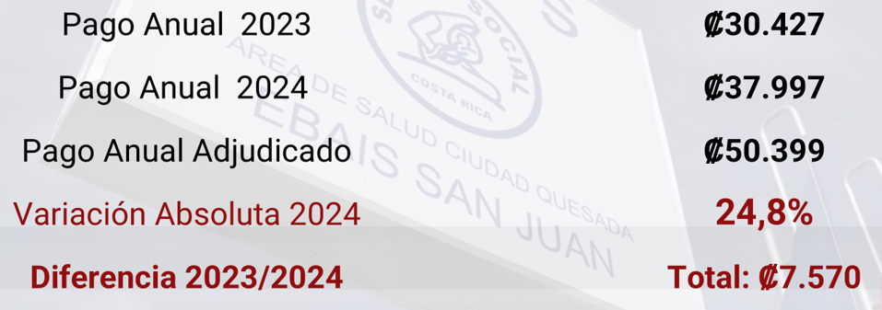
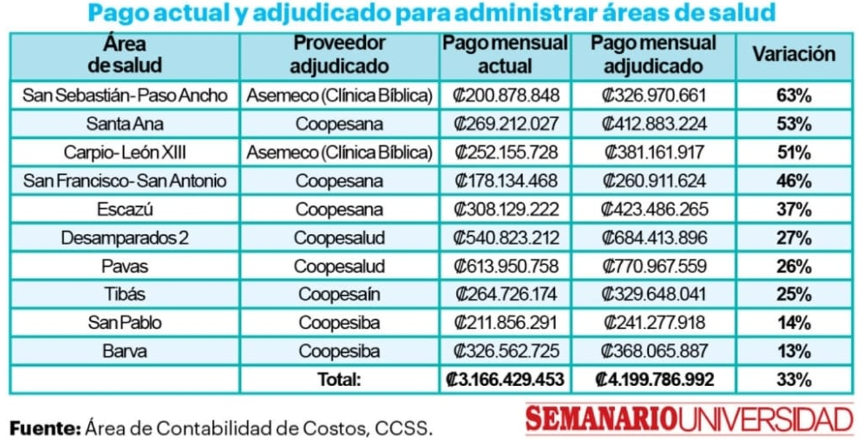

SESIÓN 4
Oficios:
- DAGP-ADAPS-0253-2024 DAGP-AIRH-0045-2024 04 de junio del 2024. Informe sobre libranza posterior a la guardia medica de los profesionales en ciencias médicas.
Consideraciones de normativa.
- Principio de legalidad: La Caja Costarricense de Seguro Social, por su naturaleza pública, posee un régimen estatutario que regula sus relaciones con los trabajadores o funcionarios a su servicio. Como complemento de ello, únicamente puede realizar aquello que el ordenamiento jurídico le faculta y que se rige como el efecto directo y primordial del principio de legalidad administrativa, instrumentos que brindan protección y seguridad jurídica dentro de un Estado de Derecho.
- Deber de garantizar el servicio público: En el entendido que es competencia y responsabilidad en este caso de la Institución, de garantizar la eficacia y continuidad del servicio público tal y como lo establece, puntualmente, el artículo 140, inciso 8) de la Constitución Política y artículo 4 de la Ley General de la Administración Pública.
- Distinción entre jornada laboral y horario: Doctrinalmente, los conceptos jornada de trabajo y horario de trabajo, hacen referencia a situaciones distintas. Al respecto Cabanellas de Torres, define la jornada y horario de trabajo de la siguiente forma: “(…) el lapso convenido por las partes, que no puede exceder el máximo legal, durante el cual se encuentra el trabajador al servicio o a las órdenes del patrono o empresario con el fin de cumplir la prestación laboral estipulada y exigible… Siendo la jornada de trabajo ordinaria la que convengan las partes o, a falta de convenio, la máxima legal, puede ser establecida libremente del horario de tareas por las partes en el contrato de trabajo. Entiéndase por horario de trabajo los lapsos dentro de los cuales deben ser prestados los servicios, incluyendo la iniciación y fin de la jornada, así como los intervalos dentro de la misma”.
- Jornada de trabajo: El artículo 58 de la Constitución Política, establece que la jornada ordinaria de trabajo diurno no podrá exceder de ocho horas diarias y cuarenta y ocho a la semana. La jornada ordinaria de trabajo nocturno no podrá exceder de seis horas diarias y treinta y seis a la semana. Asimismo, dispone que debe remunerarse con un cincuenta por ciento más de los sueldos o salarios estipulados si se trabaja fuera de esas horas.
- días libres: El descanso semanal en términos generales está consagrado en el artículo 59 de la Constitución Política, cuyo contenido dispone que: “Todos los trabajadores tendrán derecho a un día de descanso después de seis días consecutivos de trabajo, y a vacaciones anuales pagadas, cuya extensión y oportunidad serán reguladas por la ley, pero en ningún caso comprenderán menos de dos semanas por cada cincuenta semanas de servicio continuo; todo sin perjuicio de las excepciones muy calificadas que el legislador establezca.”
- Reconocimiento de tiempo extraordinario: La jornada extraordinaria es el tiempo efectivo laborado fuera de los límites estipulados -antes o después-, para cada una de las jornadas ordinarias previa autorización de la jefatura inmediata, ésta encuentra su fundamento a partir del artículo 58 constitucional, el cual la define como aquella que se realiza de manera excepcional fuera de la jornada ordinaria de trabajo.
- Reconocimiento de las guardias médicas: Se entiende por guardia de permanencia, la labor que realiza un profesional en Ciencias Médicas fuera de su jornada ordinaria de trabajo, consistente en permanecer dentro de un Centro Asistencial, para atender las emergencias intra o extra hospitalarias que se presenten. Las Jefaturas deberán programar el rol de guardias mensual siguiendo las mismas disposiciones que para las guardias de disponibilidad. Estas guardias se pagarán conforme lo establece el Código de Trabajo para las jornadas extraordinarias.”
- Incremento de las listas de espera: Las listas de espera (LE) se ha considerado a nivel institucional como: “…el conjunto de pacientes de la Caja Costarricense de Seguro Social identificados con una necesidad de atención en salud, por la que aguardan una intervención específica prescrita por un profesional de salud facultado dentro de la oferta de servicios de la Institución, sea para una atención urgente o una atención electiva de un procedimiento preventivo, diagnóstico o de tratamiento en cualquier línea, que cumple los criterios de admisibilidad establecidos para ser incluidos, y permanecer en un listado físico o digital dinámico que ordena la atención con base en criterios de priorización estandarizada y lineamientos de envejecimiento que garantizan la oportuna atención de las personas. Paciente o usuario en lista de espera: Toda persona asegurada que ha sido admitida y permanece en una lista de espera dentro de la Caja Costarricense de Seguro Social, para recibir una determinada intervención sanitaria, independientemente de la priorización recibida”. Así mismo, como plazo de espera razonable, la Institución ha señalado: “Corresponde a los tiempos de espera que puede permanecer un paciente aguardando su atención sanitaria, según la criticidad, condición de salud, criterio clínico colegiado y capacidad institucional, sin poner en riesgo su bienestar. Se establece que idealmente el paciente con la menor complejidad en la lista de espera deberá aguardar como máximo una espera de 365 días o menos. Por su parte, el artículo 5 de la sesión de Junta Directiva N° 9333, del 11 de mayo del 2023, hace referencia a la hoja de ruta para “Avanzar en la Gestión de las Listas de Espera y Gestión del Recurso Humano Especializado en Salud” que incluye 38 acciones para la gestión de la lista de espera y del recurso humano especializado en salud, con los siguientes ejes: I II III El fortalecimiento del primer nivel de atención. La gestión oportuna de pacientes. La gestión de recurso humano especializado, bajo los sub-ejes de: a. Contratación del recurso humano especializado. b. Formación de Médicos Especialistas.
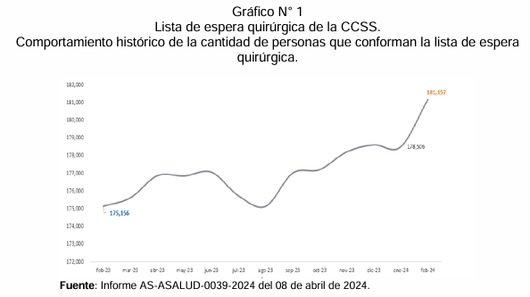
Acuerdos.
ACUERDO PRIMERO: Conocidos los informes presentados por el Centro de Atención de Emergencias y Desastres y la Gerencia Médica, así como las razones de hecho y derecho expuestas, considerando las graves afectaciones a la continuidad de los servicios críticos de salud que se pueden presentar, los riesgos a la salud pública y la afectación del derecho a la vida de las personas, el contexto de la imperiosa necesidad de preparar a la Institución ante la materialización de los riesgos, la imprevisibilidad del alcance y consecuencias de la situación de emergencia, la Junta Directiva declara Estado de Emergencia Institucional, debido a la eventual situación de afectación de los servicios institucionales que se darían a partir del 1 de abril de 2024, ante el riesgo de la no realización de tiempo extraordinario por parte de los médicos especialistas. Dicha medida se declara por todo el mes de abril de 2024.

ACUERDO SEGUNDO: La Junta Directiva hace un llamado a los médicos especialistas de la Institución para que mantengan el dialogo como mecanismo de solución pacífica del conflicto. ACUERDO TERCERO: Instruir a las gerencias, para brindar toda la colaboración requerida por la Gerencia Médica, según sus competencias y gestionar lo respectivo para dar la atención prioritarita y debida ante el anuncio de cese transitorio de realización de tiempo extraordinario por parte de médicos especialistas.
ACUERDO CUARTO: Instruir a la Gerencia Médica que adopte las medidas que resulten necesarias para atender la emergencia que se presentaría en los servicios de salud a nivel Institucional ante la falta de médicos especialistas dispuestos a realizar jornadas extraordinarias.
ACUERDO QUINTO: Instruir al CAED y la Gerencia Médica para que trasladen la información presentada, a la Dirección Jurídica, a fin de valorar lo correspondiente con relación al criterio GA-DJ-2469-2024.
ACUERDO SEXTO: Se instruye comunicar los acuerdos a la Dirección de Comunicación para su divulgación.
Oficio del 23 de agosto de 2024- SINAME 834 2024: Rechazamos de forma contundente las acciones de la CCSS desplegadas en esta sesión, y les hacemos el recordatorio que una mesa de trabajo implica objetivo y negociación. Asimismo, que seguir por el camino histórico de decisiones unilaterales por parte de la Administración ha llevado a esta institución a una incapacidad de atención en salud y pérdida en la calidad de ésta para la población costarricense, mandato constitucional que se le es exigido.
Oficio GA-1336- 2023. Seguimiento a la revisión del salario compuesto de los medico especialistas, la gerencia médica y la dirección administrativa y gestión de personal se comprometen a que en un plazo de 4 meses se proceda con la revisión desde el punto de vista técnico.
Acta de compromiso CCSS- SINAME: Al ser las 10 horas del 20 de julio, presentes Mario Arce, Maikel Vargas, Jessica Sanjur, Thamy Mesa, Marta Esquivel, Mariano Ramírez, Vilma Campos. Temas: salario global, revisión del salario compuesto, vacaciones, médicos recientes, temas laborales.

Acta de entendimiento CCSS-SINAME: Acuerdos.
Con relación al artículo 2 de la sesión 9431 la gerencia medica en el plazo de un mes, realizará el consolidado del diagnóstico de la situación de las áreas de descanso y recuperación física de quienes realizan jornadas extraordinarias.
Con respecto al acuerdo artículo 4 de la sesión 9431 la gerencia conformará un equipo de trabajo de manera inmediata que se convocaría para verificar el cumplimiento de la normativa ya existente.
Con respecto al acuerdo décimo segundo del artículo 4 de la sesión 9431 existe acuerdo con plazo definido de 1 mes para presentar el estudio respectivo.
En concordancia con la Ley Marco de Empleo Público, la dirección de personal en un plazo de dos meses se definirá el salario global competitivo.
En relación con el acta de compromiso del 20 de julio 2023 la gerencia administrativa continuará con las mesas establecidas, definiendo plazos entregables como parte del plan de acción.
Gerencia general en coordinación con instancias respectivas en un plazo de tres meses presentará ante la Junta una Política de Retención y atracción exclusiva para los médicos especialistas.
SINAME se compromete al cese inmediato del movimiento de la no realización de jornadas extraordinarias por lo que resta del mes de abril, para cuyo caso la gerencia médica instruirá a los directores médicos para que se conforme los roles de tiempo extraordinario.
En aras de mantener la paz laboral se compromete a no tomar medidas que puedan significar represalias para quienes han participado del movimiento.
Informe:
Informe Estrategia institucional para la contratación de servicios de salud a proveedores expertos: Para el desarrollo de la estrategia y del componente de coordinación en la contratación de servicios de salud a proveedores externos, se conformó un equipo de trabajo integrado por las jefaturas y algunos funcionarios de la Dirección de Desarrollo Organizacional, que se dedicó a tiempo completo a la elaboración de la propuesta. La estrategia permite solventar en términos generales las limitaciones que presentaba el esquema anterior de contratación de servicios de salud, separa e interrelaciona las funciones de planificación, ejecución, supervisón, control y evaluación, con el propósito de fortalecer el desarrollo de la gestión y promover una prestación de servicios a la población con mayor efectividad.
- Componentes: Planificación, ejecución, supervisión, y control, evaluación.
- Estrategia para la contratación de proveedores externos:
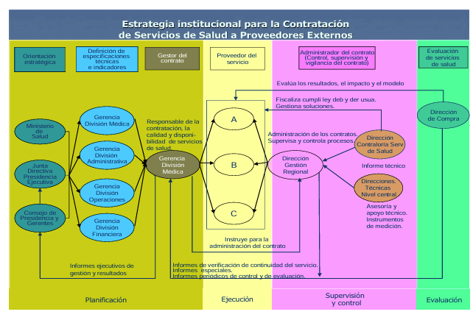
Componente de orientación estratégica: está conformado por los niveles políticos que definen las líneas de acción de mediano y largo plazo para orientar la prestación de los servicios de salud a la población. Integrado (Ministerio de Salud, Junta directiva y presidencia ejecutiva, consejo de presidencia y gerentes).
Componente definición de especificaciones técnicas e indicadores: Orientado a la definición de especificaciones de los servicios a contratar.
- Gerencia de división médica: CENDEISSS (define los requerimientos de capacitación y actualización profesional, de acuerdo con lo requerido por la Institución y los perfiles epidemiológicos de la población), Dirección de desarrollo de servicios de salud (establece las normas de calidad y atención, protocolos, modalidades de atención, indicadores de la prestación directa y de los servicios de apoyo, promoción de la salud, saneamiento básico y desechos sólidos) Dirección de información (establece la información en salud que deben administrar las unidades proveedoras (expedientes clínicos, ficha clínica, bioestadística, informes específicos, entre otros), Dirección de medicamentos (comunica y facilita la Lista Oficial de Medicamentos vigente en la Institución, de acuerdo con el nivel de atención), Dirección General de Gestión Regional y red de servicios de salud ( le corresponde definir la sectorización geográfica, la cobertura poblacional y la red de servicios (referencia y contra referencia).

- Gerencia de división administrativa: otorgará mediante el concurso de las siguientes Direcciones Técnicas, según el ámbito de competencia el soporte requerido para la elaboración del contrato: (dirección de recursos humanos, dirección de sistemas administrativos, dirección jurídica, dirección de servicios institucionales).

- Gerencia de división de operaciones: mediante el concurso de las siguientes Direcciones Técnicas, según su ámbito de competencia, otorgará el soporte requerido para la elaboración del contrato: (dirección de arquitectura e ingeniería, dirección de equipamiento, dirección de mantenimiento institucional, dirección de recursos materiales).

- Gerencia de división financiera: Otorgará el soporte requerido para la elaboración del contrato según el ámbito de competencia de sus Direcciones Técnicas: (dirección de inspección, dirección financiero contable, dirección de tecnologías de información y comunicaciones).

- Gestor del contrato: La Gerencia de División Médica, es el gestor del contrato y ejerce la representación institucional ante los proveedores externos. Le corresponde definir los servicios a contratar, garantizar la disponibilidad presupuestaria para efectuar los procesos de contratación, es responsable de la contratación, disponibilidad, oportunidad, cobertura y calidad de los servicios de salud, considerando los perfiles epidemiológicos y el Análisis de Situación de Salud de la población. Coordinará lo siguiente:

- Elaboración de términos de referencia (variables e indicadores).
- Elaboración del cartel.
- Invitación y recepción de ofertas.
- Análisis de ofertas.
- Recomendación técnica
- Adjudicación, según los niveles respectivos (Junta Directiva o Gerente División Médica).
- Entre otros aspectos.
Fase de ejecución: proveedor del servicio (las empresas proveedoras externas, serán responsables de otorgar los servicios de salud a la población, de acuerdo con los indicadores y parámetros establecidos en el compromiso de gestión definido para tales efectos y cumplirán con las disposiciones y cláusulas de orden técnico, administrativo y legal, según los términos del contrato).Administrador del contrato ( es responsable del control efectivo de la aplicación de la normativa relacionada con: • Pólizas de daños a terceros, de responsabilidad civil, de riesgos del trabajo, de incendio y aseguramiento obligatorio del personal.
• Aplicación efectiva del arrendamiento u otros mecanismos legales y mantenimiento del edificio.
• Equipamiento y su mantenimiento.
• Aplicación del Reglamento del Seguro de Salud
Fase de evaluación: Evaluación de los servicios (este componente es básico en el desarrollo, de la estrategia institucional para la contratación de servicios de salud a proveedores externos)
Esta responsabilidad se asignó a la actual Dirección de Compra de Servicios de Salud adscrita a la Gerencia de División Administrativa. Las competencias definidas se orientan a los siguientes aspectos:
• Evaluar los resultados finales de los servicios de salud otorgados por el proveedor externo.
• Determinar el impacto de los servicios otorgados a la población y al sistema de salud institucional.
• Evaluar el modelo de contratación de servicios a terceros aplicado por la Institución, con la finalidad de determinar los aspectos positivos y su posible integración a los esquemas de atención en salud internos.

Oficio:
- GA -DJ-2023 /GL-DTBS -0017-2023 /GG 0154-2022/ DRIPSSCN-URCA- -0007- 2023/ GL – DABS-0080/ DSI -AISI- 0049-2023, de l 20 de enero del 2022.

Situación actual de “Propuesta política y reglamento contratación de servicios por terceros, así como la estrategia institucional para la contratación de servicios de salud a proveedores externos, documento aprobado”

Temas.
- Articulo 38 del reglamento a la Ley 7852 “Desconcentración de hospitales y clínicas de la CCSS, Junta directiva, en el artículo 7 de la sesión 7502, celebrada el 30 de noviembre 2000.
- Reglamento para la contratación de servicios médicos especializados por medio de terceros. Sesión 7605 del 3 de diciembre del 2001.
- Política para la prohibición de servicios de salud por medio de proveedores externos. Articulo 11 sesión 7997 06 de octubre 2025.
- Estrategia institucional par la contratación de servicios de salud a proveedores externos la cual e encuentra vigentes desde el 2007.

- Gestión por parte de la comisión interferencial creada al efecto: Fue presentada ante la junta directiva en el artículo 9 y 16 de la sesión 9077 celebrada el 30 de enero del 2020, se actualiza la instrucción de conformidad con los siguiente.
- Acuerdo primero: Instruir a la gerencia general para que, por medio de la comisión interferencial, se proceda con la actualización de la política y el reglamento de contratación de servicios médicos.
- Acuerdo segundo: Instruir a la dirección jurídica para que presente un resumen de las observaciones que se han planteado en la revisión de las diferentes propuestas del reglamento.
Mediante el oficio GA-1351-2020 de fecha 03 de diciembre del 2020 ¿se obtiene el visto bueno para continuar con la mejora regulatoria.
Mediante oficio SAD-ASS-20-1725-01-2021 de fecha 17 de junio de 2021, suscrito por el Lic. Randall Jiménez Saborio, Sub-auditor se le señala a la comisión: “Disponer con todos los criterios emitidos por parte de las instancias técnicas, se insta a valorar la conveniencia de trasladar la propuesta normativa a la dirección de planificación institucional”
Por medio del oficio GL-DTBS-0285—2021-DTBS-ARE-0435-2021 de fecha 20 de julio de 2021, señalar la previa y constante participación de la Dirección de Planificación Institucional en esta propuesta que data del año 2018.
Seguidamente por medio del oficio GL-1840-2021 de fecha 28 de julio de 2021, dirigido a Ingra. Susan Peraza, se traslada la propuesta para su valoración y visto bueno, siempre externado que dicho visto bueno sea en procura de la eficacia de acto administrativo.
Oficio PE-DPI-692-2021 de fecha 16 de septiembre del 2021, realizando una comparación y el remitido en la nota en mención, presenta diferencias sustanciales las cuales son reflejadas en los papeles de trabajo utilizados ´por esta dirección, en segundo lugar, es necesario mencionar que el 7 de junio 2021 en acuerdo 06-587-2021 del consejo de presidencia se aprueba la actualización del manual institucional de formulación y gestión de políticas PE-DPI-MA000.
Mediante el oficio PE- DPI-145-2022 de fecha 25 de febrero del 2022, en el cual se señala que la política no cuenta con aprobación por lo siguiente:
- Se logra identificar que esa política no cuenta con el formato de políticas institucionales.
- Según el análisis comparativo se identifican modificaciones relevantes
- Mejorar en la redacción de algunos apartados de la política.
- Es necesario considerar lo estipulado en el Manual institucional.

AS-ASS-2346—2021 de fecha 8 de noviembre de 2021. En esta oportunidad el auditor hizo un llamado a verificar el contenido de la propuesta de modificación normativa que se estaba generando, siendo actualmente necesario que la regulación que tenga la institución se ajuste a la ley de contratación pública y su reglamento.
Propuesta para abordaje presentada a la Gerencia General, mediante oficio GL-DTBS-0124-2002-DTBS-ARE-103-2022- de fecha 21 de marzo de 2022. De no contar con la aprobación por parte de la dirección de planificación institucional aun cuando se aplica requisitos de manera retroactiva, para que la comisión integral continue con la propuesta para ser presentada ante la gerencia general.
Situación actual de la propuesta de conformación de comisión interferencia:
Mediante el oficio GG-2698-2022 de fecha 3 de octubre 2022 se realiza la conformación del comité integral para la revisión de política y reglamento:
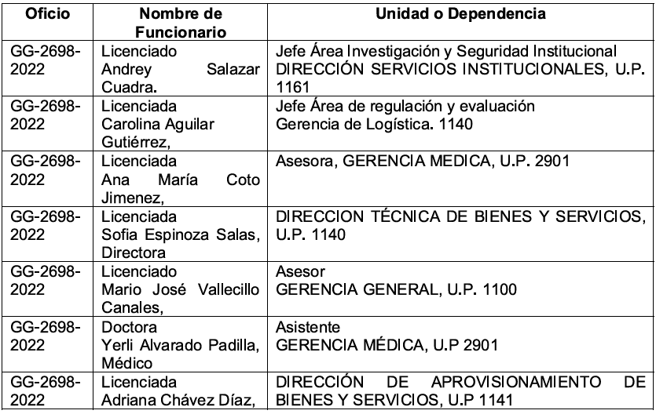
Acuerdo primero: Solicitar a la gerencia la ampliación mediate oficio la nueva integración de la comisión para atender el curdo de junta directiva.
Acuerdo segundo: Integrar al grupo de trabajo al Dr. Calvo y la Dra. Natalia Bejarano.
Acuerdo tercero: La dirección técnica de bienes y servicios trasladará de forma inmediata a los participantes de esta sesión, la propuesta y reglamento para la contratación de servicios por terceros.
Acuerdo cuarto: El Lic. Mario Vallecino ampliara los detalles al gerente general y su equipo de trabajo sobre el tema expuesto y una vez definido el proceder convocara a la siguiente sesión de comisión.

Mediante oficio GG-3439-2022 de 24 de noviembre, suscrito por el gerente general, se nombran más miembros a la comisión intergerencial.
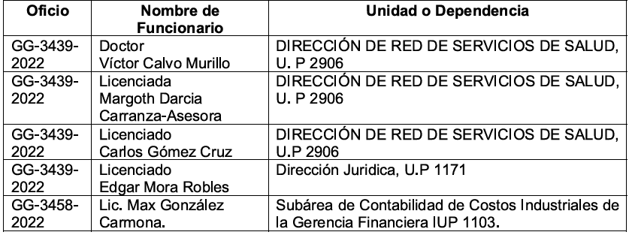
Derogatoria de política, reglamento y estrategia para contratar servicios por terceros.
Una vez convocada la comisión nombrada por la gerencia con fecha 11 de enero de 2023, se analiza y discute el tema, y se concluye la necesidad de proceder con la propuesta de ese despacho para la respectiva derogatoria de la política.
Se tiene en la Lay General de contratación pública específicamente en su capítulo V- contrato de servicios, articulo numero 78 el cual señala: “La entidad contratante podrá realizar la contratación de servicios especializados que brinden personas físicas o jurídicas cuando no pueda suplirlos a través de su propio personal y únicamente en forma temporal, si se acredita que tales servicios son idóneos para satisfacer la necesidad institucional”.
Reglamento a la Ley General de Contratación Pública señala en su capitulo V contrato de servicios, articulo 212. Para la contratación de servicios técnicos que brinden personas físicas y jurídicas, la administración decidirá la modalidad de contratación que mejor satisfaga su necesidad y deberá seguir los procedimientos ordinarios establecidos en la Ley General de Contratación Pública.
Reglamento para la contratación de servicios médicos especializados por medio de tercero, que pretende derogar el articulado 15 que señala: El plazo inicial de cada contrato será de un año o hasta cinco años en caso excepcionales y muy calificados previa aprobación de la junta directiva de la CCSS, pero en general el plazo será de un año prorrogable hasta cinco en casos de excepción y muy calificados, mediante acto debidamente fundado en el que se tomará en cuenta los costos, el equipo y la demanda.
Pero además es necesario que, para aquellos casos de contratación de servicios de salud, sea la gerencia medica como rectora en materia que emita los lineamientos básicos de aplicación a sus unidades:
- La excepcionalidad de la contratación
- La temporalidad
- La acreditación de la necesidad, misma que debe contar con el aval de la gerencia médica.
- La racionalidad y buena administración de los recursos
- Que dicha necesidad haya sido considerada en su planificación local.

- GG-0246-2023: Traslado informe GA-DJ-0262-2023 / GL-DTBS-0017-2023/GG-0154-2022/DRIPSSCN-URCA-0007-2023/ GM-0703-2023/GL-DABS-0080/DSI-AISI-0049-2023: Para la revisión de la Política y Reglamento para la Contratación de servicios por terceros.

- GG-0246-2023 ASUNTO: Traslado informe GA-DJ-0262-2023/ GL-DTBS-0017-2023/GG-0154-2022/DRIPSSCN-URCA-0007-2023/ GM-0703-2023/ GL-DABS-0080/DSI-AISI-049-2023. Para la revisión de la Política y Reglamento para la Contratación de servicios por terceros, así como la estrategia institucional para la contratación de servicios de salud.
- GG-0323-2023 ASUNTO: Anulación de oficio GG-0314-2023 y actualización de propuesta de acuerdos con relación a traslado de informe GA-DJ-0262-2023/GL-DTBS-0017-2023/GG-0154-2022/DRIPSSCNURCA-0007-023-2023/ GM 0703-2023/GL-DABS-0080/DSI-AISI0049-2023.

Al respecto una vez analizada la información y con el objetivo proporcionar la adecuada toma de decisiones se realizaron ajustes importantes en la propuesta acuerdo que inicialmente se trasladó por lo que se solicita
- Documento: Aprobación Política de la Caja Costarricense de Seguro Social para la provisión de servicios de salud por medio de proveedores externos (terceros)
Puntos clave.
- Justificación de la Contratación a Terceros
La contratación de terceros no es la norma, sino una medida para salvaguardar la oportunidad y eficiencia en la atención de la salud. Solo procede cuando existe una insuficiencia o inexistencia de capacidad resolutiva en la red institucional, debidamente comprobada mediante estudios técnicos y financieros. La institución debe priorizar siempre la prestación directa de los servicios con sus propios medios.
Clasificación de los Servicios
Los servicios contratables se dividen en dos categorías principales:
• Servicios Esenciales o Sustanciales: Son aquellos que forman parte de la razón de ser de la CCSS, como la atención médica quirúrgica especializada (oftalmología, quimioterapia, etc.), la atención integral de salud (EBAIS) y servicios de apoyo (radiodiagnóstico, laboratorio).
• Servicios Auxiliares o Accesorios: Labores necesarias para la operación, pero no ligadas directamente a la salud, como vigilancia, aseo y mantenimiento.
- Requisitos y Condiciones Obligatorias
Para iniciar un proceso de contratación, la administración debe cumplir con varios requisitos previos:
• Declaratoria de inviabilidad: Un documento que evidencie por qué la CCSS no puede brindar el servicio directamente.
• Estudio de costos: Se debe demostrar que el costo del servicio contratado será menor o igual al costo de la prestación directa por parte de la CCSS.
• Inexistencia de relación laboral: La contratación de terceros no debe generar vínculos laborales con la institución ni con los funcionarios del centro de salud respectivo, salvo casos excepcionales autorizados.
• Obligaciones sociales: El proveedor debe estar al día con sus obligaciones de seguridad social y respetar los derechos laborales de sus trabajadores.
- Plazos y Ejecución
• Temporalidad: Por lo general, estas contrataciones son excepcionales y transitorias, con plazos de un año prorrogables hasta cinco en casos muy calificados.
• Uso de instalaciones: Los contratistas pueden utilizar equipo e instalaciones de la CCSS siempre que no afecten los servicios normales y se hagan responsables de cualquier daño causado.
• Eficacia de documentos: Los documentos emitidos por profesionales externos tienen la misma validez que los institucionales, excepto las incapacidades, que requieren autorización del director del centro.
- Control y Supervisión
La supervisión es rigurosa y constante para garantizar la calidad y continuidad del servicio. Los entes encargados de fiscalizar son:
• El director del centro médico (hospital o clínica).
• La Auditoría Interna de la Caja.
• La Superintendencia General de Servicios de Salud.
Denuncias Max Peralta.
- (Oficio N° 02581-2023-DHR), fechada el 21 de marzo de 2023, dirigida a la directora general del Hospital Dr. Maximiliano Peralta Jiménez.
En ella se comunica la admisión de una denuncia por parte del Sindicato Nacional de Médicos Especialistas (SINAME) sobre el estado crítico de las instalaciones del hospital.
1. Denuncia de Malas Condiciones Hospitalarias:
El sindicato presentó evidencia de un mal uso de las instalaciones quirúrgicas, señalando situaciones que ponen en peligro tanto al personal médico como a los usuarios. Los puntos específicos incluyen:
• Hacinamiento y falta de privacidad: Pacientes en espera de preanestesia sentados en sillas, en lugares calientes y sin privacidad.
• Riesgos sanitarios: Posibles infecciones nosocomiales debido al desorden y la falta de higiene.
• Deficiencias en la atención: Administración de medicamentos y toma de vías a pacientes sentados en la entrada de la Unidad de Terapia Intensiva (UTI) sin la vigilancia adecuada.
2. Evidencia Fotográfica del Estado de los Pasillos
El documento incorpora imágenes que documentan obstrucciones y suciedad en diversas áreas del hospital:
• Ala Sur del quirófano: Pasillos con pisos sucios, materiales desperdigados y equipos de ortopedia (mesas y dispositivos de tracción) tirados en el camino, lo que dificulta el tránsito de camillas.
• Ala Este: Presencia de máquinas de anestesia dañadas, canastas de ropa sucia, trapeadores y otros "estorbos" frente a la entrada de los quirófanos.
• Almacenaje inadecuado: Uso de pasillos para el bodegaje de sueros sobre tarimas de madera.
3. Requerimientos de la Defensoría
La Defensoría de los Habitantes otorgó un plazo de cinco días hábiles a la dirección del hospital para remitir un informe que responda a lo siguiente:
- Las razones por las cuales se presentan las condiciones mostradas en las fotografías.
- Si existe una relación entre este estado y las obras de remodelación del hospital.
- Si hay pronunciamientos previos del Comité de Infecciones, de Salud Ocupacional o del Ministerio de Salud con recomendaciones al respecto.

Deuda con la CCSS.
- Respuesta a oficio SINAME 622-2023:
Ejecutiva de la Caja Costarricense de Seguro Social (CCSS). Se trata de una respuesta formal dirigida al Sindicato Nacional de Médicos Especialistas (SINAME) en atención a diversas solicitudes de información planteadas por dicha organización.
- Gestión Financiera y de Pensiones
Para dar respuesta a los puntos 1 y 4 de la solicitud del sindicato, la Presidencia remite al oficio GF-4041-2023/GP-1647-2023, el cual contiene los informes y anexos elaborados por la Gerencia Financiera y la Gerencia de Pensiones de la institución.
- Estado de Proceso Judicial
Respecto al expediente judicial 13-006261-1027-CA (relacionado con una ejecución contra el Estado), se informa lo siguiente:
• Se adjunta un resumen ejecutivo elaborado por el Área de Gestión Judicial de la Dirección Jurídica.
• Actualmente, el proceso está a la espera de la resolución de las posiciones iniciales de las partes.
• Aunque la CCSS presentó una solicitud de "pronto despacho" en febrero de 2023, el Tribunal respondió en marzo de 2023 que el asunto se resolverá siguiendo el estricto orden de ingreso de los expedientes, respetando el principio de "primero en tiempo, primero en derecho".
- Comisión Interinstitucional (CCSS - Ministerio de Hacienda)
El documento detalla la conformación y el avance de una comisión de trabajo integrada por altos jerarcas y técnicos de ambas instituciones:
• Representación del Ministerio de Hacienda: Incluye al Tesorero Nacional, Contador Nacional, director de Presupuesto Nacional, subdirector de Tecnologías de Información y representantes del despacho ministerial y jurídico.
• Representación de la CCSS: Participan el Gerente de Pensiones, la directora Actuarial, la Gerente Financiera, el director Financiero Contable y un asesor de la Presidencia Ejecutiva.
• Sesiones realizadas: Se han llevado a cabo dos reuniones; la primera el 30 de agosto de 2023 con los jerarcas de las entidades, y la segunda el 3 de octubre de 2023, donde la CCSS presentó un Informe Técnico.
El oficio es firmado por la MSc. Marta Eugenia Esquivel Rodríguez, presidenta ejecutiva de la CCSS
- El oficio GF-4041-2023/GP-1647-2023 con fecha del 25 de octubre de 2023, es una respuesta técnica elaborada por las Gerencias Financiera y de Pensiones de la Caja Costarricense de Seguro Social (CCSS). El propósito es atender una solicitud del Sindicato Nacional de Médicos Especialistas (SINAME) sobre el estado de la deuda del Estado con la institución, específicamente respecto al Acuerdo Marco de 2020 y el régimen de Invalidez, Vejez y Muerte (IVM).

- Incumplimiento del "Acuerdo Marco" (10% de Empréstitos)
El sindicato solicitó certificar los pagos recibidos por la CCSS correspondientes al 10% de los préstamos internacionales que el Ministerio de Hacienda se comprometió a transferir.
• Estado de los giros: La CCSS certificó que, al 19 de octubre de 2023, no se han recibido recursos por concepto del 10% de la totalidad de los empréstitos de apoyo presupuestario tramitados desde 2020.
• Montos pendientes: Se identificó un saldo pendiente de giro que asciende a $122,867,044.04 dólares y 15 millones de euros.
• Gestiones realizadas: Aunque el Ministerio de Hacienda afirmó a finales de 2022 haber girado recursos de cuatro de diez préstamos, la CCSS determinó tras una revisión que dichos depósitos no corresponden al pago de la deuda estatal bajo el Acuerdo Marco.
- Deuda con el Régimen de Invalidez, Vejez y Muerte (IVM)
El informe detalla la situación financiera del régimen de pensiones frente a las obligaciones del Estado:
• Monto adeudado: Al 30 de septiembre de 2023, el Estado adeuda al IVM la suma de ₡563,959,459,193.78.
• Periodos afectados: La deuda acumulada abarca los años 2017, 2018, 2019, 2020, 2021, 2022 y 2023.
• Estado de cobro: Actualmente, la CCSS y el Ministerio de Hacienda se encuentran en un proceso de negociación para definir la cancelación de estos montos.
- Responsabilidades y Procedimientos de Cobro
El documento aclara las competencias internas y externas para la gestión de estos recursos:
• Ministerio de Trabajo y Seguridad Social (MTSS): Es el responsable de pagar la facturación del periodo actual (cuota estatal, asegurados voluntarios, trabajadores independientes, etc.) con su presupuesto asignado.
• Dirección Financiero Contable (CCSS): Encargada de realizar la facturación mensual y comunicar el cobro al Estado por las deudas de Salud, IVM y Desaf.
• Dirección de Cobros (CCSS): Responsable de ejecutar el cobro administrativo y judicial una vez que los plazos han vencido y la deuda es líquida y exigible.
En resumen, las fuentes exponen una falta de cumplimiento por parte del Gobierno en el traslado de fondos de préstamos internacionales y una deuda masiva y creciente en el régimen de pensiones que data de 2017.

Resumen ejecutivo: Este documento es un resumen ejecutivo elaborado por la Dirección Jurídica de la Caja Costarricense de Seguro Social (CCSS), el cual detalla el estado del proceso judicial de ejecución de sentencia contra el Estado por el adeudo relacionado con el traslado del primer nivel de atención a la institución.

- Antecedentes y Sentencia
El proceso tiene su origen en la sentencia N° 115-2015 del Tribunal Contencioso Administrativo, confirmada en 2018 por la Sala Primera de la Corte Suprema de Justicia. En dicho fallo se determinó lo siguiente:
• Se condenó al Ministerio de Hacienda por una "conducta omisiva" al no cumplir con las obligaciones establecidas en la Ley N° 7374.
• Se ordenó al Estado y a la CCSS adoptar una metodología consensuada para determinar el monto mensual que debe trasladarse a la Caja.
• Se condenó al Estado al pago de daños y perjuicios ocasionados al Seguro de Enfermedad y Maternidad (SEM).
- Cuantía de la Ejecución
La demanda de ejecución de sentencia fue presentada por la CCSS el 16 de julio de 2020. Basándose en un informe técnico multidisciplinario que evaluó la evolución de los servicios y costos del primer nivel de atención, la institución estimó la ejecución en una suma de ₡5,933,726,567,501.95 (cinco billones novecientos treinta y tres mil setecientos veintiséis millones de colones aproximadamente).
- Estado Actual del Proceso
A pesar de que la demanda fue presentada hace varios años, el proceso se encuentra en una etapa de espera:
• Oposición del Estado: El Estado se opuso a la ejecución en noviembre de 2020 mediante una "oposición técnica", la cual fue respondida por la CCSS con informes adicionales en 2021.
• Intervención de terceros: José María Villalta presentó su propia ejecución de sentencia, y la Contraloría General de la República participa en el proceso bajo la figura de amicus curiae.
• Retraso judicial: En febrero de 2023, la CCSS presentó una gestión de "pronto despacho" para agilizar el avance a la etapa probatoria. Sin embargo, el Tribunal resolvió en marzo de 2023 que el caso se resolverá según el estricto orden de ingreso ("primero en tiempo, primero en Derecho"), indicando que existen otros procesos anteriores que deben ser resueltos primero.
En conclusión, aunque existe una sentencia en firme que obliga al Estado a pagar, el proceso de ejecución para hacer efectivo el cobro de los 5.9 billones de colones se encuentra detenido por el flujo de trabajo del Despacho Judicial.

Certificación: Alexandra Guzmán Vaglio, cédula 1-0876-0093, en calidad de jefe a.i. del Área Contabilidad Financiera de la Caja Costarricense de Seguro Social y William Mata Rivera, cédula 2 0454-0534 en calidad de jefe a.i. de la Subárea de Contabilidad Operativa de la Caja Costarricense de Seguro Social, certificamos que, de acuerdo con los datos que muestran los Estados Financieros del Seguro de Salud y el Seguro de Invalidez, Vejez y Muerte con corte al 31 de marzo de 2022:
“El Estado adeuda a la Caja Costarricense de Seguro Social la suma de ¢2,627,312,003,464.88 (Dos billones seiscientos veintisiete mil trescientos doce millones tres mil cuatrocientos sesenta y cuatro colones con 88/100), de los cuales ¢2,115,694,977,137.29 (Dos billones ciento quince mil seiscientos noventa y cuatro millones novecientos setenta y siente mil ciento treinta y siete colones con 29/100) corresponden al Seguro Salud y ¢511,617,026,327.60 (Quinientos once mil seiscientos diecisiete millones veintiséis mil trecientos veintisiete colones con 60/100) al Seguro de Invalidez, Vejez y Muerte”.

Certificación. Yo Edgar Ramírez Rojas, cédula 1-0920- 0943 en calidad de jefe del Área de Contabilidad Financiera de la Caja Costarricense de Seguro Social, certifico que, de acuerdo con los datos del informe de la Deuda Estatal Acumulada del Seguro de Invalidez, Vejez y Muerte con corte al 30 de septiembre de 2023.
El Estado mantiene una facturación acumulada y pendiente de pago a la Caja Costarricense de Seguro Social que asciende a ₡563,959,459,193.78 (Quinientos sesenta y tres mil- novecientos trescientos cincuenta y nueve millones cuatrocientos cincuenta y nueve mil ciento noventa y tres colones con 78/100) conformada por las facturas acumuladas pendientes de los periodos 2017, 2018, 2019, 2020, 2021, 2022 y 2023.

Oficio (DFC-ACF-1522-2023), emitido el 23 de octubre de 2023 por el Área de Contabilidad Financiera de la CCSS, responde a una consulta del Sindicato Nacional de Médicos Especialistas (SINAME) sobre la situación financiera y la morosidad del Estado con el régimen de Invalidez, Vejez y Muerte (IVM).
• Monto de la deuda: Al 30 de septiembre de 2023, el Estado adeuda al régimen de IVM la suma de ₡563.959.459.193,78.
• Periodos adeudados: La deuda acumulada corresponde a los periodos de 2017, 2018, 2019, 2020, 2021, 2022 y 2023.
• Estado de la cancelación: No existe una fecha programada para el pago; actualmente, la CCSS y el Ministerio de Hacienda se encuentran en un proceso de negociación que contempla estos adeudos para la eventual firma de un convenio de pago.
• Responsabilidades de pago:
◦ El Ministerio de Trabajo y Seguridad Social (MTSS) es el responsable de pagar la facturación del periodo actual (cuota estatal, asegurados voluntarios, trabajadores independientes, etc.) utilizando su presupuesto asignado.
◦ Para la deuda acumulada, el Área de Contabilidad Financiera informa mensualmente el saldo al Ministerio de Hacienda.
• Responsabilidades de cobro en la CCSS:
◦ La Dirección Financiero Contable se encarga de la facturación y de comunicar oportunamente el cobro al Estado por deudas de Salud, IVM y Desaf.
◦ La Dirección de Cobros tiene la competencia de realizar el proceso de cobro administrativo y judicial una vez que los plazos han vencido y la deuda se encuentra firme, líquida y exigible.
- Respuesta a oficio GF-3958-2023 atención documento SINAME 622-2023 sobre solicitud de información relativa al acuerdo marco y otros.
Este documento, identificado como el oficio DFC-ATG-1354-2023 con fecha del 19 de octubre de 2023, es un informe técnico del Área de Tesorería General de la Caja Costarricense de Seguro Social (CCSS). Su objetivo principal es responder a una solicitud de información del Sindicato Nacional de Médicos Especialistas (SINAME) sobre el cumplimiento del "Acuerdo Marco" suscrito en 2020 entre el Poder Ejecutivo y la CCSS.

- El Compromiso del "Acuerdo Marco"
El acuerdo establece que el Ministerio de Hacienda debe transferir a la CCSS el 10% de los recursos provenientes de los empréstitos (préstamos internacionales) de apoyo presupuestario que se tramiten. El sindicato solicitó certificar los montos pagados, las fechas y los préstamos específicos vinculados a esta obligación.

- Certificación de Incumplimiento
La Tesorería General certifica formalmente que, al 19 de octubre de 2023, no se han recibido recursos por parte del Ministerio de Hacienda relacionados con el 10% de la totalidad de los préstamos tramitados desde 2020 bajo este acuerdo. Aunque el Ministerio de Hacienda afirmó a finales de 2022 haber girado recursos de cuatro préstamos, la CCSS determinó tras una revisión que dichos depósitos no corresponden al pago de la Deuda Estatal en cumplimiento del Acuerdo Marco.

- Montos Pendientes y Préstamos Específicos
El informe identifica que el monto adeudado por los desembolsos recibidos por el Estado asciende a $122,867,044.04 dólares y 15 millones de euros. Entre los préstamos de los cuales no se visualiza el pago del 10% correspondiente a la CCSS se encuentran:

• BCIE 2252-CR
• BID 5264/OC-CR y BID 5263/OC-CR
• BIRF 9279-CR
• AFD CCR 1025 01L y AFD CCR 1011 01

- Gestiones de la CCSS
Ante esta situación, la presidenta ejecutiva de la CCSS, Marta Eugenia Esquivel, envió un oficio en septiembre de 2023 al ministro de Hacienda, Nogui Acosta, solicitando la colaboración para instruir el giro de estos recursos. Asimismo, se solicitó informar si durante el año 2023 el Gobierno ha recibido nuevos desembolsos de préstamos para determinar el monto adicional que debería transferirse a la institución.

Solicitud de atención oficio siname-135-2022 requerimiento de información de la deuda del estado con la c.c.s.s por parte de siname, de acuerdo al derecho de petición.

Este documento corresponde al oficio GF-1767-2022, con fecha del 9 de mayo de 2022, emitido por la Gerencia Financiera de la Caja Costarricense de Seguro Social (CCSS). Se trata de una instrucción interna dirigida a la Dirección Financiero Contable para dar respuesta a una solicitud de información del Sindicato Nacional de Médicos Especialistas (SINAME).
• Petición del SINAME: El sindicato, mediante el oficio SINAME-135-2022, solicitó detalles específicos sobre la deuda del Estado con la CCSS, basándose en su derecho de petición.
• Consultas del Sindicato: Las interrogantes planteadas por SINAME incluyen el monto total adeudado, el desglose por rubros, el detalle de los pagos realizados desde la firma del Acuerdo Marco (julio 2020), la existencia de un cronograma de pagos y la identificación de los responsables institucionales de garantizar dichos cobros.
• Acción Requerida: El Gerente Financiero, Gustavo Picado Chacón, solicita a la Dirección Financiero Contable que remita la certificación de la información relativa al monto de la deuda, su desglose y los pagos efectuados al amparo del Acuerdo Marco.
• Objetivo: Esta información técnica es necesaria para que la Gerencia Financiera pueda complementar y entregar la respuesta final al sindicato.
Este oficio representa el paso inicial de coordinación interna para consolidar los datos que posteriormente se detallan en informes más recientes (como los de 2023 analizados anteriormente), donde se confirma el estado de morosidad y el incumplimiento del traslado de recursos por parte del Gobierno.
Atención oficio siname-135-2022, sobre requerimiento de información de la deuda del estado con la c.c.s.s.
Este documento (oficio GF-2652-2022), emitido el 23 de septiembre de 2022 por la Gerencia Financiera de la CCSS, responde a una solicitud de información del Sindicato Nacional de Médicos Especialistas (SINAME) sobre el estado de la deuda del Estado y el cumplimiento de los acuerdos de pago.
1. Incumplimiento del "Acuerdo Marco" de 2020
El documento aclara que el acuerdo entre el Poder Ejecutivo y la CCSS se firmó el 31 de julio de 2020. Este convenio establecía que el Ministerio de Hacienda transferiría a la institución el 10% de los créditos de apoyo presupuestario tramitados, además de gestionar un crédito de $500 millones con el BCIE para infraestructura hospitalaria.
• Pagos recibidos: Hasta la fecha del informe, solo se había recibido un tracto de ₡17,739.02 millones (el 10% de un préstamo del FMI) en julio de 2021. Aunque un segundo desembolso ingresó al país en marzo de 2022, los fondos no habían sido girados a la CCSS.
• Aclaración sobre fondos del BID: Se especifica que $60 millones recibidos del préstamo BID 4988 no cuentan como pago de la deuda estatal, ya que se destinaron específicamente a mitigar la rebaja de la base mínima contributiva por la pandemia.
• Estado del crédito BCIE: El préstamo de $500 millones aún se encontraba en fase de autorizaciones previas por parte de Hacienda, el Banco Central y MIDEPLAN.
2. Crecimiento Crítico de la Deuda
La Gerencia Financiera advierte que la deuda del Estado experimenta un crecimiento constante y acelerado:
• Duplicación del saldo: Entre los años 2018 y 2022, los montos adeudados prácticamente se duplicaron.
• Causas de la morosidad: El Estado incluye en el Presupuesto Nacional montos inferiores a los facturados por la CCSS, especialmente en lo que respecta a la cobertura de poblaciones vulnerables (Asegurados por el Estado, Código de la Niñez y leyes especiales).
3. Déficit en el Presupuesto 2023
El informe destaca una brecha significativa en la formulación presupuestaria para el año 2023:
• El Proyecto de Ley de Presupuesto 2023 incorporó recursos por ₡388,158 millones, una cifra menor a la del año 2022.
• Existe una diferencia de ₡457,017.1 millones entre lo que la CCSS requiere técnicamente para operar sus seguros y lo que el Gobierno asignó.
4. Impacto Institucional
El documento concluye que este incumplimiento sistemático no solo acumula deuda, sino que genera una presión financiera mayor sobre los patronos y trabajadores que sí pagan puntualmente, poniendo en riesgo la calidad de los servicios de salud y pensiones.
Oficios:
- GF-3049-2022 / GP-1823-2022 26 de octubre de 2022
Este documento, identificado como el oficio GF-3049-2022 / GP-1823-2022 con fecha del 26 de octubre de 2022, es una respuesta conjunta de las Gerencias Financiera y de Pensiones de la CCSS al Sindicato Nacional de Médicos Especialistas (SINAME). El texto aborda las preocupaciones del sindicato sobre el presupuesto nacional de 2023, la deuda del Estado y la estrategia de inversión de los fondos del régimen de Invalidez, Vejez y Muerte (IVM).
1. Política de Inversiones del Régimen de IVM
Ante la solicitud del sindicato de dejar de invertir en títulos del Estado, la CCSS justifica su posición actual y sus planes a futuro:
• Limitaciones del mercado local: La alta concentración de inversiones en títulos del Ministerio de Hacienda y el Banco Central (que representan entre el 85% y 90% del mercado de renta fija local) se debe a que el mercado financiero costarricense es poco desarrollado y ofrece pocas alternativas de diversificación.
• Distribución actual: A pesar de lo anterior, al 30 de septiembre de 2022, el 82.34% de la cartera de títulos valores del IVM (equivalente a ₡1.97 billones) se encontraba colocado en bancos comerciales públicos, bancos privados y mutuales.
• Diversificación internacional: La institución se encuentra en la etapa final para aprobar la incursión en mercados financieros internacionales. El objetivo es invertir en instrumentos de alta calidad crediticia (grado de inversión superior a BBB internacional) para reducir la dependencia de los emisores estatales locales, cuyo riesgo es considerado "especulativo".
2. Estado de la Deuda del Gobierno
El documento explica la naturaleza de los saldos pendientes que el Estado mantiene con la seguridad social:
• Origen de la morosidad: La deuda se ha generado históricamente por el pago parcial u omiso de las obligaciones, especialmente en rubros de cobertura para poblaciones vulnerables como el Código de la Niñez, leyes especiales y asegurados por cuenta del Estado.
• Nuevos saldos: Recientemente, se ha detectado una acumulación de deuda en las cuotas del Estado y cuotas complementarias para trabajadores independientes y asegurados voluntarios, afectando tanto al Seguro de Salud como al de Pensiones.
3. Negociaciones para un Convenio de Pago
La CCSS detalla las dificultades para formalizar la cancelación de los adeudos:
• Proceso de conciliación: Se mantiene un proceso de revisión de datos con el Ministerio de Hacienda para conciliar las cifras adeudadas.
• Obstáculos externos: El Ministerio de Hacienda ha condicionado la firma de un convenio de pago al cumplimiento de la "regla fiscal" y a las metas acordadas con el Fondo Monetario Internacional (FMI), factores que están fuera del control de la CCSS.
• Voluntad política: La institución concluye que la formalización de un arreglo de pago depende fundamentalmente de la voluntad política de las autoridades del Gobierno
- El documento GF-2652-2022, emitido por la Gerencia Financiera de la Caja Costarricense de Seguro Social (CCSS) el 23 de septiembre de 2022, responde a una solicitud de información del Sindicato Nacional de Médicos Especialistas (SINAME) sobre el estado de la deuda del Estado con la institución.
• Crecimiento Crítico de la Deuda: Los montos adeudados por el Estado prácticamente se duplicaron entre los años 2018 y 2022. Esta acumulación se debe principalmente a que el Presupuesto Nacional incluye montos inferiores a los facturados por la CCSS, especialmente en rubros para poblaciones vulnerables (asegurados por el Estado, Código de la Niñez y Leyes Especiales).
• Estado del Acuerdo Marco de Pago: El 31 de julio de 2020 se firmó un acuerdo para amortizar la deuda mediante dos mecanismos principales:
1. El 10% de los créditos de apoyo presupuestario: Del préstamo con el FMI, la CCSS recibió ₡17,739.02 millones en julio de 2021. Sin embargo, para un segundo desembolso ingresado en marzo de 2022, no se habían girado recursos a la institución a la fecha del informe.
2. Crédito con el BCIE por $500 millones: Este préstamo, destinado a infraestructura hospitalaria, se encontraba en fase de autorización previa por parte de diversas entidades gubernamentales antes de pasar a la Asamblea Legislativa.
• Aclaración sobre Fondos del BID: Se aclara que los $60 millones recibidos mediante el préstamo del Banco Interamericano de Desarrollo (BID) se destinaron a mitigar la rebaja en la base mínima contributiva por la pandemia y no se consideran un pago a la deuda estatal bajo el Acuerdo Marco.
• Inexistencia de un Cronograma Fijo: La CCSS informó que no dispone de un cronograma de pagos, ya que los desembolsos dependen de la aprobación y recepción de los créditos internacionales por parte del Ministerio de Hacienda.
• Déficit Presupuestario para 2023: El documento destaca una brecha alarmante para el ejercicio económico 2023. El Proyecto de Ley de Presupuesto Nacional para ese año contemplaba ₡457,017.1 millones menos de lo que la CCSS solicitó para cubrir sus requerimientos básicos.
12- El oficio GF-3049-2022 / GP-1823-2022, emitido el 26 de octubre de 2022 por las Gerencias Financiera y de Pensiones de la CCSS, responde a las inquietudes del Sindicato Nacional de Médicos Especialistas (SINAME) respecto a la gestión de los fondos del Seguro Social y la persistente deuda del Estado.
1. Inversiones del Régimen de Invalidez, Vejez y Muerte (IVM)
Ante la solicitud del SINAME de dejar de invertir fondos del IVM en títulos del Ministerio de Hacienda y el Banco Central, la CCSS ofrece las siguientes aclaraciones:
• Dependencia del Mercado Local: La alta concentración de inversiones en estos emisores estatales (que representan entre el 85% y 90% de las emisiones de renta fija en el país) se debe a que el mercado financiero costarricense es poco desarrollado.
• Estado de la Cartera: Al 30 de septiembre de 2022, las inversiones en títulos valores del IVM ascendían a ¢1.97 billones (82.34% de la cartera), colocados principalmente en el sector público y financiero local.
• Estrategia de Diversificación: La CCSS está en la fase final para aprobar la incursión en mercados financieros internacionales (a través de fondos mutuos, ETFs y bonos con grado de inversión superior a BBB). El objetivo es mejorar la rentabilidad, diversificar el riesgo y reducir la exposición a la deuda pública interna, que actualmente se considera de grado "especulativo".
2. Situación de la Deuda del Estado
El documento profundiza en la problemática de la morosidad estatal, un tema recurrente en la comunicación con el SINAME (como se vio en el informe previo GF-2652-2022):
• Origen del Incumplimiento: La deuda crece por el pago parcial u omiso de las obligaciones facturadas mensualmente por la CCSS, especialmente en rubros para poblaciones vulnerables (Asegurados por el Estado, Código de la Niñez) y, más recientemente, por la cuota estatal de trabajadores independientes y voluntarios.
• Obstáculos para el Pago: El Ministerio de Hacienda ha condicionado la firma de convenios de pago al cumplimiento de la "regla fiscal" y a las directrices acordadas con el Fondo Monetario Internacional (FMI).
• Falta de Voluntad Política: Aunque la CCSS realiza conciliaciones de datos, la institución señala que la formalización de pagos depende en última instancia de la voluntad política de las autoridades del Gobierno.
3. Conclusión de la Administración
La Gerencia Financiera y de Pensiones reitera que se están tomando medidas técnicas para proteger los fondos del IVM mediante la diversificación internacional, pero advierte que el cobro efectivo de los adeudos estatales sigue supeditado a factores externos a las competencias de la CCSS.
13- El oficio GF-DFC-1390-2022, con fecha del 26 de mayo de 2022, detalla el estado de la deuda del Estado con la Caja Costarricense de Seguro Social (CCSS) y los mecanismos financieros establecidos para su amortización, en respuesta a una solicitud del Sindicato Nacional de Médicos Especialistas (SINAME).
1. El Acuerdo Marco entre el Poder Ejecutivo y la CCSS
Este proyecto de pago se originó el 31 de julio de 2020, en el contexto de la pandemia por COVID-19, con el fin de establecer mecanismos para cubrir la deuda estatal. Los dos pilares principales del acuerdo son:
• Transferencia del 10% de créditos de apoyo presupuestario: El Ministerio de Hacienda se comprometió a trasladar a la CCSS el 10% de los créditos internacionales que se tramitaran para apoyo del presupuesto nacional.
• Crédito con el BCIE por $500 millones: Un préstamo específico con el Banco Centroamericano de Integración Económica destinado exclusivamente al financiamiento de infraestructura médico-hospitalaria. En este modelo, el Estado asume el servicio de la deuda (pago de principal e intereses), mientras que la CCSS actúa como ejecutora de los recursos.
2. Estado de los Desembolsos (al 26 de mayo de 2022)
El documento revela un cumplimiento parcial y retrasos en los pagos esperados:
• Crédito con el FMI (Ley n.° 9895): De un préstamo total de $1,776 millones pactado en seis tractos, la CCSS recibió en julio de 2021 la suma de ₡17,739.02 millones, correspondiente al 10% del primer desembolso.
• Fondos pendientes: Aunque un segundo desembolso del FMI ingresó al país el 29 de marzo de 2022, las fuentes indican que, a la fecha del oficio, no se habían girado esos recursos a las cuentas de la institución.
• Estado del préstamo BCIE: El crédito de $500 millones se encontraba todavía en una fase de autorización previa por parte del Ministerio de Planificación, el Banco Central y la Dirección de Crédito Público, antes de ser enviado a la Asamblea Legislativa para su aprobación final.
3. Aclaraciones sobre otros Fondos (BID)
El informe aclara que los $60 millones recibidos a través del préstamo n.° 4988/OC-CR con el Banco Interamericano de Desarrollo (BID) no forman parte del pago de la deuda estatal bajo el Acuerdo Marco. Esos recursos se destinaron específicamente a mitigar el impacto financiero provocado por la rebaja en la base mínima contributiva durante la crisis del COVID-19.
4. Certificación de la Deuda
La Dirección Financiero Contable certificó el monto total de los adeudos del Estado para el Seguro de Salud y el Seguro de Invalidez, Vejez y Muerte (IVM) con corte al 31 de marzo de 2022, incluyendo un desglose individualizado por cada concepto adeudado. Sin embargo, el resumen del documento destaca que la formalización de un cronograma de pagos y la garantía de estos recursos dependen de las gestiones del Ministerio de Hacienda y la aprobación legislativa de los créditos internacionales.
14- El oficio GF-DFC-2254-2023, emitido el 24 de octubre de 2023 por la Dirección Financiero Contable de la CCSS, responde a una solicitud del Sindicato Nacional de Médicos Especialistas (SINAME) sobre el cumplimiento del Acuerdo Marco y el estado de la deuda del Estado con el régimen de pensiones.
- Incumplimiento del "Acuerdo Marco" (10% de Empréstitos)
El acuerdo firmado en 2020 establecía que el Ministerio de Hacienda transferiría a la CCSS el 10% de los recursos provenientes de préstamos de apoyo presupuestario para amortizar la deuda estatal.
• Estado de los giros: Aunque el Ministerio de Hacienda reportó haber recibido fondos de diez préstamos, solo afirmó haber girado recursos de cuatro de ellos.
• Validación de fondos: La CCSS ha indicado que los recursos girados hasta ahora no corresponden al pago de la Deuda Estatal bajo el Acuerdo Marco, por lo que se encuentran en proceso de validación.
• Montos pendientes: Al cierre del informe, existen seis préstamos cuyos recursos no han sido trasladados; el 10% pendiente de girar asciende a $122,867,044.04 USD y €15,000,000.00 EUR.
• Certificación: Al 19 de octubre de 2023, la CCSS certifica que no se han recibido recursos bajo los términos específicos de este acuerdo para la totalidad de los empréstitos tramitados desde 2020.
- Deuda con el Régimen de Invalidez, Vejez y Muerte (IVM)
El documento detalla la situación financiera de los adeudos del Estado con el fondo de pensiones:
• Monto adeudado: Al 30 de septiembre de 2023, la deuda del Estado con el régimen de IVM asciende a ₡563,959,459,193.78.
• Periodos: El saldo acumulado comprende los años 2017, 2018, 2019, 2020, 2021, 2022 y 2023.
• Programación de pagos: Actualmente no existe una fecha programada de cancelación, ya que ambas instituciones se encuentran en un proceso de negociación.
- Responsables del Pago y del Cobro
El oficio aclara las competencias institucionales para gestionar estos fondos:
• Responsables del Pago: El Ministerio de Trabajo y Seguridad Social (MTSS) es responsable de pagar la facturación mensual del periodo actual (cuota estatal, trabajadores independientes, etc.) con su presupuesto asignado. Por su parte, el Ministerio de Hacienda es el responsable de la deuda estatal acumulada de periodos anteriores.
• Responsables del Cobro en la CCSS:
◦ La Dirección Financiero Contable se encarga de la facturación mensual y de informar el saldo acumulado al cierre de cada periodo.
◦ La Dirección de Cobros es la instancia competente para ejecutar los procesos de cobro administrativo y judicial una vez que la deuda sea líquida y exigible.
15- Documento: El documento analizado detalla una postura crítica y una serie de exigencias del Sindicato Nacional de Médicos Especialistas (SINAME) hacia la Junta Directiva de la Caja Costarricense de Seguro Social (CCSS), motivadas por la situación financiera de la institución y la relación crediticia con el Estado.
A continuación, se presenta un resumen de los puntos clave de este proyecto de denuncia y propuesta:
• Reducción del presupuesto y transferencias: Se reporta que las transferencias del Ministerio de Salud a la CCSS para el año 2023 sufrieron una caída del 13,9% (más de ₡26.000 millones) en comparación con el presupuesto de 2022. Esta es la segunda asignación más baja en el quinquenio 2019-2023, lo que amenaza con aumentar la deuda del Estado con la institución, especialmente en los seguros de salud y pensiones.
• Desafío presupuestario y calidad de servicios: La Contraloría General de la República determinó que el presupuesto de 2022 ya presentaba una disminución de ingresos totales frente a un incremento en el gasto neto. El SINAME sostiene que estos recortes provocan una precarización del presupuesto que afecta directamente la calidad de los servicios de salud, los cuales ya se encontraban sobrecargados debido a la pandemia del COVID-19.
• Deuda histórica del Estado: Existe una deuda documentada derivada del incumplimiento del Poder Ejecutivo durante 17 años en el traslado de recursos para cubrir programas de atención preventiva. Una resolución del Tribunal Contencioso Administrativo de 2015, ratificada por la Sala Primera, condenó al Ministerio de Hacienda a cesar esta conducta omisiva y a definir una metodología para el traslado mensual de los fondos debidos.
• Concentración de inversiones en el Sector Público: Se destaca que un 88,3% de los fondos del Régimen de Invalidez, Vejez y Muerte (IVM) están invertidos en títulos valores del Ministerio de Hacienda y el Banco Central. El SINAME cuestiona que, mientras el Estado mantiene deudas con la CCSS, la institución utiliza el dinero de los costarricenses para financiar el funcionamiento normal del Gobierno Central.
• Peticiones específicas de SINAME: Ante este panorama, el sindicato solicita formalmente a la CCSS:
1. Cesar las inversiones en fondos estatales (Ministerio de Hacienda y Banco Central).
2. Buscar nuevos oferentes que brinden mejores rendimientos para los fondos de pensiones.
3. Exigir al Gobierno el pago efectivo de todos los adeudos para garantizar el deber constitucional de brindar un servicio de salud de calidad.
El sindicato subraya que la Junta Directiva tiene la obligación legal de responder a esta gestión en un plazo de diez días, amparados en el derecho de petición constitucional.
16- Documento: El documento proporcionado, identificado como el oficio GM-15871-2024 de la Gerencia Médica de la Caja Costarricense de Seguro Social (CCSS), presenta un análisis crítico sobre el impacto de la renuncia masiva de médicos especialistas cuyos salarios actuales se encuentran por debajo del salario global definitivo institucional,
- Contexto del Salario Global
La Junta Directiva de la CCSS aprobó el salario global definitivo para médicos que ingresaron a partir de marzo de 2023, haciéndolo efectivo en septiembre de 2024. Esto ha generado un riesgo ya materializado: especialistas con salarios compuestos (antiguos) están renunciando para interrumpir su vínculo laboral por 30 días con el fin de ser recontratados bajo el nuevo esquema salarial, que resulta más competitivo.
- Magnitud de la Población Afectada
• Alcance general: Un 68% de los profesionales en medicina de la institución (5.017 personas) perciben un salario inferior al global definitivo.
• Especialistas: En la categoría de médicos especialistas G-2, el 70% se encuentra en esta situación de desventaja salarial.
• Distribución: Estos profesionales laboran en toda la red, concentrándose principalmente en hospitales (2.186) y áreas de salud (1.471).
- Probabilidad de Renuncia e Incertidumbre
Según una encuesta del Sindicato Nacional de Médicos Especialistas (SINAME), el 59,9% de sus agremiados está dispuesto a renunciar. Por su parte, un sondeo de la Gerencia Médica identificó a especialistas de 38 especialidades distintas con intención de interrumpir sus labores. La institución advierte que es imposible predecir con exactitud el momento de estas renuncias, lo que genera una alta incertidumbre operativa.
- Impacto en los Servicios de Salud
La Gerencia Médica califica la capacidad de afrontamiento institucional ante estas ausencias como "críticamente baja". Los efectos proyectados incluyen:
• Afectación nacional: Impacto en todos los niveles de atención y en la totalidad de las especialidades médicas.
• Servicios críticos: Alteración de la atención de emergencias, jornadas ordinarias y extraordinarias.
• Listas de espera: Agravamiento de los plazos de espera para cirugías y consultas; a septiembre de 2024, ya existen más de 185.000 casos quirúrgicos pendientes y más de 308.000 citas de consulta externa en espera.
• Formación y pensiones: Retrasos en programas de formación de nuevos especialistas y en el otorgamiento de pensiones por invalidez.
Especialistas a salir.
- Oficio 15871-2024.
Este documento, emitido por la Gerencia Médica de la Caja Costarricense de Seguro Social (CCSS) el 22 de octubre de 2024, presenta un análisis detallado sobre el impacto crítico que generaría la renuncia masiva de médicos especialistas que actualmente perciben salarios inferiores al salario global definitivo.
- Contexto y Justificación
• La Junta Directiva de la CCSS aprobó el salario global definitivo para médicos que ingresaron a partir de marzo de 2023, efectivo desde septiembre de 2024.
• Se identificó que el 68% de los profesionales en medicina de la institución (incluyendo médicos generales, residentes y especialistas) tienen salarios compuestos por debajo de este nuevo salario global.
• Específicamente, el 70% de los médicos especialistas G-2 se encuentran en esta situación de desventaja salarial.
- Riesgo de Despido y Recontratación
• Existe un riesgo ya materializado de que estos profesionales renuncien para interrumpir su vínculo laboral por 30 días y así poder ser recontratados bajo el esquema de salario global definitivo, que les resulta más favorable.
• Según encuestas del sindicato SINAME, el 59,9% de los especialistas consultados manifestó su disposición a renunciar por este motivo.
• La institución señala que no tiene forma de predecir con exactitud qué especialistas renunciarán ni en qué momento, lo que genera una incertidumbre operativa muy alta.
- Impacto en los Servicios de Salud
La Gerencia Médica califica la capacidad institucional para afrontar estas ausencias como "críticamente baja". Los efectos previstos incluyen:
• Afectación nacional: El impacto abarcaría todos los niveles de atención (primero, segundo y tercero) y todas las regiones del país.
• Especialidades críticas: Se verían afectadas 38 especialidades, siendo las más propensas a renuncias Ginecología, Ortopedia, Cirugía General y Anestesiología.
• Servicios ordinarios y extraordinarios: Se verían interrumpidas tanto las jornadas regulares como las guardias y tiempos extraordinarios, afectando emergencias y cirugías programadas.
- Situación de las Listas de Espera
El documento advierte que las renuncias agravarían las ya saturadas listas de espera, que a septiembre de 2024 reportan los siguientes datos:
• Consulta Externa: 308,523 citas pendientes con un tiempo promedio de espera de 433 días.
• Lista Quirúrgica: 185,684 casos pendientes, destacando Cirugía General (47,549 casos) y Ortopedia (32,291 casos).
• Procedimientos Médicos: 697,280 citas pendientes, especialmente en el área de Radiología e Imágenes Médicas (527,086 casos).
- Presentación:
Proceso de admisión PPEM -UCR
Inscripciones del 2017- 2024.
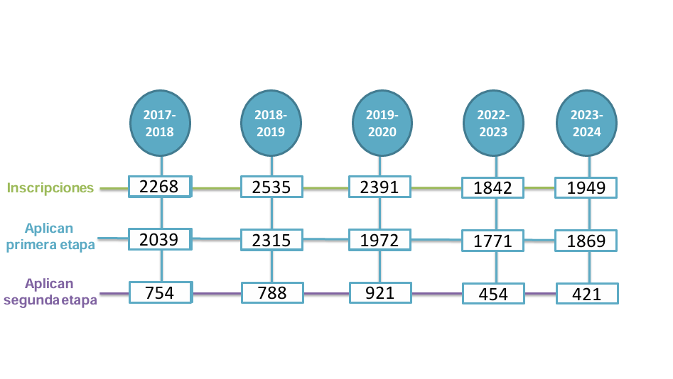
Total, de persona que aprueban la primera etapa 2022-2023.

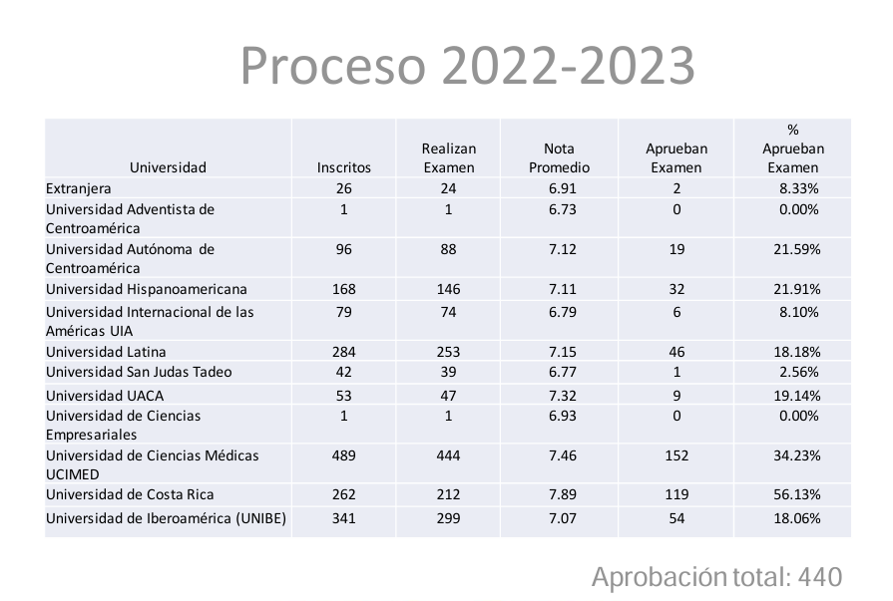

SINDICATO NACIONAL DE MEDICOS ESPECIALISTAS.
- Documento 1: Los documentos proporcionados presentan un análisis crítico sobre la situación laboral de los médicos especialistas en la Caja Costarricense de Seguro Social (CCSS) y la respuesta institucional propuesta a través de una nueva política de retención.
- Impacto de la Renuncia de Médicos Especialistas
El informe GM-15871-2024 advierte sobre el riesgo inminente y ya materializado de renuncias masivas de médicos especialistas que perciben salarios por debajo del salario global definitivo.
• Situación Salarial: El 68% de los profesionales en medicina de la institución (incluyendo generales, residentes y especialistas) y el 70% de los especialistas G-2 se encuentran por debajo del esquema de salario global.
• Disposición a Renunciar: Una encuesta del sindicato SINAME reveló que el 59,9% de los especialistas están dispuestos a renunciar para interrumpir su vínculo laboral por 30 días y ser recontratados bajo el nuevo esquema salarial.
• Afectación de Servicios: La capacidad institucional para afrontar estas ausencias se califica como "críticamente baja". El impacto se proyecta a nivel nacional en los tres niveles de atención, afectando tanto jornadas ordinarias como extraordinarias y emergencias.
• Listas de Espera: Las renuncias agravarían la mora quirúrgica y de consultas. A septiembre de 2024, se reportan 308,523 citas pendientes en consulta externa, 185,684 casos en lista quirúrgica y 697,280 procedimientos médicos pendientes.
- Política de Retención y Atracción de Especialistas (PRAME)
Como respuesta estratégica, la CCSS desarrolló la Política Operativa de Retención y Atracción de Médicos Especialistas (PRAME) para convertir a la institución en un empleador competitivo.
• Objetivos: La política busca reducir la renuncia de especialistas, atraer talento nacional y extranjero, optimizar recursos financieros al disminuir la dependencia de jornadas extraordinarias y garantizar la equidad en el acceso a la salud.
• Ejes de Acción:
◦ Competitividad Salarial: Definir mecanismos para lograr salarios competitivos y explorar modelos alternativos de remuneración que incentiven la productividad.
◦ Bienestar Laboral: Mejorar el clima organizacional y las condiciones físicas en los centros de trabajo, incluyendo áreas de recuperación y alimentación.
◦ Docencia e Investigación: Fortalecer incentivos para especialistas que participen en programas de formación y facilitar recursos para la investigación.
◦ Formación Continua: Priorizar la educación médica continua, sesiones clínicas y flexibilizar permisos para pasantías internacionales.
- Documento 2: SINAME-1003-2024. El oficio llama a una revisión y seguimiento del desarrollo de la política: “Política Operativa de Retención y Atracción de Médicos Especialistas en la Caja Costarricense de Seguro Social. Versión 00, de septiembre 2024”.
- Documento 3: SINAME-1067-2024 El oficio procede a confirmar fecha de reunión, y enviar la convocatoria correspondiente, para garantizar la participación de nuestros representantes, con la mayor urgencia.
Resalta la vital importancia de la pronta puesta en marcha del P.R.A.M.E, para la retención de los médicos especialistas que están considerando renunciar ante la diferencia salarial que ha creado la Ley Marco de Empleo Público.
- Documento 4 SINAME-1068-2024
Este documento es una comunicación oficial enviada por el Sindicato Nacional de Médicos Especialistas (SINAME), con fecha del 1 de noviembre de 2024, dirigida a la Junta Directiva y gerencias de la Caja Costarricense de Seguro Social (CCSS). El objetivo principal es exigir el cumplimiento del acuerdo noveno del "Acta de Entendimiento CCSS-SINAME" firmada el 10 de abril de 2024.
1. La Política PRAME y sus compromisos
El acuerdo original establecía la creación de una Política de Retención y Atracción exclusiva para los médicos especialistas (PRAME). Según los términos pactados:
• Debía presentarse en un plazo máximo de 3 meses tras la firma del acta.
• Su aplicación gradual está prevista para iniciar en enero de 2025 por un periodo de 5 años.
• Se estimó preliminarmente una reserva presupuestaria de veinte mil millones de colones para el año 2025 para su operativización.
2. Denuncia de incumplimiento
SINAME manifiesta su profunda preocupación debido a que, transcurridos más de 6 meses desde la firma, la política PRAME no se ha desarrollado ni implementado. El sindicato acusa a la cúpula de la institución (Junta Directiva, gerencias y direcciones) de un "constante y vergonzoso incumplimiento", señalando que la falta de acción está provocando el descontento y la renuncia inminente de médicos especialistas.
3. Solicitudes de aclaración urgentes
Ante la incertidumbre, el sindicato solicita respuestas puntuales sobre tres aspectos presupuestarios:
1. Si se solicitó efectivamente el presupuesto de 20.000 millones de colones para 2025.
2. Si dicha partida ya está prevista específicamente para enero de 2025.
3. La certificación del monto definido (no solo previsto) para implementar la política.
4. Responsabilidades y plazos legales
El documento enfatiza que la responsabilidad por el impacto negativo en la salud pública y la desatención de pacientes recae sobre los tomadores de decisiones de la CCSS. Asimismo, se les recuerda su obligación legal de responder en un plazo de diez días, fundamentado en la Ley de Regulación del Derecho de Petición (N° 9097) y la Constitución Política.
- Presentación: De la audiencia 12-11-2024 Dr Quesada Arce

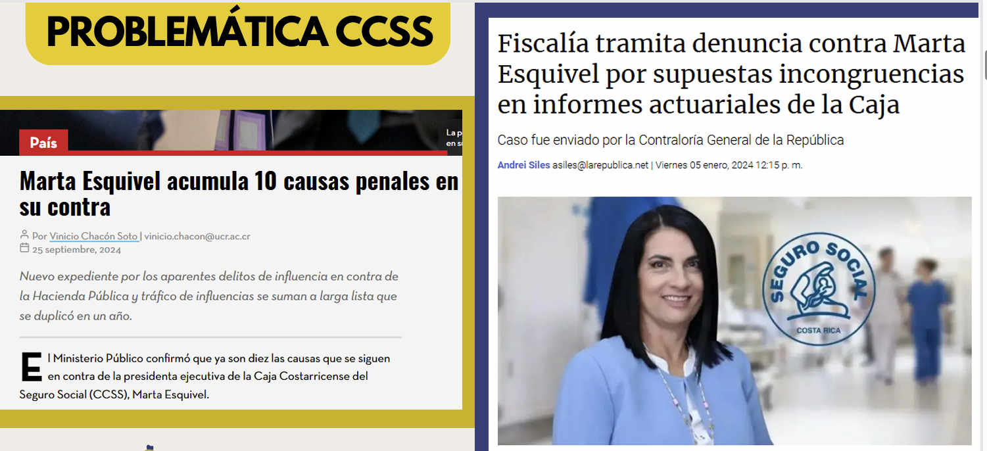

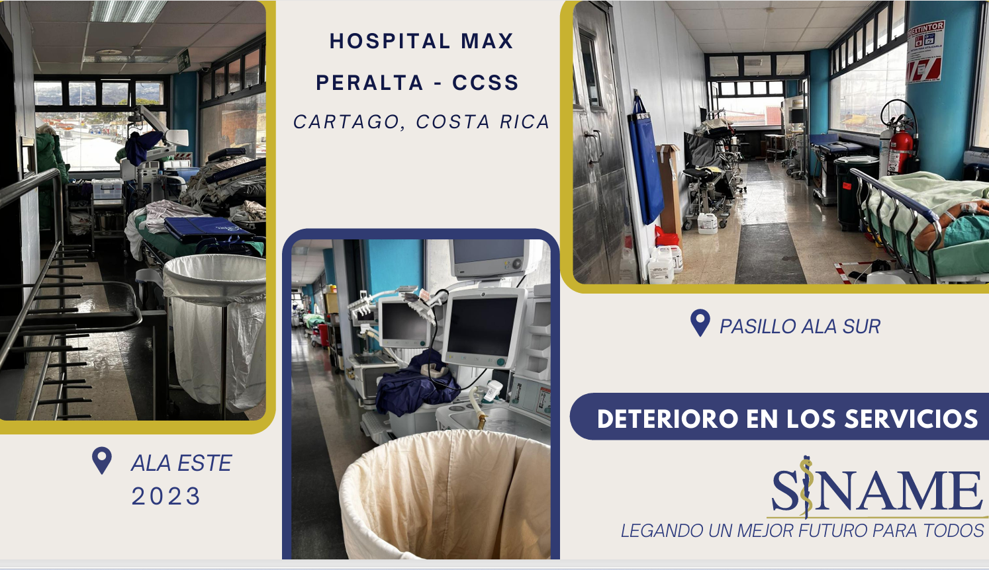

Presentación: Fuga de Médicos Especialistas en la CCSS.
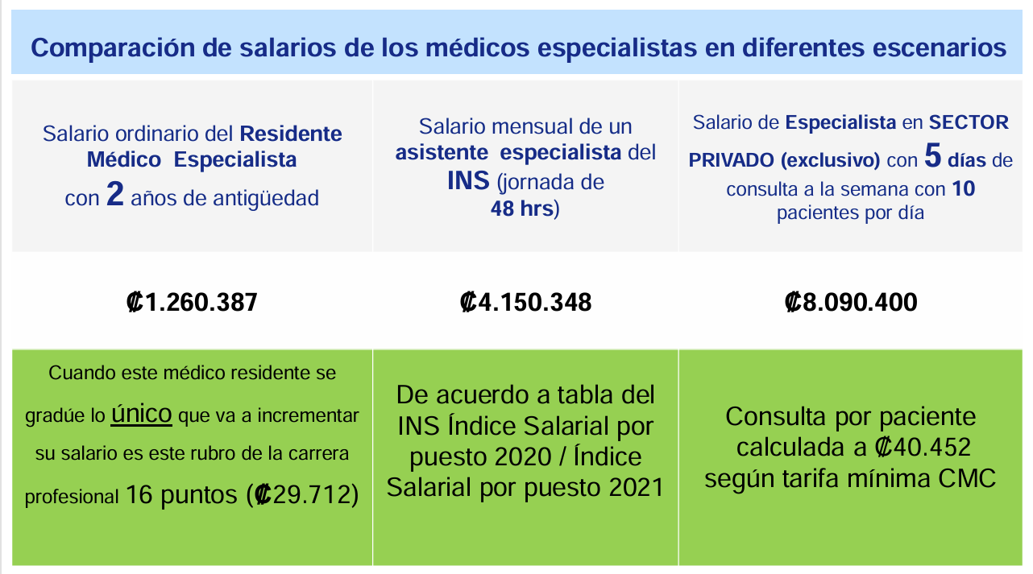
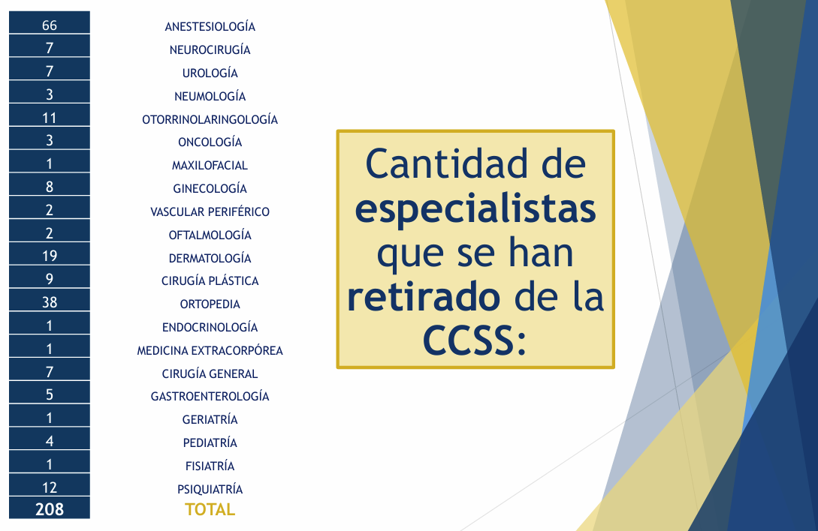

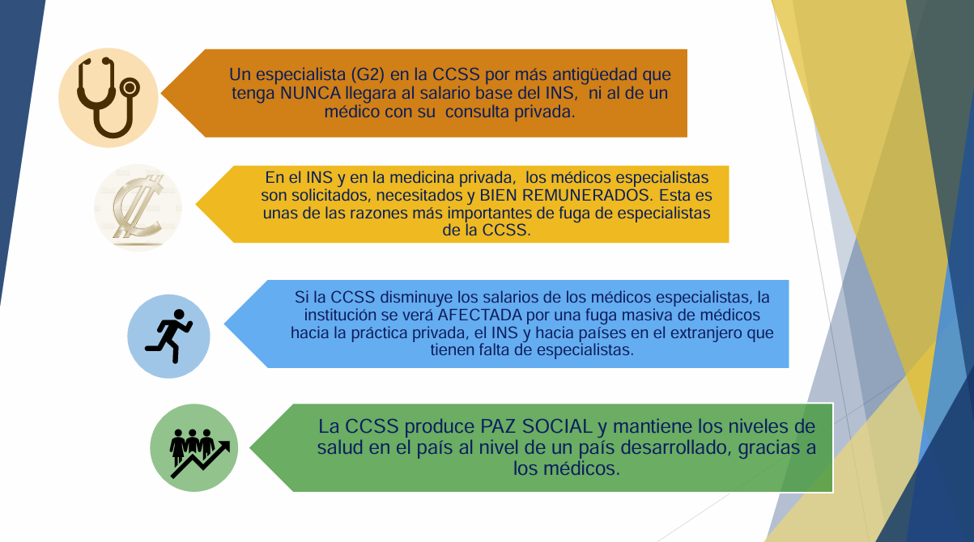
- Acta de compromiso CCSS-SINAME:
El documento es un acta de entendimiento y compromisos suscrita el 20 de julio de 2023 entre la Caja Costarricense de Seguro Social (CCSS) y el Sindicato Nacional de Médicos Especialistas (SINAME). Este acuerdo se estableció con el fin de abordar temas de interés para los médicos especialistas en el marco de un movimiento sindical programado para agosto de ese mismo año.
Los compromisos principales detallados en las fuentes son los siguientes:
• Salario Global Definitivo: La CCSS se comprometió a establecer un cronograma, a más tardar el 10 de septiembre de 2023, para fijar el salario global de los especialistas que ingresaron a partir del 10 de marzo de 2023, priorizando la participación sindical en la metodología.
• Revisión del Salario Compuesto: Se acordó realizar una revisión técnica y legal de la condición salarial de los especialistas contratados antes de la Ley 10159 que mantienen continuidad laboral, en relación con los salarios globales definitivos.
• Vacaciones: Ambas partes acordaron buscar opciones técnico-jurídicas para consensuar una propuesta sobre el tope de vacaciones fijado por la Ley 10159.
• Médicos Residentes: Se estableció la creación de una mesa de trabajo para revisar las condiciones laborales de los médicos residentes, así como los costos, tiempos de retribución social y su distribución.
• Retención de Especialistas: El SINAME realizará un planteamiento formal para conformar una mesa que aborde temas laborales que propicien la permanencia de los médicos especialistas en la institución; dicha mesa deberá iniciar máximo cinco días hábiles después de recibirse el oficio.
El documento concluye con la firma de las autoridades de la CCSS, incluyendo a la presidente ejecutiva Marta Esquivel Rodríguez, y la junta directiva del SINAME, encabezada por su presidente, el Dr. Mario Quesada Arce. Aunque la reunión inicial fue el 20 de julio, las firmas de los representantes del sindicato muestran fechas de ratificación del 27 de julio de 2023
- Acta de entendimiento CCSS- SINAME
Esta nueva Acta de Entendimiento entre la CCSS y el SINAME, suscrita el 10 de abril de 2024, tiene como objetivo principal garantizar la continuidad de los servicios de salud y mejorar las condiciones laborales de los médicos especialistas para promover su retención y atracción.
1. Finalización del Movimiento Sindical
• Cese de protestas: El SINAME se comprometió al cese inmediato del movimiento de no realizar jornadas extraordinarias durante lo que resta de abril de 2024.
• Garantía de no represalias: La CCSS se comprometió a no tomar medidas disciplinarias ni represalias contra los médicos que participaron en el movimiento y a normalizar los turnos y jornadas laborales previas al conflicto.
2. Condiciones Laborales y Bienestar
• Áreas de descanso: La Gerencia Médica realizará en un mes un diagnóstico de las áreas de descanso y recuperación física para quienes realizan jornadas extraordinarias, con el fin de priorizar su atención y mejora.
• Flexibilidad de horarios: Se conformará un equipo de trabajo para proponer ajustes que permitan la flexibilidad de la jornada laboral, incluyendo la posibilidad de jornadas de menos de 4 horas.
• Libranza y pólizas: Se estableció un mes para presentar el estudio sobre la libranza (descanso) tras la guardia y un plazo de dos meses para definir la póliza de responsabilidad civil profesional.
- Remuneración y Retención
• Salario Global Definitivo: En un plazo máximo de dos meses, se definirá un salario global definitivo competitivo, el cual incluirá un nuevo Manual de Valoración de Puestos con participación activa del SINAME.
• Política de Retención (PRAME): Se creará la Política de Retención y Atracción Médica Especialista (PRAME), que iniciará en enero de 2025 y tendrá una vigencia de 5 años.
• Presupuesto: Para la operativización del PRAME en el año 2025, se estima una reserva presupuestaria preliminar de veinte mil millones de colones.
- Seguimiento y Continuidad
• Acuerdos anteriores: El documento indica que se dará continuidad a las mesas de trabajo establecidas en el acta de compromiso del 20 de julio de 2023 (mencionada en nuestra conversación anterior), definiendo nuevos plazos y entregables antes del 30 de abril.
• Metodología de pago: Se acordó mantener la metodología actual de pago para guardias y disponibilidades médicas.
El acta fue ratificada por representantes de la Gerencia General y Médica de la CCSS, así como por la directiva del SINAME.
SESIÓN 5
Oficios:
- GA—DAGP- 1966-2024 ATENCIÓN OFICIO AAM-PLN-0443-2024, SOBRE INFORMACIÓN RELACIONADA CON NOMBRAMIENTOS DE CONFIANZA DE LA PRESIDENCIA EJECUTIVA
Al respecto, según información aportada por la Subárea Gestión de Recursos Humanos, unidad adscrita a este despacho, a continuación, se detalla lo requerido en cuanto a los puntos 1 y 2; de los cuales, se aclara que el salario que se está brindando es el salario mensual calculado a 30 dias, conforme el índice salarial establecido en la institución para los puestos de confianza.
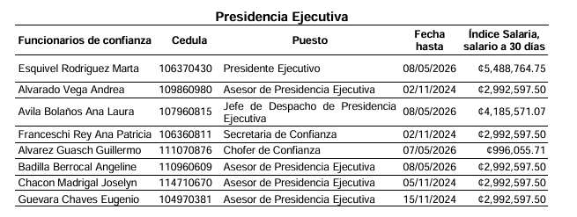
- Documento Excel: Análisis comparativo entre CCSS vs Tercerización.
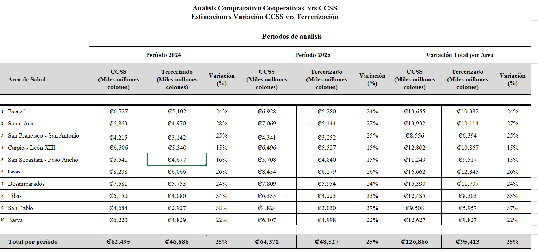

- Presentación: Implementación ERP en CCSS:
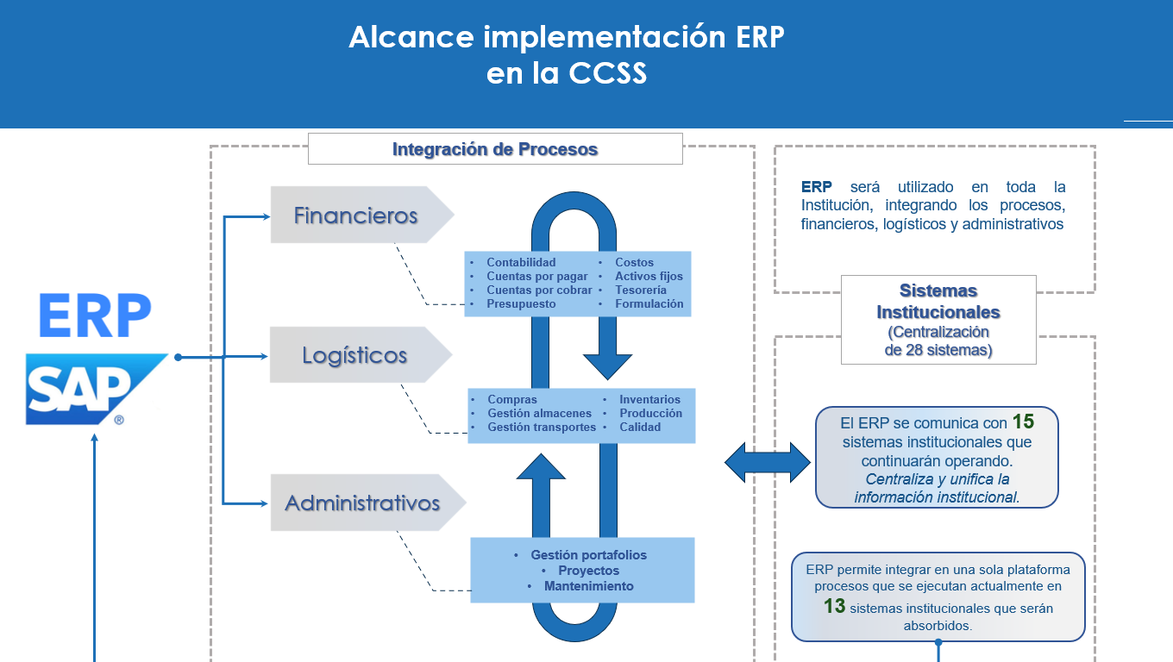

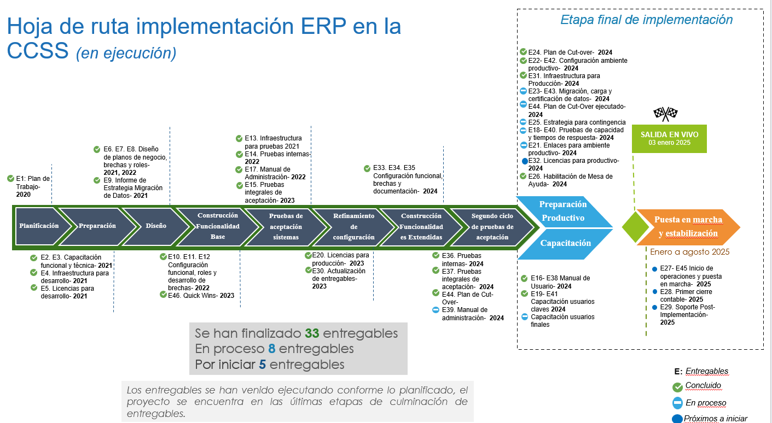

Oficio:
- AD-ASALUD-0069-2024
Este nuevo documento, identificado como el oficio AD-ASALUD-0069-2024 emitido el 24 de junio de 2024, es un informe de advertencia de la Auditoría Interna de la Caja Costarricense de Seguro Social (CCSS) sobre el escaso avance en la ejecución de la "Ruta para Avanzar en la Gestión de las Listas de Espera y Gestión del Recurso Humano Especializado en Salud".
1. Incumplimiento de Plazos y Acciones
• Estado de las metas: De las 38 acciones originalmente planteadas en la hoja de ruta, la auditoría determinó que el 50% (19 acciones) permanecen "en proceso", el 26% (10 acciones) están "incumplidas" y solo el 24% (9 acciones) se consideran "razonablemente cumplidas",.
• Vencimiento de términos: El informe enfatiza que, a la fecha de emisión del documento, todos los plazos definidos en la hoja de ruta se encuentran vencidos.
• Gestión del Eje III: Sobre el recurso humano especializado (tema central en los acuerdos con SINAME mencionados anteriormente), se reportan atrasos significativos en la actualización de contratos de retribución, flexibilidad de horarios y la determinación de salarios competitivos.
2. Empeoramiento de las Listas de Espera
• Aumento en la cantidad de pacientes: Lejos de reducirse, las listas de espera totales (consulta externa, procedimientos y cirugías) sufrieron un incremento del 23% entre abril de 2023 y abril de 2024, lo que representa un aumento absoluto de 227,083 pacientes.
• Lista quirúrgica: Específicamente, la lista de espera quirúrgica pasó de 176,883 pacientes en 2023 a 187,439 pacientes en 2024.
• Falta de impacto: La auditoría concluye que, tras un año de implementación, no se visualiza un impacto importante de la estrategia planteada por la Junta Directiva para resolver la crisis.
3. Inestabilidad Administrativa y Riesgos
• Rotación de liderazgo: El informe destaca que la falta de continuidad se ha visto agravada por la sustitución de al menos tres Gerentes Médicos y cuatro coordinadores de la Unidad Técnica de Listas de Espera (UTLE) en un periodo corto.
• Clima organizacional: Se menciona una posible afectación al clima organizacional dentro de la UTLE, lo cual incide negativamente en el seguimiento de las metas.
• Riesgo legal y social: Existe una creciente preocupación por la judicialización de la salud (recursos de amparo) y la afectación de los derechos de los pacientes debido a fallecimientos o mal praxis derivadas de la inoportunidad en la atención.
4. Requerimientos de la Auditoría
• Análisis exhaustivo: Se instruye a la administración activa a realizar un análisis profundo a nivel gerencial, regional y local para fortalecer el liderazgo y la definición de responsabilidades.
• Plazo de respuesta: La Gerencia Médica y las unidades responsables tienen un plazo de 30 días a partir del recibo del oficio para informar a la Auditoría Interna sobre las gestiones realizadas para administrar estos riesgos y corregir los incumplimientos.
Este informe actúa como una alerta crítica sobre la operatividad real de los acuerdos y planes que la CCSS ha venido negociando, señalando una brecha importante entre los compromisos administrativos y los resultados efectivos para la población.
- Oficio AD-ASALUD-0069-2024
El documento analizado es el oficio AD-ASALUD-0069-2024, emitido el 24 de junio de 2024 por la Auditoría Interna de la Caja Costarricense de Seguro Social (CCSS). Se trata de un oficio de advertencia sobre el escaso avance y los riesgos en el cumplimiento de la "Ruta para Avanzar en la Gestión de las Listas de Espera y Gestión del Recurso Humano Especializado en Salud", aprobada originalmente en mayo de 2023.
1. Estado de Incumplimiento General
• Vencimiento de plazos: La Auditoría destaca que, a la fecha de emisión del informe, todos los plazos definidos en la hoja de ruta se encuentran vencidos.
• Estatus de las acciones: De las 38 acciones estratégicas planteadas, solo el 24% (9 acciones) se consideran razonablemente cumplidas. El 50% (19 acciones) permanecen "en proceso" y un 26% (10 acciones) están clasificadas como "incumplidas".
• Falta de impacto: Las fuentes concluyen que no se visualiza un impacto importante de la estrategia en la atención de las listas de espera, evidenciando una brecha entre lo instruido por la Junta Directiva y la ejecución de la Gerencia Médica.
2. Empeoramiento de las Listas de Espera
Lejos de reducirse, los datos de las fuentes muestran un deterioro significativo entre abril de 2023 y abril de 2024:
• Aumento global: Las tres listas (consulta externa, procedimientos y quirúrgica) sufrieron un incremento del 23%, pasando de 1,006,276 a 1,233,359 pacientes. Esto representa un aumento absoluto de 227,083 personas en espera.
• Lista quirúrgica: El número de pacientes esperando una cirugía subió de 176,883 a 187,439 en un año.
3. Problemas en la Gestión del Recurso Humano (Eje III)
Este eje, fundamental para los acuerdos con especialistas, presenta atrasos críticos:
• Contratación y Retención: Se reportan como "en proceso" la actualización de los contratos de retribución y la determinación de salarios competitivos para médicos especialistas.
• Modalidades fallidas: Se declaran como incumplidas la habilitación de segundos turnos en los centros de salud y la revisión de la normativa para pasantías.
4. Inestabilidad y Riesgos Institucionales
• Rotación de liderazgo: Las fuentes señalan que la continuidad de las estrategias se ha visto afectada por la sustitución de al menos tres Gerentes Médicos y cuatro coordinadores de la Unidad Técnica de Listas de Espera (UTLE) en un periodo corto.
• Judicialización: Existe una grave preocupación por el aumento de recursos de amparo y la afectación de los derechos de los pacientes, incluyendo riesgos de fallecimiento o mala praxis debido a la falta de atención oportuna.
• Clima Organizacional: Se menciona una posible afectación al clima laboral dentro de la UTLE, lo cual dificulta el seguimiento de las metas.
5. Requerimientos de la Auditoría
La Auditoría advierte a la administración que debe realizar un análisis exhaustivo para fortalecer el liderazgo y la articulación de las redes de salud. Se otorga un plazo de 30 días para que la administración informe sobre las gestiones realizadas para mitigar estos riesgos y corregir los incumplimientos señalados
- Carta: Luis R. Gabelman Asesor Financiero a Dra: Janice Sandi Unión Medica Nacional.
Objetivo. Determinar el tiempo en que los profesionales en cargo G-1 (Médico General) y G-2 (Médico Especialista) en la CCSS igualan o aproximen su salario compuesto con el global definitivo establecido, calificando antigüedades de 5, 10, 12 y 15 años con corte a julio 2024.
Funciones realizadas. Se reflejan los datos del salario total ordinario de un G-1 en 5 A 10 y 12 años, que se muestran en la tabla.
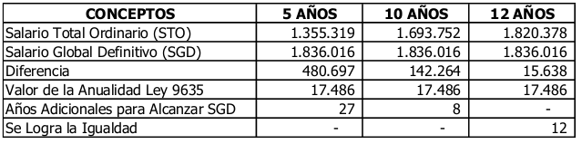

En anexo B recoge el comportamiento del G2 en condiciones congruentes al procedimiento aplicado al del G1, las cifras de las retribuciones son planteadas para médicos con 5, 110 y 12 años de antigüedad.
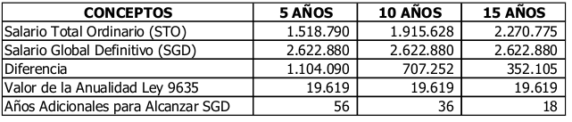
- Acta de sesión de Junta Directiva 9477 celebrada el 10 de septiembre de 2024.
Este documento corresponde al Acta de la Sesión Ordinaria Nº 9477 de la Junta Directiva de la Caja Costarricense de Seguro Social (CCSS), celebrada de forma virtual el 10 de septiembre de 2024. La sesión, presidida por la MSc. Marta Eugenia Esquivel Rodríguez, se extendió desde las 17:00 hasta las 17:48 horas y se centró en dos temas principales tras la modificación del orden del día.
1. Ajuste Técnico para Médicos Especialistas
La Junta Directiva analizó la necesidad de retener el recurso humano especializado ante la implementación del Salario Global Definitivo.
• Propuesta de Viabilidad: Se aprobó por unanimidad instruir a las gerencias Administrativa, Financiera y a la Dirección Actuarial para analizar la viabilidad técnica, jurídica y financiera de realizar ajustes técnicos a los puestos de médicos especialistas cuyos salarios actuales son inferiores al salario global definido (afectando a unos 2,096 profesionales).
• Médicos en Labores Administrativas: Se acordó solicitar un informe en un plazo de dos meses sobre la cantidad de especialistas que realizan labores administrativas a nivel nacional, con el fin de evaluar si pueden retomar funciones clínicas para solventar carencias en los hospitales.
• Objetivo: Evitar que los especialistas renuncien para luego reincorporarse bajo el nuevo esquema salarial, garantizando así la continuidad de los servicios de salud.
2. Proyecto del Nuevo Hospital de Golfito
Se presentó la solicitud de Declaratoria de Interés Público de los terrenos para el nuevo Hospital de Golfito (Proyecto CCSS-0198).
• Análisis de Terrenos: Se discutió la adquisición de dos fincas que suman 6.70 hectáreas, aunque el proyecto requiere inicialmente unas 3.5 hectáreas. El excedente se justificó técnicamente por necesidades de control de escorrentías (aguas pluviales), futuras expansiones y para evitar dejar terrenos enclavados.
• Postergación del Acuerdo: Tras detectar discrepancias en las mediciones mencionadas en los documentos (referencias a 5.74 hectáreas frente a 6.70 hectáreas) y dudas sobre si la oferta de servicios justifica el tamaño del terreno, la Junta decidió posponer el tema para una próxima sesión. Se solicitó que el acuerdo incluya detalles registrales precisos similares a una escritura pública.
3. Informe de Visita a la Zona Sur
La presidenta ejecutiva compartió detalles de su gira por la zona de Puntarenas.
• Puerto Jiménez: Destacó la necesidad de mejorar el nivel de atención y el transporte (especialmente para mujeres embarazadas que deben viajar en bote a Golfito) en el cantón más joven del país.
• Hospital Tomas Casas: Informó sobre mejoras en la infraestructura y la próxima reapertura de salas de cirugía que estuvieron fuera de uso por años.
4. Otros Asuntos
• Se retiró del orden del día la declaratoria de interés público del nuevo Hospital Nacional de Geriatría y Gerontología para verificar posibles donaciones de edificios por parte de la Junta de Protección Social.
• La sesión contó con quórum completo, incluyendo representantes del Estado, patronos y trabajadores, además de la asesoría legal y gerencial de la institución
- Documento: Consulta a Proyecto 23.974, AL-CP-JUR-1999-2024
El documento analizado corresponde a la propuesta del Proyecto de Ley Expediente N.° 23.974, el cual busca reformar los artículos 2 y 3 de la Ley Marco de Empleo Público (LMEP), Ley N.° 10.159. El objetivo primordial de esta iniciativa es excluir explícitamente a la Caja Costarricense de Seguro Social (CCSS) del ámbito de aplicación de dicha ley, con el fin de proteger su autonomía constitucional.
1. Fundamento de Autonomía Constitucional
• La CCSS posee una autonomía de "grado dos" (gobierno y administración), otorgada por el artículo 73 de la Constitución Política, lo que la diferencia de otras instituciones autónomas.
• Esta autonomía implica que la institución tiene la potestad exclusiva de autoadministrarse y gobernarse en lo relativo a los seguros sociales, sin injerencia del Poder Ejecutivo.
• La Sala Constitucional ha reiterado que ni el Poder Ejecutivo ni el Legislativo pueden menoscabar estas competencias, ya que la CCSS debe garantizar el derecho a la salud y la seguridad social de forma ininterrumpida.
2. Conflicto con la Ley Marco de Empleo Público (LMEP)
• El proyecto argumenta que someter a la CCSS a las directrices del Ministerio de Planificación Nacional y Política Económica (MIDEPLAN) constituye una violación a su autonomía política.
• Se cita jurisprudencia de la Sala Constitucional que declaró inconstitucional el sometimiento del departamento de recursos humanos de la CCSS a las disposiciones generales de MIDEPLAN en materias como planificación, gestión del empleo y compensación.
• La injerencia externa es vista como una relación de "dirección y subordinación" que vacía de contenido la autonomía institucional.
3. Singularidad del Recurso Humano
• La CCSS cuenta con aproximadamente 64,809 funcionarios distribuidos en 596 tipos de puestos.
• Se sostiene que la totalidad de estos puestos son "exclusivos y excluyentes" para el cumplimiento de los fines de la seguridad social, por lo que deben pertenecer a una única familia de puestos gestionada internamente.
• La institución está facultada por su propia Ley Constitutiva (artículos 21 y 70) para regular su carrera administrativa y un régimen especial de beneficios para sus trabajadores.
4. Propuesta de Reforma Específica
El proyecto decreta un cambio en la cobertura de la Ley 10.159 para garantizar la independencia de la Caja:
• Reforma al Artículo 2: Define el ámbito de cobertura de la LMEP para los poderes de la República y el sector descentralizado.
• Reforma al Artículo 3 (Exclusiones): Se incluye formalmente a la Caja Costarricense de Seguro Social como la primera entidad en la lista de exclusiones de la ley.

SESIÓN 6

Auditoría Interna de la CCSS.
Acta de Junta Directiva- Sesión 9320: Los documentos proporcionados corresponden principalmente a actas de la Junta Directiva de la Caja Costarricense de Seguro Social (CCSS) e informes de la Auditoría Interna (específicamente el AS-ASALUD-0064-2023) relacionados con la contratación de servicios de salud integrales en el primer nivel de atención.

Anulación del proceso anterior y creación de una nueva licitación: En marzo de 2023, la Junta Directiva acordó anular el proceso de licitación No. 2021LN00034-0001101142 por razones de interés público. En su lugar, se ordenó a las Gerencias Médica y de Logística elaborar un nuevo pliego de condiciones que corrigiera deficiencias previas, velando por que no se impusieran rigideces institucionales que limitaran la competencia.

Medidas temporales y conformación de la Comisión: Mientras se gestionaba el nuevo proceso, se adjudicó una compra excepcional por 18 meses (a partir de abril de 2023) a varias cooperativas (Coopesana, ASEMECO, Coopesalud y Coopesiba) para garantizar la continuidad del servicio en diversas áreas de salud. Para el nuevo cartel, se conformó una comisión técnica integrada por funcionarios de la Red de Servicios de Salud y la Gerencia de Logística.

Principales cambios y mejoras en el nuevo cartel: La comisión y la Junta Directiva propusieron diversas modificaciones técnicas y administrativas para el nuevo proceso licitatorio:

• Plazo de contratación: Se aumentó el plazo a 10 años (sin prórrogas) para brindar seguridad jurídica y económica a los oferentes y permitir la recuperación de inversiones.
• Estructura y jornada laboral: Se eliminaron estructuras administrativas homólogas a la CCSS que impedían eficiencias, y se aclaró que la jornada laboral de referencia es de 48 horas semanales, según el Código de Trabajo.
• Población y servicios: Se ajustaron los cuadros de población proyectados al año 2025 y se mantuvo la obligatoriedad de que los centros de salud realicen una oferta básica de pruebas de laboratorio.
• Equipamiento y mantenimiento: Se estableció que el equipo debe ser sustituido únicamente en casos de deterioro o disfunción, eliminando la sustitución obligatoria por cumplimiento de vida útil teórica si el equipo está en óptimas condiciones.

Intervención de la Presidencia Ejecutiva: La presidenta ejecutiva, Marta Esquivel, solicitó dejar sin efecto un acuerdo que obligaba a su despacho a validar el borrador del pliego de condiciones antes de su publicación. Argumentó que dicha validación técnica debe recaer en las unidades especializadas (Gerencias de Logística y Médica) para garantizar la eficiencia y no retrasar el proceso, reservándose la Presidencia la facultad de supervisión y coordinación.

Estado del proceso según la Auditoría: La Auditoría Interna realizó un seguimiento para verificar que la Comisión cumpliera con los plazos y requisitos legales. Se determinó la importancia de que las gerencias continúen coordinando con las instancias técnicas para cumplir con todos los requerimientos administrativos y legales antes de la publicación final en el sistema SICOP.

SESIÓN 8

Oficio
DC-DC-0003-2025: El nuevo documento proporcionado es una comunicación formal (oficio Nº 34) de la Contraloría General de la República (CGR), fechada el 7 de enero de 2025, dirigida a la Asamblea Legislativa.

Propósito del oficio: La Contralora General, Marta Acosta Zúñiga, remite a la Comisión Especial Investigadora de la CCSS el documento de opiniones y sugerencias titulado “Balance del seguro de salud: Una deuda país con la solidaridad” (informe N° DFOE-FIP-OS-00001-2025).

Contexto del sistema de salud: Se reconoce al modelo de la Caja Costarricense de Seguro Social (CCSS) como un pilar histórico del bienestar social y la paz en Costa Rica.

Desafíos identificados: El documento señala que el sistema enfrenta una situación crítica debido a:

◦ Una deuda billonaria por parte del Estado con la CCSS.
◦ Tensiones fiscales que afectan al Gobierno.
◦ Transformaciones demográficas y epidemiológicas de la población.
◦ La necesidad urgente de repensar y fortalecer el modelo para asegurar su sostenibilidad futura.

• Objetivo del informe adjunto: Busca ser un insumo para el Poder Ejecutivo y la Asamblea Legislativa en sus funciones de control político, con el fin de que las decisiones y reformas contribuyan a la justicia social y a un mayor nivel de satisfacción ciudadana respecto a los servicios de salud.
Este documento complementa la información previa sobre la gestión de contratos de servicios de salud, enfocándose ahora en la estabilidad financiera y estructural de la institución a nivel macro.

- Informe: Balance del Seguro de Salud: Una deuda país con la solidaridad. – 2025.

El informe (DFOE-FIP-OS-00001-2025), emitido por la Contraloría General de la República (CGR) en enero de 2025, analiza la trayectoria, los logros y los desafíos críticos de sostenibilidad que enfrenta el seguro de salud administrado por la Caja Costarricense de Seguro Social (CCSS).

- Logros Históricos y Eficiencia del Sistema: El sistema ha evolucionado de un modelo contributivo ("Bismarckiano") hacia uno de universalización y solidaridad. Costa Rica destaca internacionalmente por sus resultados de salud:
• Esperanza de vida: Alcanzó los 80,8 años en 2023, superando el promedio de la OCDE.
• Cobertura: El seguro de salud llega al 92,18% de la población.
• Eficiencia: El país tiene un nivel de eficiencia relativa del 96,7%, obteniendo mejores resultados que países con mayor gasto per cápita, como el Reino Unido o Estados Unidos.
- Desafíos Estructurales y de Salud: El informe advierte que estos logros están en riesgo debido a varios factores:
• Envejecimiento poblacional: Se proyecta que para el año 2100 la pirámide poblacional estará invertida, con un 45,6% de personas mayores de 65 años, lo que aumentará drásticamente la presión sobre los servicios.
• Cambios epidemiológicos: Existe un aumento en enfermedades crónicas no transmisibles (diabetes, hipertensión, cáncer) y enfermedades transmitidas por vectores como el dengue, influenciado por el cambio climático.
• Capacidad de infraestructura: Existe una alerta por la alta acumulación de activos financieros que no se transforman con suficiente agilidad en activos físicos (hospitales, equipos, Ebais), lo que genera un costo de oportunidad para el sistema.
- Crisis de Sostenibilidad Financiera y Deuda del Estado. Este es uno de los puntos más críticos del documento. Se señala que el modelo de financiamiento subsidiado es vulnerable ante la situación fiscal del país:
• Crecimiento de la deuda: La deuda del Estado con el seguro de salud se ha multiplicado por 10 entre 2008 y 2024, pasando de representar el 2,1% del PIB al 6,9% (₡3,41 billones a octubre de 2024).
• Morosidad en el modelo subsidiado: El Estado ha dejado de pagar la mayor proporción de sus obligaciones en el sector de poblaciones vulnerables; en 2023, solo pagó el 22% de los montos facturados por la CCSS para este rubro.
• Informalidad laboral: El empleo informal alcanzó el 40,6% en 2024, lo que erosiona la base de contribuciones y aumenta la cantidad de personas que requieren aseguramiento subsidiado por el Estado.

- Eficiencia y Tiempos de Espera: El sistema presenta fallas operativas graves que afectan la credibilidad ciudadana:

• Listas de espera: Los tiempos promedio han aumentado considerablemente. Por ejemplo, en el Hospital San Juan de Dios, la espera para consulta externa pasó de 179 días en 2019 a 395 días en 2024.
• Gestión de cirugía: Las metas de reducción de listas de espera no se han cumplido satisfactoriamente, con reducciones de apenas un 4,7% o 8,2% en algunos hospitales nacionales.
- Sugestiones de la Contraloría: Para garantizar la viabilidad del modelo, la CGR sugiere:
• Diversificar fuentes de financiamiento: Valorar "impuestos saludables" (tabaco, alcohol, azúcar, vapeadores) o "impuestos verdes" para financiar la prevención.
• Gobernanza y Transparencia: Integrar las deudas del Estado como pasivos reales en las cuentas nacionales y mejorar la planificación presupuestaria a mediano plazo.
• Control Político: Que la Asamblea Legislativa impulse indicadores de desempeño específicos para monitorear la efectividad del gasto en salud.

Presentación: Comisión Especial Investigadora, Caja Costarricense de Seguro Social CCSS) Expediente Legislativo. 24.617.
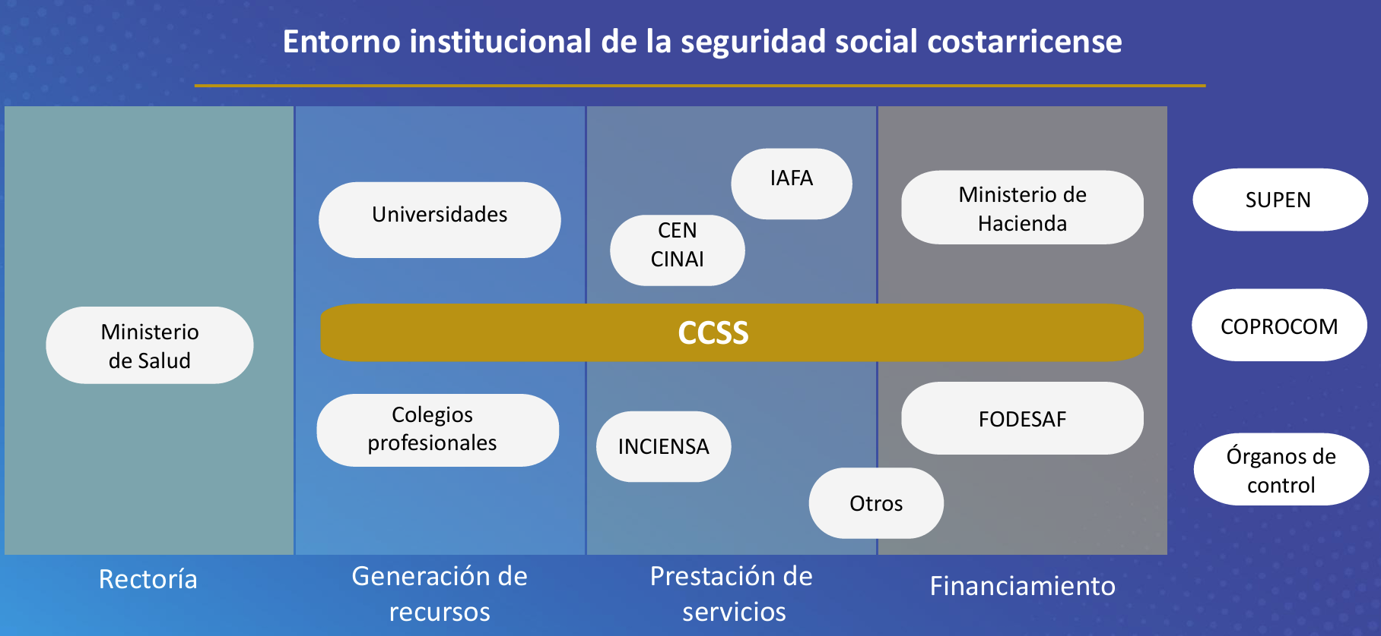
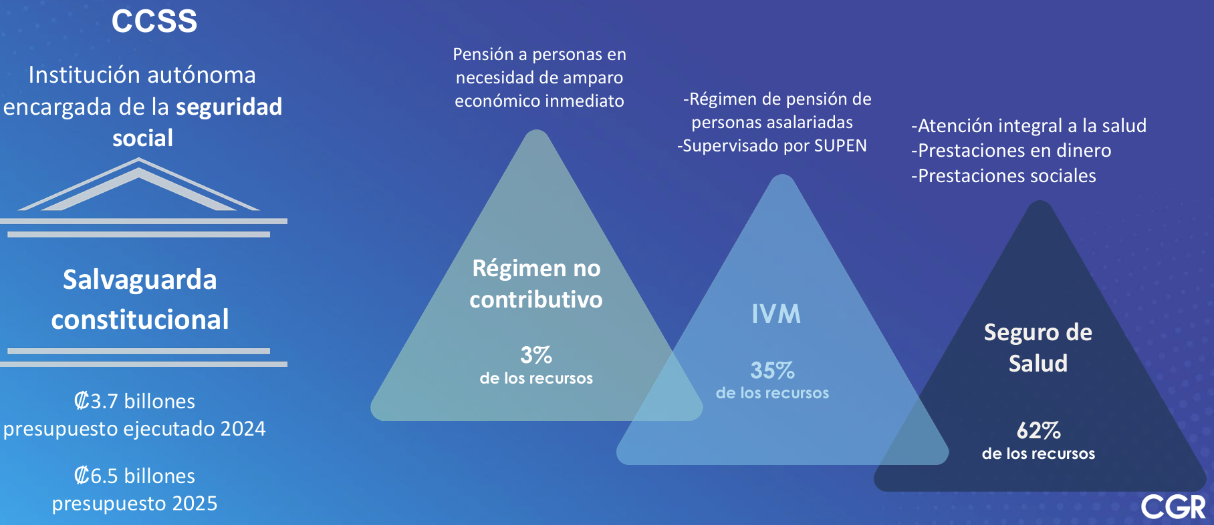

SESIÓN 9

1- Estudios de Razonabilidad e precios licitación mayor 2023LY-000001101142: El documento corresponde al Estudio de Razonabilidad de Precios para la Licitación Mayor 2023LY-000002-0001101142, elaborado por el Área de Contabilidad de Costos de la Caja Costarricense de Seguro Social (CCSS) en abril de 2024. El fin primordial de esta licitación es la adquisición de servicios integrales de salud en el primer nivel de atención para 10 áreas de salud: Escazú, Santa Ana, San Francisco-San Antonio, Carpio-León XIII, San Sebastián-Paso Ancho, Pavas, Desamparados, Tibás, San Pablo y Barva.
- Metodología de Análisis
El estudio evaluó la razonabilidad de los precios analizando cuatro componentes de la estructura de costos de los oferentes: mano de obra, materiales y suministros, gastos indirectos y alquileres. Para la mano de obra, se compararon los salarios ofertados contra los mínimos de ley del Ministerio de Trabajo y Seguridad Social (MTSS) y contra los costos institucionales homólogos de la CCSS, bajo la premisa de que una contratación no puede ser más onerosa de lo que le costaría a la institución ejecutar el servicio por sí misma.
- Resultado General: Incumplimiento de Razonabilidad
El informe concluye que ninguna de las ofertas presentadas cumple con los parámetros de razonabilidad de precios para ninguna de las 10 partidas. Se determinó que las propuestas económicas representan un incremento global del 33% en comparación con los costos de los contratos actuales en ejecución, lo que significaría un desembolso anual adicional de ₡13.163.139.684,56 para la institución.
- Hallazgos Críticos y Deficiencias en las Ofertas
El rechazo de las ofertas se fundamentó en varios factores técnicos y financieros:
• Costos de mano de obra excesivos: La mayoría de las cooperativas y empresas oferentes estimaron salarios que superan el estadio máximo establecido por la CCSS para perfiles equivalentes.
• Incumplimientos laborales: Se detectó que varios oferentes no consideraron el costo de las vacaciones como parte integral del salario para el cálculo de cargas sociales, lo cual es ilegal y genera un menoscabo en la recaudación de la seguridad social.
• Irregularidades en Alquileres: Se encontraron incrementos desproporcionados en el rubro de alquileres. En el caso de la partida de Santa Ana, se registró un aumento del 585% debido a una figura de "auto alquiler" donde el oferente es dueño del inmueble, lo cual se consideró una práctica contable no saludable y un incremento grosero.
• Jornadas de trabajo: Algunos oferentes cotizaron jornadas de 44 horas semanales para el personal administrativo, a pesar de que el pliego de condiciones exige una jornada de referencia de 48 horas.
• Personal administrativo y de apoyo: Se identificaron omisiones de personal requerido o inclusiones de puestos adicionales no solicitados, además de la inclusión de rubros por preavisos y licencias que no proceden como cargos fijos mensuales.
- Conclusión de la Auditoría Técnica
El informe finaliza indicando que los mayores incrementos no se encuentran en la mano de obra directamente, sino en rubros como gastos indirectos (con variaciones de hasta el 206%) y materiales y suministros (hasta un 457%). La administración concluye que es imperativo indagar los componentes a fondo para garantizar que el precio sea justo y no se comprometan los fondos públicos por erogaciones que no corresponden a la realidad del servicio

SESIÓN 10

Oficio
- DFC-ACC-0516-2024: Con fecha del 15 de mayo de 2024, es una respuesta formal y un ejercicio del derecho de respuesta por parte de los funcionarios del Área de Contabilidad de Costos de la Caja Costarricense de Seguro Social (CCSS) ante la Junta Directiva de la institución.
• Defensa de la idoneidad técnica: Los funcionarios defienden la seriedad y el profesionalismo de sus estudios de razonabilidad de precios para la licitación de servicios de salud en 10 áreas, asegurando que sus informes tienen sustento técnico y legal. Reafirman que su unidad es la única instancia técnica institucional delegada para desarrollar análisis de costos de alta complejidad.
• Refutación de argumentos sobre sentencias judiciales: El área técnica contradice las afirmaciones de la Junta Directiva sobre la existencia de sentencias judiciales que invalidarían su metodología. Aclaran que no existen sentencias relacionadas con sus métodos actuales para razonar precios y que es incorrecto vincular sus estudios con procesos judiciales por incumplimientos de proveedores anteriores.
• Denuncia de censura: El personal manifiesta su preocupación por lo que consideran una censura previa a su labor, ya que la Junta Directiva cuestionó y descalificó sus hallazgos antes de que pudieran realizar la exposición técnica de los resultados y respaldos documentales.
• Rechazo a presiones externas: Expresan inquietud ante la postura de algunos miembros de la Junta de buscar "resultados diferentes", lo que perciben como una desvalorización de su criterio técnico en favor de un "Equipo Inter gerencial" que, según ellos, carece de la idoneidad suficiente si no cuenta con su representación.
• Solicitud de transparencia: Debido a que consideran que sus declaraciones fueron menospreciadas en el órgano superior, solicitan respetuosamente que el oficio sea leído públicamente en la sesión de la Junta Directiva para que conste su oposición a la censura realizada.
El documento está suscrito por las jefaturas y analistas de las subáreas de Costos Hospitalarios e Industriales, quienes buscan salvaguardar la integridad de los principios de la contratación pública

SESIÓN 12

Presentación: ¿Atención de listas de espera o atención oportuna de las personas?

Modelos de presentación de servicios de la CCSS.
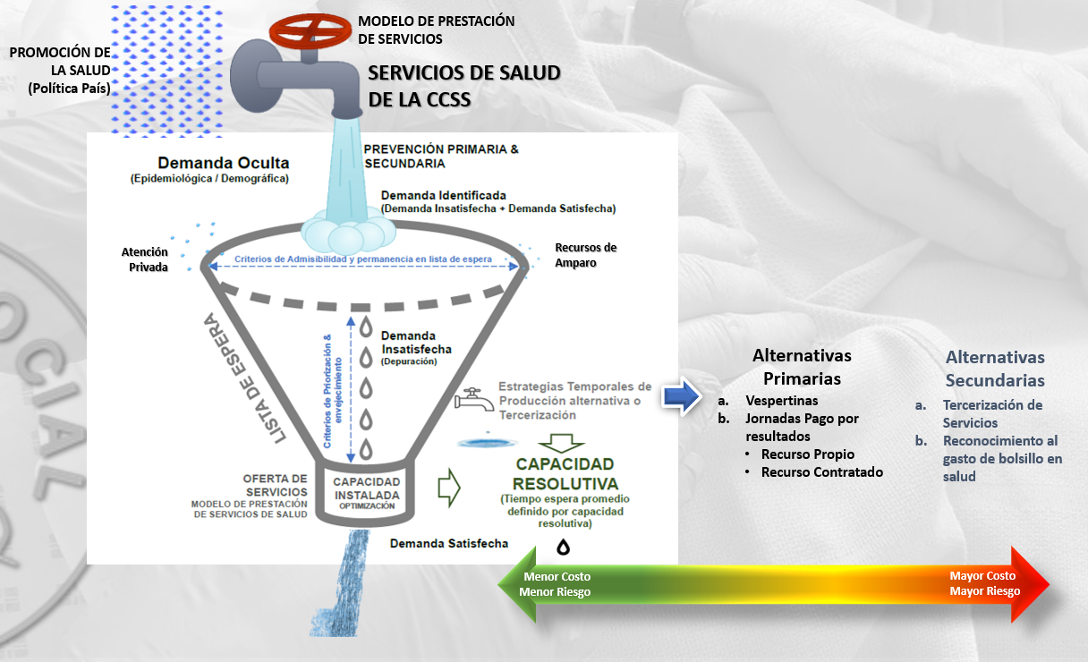

Adaptación del Triage 5 para la priorización de pacientes en las listas de espera de la CCSS que aguardan por intervenciones sanitarias dentro de los servicios.
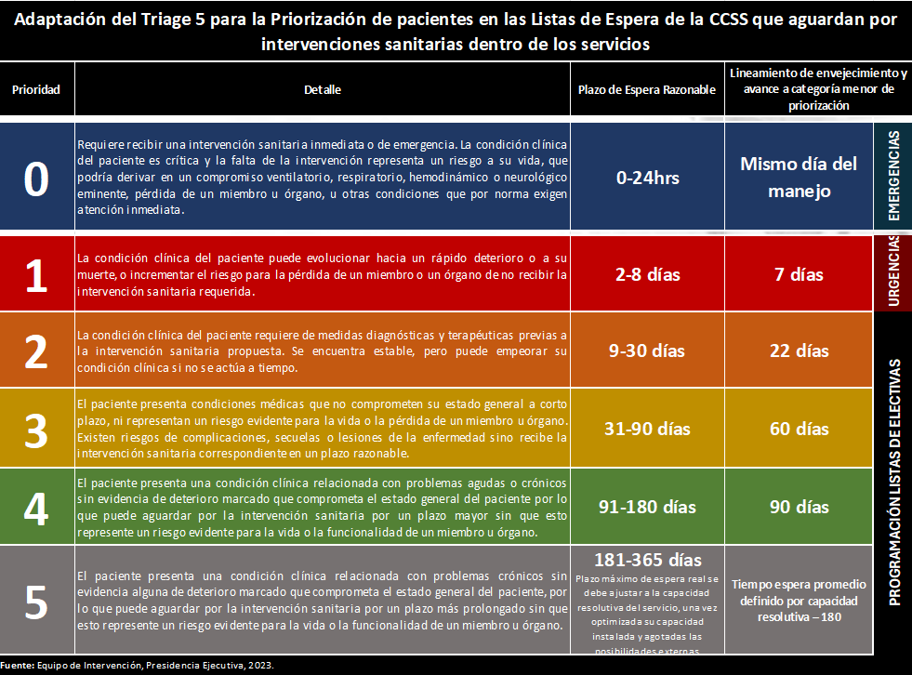

Modelo de jornadas de producción vs modelo de pago por resultados
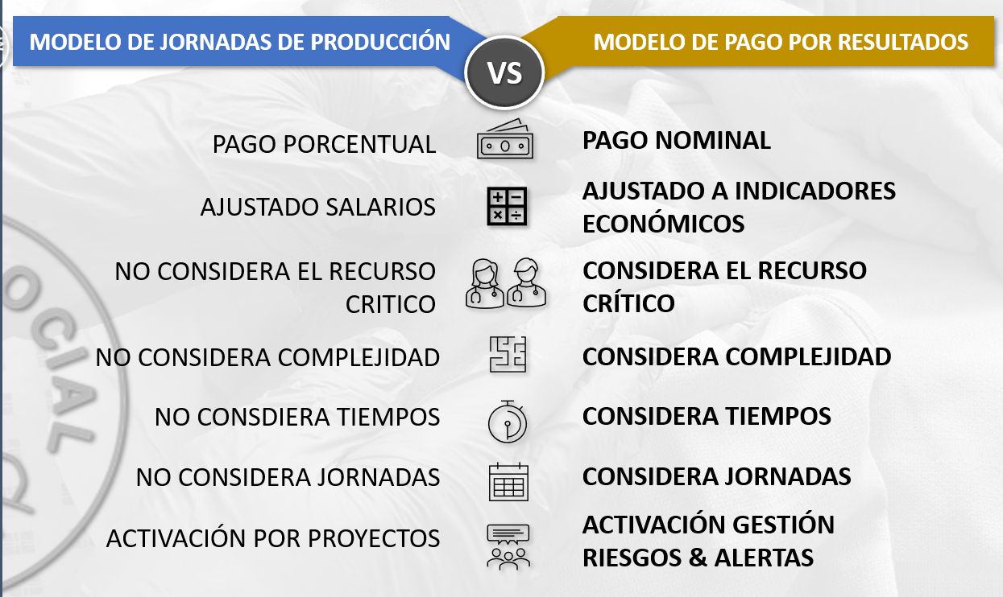

SESIÓN 13

- Presentación: Gerencia de Infraestructura:
- Hospital Monseñor Sanabria, en Puntarenas. Costo total 225 millones de dólares (costo adjudicación)
- Área de Salud de la Fortuna, San Carlos. Costo total 8,500 millones de dólares (costo de adjudicación)
- Implementación del Sistema Integral de Protección contra incendios en el Hospital Tony Facio. Costo total 1,100 millones de dólares.

Portafolio de Inversiones Hospitales
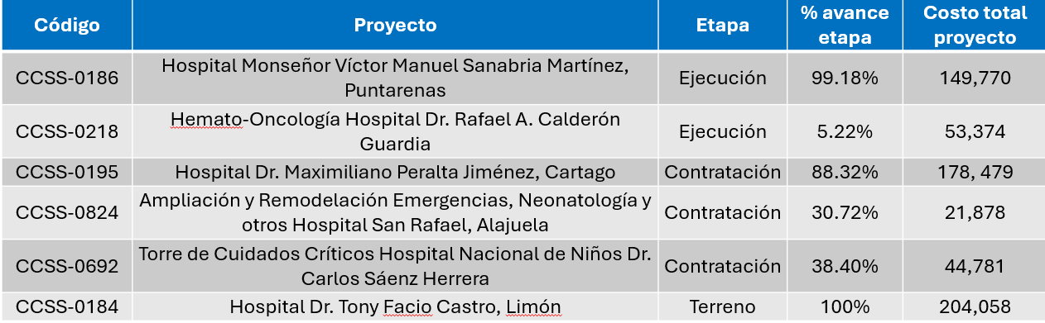

}Portafolio de Inversiones Proyectos de áreas de salud, fideicomiso CCSS-BCR

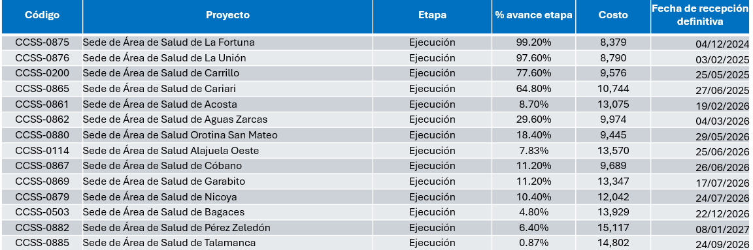

Portafolio de Inversiones Proyectos de áreas de salud, Fideicomiso CCSS-BCR

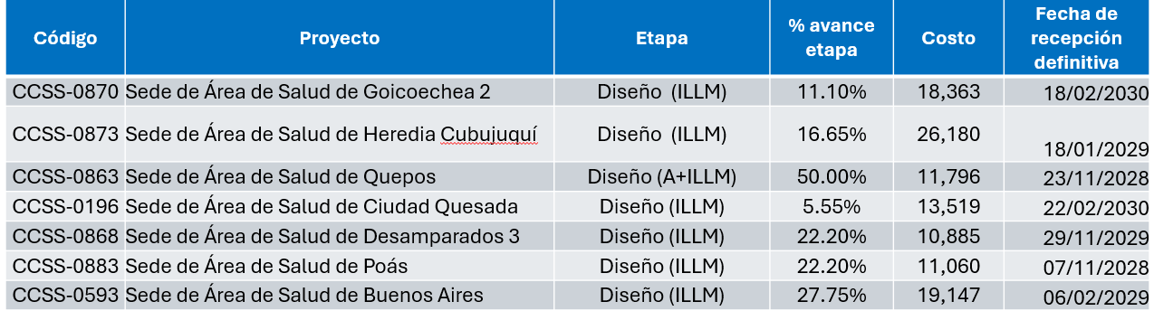

SESIÓN 14

- Presentación: Fuga de especialistas o déficit de formación y su relación con aumento de listas de espera.

SESIÓN 15

Presentación: Proceso de formación de especialistas médicos entre CCSS-UCR

Proceso para formar especialistas
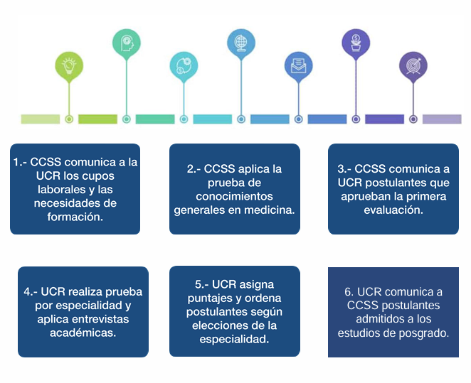

Presentación: Programa de posgrado en especialidades medicas
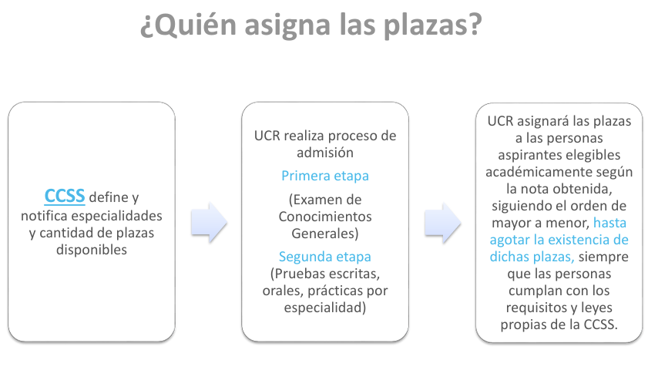

Presentación: CCSS, Gerencia Medica y CENDEISSS
Organización de la CCSS
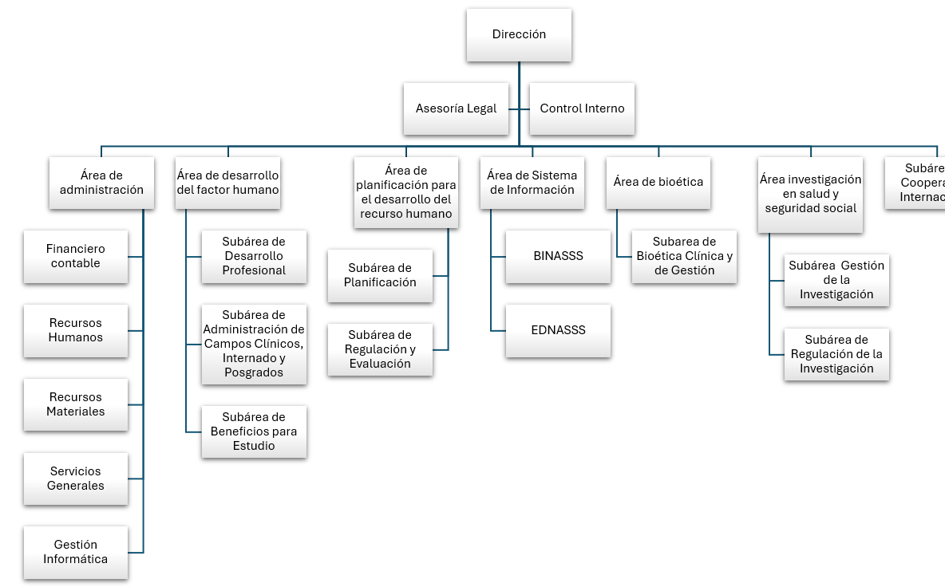

SESIÓN 16

Informe: Proyección de graduación al 2028 y capacidad instalada PPM-UCR: Este documento técnico detalla la situación actual y las proyecciones de formación de especialistas médicos por parte de la Universidad de Costa Rica (UCR) para el periodo 2024-2028, analizando la capacidad del país para satisfacer la demanda de la Caja Costarricense de Seguro Social (CCSS).
- Contexto y Trayectoria de la UCR
Desde su fundación en 1975, el Programa de Posgrado en Especialidades Médicas (PPEM-UCR) ha sido fundamental para el sistema de salud costarricense. En los últimos seis años, ha graduado a más de 3,000 especialistas en más de 50 áreas, lo que demuestra un impacto significativo en la atención clínica y hospitalaria nacional.

- Capacidad Instalada y Residentes Actuales
La capacidad instalada se define como la aptitud de una unidad docente para recibir estudiantes según criterios como infraestructura, número de pacientes, giro de cama y disponibilidad de docentes.
• Población Estudiantil: Actualmente existen 931 residentes en proceso de formación dentro del PPEM-UCR.
• Enfoque de Análisis: Aunque el programa ofrece 57 especialidades, este informe se centra en 18 especialidades críticas identificadas en estudios de déficit de la CCSS.
• Ejemplos de Capacidad Anual: Especialidades como Ginecología y Obstetricia pueden recibir hasta 24 aspirantes anuales, mientras que otras como Cirugía Cardiovascular Torácica o Endocrinología solo tienen capacidad para un nuevo ingreso por año.
- Proyecciones de Graduación (2024-2028)
El informe contrasta la cantidad de especialistas que la UCR espera graduar frente a las solicitudes de la CCSS.
• Déficit Generalizado: En la mayoría de las áreas, como Anestesiología y Radiología, persiste un déficit considerable entre la oferta y la demanda institucional.
• Excedentes Puntuales: Se observa que, en áreas como Ginecología y Obstetricia y Geriatría, la proyección de graduados podría superar la cantidad de especialistas requeridos según el modelo actual de la CCSS.
• Variables de Incertidumbre: Las proyecciones pueden verse afectadas por factores externos como renuncias de residentes, la variabilidad en la cantidad de aspirantes y la rigurosidad de las pruebas de admisión, donde se requiere una nota superior a 7 para ser elegible.
- Desafíos en la Satisfacción de la Demanda
Las fuentes identifican múltiples factores que obstaculizan la resolución del déficit de especialistas en Costa Rica:
• Limitaciones de Formación: La capacidad instalada limitada restringe el número de plazas disponibles.
• Fuga de Talento y Condiciones Laborales: Existe una migración de especialistas hacia otros países o al sector privado debido a salarios más altos y mejores condiciones de trabajo.
• Factores Demográficos: La insuficiencia de recursos financieros y el envejecimiento de la fuerza laboral médica (especialistas alcanzando la edad de jubilación) agravan la escasez.
- Observaciones Metodológicas y Consultas a la CCSS
La UCR plantea interrogantes sobre la metodología de la CCSS para estimar necesidades, señalando que:
• Se requieren estudios específicos para las subespecialidades pediátricas concentradas en el Hospital Nacional de Niños.
• La metodología actual, basada en citas y procesos quirúrgicos, podría invisibilizar el trabajo de especialidades que no realizan estos procedimientos o cuya atención se registra bajo otras áreas.
• Es necesario definir la situación de especialidades “no urgentes” pero esenciales, como Medicina Interna y Pediatría, para evitar crisis futuras

SESIÓN 17

Recurso de amparo de SANAME contra la CCSS.
1- Acciones- denuncias legales: El documento presentado es un recurso de amparo interpuesto por el Sindicato Nacional de Médicos Especialistas (SINAME) contra la Caja Costarricense de Seguro Social (CCSS) ante la Sala Constitucional de Costa Rica el 27 de marzo de 2020.
- Objeto del Recurso: El recurso surge como respuesta a la emergencia nacional por la pandemia de COVID-19. El sindicato alega que la CCSS no está suministrando el equipo de bioprotección adecuado, específicamente mascarillas de alta eficiencia, a los profesionales de la salud que trabajan en hospitales y centros de atención.

- Argumentos de SINAME:
• Riesgo de contagio: Los hospitales se consideran los centros de infección más grandes, y el contagio de un médico especialista no solo afecta su salud y la de su familia, sino que perjudica gravemente a los pacientes, ya que estos profesionales no pueden ser sustituidos fácilmente debido a su pericia técnica.
• Contradicción de directrices: El sindicato señala que las directrices emitidas por la CCSS (como las del Hospital México) limitan el uso de mascarillas N95 únicamente a áreas específicas o procedimientos de alto riesgo, lo cual contradice criterios técnicos que recomiendan su uso más amplio para proteger al personal.
• Compra de equipo propio: Se menciona que, ante la falta de suministros institucionales, varios médicos han tenido que comprar mascarillas N95 con su propio dinero para garantizar su seguridad.
- Pruebas Aportadas
Para respaldar su posición, el sindicato incluyó:
• El oficio DGHM-1087-2020 del Hospital México sobre lineamientos de uso de mascarillas.
• Publicaciones de prensa (CRHoy) que reportan la falta de insumos y la preocupación de los médicos.
• Un boletín técnico de la empresa 3M y recomendaciones de organismos internacionales como la OMS y el CDC, que detallan la necesidad de protección respiratoria avanzada ante el virus.
- Pretensiones (Petitoria)
El SINAME solicita a la Sala Constitucional:
1. Ordenar a la CCSS que suministre equipos de bioprotección adecuados, incluyendo al menos mascarillas en todas las áreas de hospitales y EBAIS, a todos los funcionarios en peligro de contagio.
2. Condenar a la institución al pago de costas, daños y perjuicios.
2- Comunicado de prensa: El comunicado de prensa detalla que la Sala IV ha dado curso a una acción de inconstitucionalidad interpuesta por el Sindicato Nacional de Médicos Especialistas (SINAME) en enero de 2020. Esta medida legal busca que se declare la ilegalidad del reglamento de la Ley 9635 (Ley de Fortalecimiento de las Finanzas Públicas), bajo el argumento de que este atenta contra los derechos adquiridos y las situaciones jurídicas consolidadas de los trabajadores.
Los aspectos más relevantes del documento son:
• Impugnación por Retroactividad: El SINAME cuestiona tres artículos del Reglamento del Título III de la ley, presentados originalmente en agosto de 2019, debido a que establecen la aplicación retroactiva de la normativa, perjudicando las condiciones que los trabajadores tenían antes de su promulgación.
• Violación Normativa: Según el Dr. Mario Alberto Quesada, presidente del sindicato, el decreto ejecutivo 41729-MIDEPLAN-H modificó artículos clave (14, 17 y 22) para permitir esta retroactividad, lo que representaría una violación a la Constitución Política y al propio Artículo 56 de la Ley 9635.
• Protección del Patrimonio del Trabajador: El documento destaca que el Artículo 56 de dicha ley prohíbe expresamente que los incentivos, compensaciones, topes o anualidades se apliquen de forma retroactiva en perjuicio de los derechos patrimoniales del funcionario.
• Respaldo en Acuerdos Previos: Se menciona que la defensa de estos derechos laborales, considerados constitucionales e irrenunciables, fue el eje central de un acuerdo suscrito en febrero de 2019 entre los sindicatos de la Caja Costarricense de Seguro Social y las autoridades administrativas de la institución.
Denuncia Penal por el Delito de Incumplimiento de Deberes.
Los documentos proporcionados detallan dos acciones legales de gran relevancia interpuestas por el Sindicato Nacional de Médicos Especialistas (SINAME), bajo la representación de su presidente, el Dr. Mario Alberto Quesada Arce, para proteger los derechos laborales y la estabilidad financiera de la seguridad social en Costa Rica.
A continuación, se presenta un resumen detallado de los dos ejes centrales de los documentos:
- Acción contra la Retroactividad de la Ley 9635
El primer documento informa que la Sala IV dio curso a una acción de inconstitucionalidad contra el reglamento de la Ley de Fortalecimiento de las Finanzas Públicas (Ley 9635).
• Conflicto Normativo: SINAME impugnó tres artículos del reglamento (específicamente tras la modificación del decreto ejecutivo 41729-MIDEPLAN-H) porque permitían la aplicación retroactiva de la ley.
• Derechos Afectados: El sindicato argumenta que esta retroactividad perjudica las condiciones laborales previas a la promulgación de la ley, violando derechos adquiridos y situaciones jurídicas consolidadas.
• Fundamento Legal: La acción se basa en que el Artículo 56 de la propia Ley 9635 establece explícitamente que los incentivos y anualidades deben aplicarse a futuro y no pueden ser retroactivos en perjuicio del funcionario.
- Denuncia Penal por la Deuda con la CCSS
El segundo documento es una denuncia penal por el delito de incumplimiento de deberes interpuesta ante la Fiscalía Adjunta de Probidad, Transparencia y Anticorrupción.
• Implicados: La denuncia se dirige contra Rodrigo Chaves Robles, Nogui Acosta Jaén y Marta Esquivel Rodríguez, además de cualquier otro funcionario responsable.
• Origen de la Deuda: Se fundamenta en una sentencia de 2015 (proceso 13-006261-1027-CA) que condenó al Estado a pagar sus deudas con la Caja Costarricense de Seguro Social (CCSS).
• Monto de la Deuda: Al 31 de marzo de 2022, el Estado adeudaba a la institución la suma de ¢2,627,312,003,464.88 (más de 2.6 billones de colones).
• Argumentos de la Denuncia:
◦ Se alega una negativa sistemática de pago por parte del presidente Chaves y el ministro Acosta.
◦ Se señala a la presidenta de la CCSS, Marta Esquivel, por no tomar acciones para cobrar estos fondos necesarios para el funcionamiento institucional.
◦ Existe una urgencia legal, ya que la sentencia condenatoria podría prescribir el 4 de diciembre de 2025.
• Tipificación del Delito: La denuncia se ampara en el artículo 339 del Código Penal, que sanciona al funcionario que ilegalmente omita, rehúse o retarde actos propios de su función. Se considera que la inacción dolosa para saldar o cobrar la deuda tipifica este delito de omisión.
Comisión de alto nivel.
- Comunicado SINAME: Este documento es un comunicado oficial del Sindicato Nacional de Médicos Especialistas (SINAME), emitido por su presidente, el Dr. Oscar Uribe López, con el fin de exponer la crítica situación de la medicina especializada y exigir acciones inmediatas a las autoridades de salud.
• Creación de la Comisión de Alto Nivel: En julio de 2016, se acordó la formación de una Comisión Permanente de Alto Nivel para revisar y formular propuestas preventivas ante la problemática de la medicina especializada en el país.
• Falta de coordinación y respuesta estatal: A pesar de los esfuerzos de SINAME por establecer un cronograma de reuniones desde septiembre de 2016, el Ministerio de Salud, señalado como el responsable de coordinar dichas reuniones, no ha realizado la convocatoria correspondiente, ignorando las solicitudes formales del sindicato.
• Intervención de la Defensoría: Ante la inacción de las autoridades, el 3 de febrero de 2017, SINAME solicitó la intervención de la Defensoría de los Habitantes para reactivar el trabajo de la comisión y abordar los problemas que afectan a los pacientes.
• Problemáticas identificadas: El sindicato señala que la crisis abarca temas críticos como la infraestructura, el recurso humano, la distribución de especialistas y, de manera alarmante, la falta de comprobación de la idoneidad de médicos formados en el extranjero, lo cual pone en peligro la salud y la vida de los pacientes.
• Exigencia final: El documento concluye con una exigencia para la reactivación inmediata de la Comisión Permanente de Alto Nivel, con el objetivo de presentar las propuestas ya elaboradas por el sindicato y solventar la problemática que afecta a la población
- Comunicado SINAME: Este documento es un comunicado oficial del Sindicato Nacional de Médicos Especialistas (SINAME), firmado por su presidente, el Dr. Oscar Uribe López, mediante el cual se denuncia la parálisis institucional y se exige la atención inmediata a la crisis de la medicina especializada.
• Creación y parálisis de la Comisión de Alto Nivel: En julio de 2016, se acordó establecer una Comisión Permanente de Alto Nivel para analizar, evaluar y proponer soluciones preventivas a los problemas de la medicina especializada. A pesar de que el SINAME presentó un cronograma de trabajo en septiembre de 2016, el Ministerio de Salud, designado como responsable de coordinar las reuniones, no ha realizado las convocatorias pertinentes, ignorando las solicitudes reiteradas del sindicato.
• Intervención de la Defensoría: Ante la falta de respuesta gubernamental, el 3 de febrero de 2017, el sindicato solicitó formalmente la intervención de la Defensoría de los Habitantes para reactivar el trabajo de la comisión y abordar los problemas que afectan directamente a los pacientes.
• Problemáticas críticas identificadas: El SINAME subraya que la situación de la medicina especializada es compleja y abarca deficiencias en infraestructura, recurso humano y la capacidad resolutiva de los centros de salud.
• Riesgo a la salud pública: El documento destaca una denuncia alarmante sobre la autorización de médicos formados en el extranjero sin que se haya comprobado adecuadamente la idoneidad de su formación. El sindicato enfatiza que no se puede "seguir jugando con la salud y la vida de los pacientes" bajo estas condiciones.
• Exigencia de reactivación: El comunicado concluye con una exigencia para la reactivación inmediata de la Comisión de Alto Nivel, con el fin de que el SINAME pueda presentar las propuestas que ha elaborado para solventar la problemática de la medicina especializada y proteger a los habitantes.
- Oficio PE-12573-2017 Este documento oficial de la Caja Costarricense de Seguro Social, emitido en 2017, detalla una solicitud formal dirigida al Ministerio de Salud para ampliar la declaratoria de escasez de médicos especialistas. La institución argumenta que existe una brecha crítica entre la demanda de atención de la población y la oferta de profesionales disponibles, lo cual afecta el acceso oportuno a los servicios médicos. El texto incluye datos estadísticos sobre las áreas con mayores carencias, destacando especialidades como Anestesiología, Ginecología y Psiquiatría. Además, se presenta una lista exhaustiva de los centros de salud y hospitales específicos en todo el país que requieren urgentemente la contratación de este personal especializado. El objetivo final es obtener la autorización legal para facilitar la incorporación de médicos y garantizar así la continuidad asistencial en la red pública.
- Oficio PJG.146.05.17 Este documento, con fecha del 11 de mayo de 2017, es una comunicación oficial del Colegio de Médicos y Cirujanos de Costa Rica dirigida al Sindicato Nacional de Médicos Especialistas (SINAME). En él se transcribe un acuerdo de la Junta de Gobierno que aborda la problemática administrativa en la Caja Costarricense de Seguro Social (CCSS) respecto a los trámites de pensiones por invalidez.

• Identificación del problema: Varios doctores, entre ellos el Dr. Olegb Soukhoverkhov S. y el Dr. Mario Méndez Soto, expusieron las trabas y retrasos que han enfrentado en sus solicitudes de pensión por invalidez ante la comisión calificadora de la CCSS. Se cuestiona específicamente la aplicación del Artículo 8 del Reglamento de Invalidez, Vejez y Muerte y el Artículo 224 del Código de Trabajo.

• Propuesta de solución: El Dr. Juan Gerardo Ugalde Lobo propuso la creación de una comisión conjunta con la Unión Médica Nacional para acelerar los procesos y realizar valoraciones de casos específicos de médicos que atraviesan situaciones similares.
• Posición del Colegio de Médicos: El presidente de la institución, el Dr. Andrés Castillo Saborío, manifestó la disposición del Colegio para convocar a los sindicatos y asesores legales, ofreciendo las instalaciones del Colegio para las reuniones, con la condición de que las labores secretariales sean asumidas por los sindicatos.
• Acuerdo final: Se formalizó el acuerdo de convocar a una reunión a los presidentes y asesorías legales de SIPROCIMECA, SINAME y la Unión Médica Nacional, junto con los doctores afectados y la asesoría legal de la Junta de Gobierno, con el fin de proponer formalmente la conformación de dicha comisión
- Oficio: SINAME 0042-26: Este documento es una comunicación oficial enviada el 24 de marzo de 2017 por el Sindicato Nacional de Médicos Especialistas (SINAME) al entonces ministro de Salud, Dr. Fernando Llorca Castro. El propósito principal es manifestar la postura del sindicato ante la solicitud de la Caja Costarricense del Seguro Social (CCSS) para realizar una declaratoria de escasez de médicos especialistas.

• Principio de Legalidad y Competencia: El SINAME subraya que el Ministerio de Salud, la CCSS y el Colegio de Médicos y Cirujanos deben actuar bajo el principio de legalidad. Afirman que una directriz ministerial previa (DM-6402-2016) carece de fuerza normativa para obligar al Colegio de Médicos a flexibilizar los procedimientos de autorización para médicos extranjeros.
• Autoridad del Colegio de Médicos: Según su Ley Orgánica, el Colegio de Médicos tiene la competencia exclusiva para autorizar el ejercicio profesional de extranjeros. Dicha autorización solo procede si no hay médicos costarricenses dispuestos a brindar el servicio y tras una revisión técnica de atestados y capacitación.
• Requisito de Decreto Ejecutivo: El sindicato argumenta que una simple declaratoria ministerial no es el procedimiento idóneo. Para comprometer legalmente al Colegio de Médicos, se requiere de un Decreto Ejecutivo debidamente fundamentado.
• Exigencias para la Declaratoria: SINAME sostiene que, para emitir tal decreto, se debe comprobar fehacientemente que:
◦ Existe un faltante real de médicos nacionales tras haber realizado concursos para cubrir las plazas.
◦ Se cuenta con la partida presupuestaria para contratar extranjeros.
◦ Existen estudios técnicos que determinen las especialidades con faltantes reales.
◦ Se están fortaleciendo los procesos de formación de nuevos especialistas nacionales.
Finalmente, el sindicato solicita al ministro que aclare si se cuenta con todos los estudios técnicos necesarios para dictar la inopia (escasez) solicitada por la CCSS. El documento está firmado por el Dr. Oscar Uribe López, en su calidad de presidente de SINAME.

- Manifestación del oficio: PE-12573-2017
Este documento es una comunicación oficial enviada el 24 de marzo de 2017 por el Sindicato Nacional de Médicos Especialistas (SINAME) a la Junta Directiva del Colegio de Médicos y Cirujanos de Costa Rica. El propósito del oficio es manifestar la posición del sindicato respecto a la solicitud de la Caja Costarricense del Seguro Social (CCSS) para declarar una escasez de médicos especialistas.
• Principio de legalidad: Se enfatiza que el Ministerio de Salud, la CCSS y el Colegio de Médicos deben actuar estrictamente bajo lo que la ley les autoriza.
• Falta de fuerza normativa: SINAME argumenta que la declaratoria de escasez emitida por el Ministerio de Salud en 2016 es una directriz y no tiene la fuerza jurídica necesaria para obligar al Colegio de Médicos a flexibilizar o disminuir los requisitos para autorizar el ejercicio de médicos extranjeros.
• Competencia exclusiva del Colegio: Según su Ley Orgánica, el Colegio de Médicos es el único con la facultad de autorizar a profesionales extranjeros. Esta autorización solo procede si no hay médicos costarricenses dispuestos a prestar servicios en las condiciones requeridas y tras una revisión rigurosa de sus atestados y capacitación.
• Requisito de un Decreto Ejecutivo: El sindicato sostiene que una simple declaratoria de escasez no es el procedimiento idóneo. Para comprometer legalmente al Colegio, se requiere un decreto ejecutivo debidamente fundamentado que demuestre la falta de médicos nacionales (tras haber realizado concursos para cubrir las plazas) y la existencia de presupuesto para contratar extranjeros.
• Fortalecimiento de la formación: Se sugiere que, además de los estudios de carencia, se debe fortalecer el proceso de formación de nuevos especialistas nacionales para solventar las necesidades del país.

Oficio, SINAME 0089-17 Este documento, identificado como la comunicación SINAME-0089-17 con fecha del 17 de mayo de 2017, es una carta enviada por el Sindicato Nacional de Médicos Especialistas (SINAME) a la Junta de Gobierno del Colegio de Médicos y Cirujanos de Costa Rica (CMC).
• Preocupación por la "Declaratoria de Escasez": El sindicato manifiesta su profunda inquietud ante el decreto del Ministerio de Salud (a petición de la CCSS) que permite el ejercicio profesional de médicos especialistas no incorporados al CMC.
• Riesgos para la calidad y seguridad: SINAME argumenta que la necesidad de atención oportuna no debe comprometer la calidad y seguridad de los pacientes, la cual solo se garantiza cumpliendo el Reglamento de Especialidades y Subespecialidades Médicas No. 37562-S.
• Falta de estudios técnicos: Se denuncia que no existe, o al menos el sindicato desconoce, un estudio real y congruente sobre las necesidades actuales de recurso humano médico especializado en relación con la capacidad instalada y los proyectos de la CCSS.
• Contratación de médicos extranjeros sin verificación: El documento señala que se está permitiendo la contratación de profesionales extranjeros sin que el CMC valide sus atestados y permisos laborales conforme a la reglamentación nacional y los parámetros de calidad educativa del país.
• Desventaja para especialistas nacionales: Se destaca una desigualdad de condiciones, ya que a los especialistas nacionales se les exige el Servicio Social Obligatorio y la incorporación para ejercer, mientras que a los extranjeros se les contrata sin cumplir estos requisitos.
• Denuncias por mala praxis: Las asociaciones de Radiología y de Ortopedia y Traumatología han reportado perjuicios graves a la salud de los pacientes debido a la "preparación deficitaria" de algunos profesionales contratados bajo estas condiciones.
• Petición de control y fiscalización: SINAME exige que se instituyan procesos rigurosos de verificación y control de calidad antes de cualquier contratación. Además, solicitan la intervención urgente de la Comisión de Alto Nivel y ofrecen su apoyo como entes asesores y fiscalizadores en estos procesos.

- Oficio SGJ-938-03-2018 Trascripción de Acuerdo.

El documento consiste en una transcripción de acuerdos de la Junta de Gobierno del Colegio de Médicos y Cirujanos de Costa Rica, fechada el 4 de abril de 2018. El punto central es el análisis de una comunicación enviada por el SINAME (Sindicato Nacional de Médicos Especialistas) respecto a la escasez de médicos especialistas en el país.
• Preocupación del SINAME: El sindicato manifestó su inquietud ante publicaciones periodísticas que citaban al director del CENDEISSS sobre un posible déficit de especialistas. El SINAME señaló que, a pesar de existir una Comisión Permanente de Alto Nivel desde 2016 para abordar este tema, no se ha logrado un trabajo constante ni se cuenta con cifras claras o proyecciones acordes a la realidad de la Caja Costarricense del Seguro Social (CCSS).
• Crítica a la gestión actual: Se menciona la falta de avances en aspectos críticos como la disponibilidad de infraestructura y equipamiento, elementos fundamentales para la labor de los especialistas.
• Solicitud de acción: El SINAME hizo un llamado vehemente para que el Colegio de Médicos, asumiendo su liderazgo, convoque nuevamente a la comisión con el fin de elaborar una propuesta contundente que solucione la necesidad de personal especializado en los servicios de seguridad social.
• Acuerdo de la Junta: En respuesta, la Junta de Gobierno del Colegio acordó informar al SINAME que se realizará la convocatoria de la comisión en el momento en que se inicie la valoración del déficit de especialistas a mediano y largo plazo.
El acuerdo fue firmado por el Dr. Carlos A. Díaz Hernández, en su calidad de secretario de la Junta de Gobierno

- Trascripción de acuerdos: SJG-1591-05-2017
El documento proporcionado es una transcripción de acuerdos de la Junta de Gobierno del Colegio de Médicos y Cirujanos de Costa Rica (CMC), con fecha del 31 de mayo de 2017. En este oficio, se comunica al Sindicato Nacional de Médicos Especialistas (SINAME) la respuesta a sus preocupaciones sobre la declaración de "Escasez" de especialistas decretada por el Ministerio de Salud.
• Preocupación por la calidad de la atención: El SINAME manifiesta que, si bien la atención oportuna es un deber, no se debe comprometer la calidad y seguridad de los pacientes. Argumentan que el cumplimiento de los requisitos establecidos en el Reglamento de Especialidades y Subespecialidades Médicas No. 37562-S es fundamental para garantizar dicha seguridad.

• Crítica a la contratación de médicos extranjeros: Debido a la declaratoria de escasez, se ha permitido la contratación de especialistas extranjeros que no están incorporados al CMC. El sindicato denuncia que esto ocurre sin que se hayan validado sus atestados según la reglamentación nacional, lo que genera una desventaja para los especialistas nacionales, a quienes sí se les exige el Servicio Social Obligatorio y la incorporación formal.

• Inexistencia de estudios técnicos: Según las fuentes, el SINAME señala que no se conoce un estudio real y congruente sobre las necesidades actuales de recurso humano médico especializado en los centros de salud de la Caja Costarricense de Seguro Social (CCSS).

• Riesgos para la salud pública: Se hace mención a denuncias de asociaciones de Ortopedia, Traumatología y Radiología sobre el impacto nocivo y perjuicios graves a la salud de los pacientes, presuntamente ocasionados por profesionales con una preparación deficitaria autorizados bajo estas condiciones.

• Acuerdo de la Junta de Gobierno: Ante estos planteamientos, la Junta de Gobierno del CMC acordó convocar a una reunión de la Comisión de Alto Nivel sobre el Déficit de Especialistas para tratar el tema de manera urgente.

- Oficio SINAME 056-2025: Trasladamos el listado de mesas de trabajo cuyo seguimiento no se encuentra dentro de la política PRAME, y deberá ser abordado de forma separada, mediante anexo adjunto. Solicitamos proceder con la programación de estas mesas con la mayor prontitud posible, en aras de coordinar la participación de nuestros representantes, y que no se interrumpa la prestación de servicios en la Institución.

- Oficio SINAME 087-2025 El documento consiste en una carta formal (identificada como SINAME-87-2019) enviada el 25 de junio de 2019 por el Sindicato Nacional de Médicos Especialistas (SINAME) al Dr. Román Macaya Hayes, quien fungía como presidente ejecutivo de la Caja Costarricense del Seguro Social (CCSS).
• Fundamento Legal: La misiva se basa en el Artículo 72 de la Normativa de Relaciones Laborales, el cual regula el "Régimen de audiencia". Este artículo establece que las autoridades de la CCSS tienen la obligación de atender a los dirigentes sindicales para conocer sus asuntos en un plazo de ocho días hábiles tras la solicitud.
• Tratamiento de Casos Urgentes: La normativa citada especifica que, en situaciones urgentes, se deben establecer estrategias de diálogo para mantener la paz laboral, debiendo concederse la audiencia en un plazo menor a cinco días.
• Temas de Competencia: El régimen de audiencia abarca conflictos colectivos, asuntos de libertad sindical y negociación colectiva, temas que afecten a la institución o a la seguridad social, y eventos extraordinarios como huelgas o paros.
• Objetivo de la Solicitud: El SINAME solicita formalmente una reunión urgente con el objetivo específico de tratar temas que están afectando directamente la atención de los asegurados.
• Finalización y Contacto: La carta es suscrita por el Dr. Mario Quesada Arce, en su calidad de presidente del SINAME, y proporciona el correo electrónico institucional del sindicato para recibir notificaciones.
- Oficio SINAME Seguimiento al trabajo en conjunto para la implementación de la Política de Retención y Atracción de Médicos Especialistas en la Caja Costarricense de Seguro Social. (PRAME), trasladamos los documentos:
• Política Operativa de Retención y Atracción de Médicos Especialistas en la Caja Costarricense de Seguro Social.
• Agenda de implementación PRAME – Taller.

- Oficio SINAME 122-2025: El Sindicato Nacional de Médicos Especialistas, SINAME, hace constar que el Dr. Carlos Araya Fonseca, código médico 5650, médico especialista en Medicina Interna, no es afiliado al SINAME, ni lo ha sido en previas fechas.

- Oficio SINAME 421-2025: El documento consiste en una comunicación formal urgente enviada el 11 de julio de 2023 por el Sindicato Nacional de Médicos Especialistas (SINAME) a la presidenta ejecutiva de la Caja Costarricense de Seguro Social (CCSS), la Sra. Marta Eugenia Esquivel Rodríguez.
• Solicitud de Reunión de Emergencia: El sindicato exige un espacio de diálogo con un plazo máximo de 24 horas. Esta urgencia nace de la supuesta inacción de la Junta Directiva de la CCSS en su sesión del 10 de julio de 2023.
• Tema Central: El objetivo único es discutir el vencimiento del plazo para la declaratoria de puestos "exclusivos y excluyentes" para los profesionales de salud, con énfasis en los médicos especialistas, bajo el marco de la Ley Marco de Empleo Público.
• Advertencia de Conflictos Laborales: El SINAME indica que busca mantener la "paz laboral", pero advierte que la falta de esta declaratoria podría derivar en eventos extraordinarios como paros, huelgas o medidas de excepción, lo cual afectaría directamente a la seguridad social.
• Fundamento Legal: La petición se basa en el artículo 72 de la Normativa de Relaciones Laborales de la CCSS y el artículo 24 de las Normas que Regulan las Relaciones Laborales entre la institución y los profesionales en ciencias médicas. Estos artículos obligan a las autoridades a atender a los representantes sindicales en un plazo menor a cinco días en casos urgentes.
• Exigencia de Intervención Directa: Se solicita que la reunión sea atendida exclusivamente por la Presidencia Ejecutiva, rechazando explícitamente ser delegados a otras dependencias debido a la gravedad del asunto.
• Derecho de Petición: Se recuerda a la funcionaria su obligación constitucional y legal (bajo la Ley N°9097) de responder a la nota en un plazo de diez días, citando jurisprudencia administrativa previa de la Gerencia General de la CCSS.
- Oficio SINAME 459
El oficio SINAME-459-2023, emitido el 21 de julio de 2023, constituye una comunicación de carácter urgente dirigida por el Sindicato Nacional de Médicos Especialistas (SINAME) a la Presidenta Ejecutiva de la Caja Costarricense de Seguro Social (CCSS), Marta Eugenia Esquivel Rodríguez, y a su Junta Directiva.
• Objetivo de la solicitud: El sindicato requiere formalmente la continuación de las negociaciones relacionadas con las condiciones del gremio médico especializado en la institución. Esta petición surge en el contexto de la preparación para un movimiento de especialistas previsto para la primera semana de agosto de ese año.
• Plazos exigidos: El SINAME otorga un plazo de 24 horas para la atención de la nota y solicita que la reunión se agende a más tardar el martes 25 de julio de 2023.
• Exclusividad de los interlocutores: Debido a la "gravedad del asunto", el sindicato condiciona el diálogo a que se realice exclusivamente con la Presidencia Ejecutiva y la Junta Directiva de la CCSS. Expresan claramente que no aceptarán ser delegados a ninguna otra dependencia o instancia inferior.
• Fundamento legal: La solicitud se ampara en el artículo 72 de la Normativa de Relaciones Laborales de la CCSS y el artículo 24 de las Normas que Regulan las Relaciones Laborales, Científicas, Académicas, Profesionales y Sindicales entre la institución y los profesionales en ciencias médicas.
• Recordatorio de deberes legales: El documento enfatiza la obligación de los funcionarios públicos de responder en un plazo de diez días, conforme a la Ley de Regulación del Derecho de Petición (Ley N°9097), el artículo 27 de la Constitución Política y el artículo 32 de la Ley de Jurisdicción Constitucional. Además, hacen referencia al oficio GG-3546-2021, que instruye el cumplimiento de dicha ley en la institución.
- Oficio SINAME 579: El documento SINAME-0579-14, con fecha del 17 de marzo de 2014, es una comunicación oficial enviada por el Dr. Óscar Uribe López, en su calidad de presidente del Sindicato Nacional de Médicos Especialistas (SINAME), al entonces ministro de Trabajo, Olman Segura.
• Objetivo principal: El sindicato solicita formalmente la modificación del Decreto 26944-MTSS-S, específicamente en su artículo 6, inciso c), el cual regula el cálculo de los reajustes salariales para los profesionales en Ciencias Médicas.
• Justificación histórica y legal: Se explica que el decreto original fue firmado en 1998, años antes de la fundación del SINAME en 2007. No obstante, el sindicato argumenta que ha participado activamente en negociaciones salariales desde su creación y fundamenta su petición en los principios constitucionales de igualdad y libre participación (artículos 33 y 60 de la Constitución Política), además de artículos del Código de Trabajo referidos a los derechos sindicales.
• Propuesta de reforma: La intención es que el SINAME sea incluido formalmente como integrante de la Comisión encargada de revisar dichos reajustes. Actualmente, dicha comisión está integrada por la Dirección General del Servicio Civil, la Caja Costarricense de Seguro Social (CCSS), el Sindicato de Profesionales en Ciencias Médicas (SIPROCIMECA) y la Unión Médica Nacional (UMN).
• Respaldo institucional: La misiva destaca que la entonces ministra de Salud, la Dra. Daisy Corrales Díaz, manifestó su anuencia al cambio solicitado mediante el oficio DM-RM-1444-2014.
- Correo electrónico de Vanessa Picado Brenes a varias personas presenta los siguientes documentos adjuntos.
Primer documento adjunto: Este documento, identificado como el oficio GM-1669-2025 con fecha del 04 de febrero de 2025, es una solicitud formal de información emitida por la Gerencia Médica de la Caja Costarricense de Seguro Social (CCSS). El propósito principal es recopilar datos detallados sobre las personas que fallecieron mientras se encontraban en lista de espera para recibir atención quirúrgica.
• Origen de la solicitud: El requerimiento surge a raíz de un oficio de la Gerencia General (GG-0066-2025) y una solicitud legislativa (AL-MMCA-OFI-027-2025).
• Información estadística requerida: Se solicitan datos actualizados de los años 2023, 2024 y hasta el 29 de enero de 2025 sobre fallecimientos en espera de cirugía, incluyendo un desglose por especialidad médica.
• Informes específicos: Se pide adjuntar el informe completo que detalla el fallecimiento de 1,958 pacientes entre enero y julio de 2023, así como el promedio de días que estas personas esperaron antes de morir.
• Estrategias de mitigación: Se solicita información detallada (metas, objetivos, presupuesto e indicadores) sobre la estrategia para reducir las listas de
espera y la implementación de la "estrategia de desvinculación", la cual permitiría a un paciente ser atendido en un centro distinto al de su adscripción.
• Plazo de respuesta: La Gerencia Médica instruyó a la Unidad Técnica de Listas de Espera (UTLE) y a otros despachos técnicos para que brinden las respuestas a más tardar el 07 de febrero de 2025.
Segundo documento adjunto: El documento consiste en un oficio (AL-MMCA-OFI-027-2025) emitido el 29 de enero de 2025 por la diputada María Marta Carballo Arce, de la Asamblea Legislativa de Costa Rica, dirigido a la Gerencia General de la Caja Costarricense del Seguro Social (CCSS). El objetivo central es solicitar información detallada y estadísticas sobre pacientes que fallecieron mientras se encontraban en listas de espera para recibir atención quirúrgica.
• Estadísticas de mortalidad: Se requieren datos actualizados de los años 2023, 2024 y los primeros días de 2025 sobre personas fallecidas aguardando una cirugía.
• Informes específicos: La diputada solicita el informe que detalla el fallecimiento de 1,958 pacientes ocurrido entre enero y julio de 2023.
• Detalle por especialidad y tiempo: Se pide segregar las muertes según la especialidad médica y remitir el promedio de días que esperaron estas personas antes de morir sin recibir la cirugía.
• Estrategias de mitigación: El documento exige detalles sobre la estrategia institucional para reducir las listas de espera (metas, presupuesto e indicadores) y sobre la "estrategia de desvinculación", la cual permitiría atender a pacientes en centros distintos a los de su adscripción si hay cupo disponible
Tercer documento adjunto: Archivo Excel presenta la siguiente tabla:
- Oficio GM-1669-2025: El documento GM-1669-2025, emitido por la Gerencia Médica de la Caja Costarricense de Seguro Social (CCSS) el 4 de febrero de 2025, es una solicitud de carácter urgente dirigida a la Unidad Técnica de Listas de Espera (UTLE) y otros despachos internos.
El propósito central es recabar información técnica detallada para responder a un requerimiento legislativo (oficio AL-MMCA-OFI-027-2025) sobre pacientes que fallecieron mientras esperaban una cirugía.
• Estadísticas de fallecimientos: Se solicitan datos actualizados de los años 2023, 2024 y hasta el 29 de enero de 2025 sobre personas que murieron en lista de espera quirúrgica.
• Informe específico de 2023: Se requiere el informe completo que detalla el fallecimiento de 1,958 pacientes entre enero y julio de 2023.
• Desglose de datos: La información debe estar segregada por especialidad médica e incluir el promedio de días que las personas esperaron antes de fallecer.
• Estrategias de mitigación: Se solicita un informe detallado sobre las estrategias para reducir las listas de espera, incluyendo indicadores, metas, presupuesto y evaluaciones de avance.
• Desvinculación de centros: Se pide información sobre la estrategia que permite atender a un paciente en un centro distinto al de su adscripción si hay cupo disponible, así como sus avances o fecha prevista de implementación.
18- Oficio GM-AOP-0180-2025: Este documento es un oficio emitido por la Unidad Técnica de Listas de Espera (UTLE) de la Caja Costarricense de Seguro Social (CCSS) en respuesta a una solicitud de información sobre las estrategias para mitigar las listas de espera y la gestión de pacientes que fallecieron aguardando atención.
1. Estrategia para la Mitigación de Listas de Espera
La institución implementó el "Programa de Atención Oportuna de las Personas", cuyo objetivo es brindar atención en plazos razonables según la complejidad de las patologías.
• Evolución del Plan: Hasta 2019, los proyectos eran individuales por hospital; desde ese año, la UTLE centralizó un Plan Nacional para unificar las jornadas de producción en horarios no ordinarios.
• Resultados Históricos (2017-2018): Se destacan reducciones en los tiempos de espera de mamografías (de 77 a 20 días), oftalmología (reducción de 132 días) y cateterismos cardiacos, con disminuciones de hasta el 93% en algunos centros.
• Plan Actual (2021-2025): Se ejecuta el "Plan para la Atención Segura, de Calidad, Eficiente y Eficaz", que utiliza jornadas de producción remuneradas con un porcentaje adicional al salario.
• Nueva Modalidad de Pago (2024): Se introdujo el pago por resultados (monto fijo por intervención), aplicado inicialmente a radiología, logrando realizar 119,543 estudios en el segundo semestre de 2024.
2. Estadísticas y Avances (2021 - 2024)
• Cirugía: El plazo promedio de espera bajó de 538 días en junio de 2021 a 373 días en diciembre de 2024 (una reducción de 165 días).
• Consultas y Procedimientos: A pesar de las jornadas de producción, el plazo promedio para consulta externa aumentó de 403 a 472 días, y para procedimientos de 119 a 225 días en el mismo periodo.
• Producción en 2024: Se ejecutaron 396 iniciativas que resultaron en 29,391 cirugías, 67,390 consultas y 114,541 procedimientos adicionales.
3. Estrategia de Derivación de Pacientes
La CCSS utiliza la "derivación", que permite atender a un paciente en un centro de salud distinto al de su adscripción si hay cupo disponible, utilizando el sistema Módulo ARCA Quirúrgico.
• Impacto: Desde 2018 hasta enero de 2025, se han derivado un total de 35,652 pacientes.
• Tendencia: El número de derivaciones ha crecido significativamente en los últimos años, pasando de 3,223 en 2022 a 12,314 en 2024.
4. Proyecciones para 2025
Para el año 2025, se han destinado ¢29.705 millones al fondo de atención oportuna. La meta operativa incluye la atención de 12,407 casos quirúrgicos de prioridad media y baja registrados entre 2017 y 2022, además de miles de consultas y procedimientos médicos.
Informe: Este documento es un informe oficial de la Unidad Técnica de Listas de Espera de la Caja Costarricense de Seguro Social (CCSS), identificado como GM-AOP-0180-2025.
• Asunto Principal: El informe tiene como objetivo atender una solicitud de información (Oficio GM-1669-2025) específicamente relacionada con personas que fallecieron mientras se encontraban en listas de espera para recibir atención quirúrgica.
• Datos de Emisión: Fue emitido y recibido el 7 de febrero de 2025 y está dirigido al Dr. Alexander Sánchez Cabo.
• Estado y Prioridad: El documento está clasificado como urgente y, al momento del registro, su estado de atención se encontraba "pendiente" por parte de la Gerencia Médica.
• Proceso Administrativo: Las fuentes detallan el historial de asignación entre diversos funcionarios (como Katherin María González Castro y Enue Rodrigo Arrieta Espinoza) para la revisión y el visto bueno del proyecto de nota que daría respuesta al requerimiento inicial.
Si lo desea, puedo elaborar un reporte detallado sobre el flujo administrativo de este documento o una infografía que resuma los puntos clave de la gestión de esta solicitud. ¿Le gustaría que proceda con alguna de estas opciones?

- Informe: El documento detalla el procedimiento técnico y administrativo para la derivación de pacientes en la lista de espera quirúrgica dentro del sistema ARCA de la Caja Costarricense de Seguro Social (CCSS).

1. Propósito y Requisitos
La funcionalidad permite transferir pacientes de una unidad programática a otra cuando existan programas especiales o casos que lo ameriten. Para realizar este movimiento, es indispensable la coordinación previa entre las Direcciones Médicas de ambos centros y la Unidad Técnica de Listas de Espera (UTLE).

2. Proceso de Derivación (Salida)
Para iniciar una transferencia, el centro de origen debe seguir estos pasos en el sistema:

- Selección: Buscar y marcar a los pacientes en el menú de "Administración de la lista de espera".
- Justificación: Al presionar el botón "Derivar", se debe indicar la unidad de destino y redactar una observación que incluya el número de nota técnica que respalda la solicitud.
- Validación: El sistema solicita una confirmación final antes de enviar la solicitud. Es importante notar que el paciente no se elimina de la lista original hasta que el centro de destino acepte el traslado.
3. Gestión y Control de Traslados
Existe un módulo específico denominado "Control de traslados de la Lista de espera" donde las unidades pueden monitorear el estado de los casos.
• Tipos de consulta: Permite visualizar casos "Enviados" (por la unidad actual) o "Recibidos" (solicitudes de otros centros).
• Estados: Los registros pueden estar en estado "Pendiente", "Aceptado" o "Rechazado".
- Acciones: La unidad receptora tiene la potestad de aceptar o rechazar individualmente o en bloque los casos enviados tras revisar la documentación y justificación.
4. Actualización del Historial del Paciente
Una vez que se completa la derivación, el sistema actualiza automáticamente la información del paciente:
• En la unidad receptora: El paciente aparece con el tipo de resolución "Derivado", manteniendo su fecha de registro original y agregando una nota sobre el centro de procedencia.
• En la unidad de origen: El estado cambia a "Derivado" y la resolución se marca como "Transferido a otro centro".
Para cualquier duda técnica adicional, el documento refiere al uso del sistema de tiquetes electrónicos de soporte de ARCA.

Oficio GM-AOP-0271-2025: El documento es un oficio formal (GM-AOP-0271-2025) emitido el 4 de marzo de 2025 por la Unidad Técnica de Listas de Espera de la Gerencia Médica de la Caja Costarricense de Seguro Social (CCSS).
• Objetivo: Responder a una solicitud de información del Sindicato Nacional de Médicos Especialistas (SINAME) sobre un informe de auditoría mencionado por la diputada María Marta Carballo, el cual indicaba que 2000 personas fallecieron mientras estaban en lista de espera.
• Aclaración Técnica: El Área de Estadística en Salud (AES) señala que el fallecimiento de un usuario no está necesariamente vinculado al diagnóstico por el cual se encontraba en la lista de espera.
• Origen de los Datos: La información sobre los fallecimientos se extrae de los procesos de depuración de las listas, donde se registra el deceso simplemente como el motivo por el cual la persona deja de formar parte del listado.
• Estado del Trámite: La institución ya ha elaborado una respuesta consolidada que fue enviada a la Gerencia Médica para ser remitida al órgano legislativo, por lo que se da por atendida la consulta del sindicato.
Informe: Proyecto Hemodinamia 2019-2020 (Hospital Mexico, Hospital San Juan de Dios, Hospital Dr. Rafael Calderón Guardia:
Este informe detalla los resultados del Proyecto Hemodinamia 2019-2020, una iniciativa de la Caja Costarricense de Seguro Social (CCSS) diseñada para reducir las listas de espera de angiografías coronarias (cateterismos cardíacos) en tres hospitales nacionales: Hospital México, Hospital San Juan de Dios y Hospital Dr. Rafael Calderón Guardia.
Contexto y Justificación
• Problema de salud: Las enfermedades cardiovasculares son la primera causa de muerte en Costa Rica (2,467 fallecimientos en 2017), siendo el infarto agudo de miocardio la causa principal.
• Necesidad del proyecto: Para 2018, la capacidad institucional se limitaba a emergencias y pacientes hospitalizados, desplazando los procedimientos electivos y aumentando significativamente los tiempos de espera.
Situación Inicial de la Lista de Espera (junio 2019)
Al inicio del proyecto, había un total de 1,055 pacientes pendientes:
• Hospital México: 510 pacientes.
• Hospital Calderón Guardia: 353 pacientes.
• Hospital San Juan de Dios: 192 pacientes.
Resultados Generales del Proyecto
• Cumplimiento de metas: Se logró resolver la situación de 463 pacientes, lo que representa el 97% de la meta pactada (476 pacientes).
• Ejecución Presupuestaria: Se utilizó el 86.33% del presupuesto asignado, con una inversión total de ₡265,215,247.71 de los ₡307,221,983.86 proyectados.
• Impacto de la Pandemia: La declaratoria de Emergencia Nacional por COVID-19 en marzo de 2020 obligó a suspender las jornadas en algunos centros, afectando principalmente al Hospital San Juan de Dios.
Resultados por Centro Médico
• Hospital Calderón Guardia: Cumplió el 100% de su meta resolviendo 196 casos. Logró reducir el plazo de espera de 253 a 220 días.
• Hospital México: Ejecutó el 99.5% de su meta, atendiendo a 199 pacientes entre noviembre de 2019 y enero de 2020. Resolvió el 80.3% de su lista pendiente inicial.
• Hospital San Juan de Dios: Resolvió 68 pacientes (85% de su meta) antes de suspender labores por la pandemia. A pesar de la interrupción, logró resolver más del 80% de su lista pactada original.
¿Te gustaría que cree una presentación de diapositivas o un informe detallado basado en estos datos para facilitar su exposición?

Informe: Proyecto para Optimizar el tiempo de espera en el reporte de Mamografías en los centros Médicos.
Este documento presenta los resultados y el análisis del "Proyecto para optimizar el tiempo de espera en el reporte de mamografías en los centros médicos de la CCSS" realizado durante el año 2018. El objetivo primordial fue disminuir el número de mamografías pendientes de interpretación y mejorar la oportunidad de atención para patologías malignas.
1. Contexto y Metodología
• Problema: Existían centros médicos con plazos de espera y número de citas pendientes muy elevados, lo cual perjudicaba a las pacientes.
• Estrategia: Se contrató a 47 médicos especialistas en radiología para realizar las lecturas fuera de su jornada ordinaria.
• Pago: Se estableció un pago por "destajo" de ₡4.963,60 por cada mamografía reportada, que incluía la transcripción, impresión y entrega del estudio.
2. Resultados Cuantitativos e Impacto
• Volumen de estudios: Se interpretaron un total de 78.674 mamografías.
• Costo total: La inversión institucional ascendió a ₡390.506.266,40.
• Reducción de tiempos: El proyecto logró una disminución drástica en el tiempo de espera, pasando de un promedio de 77 días en marzo a tan solo 20 días en diciembre de 2018.
• Distribución por Red: La Red Noroeste fue la que reportó la mayor cantidad de estudios (31.234), seguida por la Red Este (25.082).
3. Hallazgos Clínicos y Clasificación BI-RADS
El proyecto utilizó el sistema estandarizado BI-RADS para categorizar las lesiones.
• Casos Positivos: Se identificaron 274 pacientes con resultados positivos (BI-RADS 4 o superior), lo que representa el 0,3% del total.
• Acción Inmediata: Estas pacientes fueron contactadas y canalizadas de inmediato a clínicas de mamas, cirugía u oncología para su atención pronta.
• Perfil de edad: Las pacientes con resultados positivos tenían edades entre 38 y 86 años, con un promedio de 59 años.
• Otros resultados: La mayoría de los estudios se clasificaron como BI-RADS 1 (33.035 casos) y BI-RADS 2 (30.689 casos).
4. Conclusiones y Recomendaciones
• Éxito del proyecto: La reducción de los tiempos de espera permite un diagnóstico más rápido, lo que mejora el pronóstico de las pacientes y aumenta su satisfacción con la institución.
• Continuidad: Se recomienda continuar con este proyecto de forma anual debido a la brecha constante entre la oferta y la demanda en radiología.
• Tecnología: El informe sugiere avanzar hacia la mamografía digital, que ofrece menor radiación, mayor especificidad y menores costos operativos.
• Calidad de imagen: Se advirtió a los centros médicos mejorar el manejo de las placas físicas, ya que algunas llegaban borrosas o adheridas entre sí, dificultando la lectura.
Informe: Plan Nacional para la Atención Oportuna de las Personas atreves del abordaje de las personas de lista de espera en cirugías, consulta externa especializada, y procedimiento 23019-2020.
Este documento presenta el informe final del "Plan Nacional para la Atención Oportuna de las Personas", un proyecto de impacto nacional de la Caja Costarricense de Seguro Social (CCSS) diseñado para reducir las listas de espera en cirugías, consulta externa y procedimientos durante el periodo 2019-2020.
Contexto e Impacto de la Emergencia Sanitaria
• Objetivo: Sistematizar el manejo de las listas con un enfoque en resultados y metas reales para reducir tiempos de espera.
• Alcance: El plan integró a 24 hospitales, 10 áreas de salud y 3 CAIS, desarrollando 234 proyectos en diversas especialidades.
• Afectación por COVID-19: Debido a la emergencia nacional, la mayoría de los proyectos especiales se suspendieron en marzo de 2020. Por esta razón, el plan solo pudo aplicarse de forma continua hasta el primer trimestre de 2020.
Principales Resultados por Área
1. Lista de Espera Quirúrgica:
◦ Se logró la resolución del 78% de la lista de corte 2018, lo que equivale a 94,947 registros menos.
◦ Se eliminaron por completo los registros más antiguos de los años 2011 a 2014.
◦ La producción total alcanzó 29,811 cirugías (25,057 en 2019 y 4,754 en 2020).
◦ Se incrementó el uso de la vía ambulatoria en más de 10,000 intervenciones respecto a 2018.
2. Lista de Espera en Procedimientos:
◦ Se realizaron 236,787 estudios, incluyendo mamografías, ultrasonidos y lecturas de TAC.
◦ El plazo promedio de espera se redujo en 48 días y las citas pendientes disminuyeron en más de 55,000.
3. Consulta Externa Especializada:
◦ Se brindaron 52,888 consultas en las especialidades más críticas.
◦ A través de campañas de alto impacto en zonas rurales y regionales, se realizaron 26,794 atenciones adicionales en 2019.
Gestión Presupuestaria y Eficiencia
• En 2019 se alcanzó la ejecución presupuestaria más alta de la última década en la partida de listas de espera, con un 94.57% (¢10,651.2 millones).
• Se fortaleció el trabajo en red, permitiendo la derivación de 4,087 pacientes en 2019 hacia centros con mayor capacidad resolutiva o menores listas de espera.
• Se mejoró el aprovechamiento del tiempo en quirófanos, alcanzando un indicador de 80.4% en jornada ordinaria durante 2019, el más alto desde 2014.
Oficio GM-AOP-0458-2024 Informe avance de resultados proyectados de jornadas de producción 2021-2023.
El documento GM-AOP-0458-2024, emitido el 4 de junio de 2024 por la Unidad Técnica de Listas de Espera de la Caja Costarricense de Seguro Social (CCSS), presenta un informe de avance de resultados sobre la ejecución del Proyecto Nacional “Plan para la Atención Segura, de Calidad, Eficiente y Eficaz de las Listas de Espera” durante el periodo comprendido entre el 11 de marzo de 2021 y el 31 de diciembre de 2023.
1. Resultados de Producción y Atención
Durante el desarrollo del proyecto se ejecutaron 335 iniciativas en 36 establecimientos de salud de las 7 regiones del país, permitiendo un total de 263,166 atenciones. Estas se distribuyeron de la siguiente manera:
• Procedimientos ambulatorios: 170,828 atenciones (65%).
• Consulta externa especializada: 63,068 atenciones (24%).
• Cirugías: 29,270 atenciones (11%).
El impacto en los tiempos de espera fue significativo, logrando resolver casos quirúrgicos con años de registro desde 2014 hasta 2016. En términos de plazo promedio de espera, el área quirúrgica bajó de 497 a 427 días, mientras que la consulta externa especializada disminuyó de 414 a 386 días.
2. Desempeño por Especialidad y Centro de Salud
• Cirugía: La especialidad de Oftalmología realizó la mayor cantidad de atenciones (17,274), mientras que Ortopedia fue la que más días de espera disminuyó (3,502 días). La Clínica Oftalmológica destacó como el centro con más cirugías realizadas.
• Consulta Externa: Oftalmología lideró tanto en atenciones como en reducción de días. El CENARE (Centro Nacional de Rehabilitación) encabezó la lista de atenciones con 20,161 consultas.
• Procedimientos: La especialidad de Radiología e Imágenes Médicas obtuvo el mayor descenso en días de espera y cantidad de atenciones, destacando los ultrasonidos y mamografías, que representaron el 59% del total de procedimientos.
3. Ejecución Presupuestaria
Del presupuesto original asignado a la partida 2043 (Fondo de Atención Oportuna), se distribuyeron ȼ28,961.5 millones entre los establecimientos de salud. De ese monto asignado, se logró una ejecución del 95.2% (ȼ27,583.1 millones), lo que refleja una subejecución de apenas el 4.8%.
4. Limitaciones Reportadas
Los establecimientos de salud señalaron que los principales obstáculos para alcanzar el 100% de las metas fueron:
• Escasez de personal: Citada como la limitación principal en el 56% de los casos.
•Falta de medicamentos, insumos o equipos: Representó el 14% de las limitaciones.
• Retraso en trámites administrativos: Correspondiente al 11%.
5. Conclusiones y Recomendaciones
El informe concluye que el plan ha sido fundamental para reducir la antigüedad de las listas, especialmente en cirugía y consulta externa. La Unidad Técnica de Listas de Espera recomienda:
• Continuar con los proyectos aprobados y otorgar las prórrogas necesarias durante el 2024.
• Incluir nuevas especialidades y procedimientos bajo la modalidad de pago excepcional, tales como hemodiálisis, cirugía dermatológica y diversos procedimientos urológicos, para satisfacer la demanda dinámica de los servicios de salud.
Informe: Proyecto de Salud Visual Universal (Informe de Labores 2017-2019): Este documento es un Informe de Labores (2017-2019) de la Dirección Médica de la Caja Costarricense de Seguro Social (CCSS), elaborado por la Dra. Marisela Salas Vargas. El reporte se centra en los resultados del Proyecto de Salud Visual Universal, cuyo objetivo principal fue reducir los tiempos de espera para cirugías oftalmológicas en Costa Rica.
A continuación, se presentan los puntos clave del informe:
1. Situación Previa y Objetivos
Antes del proyecto, los tiempos de espera eran críticos: 354 días para cataratas y 420 días para pterigión. El plan buscó consolidar iniciativas para detectar y tratar tempranamente patologías en la cámara anterior, media y posterior del ojo en todos los niveles de atención.
2. Resultados Quirúrgicos (2017-2019)
Se logró realizar un volumen masivo de cirugías para mejorar la calidad de vida de los pacientes:
• Cataratas: 4,306 cirugías realizadas.
• Pterigión: 1,695 cirugías realizadas.
• Retina (Urgencias): 1,045 casos operados oportunamente entre noviembre 2017 y diciembre 2019.
3. Impacto en los Tiempos de Espera
El proyecto generó una reducción notable en los plazos de atención:
• Cataratas: El tiempo bajó de 354 a 241 días.
• Pterigión: El tiempo bajó de 420 a 227 días.
• Retina (Emergencias): El plazo se redujo de 8 días o más a menos de 72 horas para casos críticos como desprendimientos de retina o endoftalmitis.
4. Gestión Administrativa y Financiera
• Depuración de Listas: Se eliminó un 25% de la lista de espera (más de 4,500 casos) tras identificar pacientes fallecidos, no localizables o que ya habían sido operados en otros centros.
• Ejecución Presupuestaria: Se mantuvo un nivel de ejecución superior al 90% anual, destacando el año 2019 con un 98.03% de ejecución del presupuesto asignado para cirugías vespertinas.
Informe: Derivación de Pacientes en Lista de Espera: Este documento detalla el procedimiento para la derivación de pacientes en la lista de espera del Módulo Quirúrgico dentro del sistema ARCA de la Caja Costarricense de Seguro Social (CCSS). Esta funcionalidad permite la transferencia de pacientes entre unidades programáticas cuando existan programas especiales o casos que lo ameriten.
• Requisitos y Coordinación: Para utilizar esta herramienta, debe existir una coordinación previa entre la Dirección Médica de ambos centros de salud y la Unidad Técnica de Listas de Espera.
• Conservación de Datos: Al realizar la derivación, el centro médico receptor recibe el expediente con toda la información original, conservando la fecha de registro inicial del paciente.
• Proceso de Envío (Derivación):
1. Se accede a través del menú de Administración de la lista de espera.
2. Se seleccionan los pacientes y se utiliza la opción "Derivar".
3. Se debe indicar la unidad de destino y añadir una observación con el número de nota que respalda el acuerdo entre las unidades.
4. El sistema enviará una solicitud que quedará pendiente hasta que el centro de destino la acepte.
• Gestión de Traslados (Aceptación o Rechazo):
◦ Existe un módulo de "Control de traslados" donde se pueden filtrar casos por tipo (Enviados/Recibidos) y por estado (Pendientes/Aceptados/Rechazados).
◦ La unidad receptora debe revisar los casos recibidos y seleccionar si los acepta o los rechaza desde la barra de herramientas.
• Cambios en el Estado del Registro: Una vez concluida la transferencia, el registro del paciente en la unidad receptora mostrará el tipo de resolución como "Derivado", detallando el centro de origen. En la unidad que derivó, el paciente pasará a estado "Transferido a otro centro".
Presentación: Opinión técnica de la OIT sobre las valuaciones actuariales del seguro de salud de la CCSS:
Información contenida: Los informes de valuación actuarial examinados tienen oportunidades de mejora en cuanto a los estándares internacionales de práctica actuarial (siglas en ingles ISAP) recomendados por la Asociación Internacional de Actuarios, con referencia a la inclusión de la totalidad de información en un informe actuarial. Esta situación limitó el alcance del análisis del equipo técnico actuarial de la OIT.

Aumento del gasto total proyectado en la valuación actuarial de la CCSS 2021:
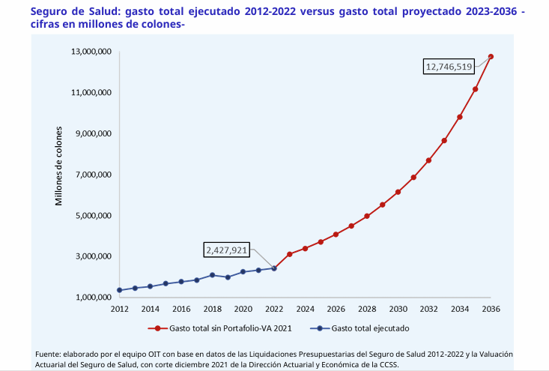

Diferencias entre las proyecciones actuariales entre dos valuaciones consecutivas:
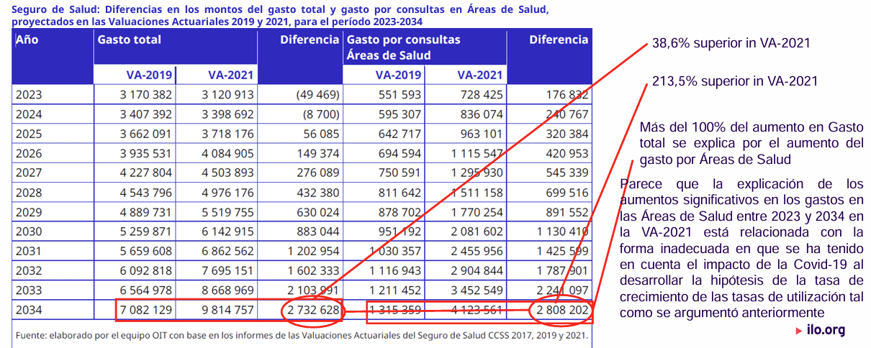

Gastos adicionales de operación asociados con proyectos y programas y su efecto en el gasto.

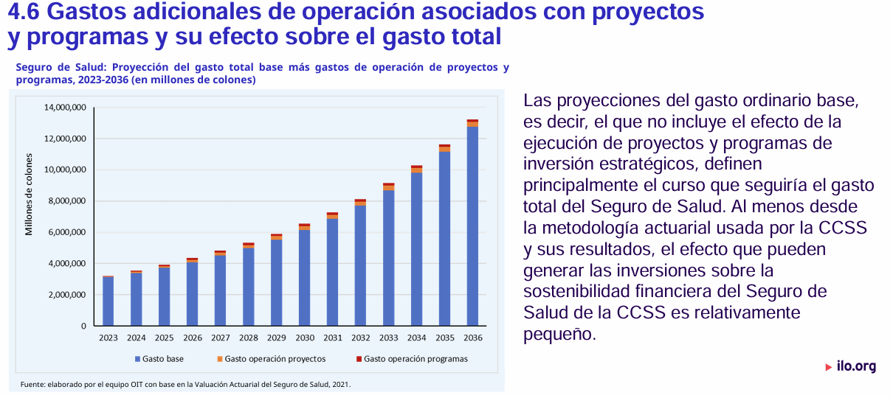

Informe: Opinión técnica de la OIT sabre las valuaciones actuariales del seguro social de la Caja Costarricense del Seguro social: Este documento presenta la opinión técnica de la Organización Internacional del Trabajo (OIT), emitida en agosto de 2023, sobre las valuaciones actuariales del Seguro de Salud de la Caja Costarricense de Seguro Social (CCSS), con un enfoque particular en el estudio con corte a diciembre de 2021.
Conclusiones Principales sobre la Validez Técnica
La OIT concluye que las proyecciones de la CCSS no superan pruebas básicas de consistencia, lo que compromete su validez técnica. El informe destaca que el crecimiento del gasto proyectado es acelerado y se aleja drásticamente de la tendencia histórica: mientras que el gasto real creció un 6.0% anual entre 2012 y 2022, la CCSS proyectó un incremento del 12.6% anual hasta 2036. De cumplirse esta proyección, el gasto total en 2036 sería 5.2 veces superior al de 2022, un comportamiento calificado como atípico para un régimen de seguridad social.
Problemas Metodológicos Identificados
• Impacto de la Pandemia: La razón principal de la sobreestimación es el uso de los datos de los años 2020 y 2021 (años de COVID-19) para calcular promedios de crecimiento futuros sin aplicar filtros por los efectos atípicos de la pandemia.
• Inconsistencias en Tasas de Utilización: Se encontraron proyecciones inverosímiles, especialmente en las "Áreas de Salud" para hombres, donde las tasas de utilización se duplicarían cada cinco o seis años, alcanzando niveles de demanda de servicios extremadamente altos e injustificados.
• Posible Duplicidad de Gastos: La metodología de la CCSS podría estar contabilizando doblemente ciertos rubros, como los gastos de mantenimiento e infraestructura, al incluirlos tanto en los costos unitarios de los servicios como en rubros separados de inversión.
Contexto Financiero Real vs. Proyectado
El informe señala que las proyecciones de la CCSS no reflejan la evolución económica reciente del Seguro de Salud, el cual ha mostrado superávits de operación recurrentes y una acumulación constante de reservas entre 2012 y 2021. Por ejemplo, los estados financieros de 2021 presentaron un excedente de ingresos sobre gastos de 419.561 millones de colones.
Principales Recomendaciones
1. Adoptar Estándares Internacionales: Apegarse a las normas de la Asociación Internacional de Actuarios (especialmente la ISAP 2) y las directrices conjuntas AISS-OIT.
2. Revisiones Externas: Realizar auditorías actuariales externas por parte de expertos independientes cada cuatro años, tal como lo establece la normativa vigente de la propia CCSS.
3. Transparencia e Integración: Mejorar la transparencia de los informes para que sean claros para personas sin experiencia actuarial y fomentar una colaboración estrecha entre las direcciones Actuarial, Financiera y Médica para una mejor planificación de la demanda.
El documento aclara que esta nota técnica no constituye una auditoría forense ni una revisión paritaria exhaustiva, sino una opinión basada en la información suministrada por la CCSS y documentos públicos.
Presentación: Estado Actual de la Infraestructura y sus Implicaciones en la Presentación de sus Servicios (Hospital Max Peralta Jiménez).
Pago de Alquileres:
- Mensual: 21.999.482
- Anual: 263.993.784
Areas de Mayor Necesidad:
- Quimioterapia
- Oftalmología
- Maternidad- Neonatología
- Accesos al tercer piso
- Encamados
- SOP
- Emergencias
- Laboratorio clínico
- CDTCG
Ordenes Sanitarias:
- 16 ordenes (10 resueltas)
- Pendientes 6 en proceso

Problemas de atención derivados de la deficiencia en la planta física:
- Hacinamiento
- Sobreocupación de espacios
- Incumplimiento parcial de normas como por ejemplo Ley 7600
- Plantas y subestación eléctrica insuficientes
- Quirófanos con flujo bidireccional
- Insuficientes áreas para el almacenamiento de equipos médicos, insumos y medicamentos.
- baterías sanitarias insuficientes
- Salas de espera insuficientes
- Consultorio de poca calidad
- Ausencia de sala de procedimientos.
¿Qué estamos haciendo?
- Proyectos de desarrollo local:
- Proyectos específicos a cargo de instancias institucionales
- Proyecto para el fortalecimiento de la atención en salud Cartago: Hospital Max Peralta y Areas de salud.


Presentación: Tercerización de EBAIS a Cooperativas:
Beneficios para asegurados de 138 EBAIS tercerizados.
- Con el contrato cuestionado, las cooperativas aumentan su jornada de trabajo de 44 a 48 horas semanales.
- Cada empleado trabajaría 17 horas más mensualmente.
- Por año, serían 207 horas más por trabajador.
- En 10 años, se reflejaría un aumento de atención de 2.078 horas por trabajador.
- Las cooperativas de salud suman más de 1.000 funcionarios, por lo que estaríamos hablando de 2 millones de horas de servicio adicionales en 10 años.
- La cantidad de asegurados atendidos por cooperativas de salud ha sido de 587.000.
- Se han practicado 42.763 procedimientos de cirugía mayor ambulatoria en Coopesain entre 1991 y 2022.
- Hay una infraestructura de 16.107 metros cuadrados en perfecto estado de las cooperativas de salud al servicio de los asegurados.
- De acuerdo con una encuesta de la empresa OPOL, más de un 71% de los asegurados calificaron la atención que recibieron en los EBAIS con notas entre 8 y 10, siendo 1 pésimo y 10 excelente
- Asegurados Atendidos en EBAIS tercerizados no pagan altos costos de huelgas sindicales.
- Un 78% de los usuarios de los EBAIS rechaza las huelgas en los EBAIS y en los hospitales nacionales (Fuente OPOL).
- En el 2018, 127.000 asegurados perdieron citas, consultas y cirugías por paros sindicales.
- En ese mismo año, se suspendieron 70.000 cirugías por huelgas convocadas por los sindicatos.
- En el 2023, 8.000 funcionarios de la Caja se fueron a huelga, dejando al garete la atención de los asegurados. Ninguno de esos funcionarios laboraba para los EBAIS bajo administración de las cooperativas de salud.
- En el periodo 2018-2019, las pérdidas totales para el sector productivo fueron de ¢138.700 millones por paros convocados por los sindicatos en el marco de la reforma fiscal.
- En el 2018, la contracción por culpa de los paros convocados por los sindicatos fue equivalente a 0,4 puntos del PIB.
- Los sindicatos han probado a lo largo de la historia de la Caja no estar del lado del usuario de los servicios de salud, sino, de los privilegios y de los beneficios odiosos para los trabajadores
Condenas a la CCSS
En abril del 2024, el Área de Contabilidad de Costos de la Caja emite un documento denominado “Estudio de Razonabilidad de Precios”, en el que se utilizó una metodología manipulada y basada en hechos falsos. Se declara ahí que todos los precios de todas las ofertas son excesivos. Ya en el pasado, la Caja ha sido condenada en los Tribunales por actuaciones erróneas de la misma jefa del Área de Contabilidad de Costos, Azyhadee Picado, condenas en que la institución ha tenido que pagar más de ¢1.500 millones en indemnizaciones.

Manejo irregular de los datos por parte de contabilidad de costos de la CCSS
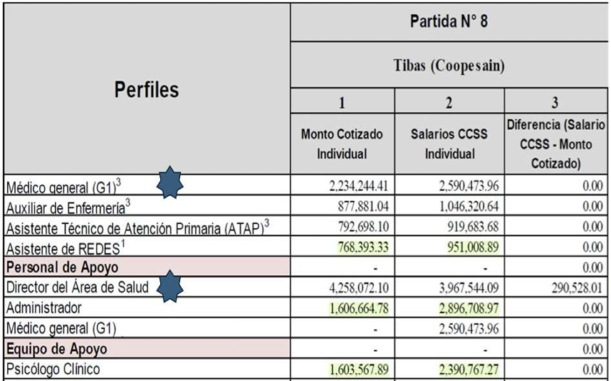
Presentación: Tercerización de EBAIS a cooperativas:
Beneficios para asegurados de 138 EBAIS tercerizados
- Con el contrato cuestionado, las cooperativas aumentan su jornada de trabajo de 44 a 48 horas semanales.
- Cada empleado trabajaría 17 horas más mensualmente. • Por año, serían 207 horas más por trabajador.
- En 10 años, se reflejaría un aumento de atención de 2.078 horas por trabajador.
- Las cooperativas de salud suman más de 1.000 funcionarios, por lo que estaríamos hablando de 2 millones de horas de servicio adicionales en 10 años.
- La cantidad de asegurados atendidos por cooperativas de salud ha sido de 587.000.
- Se han practicado 42.763 procedimientos de cirugía mayor ambulatoria en Coopesain entre 1991 y 2022.
- Hay una infraestructura de 16.107 metros cuadrados en perfecto estado de las cooperativas de salud al servicio de los asegurados.
- De acuerdo con una encuesta de la empresa OPOL, más de un 71% de los asegurados calificaron la atención que recibieron en los EBAIS con notas entre 8 y 10, siendo 1 pésimo y 10 excelente.
- Asegurados atendidos en EBAIS tercerizados no pagan altos costos de huelgas sindicales.
- Un 78% de los usuarios de los EBAIS rechaza las huelgas en los EBAIS y en los hospitales nacionales (Fuente OPOL).
- En el 2018, 127.000 asegurados perdieron citas, consultas y cirugías por paros sindicales.
- En ese mismo año, se suspendieron 70.000 cirugías por huelgas convocadas por los sindicatos.
- En el 2023, 8.000 funcionarios de la Caja se fueron a huelga, dejando al garete la atención de los asegurados. Ninguno de esos funcionarios laboraba para los EBAIS bajo administración de las cooperativas de salud.
- En el periodo 2018-2019, las pérdidas totales para el sector productivo fueron de ¢138.700 millones por paros convocados por los sindicatos en el marco de la reforma fiscal.
- En el 2018, la contracción por culpa de los paros convocados por los sindicatos fue equivalente a 0,4 puntos del PIB.
- Los sindicatos han probado a lo largo de la historia de la Caja no estar del lado del usuario de los servicios de salud, sino, de los privilegios y de los beneficios odiosos para los trabajadores.
línea de tiempo de contrato de tercerización de EBAIS.

Diciembre 2020: Vencen los contratos que se habían renovado desde el 2008 y se inicia un nuevo proceso. Marzo 2021: Estudio de la Caja concluye que le tomaría entre 8 y 12 años institucionalizar los 138 EBAIS, contrario al dicho por el expresidente ejecutivo de la Caja, Álvaro Ramos, de que sería casi inmediato el proceso de reabsorción por parte de la institución.
Abril 2021: La Caja acuerda iniciar un nuevo proceso licitatorio para adjudicar los EBAIS, y ya había resistencia de sindicatos a la idea.
Junio 2021: La Caja invita a las cooperativas al nuevo proceso licitatorio. Para ese momento, las organizaciones ya tenían más de 20 años de brindar el servicio
En octubre del 2021, la Caja publicó una primera versión de un contrato ruinoso para las cooperativas:
. Plazo de contratación de solo 4 años.
. Cooperativas quedaban obligadas a firmar opción de compra de los edificios a favor de la Caja al término de los 4 años.
. Obligaba a la atención de 5 pacientes por hora en medicina general, en vez de los 4 por hora que atiende la Caja. Obligaba a la operación de 48 horas semanales, en lugar de las 44 horas semanales que trabaja la Caja.
Contraloría y caja entran en conflicto por el cartel de licitación:
En marzo del 2023, después de 5 rondas de objeciones, la Contraloría había obligado a la Caja a realizar 160 modificaciones al cartel de licitación, habiendo transcurrido 17 meses desde la publicación de la primera versión del cartel.
La contratación quedó congelada desde 2021 hasta el 2023. Al perder viabilidad el primer cartel, fue hasta el gobierno de Rodrigo Chaves que se retoma la negociación.
La Caja abre un nuevo proceso licitatorio en el 2023: LY-000002-0001101142. En marzo del 2024, las ofertas presentadas por 4 cooperativas y una asociación alcanzan la razonabilidad técnica y administrativa.

Condenas a la CCSS:
En abril del 2024, el Área de Contabilidad de Costos de la Caja emite un documento denominado “Estudio de Razonabilidad de Precios”, en el que se utilizó una metodología manipulada y basada en hechos falsos.
Se declara ahí que todos los precios de todas las ofertas son excesivos. Ya en el pasado, la Caja ha sido condenada en los Tribunales por actuaciones erróneas de la misma jefa del Área de Contabilidad de Costos, Azyhadee Picado, condenas en que la institución ha tenido que pagar más de ¢1.500 millones en indemnizaciones.
Manejo irregular de los datos por parte de contabilidad de costos de la CCSS:
Para que no se note que el precio de los oferentes es mucho menor al costo de la Caja, el Área de Contabilidad de Costos, bajo el mando de la cuestionada funcionaria Picado Vidaúrre, no totaliza las columnas, lo cual no permite que se note el ahorro de millones de colones si se adjudican las ofertas a las cooperativas.
Luego, la misma funcionaria, en esta misma Comisión, dijo que no sabía si el estudio había sido manipulado o cambiado por alguien y dijo que el estudio oficial era el que tenía fecha del 8 de abril del 2024, donde se habla de sobreprecios. . Ante esta honorable Comisión, la señora Picado primero negó la existencia del estudio de razonabilidad de precios con fecha del 19 de marzo del 2024 que daba como resultado un ahorro multimillonario para la Caja si se tercerizaban los 138 EBAIS. . Ni la funcionaria ni su equipo les explicaron a las señoras y señores diputados a qué obedeció el cambio de criterio.
Ahorro de la CCSS al tercerizar EBAIS según propio estudio de la CCSS 2020 (CIFRA MILES DE MILLONES DE COLONES)
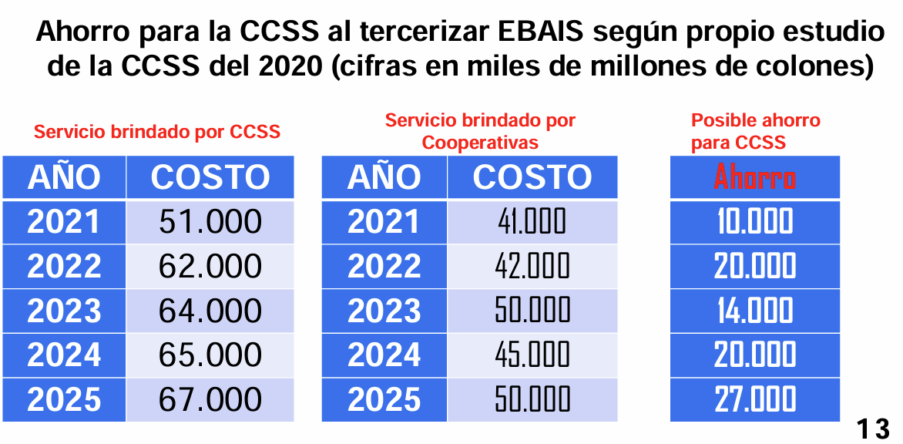

SESIÓN 21

1- Dictamen C-051-2008: emitido por la Procuraduría General de la República de Costa Rica el 19 de febrero de 2008. El dictamen responde a una consulta de la Unión Nacional de Gobiernos Locales sobre si el Estado y sus instituciones están exentos de cumplir con los planes reguladores municipales y si pueden realizar obras que contravengan la zonificación local.
1. Exención del Estado en Licencias de Construcción
• Fundamento Legal: De acuerdo con el artículo 75 de la Ley de Construcciones, el Estado está exento de la obligación de solicitar licencias de construcción para edificios públicos.
• Entes Descentralizados: Esta exención también se aplica a las instituciones descentralizadas, siempre que sus obras sean autorizadas y supervisadas por el Ministerio de Obras Públicas y Transportes (MOPT).
• Alcance: Al estar exento de la licencia de construcción, el Estado tampoco está obligado a obtener el certificado de uso de suelo, ya que este último es un requisito subordinado al trámite de la licencia.
2. Autonomía Municipal y Planificación Urbana
• Potestad Municipal: La planificación urbana es una función inherente a las municipalidades, amparada por la Constitución Política y la Ley de Planificación Urbana.
• Límites de la Autonomía: Aunque las municipalidades tienen autonomía para dictar sus reglamentos y planes reguladores, esta potestad está sujeta al principio de legalidad y debe enmarcarse en la ley.
• Respeto al Marco Legal: La exención a favor del Estado para construir edificios públicos es una disposición legal que las municipalidades deben respetar en el ejercicio de sus facultades de planificación.
3. Naturaleza del Certificado de Uso de Suelo
• El certificado de uso de suelo se define como un acto administrativo de naturaleza estrictamente declarativa.
• Su función es acreditar si el uso de un terreno es conforme a la zonificación vigente, pero no constituye, extingue ni modifica situaciones jurídicas, ni equivale a una licencia de construcción.
Conclusión General
El dictamen concluye que, debido a que el legislador estableció una exención subjetiva y única a favor del Estado para la construcción de edificios públicos, la municipalidad no puede exigirle ni la licencia de construcción ni el certificado de uso de suelo. No obstante, esto no implica que la potestad de ordenamiento urbano de la municipalidad sea inexistente, sino que debe ejercerse dentro del marco legal que contempla dichas excepciones para el Estado
- Visto Bueno INVU: Este documento, con fecha del 11 de agosto de 2011 y bajo el oficio C-PU-D-643-2011, es un informe técnico y legal emitido por la Dirección de Urbanismo del Instituto Nacional de Vivienda y Urbanismo (INVU). Su propósito principal es otorgar el Visto Bueno para la ubicación del nuevo Hospital de Cartago en terrenos que originalmente estaban declarados como Zona Industrial.

  - Contexto y Ubicación del Proyecto:

• La solicitud fue gestionada por la Caja Costarricense del Seguro Social (CCSS) y cuenta con el respaldo de las Municipalidades de Cartago y El Guarco, las cuales declararon el proyecto de interés público.
• El terreno se localiza en el sector sur-este de la Zona Industrial de Coris, específicamente dentro de la jurisdicción del cantón de El Guarco, colindando con el cantón de Cartago.

  - Justificación Legal y Técnica:

• Aunque el terreno se encuentra en una zona de uso industrial (denotada en color morado en los mapas técnicos), el Reglamento de Zonas Industriales de la Gran Área Metropolitana (GAM) permite en su Artículo 5° otros usos como comerciales e institucionales.

Esta excepción es aplicable siempre que dichos usos se ubiquen en la periferia de la zona industrial y no exista un conflicto manifiesto con la actividad industrial predominante.

  - Propuesta de Zonificación

Tras una inspección in situ, el INVU propuso una nueva estructura de zonificación para el área que incluye:

• Zona Celeste: Específicamente reservada para el Área de Hospital.
• Zona Verde: Áreas de protección y parque lineal a lo largo de la quebrada que limita el terreno.
• Zonas Naranja y Roja: Áreas mixtas de comercio, servicios y vivienda densificada para complementar la actividad hospitalaria.
• Zona Morada: Se mantiene una porción para uso industrial.

  - Requerimientos y Pasos a Seguir:

• Ajustes en Planes Reguladores: El INVU solicita a las municipalidades de Cartago y El Guarco realizar los ajustes necesarios en sus respectivos Planes Reguladores para garantizar que el entorno del hospital sea viable y sostenible.
• Certificado de Uso de Suelo: Se aclara que el certificado de uso de suelo debe solicitarse primordialmente a la Municipalidad de El Guarco, por estar el terreno bajo su jurisdicción.
• Prioridad Nacional: El documento concluye que el hospital es un proyecto prioritario y estratégico para el sector salud y el país en general.
El informe está firmado por el MSc. Leonel Rosales Maroto, Director de Urbanismo, y el MSc. Juan Carlos Retana Guido, de la Unidad de Planificación Territorial del INVU.

SESIÓN 23

Presentación: Gerencia de Logística (por donde hemos transitado, por donde estamos y hacia donde vamos):
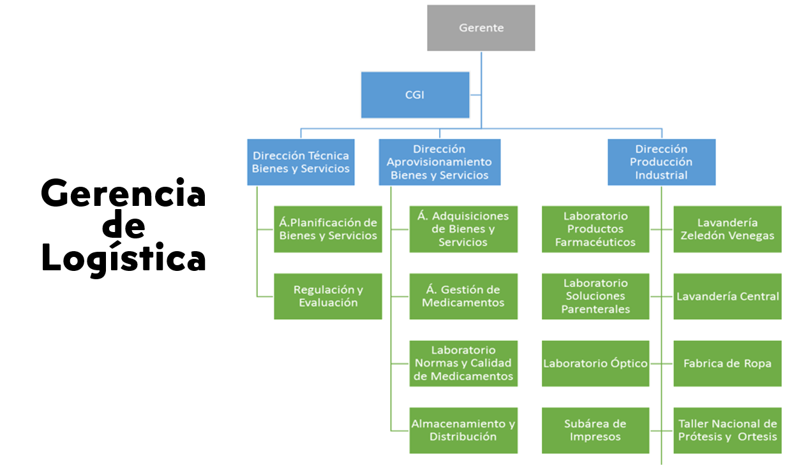

Fortalecimiento de la trasparencia – profesionalización -eficiencia y eficacia

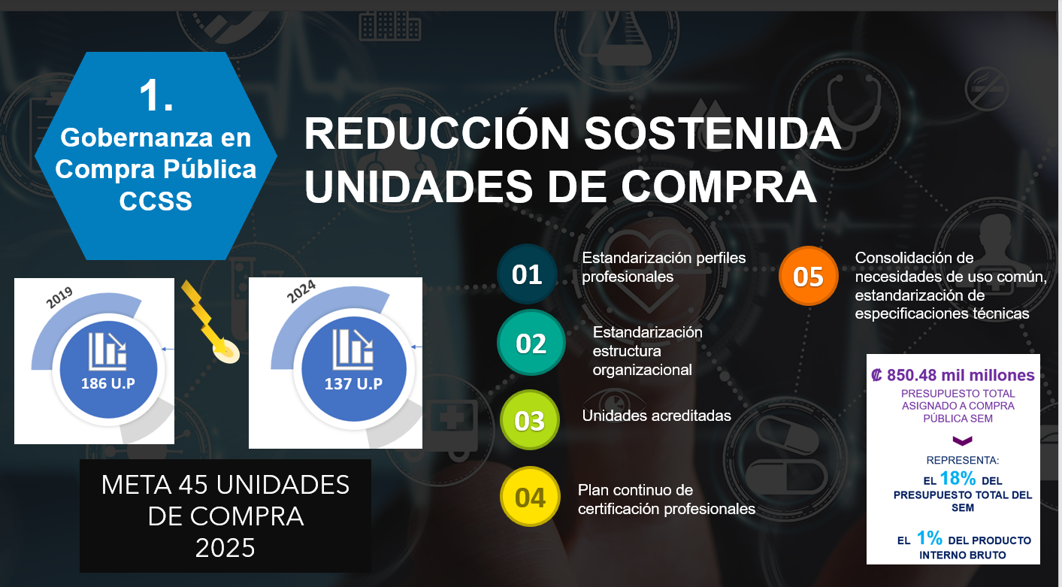

Nuevos modelos de compra pública

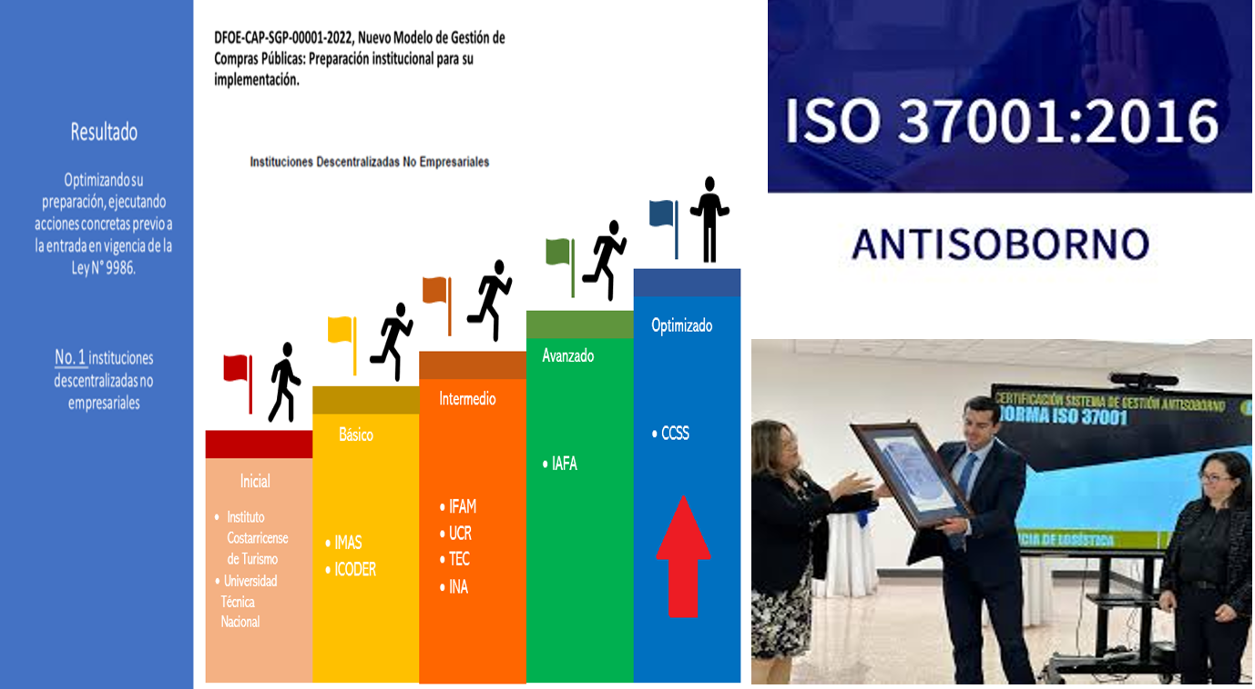

Eficiencia sostenida en el gasto

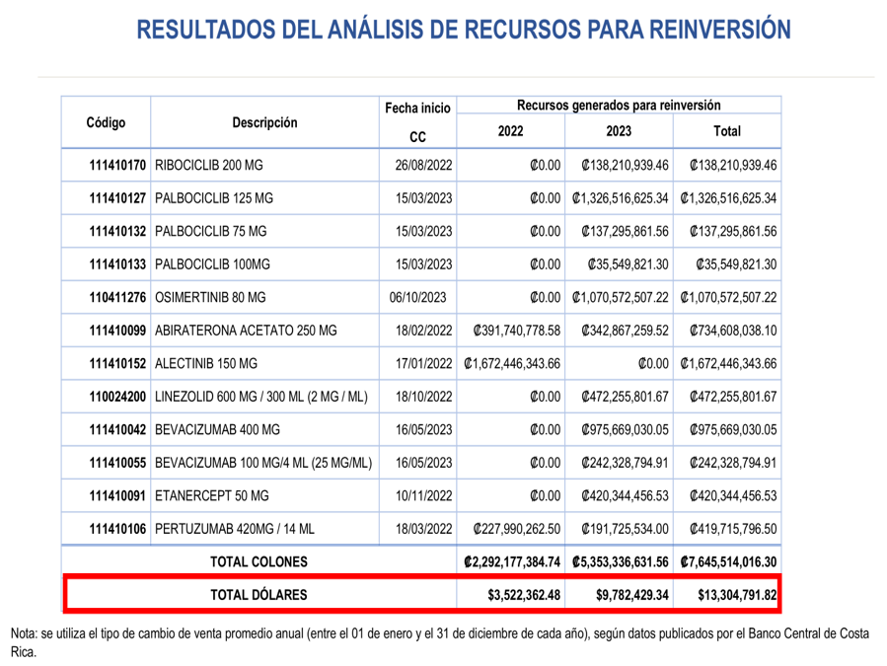

Diversificación y modernización de la producción interna

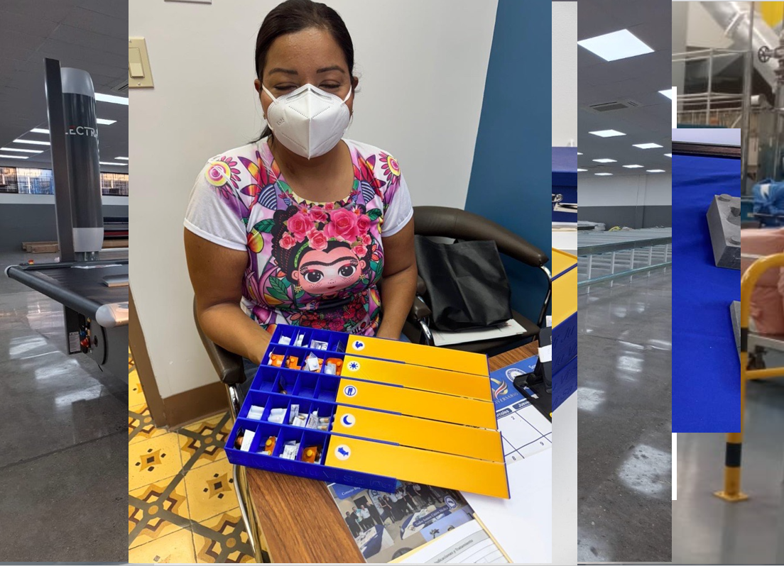

Inteligencia de negocios y analítica de datos
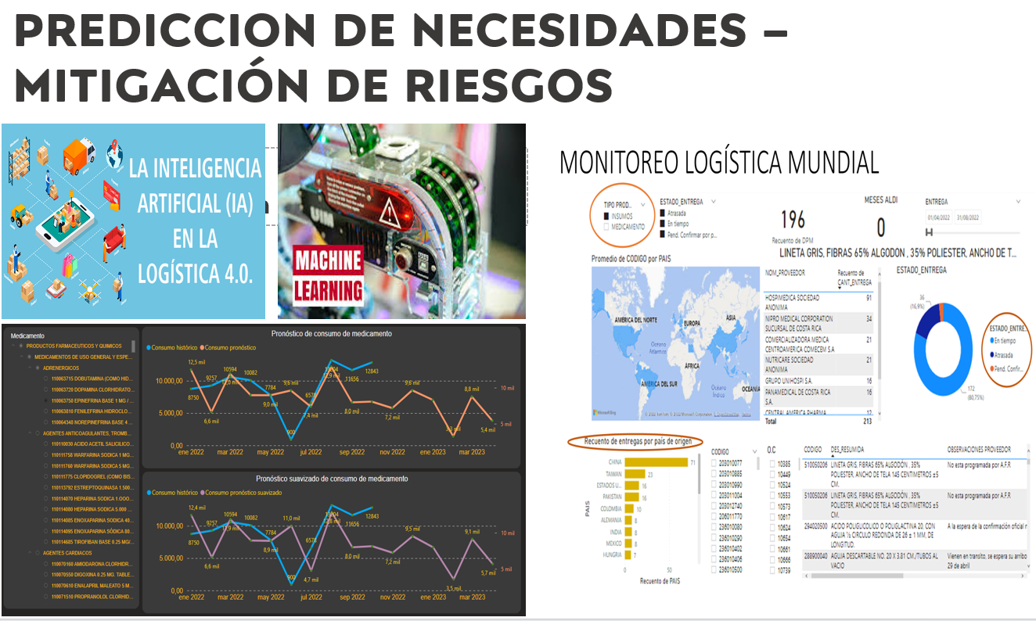

Presentación Financiamientos del seguro de salud desde una óptica mas amplia:

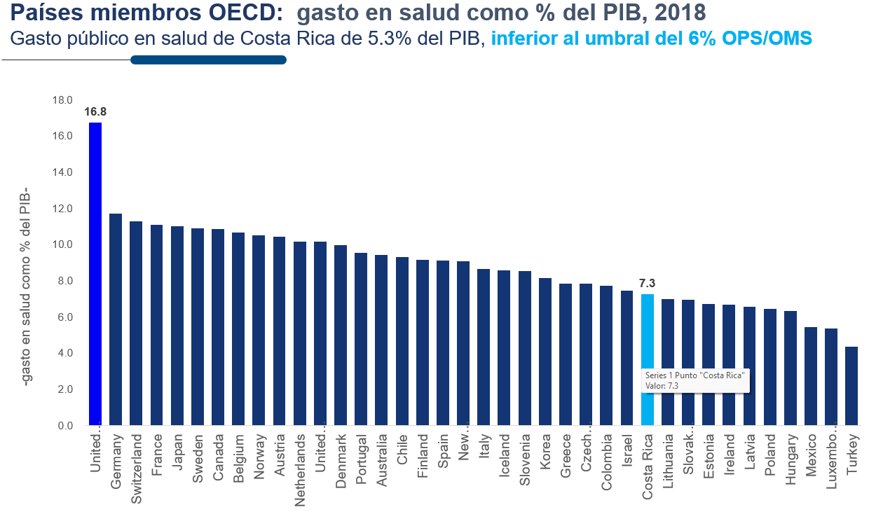
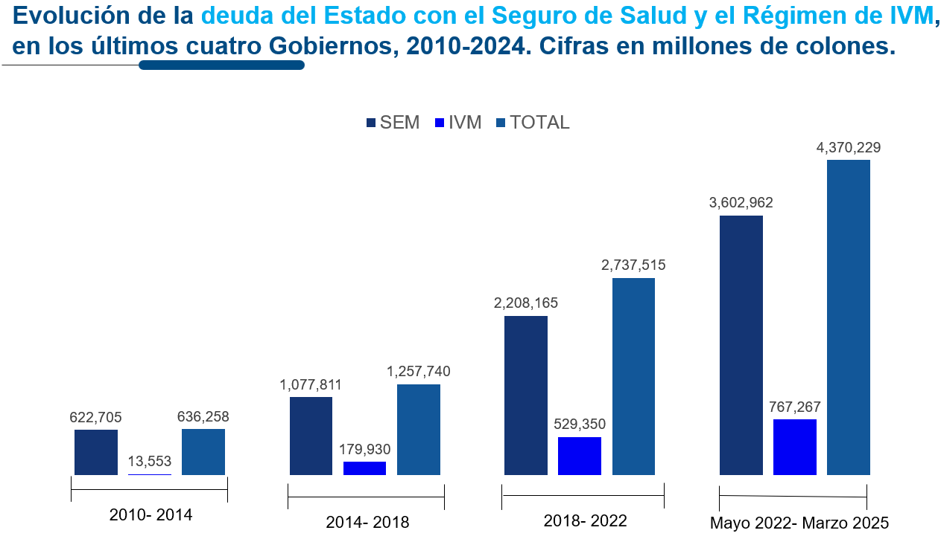

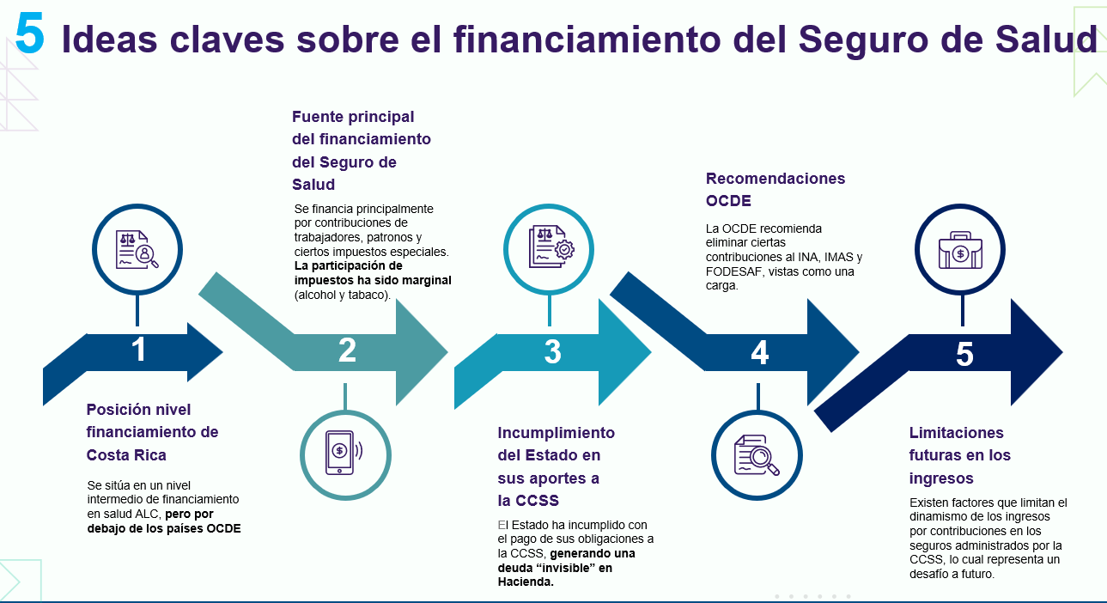

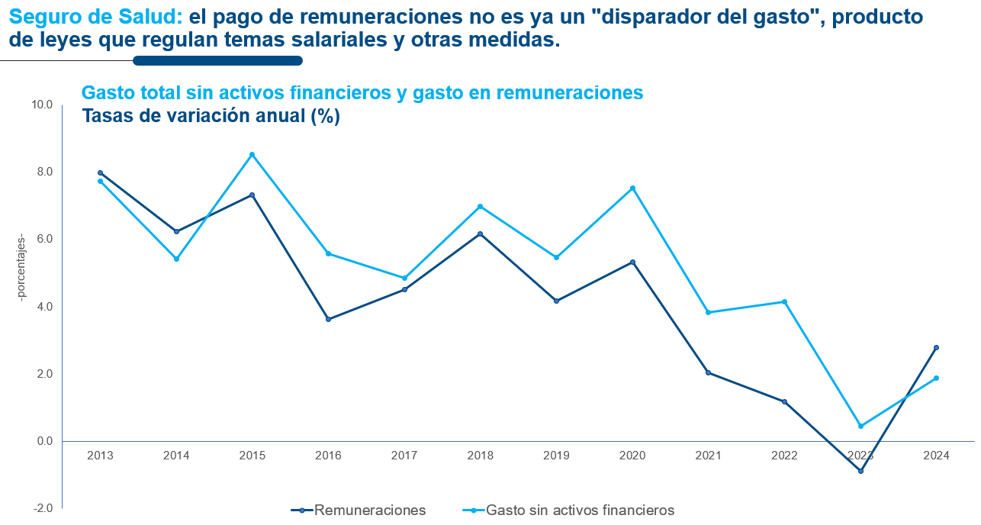
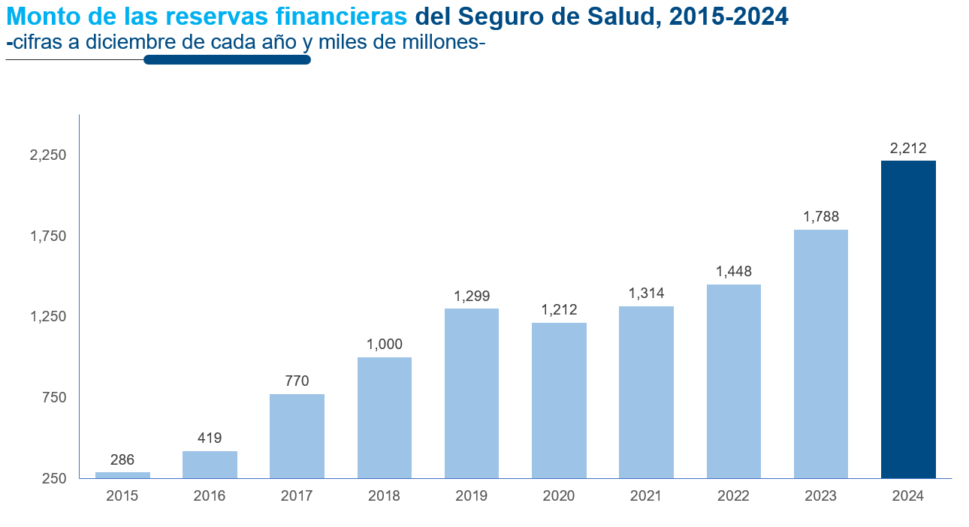

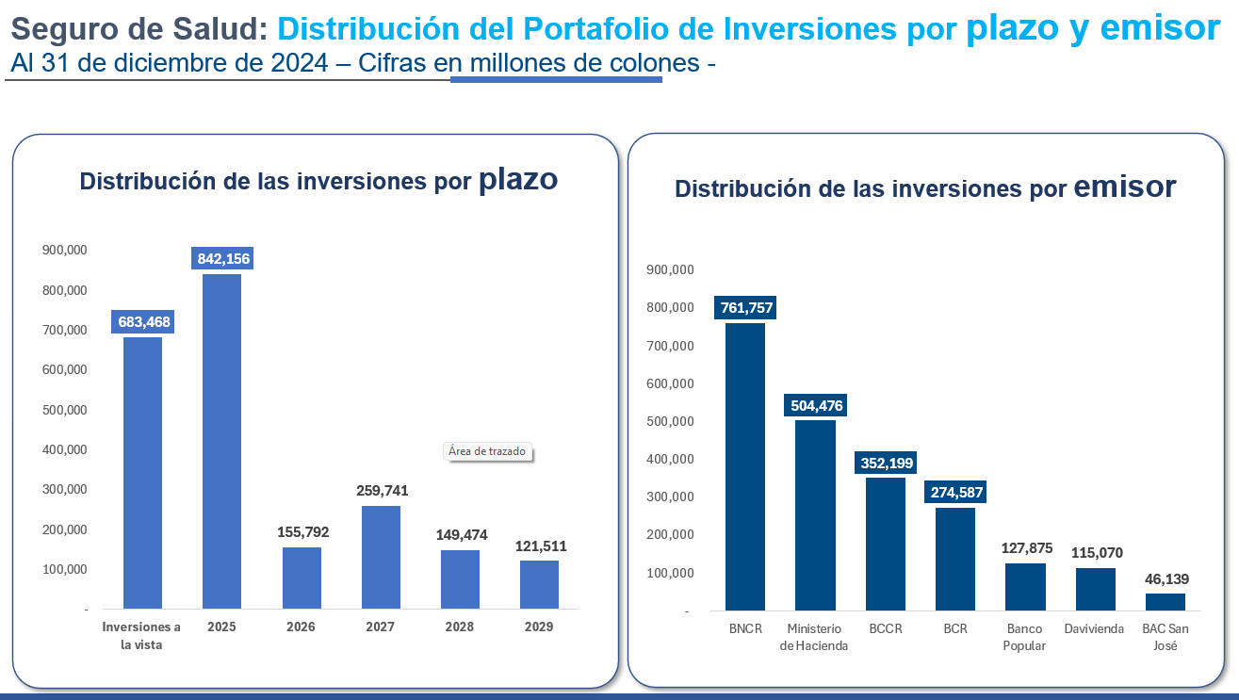

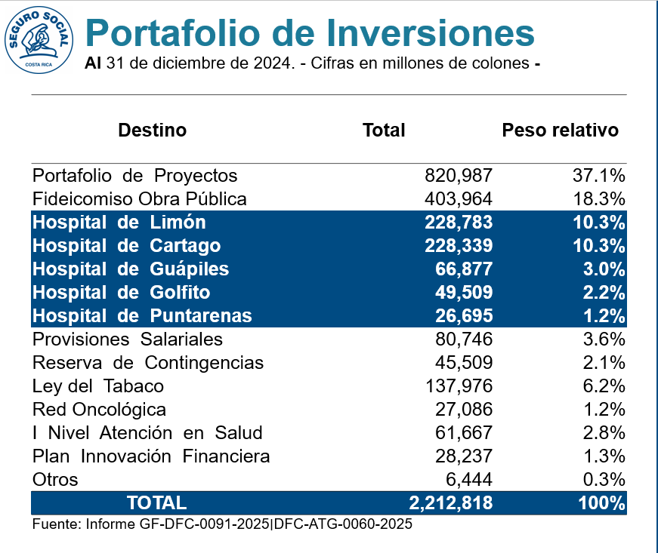
SESIÓN 24
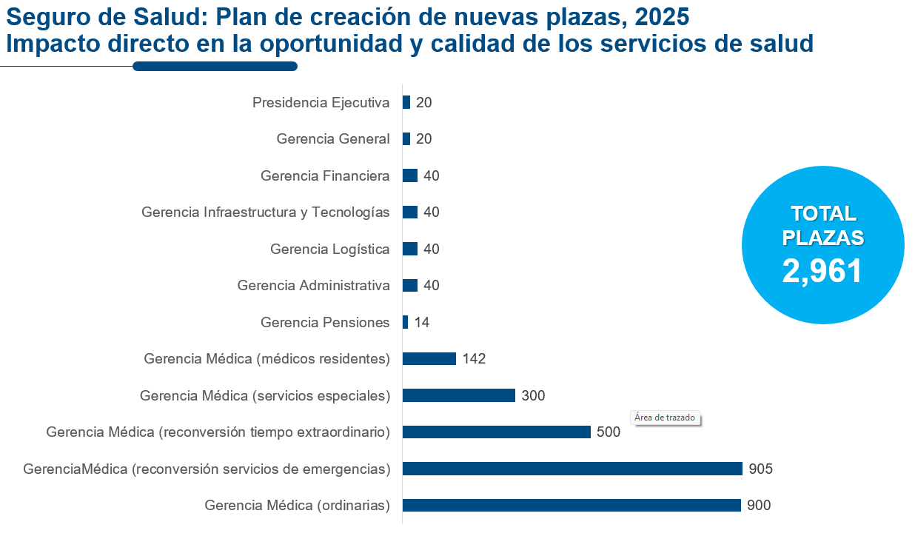

SESIÓN 24

- Presentación: Un equilibro responsable.

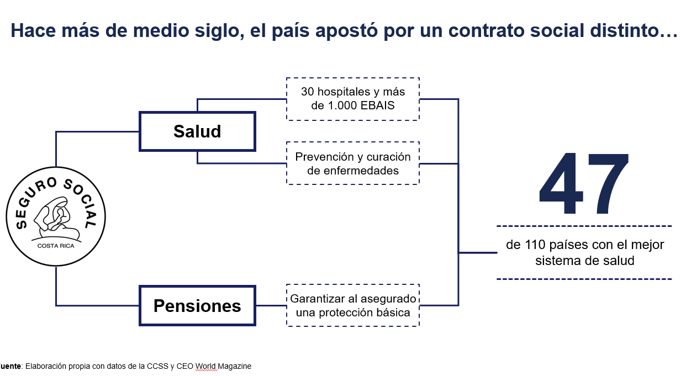
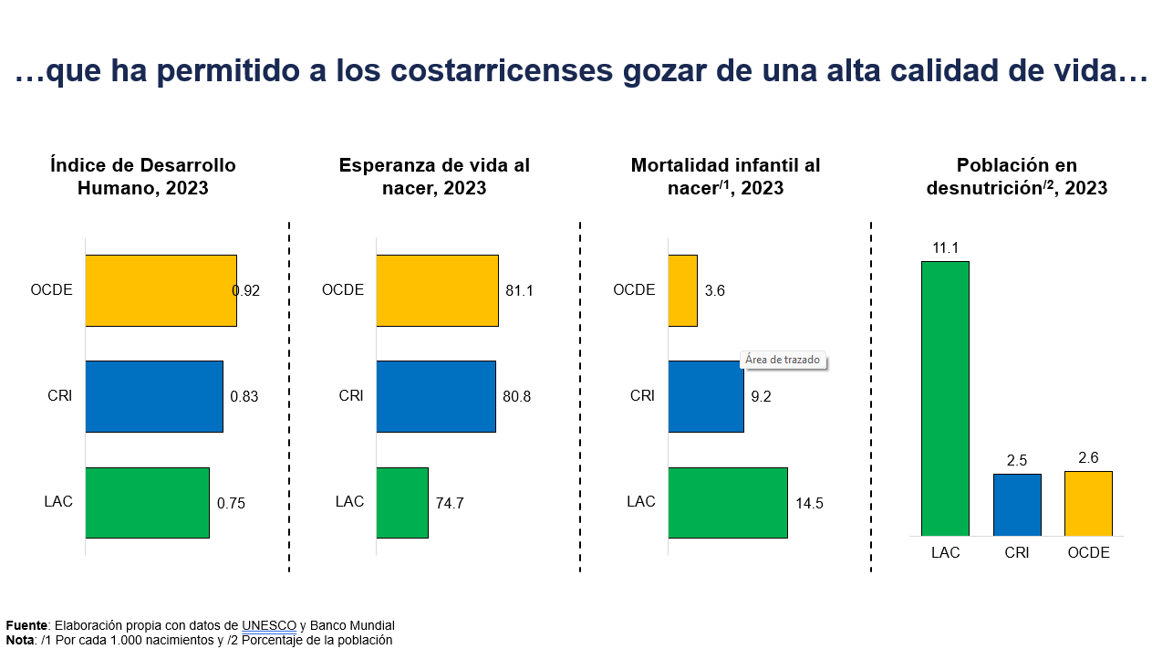

El régimen de pensiones demanda reformas
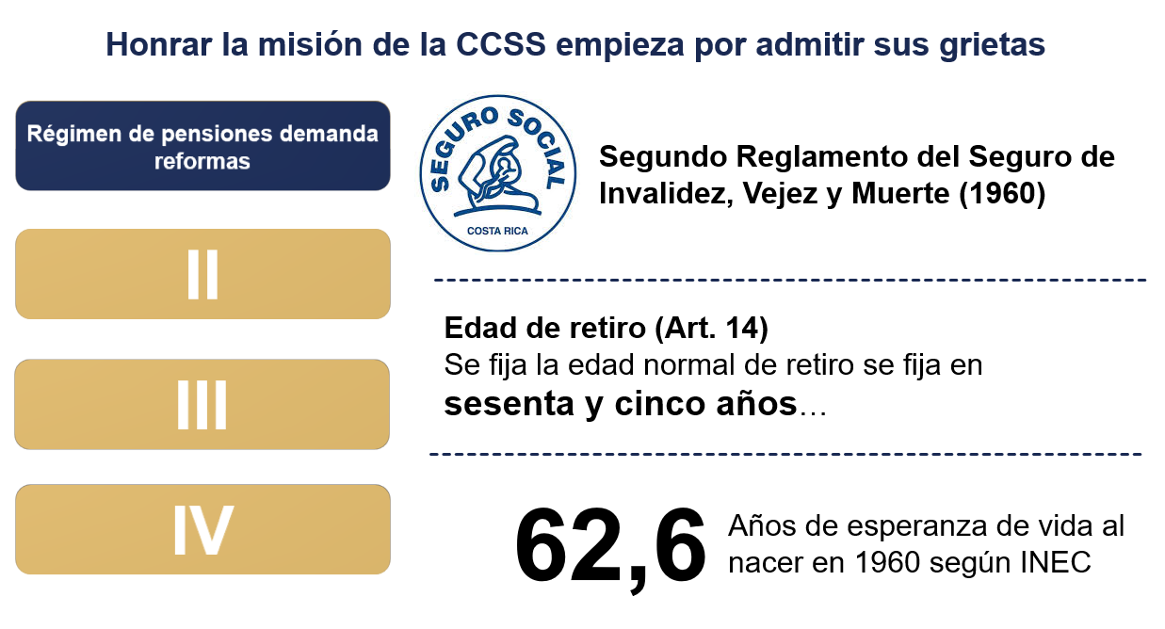

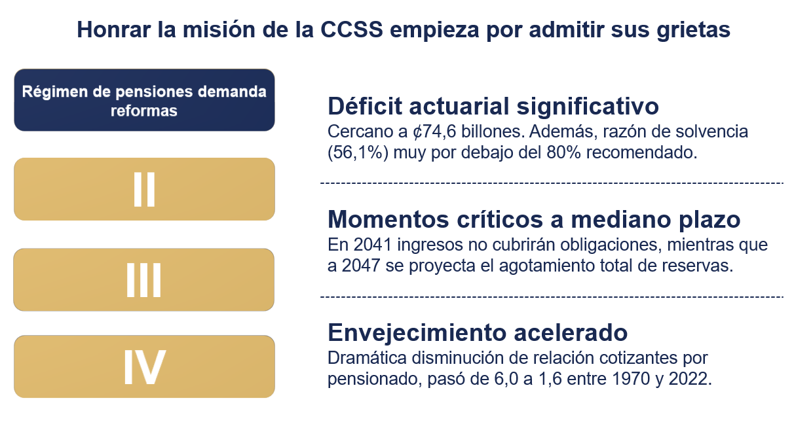
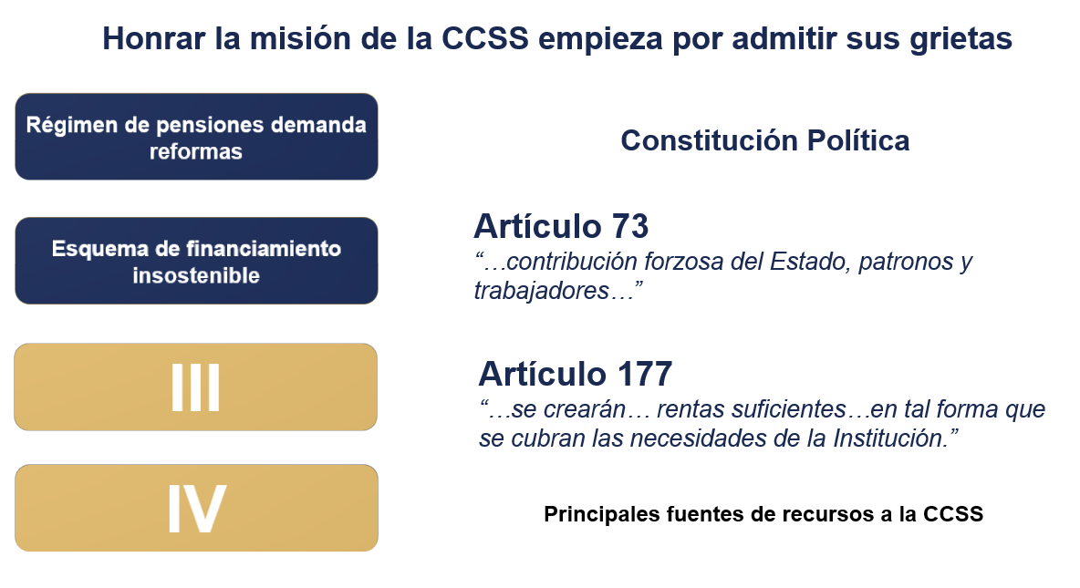
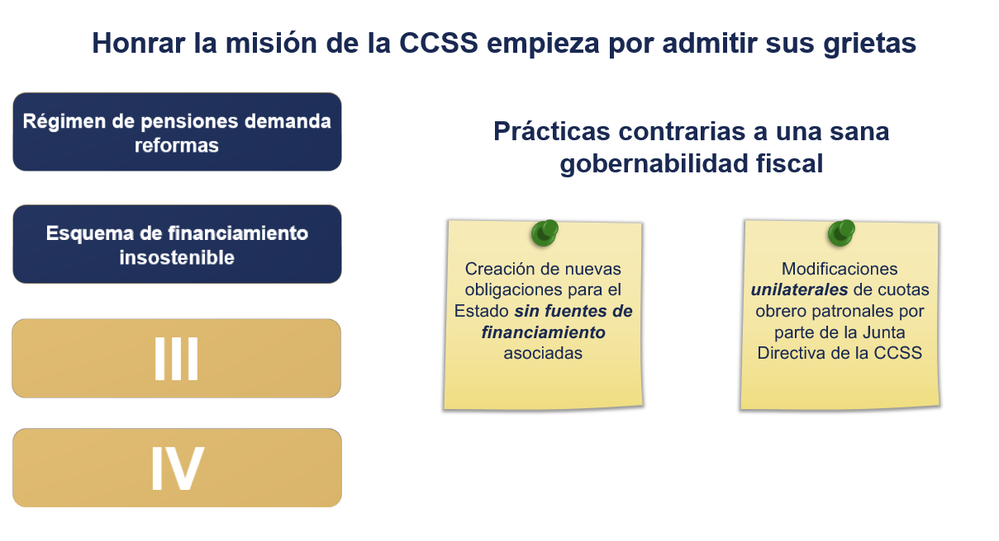

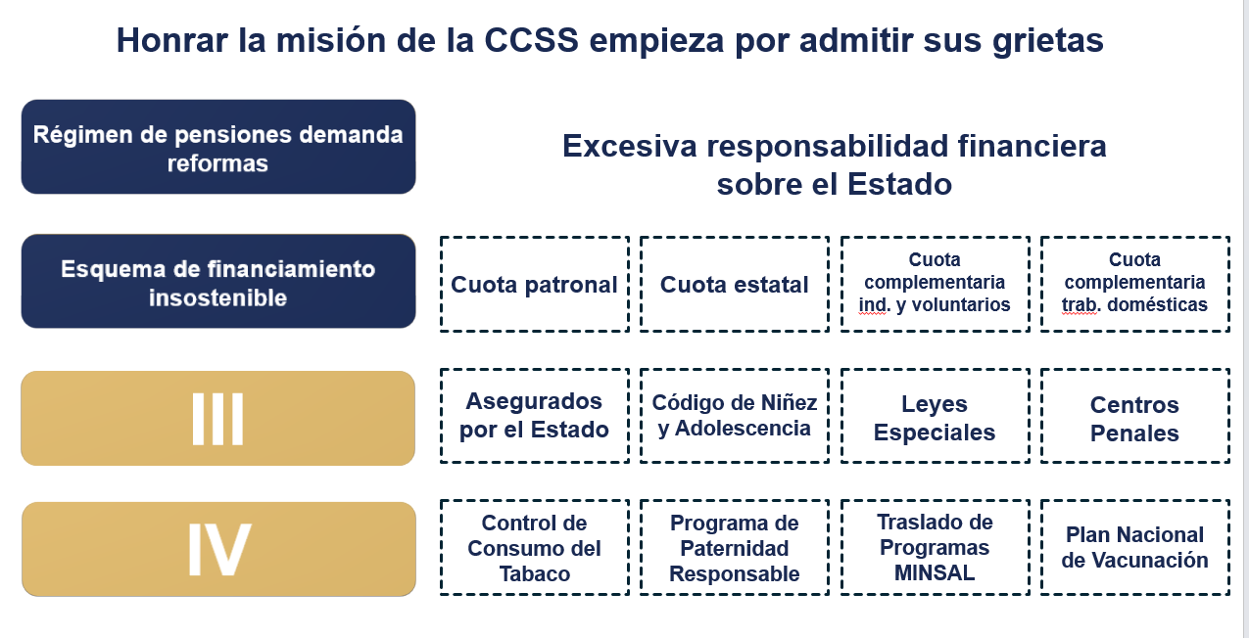

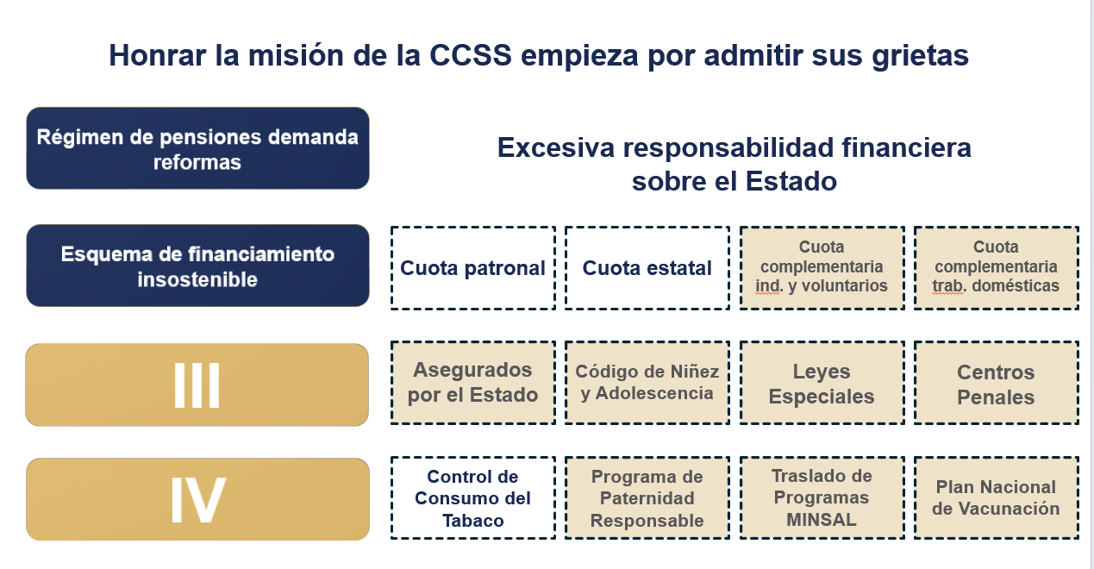
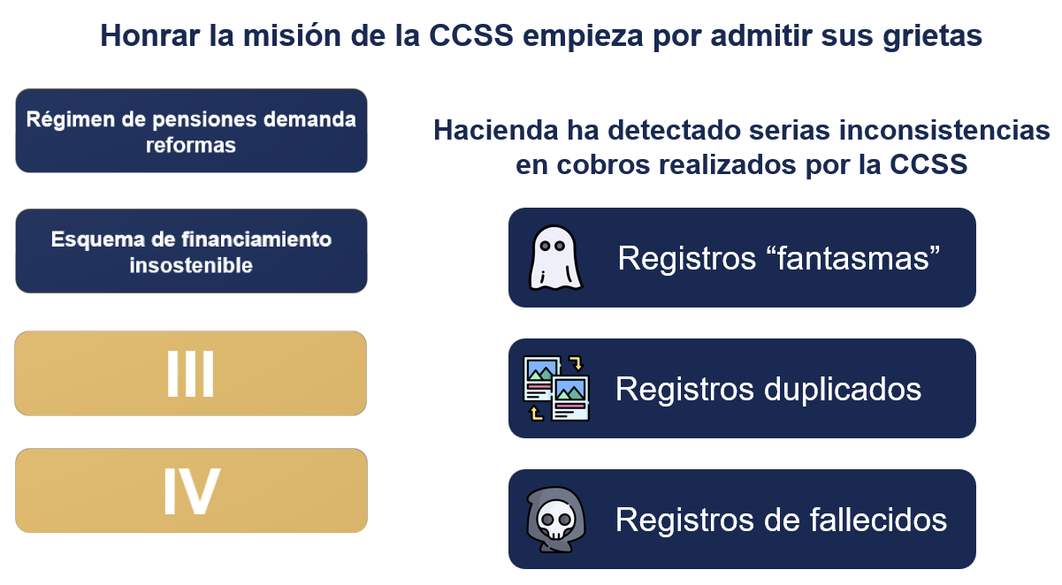
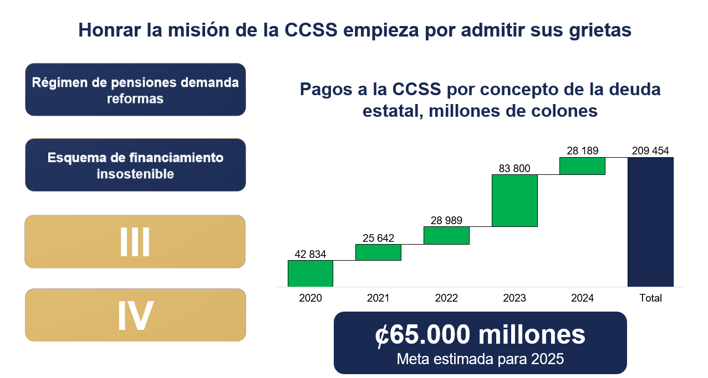

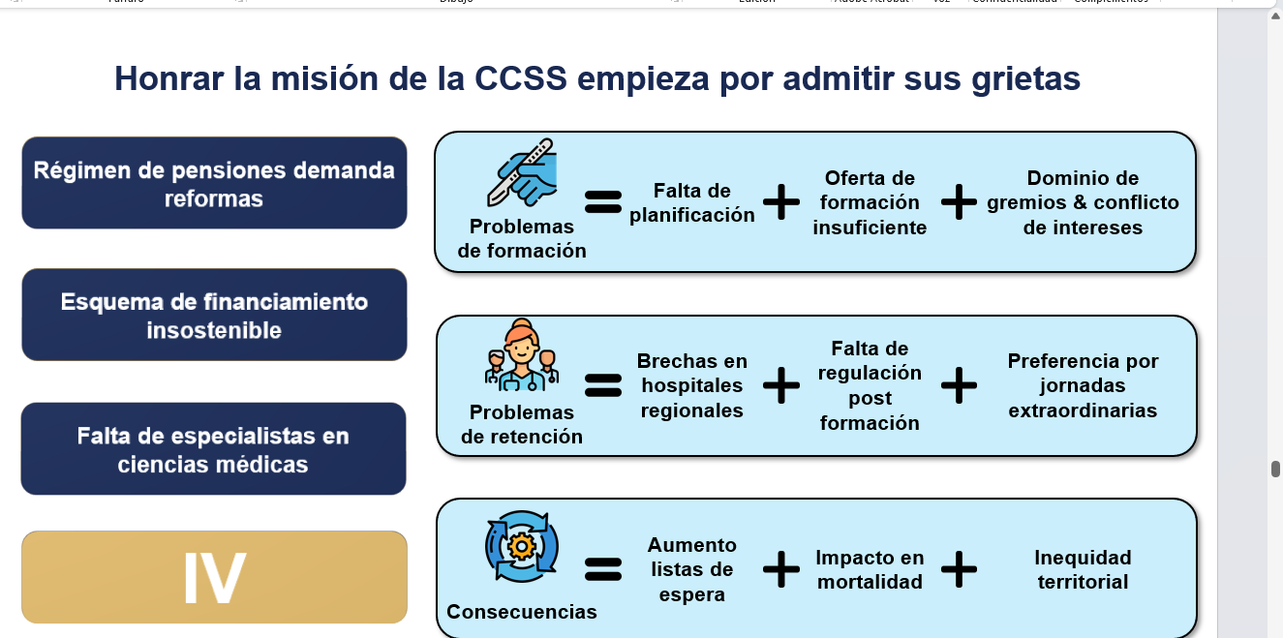

SESIÓN 26

Presentación: Comisión Investigadora de caso Barrenador:
Reglamento interno de la Junta Directiva (artículo 46):
- Coordinar, elaborar y revisar la propuesta del orden del día para aprobación del presidente de la Junta Directiva; además, comunicar el orden del día aprobado por quien ejerce la Presidencia de la Junta Directiva a los miembros del órgano colegiado con la información de la convocatoria respectiva.
- Definir los medios y formatos de la información a presentar por parte de las unidades en las sesiones de Junta Directiva, así como verificar que la información remitida se encuentre alineada con las competencias y requerimientos del Órgano Colegiado.
- Gestionar logística y administrativamente la realización de las sesiones de la Junta Directiva y sus comités.
- Comunicar y divulgar a la administración las decisiones y acuerdos tomados por la Junta Directiva, así mismo, gestionar las solicitudes del órgano, cuando ello no corresponda al presidente (a) de la Junta Directiva.
- (…)
- Buenas prácticas de gobierno corporativo (Artículo 43)
La Junta Directiva regirá su accionar a partir de la aplicación de las buenas prácticas de gobierno corporativo, entendido este como el sistema de normas, prácticas y procedimientos, por el cual la institución es dirigida y controlada, en el que se incluyen asimismo la regulación de las relaciones producidas en su organización interna y aquellas sostenidas con sujetos o entes externos.

SESIÓN 27

OFICIO AS-AFINPE-0050-2025 emitido el 27 de mayo de 2025 por la Auditoría Interna de la Caja Costarricense de Seguro Social (CCSS). Su objetivo principal es brindar asesoría sobre las consideraciones estratégicas y riesgos asociados a la implementación del sistema ERP (SAP), específicamente ante la decisión de realizar una salida en vivo "interanual" (a mitad de año).

- Antecedentes y Retrasos

El proyecto, denominado "Plan de Innovación", ha enfrentado múltiples cambios en su cronograma. Aunque inicialmente se buscaba una salida en vivo para enero de 2025, la fecha se ha pospuesto en cuatro ocasiones, pasando por marzo, abril, mayo, hasta situarse finalmente en junio de 2025. El módulo de Gestión de Portafolios (PPM) y Proyectos (PS) inició el 3 de enero de 2025, pero el resto de los módulos se programaron de forma progresiva.

- Riesgos de una Salida "Interanual"

La Auditoría, respaldada por informes de la firma PwC, destaca que iniciar operaciones en junio (en lugar de enero) conlleva riesgos significativos:
• Complejidad Técnica y Operativa: Requiere un corte de operaciones similar o superior al cierre anual, con un volumen de información para migrar y conciliar mucho mayor.
• Carga de Trabajo: Las unidades usuarias enfrentan un esfuerzo extraordinario al tener que manejar partidas de resultados y ejecución presupuestaria que no se requieren en un corte anual normal.
• Migración de Datos: Existe un alto riesgo en la carga y certificación de saldos y movimientos acumulados durante los meses previos al inicio en el ERP.
• Estabilización y Costos: Se prevé una saturación en los niveles de soporte y una demanda de ayuda técnica durante los primeros tres meses, además de un incremento en los costos internos y externos por el desfase del plan original.
• Riesgo Estratégico: Una "salida en falso" podría afectar la imagen institucional y la confianza en el proyecto.

- Pendientes Críticos y Continuidad Operativa

Se han identificado 30 actividades clasificadas como "pendientes críticos" bajo responsabilidad de la gerencia. Además, se señala que el módulo de Gestión de Almacenes (EWM) entraría en productivo hasta el 31 de julio de 2025.
Para mitigar estos riesgos, la Auditoría recomienda validar 13 elementos esenciales antes de la salida, entre los que destacan:
• Finalización y prueba satisfactoria de interfaces con sistemas clave (EDUS, SICERE, etc.).
• Conciliación total de datos migrados (inventarios, activos, cuentas contables).
• Infraestructura técnica lista y asignación formal de 12,002 licencias.
• Existencia de un plan de continuidad y contingencias.
• Capacitación completa del personal final y administrador.
4. Conclusión y Exhortación
La Auditoría insta a la Alta Gerencia a tomar decisiones fundamentadas para salvaguardar la continuidad de los servicios de salud. Advierte que una mala implementación podría provocar la imposibilidad de despachar medicamentos, atrasos en compras, problemas de pago a proveedores y falta de información financiera confiable. Se solicita que los "dueños del negocio" certifiquen que los riesgos han sido medidos y mitigados antes de la operación completa del sistema.

OFICIO: GF 1647-2025: Este documento, emitido por la Gerencia Financiera de la Caja Costarricense de Seguro Social (CCSS) el 27 de mayo de 2025, presenta una postura crítica y de advertencia sobre la salida en vivo del sistema ERP (SAP), la cual está programada para el 2 de junio de 2025.

Contexto y Antecedentes

El "Plan de Innovación" se aprobó en 2014 con el objetivo de sustituir sistemas informáticos antiguos y no integrados por una solución Enterprise Resource Planning (ERP) que unifique procesos financieros, logísticos y administrativos. A pesar de los años de trabajo y la asesoría de la firma Price Waterhouse Coopers (PwC), la Gerencia Financiera manifiesta que actualmente existen brechas críticas que comprometen el éxito del proyecto.
Riesgos Críticos Identificados.

La Gerencia Financiera, respaldada por criterios técnicos de las Direcciones de Presupuesto y Financiero Contable, señala múltiples riesgos si se procede con la fecha actual:

• Falla en procesos de pago: No se han ejecutado todos los escenarios de pago ni se han garantizado las interfaces con sistemas legados (como SIPE o SICERE), lo que podría paralizar pagos a empleados, proveedores y transferencias legales.
• Incertidumbre en inventarios: Existen dudas sobre el funcionamiento del módulo de inventarios (IM) y la migración de saldos iniciales, lo que pone en riesgo el abastecimiento de medicamentos e insumos médicos.

• Problemas contables y de rendición de cuentas: No se ha realizado una prueba integral de estrés ni un cierre contable completo en el sistema, lo que genera riesgo de información inexacta en los estados financieros y retrasos en los informes para entes fiscalizadores como la Contraloría.

• Migración de datos incompleta: No hay certeza de que la información presupuestaria de mayo esté cargada para el 1 de junio, lo que dejaría a los centros gestores con saldos desactualizados.

• Falta de preparación operativa: Se reporta una ausencia de simulacros financieros/logísticos, falta de acceso de los técnicos al ambiente de producción para verificar datos y debilidades en la capacitación del personal.
Consideraciones Finales y Recomendación.

La Gerencia Financiera concluye que no es conveniente realizar la salida en vivo el 2 de junio de 2025. Se enfatiza que:

1. No se cumplen los requisitos mínimos técnicos y funcionales para garantizar una operación segura.
2. No existe un Plan de Contingencia o Continuidad claro en caso de que el sistema falle tras el arranque.
3. Existe una discrepancia de criterios con la Dirección del Plan de Innovación respecto a la preparación del sistema.
Por lo anterior, la Gerencia sugiere respetuosamente a la Junta Directiva que se solicite una valoración integral y objetiva a la empresa PwC para dictaminar, basada en evidencia, si realmente existen las condiciones para iniciar la operación del ERP.

Presentación: Informe de Avance a septiembre 2022.
¿Qué es un ERP? Conjunto de sistemas de información que permite la integración de operaciones en una organización como compras, producción, inventario, contabilidad, presupuesto, etc.
Trasformación de los procesos:
- Logísticos
- Financieros
- Administrativos
Beneficios del ERP:
- Eficiencia
- Eficacia
- Integración
- Oportunidad
- Calidez
- Calidad
- Simplificación

Programa de implementación y consolidación del ERP, beneficios intangibles.
Trasparencia, visibilidad y control: El ERP aplica las normas en cada proceso realizado. No será posible aplicar transacciones siguiendo flujos distintos a los beneficios en la herramienta.
Trazabilidad: ¿Se siguieron las normas? ¿Cuál fue el lote asociado a un producto adquirido en determinado momento de tiempo? ¿Cuánto de ese lote se entregó a un centro de atención en específico?
Integración: No mas conciliaciones “casi imposibles” No mas información fraccionada, incompleta e inoportuna: Una sola versión de la verdad.
Eficiencia: Mejores practicas ¿Existe una mejor manera de hacer el proceso? Cada uno haciendo su parte de forma concertada.
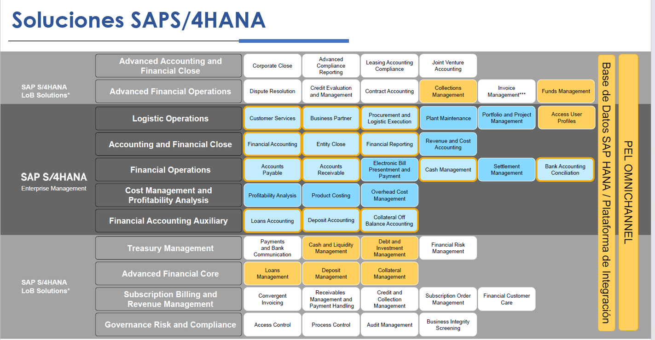

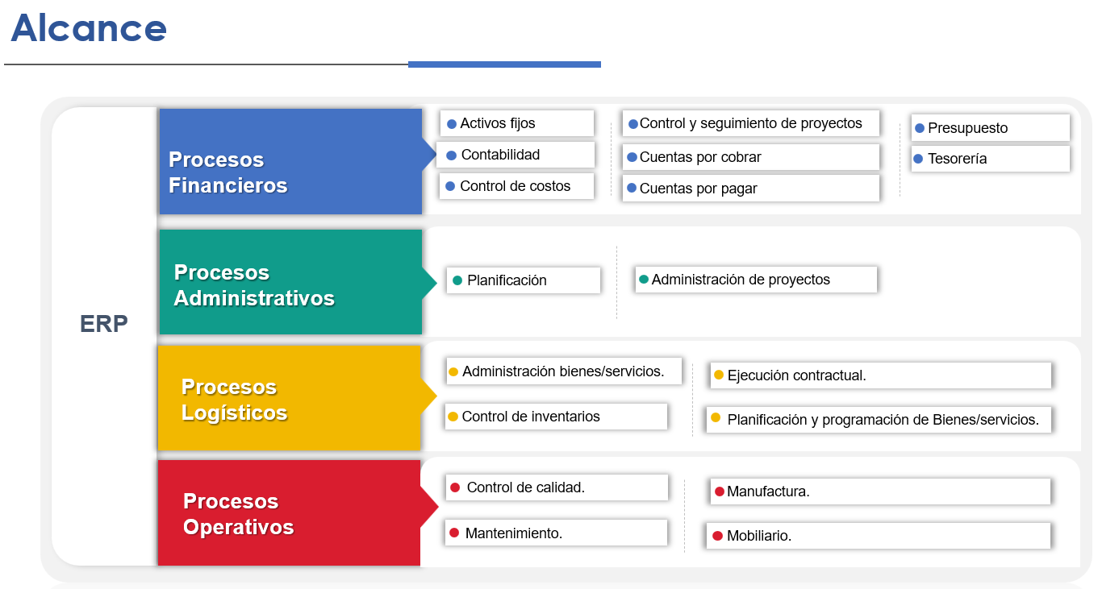

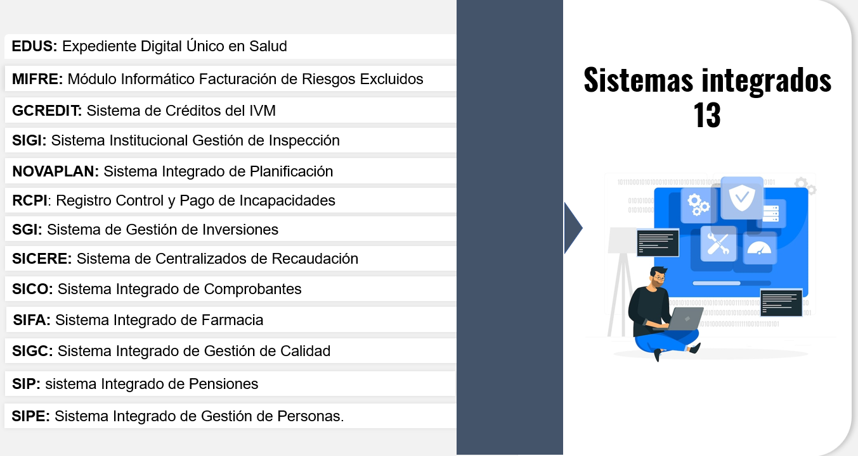

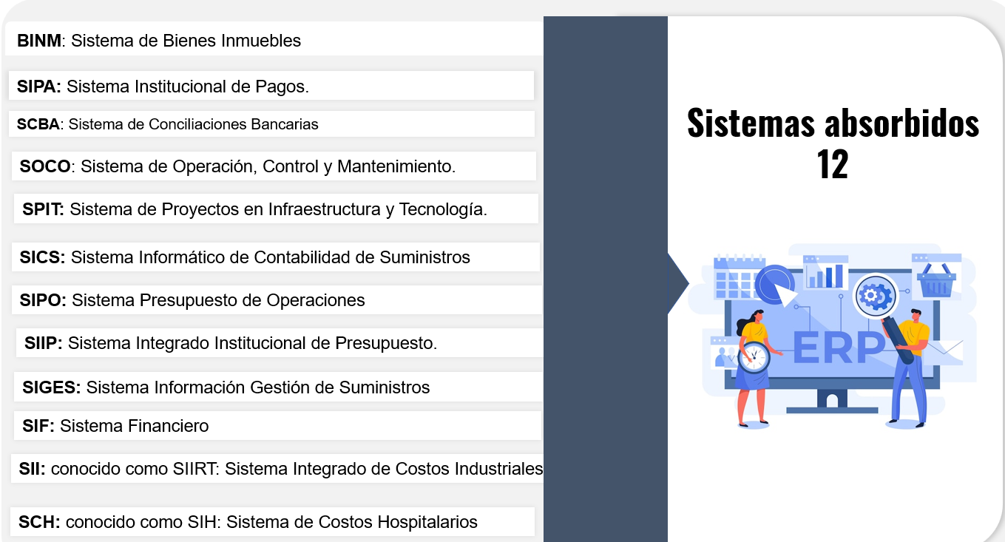

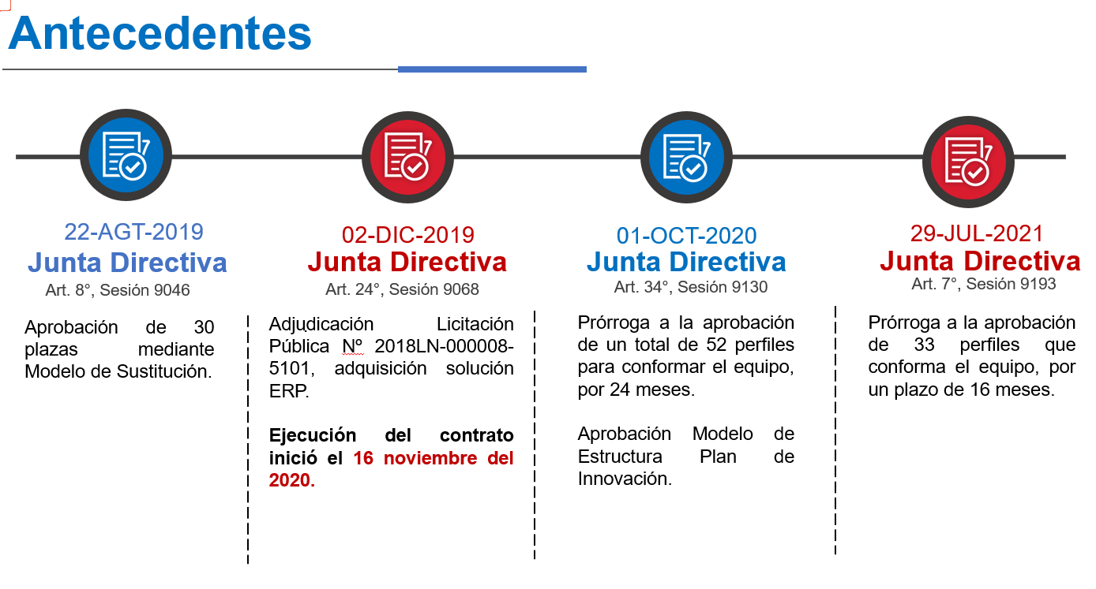

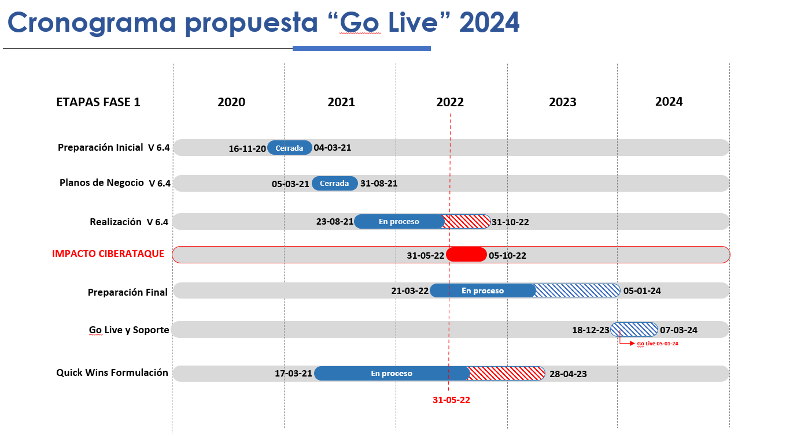

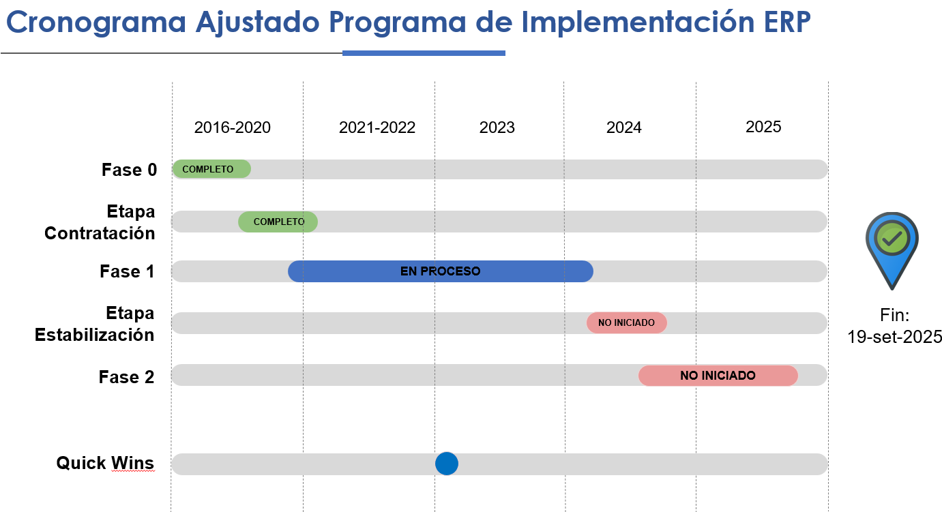

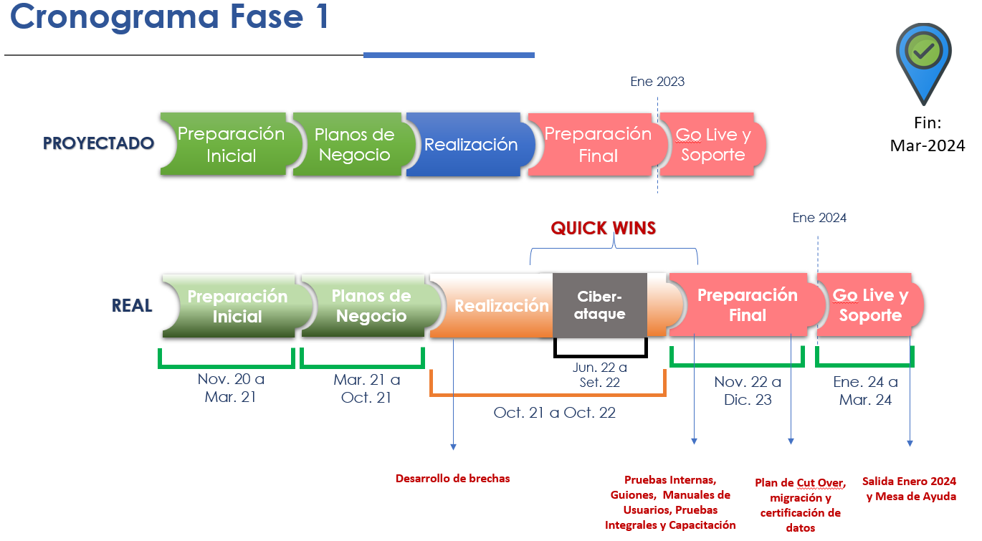
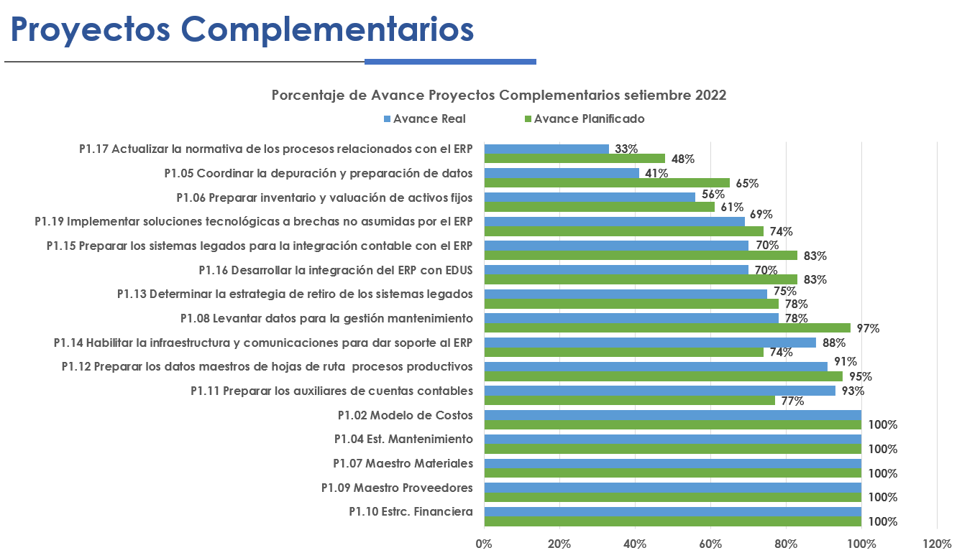
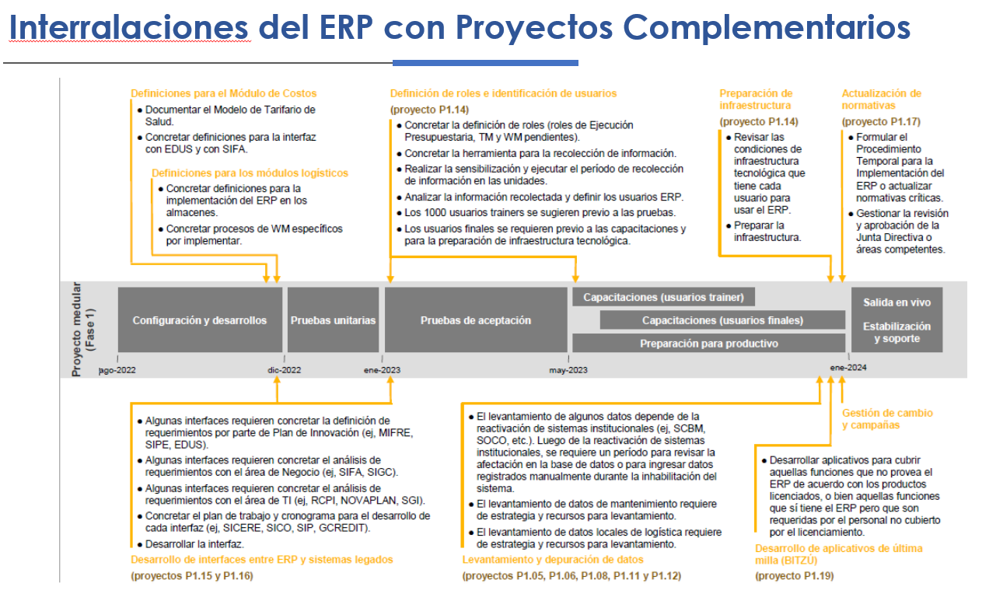

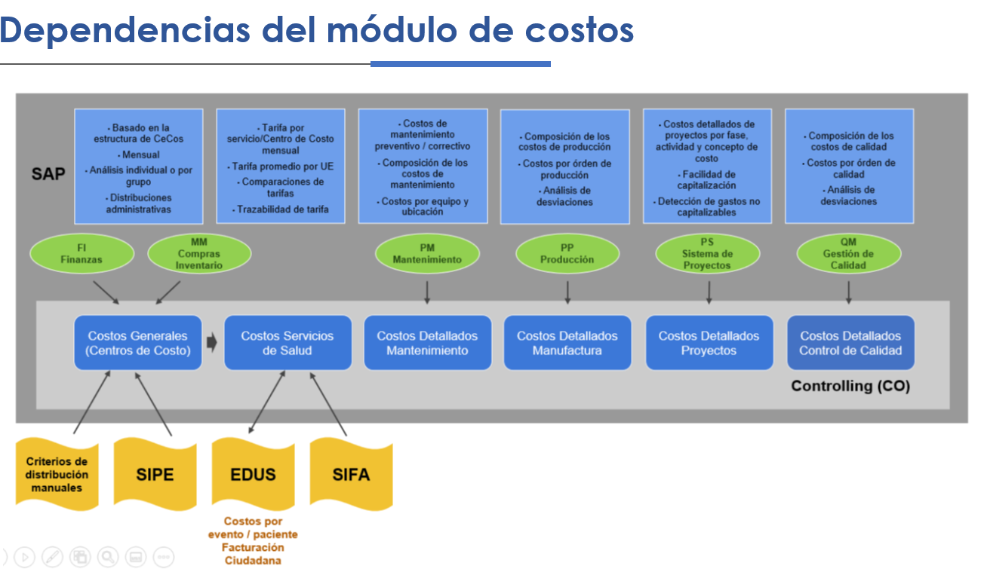

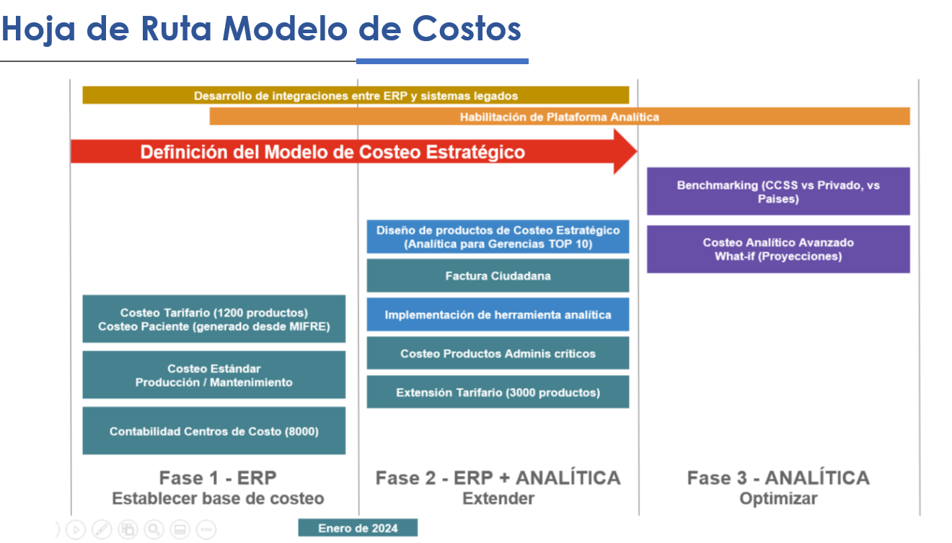

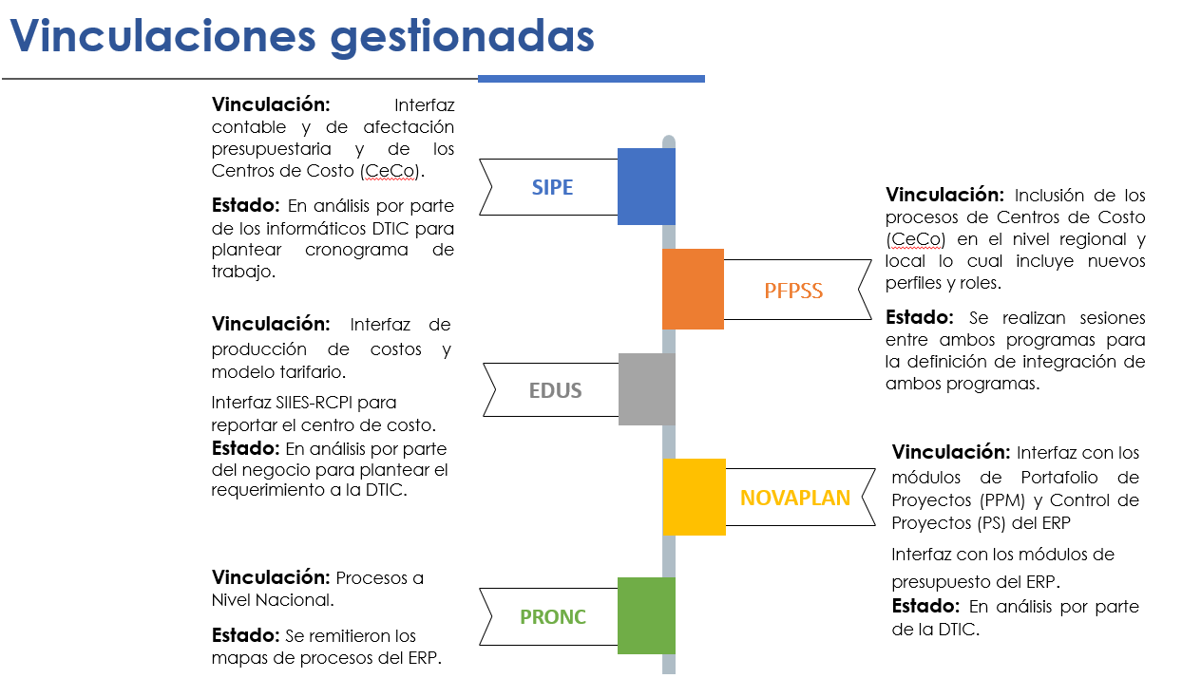

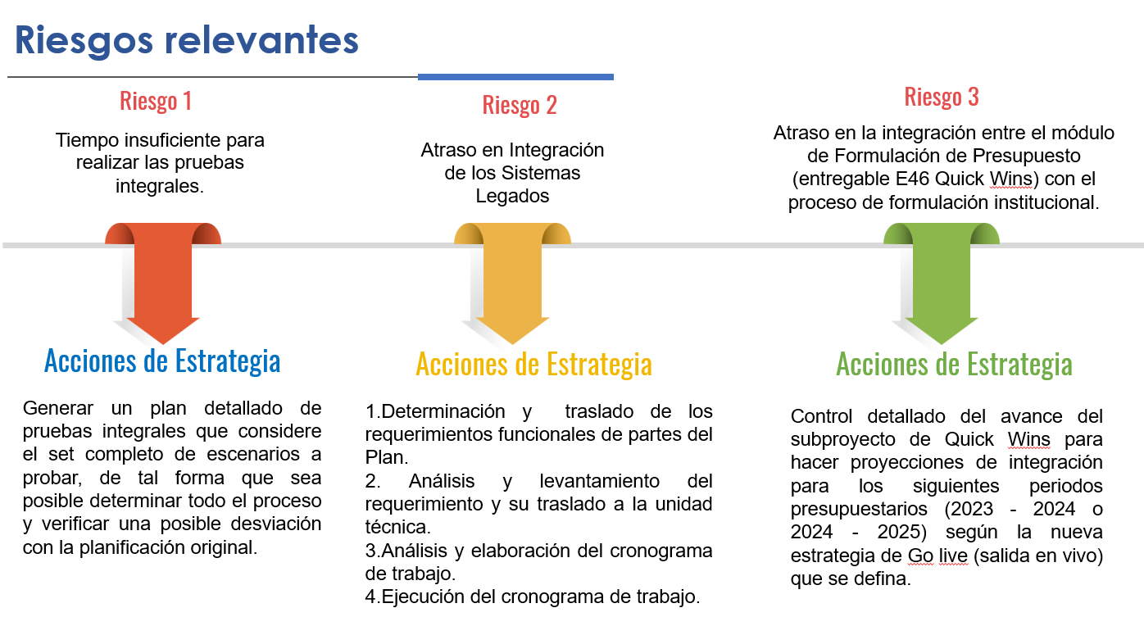

Estado actual del plan de innovación
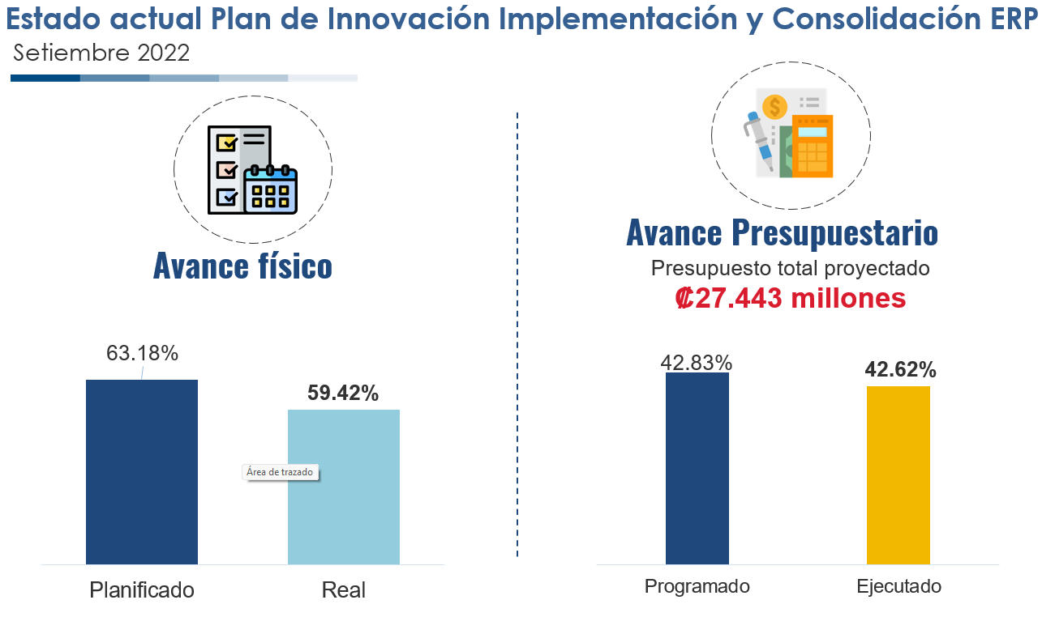

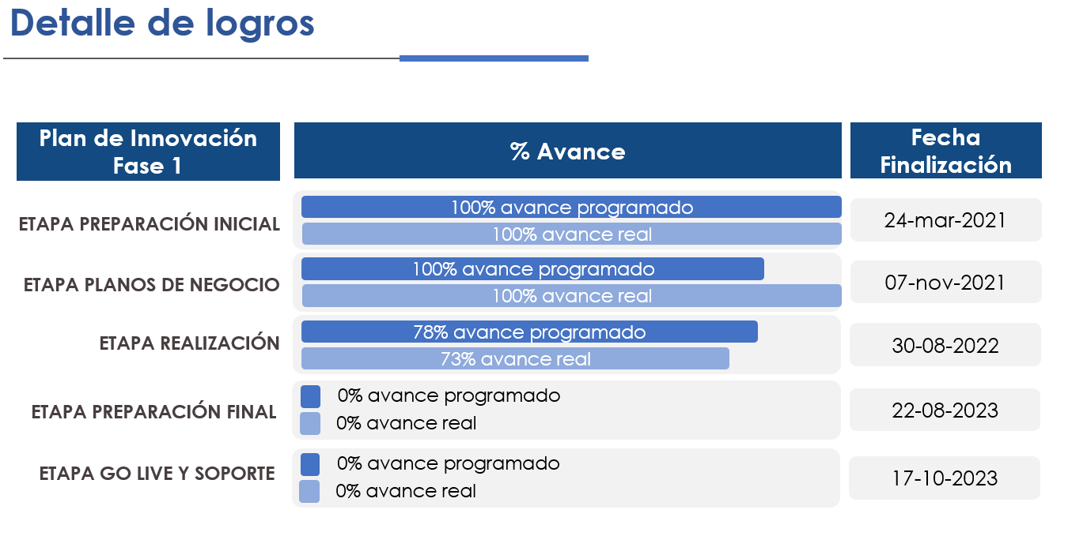
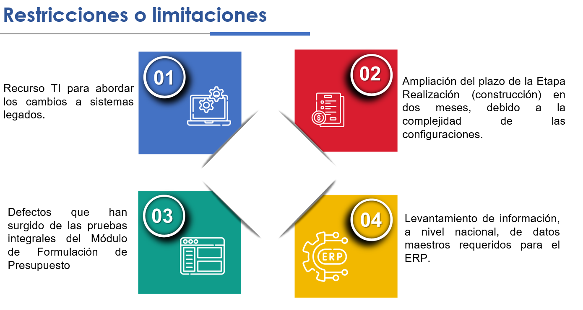

Necesidades para continuar con el plan de innovación

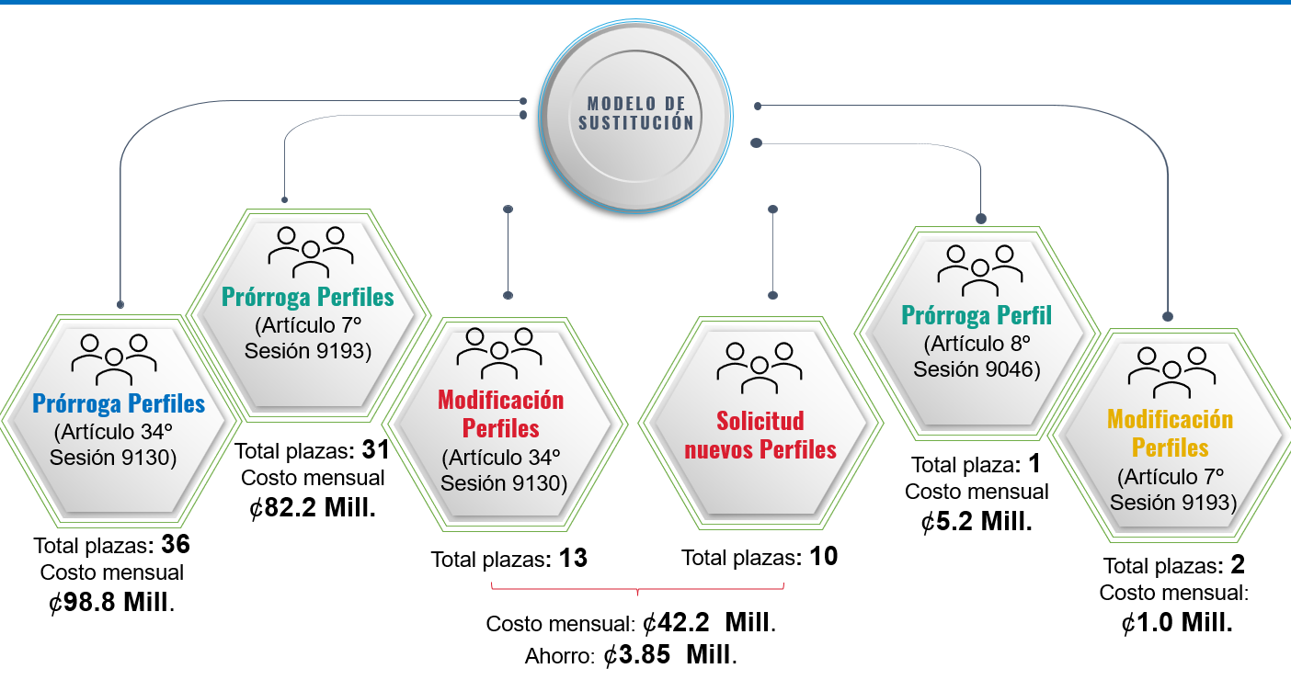
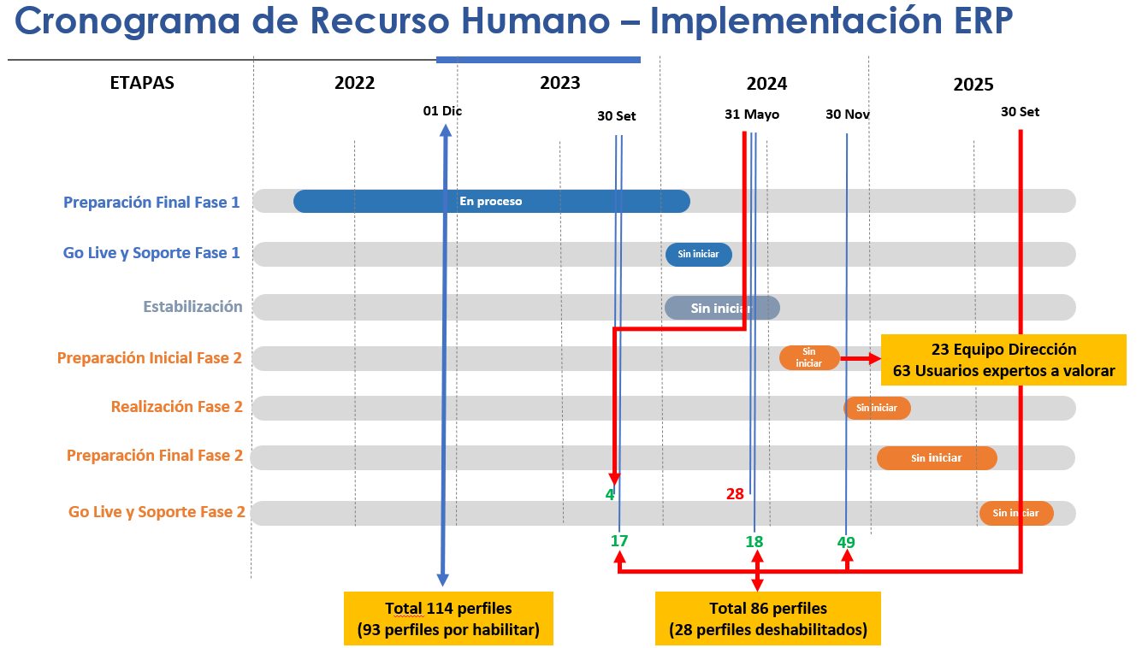

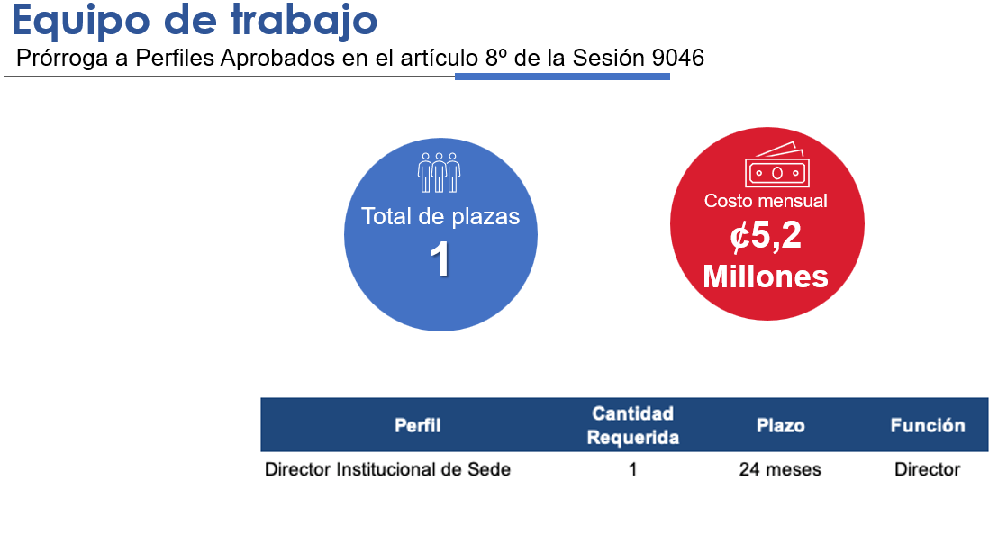
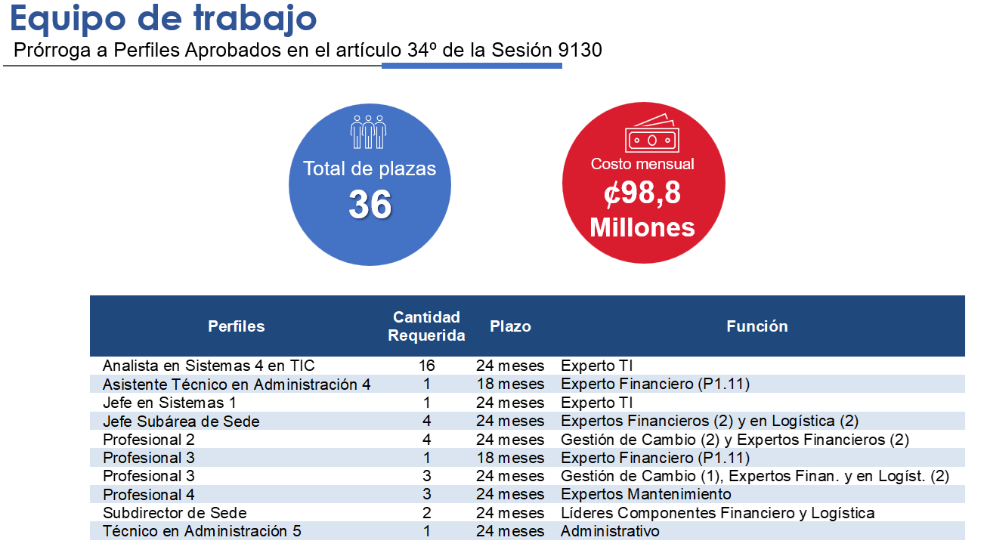

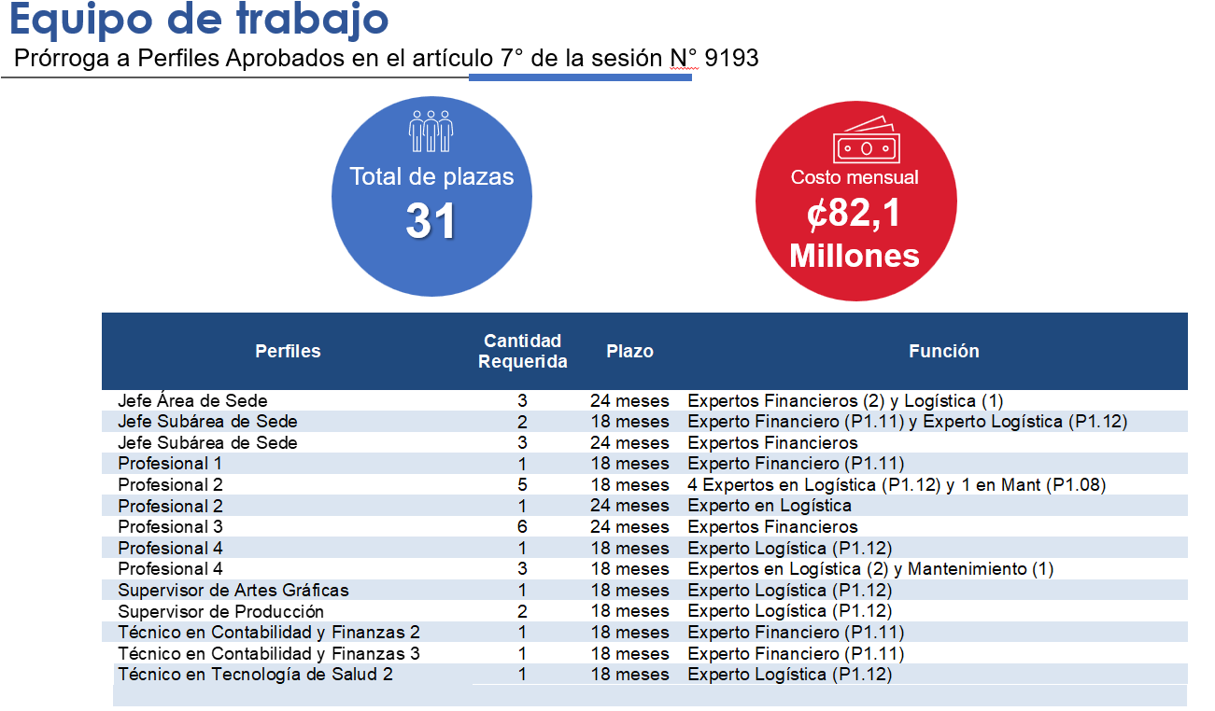

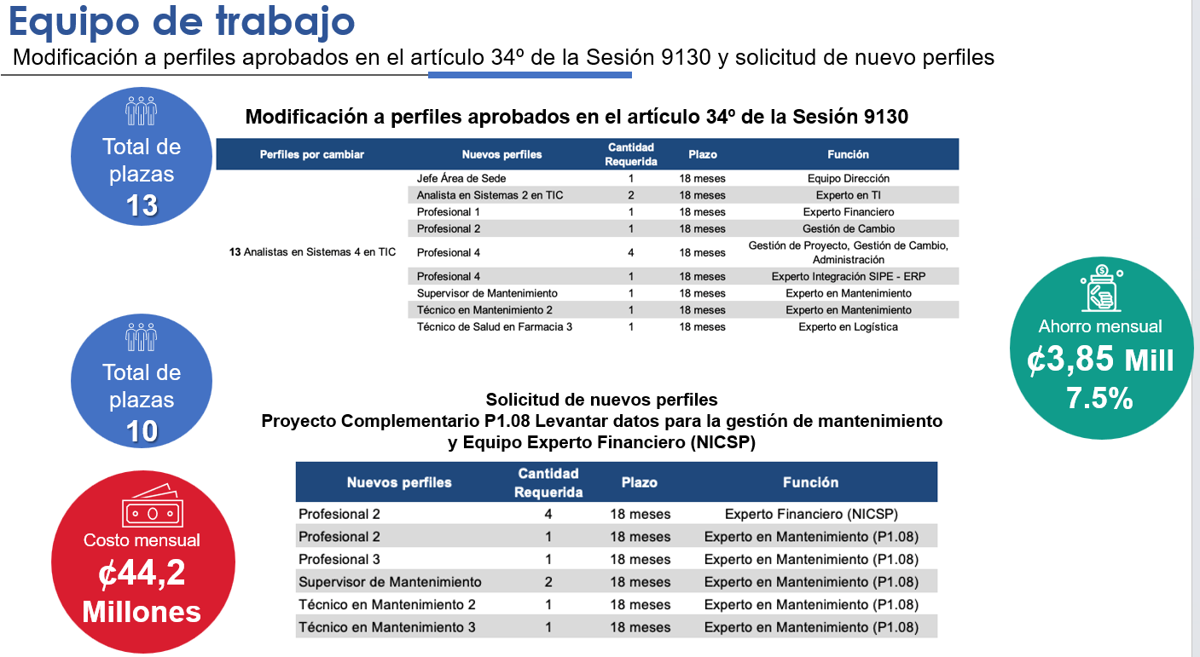

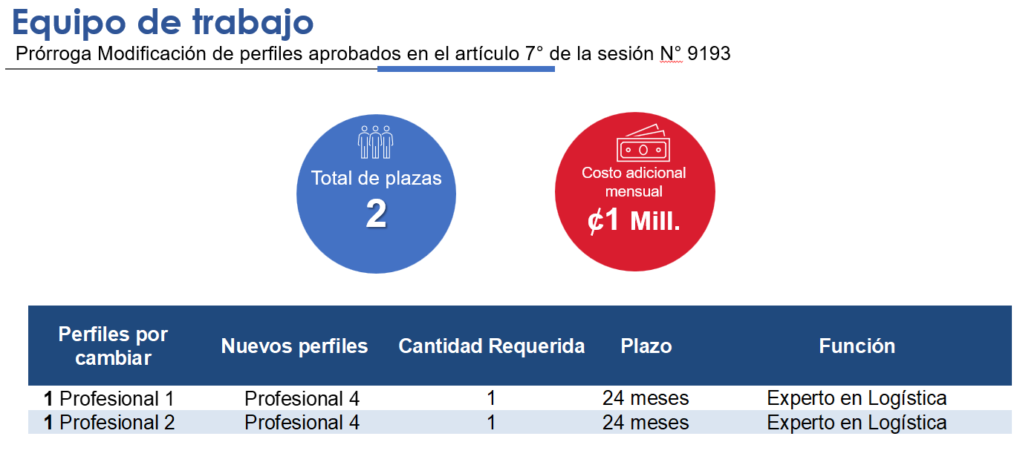
Propuesta acuerdo de Junta Directiva


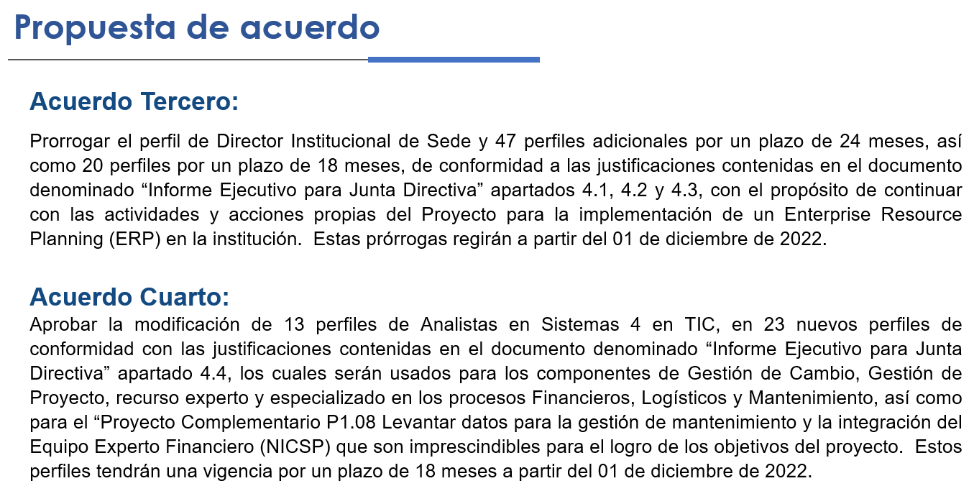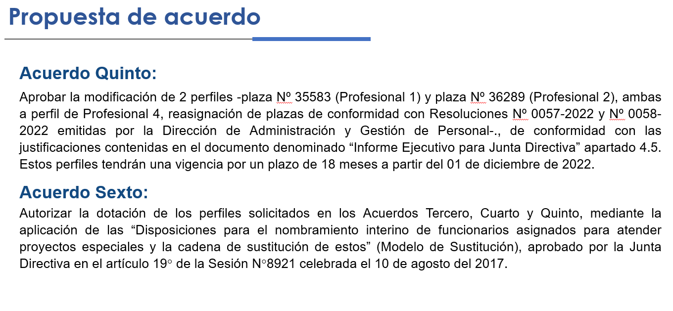
OFICIO GF- 4860-2019: Este documento es un informe de la Gerencia Financiera de la Caja Costarricense de Seguro Social (CCSS), fechado el 01 de octubre de 2019, dirigido a la Gerencia General. Su objetivo principal es detallar las acciones realizadas para atender un oficio de advertencia de la Contraloría General de la República (CGR) sobre el programa de "Implementación de un ERP" (Enterprise Resource Planning).
1. Estado de la Licitación del ERP
La CCSS se encuentra en el proceso de contratación mediante la Licitación Pública N° 2018LN-00008-5101 para adquirir una solución integral de clase mundial.
• Oferta seleccionada: El "Consorcio Integral ERP CCSS y GBM de Costa Rica" presentó una oferta de $15.545.597,10, la cual fue considerada razonable por la Comisión de Razonabilidad del Precio.
• Costos adicionales: Se advierte que la institución podría incurrir en gastos futuros por mantenimiento de licencias (estimado en $1,155,000 anuales), consultorías post-implementación y ampliación de licenciamiento.
2. Estructura de Administración y Recursos Humanos
Para gestionar el Plan de Innovación, la Junta Directiva autorizó la creación de 30 plazas iniciales para dotar al proyecto del recurso humano necesario.
• Se ha definido una estrategia de dotación de personal que avanza conforme a las etapas del proyecto.
• Actualmente existe una estructura parcial que incluye un director del Plan, una Coordinadora del ERP y un equipo de apoyo, aunque algunos no están a tiempo completo todavía.
3. Avance de Proyectos Complementarios
El informe aclara a la CGR que no es necesario finalizar todos los proyectos complementarios antes de iniciar la Fase 1 de implementación. Se detalla el estado de varios sub-proyectos:
• Modelo Institucional de Costos (P1.02): Estimado en 6 meses, debe estar listo para la etapa de diseño.
• Estrategia de Mantenimiento (P1.04): Presenta un avance del 50%.
• Depuración de datos y catálogos (P1.07 y P1.09): Tienen un avance del 58% y se completarán durante la fase de configuración.
• KPIs (P1.03): Se utilizarán los indicadores preconstruidos que ya trae la solución ERP de clase mundial.
4. Conclusiones Financieras y Recomendaciones
• Inversión Total: Se estima una inversión de $38,9 millones en un plazo de 10 años. Esta cifra incluye no solo el contrato principal, sino también actualizaciones de infraestructura cada 5 años, mantenimiento anual (22% del costo de licencias), equipamiento y recurso humano.
• Urgencia: El informe resalta que los sistemas actuales son complejos y riesgosos, citando advertencias de la CGR desde el año 2006.
• Recomendación: La Gerencia Financiera recomienda dar continuidad a la implementación del ERP para resolver el desfase en la calidad de la información financiera, administrativa y logística de la CCSS.
Finalmente, el documento propone a la Junta Directiva dar por recibido el informe, aprobar la modificación a la estructura de gobierno del proyecto y considerar atendida la instrucción previa sobre este tema
OFICIO GF- DFC-1135-2025: Este documento, identificado como el oficio GF-DFC-1135-2025 de la Dirección Financiero Contable (DFC) de la Caja Costarricense de Seguro Social (CCSS), detalla los graves riesgos y deficiencias técnicas ante la posible puesta en marcha del sistema SAP-ERP, programada para el 02 de junio de 2025.
1. Recomendación de no salir "en vivo"
La Dirección Financiero Contable y sus unidades técnicas no recomiendan la salida en vivo en junio de 2025. Sostienen que no se reúnen los elementos mínimos de calidad, capacidad y resolución para operar, y que hacerlo sometería a la institución a una incertidumbre operativa inaceptable.
2. Ausencia de pruebas integrales y simulacros
• Falta de ejercicios en paralelo: No se realizaron pruebas en paralelo con sistemas críticos, lo que implica que la transición podría provocar un "shock" en los procesos financieros y contables al apagar abruptamente los sistemas actuales.
• Sin pruebas de estrés: No se ha ejecutado un cierre contable mensual completo de prueba para validar que todas las transacciones se contabilicen correctamente en el ERP.
• Interfaces no avaladas: Sistemas vitales como SIFA, SIPE, SIP, SGI y SIGES no cuentan con el aval técnico de la DFC, ya que no han superado la totalidad de las pruebas de integración.
3. Riesgos en procesos financieros críticos
• Gestión de pagos: Existe un alto riesgo de afectar obligaciones mensuales promedio de ¢136 mil millones en recaudación, ¢121 mil millones en salarios y ¢75 mil millones a proveedores. La falta de claridad en el manejo de pagos podría derivar en multas, sanciones y reclamos judiciales.
• Cuentas por pagar: Se desconoce con precisión cómo se procesarán las facturas financieras y los compromisos derivados de sistemas legados, lo que podría paralizar los pagos institucionales.
4. Control de activos e inventarios
• Incertidumbre en inventarios: Existe el riesgo de perder el control interno sobre inventarios superiores a los ¢150 mil millones. Las estrategias de migración carecen de rigurosidad técnica y las interfaces (como SIFA-ERP) presentan errores persistentes de trazabilidad contable.
• Subregistro de activos: Los movimientos de activos fijos están suspendidos desde diciembre de 2024, lo que genera un subregistro en los estados financieros y dudas sobre la veracidad de la información migrada al ERP.
5. Inconsistencias en los datos
• Se han detectado diferencias financieras significativas en las pruebas iniciales:
◦ Una diferencia de ¢8.328 millones en la integración SIPE-ERP.
◦ Una discrepancia de ¢163.043 millones en los datos de desembolsos para "Obras en Proceso".
◦ Falta de depuración en cuentas de proveedores (SICOP y locales) con miles de casos pendientes de conciliar.
6. Debilidades en el Módulo de Costos y Capacitación
• Funcionalidad disminuida: El módulo de costos iniciará con brechas que obligarán a realizar la carga de tarifas mediante archivos de Excel manuales, limitando su utilidad para la toma de decisiones.
• Capacitación ineficaz: Las unidades administrativas reportan que las capacitaciones no han sido efectivas por basarse en transacciones y no en escenarios reales de pago.
7. Falta de planes de contingencia
A la fecha del informe, se desconoce la existencia de planes de continuidad o de contingencia en caso de que el sistema SAP experimente fallas técnicas durante su implementación.
En conclusión, la DFC advierte que la CCSS no puede permitirse paralizar procesos sensibles (pagos a trabajadores, proveedores o incapacidades) por una transición que no ha alcanzado la madurez suficiente.
OFICIO GF-DFC-1178-2025: emitido por la Dirección Financiero Contable (DFC) de la Caja Costarricense de Seguro Social (CCSS) el 31 de mayo de 2025, presenta una postura técnica crítica ante la salida en vivo del sistema ERP-SAP programada para el 2 de junio de 2025.
1. Instrucción Superior vs. Criterio Técnico
• La Junta Directiva y la Presidencia Ejecutiva instruyeron a las gerencias para asegurar una implementación exitosa y la continuidad de los servicios sin riesgos.
• Sin embargo, la DFC señala que no existe una orden explícita del Máximo Órgano para la salida obligatoria el 02 de junio, sino más bien una instrucción para tomar "acciones técnicas de rigor" y elaborar planes de contingencia.
2. Riesgos Críticos Identificados
La Dirección advierte sobre un posible "shock" en los procesos financieros, presupuestarios y contables debido a varios factores:
• Falta de Pruebas Integrales: No se realizaron ejercicios en paralelo con sistemas críticos ni simulacros de funcionalidad integrada entre el ERP y los sistemas legados.
• Impacto en Pagos: Existe un alto riesgo en la gestión de pagos de planillas (¢121 mil millones mensuales), proveedores (¢75 mil millones) y operadoras de pensiones, lo que podría acarrear sanciones legales y multas.
• Inconsistencias de Datos: Se han detectado diferencias millonarias en las pruebas de integración; por ejemplo, una diferencia de ¢8.328 millones en la interfaz SIPE-ERP y discrepancias de ¢163.043 millones en datos de desembolsos de obras en proceso.
• Control de Inventarios: Persiste la incertidumbre sobre el funcionamiento del módulo de inventarios (que maneja más de ¢150 mil millones mensuales) y la razonabilidad de los saldos migrados.
3. Estado de los Módulos e Interfaces
La valoración técnica indica que ninguno de los módulos principales ha superado pruebas completas satisfactorias.
• Módulos con deficiencias: Contabilidad General, Cuentas por Cobrar/Pagar, Activos Fijos, Tesorería, Costos y Gestión de Inventarios.
• Interfaces no avaladas: Los sistemas críticos como SIPE (recursos humanos), SIFA (medicamentos), SIP (pensiones) y SGI (inversiones) no cuentan con el aval técnico de la DFC debido a que no superaron las pruebas de rigor.
4. Debilidades Administrativas y Legales
• Falta de Normativa: Se advierte que la institución no cuenta con la normativa interna actualizada para los nuevos procesos del ERP, lo que genera incerteza jurídica y conflictos con el principio de legalidad.
• Capacitación Inefectiva: Se indica que las capacitaciones al personal no han sido efectivas y existe una brecha funcional significativa para operar el sistema en escenarios reales.
• Control Interno: La implementación en las condiciones actuales violaría la Ley General de Control Interno (N° 8292), al no garantizar información confiable, oportuna y procesos debidamente autorizados.
5. Conclusión y Recomendación Final
La Dirección Financiero Contable manifiesta su imposibilidad de brindar un respaldo técnico al pase a producción del ERP. Como medida de salvaguarda del interés público y para asegurar la continuidad de los servicios, recomiendan que el plan de contingencia más efectivo es mantener los sistemas actuales en funcionamiento hasta que se solventen las brechas críticas del nuevo software.
OFICIO GF-DP-1486-2025, emitido por la Dirección de Presupuesto de la Caja Costarricense de Seguro Social (CCSS) el 26 de mayo de 2025, detalla el seguimiento de los aspectos críticos para la implementación del sistema ERP-SAP. Su objetivo principal es informar a la Gerencia Financiera sobre los pendientes y riesgos asociados a los módulos de Formulación (FA) y Ejecución (FM) Presupuestaria antes de la salida en vivo.
1. Estado de los Módulos y Reportes
• Módulo FA (Formulación): Existe un avance parcial en los reportes priorizados (como la clasificación económica y el presupuesto de egresos e ingresos). Es crítico que los reportes necesarios para la formulación presupuestaria de 2026 estén habilitados en junio de 2025.
• Ejecución y Variaciones: Se ha finalizado la validación y carga de modificaciones presupuestarias de enero a abril de 2025. Sin embargo, persisten errores técnicos en el reporte de variaciones (neteo incorrecto de aumentos y rebajos) y no hay una fecha definida para la solución de la reportería de flujo de efectivo.
2. Migración de Datos e Integración
• Ingresos y Egresos: La migración de datos mensuales es un aspecto crítico debido a que esta información ya fue reportada a la Contraloría General de la República. Mientras que los datos de enero a marzo han sido gestionados, la información de abril y mayo sigue pendiente de envío o ajuste.
• Sistema SIPE: Las pruebas de integración con el sistema de planillas (SIPE) no han sido aceptadas debido a la severidad de las diferencias encontradas. Esto es alarmante dado que las remuneraciones representan cerca del 50% del gasto institucional.
3. Riesgos Críticos Identificados
El documento resalta una serie de riesgos que podrían comprometer la calidad y eficacia del proceso:
• Falta de retroalimentación y acceso: La Dirección del Plan de Innovación no ha confirmado si se podrá completar el registro de toda la información antes del 1 de junio, y la Dirección de Presupuesto no ha tenido acceso al ambiente productivo para verificar la integridad de los datos migrados.
• Ausencia de simulacros: A pesar de las recomendaciones, no se ha realizado un simulacro de los módulos financieros y logísticos, lo que impide identificar fallas tempranas.
• Incertidumbre en la rendición de cuentas: Existe el riesgo de que la falta de reportes y la migración incompleta generen atrasos en la presentación de informes obligatorios a entes fiscalizadores como la Contraloría y la Autoridad Presupuestaria.
• Deficiencias en capacitación y normativa: Se reportan vacíos en la capacitación, cambios en flujos de procesos no asimilados y una ausencia de normativa actualizada sobre la funcionalidad del sistema.
4. Conclusión y Disposición
La Dirección de Presupuesto manifiesta su disposición para apoyar la operativización del sistema, pero enfatiza que los riesgos anotados deben ser monitoreados y gestionados con prioridad. El fin último es evitar impactos negativos en la prestación de servicios de salud y pensiones, asegurando que el sistema sea confiable para la ejecución financiera institucional.
OFICIO: GL-0921-2025, emitido por la Gerencia de Logística de la Caja Costarricense de Seguro Social (CCSS) el 26 de mayo de 2025, tiene como objetivo informar a la Presidencia Ejecutiva y a la Junta Directiva sobre una serie de alertas, riesgos críticos y contradicciones ante la salida en vivo del sistema ERP-SAP programada para el 02 de junio de 2025.
1. Falta de Validación y Riesgos Críticos
La Gerencia de Logística advierte que la afirmación de que el sistema "está listo" carece de respaldo técnico y funcional verificable. Se identifican riesgos severos que podrían comprometer la institución, tales como:
• Desabastecimiento clínico y errores en entregas quirúrgicas.
• Pérdida de trazabilidad logística, clínica y financiera.
• Colapso de la continuidad operativa y afectación directa a la salud de los pacientes.
2. Incumplimiento del Alcance Funcional
Se documenta que más del 70% de los componentes funcionales esperados no han sido cumplidos. Áreas esenciales como el módulo de calidad (QM), consignación, convenios marco y la integración con sistemas como SICOP y SIGES no han sido implementadas o probadas adecuadamente. Esto viola el principio rector del proyecto que dictaba que el ERP debía ser "igual o superior a la operación actual".
3. Deficiencias en el Plan de Contingencia
El análisis técnico califica el plan de contingencia propuesto por el Plan de Innovación como inefectivo y no conforme con estándares internacionales (ISO 22301). Entre sus fallas destacan:
• Ausencia de escenarios concretos y activadores objetivos para el plan.
• Falta de responsables operativos definidos y de simulacros de prueba.
• Inexistencia de un plan de recuperación de datos (DRP).
4. Problemas de Gobernanza y Legalidad
El documento señala una "ruptura con el diseño funcional validado originalmente" debido a cambios en la dirección del proyecto. Se denuncia que el Plan de Innovación ha asumido competencias indebidamente, auto-aprobando entregables y cerrando módulos sin el aval de las unidades técnicas del negocio. Además, se advierte que la salida en vivo no debe usarse como excusa para realizar contrataciones urgentes de soporte que debieron planificarse con antelación.
5. Traslado de Responsabilidad Institucional
Debido a las inconsistencias detectadas, la Gerencia de Logística presenta este informe como un descargo formal, trasladando la responsabilidad institucional de cualquier falla a los tomadores de decisión que autoricen la salida en vivo sin las garantías mínimas.
En conclusión, aunque la Gerencia de Logística reafirma su compromiso con la modernización tecnológica, advierte que la implementación actual se basa en un cumplimiento administrativo de hitos y no en un funcionamiento operativo real, lo que genera una alta exposición a riesgos legales, financieros y asistenciales.
OFICIO: GL-DABS-0950-2025/DTBS-0165-2025/DPI-0642-2025 con fecha del 31 de mayo de 2025, es una solicitud formal de la Gerencia de Logística de la Caja Costarricense de Seguro Social (CCSS) dirigida a la Dirección del Plan de Innovación.
El resumen de los puntos clave del documento es el siguiente:
• Mandato de la Junta Directiva: Se fundamenta en un acuerdo que instruye a las gerencias de Logística y Financiera a tomar acciones operativas y elaborar un plan de contingencia para garantizar la implementación exitosa del sistema ERP-SAP y la continuidad de los servicios, mitigando cualquier riesgo institucional.
• Problemas detectados en las pruebas: El oficio señala que la unidad a cargo no pudo completar satisfactoriamente las pruebas de funcionamiento y desempeño de las interfaces para la "entrada en vivo" del SAP, reportando intentos fallidos o parcialmente viables.
• Solicitud de certificaciones críticas: Para asegurar la operatividad que debe iniciar el lunes 2 de junio, se solicita certificar seis puntos fundamentales:
1. Que los riesgos técnicos señalados han sido mitigados y no comprometen la continuidad de los servicios.
2. El cumplimiento de los requerimientos para la integración con sistemas legados (como SIPE, SICOP y SICS).
3. La disponibilidad de un contrato de mantenimiento preventivo, correctivo y evolutivo después del 30 de agosto.
4. La calidad y exactitud de los datos cargados, incluyendo históricos de 24 a 36 meses y conversiones de unidades de medida correctas.
5. Que las interfaces SIGES-ERP superaron las pruebas funcionales.
6. La definición de un plazo máximo de espera ante interrupciones del sistema para tomar decisiones de continuidad del negocio.
• Gestión de riesgos y rendición de cuentas: Se exige una declaración sobre si los riesgos han sido eliminados o están administrados para no afectar la trazabilidad financiera, la legalidad y la gobernanza. En caso de persistir riesgos, se solicita detalle de su impacto y responsables.
• Asistencia operativa: Finalmente, se pide definir la cantidad y nombres de los funcionarios que brindarán asistencia técnica inmediata en sitio a los usuarios para asegurar el éxito operativo.
Presentación: Informe Implementación ERP en CCSS:
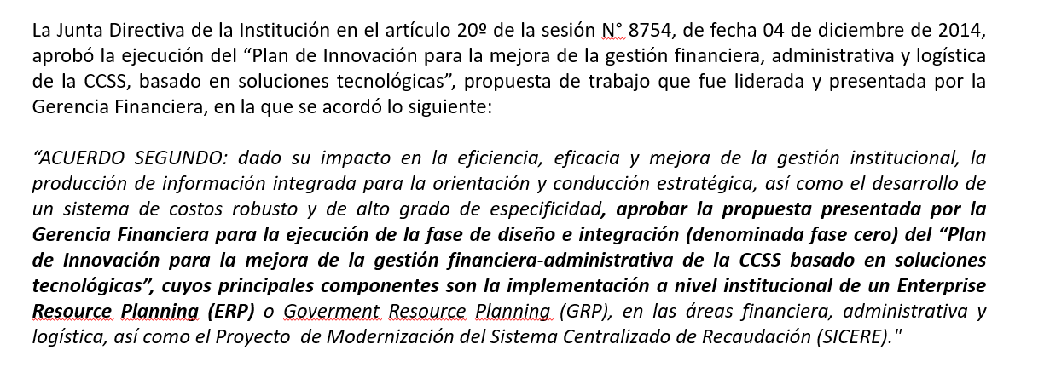
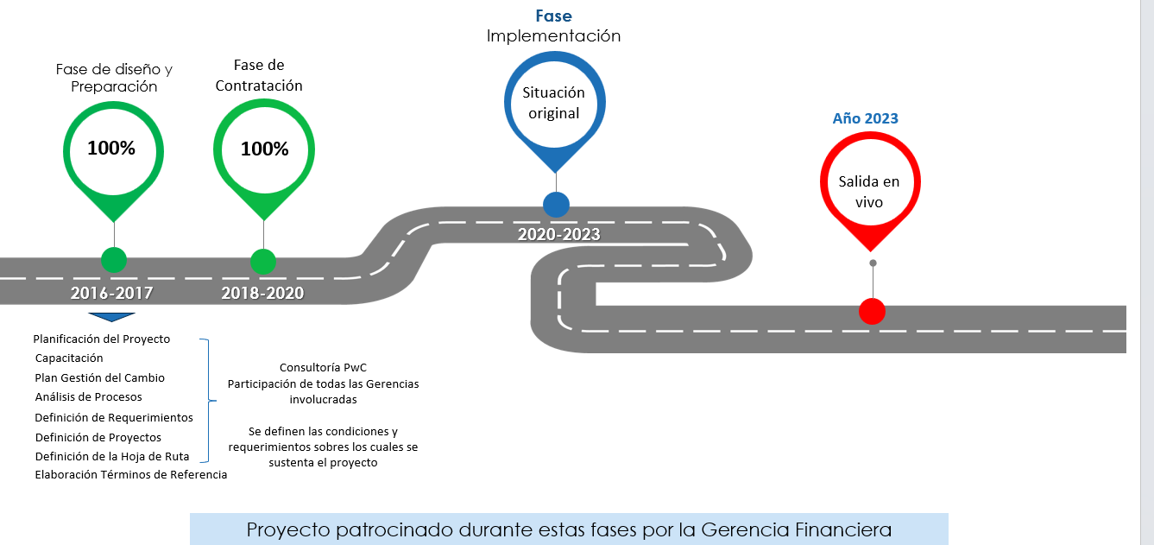
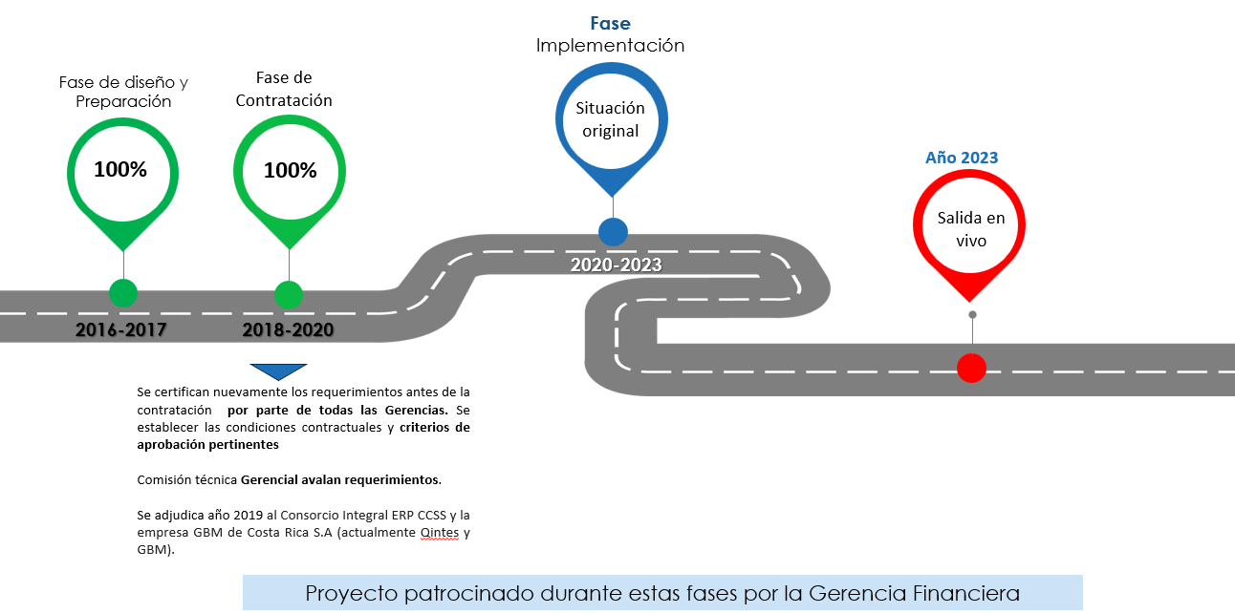
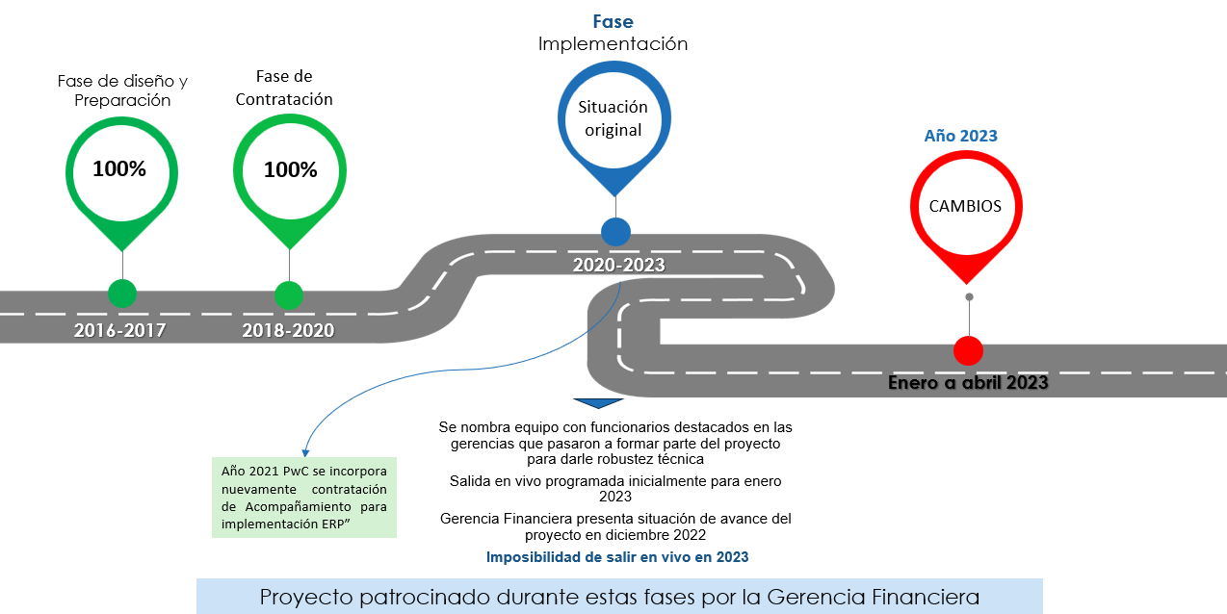
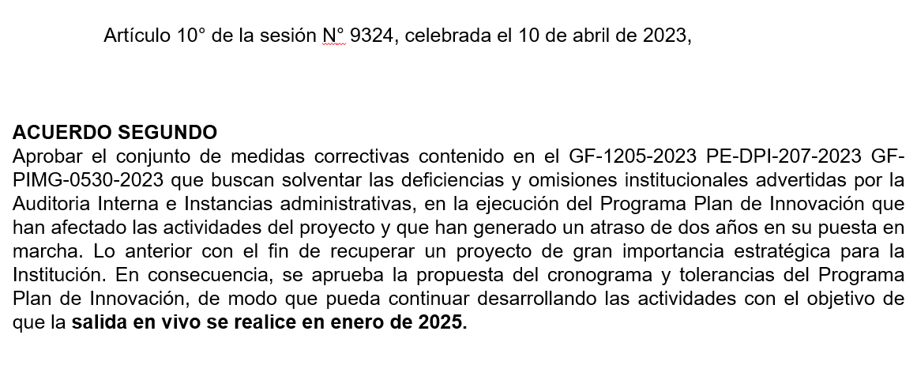
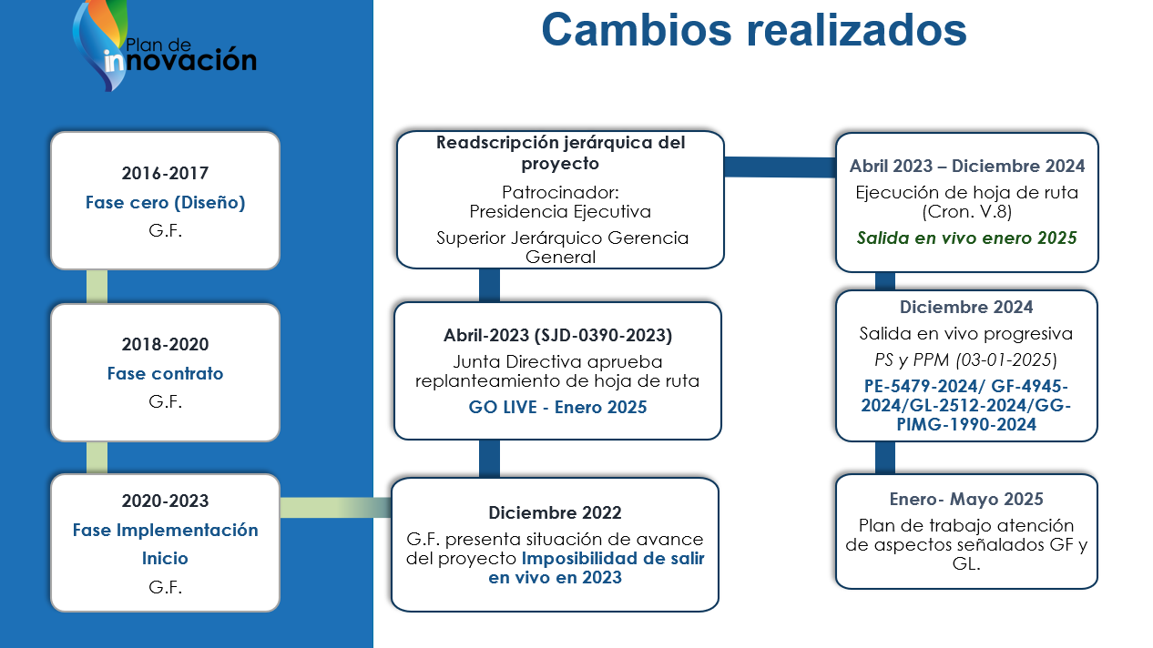
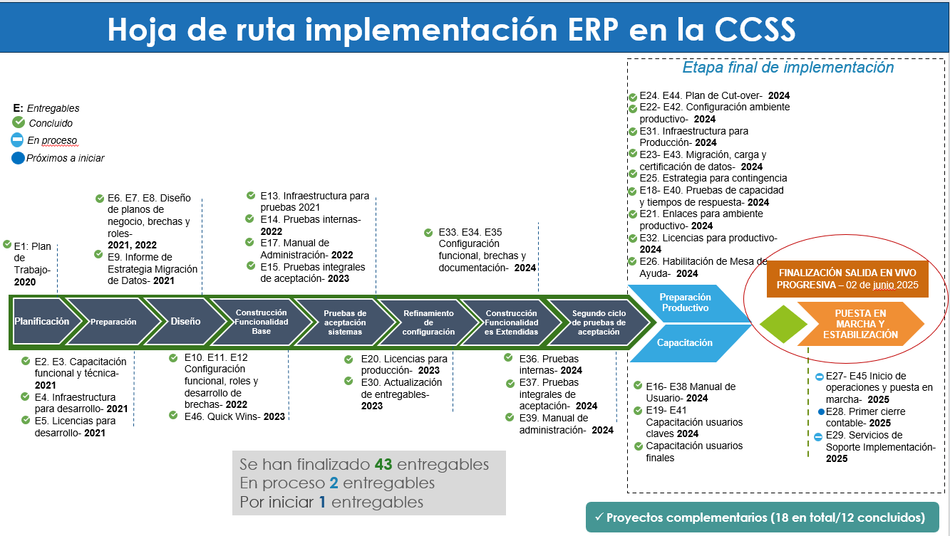
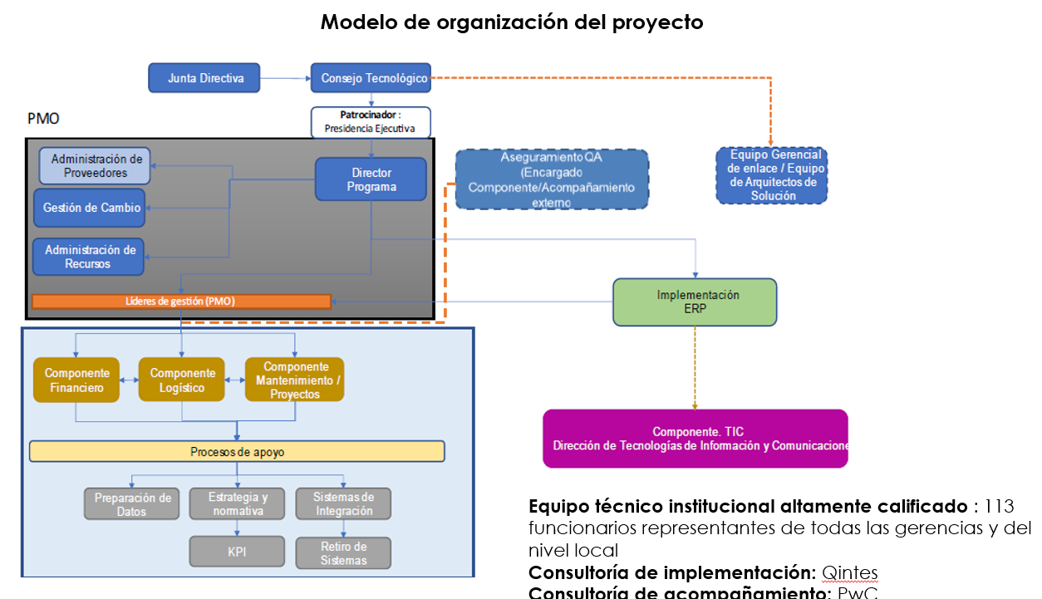
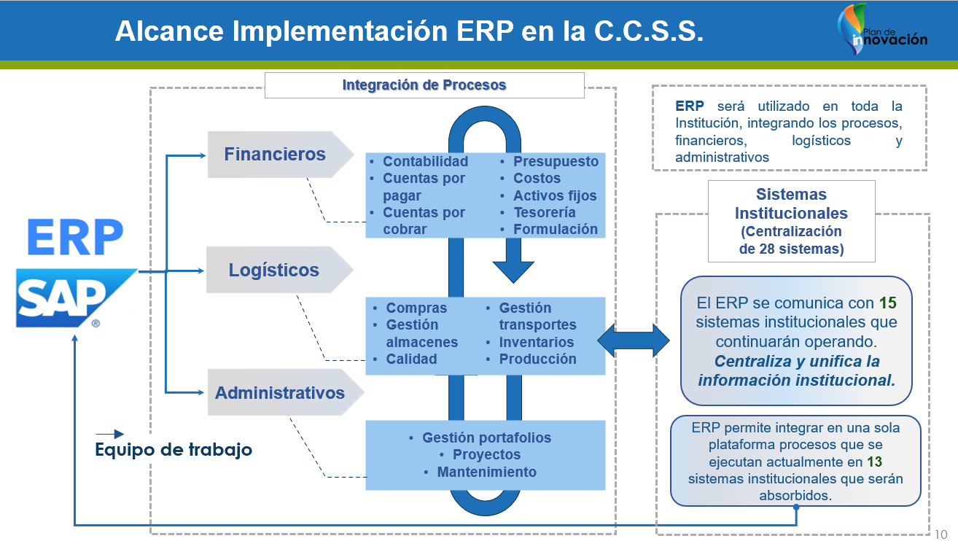
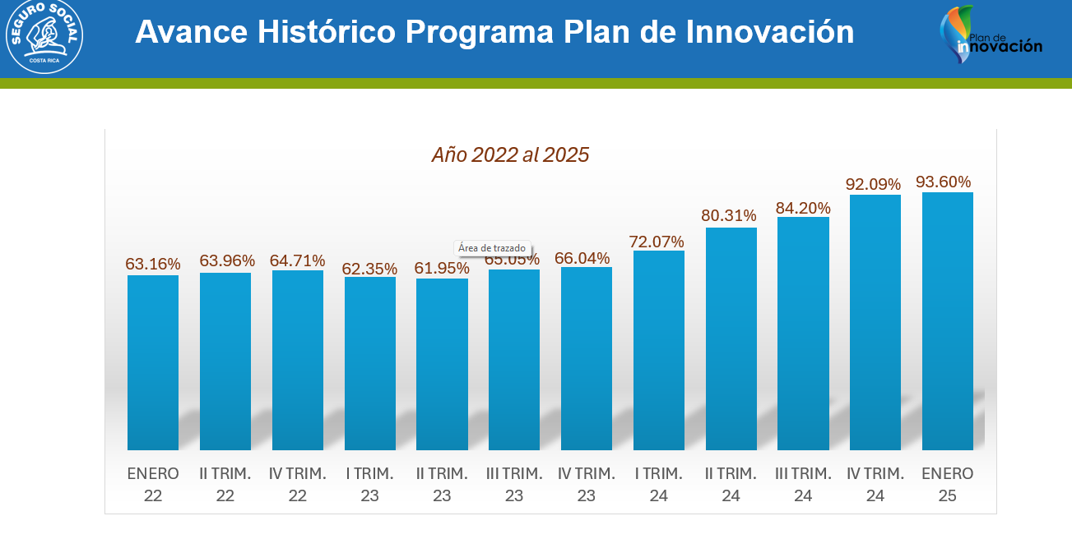

SESIÓN 29

Presentación: Informe sobre la entrada en vivo del ERP en la CCSS:

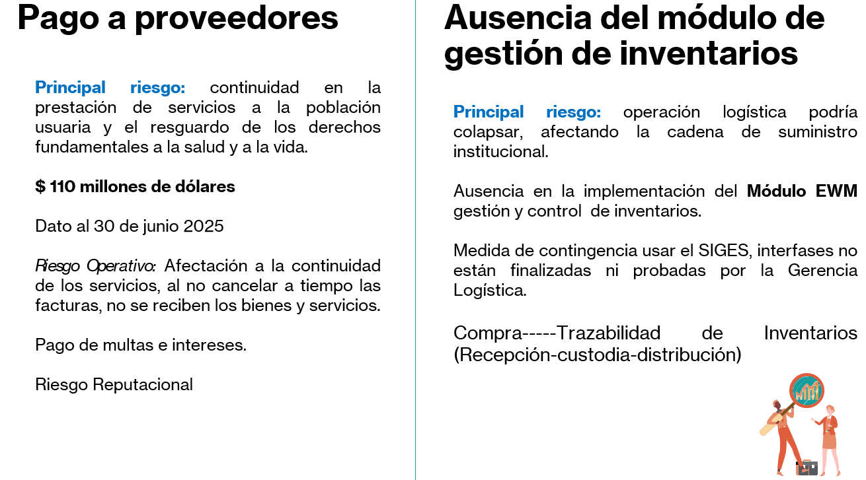

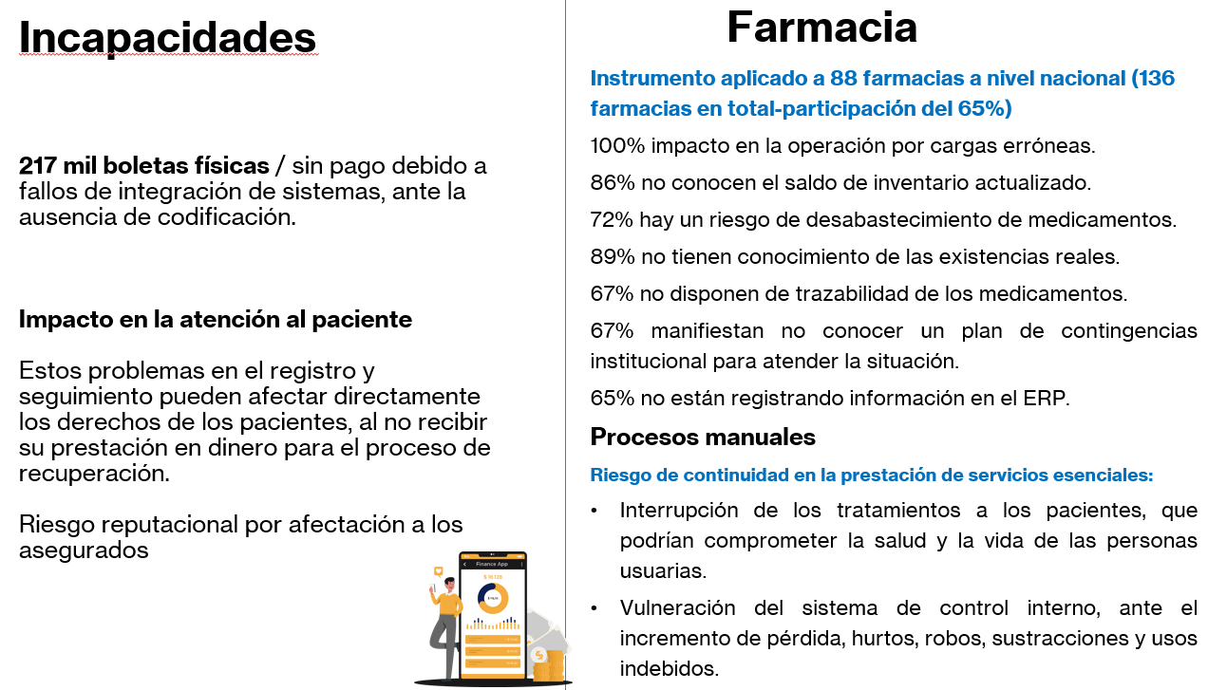
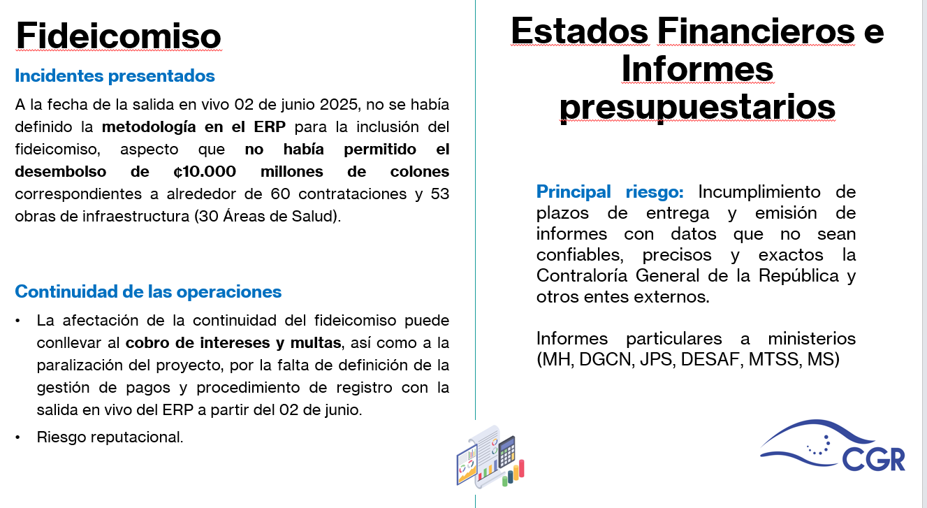

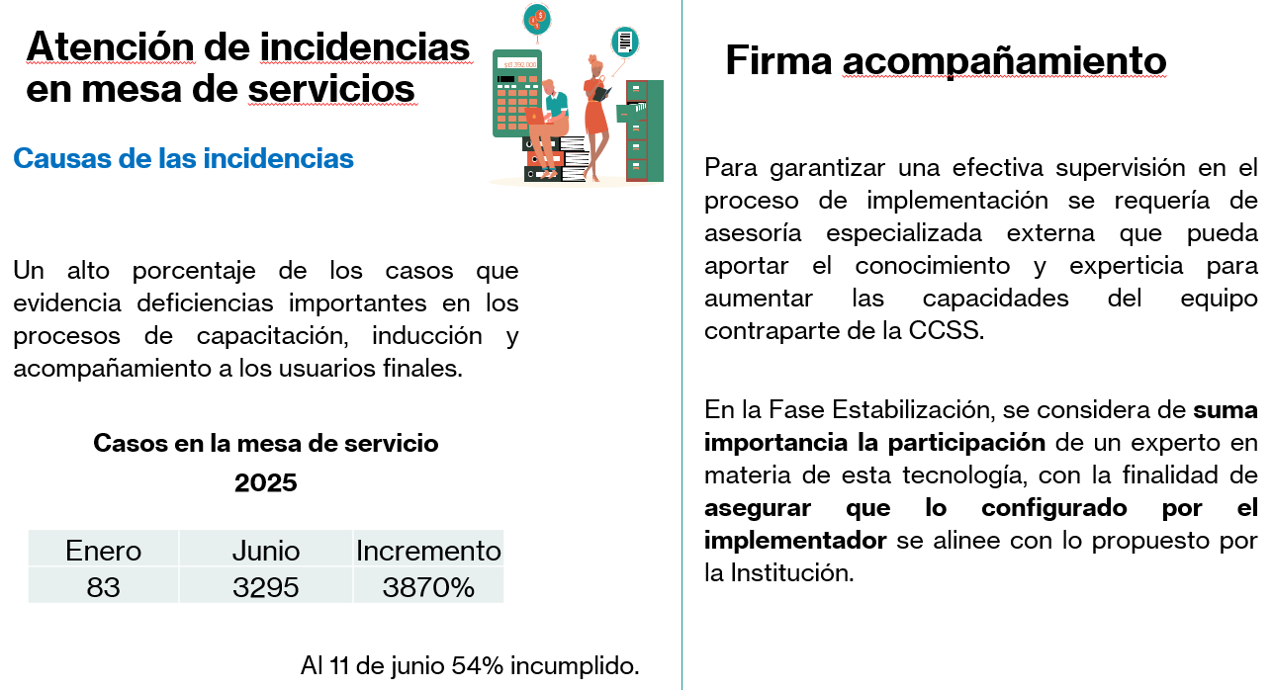
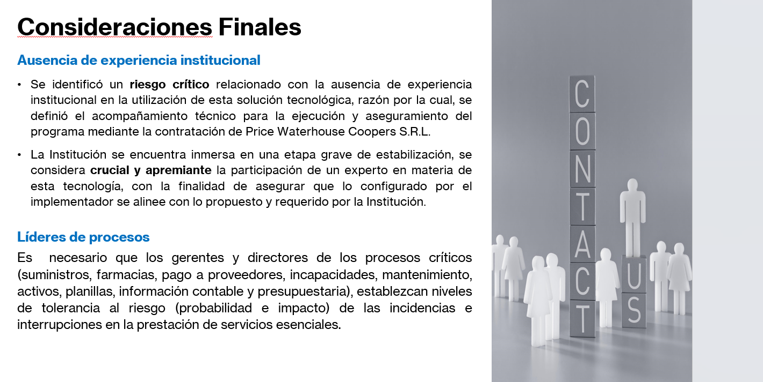
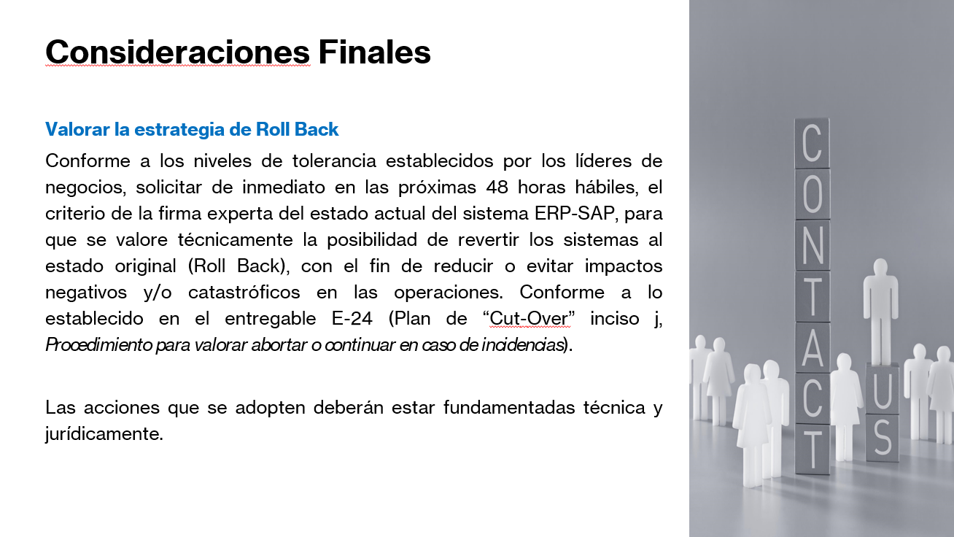

SESIÓN 31

Presentación: COOPESIBA es un asilado estratégico de la CCSS DESDE HACE MÁS DE 26 AÑOS:
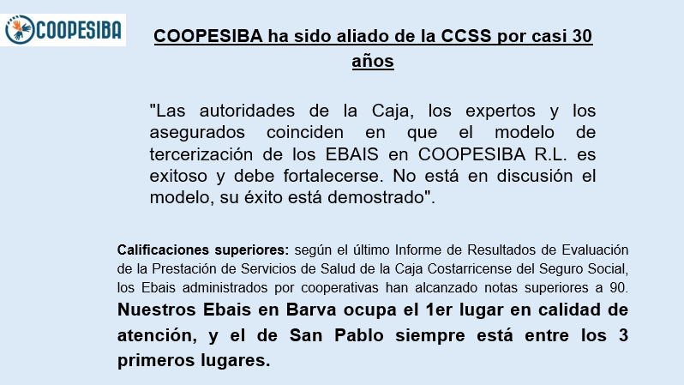



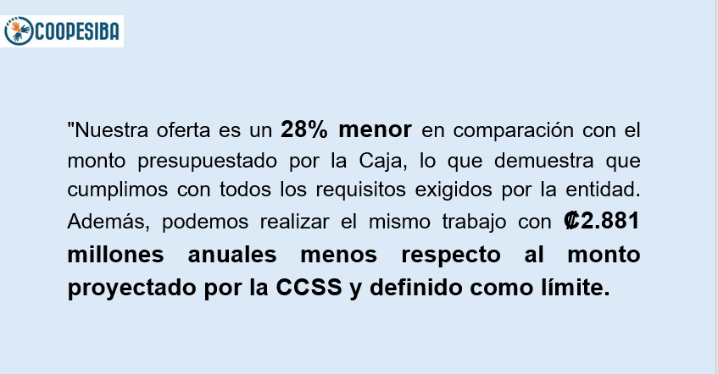

Presentación: Comparecencia Comisión especial Investigadora en torno a la CCSS. Dr. Alberto Ferrero Aymerch.
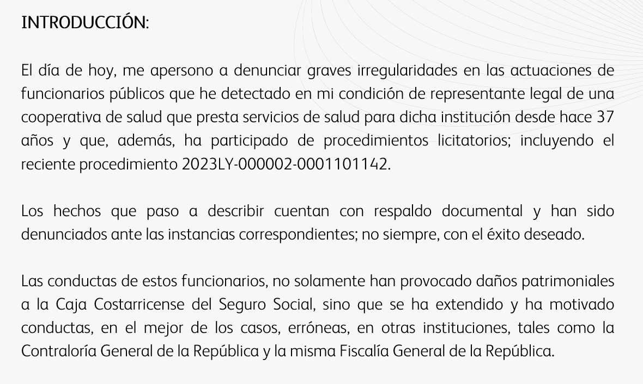
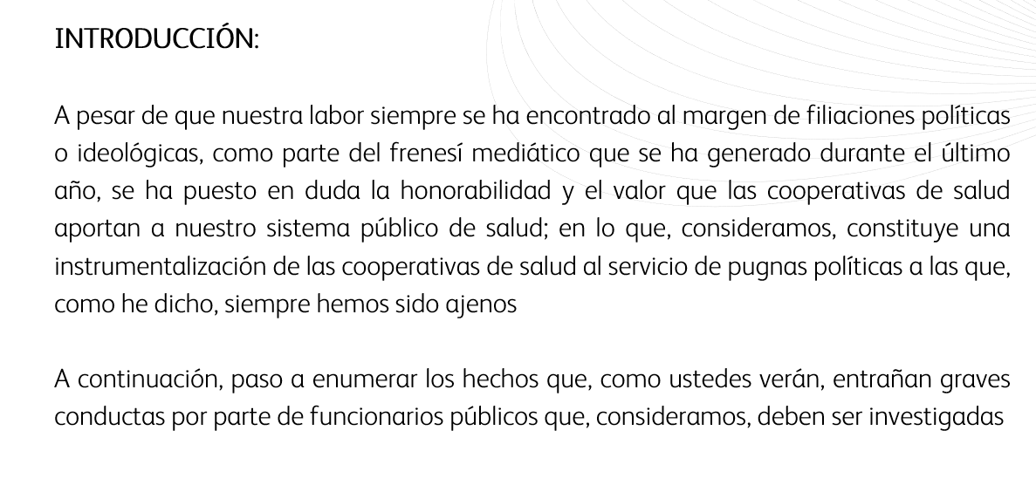
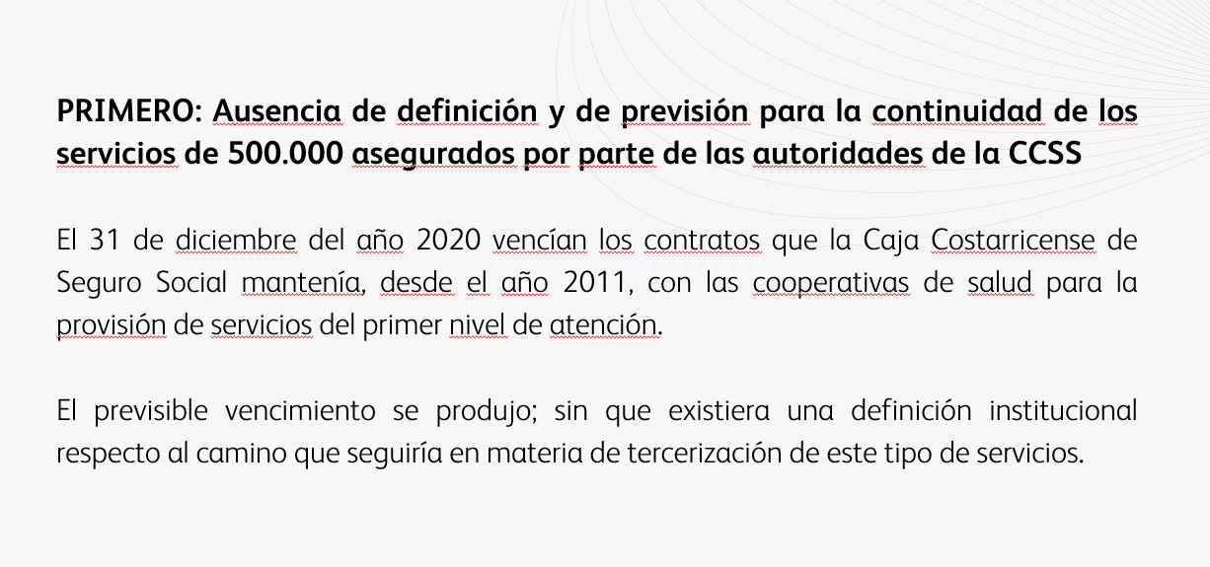
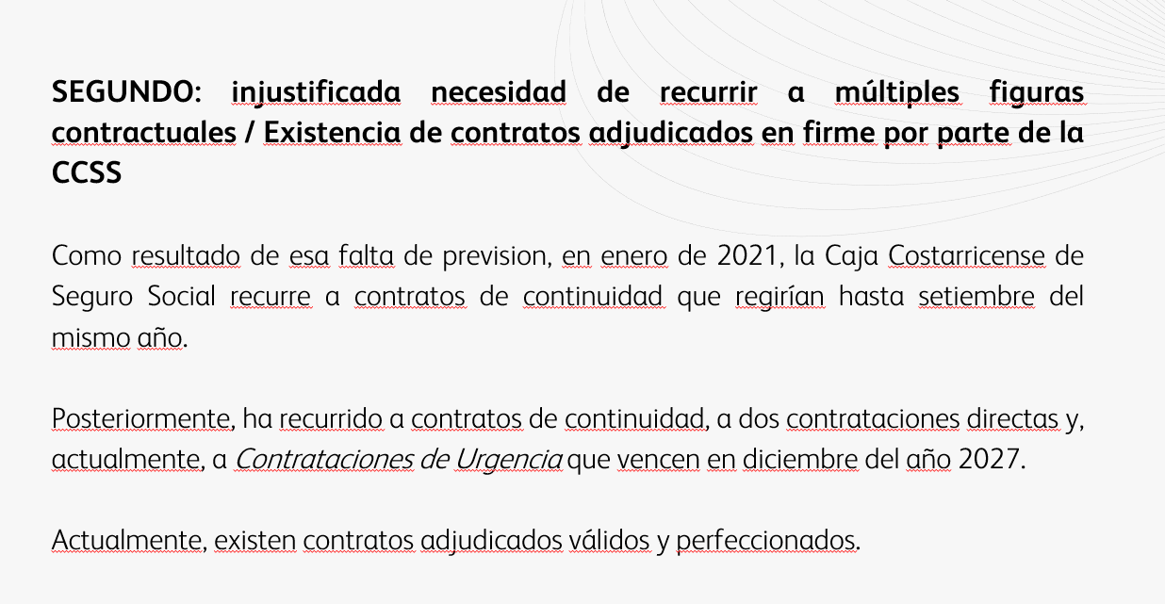
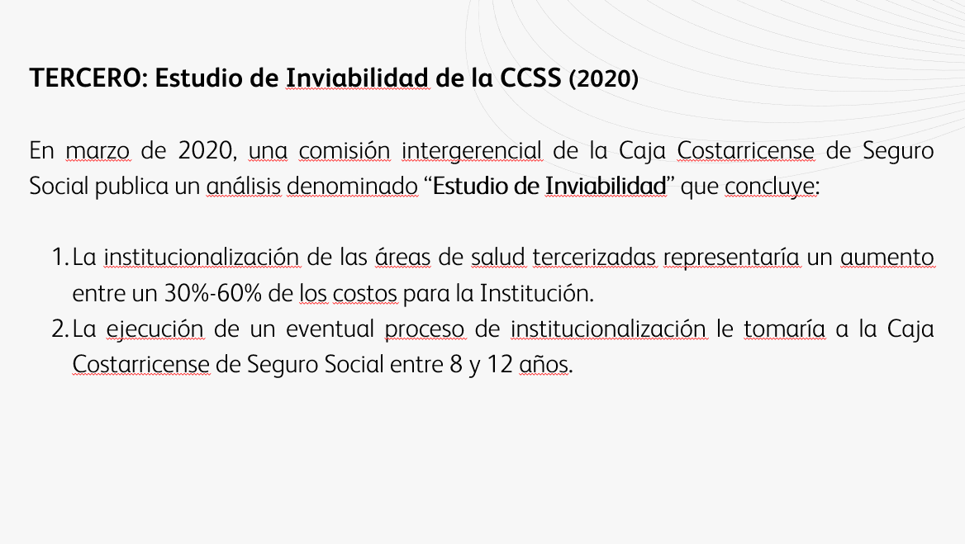
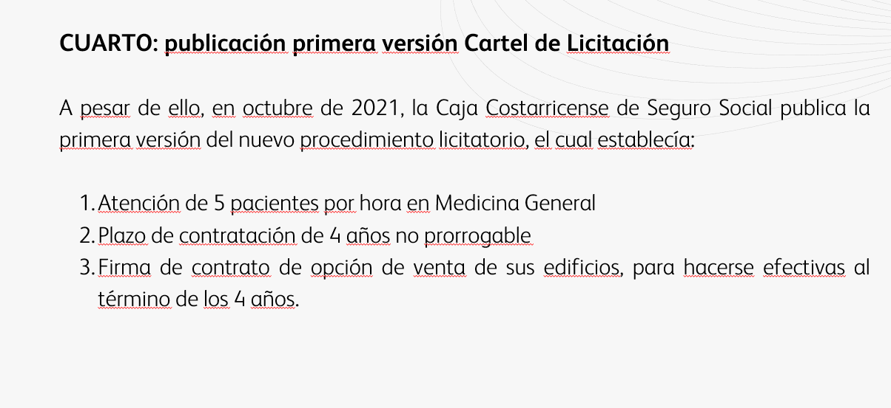
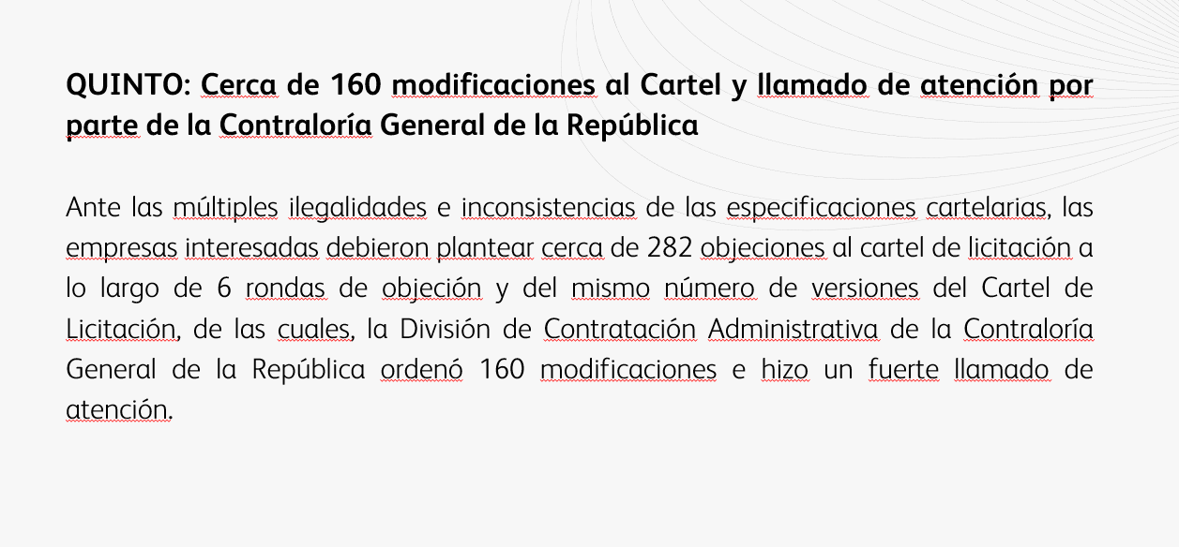
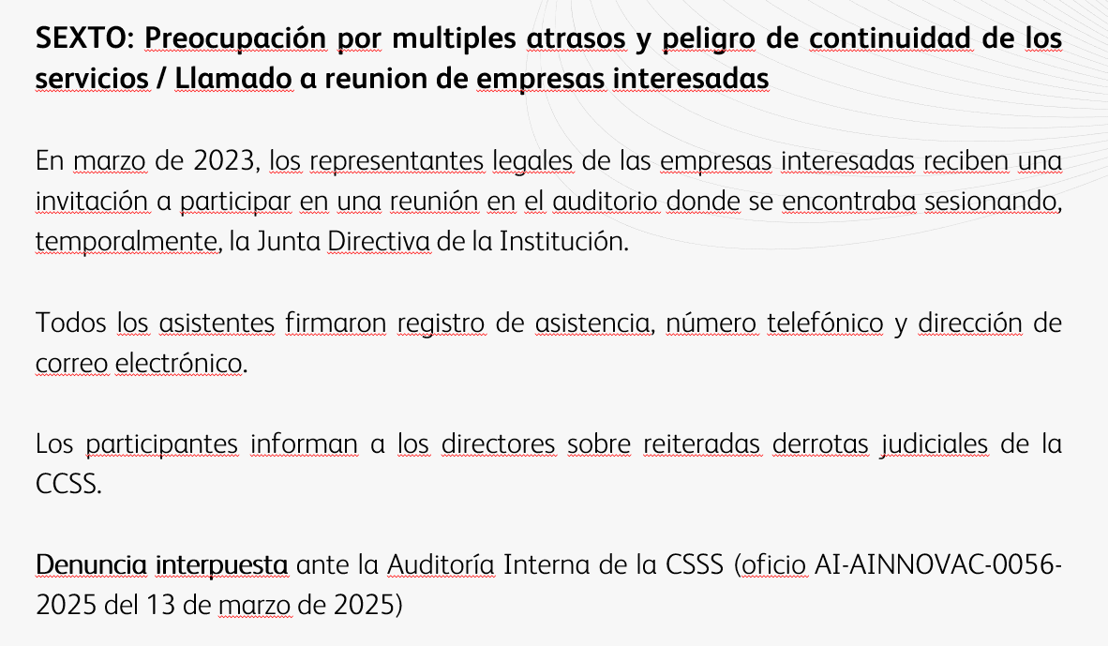
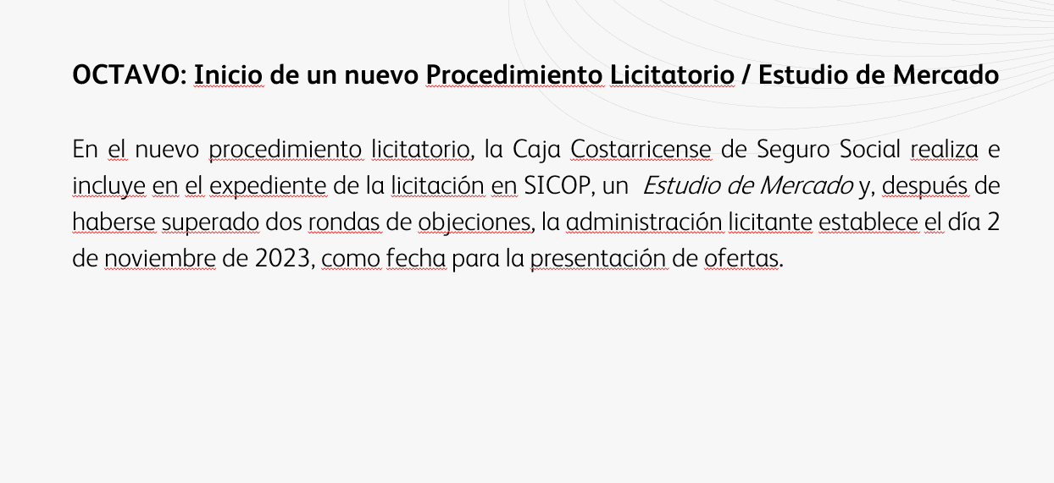
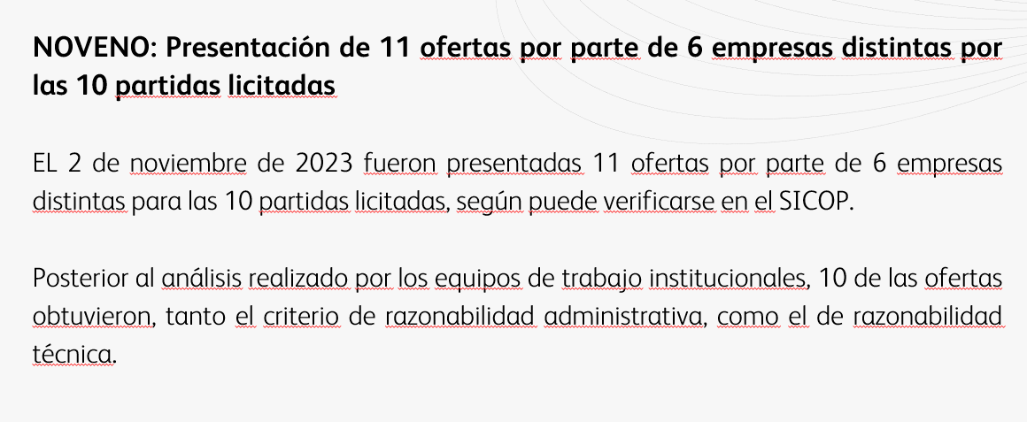
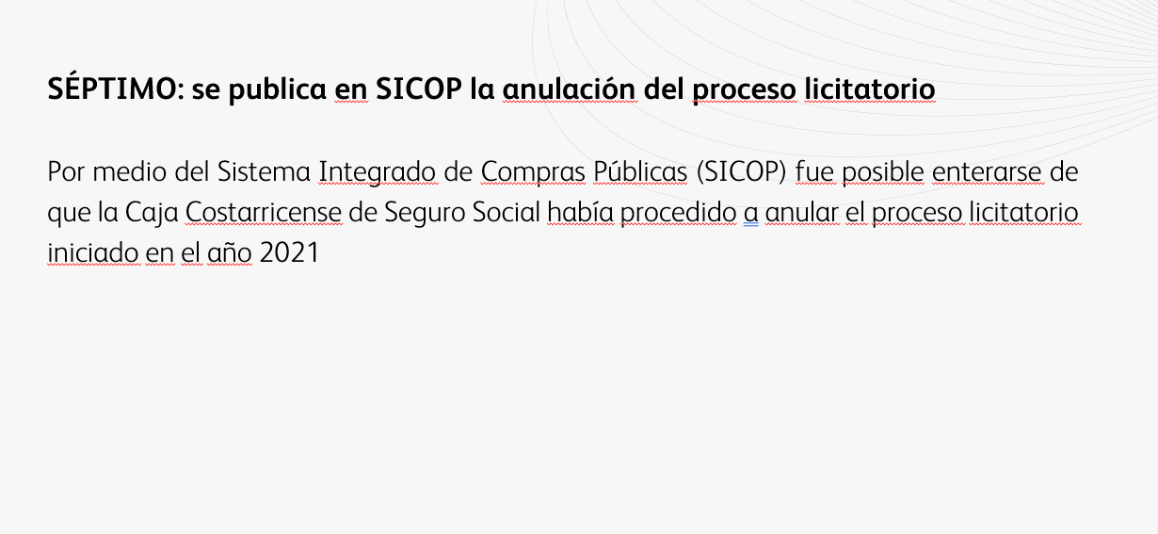

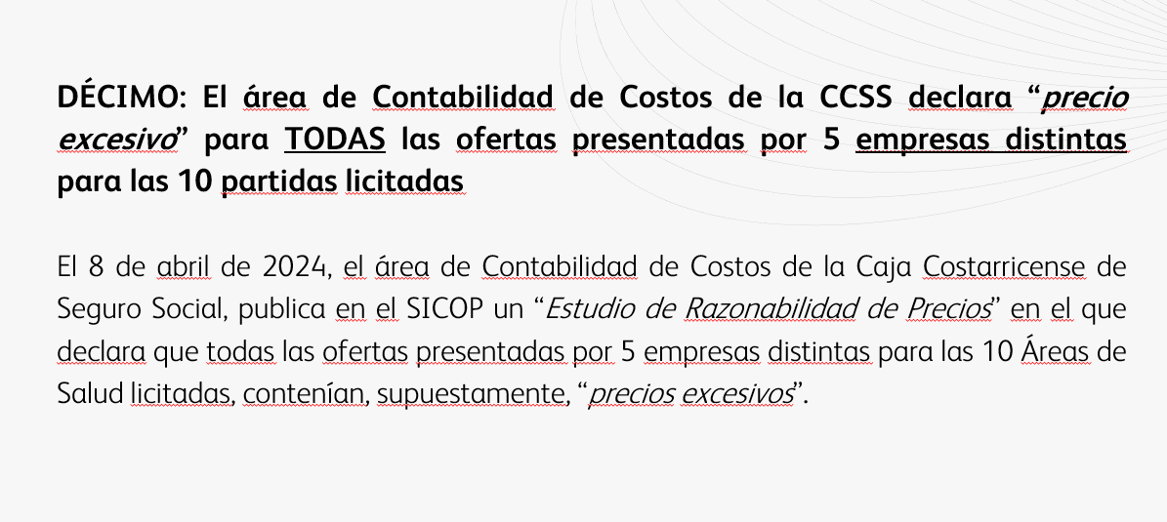
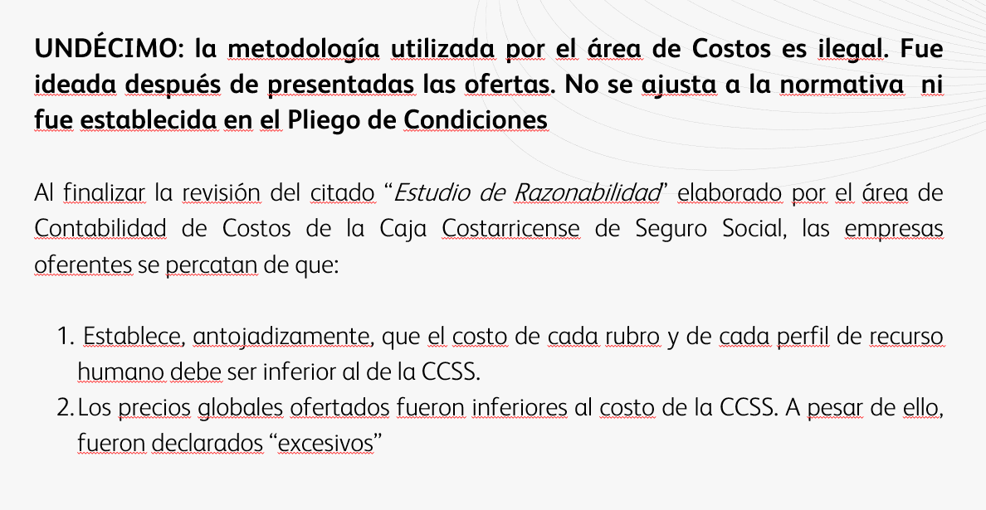
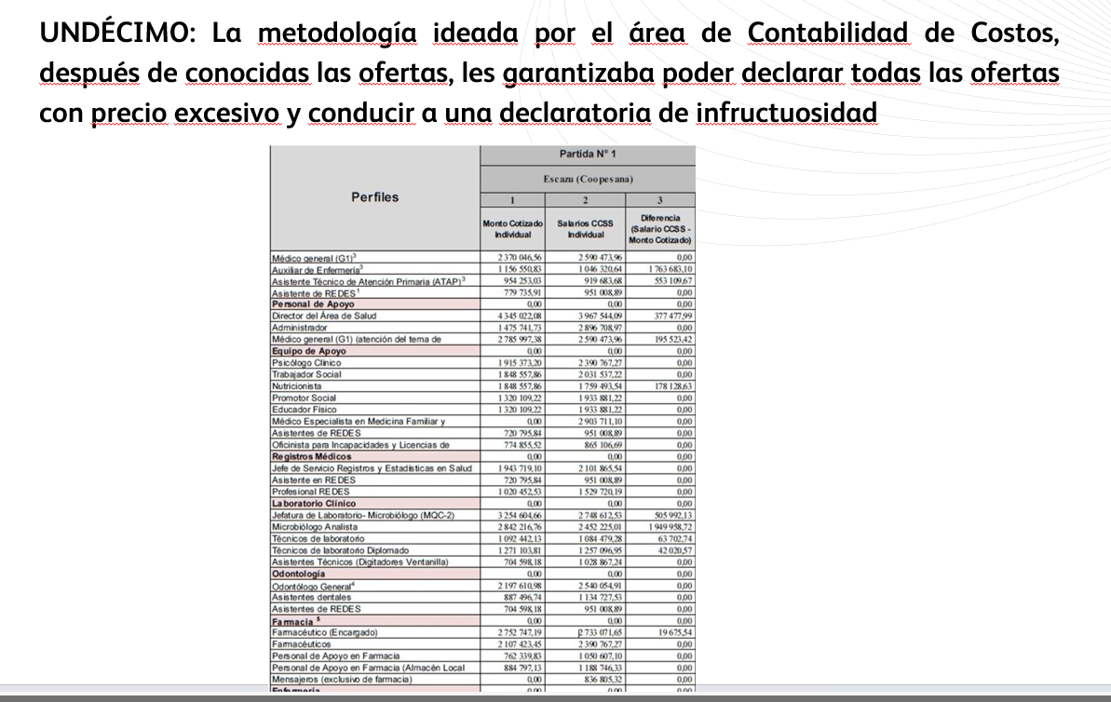
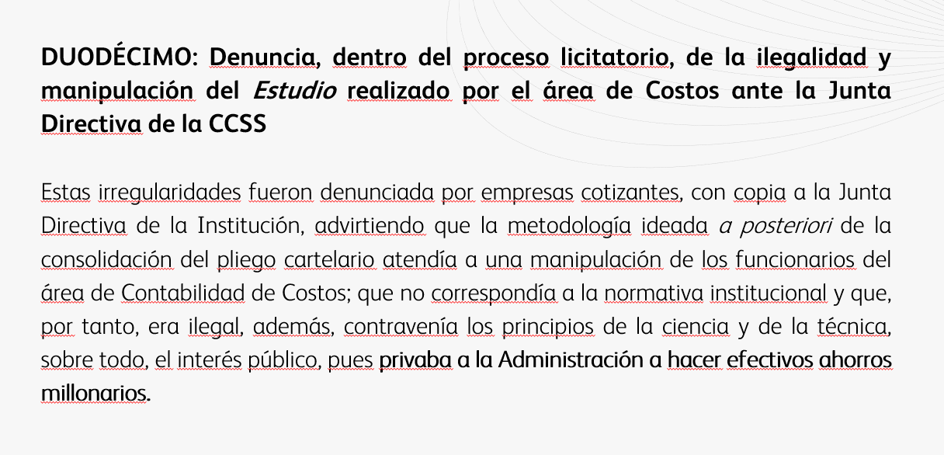

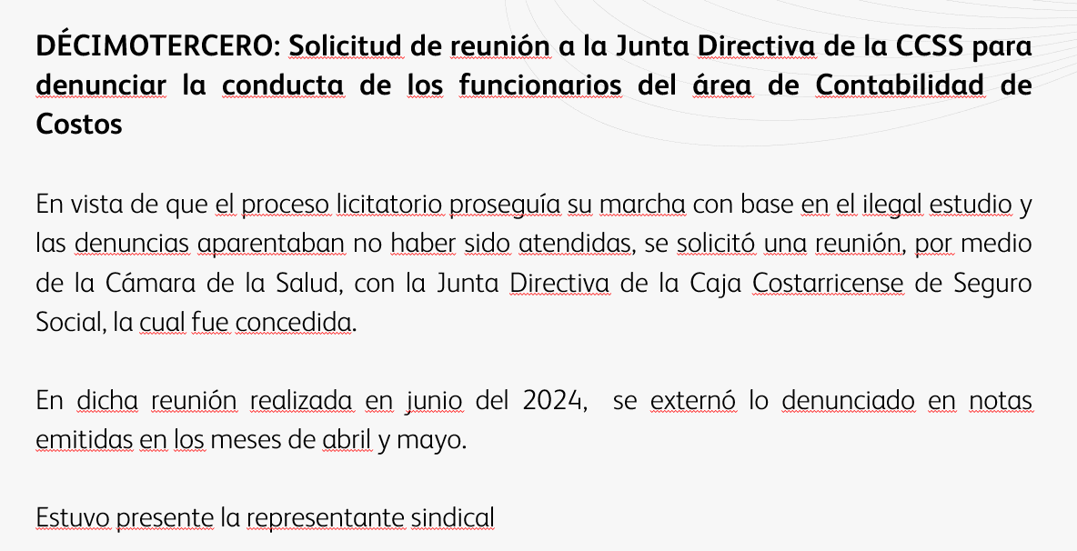
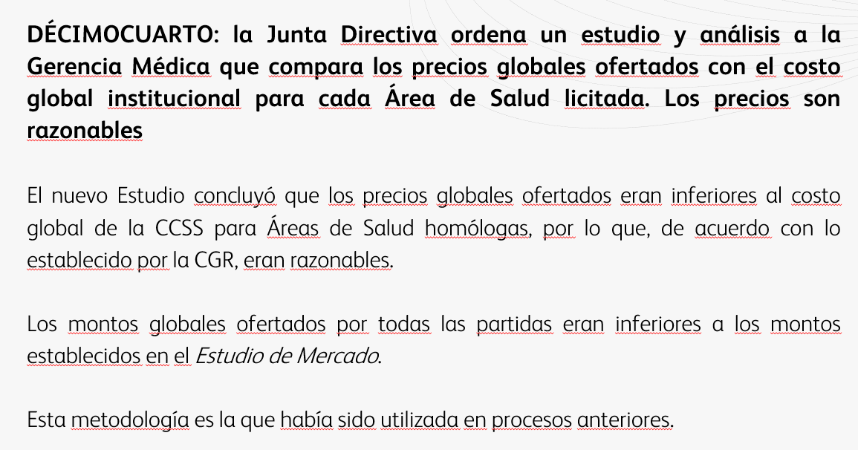

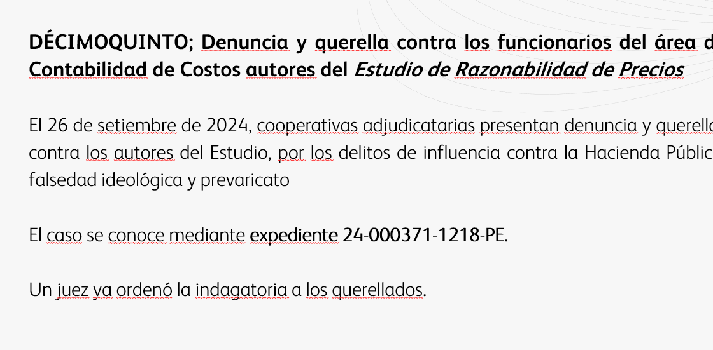
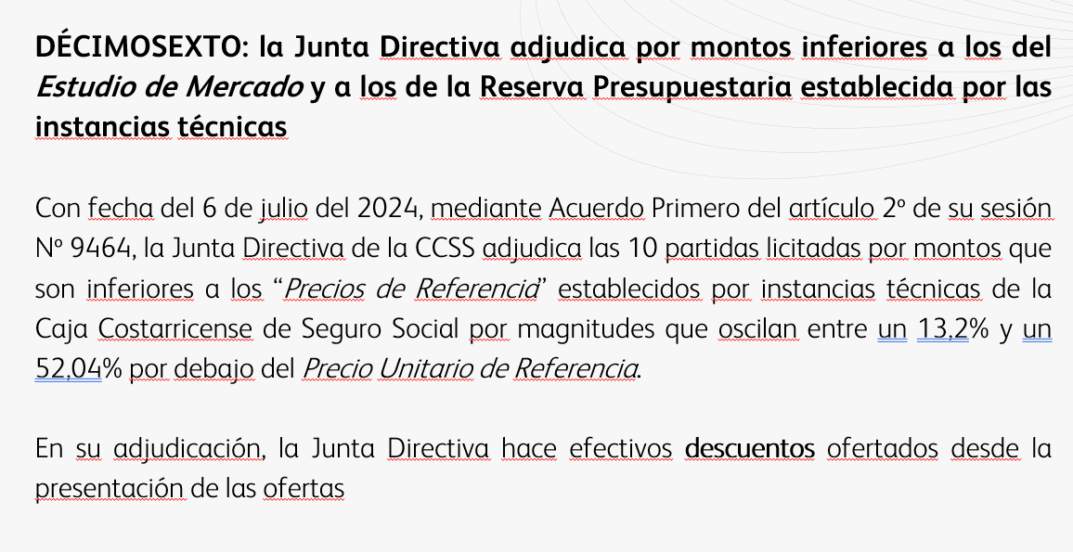

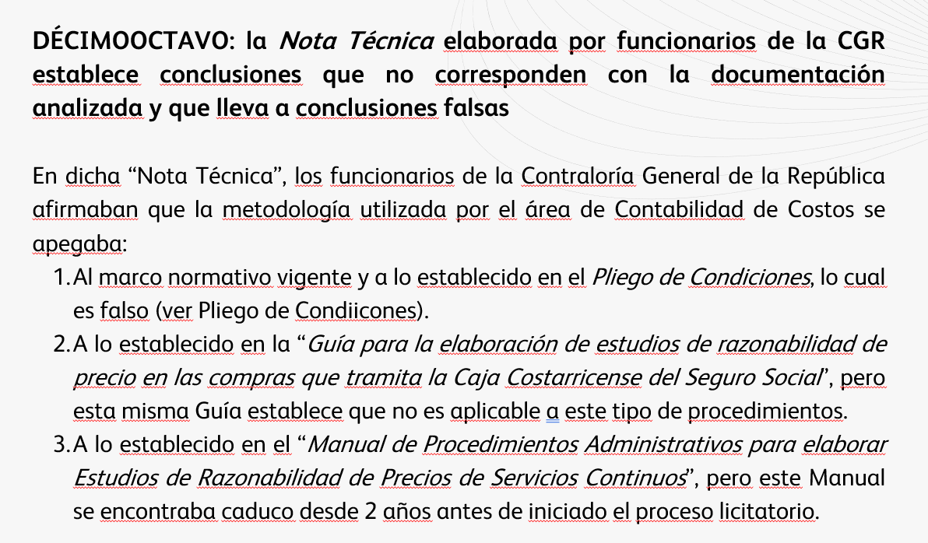
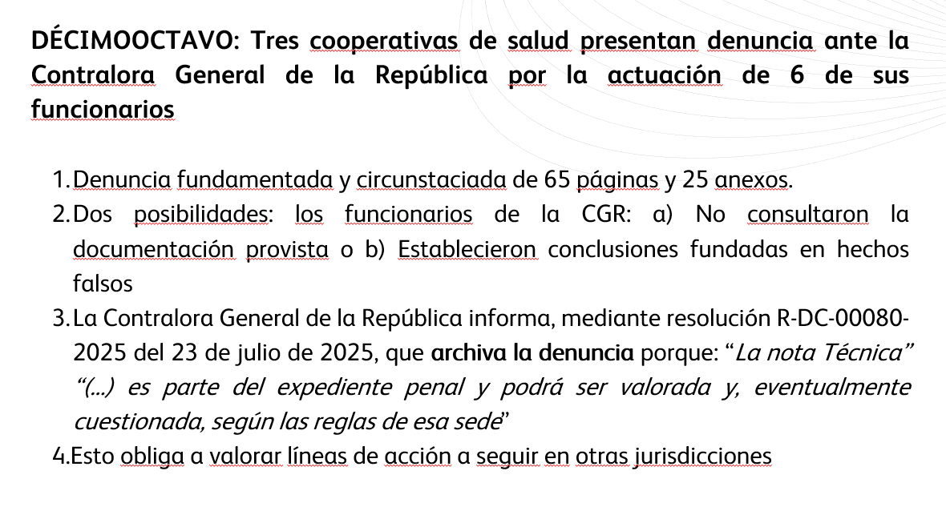

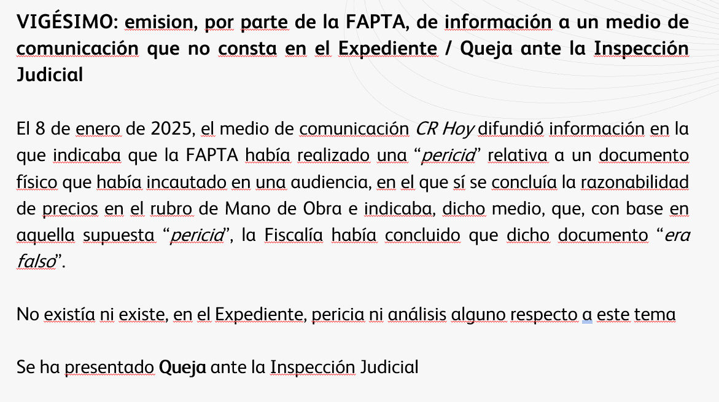
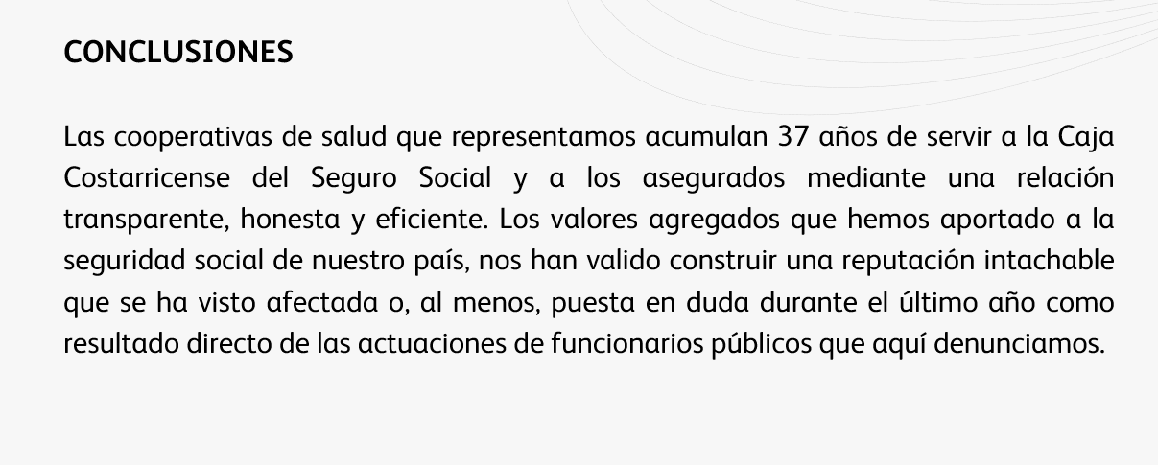
Oficio: G-120-2025: enviado el 24 de septiembre de 2025 por el Dr. Alberto Ferrero Aymerich, Gerente General de COOPESALUD R.L., a la Comisión Especial Investigadora de la Asamblea Legislativa que analiza presuntas irregularidades en la Caja Costarricense del Seguro Social (CCSS). El propósito del documento es aportar pruebas complementarias para demostrar que funcionarios del área de Contabilidad de Costos de la CCSS faltaron a la verdad y actuaron fuera del marco legal en el proceso licitatorio 2023LY-000002-0001101142.
Los puntos principales del documento son los siguientes:
1. Evidencia de cambio en la metodología de costos
El autor sostiene que los funcionarios de la CCSS mintieron al afirmar que no habían variado la metodología histórica para determinar la razonabilidad de los precios.
• Prueba de contraste: Adjunta un estudio de 2008, realizado por la misma jefatura actual (licenciada Azyhadee Picado), donde se utilizaba la comparación de precios globales y no por componentes individuales.
• Ilegalidad: Argumenta que la metodología aplicada en 2023, al analizar componentes por separado (como perfiles de mano de obra específicos), contraviene la jurisprudencia de la Contraloría General de la República, la cual exige que el análisis se haga sobre el precio total ofertado.
• Consecuencia: Según el documento, este cambio se hizo para aparentar "sobreprecios" inexistentes que fundamentan el caso judicial conocido como "Barrenador".
2. Justificación de las propuestas de conciliación
El oficio rechaza las insinuaciones de que las cooperativas intentaron influir para que la CCSS no recuperara sumas pagadas de más.
• Origen del conflicto: Explica que las cooperativas ofrecieron devolver montos por mano de obra no contratada, pero la CCSS pretendía que también se devolvieran montos por costos fijos (como alquileres), lo cual consideran improcedente.
• Daño patrimonial: Señala que la negativa de los mandos medios a conciliar obligó a judicializar los casos, resultando en sentencias condenatorias contra la CCSS y a favor de los contratistas (como ASEMECO y COOPESALUD), lo que generó un perjuicio económico real para la institución que se pudo haber evitado.
3. Razonabilidad de los precios en las partidas 6 y 7
El documento defiende la razonabilidad de las ofertas de COOPESALUD para las áreas de salud de Pavas y Desamparados 2.
• Omisión de descuentos: Afirma que el área de Contabilidad de Costos no consideró los descuentos del 11,77% y 17,66% ofrecidos en las ofertas originales.
• Comparativa con presupuesto: Presenta un cuadro comparativo que muestra que todos los montos adjudicados son inferiores a la reserva presupuestaria institucional (precios de referencia en SICOP), con ahorros que oscilan entre el 13,20% y el 52%.
Finalmente, el Dr. Ferrero informa que COOPESALUD presentó una denuncia formal contra la jefa de Contabilidad de Costos por la manipulación del estudio de precios y su responsabilidad en las condenas judiciales sufridas por la CCSS.

Presentación: Estudio de razonabilidad de precios.

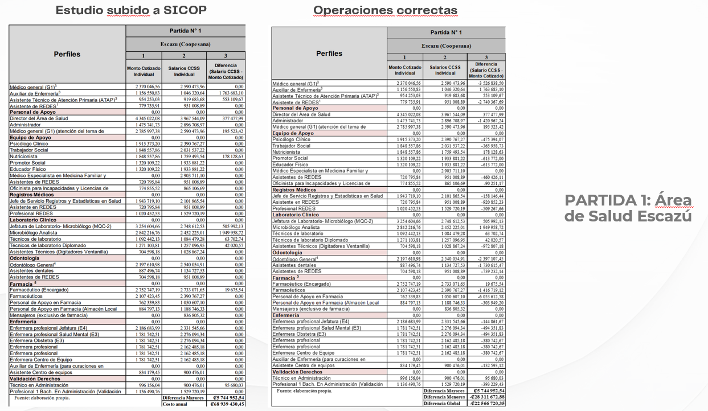

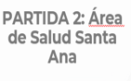
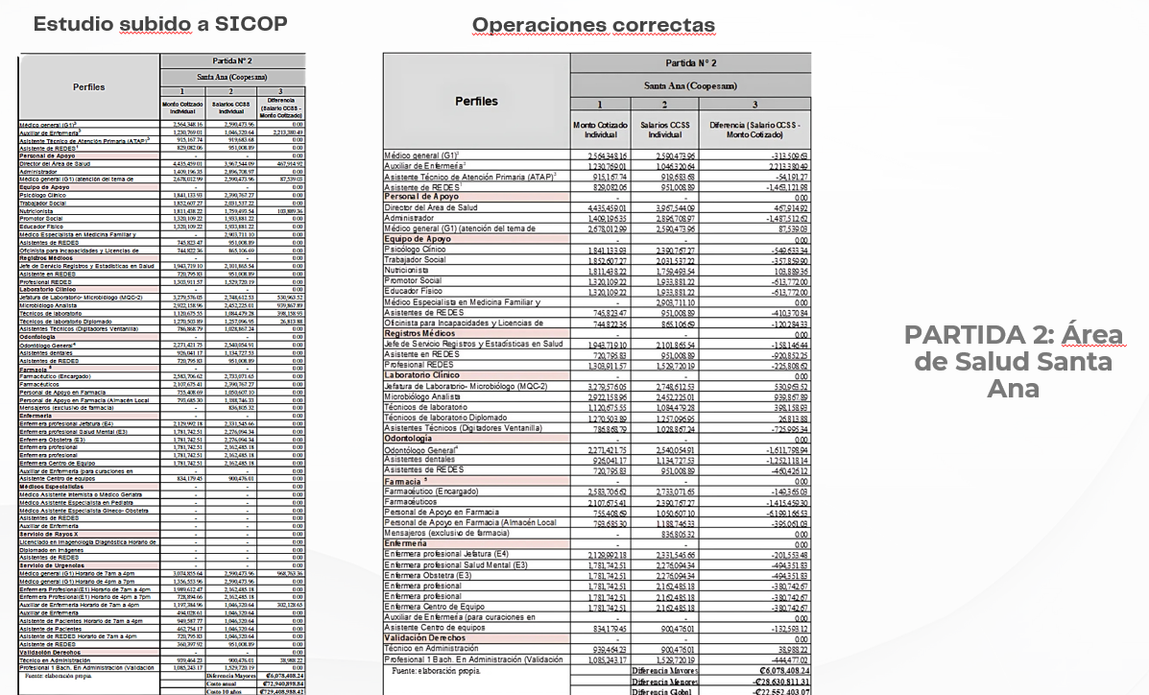



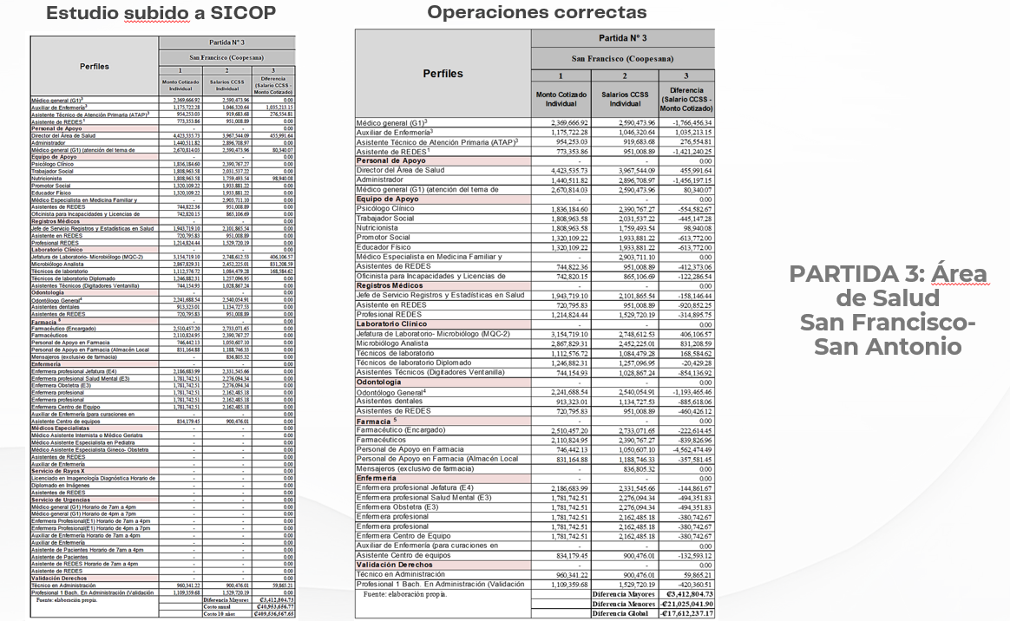


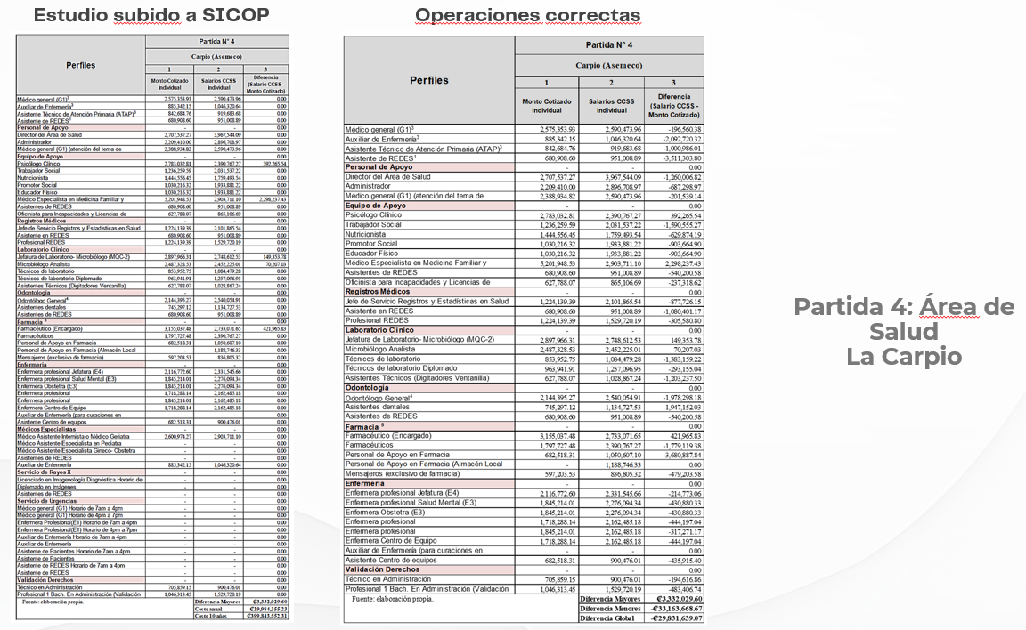


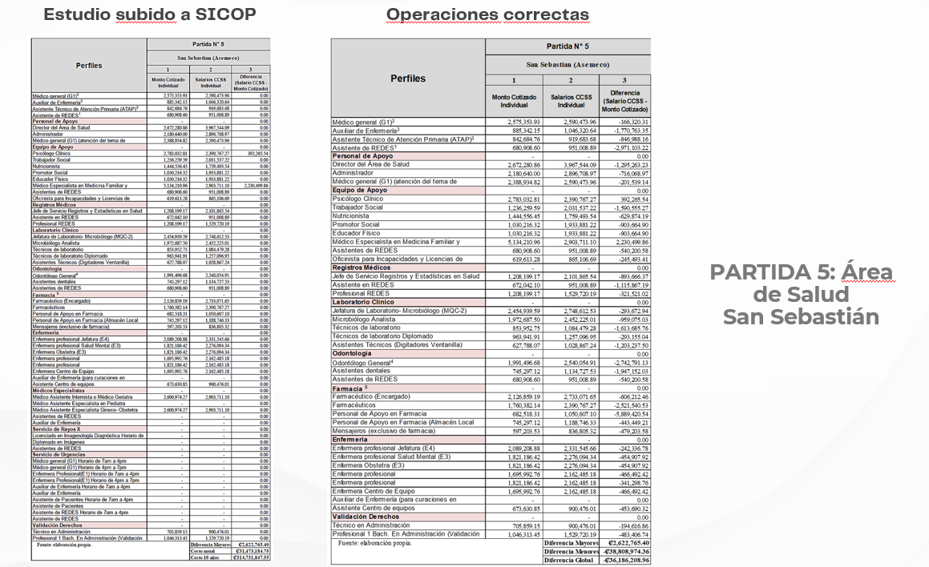

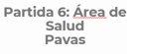
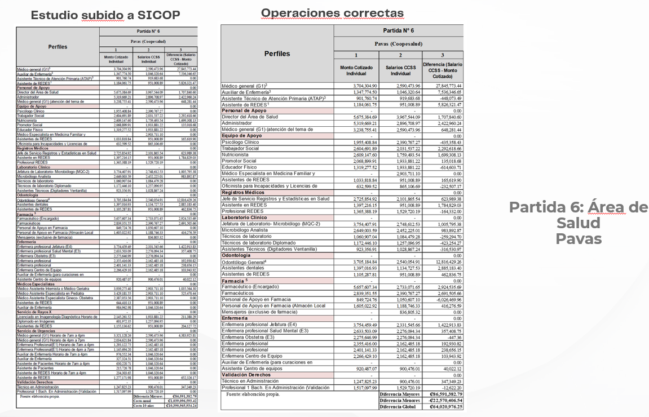
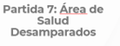
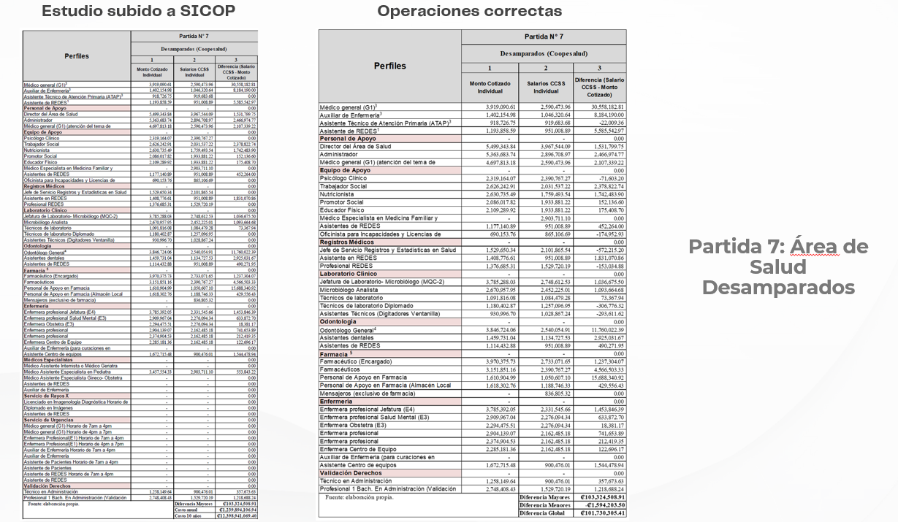


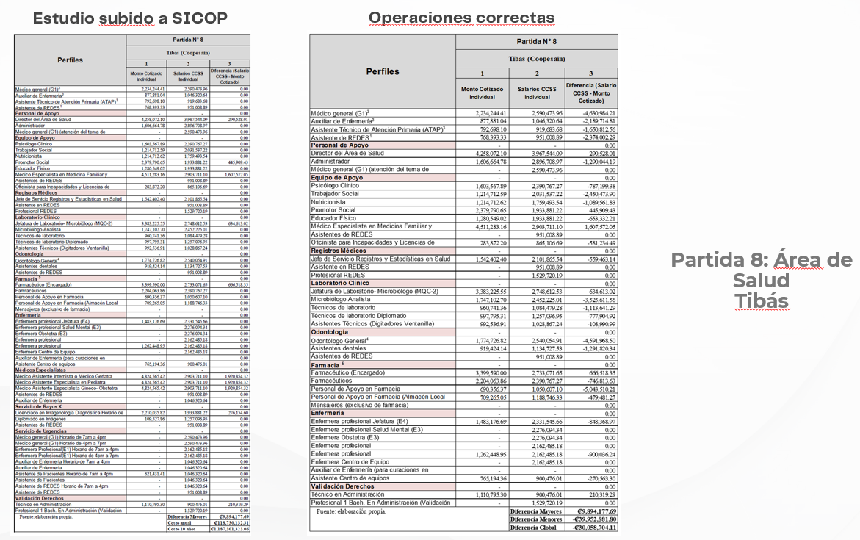


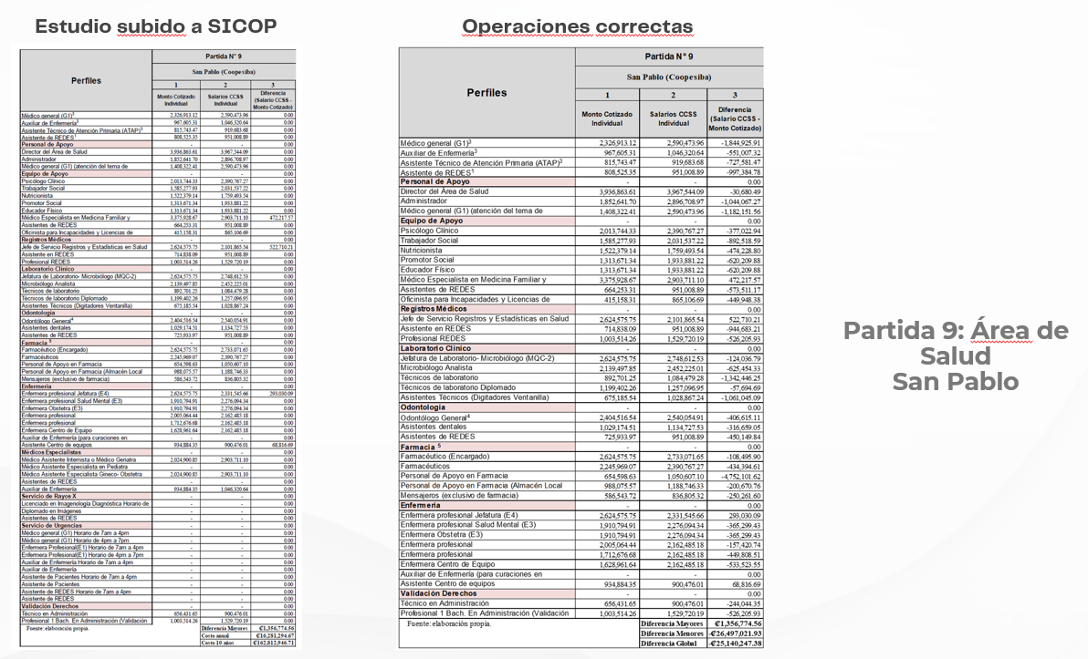


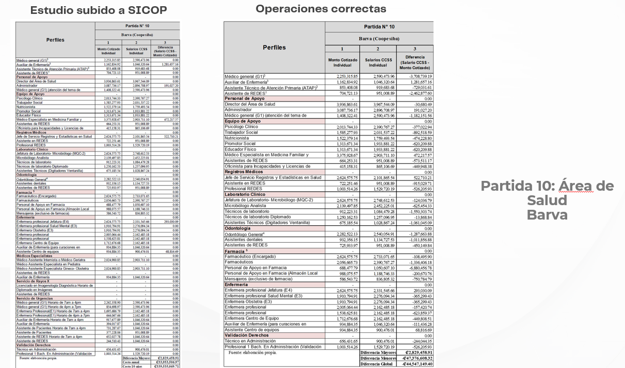
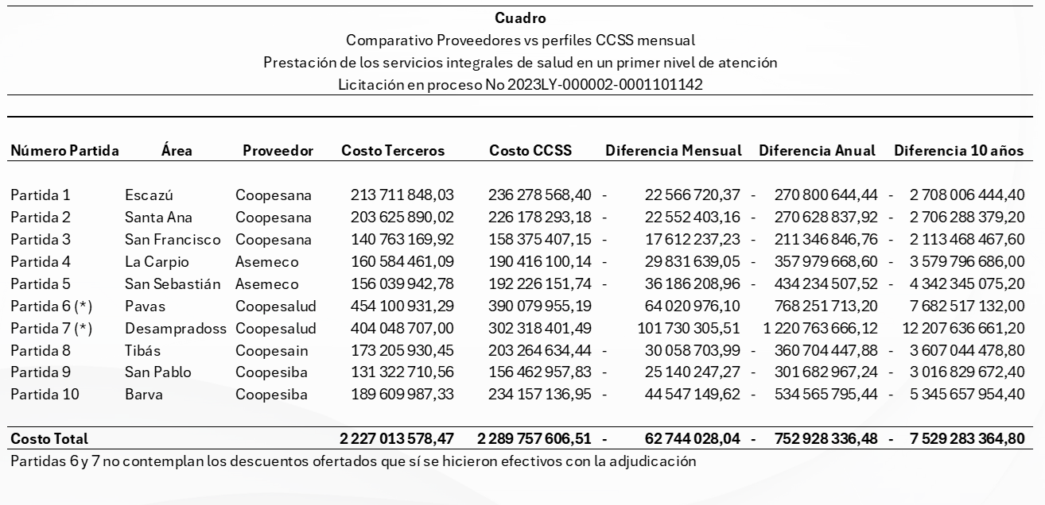
Documento Prueba 1: Este resumen integra la información de los dos documentos principales en las fuentes: un estudio de razonabilidad de precios realizado por el Área de Contabilidad de Costos de la Caja Costarricense de Seguro Social (CCSS) y una justificación técnica de una oferta alternativa presentada por la asociación ASEMECO.
1. Estudio de Razonabilidad de Precios (CCSS)
El documento principal, fechado en diciembre de 2008, analiza las ofertas económicas de la Licitación Pública 2008LN-000013 para la "Prestación de Servicios de Atención Integral en Salud" en el primer nivel.
• Metodología de Análisis: La CCSS utilizó varios criterios para determinar si los precios eran razonables, excesivos o "ruinosos" (insuficientes para cubrir costos):
◦ Comparación con el promedio: Se contrastaron las ofertas entre sí en los ítems donde hubo competencia (Ítems 1, 7 y 8).
◦ Costo Institucional por Habitante: Se comparó lo ofrecido contra lo que le cuesta a la CCSS operar directamente áreas de salud homólogas.
◦ Análisis de Salarios: Se determinó que los costos de personal de las cooperativas suelen ser entre un 3% y un 60% menores a los salarios institucionales de la CCSS, debido a la antigüedad y beneficios salariales de los empleados públicos.
◦ Contratos Actuales: Se compararon los precios nuevos con las tarifas que la institución paga actualmente por esos mismos servicios.
• Resultados Clave:
◦ Se determinó que las ofertas para las áreas de Escazú (Coopesain), Pavas (Coopesalud), Santa Ana (Coopesana), Tibás (Coopesain), Desamparados (Coopesalud), San Francisco (Coopesana), San Sebastián (Coopesain), San Pablo (Coopesiba) y Barva (Coopesiba) presentan precios razonables.
◦ La oferta de ASEMECO para el Ítem 2 (La Carpio - León XIII) fue calificada con precio excesivo. No obstante, se recomendó valorar otros criterios como el impacto social de no adjudicar y la falta de otros oferentes.
◦ Otras propuestas fueron rechazadas por representar desembolsos financieros excesivos para la institución.
2. Justificación de la Oferta Alternativa de ASEMECO
El segundo documento es una misiva de ASEMECO defendiendo una oferta alternativa que agrupa tres áreas de salud: Escazú, Carpio-León XIII y San Francisco-San Antonio.
• Economías de Escala: ASEMECO argumenta que al gestionar estas tres áreas bajo una misma plataforma administrativa centralizada, se generan ahorros significativos que se trasladan a la CCSS en forma de un precio inferior.
• Mantenimiento de la Calidad: Aclaran que esta estructura administrativa compartida (contabilidad, legal, recursos humanos, etc.) no afecta la parte médica ni técnica, la cual se mantiene estrictamente apegada a los requerimientos del cartel para cada zona.
• Sustento Legal: La oferente cita resoluciones de la Contraloría General de la República para respaldar la legitimidad de presentar ofertas alternativas que busquen la eficiencia y el ahorro económico para la administración pública.
3. Recomendaciones Finales de la CCSS
El Área de Contabilidad de Costos recomienda establecer controles estrictos sobre el consumo de materiales y suministros, ya que este rubro representa aproximadamente el 20% del precio total ofertado y es un factor determinante en la facturación histórica de los proveedores.
En conjunto, los documentos muestran un proceso de evaluación técnica y financiera donde la CCSS busca el equilibrio entre el costo del servicio y la sostenibilidad institucional, mientras los oferentes intentan optimizar sus estructuras de costos mediante modelos de gestión compartida.
¿Deseas que profundice en los datos específicos de alguna de las tablas de costos o en los argumentos legales de la oferta alternativa?
Documento Prueba 2: Este documento es una propuesta formal de resolución alterna de conflictos enviada el 23 de julio de 2021 por el Gerente de COOPESALUD R.L., el Dr. Alberto Jesús Ferrero Aymerich, a la Junta Directiva de la Caja Costarricense de Seguro Social (CCSS),. El objetivo primordial es resolver de forma célere y con el menor impacto posible a los fondos públicos el proceso judicial que se tramita bajo el expediente N° 20-001360-1027-CA.
1. Antecedentes y origen del conflicto
• Relación contractual: COOPESALUD brinda servicios de salud en Pavas y Desamparados 2 mediante contratos con la CCSS,.
• Inopia de especialistas: Debido a condiciones del mercado, la cooperativa no pudo contratar a la totalidad de los médicos especialistas requeridos, situación que la CCSS verificó y que llevó a una suspensión transitoria de esa parte del contrato,.
• Retenciones económicas: A partir de junio de 2014 y hasta febrero de 2019, la CCSS aplicó rebajos mensuales a las facturas de COOPESALUD para recuperar sumas pagadas por servicios no prestados. Sin embargo, COOPESALUD argumenta que la metodología de cálculo utilizada fue errónea e improcedente, elevando la retención a un total de ₡744 688 162,.
2. Argumentos legales y precedentes
• Metodología incorrecta: COOPESALUD sostiene que el cálculo de la CCSS incluyó rubros que no guardan relación con los costos de contratar especialistas, como componentes de la estructura porcentual del precio destinados al equilibrio económico.
• Jurisprudencia: Existe un antecedente judicial (expediente N° 15-007199-1027-CA) donde la Sala Primera de la Corte Suprema de Justicia ya declaró improcedente esta misma metodología de la CCSS, señalando que solo se debe contemplar el costo del recurso humano y la utilidad del servicio ofertado,,.
• Estado del proceso actual: El Tribunal Contencioso ya ha rechazado casi todas las defensas previas interpuestas por la CCSS (falta de agotamiento de vía administrativa, caducidad, etc.), lo que reduce drásticamente las posibilidades de éxito de la Institución en el juicio.
3. Propuesta de Arreglo (Conciliación)
COOPESALUD propone una transacción para evitar el aumento de costos por indexación, intereses y costas procesales que derivarían de una eventual sentencia condenatoria en 2023. Los términos son:
• Reconocimiento de deuda: La cooperativa acepta devolver los montos por mano de obra y margen de utilidad (5%) del personal no contratado, que ascienden a ₡489 558 852,76.
• Reintegro solicitado: Pide que la CCSS le devuelva únicamente el monto retenido en exceso, que es de ₡254 095 015,75.
• Concesiones de COOPESALUD:
◦ Renuncia al cobro de intereses legales.
◦ Renuncia al reembolso por el costo de la pericia judicial aportada.
◦ Solicita únicamente el pago de costas personales (asesoría legal) por un monto de ₡29 041 718,46.
En resumen, el documento advierte a la CCSS que insistir en defender un criterio técnico ya desvirtuado por los tribunales solo resultará en consecuencias económicas más gravosas para la institución pública.
Si lo deseas, puedo generar un informe detallado sobre los aspectos técnicos de la metodología de cálculo o una tabla comparativa más extensa entre la oferta de conciliación y la posible condena judicial. ¿Te gustaría que proceda con alguno de estos?
Documento prueba 4: Este documento contiene la Resolución 001500-F-S1-2024 de la Sala Primera de la Corte Suprema de Justicia de Costa Rica, dictada el 24 de octubre de 2024. En ella se resuelve un recurso de casación interpuesto por la Caja Costarricense de Seguro Social (CCSS) contra una sentencia previa del Tribunal Contencioso Administrativo que favoreció parcialmente a la Cooperativa Autogestionaria de Servicios Integrales de Salud R.L. (COOPESALUD).
A continuación, se presenta un resumen de los puntos clave del caso:
1. Antecedentes del Conflicto
• Contrato de servicios: COOPESALUD era adjudicataria de un contrato para brindar servicios de salud en el Área de Salud de Pavas.
• Incumplimiento parcial: La cooperativa no pudo sustituir a los Asistentes Técnicos en Atención Primaria en Salud (ATAPS) debido a una inopia (escasez) en el mercado, situación que la CCSS reconoció en informes internos.
• Ejecución de garantía: La CCSS inició un procedimiento para ejecutar la garantía de cumplimiento y recuperar sumas que consideraba "pagadas de más" debido a la falta de estos asistentes.
• Disputa técnica: Aunque COOPESALUD aceptó que hubo pagos en exceso, impugnó la metodología de cálculo y el mecanismo de actualización de los montos utilizados por la CCSS, alegando que carecían de sustento técnico y le causaban indefensión.
2. Sentencia de Primera Instancia
El Tribunal Contencioso Administrativo declaró parcialmente con lugar la demanda de COOPESALUD. Sus puntos principales fueron:
• Nulidad de actos: Se anularon los actos administrativos de la CCSS únicamente en lo que respecta a la metodología para determinar el monto a recuperar y su actualización.
• Orden de reintegro: Se ordenó a la CCSS devolver el dinero cobrado en exceso, más allá del costo real de la mano de obra no utilizada y la utilidad correspondiente.
• Uso del IPC: Se determinó que la actualización de las sumas debe realizarse mediante el Índice de Precios al Consumidor (IPC) y no otros mecanismos.
3. Recurso de Casación y Decisión de la Sala Primera
La CCSS apeló alegando falta de motivación en la sentencia y una valoración inadecuada de la prueba, específicamente por haber descartado el testimonio de su jefa de Contabilidad de Costos en favor del perito judicial.
La Sala Primera rechazó todos los cargos de la CCSS basándose en lo siguiente:
• Criterio del Perito Judicial: El perito judicial demostró que la metodología de la CCSS era errónea porque ignoraba la distinción entre costos fijos y variables, asumiendo incorrectamente que cualquier variación en la mano de obra afectaba proporcionalmente a todos los demás rubros del contrato.
• Sana Crítica: La Sala reafirmó que los jueces tienen la facultad discrecional de otorgar mayor valor a una prueba sobre otra (en este caso, el informe del perito judicial sobre el de la funcionaria de la CCSS) basándose en las reglas de la ciencia y la técnica.
• Falta de indefensión: El hecho de que el Tribunal no especificara si la nulidad era absoluta o relativa no invalidaba el fallo, ya que el fondo del asunto (el error metodológico) permanecía invariable.
Conclusión: La Sala Primera declaró sin lugar el recurso de la CCSS, confirmando la sentencia que obliga a la institución a recalcular y reintegrar las sumas cobradas de más a COOPESALUD, utilizando la metodología técnica correcta y el IPC para su actualización.
Documento Prueba 5: Este documento judicial corresponde a la Resolución Nº 000036-F-S1-2025 de la Sala Primera de la Corte Suprema de Justicia de Costa Rica, dictada el 16 de enero de 2025. En ella se resuelve un recurso de casación interpuesto por la Caja Costarricense de Seguro Social (CCSS) contra una sentencia previa que le ordenaba devolver una suma millonaria a la Cooperativa Autogestionaria de Servicios Integrales de Salud R.L. (COOPESALUD RL).
A continuación, se presenta un resumen de los puntos clave del caso:
1. Antecedentes y Conflicto
COOPESALUD mantenía contratos con la CCSS para la prestación de servicios de salud en Pavas y Desamparados. Entre 2011 y 2012, se produjo una escasez (inopia) de médicos especialistas, lo que impidió a la cooperativa cumplir plenamente con el objeto contractual original. Ante esto, la CCSS aplicó una fórmula matemática para rebajar de los pagos mensuales los montos correspondientes a los servicios no prestados.
2. El Reclamo de COOPESALUD
La cooperativa demandó a la CCSS alegando que la metodología de rebajo era incorrecta e ilegítima. Argumentaron que la CCSS no solo dedujo el costo de la mano de obra (los especialistas ausentes), sino que también incluyó indebidamente rubros como materiales, suministros, gastos indirectos y alquileres, los cuales son costos fijos que la cooperativa seguía asumiendo para el resto de los servicios de salud.
3. Sentencia de Primera Instancia
El Tribunal Contencioso Administrativo dio la razón a la cooperativa y condenó a la CCSS a devolver ₡744.688.162, más intereses e indexación, al considerar que las retenciones fueron excesivas y mal calculadas.
4. Resolución de la Sala Primera sobre el Recurso de Casación
La CCSS presentó varios agravios para intentar revertir el fallo, los cuales fueron rechazados por la Sala:
• Razones Procesales: La CCSS alegó que la sentencia se dictó fuera del plazo legal. La Sala determinó que, según las reformas legales recientes, el simple retraso no genera nulidad si no se demuestra que causó indefensión real a la parte.
• Prescripción: La CCSS argumentaba que el derecho a reclamar había prescrito tras un año (según el Código de Comercio). No obstante, la Sala ratificó que, al tratarse de contratación administrativa, el plazo de prescripción es de cinco años según la ley especial de la materia.
• Metodología de Rebajo: La Sala confirmó que la fórmula de la CCSS fue ilógica y contraria a la técnica y la ciencia. Se determinó que solo debió descontarse el costo del recurso humano y la utilidad proporcional, no los gastos fijos que la cooperativa debía mantener operativos.
5. Fallo Final
La Sala Primera declaró sin lugar el recurso de la CCSS, confirmando la obligación de la institución de devolver los montos retenidos indebidamente y condenándola al pago de las costas del proceso

Documento Prueba 6: Este documento consiste en una denuncia formal interpuesta por Alberto Ferrero Aymerich, en representación de COOPESALUD, R.L., contra la funcionaria de la Caja Costarricense del Seguro Social (CCSS), Azyhadee Picado Vidaúrre, Jefa del Área de Contabilidad de Costos. La denuncia sostiene que la funcionaria ha actuado en contra de los intereses patrimoniales de la institución, de terceros y del bien público mediante la emisión de resoluciones administrativas fundadas en hechos falsos y valoraciones probatorias erróneas.
A continuación, se detallan los puntos clave del documento:
1. Controversia por el Faltante de Recurso Humano (Licitación 2008)
El conflicto se remonta a la ejecución de contratos derivados de la licitación de 2008. Ante la imposibilidad de contratar ciertos especialistas (como ginecólogos o médicos familiares) por escasez en el mercado, los contratistas ofrecieron devolver a la CCSS el costo de la mano de obra y la utilidad correspondiente.
• Actuación de la denunciada: Picado Vidaúrre impuso una metodología que obligaba a los contratistas a devolver no solo la mano de obra, sino también porcentajes de costos fijos (alquileres, gastos indirectos y materiales), bajo la premisa de que todo gasto está relacionado con el personal.
• Consecuencias judiciales: Esta metodología fue calificada por tribunales y peritos judiciales como "ayuna de fundamentación", "irrazonable" y "carente de sustento técnico". La CCSS ha sufrido múltiples derrotas judiciales (casos de ASEMECO y COOPESALUD), siendo condenada al reintegro de sumas millonarias, intereses y costas procesales.
2. Irregularidades en la Licitación Mayor de 2023
La denuncia señala que la funcionaria repitió conductas irregulares durante el proceso de la Licitación 2023 LY-000002-0001101142.
• Manipulación de la Guía de Razonabilidad: Se alega que la funcionaria participó en la creación de una guía de precios, pero excluyó deliberadamente de su aplicación a este concurso de servicios de salud para mantener discrecionalidad absoluta sobre el análisis de las ofertas.
• Falsificación de datos en el Estudio de Razonabilidad: El documento afirma que Picado Vidaúrre presentó un informe donde ocultó ahorros significativos para la CCSS. En los cuadros comparativos, cuando un perfil de los oferentes era más barato que el costo institucional, la funcionaria anotaba una diferencia de "0", pero cuando era más caro, sí consignaba el monto, induciendo a error a la Junta Directiva al hacer parecer que los precios eran excesivos.
• Interpretación errónea de criterios de la Contraloría: Se le acusa de citar falsamente un informe de la Contraloría General de la República de 2006 para exigir que cada perfil ocupacional sea más barato que el de la CCSS, cuando la directriz original se refiere al costo total del servicio.
3. Impacto Económico y Ahorros Ocultos
Según el análisis de COOPESALUD basado en los mismos datos del estudio de la funcionaria, la adjudicación de los servicios representa un ahorro anual de más de ₡4.231 millones para la CCSS en comparación con el costo de prestar el servicio directamente (institucionalizarlo). No obstante, la funcionaria reportó estos datos como "desembolsos adicionales" o "costos excesivos".
4. Fundamentación Legal y Petitoria
La denuncia argumenta que Picado Vidaúrre violó el deber de probidad, actuando con culpa grave o dolo, y que su conducta se ajusta a tipos administrativos y potencialmente penales por la inserción de hechos falsos en documentos públicos.
La solicitud final del denunciante es:
1. Que se active un procedimiento administrativo contra la funcionaria.
2. Que se analice su intencionalidad y, de verificarse la comisión de delitos, se presente la denuncia respectiva ante el Ministerio Público.
3. Que se tome en cuenta que las ofertas de los contratistas, lejos de ser excesivas, representan un ahorro millonario que la funcionaria intentó ocultar para forzar una declaratoria de infructuosidad del proceso.
Informe de Prueba 7: Este documento detalla la Oferta Técnica y Económica presentada por la Cooperativa Autogestionaria de Servicios Integrales de Salud (COOPESALUD, R.L.) a la Caja Costarricense de Seguro Social (CCSS). La propuesta tiene como objetivo la prestación de servicios de salud de primer nivel para el Área de Salud de Pavas (Partida No. 06), bajo el procedimiento de compra pública SICOP 2023LY-000002-0001101142.
A continuación, se resumen los aspectos más relevantes de la oferta:
1. Propuesta Económica
COOPESALUD presenta dos escenarios financieros para la gestión del área de salud:
• Oferta Individual (sin descuento): El monto anual asciende a ₡9.251.610.715,29, lo que representa un costo per cápita anual de ₡100.788,86.
• Oferta con Descuento (11,77%): En caso de que se le adjudique simultáneamente la Partida 7 (Desamparados 2), el monto anual para Pavas se reduciría a ₡8.163.105.853,76, con un costo per cápita de ₡88.930,47.
• Estructura de costos: En ambos casos, el rubro más significativo es la Mano de Obra (aprox. 65-67%), seguido de gastos indirectos, materiales, suministros, alquileres y un excedente proyectado del 5%.
2. Alcance y Especificaciones Técnicas
La oferta está diseñada para atender a una población de 91.792 habitantes en un Área de Salud tipo 2. Los servicios incluyen:
• Atención Médica: Equipos de EBAIS, Odontología, Trabajo Social, Nutrición y especialidades en Medicina Interna, Pediatría y Ginecología.
• Servicios de Apoyo: Urgencias (7:00 a.m. a 7:00 p.m.), Farmacia, Laboratorio Clínico y Rayos X.
• Infraestructura: Además de la Clínica de Pavas (propiedad de la CCSS), COOPESALUD aporta dos sedes adicionales (Pavas Centro y Rincón Grande) que suman 2.830 metros cuadrados. Como valor agregado, estas instalaciones contarán con paneles solares.
3. Experiencia y Valor Agregado
• Trayectoria: COOPESALUD destaca sus 35 años de experiencia colaborando con la CCSS mediante alianzas público-privadas.
• Ahorro Institucional: La cooperativa cita estudios que indican que la tercerización de estos servicios genera ahorros significativos para la CCSS en comparación con la institucionalización.
• Recurso Humano: Se propone un aumento en la jornada laboral (de 44 a 48 horas semanales) y en la cantidad de personal en diversas áreas para cumplir con los nuevos estándares del pliego de condiciones. No obstante, la cooperativa señala la dificultad actual para reclutar especialistas en Medicina Familiar y Comunitaria, aportando evidencia de sus esfuerzos infructuosos en este sentido.
4. Compromisos Administrativos
COOPESALUD manifiesta su total aceptación a las cláusulas del pliego de condiciones, incluyendo las disposiciones sobre subcontratación de servicios de seguridad y limpieza, programas de capacitación y el mantenimiento de la infraestructura cedida por la CCSS.

Oferta Técnica y Económica presentada por la Cooperativa Autogestionaria de Servicios Integrales de Salud (COOPESALUD, R.L.) para la Partida No. 7, correspondiente al Área de Salud Desamparados 2, dentro del procedimiento de compra pública del SICOP No. 2023LY-000002-0001101142 de la Caja Costarricense de Seguro Social (CCSS)
1. Perfil del Oferente y Valor Estratégico
• Experiencia: COOPESALUD cuenta con 35 años de experiencia brindando servicios de salud a la CCSS bajo un modelo de alianza público-privada.
• Eficiencia: La cooperativa destaca que la tercerización genera ahorros significativos para la CCSS; un estudio de 2020 estimó que la institucionalización de las 10 áreas de salud licitadas habría incrementado el gasto en 118,000 millones de colones entre 2021 y 2025.
• Flexibilidad: Resaltan su capacidad para atender situaciones complejas, como la pandemia por COVID-19, sin requerir ajustes contractuales o erogaciones adicionales.
2. Alcance del Servicio para Desamparados 2
• Población y Territorio: Atenderá a 94,803 habitantes (la población más grande del proceso licitatorio) en un área de 33 kilómetros cuadrados.
• Sedes de Atención: Se proponen seis sedes de EBAIS para garantizar el acceso efectivo: San Rafael Abajo, San Rafael Arriba, San Miguel, Higuito, El Llano y Jericó.
• Nuevos Requerimientos: La oferta incluye modalidades de Medicina Mixta y Medicina de Empresa, una ampliación en el procesamiento de exámenes de laboratorio y el aumento de la jornada laboral del personal de 44 a 48 horas semanales.
3. Infraestructura y Equipamiento
• Inmuebles: Se ofrecen 7,111 metros cuadrados de infraestructura propia (con excepción de la sede de Jericó, que es subarrendada).
• Sostenibilidad: Las nuevas sedes en San Rafael Arriba y El Llano incorporarán paneles solares como parte del compromiso de sostenibilidad ambiental.
• Accesibilidad: Todas las sedes se ubican a menos de tres kilómetros de la población adscrita, facilitando el desplazamiento mediante transporte público.
4. Propuesta Económica
COOPESALUD presenta dos escenarios financieros:
• Oferta Individual (Sin Descuento):
◦ Monto Anual: ₡8,212,966,759.44.
◦ Monto Mensual: ₡684,413,896.62.
◦ Precio Per Cápita Anual: ₡86,631.93.
◦ Estructura de costos: Mano de obra (65.44%), Gastos indirectos (14.14%), Materiales (7.78%), Alquileres (7.65%) y un 5% de excedentes.
• Oferta con Descuento (Adjudicación conjunta de Partidas 6 y 7):
◦ Se ofrece un descuento del 17.66% si se adjudican simultáneamente las áreas de Pavas (Partida 6) y Desamparados 2 (Partida 7), fundamentado en economías de escala.
◦ Monto Anual (con descuento): ₡6,762,845,530.96.
◦ Precio Per Cápita Anual (con descuento): ₡71,335.78.
5. Recurso Humano y Operaciones
• Personal: El rubro de mano de obra es el más significativo y cubre salarios, cargas sociales y provisiones legales.
• Limitación en Perfiles: La cooperativa declara la imposibilidad de ofertar el perfil de Medicina Familiar y Comunitaria, adjuntando evidencia de esfuerzos de reclutamiento infructuosos.
• Subcontratación: Se utilizará subcontratación para servicios específicos como mensajería de farmacia, seguridad y limpieza.
6. Experiencia para Ponderación
La oferta incluye certificaciones de la CCSS que acreditan que COOPESALUD supera los 8 años de experiencia adicional requeridos, lo que les permitiría obtener el 20% de la puntuación en el rubro de experiencia para la ponderación de ofertas.

SESIÓN 33

Presentación Etapas de Asemeco – CCSS 2001-2025 24 años de servicio
1. Niveles de Atención en Salud
El sistema de salud de Costa Rica se organiza en tres niveles, donde ASEMECO opera principalmente en el primero:
• Primer Nivel (Atención Primaria): Es la entrada al sistema, centrada en la promoción de la salud y prevención de enfermedades de baja complejidad a través de los EBAIS.
• Segundo Nivel: Servicios de especialidad básica y hospitalización general.
• Tercer Nivel (Alta Complejidad): Casos complejos que requieren tecnología de punta y subespecialidades en hospitales nacionales.
2. Etapas Históricas de la Relación ASEMECO-CCSS (2001-2025)
La relación contractual ha pasado por cuatro etapas clave:
• Etapa 1 (2001-2010): Inicio del contrato con un modelo de costo per cápita ($39 en 2001) para las Áreas de Salud de León XIII-La Carpio y Escazú.
• Etapa 2 (2011-2017): Cambio a una estructura de costos distinta (no per cápita) bajo la Licitación 2008LN-000013-1142. Se implementó el EDUS, se excluyeron medicamentos del contrato y se manejó el inventario por consignación.
• Etapa 3 (2021): El cartel 2021LN-000034-000101142 fue objetado por inviabilidad operativa y financiera, debido a una mezcla inadecuada de servicios y altos riesgos de inversión.
• Etapa 4 (2023-2025): Nuevo cartel (2023LY-000002-0001101142) elaborado por una comisión intergerencial de la CCSS, el cual enfrentó casi 300 objeciones de ASEMECO y cooperativas.
3. Comparativa entre Contratos (2008 vs. 2023)
Las fuentes enfatizan que el contrato de 2008 no es comparable con la licitación de 2023 debido a cambios significativos en los requerimientos:
• Recurso Humano: Aumento de 85 a 160 plazas y de 44 a 48 horas semanales contratadas.
• Infraestructura y Equipo: Necesidad de renovación total del equipamiento y mayor espacio físico para el personal.
• Servicios: Inclusión de pruebas de laboratorio complejas, traslados de pacientes (100 viajes por mes) y mantenimiento preventivo/correctivo.
4. Análisis Financiero y Estructura de Precios
El precio en la contratación administrativa debe ser cierto, definitivo y razonable. ASEMECO defiende que sus ofertas no son ni ruinosas ni excesivas.
• Estructura de Costos: La mano de obra representa entre el 49.92% y el 55.01% del precio total en las ofertas de 2023, seguida por gastos indirectos y materiales.
• Ahorro Proyectado: Al comparar los precios ofertados por ASEMECO con el presupuesto proyectado por la CCSS, se evidencia un ahorro relativo del 17.88%.
• Impacto Económico: Se estima un ahorro anual de ¢1,519 millones, que proyectado a 10 años con una inflación del 3%, sumaría un ahorro total de ¢17,415,481,592.
5. Impacto en Listas de Espera
El ahorro generado por el modelo de ASEMECO podría ser destinado a reducir las listas de espera en la CCSS. En un caso hipotético, el ahorro total podría financiar:
• 772,854 mamografías.
• 497,585 consultas con médicos especialistas.
• 430,522 consultas de medicina general.
Finalmente, el proceso ha estado marcado por hitos legales recientes, incluyendo la nulidad absoluta de una partida declarada por la CGR y el rechazo de medidas cautelares interpuestas por la ANEP, culminando con la adjudicación de las ofertas por la Junta Directiva de la CCSS.

Contraloría General de la República, Informe N.° DFOE-SOC-7/2006, División de Fiscalización Operativa y Evaluativa – Área de Servicios Sociales, 2 de noviembre de 2006.
Caja Costarricense de Seguro Social. Auditoría Interna. (2020). Informe de asesoría AS-SAGAL-2291-2020. Junta Directiva CCSS, sesión N.° 9101, artículo 42, acuerdo tercero. San José, Costa Rica.
Comisión Especial Investigadora de las Presuntas Irregularidades que han sido denunciadas y Aquellas que Surjan Dentro de la Investigación en Torno a la Caja Costarricense del seguro Social, expediente N°24.617, Acta Número 9 del 14 de enero de 2025
Contraloría General de la República. Oficio DCP-0250, 6 de octubre de 2025. División de Contratación Administrativa.

